O’ZBEKISTON RESPUBLIKASI
OLIY VA O’RTA MAXSUS TA’LIM VAZIRLIGI

TOSHKENT VILOYATI
CHIRCHIQ DAVLAT PEDAGOGIKA INSTITUTI

Tabiiy fanlar fakulteti

Geografiya kafedrasi

“Geologiya”
fanidan

MA’RUZA MATNI

Chirchiq-2019
1-mavzu. Fanning maqsadi va vazifalari, rivojlanish tarixi.
Reja:
1.Fanning maqsadi va vazifalari,
2.Rivojlanish tarixi.
3.Yerning paydo bo‘lishi yoshi tuzulishi
4.Litologik tarkibi.
5.Kimyoviy tarkibi
Tayanch iboralar: Fan, fanlar tizimi, geografiya fanlar tizimi, Litologik tarkib, Petrologiya

Geologiya - yer haqidagi fan bo‘lib, yunoncha geo- yer, logos - fan demakdir. Geologiya tabiiy fanlar qatoriga kiradi va u yer planetasining rivojlanish qonunlarini o‘rganadi. Yer nima degan savolga olimlar turlicha javob beradilar. Astronomlar yerni shar shaklidagi fizik jism deb, quyosh sistemasida juda katta tezlikda (bir sekundda 30 km) aydanuvchi planeta sifatida tekshiradilar.
Geologiya fanining maqsadi va vazifalari.
Geologiya fanining vazifalari quyidagilardan iborat:
-Fanning maqsadi, vazifalari, rivojlanish tarixi xamda tadqiqot usullari xaqida talabalarga bilimlar berish.
-Endogen jarayonlar va ularning sodir bo‘lish qonuniyatlarini yoritib berish: magmatizm, tektonik jarayonlar, seysmik jarayonlar. Metamorfizm;
-Ekzogen jarayonlar va ularning geologik faoliyati xaqida talabalarda bilim va ko‘nikmalarni shakllantirish.
-Geoxronologik jadval, yerni turli geologik davrlarda rivojlanish tarixining asosiy xususiyatlarini tushuntirib berish
Geologiya yo‘nalishidagi barcha fundamental fanlar; stratigrafiya va paleontologiya, geotektonika, Osiyo geologiyasi, litologiya, petrografiya, mineralogiya va geokimyo, geofizika, gidrogeologiya va muxandislik geologiyasi uchun asos bo‘lib xizmat qiladi.
«Umumiy geologiya» fanining ahamiyati talabalarni tog‘ jinsi hosil qiluvchi minerallarni, magmatik, cho‘kindi va metamorfik tog‘ jinslarini, geoxronologik jadvalni, gorizontal, monoklinal va burmalanib yotgan tog‘ jinsi qatlamlarini, kompas bilan ishlash, stratigrafik ustunlar va geologik kesmalar tuzish asoslari bilan tanishtirish; geologik xaritalarni o‘qishga o‘rgatishdan iborat.
«Umumiy geologiya» kursi ma’ruzalarining asosiy maqsadi talabalarni hozirgi zamon geologiya fani va geologik ob’ektlar, minerallar, tog‘ jinslari, geologik regionlar, Yer va Yer geosferalarini, ularning geologik tarixda vujudga kelishini tushunishga o‘rgatishdir. Shu bilan birga uning xalq xo‘jaligidagi va mineral xom ashyo bazasini yaratishdagi atrof muhitni himoya qilishdagi roli ta’kidlab o‘tiladi.Erning tuzilishi hamda taraqqiyot tarixini o‘rganishga asos yaratishdir. Mazkur kursning maqsadi talabalarga geologiya fanini rivojlanishi, endogen va ekzogen jarayonlar xamda tarixiy geologiya asoslari xaqida bilimlar berishdir.
Geologiya fani tarixidan
Geologiya fan sifatida bundan 200 yil ilgari vujudga kelgan. Lekin Yer, geologiyaga oid hodisalar, foydali qazilmalar haqidagi tajribaga asoslangan ma’lumotlar kishilik jamiyatining boshlang‘ich davri — ibtidoiy jamoa tuzumidan boshlanadi. Tajribaga, aniq ma’lumotga asoslangan birinchi geologiyaga oid tushunchalar uzoq o‘tmishdagi kishilar ongida ularning tabiiy boyliklarga bo‘lgan ehtiyojidan va ularni ishlatish jarayonida vujudga kelgan. Haqiqatan ham uzoq o‘tmishdagi odamlar tog‘ jinslari va minerallardan avvalo tosh asrida sodda qurollar, buyumlar yasab foydalanganliklari bizga ma’lum. Keyinroq bronza va temir asrlarida kishilar mis, qalayi, qo‘rg‘oshin, oltin, kumush va temir rudalarini jamiyat taraqqiyotining talablariga muvofiq ishlata boshlaganlar.
Kishilarning ongini turli geologiyaga oid jarayonlar, masalan, daxshatli zilzila va vulqon otilishi jarayonlari o‘ziga jalb etib kelgan. Bular haqidagi qadimiy odamlarning afsonaviy fikrlari, hikoyalarda va ba’zi rivoyatlarda uchraydi.
Geograflar, geodezistlar va geomorfologlar yer ustki qismining shaklini, relefini o‘rganadilar. Biologlar esa, yerdagi hayotni yerning hayvon va o‘simliklar rivojlanadigan qismini biosferani o‘rganadilar. Tuproqshunoslar yerning tirik organizmlar rivojlanadigan ustki tuproq qatlamini tekshiradi.
qurilish ishlaridagi mutaxassislar Yerni qurilish asosi va materiali, ya’ni uni qurilish manbai deb qisoblaydilar. Yuqorida qayd etilgan fan sohalari yerning faqat ustki qatlamlarida sodir bo‘layotgan voqea hodisalarning rivojlanishi o‘zgarishinigina tekshiradilar.
Geologiya fani esa, yerning ustki qismini o‘rganishi bilan bir qatorda uning ichki qismini va undagi mavjud hodisalarining rivojlanish qonuniyatlarini ham o‘rganadi. Geologlar yerga turli mineral va tog‘ jinslaridan tarkib topgan va doimo o‘zgarib tuzuvchi sharsimon fizik jism deb qaraydilar.
Yer po‘sti neorganik qismining paydo bo‘lishi va rivojlanishi hayvon va o‘simliklarning hayoti bilan bevosita bog‘liq bo‘lib, ularni o‘rganishda yer qatlamlari orasida saqlanib qolgan tamg‘alargina yordam beradi.
Shunday qilib, geologiya fani yer haqidagi maxsus fan bo‘lib, u yer qatlamlari tarkibining tuzilishini va rivojlanish tarixini tekshiradi. Bu masalalarning o‘rganiladigan hajmi va miqdori juda katta bo‘lganligi uchun geologiya fani bir necha maxsus fanlarga bo‘linib ularning har biri geologiyaning o‘ziga hos sohalari bilan shug‘ullanadi.
Yerning kimyoviy tarkibini mineralogiya (minerallar haqidagi fan) va kristallaografiya (kristallar haqidagi fan), petrografiya (tog‘ jinslari haqidagi fan) geoximiya ( yer kimyosini o‘rganuvchi fan), paleontologiya (qadimgi organizmlarning tosh qotgan qoldiqlari haqidagi fan), tuproqshunoslik (tuproq haqidagi fan) foydali qazilmalar geologiyasi
(mineral hom ashyolarni o‘rganuvchi fan), gidrogeologiya (er osti suvlari qaqidagi fan) va boshqa fanlar o‘rganadi. Yer yuzasining shakllari ularning paydo bo‘lishi rivojlanishi va taraqqiyotini geomorfologiya fani o‘rgatadi. Bu fan geologiya bilan geografiyani bir-biriga bog‘laydi. Yer sharining ustki shaklini geografiyaning bir qismi bo‘lgan geodeziya tekshirsa , uning fizik xususiyatlarini geofizika, yerning yoshi va qatlamlar munosabatini stratigrafiya, yerning ichki va tog‘ hosil qiluvchi harakatlarini geotektonika va strukturali geologiya o‘rganadi.
Umumiy geologiya kursida yerning moddiy tarkibi va tuzilishi haqidagi yuqorida ko‘rsatilgan fanlar odatda fizik geologiya degan sohaga birlashtirilgan. Dinamik geologiya yer po‘stini o‘zgartiruvchi va tog‘ jinslarini hosil qiluvchi (litogenez) jarayon bilan shug‘ullanadi. Nazariy geologiya, geologik razvedka ishlari yer po‘stini geofizik usullar yordamida tekshrish, neft qidirish geologiyasi, muxandislik geologiyasi (geologiyaning qurilishlarda qo‘llanilishi), qarbiy geologiya va boshqa amaliy geologiya fanlari bilan bog‘liqdir.
qazilma boyliklarni qazib chiqarish haqidagi birinchi geologik va geografik tushunchalar qadim zamonlardan beri mavjud. Arxeologiya fani odamlar eng oldin tosh qurollar ishlatganligini qadimgi topilmalarga asosan o‘sha davrlar ( neolit)da yasalgan buyumlardan isbot qildi. Odamlar keyinroq mis, qo‘rg‘oshin, qalay, kumush, oltin, undan keyin esa, temir rudasi bilan tanishadilar, asta-sekin mineral va tog‘ jinslari - yantar, lazurit, feruza va boshqalardan ziynat buyumlari yasay boshlaganlar.
qulchilik davrdagi geologik bilimlar, bu davr kishilarining tabiat xodisalari, yer tuzilishi va qazilma boyliklar to‘g‘risidagi tushunchalari juda ham sodda bo‘lib, ularda din ta’siri kuchli edi.
Yer haqidagi yozma ma’lumotlar dastlab vaviloniya davridangina boshlangan. Dunyoning paydo bo‘lishi to‘g‘risidagi dastlabki rivoyatlar Mesopotamiya va Xaldeya shaharlarida topilgan gildan yasalgan doskaga yozib qoldirilgan.
Vavilonlarning dunyoni paydo bo‘lishi haqidagi rivoyatlari qadimgi yaxudiylar bibliyasiga xristian va musulmon dinining “muqaddas” kitoblariga ham kirib qoldi.
Ishlab chiqaruvchi kuchlarning rivojlanishi tabiiy bilimlarning rivojlanishi uchun moddiy baza yaratdi, tabiiy bilimlar Xitoy, Gresiya, Rim, Eron, O‘rta Osiyo davlatlarida ( Xorazmda, So‘g‘diyonada) nisbatan yuksaldi.
Tahminan eramizdan avvalgi XX-XIX asrlarda Xitoyda kollektiv bo‘lib yozilgan “San Xey Din” tog‘ va dengizlar haqidagi qadimgi rivoyatlar degan to‘plam tuzila boshlangan. Oldinroq uning ayrim qismlari suyak, yog‘och, nefritdan qilingan taxtalarga yozilgan. Keyingi asrlarda unga qo‘shimchalar kiritilib turilgan “San Xey Din” ning so‘nggi nusxasini yaratilishi eramizdan avvalgi 400 yillarga to‘g‘ri keladi.
Bu qo‘lyozmada 17 ta mineral; oltin, kumush, qalay, mis, temir, magnetit, kuprit, aragonit, realgar, yashma, nefrit va boshqalar haqida ma’lumotlar berilgan.
Yaponiya va Sharqiy Xitoy dengizlari orollarida tez-tez bo‘lib turadigan zilzilalar yerli aholini juda qiziqtirdi va bu xodisani o‘rganish uchun 132- yilda Chjan Xen eng oddiy seysmograf ixtiro qildi.
Qadimgi greklar Yerni tekis doira shaklida atrofi suv bilan o‘ralgan jism deb tushunganlar. Lekin sinfiy kurashlar natijasida Gresiyada materialistik ilmiy tushunchalarga ega bo‘lgan olimlar ham otilib chiqdilar. Ular dunyoning tuzilishi va tabiat xodisalari haqidagi to‘g‘ri fikrlarni qo‘rqmay aytdilar. Bu olimlar Fales (eramizdan avvalgi VII-VI asrlar) Geraklit (eramizdan avvalgi VI asr), Demokrit (eramizdan avvalgi V-IV asrlar), Empedokl (eramizdan avvalgi V asr) va boshqalar bo‘lib ular tabiatdagi hamma xodisa va voqealarning sabablarini xudoga emas balki tabiatdagi moddiy kuchlarga uning o‘ziga hos qonuniyatlarga bog‘lab tushuntirdilar. Bu qarashlar diniy qarashlarga butunlay zid bo‘lib, o‘sha vaqtda qurila boshlagan ilm-fanning ulug‘ binosiga qo‘yilgan birinchi g‘isht edi.
Bu davr vakillaridan biri Anaksimondir, u (er,av. 611-547 y.m.) birinchi bo‘lib yerning rivojlanishi tarixida hamma organizmlar suvda paydo bo‘lganligi va dunyoning abadiy ekanligi haqida o‘z fikrini bayon etgan.
Gerodot (eramizdan avvalgi 484-466 yillar )Misr yerining paydo bo‘lishi tarixini yozgan. U Misrning O‘rta dengizning o‘tmishda Efiopiyagacha cho‘zilgan va keyingi vaqtlarda quruqlikka aylangan qo‘ltig‘i ekanligini shu yerdagi tog‘larda topilgan dengiz chig‘anoqlari va qoldiqlari hamda boshqa faktlar bilan isbotlab bergan. Grek olimi Arastu ( eramizdan avvalgi 384-322 y.y.) geologiya fanlarini rivojlantirishiga o‘z xissasini qo‘shdi.
Mashxur geograf Strabon quruqlikda dengiz chig‘anoqlarining topilish sabablarini tushuntirib, yerning dengiz tagidagi qismi harakat qilib turishini - uning ko‘tarilishi va cho‘kishini natijasida orollar xatto materiklarning hosil bo‘lishini ko‘rsatib o‘tgan. Sitsiliya bir zamonlar Italiya bilan bir -biridan ajralgan deydi. Strabon bu yerdagi vulqon harakatlari yer po‘stinining tik harakat qilishining natijasi deb tushuntirgan.
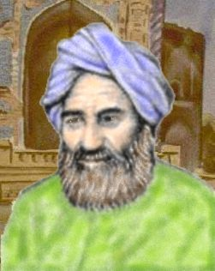
Aleksandriya olimlari astronomiyani - osmon jinslari haqidagi fanni ancha taraqqiy ettirdilar. Aristarx Samosskiy (eramizdan avvalgi 320-250 y.y.) quyosh va Oyning kattaligini o‘lchashga uringanlar, dunyoning markazi Yer emas balki quyoshdir, Yer quyosh atrofidan aylanadi, deb taxmin qilganlar. Ularning qarashlari Nikolay Kopernik g‘oyasidan XVIII asr oldin bayon etilgan.
Абу Райҳон Беруний, геоморфологиянинг отаси

Abu Rayxon Beruniy (979 - 1048 yillar) o‘zining arab tilida yozgan bir qator asarlarida Yer, mineral, ma’danlar, geologik jarayonlar to‘g‘risida juda ajoyib fikrlarni aytib o‘tadi.
U yerning dumaloqligiga ishonish bilan birga uning kattaligini ham birinchilar qatorida o‘lchaydi. Uning astranomik traktatidagi sxematik xaritasi Beruniyning eski dunyoni yaxshi bilganligidan habar beradi. U bu sohada arab geograflaridan oldinda turgan. Beruniy o‘sha vaqtdagi o‘zining xaritasiga afsonaviy mamlakatlar va Kaspiy mamlakatlarini joylashtirmaydi, balki Xorazm va Xindistonning geologiyasini tiklashga o‘rinib, oqar suvlar faoliyati qaqidagi ilmiy fikrlarni chiroyli qilib tasvirlab beradi.
Beruniy ayrim olimlarning xudoning hohishi bilan ariqdagi suv orqaga qarab oqishi mumkin, degan noto‘g‘ri fikrlarni fosh etib suv oqimining asl ma’nosini yechib va u tabiat qonunlariga mos jarayon ekanligini tasdiqlab beradi.
Uning fikricha, suv markazga intilish kuchiga ega, binobarin u pasdan yuqoriga oqa olmaydi. Agar suv tog‘ bag‘ridan buloq yoki yer tagidan yuqoriga fantan bo‘lib oqar ekan, uni Beruniy yer ostidagi bosim kuchiga bog‘lab tushuntirgan. Daryo yotqiziqlari haqida esa Beruniy o‘zining “Aholi yashaydigan yerlar orasidagi masofalarning oxirgi chegarasini aniqlash” degan asarida bunday deydi: “Kimki bu xaqda fikr yuritar ekan u shunday xulosaga keladi: tosh va shag‘allar qamda mayda zarrachalar turli kuch ta’siri tog‘dan ajraladi: keyin ular uzoq vaqt davomida suv va shamol kuchi tufayli qirralari sinib silliqlashadi, qamda yumaloq shaklga kiradi. Ulardan o‘z navbatida mayda donachalar-qum va changlar paydo bo‘ladi.Agar bu shag‘allar daryo o‘zanida to‘plansa orasiga gil va qum kirib bir butun “hamirga” aylanadi. Vaqtning o‘tishi bilan aralashgan narsalar suv tagida ko‘milib ketadi.
Agar biz ana shunday dumaloq toshlardan tashkil topgan tog‘larni uchratsak ular albatta yuqorida yozgaimizdek paydo bo‘lgan desak bo‘ladi. Ular yer ustida yoki qatlamlar orasida uchrashi mumkin. Bunday jarayon uzoq vaqtni talab etadi va bizning tasavvurimizdan tashqaridagi doimiy o‘zgarishlar bilan bevosita bog‘langan xolatda yuz beradi”. (Abu Rayhon Beruniy - A.M. Beleniskiy, Leningrad universiteti nashri 1949, 207).
Beruniy bu mulohazalarida XVIII asrda M.V. Lomonosov XIX asrda Lyayell tomonidan alohida kashf etilgan aktualizm g‘oyalarini birinchilar qatorida bayon etgan. Shu asarda Beruniy yana bunday deydi: “Dengiz o‘rni uning quruqlik o‘rni esa dengiz bilan almashadi”.
Beruniy XI asr boshlarida birinchi bo‘lib daryo o‘zanlarida cho‘kindilar katta-kichikligining suv oqimi tezligiga qarab o‘zgarishi qonuniyatlarini yaratganligini, bu qonuniyatlarning qanchalik katta ahamiyatga ega ekanligini so‘nggi yillarda, ishlab chiqilgan cho‘kindi hosil bo‘lishining uch bosqichi V.I. Popovning fatsial paragenetik mintaqalariga mos keladi.

Beruniy o‘zining “Mineralogiya” degan asarida (IV asrning birinchi yarimi) minerallar haqida chuqur va aniq ilmiy ma’lumotlar bergan. Minerallarni aniqlash va tasniflashda Beruniy faqat ularning rangi va tiniqligini emas, balki qattiqligi va solishtirma og‘irligidan ham foydalangan.
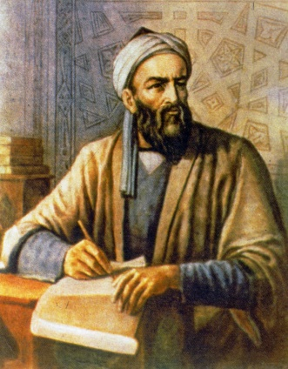
Beruniyning zamondoshi buyuk olim tabiatshunos va faylasuv Abu Ali Ibn Sino (980-1037) qam geologiya fanining rivojlanishiga o‘z hissasini qo‘shdi. Ibn Sinoning geologik dunyoqarashlari uning ilmiy qomusi - “Ashshifo” ( qalbni davolash) degan kitobining “Tabiat” degan bo‘limida yoritilgan.
Ibn Sinoning toshlarning paydo bo‘lishida zilzila va tog‘ qulashlari yerlarning o‘pirilishi katta rol o‘ynashini hayvon va o‘simliklarning toshga aylanishini ko‘rsatuvchi ajoyib fikrlari bor. Ibn Sino tomonidan temir va tosh materiallarning paydo bo‘lishi xaqida aytilgan fikrlari juda qiziqarlidir. Ibn Sino hozirgi aholi yashaydigan o‘lkalar o‘tmishda hayotsiz yerlar va dengiz osti bo‘lgan degan progressiv fikrlarni ilgari surdi. Mashhur ozarbayjon matematigi- astronomi Muhammad Nasriddin tabiatshunoslik sohasidagi juda ko‘p ishlari bilan birga minerallar haqida “Javohirnoma” degan asarni yaratdi. Bu asarda 34-mineral: zumrad; l’al, shpinel, feruza, azurit, agat, yashma va boshqa minerallar tasvirlangan. Ularning fizik hossalari - rangi, yaltiroqligi, qattiqligi solishtirma og‘irligi, tiniqligi, mo‘rtligi batafsil bayon etilgan.Ibn Sino va Beruniyning mineralogiya traktatlaridan keyin Muqammad Nasriddin asari o‘z zamondoshlarining aytganlarini takrorlagan qimmatli ilmiy ma’lumotlar bilan to‘lgan birdan-bir asar bo‘ldi.

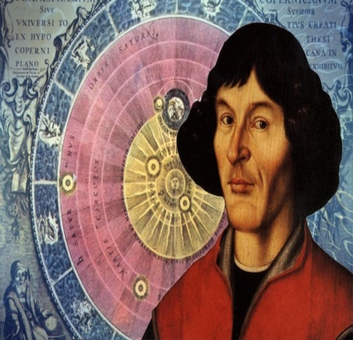
1445 yilda polyak olimi N.Kopernik “Osmon jinslarining aylanishi to‘g‘risida” nomli asarida Yer o‘z o‘qi atrofida va boshqa planetalar bilan esa, birgalikda quyosh atrofida aylanishini isbot etdi. Mirzo Ulug‘bekning matematika va astronomiya fanlarining taraqqiyotiga qo‘shgan hissasi cheksizdir. U osmon jismlari tarqalish qonuniyatini, harakatini, sonini aniqlash masalalarini to‘g‘ri talqin qilib bergan buyuk olimdir.
Rus olimi M.V.Lomonosov geologiya faniga ulkan xissa qo‘shgan. Uning “Er qatlamlari haqida” asari juda katta ahamiyatga ega. V.M.Severgin “Mineralogiya lug‘ati” ni yaratdi. XVIII - asr oxirlarida Jems Smit stratigrafiya va paleontologiyaga asos soldi.
Ingliz olimi Ch.Layell “Geologiya asoslari” degan kapital asarida aktualizm uslubini asoslab berdi.
Fransuz olimi Eli-de-Bomon Yerning tektonik yo‘l bilan paydo bo‘lishi haqidagi kontraksiya gipotezasini yaratdi.
XIX asrning oxirlarida O‘rta osiyo geologiyasini yaxshi o‘rgangan buyuk rus olimlari I.V. Mushketov, G.D.Romonovskiylar Turkistonning birinchi geologik xaritasini tuzganlar. O‘zbekistonni geologiyasini o‘rganish 1950- yillaridan keyin nihoyat rivojlanib, uning behosob yer osti boyliklari birin-ketin qidirib topila boshladi.
Mashhur o‘zbek geolog olimlaridan X.M.Abdullaevning nomini uning asarlarini aloxida ta’kidlab o‘tish joizdir. Ma’danlarning intruziyalar bilan genetik bog‘liqligi” Daykalar va ma’danlanish”, “O‘rta Osiyoda magmatizm va ma’danlanish” kabi asarlar foydali qazilmalarni qidirishda asosiy qo‘llanmalar hisoblanadi.
Gidrogeologiya va muxandislik geologiyasi sohasida /.A.Mavlonov, litologiya sohasida O.M. Akramxo‘jaev, V.I.Popov, petrografiya sohasida I.K. Xamraboev, T.N.Dolimov tektonika sohasida O.M. Borisov, M.O. Axmadjonov kabi yirik olimlarning nomini qayd etish va ularning O‘zbekiston Respublikasi yer osti boyliklarini qidirib topish borasidagi ishlari alohida e’tiborga sazovordir.
O‘zbekistonda qazilma boyliklarining ko‘pligi jixatdan dunyo mamlakatlari ichida eng yuqori o‘rinlardan birida turadi. Bunda o‘zbek geolog olimlarining hissalari salmoqli o‘rinni egallaydi.
YERNING FIZIK XOSSALARI
Erning tuzilishini bilish uchun uning fizik va kimyoviy xususiyatlari haqida tushunchaga ega bo‘lish zarur. Sayyoramizning fizik xossalariga uning tortish kuchi, shakli, zichligi, bosimi, harorati, magnetizm va radiaktivligi kiradi.
Yorning tortish va og‘irlik kuchi. Sayyoramiz tortish kuchining miqdori hamma joylarida turlicha. Masalan, tog‘lik oblastlarda normal holatdan kamroq, pasttekislik va okeanlarda esa normal holatdan oshiq, chunki okean cho‘kmalaridagi cho‘kindi jinslari og‘ir bo‘lib, zichligi 3,5 sm³/g. Qit’alardagi jinslar esa yengilroq — zichligi 2,57 sm³/g. Qutbdan ekvatorgacha tortish va og‘irlik kuchining kamayib borish mobaynida ularda musbat yoki manfiy gravitatsiya anomaliyasi maydonlari uchraydi.
Gravitatsiya yoki og‘irlik kuchi Yer yuzasiga tik yo‘nalgan bo‘lib. tortish markazigacha bo‘lgan masofa kvadratiga teskari proporsional. Yer yuzasida og‘irlik kuchining taqsimlanishini gravimetriya (lotincha, gravis — og‘ir va yunoncha metro — o‘lchayman) o‘rgatadi.
Og‘irlik kuchi Yer umumiy massasining hosilasidir. Shu sababli og‘irlik kuchining miqdoriga sayyoramiz tik kesimidagi massalar hajmini o‘zgarib turishi ta’sir e.tadi. Sayyoramiz o‘z o‘qi atrofida aylanishi natijasida bunyodga kelgan markazdan qochuvchi kuch ta’sirida qutblarning Yer markaziga tomon tog‘tilib egilishidan og‘irlik kuch miqdori o‘zgaradi, Qutblarda og‘irlik kuch miqdori ekvatordagiga nisbatan 0,5% ko‘p.

Yerning ichki tuzilishi.
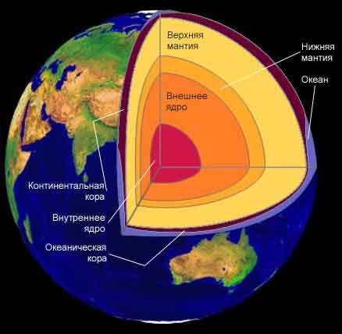

Oy va Quyoshning tortish kuchi ta’sirida Yerda og‘irlik kuchi miqdori
o‘zgaradi va sayyoramizda to‘lqinlanish deformatsiyasi (og‘irlik kuchining oy va quyosh grabitatsiyasi) ro‘y berib suyuq va qattiq qobiqlarning shaklini o‘zgartirishi ro‘y beradi.
Yerning shakli va o‘lchami. Yerning tuzilishida ishtirok etgan jinslar uch holatda - - qattiq, suyuq va gazsimon bo‘ladi. Ular ma’lum tartib bilan joylashgan. Yerning asosiy massasi qattiq holatda, yuzasidagi okean dengiz va qit’a suvlari suyuq, nihoyat Yerni O‘rab olgan atmosfera gaz holatidadir. Yer shakli murakkab bo‘lib birorta geometrik qiyofaga to‘g‘ri kelmaydi. Yerning shakli shar ham, ellipsoid ham emas. Uning sirti notekis, notekislik amplitudasi 20 km (19870 m) ga yetadi. Himolay tog‘larining balandligi 8848 m. Tinch okeani maksimal chuqurligi 11022 m. Shu jihatdan Yer faqat o‘ziga xos geoid shaklida. Geoid — qutblari bir oz botiq, o‘rta qismi bir oz qavariq cho‘ziq sharsimon shakl. Ekvator radiusi 6378169 m, qutb radiusi 6366715 m, o‘rtacha radiusi 6370 km.
Yerning maydoni — 5 • 10 • 108 km². Hajmi—1,08 • 1012 km³ Ma-teriklarning o‘rtacha balandligi 850 m okeanlarning o‘rtacha chuqurligi — 3800 m. Yer yuzasining maydoni 510 mln. km². Undan 361 mln. km² (70,8 %) suvlik, qolgan 149 mln. km² (29,2%) quruqlikdan iborat, meridian uzunligi 40008,6 km, ekvator uzunligi 111109,713 km.
Yerning zichligi va undagi bosim Yerning o‘rtacha zichligi — 5,52 k/sm³. Bu Yer po‘stining yuqori gorizontlarida-gi tog‘ jinslarining zichligidan katta. Yer yuzasidan chuqurlash-gan sari zichlik ortib boradi. Masalan, Yer po‘stining, «granitli qatlami» zichligi 2,7 g/sm³, «bazalt qatlaminiki» — 2,9 g/sm³, Mantiyaning yuqori qismidagi zichlik 3,3 g/sm³.

YER PO‘STINING KIMEVIY TARKIBI
Yer po‘stining O‘rtacha kimyoviy tarkibi birinchi bo‘lib amerikalik olim F. U. Klark tomonidan tekshirilgan va matematik ravishda xisoblab (1898 y.) chiqarilgan. U kuzatilishi mumkin bo‘lgan 16 km. qalinlikdagi yer po‘stining yuza qismida ishtirok etgan turli tog‘ jinslaridan olingan 6000 ga yaqin namunalarni kimyoviy analizlardan o‘tkazib, ularning o‘rtacha arifmetik foiz miqdorini hisoblab chiqargan.
Keyinroq bunday tadqiqotlarni V. I. Vernadskiy, A. Ye, Fersman, V. M, Goldshmit, A. P. Vinogradov va boshqalar ham rivojlantirib o‘z ilmiy ishlarida aks ettirganlar. Shuning uchun ham akademik A. Ye.Fersman Yer po‘sti tarkibiga kiruvchi kimyoviy elementlarning o‘rtacha foiz miqdorini «Qlark» deb atashni taklif etgan.Olimlarning oxirgi ma’lumotlariga qaraganda, Yer po‘sti yoki litosfera asosan 8 elementdan iborat bo‘lib, ularning jami 99,03 % ni tashkil etadi. Ularning o‘rtacha arifmetik miqdori (Qlark) i quyidagicha (foiz miqdor hisobida)
0—47,08 A1—8,05 Sa-2,96 Q—2,50 31—29,5 Ge-4,65 Ma—2,50 Md—1,87 Mendeleevning kimyoviy davriy sistemasidagi qolgan boshqa elementlar esa atigi 0,97% ni tashkil etadi. Bu elementlar-ning miqdori quyidagicha ta’riflanadi.
T1 — 0,45 S1 - 0,02 2p — 0,02
N - 0,15 Si — 0,01 5p — 0,OOOOX
S — 0,02 R — 0,0011 Ai — 0,000000 X va h. k.

2-mavzu. Kristоlоgrаfiya. Kristаll pаnjаrаlаr, kristаllоgrаfik shаkllаr.
Reja:
1.Kristolografiya.
2.Kristall panjaralar, kristallografik shakllar.
3.Minerallar va tog‘ jinslari xaqida tushuncha, konlar va foydali
qazilmalar xaqida tushuncha.
4.Minerallar tasnifi.
5.Silikatlar, sulfidlar, karbonatlar va boshqalar.
Tayanch iboralar: Kristolografiya, sulfidlar, Kristall panjaralar, Silikatlar, karbonatlar.

Kristall so‘zi yunoncha kristallos (krystallos) so‘zidan olingan bulib, muz degan ma’noni bildiradi. Kristallarni kristallogafiya Fani urgatadi. Kristall ko‘pyoqli geometrik shaklda qattik jism bulib , uning tarkibini (ion, atom, moleko‘lalar) zarrachalari tashkil etadi, bu zarrachalar ma’lum qonuniyatga binoan kristall panjarasining tugunchalarida tartibli joylashgan bo‘ladi. Shularga asoslanganda kristall ma’lum qulay kimyoviy va fizik sharoitda hosil bo‘lgan geometrik shakldagi qattik jismdir.Kristall tuzilishidagi jismlarga: galit perit kub shaklidagi flyuritlar misol bo‘ladi. Magnitik olmoslarning kristallari aktaedr shakliga ega
Kvars – kristalli giksoganal prizma va peramidalarning kombinatsiyasidan tashkil topgan.
Tog‘ jinslari orasida uchraydigan tabiiy kimyoviy moddalar- minerallarning 98% i kristall tuzilishiga ega. Qolgan 2% i amorf xoldadir. Amorf so‘zi grekcha bulib shaklsiz degan ma’noni bildiradi. Tabiatda uchraydigan amorf moddalarga : opal, kalsedon, agat va shishasimon massalar misol bo‘ladi.
Kristallning cheklovchi elementlari
Kristallarning xili juda ko‘p, tabiatda uchraydigan kristallarning bir guruxi oddiy, 2-murakkab shaklda bo‘ladi.
Geometrik kristallografiya minerallariga asoslanganda kristallarning tashqi shakllari 3 xil cheklovchi elementlaridan, yoqlar , qirralar, uchlardan iborat bo‘ladi. Kristallni chegaralovchi tekis yuzalar kristalning yoqlari deb ataladi. Kristall yoqlarining o`zaro kesishishidan hosil bo‘lgan chiziq kristalning qirrasi xisoblanadi.
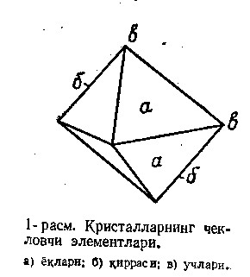
.
Qirralar orasidagi burchak kristalning uchi deb ataladi.(1-rasm). Yoqlarning shakllari xilma-xil bo`lib quyidagi tiplarga bo`linadi.(2-rasm).
(a) Trigon - teng tomonli uchburchak, (b) delta-ikki yoni teng uchburchak,
(v) skalena- tomonlari teng bulmagan uchburchak, (g) tetragon-kvadrat prizmatik yon-to`g`ri burchak shaklida (d) romb, (e) romboid-qiya burchakli tomonlari teng bo`lmagan parallelogram, (j) klinogram- parallel tomonlari bulmagan, (z) tarpesioid, (i) pentagon-besh burchakli, (k) geksagon-olti burchakli.
Shu turli tipdagi yoqlarning kombinatsiyasidan xar-xil geometrik shakldagi kristallar paydo bo‘ladi. Masalan, trigonal yoqning 4 tasida tetraedr shakldagi kristall hosil bo‘ladi. Deltaning 3tasi va trigonal yoqning 1tasidan trigonal peramida qiyofasidagi kristall hosil bo‘ladi.
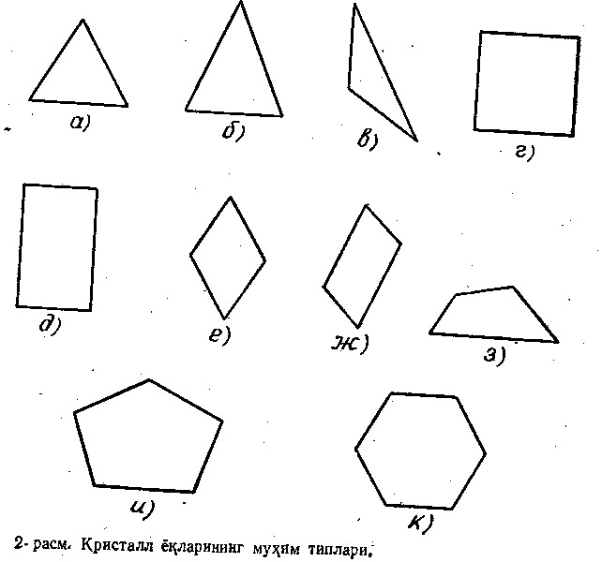

Kristollografiyada ishlatiladigan yunoncha ildizli terminlar bor, ulardan muhimlari, mono-1, di-2, tri-3, tetra-4, penta-5, geksa-6, okta-8, deka-10,dodeka-12, edra- yoq, goniya-burchak, sin-uxshash, penakos-taxta, kline-qiya, poliku-kub.
Tabiatda uchraydigan kristallarning xilma-xil geometrik shaklda bulishi ularning ichki tuzilishidagi kristall panjarasining shakliga boglikligidir.

KRISTALL PANJARASI
Kristallar panjarasi deganda kristallar tarkibining tashkil etishda qatnashuvchi zarrachalarning ma’lum qonuniyatiga asosan tartibli xolda fazoviy joylashishi tushuniladi.(3-rasm)
Tugunchalar kristall panjarasidagi neytral atomlariga yoki zaryadlangan atomlarga (ionlar) yoki atomlar guruppasiga (moleko‘lalarga ) to`g`ri keladigan nuqtalardir.(4-rasm)
Tugunchalar orasidagi masofa mikroskopik bo`lib angstrem A deb ataluvchi birlik bilan o`lchanadi.
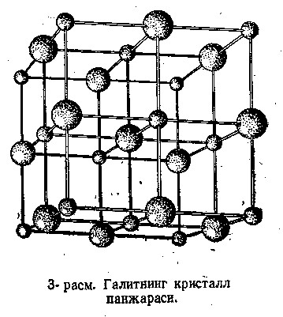
1 angstrem 1sm ning 100mln bo`lagidan biridir.
Tugunchalar qatori deganda bir necha tugunchalarni bir to`g`ri chiziq bo`ylab bir-yuzaga nisbatan ma’lum masofada terilgan chizmasini tushunamiz.(5-rasm a)
Tugunchalar va tugunchalar qatorining bir tekis yuzadagi joylashgan kristall panjaraning tekis turi deyiladi.(5-rasm b)
Elemetnar qatorlar esa kristall fazoviy panjarasining tekis turlarining uzaro kesishishidan hosil bo‘lgan parallelepipedlar yig`indisi xisoblanadi(5-rasm v)
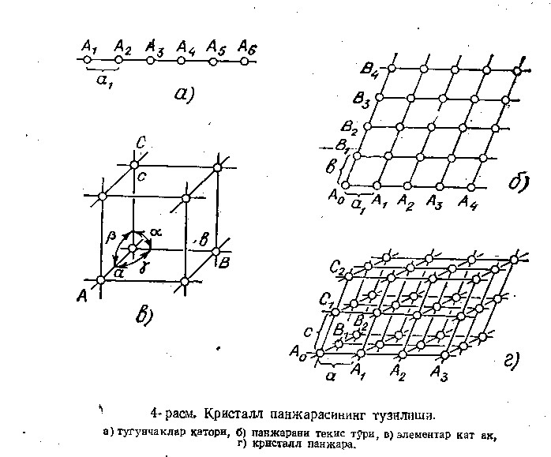

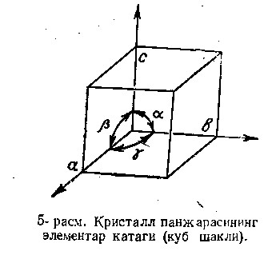

Elementar katagining shakli uning parametrlariga bog`lik, ya’ni « a,b,v,s » β
Kesmalarning ulchamiga va ular orasidagi α γooooooooooo burchaklarning katta kichikligiga bog`lik

Masalan tosh tuzining kristall panjarasida a=v=s yoki Yuqorida keltirilgan parametrlar kristallning elementar katagi kub shaklida bulishini ko‘rsatadi.

KRISTALLARNING MUXIM XUSUSIYATLARI
Kristall moddalarning xarakterli xususiyatlari shundaki, ularning atomlari,ionlari yoki moleko‘lalari ma’lum qonuniyat asosida kristall panjarasining tugunchalarida tartib Bilan Biron geometrik shaklda joylashgan bo‘ladi. Kristallarning bu xarakterli xususiyati ularning Biron geometrik shaklda tasvirlanishiga sababchidir.Shuning uchun kristallarning ichki tuzilishi tashqi qiyofasi bilan uzviy ravishda bog`liq bo‘ladi.
Kristallarning yana boshqa xarakterli xususiyati shundaki, ular qulay kimyo va fizik sharoitida o`z-o`zidan yoqlar, qirralar, uchlar hosil qilib , biroq geometrik shakllda bo‘ladi.
Kristallarning anizotropligi uning ma’lum yunalishdagi tomonlari Bilan ikkinchi bir boshqa yunalishdagi tomonlarining mexanik, optik,termik va elektrik xususiyatlarining xilma-xilligidir.
Gips ,kvars,silluda,talk kabi minerallar shular jumlasidandir.
Kristalloptik xususiyatining xilma-xilligini island shpati misolida yaqqol ko`rish mumkin(6-rasm)
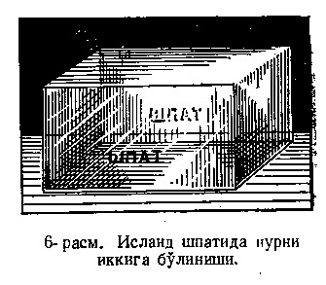
Biron tasvir yoki harf ustida turgan island shpatining kristalli uni ikkilantirib ko‘rsatadi , ikkinchi boshqa yunalishidagi yoqlari esa tasvirini ko‘rsata olmaydi. Shu xodisa island shpati kristallning anezotrop xususiyatidir.
Kristallar turli yunalishdagi yoqlarining termik xususiyati xilma-xil ekanligini gips kristali misolida kurish mumkin. Erib turgan shamga gips kristali botirib olingach,kristallning hamma yoqlarida sovuk qotgan yupka shamli pustloq hosil bo‘ladi.
Shamli po`stloqga qizdirilgan igna uchi tekkizilganda u kristalning hamma yoqlarida turlicha eriydi. Demak, shamli po`stloqning erish tezligi gips kristalining yoqlari turlicha termik xususiyatga egaligidan dalolat beradi.
Yoq burchaklarining doimiylik qonuni
Xar bir mineral kristali odatda o‘ziga xos qiyofada bo‘ladi.Masalan, kvars kristali geksogonal prizma va piramida kombinatsiyasida, pirit kristalli esa kub shaklida bo‘ladi.
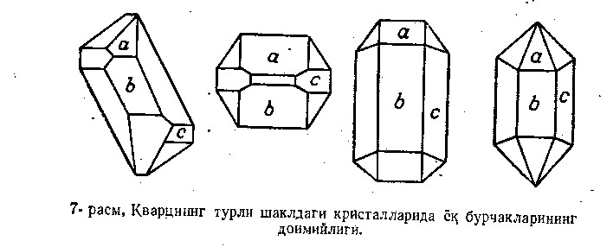
Tabiatda ko‘pchilik minerallarning kristallari ideal shaklda uchramaydi.
Aksariyat kristallarning chegaralovchi elementlari (yoqlari,qirralari,uchlari) takomillashmagan, ba’zi bir mineral yoqlarining shakli, o`lchami esa o`zgargan xolda bo‘ladi.Bunga kvars kristali misol bo‘ladi. (7-rasm)
Kvars mineralining turli qiyofali kristalida ma’lum yoklari orasidagi burchak ulchami doimo bir xil kiymatda bo‘ladi,bu yok burchaklarining doimiylik konuni deb ataladi .
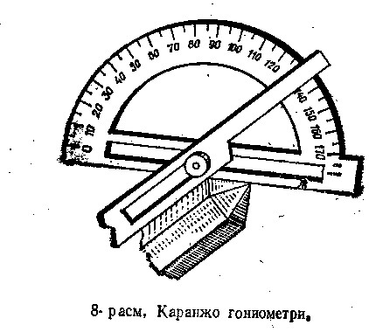
Kvars yok burchaklarining doimiyligi quyidagilar Bilan ifodalanadi :
<ab=141 47;
<ac=113 08;
<bc=120 0.
Yoqlar orasidagi burchak Qaranjo goniometri (8-rasm) yordamida o`lchanadi.Qaranjo goniometridan tayyorlanadi.
Buning uchun transportir asosiy markaziga eni 0.5 sm , uzunligi 10sm bo‘lgan metall lineyka o`q yordamida o`rnatiladi.Qoronjo goniometri shu tariqa yasaladi. Bu asbobdan foydalanish usuli Amaliy dars jarayonida tushuntiriladi.
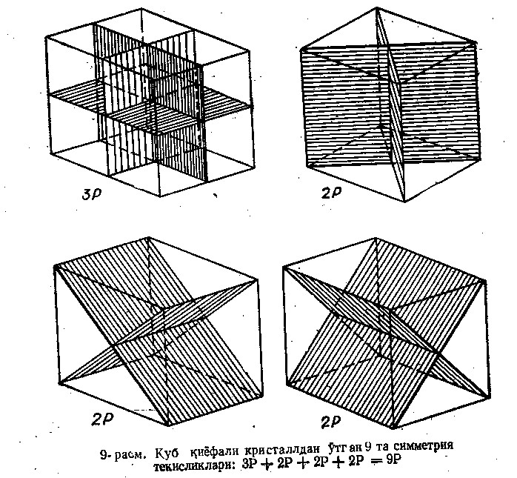
Simmetriya elementlari
«Simmetriya» yunoncha- uxshashlik yoki tenglik demakdir. Uning elementlariga simmetriya tekisligi – P, simmetriya o‘qi –L, simmetriya markazi- S kiradi. Bular yordamida kristallar singoniyalar aniqlanadi.
Ularni aniqlash usuli esa, tegishli sarlovxalar ostida yoritilgan.
Kristallning simmetriyaligi deganda ularning cheklovchi elementlarini kristalda joylashgan simmetriya markazi . simmetriya o‘qi va simmetriya tekisligiga nisbatan ma’lum qonuniyat asosida to`gri tartibda takrorlanishini tushunamiz.

.
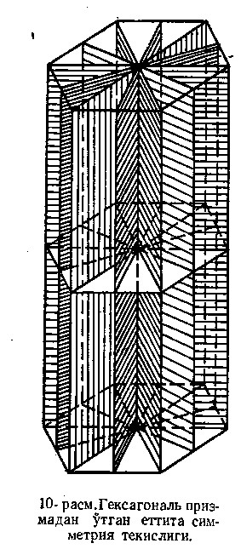

Masalan, olti yoqli geksogonal prizma shaklidagi kristall(grafik) uz o‘qi- simmetriya uchi atrofida to`liq bir marta aylantirilsa, uning o`xshash tomonlari 6 marotaba qaytariladi.Chunki geksogonal prizma simmetriya o‘qi yordamida aylantirilayotgan vaqtda xar safargi 60 burilganda uning cheklovchi elementlari To`la bir marta o`rin almashadi,bu uning simmetrialligidir .
Simmetriya tekisligi – tasavvur etiluvchi tekislikdir.Shu simmetriya elementining yordamida kristall shakli bir-biriga uxshash, ulcham jixatdan bir-biriga teng –simmetrik bulaklarga bulinadi. Simmetriya tekisligi utgazilgach , kristalni teng 2 bulakka bulingan qismlari kuzgu aksida biri ikkinchisiga juda uxshash bo‘ladi. Simmetriya tekisligining soni hamma kristallarda turlicha bo‘ladi.Masalan,kub shaklidagi kristaldan 9 ta simmetriya tekisliklari o‘tadi (9-rasm).Ular 9R rakami Bilan ifodalanadi.Geksogonal prizma shakldagi kristallardan 7ta simmetriya tekisligi o‘tadi. (10-rasm)
Simmetriya tekisligi quyidagi holatlarda utkaziladi: 1) yoklardan yoklarga ularning o‘rta qismi yuzaga perpendiko‘lyar xolda utkaziladi.2) yok burchagini karama-karshi burchagi tomon kesib utkkaziladi.3) kirralararo utkaziladi.4) kirralarga perpendiko‘lyar xolda ular o‘rtasida gorizontal xolda utkaziladi.
Kristallardan utgan simmetriya tekisliklarining soni : 9r,8r,7r,6r,5r,4r,3r,2r,0r holatida bo‘ladi. Simmetriya o‘qi –tasavvur etiluvchi tugri chizik bulib , kristall shu simmetriya o‘qining
yordamida aylantirilganda uning cheklovchi elementlari tugri tartib Bilan takrorlanadi.

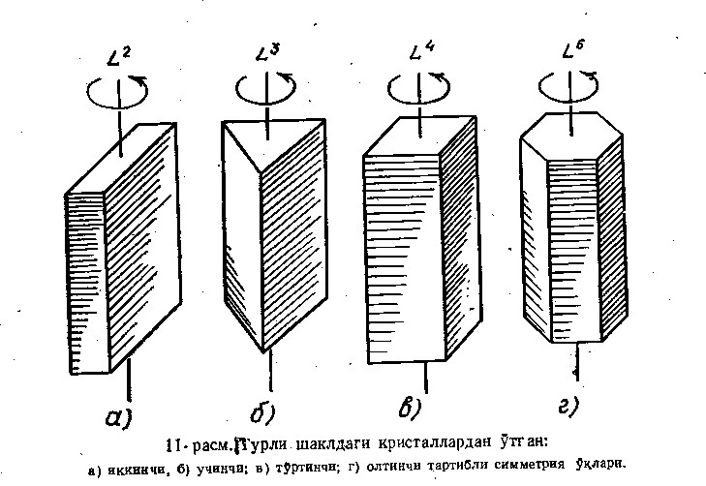
Simmetriya o‘qining yordamida kristall bir marta 360 aylantiriladi.Shunda kristall uxshash tomonlarining qaytarilish soni aniqlanadi.Kristalni To`la 360 aylanishida uning dastlabgi holati 2,3,4,5 yoki 6 marta qaytarilishi mumkin.

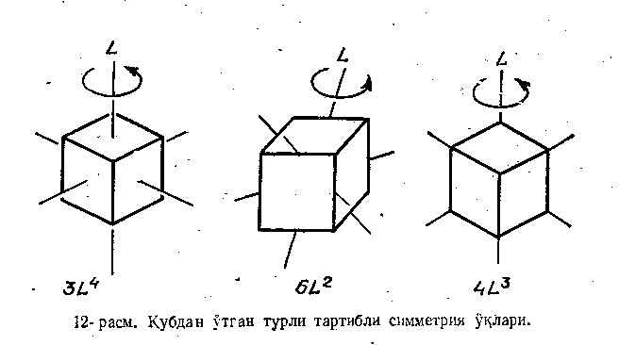
Shunga kura dastlabki takrorlanish soni L harfining ung tomonidagi yuqori qismiga yoziladi (11-rasm). L –ikkinchi tartibli, L- uchunchi tariibli, L-turtinchi tartibli va xk.Simmetriya o`qlari 2 xil bo‘ladi.
1.Past tartibli simmetriya o‘qi. Buning 2 tartibli simmetriya o‘qi kiradi.
2. Yuqori tartibli simmetriya o‘qi .3-tartibli-L ,4-tartibli –L,6-tartibli-L simmetriya o`qlari kiradi.
Simmetriya o‘qi kristalda simmetriya saklangan xolda yoklar, qirralar o‘rtasida ularga perpendiko‘lyar , Yana yoqdan qirraga va yokdan kristalning uchiga va kristalning uchidan uchiga simmetriya saklangani xolda utkaziladi. Kristalldan turli tartibli simmetriya o‘qi bir nechtadan utishi mumkin.
Kristalldan ungan ma’lum bir tartibli simmetriya o‘qining soni L harfining koeffitsentiga yoziladi .Masalan,kub shaklida utgazilgan 3ta turtinchi tartibli simmetriya o‘qi – 3L bilan ifodalanadi.4ta 3 darajali simmetriya o‘qi -4L bilan ifodalanadi. 6ta 2 darajali simmetriya o‘qi 6L bilan ifodalanadi. (12-rasm)
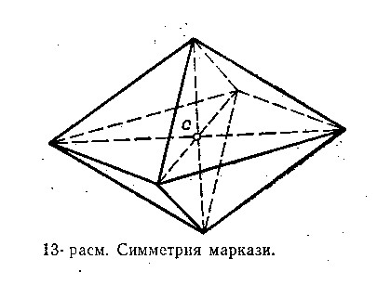
14-Rasm.Simmetriya markazi.
Simmetriya markazi- simmetriya markazini geometrik usulda ifodalasa . u kristaldan bir nechta simmetriya uklarining uzaro kesishishidan hosil bo‘lgan nukta xisoblanadi.(13-rams).Kub,oktaedr,geksogonal , prizma kabi boshqa shakllardagi kristallarda simmetriya markazi 1ta bo‘ladi. Bitta simmetriya o‘qi o‘tadigan kristallardan esa butunlay bulmaydi.

Blis-savollar
1. Kristall nima?
2. Kristallar amorf moddalardan kanday farq qiladi?
3. Kristall panjarasi va elementlari nima?
4. Kristall panjarasining elementlar katagi, parametrlari bilan kristall shaklini uzviy boglanishini ta’riflab bering.
5. Kristallarning cheklovchi elementlari va ular yok burchaklarining doimiylik konuni kanday?
6. Simmetriya elementlari nima,
7. Simmetriya o‘qining ta’rifi va uning axamiyati nimadan iborat?
8. Singoniyalar soni va ularga xarakteristika bering.
9. Kanday kategoriya xillari bor va ularning bir-biridan farki nimada,
10. Simmetriya elementlari yordamida kristallar singoniyalarini, kategoriyalarini aniqlash koidalarini aytib bering.

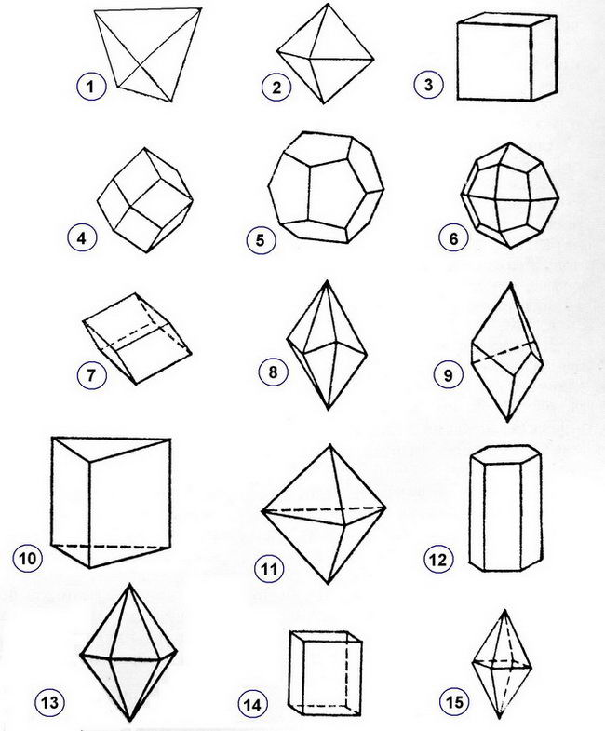
14- rasm. Kristallarning oddiy shakllari.

1.Tetraedr 2. Oktaedr 3. Kub 4. Rombododekaedr 5. Pentagondodekaedr 6. Tetragontrioktaedr 7. Romboedr 8. Skalenoedr 9. Trapesoedr 10. Trexgrannaya prizma 11. Trexgrannaya bipiramida 12. Shestigrannaya prizma; 13-trigonal piramida; 14-ditrigonal piramida; 15-rombik piramida
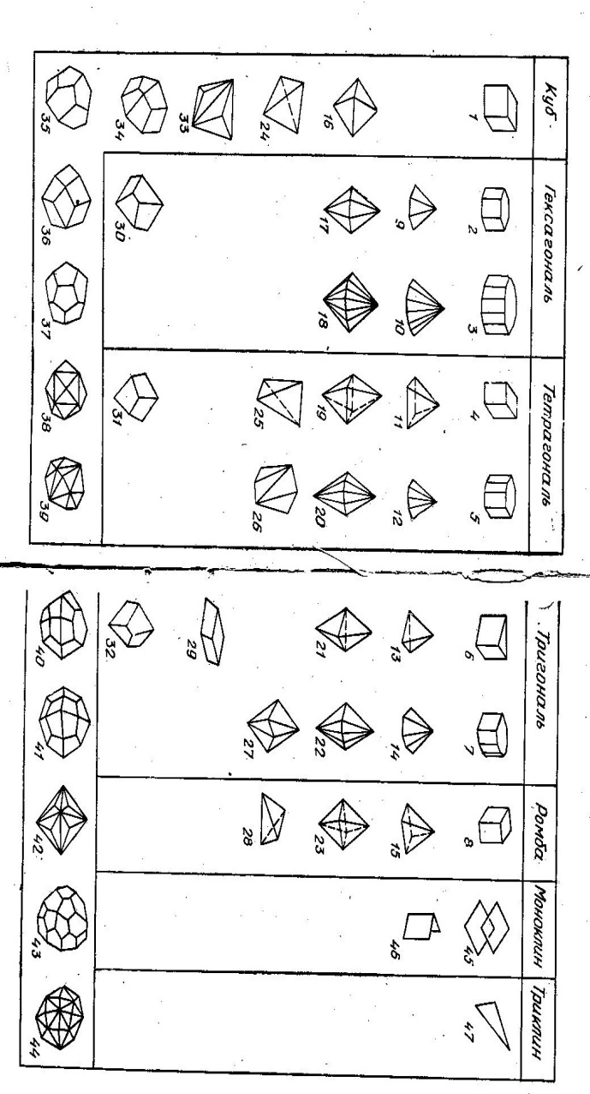
15- rasm. Kristallarning oddiy shakllari.
1-kub;2-geksagonal prizma; 3-digeksagonal prizma; 4-tetragonal prizma; 5-ditetragonal prizma; 6- trigonal prizma; 7-ditrigonal prizma; 8-rombik prizma; 9-geksagonal piramida; 10-digeksagonal piramida; 11-tetragonal piramida; 12-ditetragonal piramida; 13-trigonal piramida; 14-ditrigonal piramida; 15-rombik piramida; 16-oktaedr; 17-geksagonal dipiramida; 18-digeksagonal piramida; 19-getragonal dipiramida; 20-ditetragonal dipiramida; 21-trigonal dipiramida; 22-ditrigonal dipiramida; 23-rombik dipiramida; 24-tetraedr; 25-tetragonal tetraedr; 26-tetragonal skalenoedr; 27-ditetragonal skalenoedr; 28-rombik tetraedr; 29-romboedr; 30-geksagonal trapesioedr; 31-tetragonal trapesioedr; 32-trigonal trapesioedr; 33-trigontritetraedr; 34-tetragontritetraedr; 35-pentagontritetraedr; 36-rombododekaedr; 37-pentagondodekaedr; 38-tetrageksaedr; 39-geksatetraedr; 40-didodekaedr; 41-tetragontrioktaedr; 42-trigontrioktaedr; 43-pentagontrioktaedr; 44-geksaoktaedr; 45-pinakoid; 46-diedr; 47-monoedr;

Minerallar tabiiy yo’I bilan xosil bo’lgan qattiq, organik moddali va kimyoviy hamda kristal tarkibga ega bo’lgan jinslarga aytiladi.Minerallar laboratoriya sharoitida ham xosil bo’ladi. Minerallar kimyoviy tarkibi xilma xil bo’lib, ularni o’ganishda kimyo fanining o’rni katta.Kimyo fani 2 qismga bo’linadi. Organik va anorganik kimyo. Organik kimyo tarkibida uglerod ustun bo’lgan,aksincha anorganik kimyo tarkibida uglerod kam bo’lgan minerallarni o’rganadi.Minerallarni tasniflaganimizda ularni 2 guruhga bo’lamiz Silikatli va Nosilikatli minerallar.

Аметист | Топаз минерали | Биотит (қора) ва  ортоклаз (кулранг)
Волфрамит | Галенит | Турмалин

3-mavzu Endоgеn gеоlоgik jаrаyonlаr.

Reja:
1.Endogen geologik jarayonlar.
2.Magmatizm.
3.Intruziv va effuziv magmatizm
4.Magmatik jarayonlar bilan bog‘liq qazilma boyliklarning hosil bo‘lishi
X. M. Abdullaevning genetik qonuniyatlari.

Tayanch iboralar: Endogen geologik jarayonlar, Intruziv magmatizm, effuziv magmatizm, Ekzogen jarayonlar, Endogen jarayonlar, vulkanizm

GEOLOGIK JARAYONLAR
Yer po‘stlorining sirtqi qismlarida, tog‘li, tekislik qism-larida atmosfera, gidrosfera va biosferaning o‘zaro ta’sir kuchlari natijasida litosferada fizikaviy va kimyoviy o‘zga-rishlar yuz beradi.^u o‘_zgarishlar atmosferalarda sodir bo‘lib turadigan elektr zarrachalTrShging va kuyosh energiyasining ta’-siri ostida, haroratning o‘zgarib turishi, atmosfera yogingarchi-ligi, shamol, bo‘ron va o‘simlik hamda hayvonot dunyosining mexa-nik ta’siri tufayli yuz beradi. Bu hodisalar yig‘indisi Yer sharining sirtqi dinamik ta’siri yoki bo‘lmasa ekzogen geologik jarayonlar deb ataladi.
Ekzogen jarayonlar ta’sirida tog‘ jinslari nuraydi, yemiriladi va parchalanadi. Ekzogen jarayonlari, ularning qanday omillar ta’siri natijasida kelib chiqishidan qat’i nazar uch bosqichdan iborat:
- Tub tog‘ jinslarining nurashi, yemirilishi va parchalanishi.
- Parchalangan jins mahsulotlarining suv va shamollar fao-
liyati ta’sirida bir joydan ikkinchi joyga surilishi va bu-
tunlay ko‘chirilishi;
3. Akkumulyatsiya — maydalangan chaqiq jinslarning raram-
lanishi yoki pastlik havzalarga olib kelinib shu joyga to‘planishi demakdir. Bu jarayonda shamol, daryo suvlari katta xizmat
ko‘rsatadi. Tog‘li hududlarning nurab yemirilishi natijasida
tekislanishi, pastliklarga nurash mahsulotlarining akkumulya-
siyasi (to‘ldirilishi) peneplenizatsiya deb ataladi. Penepleniza-
siya sababli hosil bo‘lgan keng tekislik manzara ichida, ba’zan
nurab tamom bo‘lmay qolgan yolriz tepaliklar yoki qatog‘ tepalik-
lar qolishi mumkin. Bunday yer ustki tuzilishi atmosfera omil-
lari va oqim suvlari harakati ta’siri ostida uzoq geologik
vaqtlar davomida amalga oshadi. Jo‘rrofik jihatdan yer shakli
tuzilishi tubdan o‘zgaradi. Misol tariqasida Shimoliy Qozoris-
ton va Mirzacho‘ldagi keng tekisliklarni ko‘z oldimizga keltir-
sak bo‘ladi. Oqim suvlar va kuchli shamollar ta’sirida 1 m qalinlikda-gi jinslarning yemirilishi uchun Shimoliy Alp tog‘idz - - 1750, Qavkazda — 2210, O‘rta Osiyoda —3750 yil vaqt sarf bo‘lganligi akiqlangan. Sobiq SSJI Yevropa qismining peneplsnizatsiyasi 33000 yil davom etgan. Yer rivojlanish tarixi o‘z boshidan faqat peneplenizatsiya va akkumulyatsiya hodisalarini kechirganda edi, hech qaerda pastlik, balandlik yoki tog‘li yerlar qolmagan bo‘lur edi. Yer sharining bugungi ko‘rinishida bo‘lishligiga asosiy sabab, sayyoramizda tez-tez sodir bo‘layotgan tektonik harakatlar, zil-zilalar, magmatik jarayonlar yig‘indisi bo‘lmish -- endogen ja-rayonlardir. Demak, endogen va ekzogen jarayonlar rivojlanishi davrida bir-birlari bilan o‘zviy borliq bo‘lib turadilar.

Endogen va ekzogen jarayonlar
Ularning yer po‘sti va yuqori mantiya moddiy tarkibini shakllanishdagi roli. Minerallar va ularni tasniflash prinsiplari. Minerallarning kristallik strukturalari, kimyoviy tarkibi va ularning fizik xossalari, ularni o‘rganish usullari bilan tanishish. Endogen jarayonlar va ularning magmatik jinslarni shakllanishidagi roli. Magma haqidagi tushunchalar, magmaning hosil bo‘lishi va magmani generatsiya qiluvchi o‘choqlar, magmaning kimyoviy tarkibi bo‘yicha tasnifi – o‘ta asos, asos, o‘rta va nordon magmalar, magmatik flyuidlar, gazlar, har xil bosim va haroratli sharoitda magmaning xulqi. Magmatik eritmalarning kristallanishi, likvidus va solidus haqida tushunchalar, magmatik differensiatsiya jarayonlari va ularning magmatik jinslarni hosil bo‘lishidagi roli, I.L.Bouenning reaksion qatog‘i.
Magmatik jinslarning petrokimyoviy tarkibi asosida tasniflanishi: o‘taasos, asos, o‘rta, nordon va ishqoriy magmatik jinslar.
Intruziv magmatizm
Intruziv magmatik jinslar, ular hosil bo‘ladigan chuqurlik, magmatik jismlarning morfologiyasi, o‘rab turuvchi jinslar bilan munosabati va ularning chuqurlikka qarab o‘zgarish belgilari.
Ekzogen jarayonlar va ularning cho‘kindi jinslarni hosil bo‘lishidagi roli. Gravitatsion, suv va havo oqimlarida siniq bo‘laklarning mexaniq differentatsiyasi. Bo‘lakli (terrigen) jinslarning tasnifi. Suvdagi tabiiy eritmalarning kimyoviy differensiatsiyasi va xemogen cho‘kindilarning shakllanishi, ularning tasnifi. Biogen cho‘kindilarning hosil bo‘lishida hayvon va o‘simliklarning roli. Biogen jinslarning tasnifi. Cho‘kindi jinslarning, ulardagi biogen, xemogen va bo‘lakli komponentlarning miqdoriga qarab tasniflanishi. Fatsiyalar haqida tushunchalar.
Cho‘kindilarning jinslarga aylanish bosqichlari. Sedimentog‘enez (cho‘kindi moddalarning harakati, tashilishi, differensiatsiyasi, sedimentatsiyasi (cho‘kmalarning to‘planishi). Litog‘enez, katagenez va metagenez (cho‘kindi jinslarning harorat va bosim ta’sirida qayta o‘zgarishi).
Yerdagi bo‘ladigan jarayonlar; vulkan otilishi, zilzila, tog‘ qosil bo‘lishi, kabi ichki qarakatlar endogen jarayonlar deb ataladi. Yerdagi beqisob energiya ta’siridan jinslarning yotish qolati va tarkibi o‘zgaradi, burmali tog‘lar, vulkan qarakatlaridan orollar qosil bo‘ladi. Yer qatlamlarini o‘zgaraishidan qosil bo‘lgan qar xil strukturalarni o‘rganuvchi geologiyaning soqasi geotektonika deyiladi.
Yer po‘stidagi endogen qarakatlar qatlami yoki qatlamsiz yaxlit yotqiziqlarni normal yotishini o‘zgartiradi. qatlamlar yon tomonidan siqilishidan burmalanadi, tik ta’sir qilgan kuchdan esa, sinadi darzlar qosil qilib bo‘laklarga ajraladi va niqoyat bir qismi ko‘tarilib, ikkinchi qismi cho‘kishi mumkin.
qatlamlarning o‘zgarishi ichki qarakatga bog‘liqdir. Bu qarakatdan cho‘kish, ko‘tarilish, burmalanish, yer yorilishi, katta-katta palaxsalarning siljishi va boshqa xil tektonik strukturalar vujudga keladi. Tektonik qarakatlar ikki xilga orogen va epeyrogen qarakatga bo‘linadi. Orogen qarakatlar o‘z navbatida plikativ (burmalanish) va diz’yunktiv (uzilma) turlarga bo‘linadi.
Epeyrogen (tebranma) qarakatlar yer po‘stining asriy tebranishida o‘z ifodasini topgan.
Tektonik strukturalar orasida qatlamli, darz ketgan va ajralgan strukturalarni ko‘rish mumkin.
1. qatlamli struktura deb dengiz, ko‘l, quruqlikda to‘plangan mexanik, ximiyaviy va organik jinslarning tabiiy buzilmagan formasiga aytiladi.
qatlamli strukturalarga jins qatlamlarining gorizontal yoki bir oz qiyshayib yotishi kiradi. Bunday qolatni oldin tektonik qarakatga aloqasi yo‘q deb qisoblanar edi. Qaqiqatda esa yotqiziqlarning yotish qolati asosan yer po‘stidagi qarakatlarga bog‘liqdir. Agar yer po‘stining bir qismi asta-sekin cho‘ksa yoki aksincha ko‘tarilsa, shu joyga cho‘kadigan jins qatlamlarning yotishi shu joyga moslashib qiya yoki gorizontal bo‘ladi.
Yer po‘stidagi qarakatlar tufayli dengiz goq quruqlikka bostirib kiradi, goq orqaga chekinadi, buning natijasida dengiz ostida to‘planuvchi cho‘kindilar biri ikkinchisiga nisbatan suv bostirib kirganda bir xil tartibni saqlasa, suv qaytganda aksincha qolatda bo‘ladi.
Yer po‘stida qosil bo‘lgan cho‘kindilar qatlamlar shaklida yotadi. qatlam deb usti va osti tomonidan chegaralanuvchi yuza bilan ajralgan, bir xil tarkibdan iborat bo‘lgan yaxlit yotqiziqqa aytiladi.
qatlamning usti va ostki chegarasini birlashtiruvchi tik chiziqning uzunligi qavatni qaqiqiy qalinligiga teng bo‘ladi. qavatning yer yuzasiga chiqib turgan qismi ko‘ringan qalinlik deyiladi.
Qosil bo‘lgan qar qanday birlamchi jins qatlamni normal qolatdan o‘zgarib qolganligini, ularning yotish burchagini va azimutini tog‘ kompasi bilan aniqlanadi.
Yer po‘stida tebranma-epeyrogen qarakatlar. Bizga qattiq va mustaqkam bo‘lib ko‘ringan yer po‘stining ba’zi joylari ko‘tarilib, boshqa joylari esa, asta-sekin cho‘kib, ya’ni tebranib turadi. Yer po‘stining bunday qarakati epeyrogen qarakat, jarayonning o‘zi esa epeyrogenezim (grekcha-tug‘ilish) jarayoni deb ataladi. Asriy tebranishlar yer yuzasining keng maydonida sodir bo‘ladi.
Dengiz yotqiziqlarini qatlami qamma qit’alarda topilishi va ularning yotqiziqlari bilan qoplanganligi o‘tgan geologik davrlarda birnecha marta yer po‘stida asriy tebranishlari bo‘lganligidan darak beradi. Bu qarakatlar qozir qam davom etmoqda.
Epeyrogen qarakatlar qirg‘oq chiziqlarning o‘zgarishida ayniqsa yaqqol aks etadi. Dengiz soqillarining ba’zi yerlaridan suvning qaytishini kuzatish mumkin. Bunday qodisa yo dengiz satqining pasayishi yoki dengiz soqilining ko‘tarilishida ro‘y beradi.
quruqlikning cho‘kishi yoki dengiz satqining ko‘tarilishi natijasida dengiz tarnsgressiyasi vujudga keladi va quruqlikning bir qismini suv bosadi. quruqlikdan dengiz suvi qaytsa regressiya deyiladi.
Transgressiya bilan regressiya jarayoni bir xilda bo‘lmaydi. Bu qodisalar tektonik qarakatlar natijasida yer po‘stining ayrim joylarining cho‘kishi yoki ko‘tarilishida ro‘y beradi.
Epeyrogen qarakat yerlarda qar xil vaqtda va turlicha tezlikda bo‘ladi.
Yer po‘sti qarakatini ko‘rsatuvchi eng yaxshi misollardan biri Apennin yarim orolining Serapis soqilidagi ibodatxona minorasida dengizda yashovchi molyuskalar o‘ygan izlar, bu yerda bir necha marta dengiz bo‘lib qaytganligini ko‘rsatadi.
Serapis soqillari qozir asta-sekin cho‘kayotganligi sababli qasr ustunlarini 2,5 m gacha suv qoplagan.
Bundan tashqari tarixiy materiallarga qaraganda, Skandinaviya soqillari 100 yilda 100-120 sm ko‘tarilmoqda.
Yer po‘sti ba’zi joylarda ko‘tarilsa, ikkinchi joyda cho‘kadi. Masalan Baltiq dengizining janubiy soqili sekin-asta cho‘kmoqda. Shimoliy dengiz, La-Mansh bo‘g‘ozi, qora dengizning Suxumi atrofidagi soqillari va Shimoliy Amerikaning sharqiy soqillari qamda Avstraliya materigi soqillari qam cho‘kmoqda.
Foydali qazilma boyliklar haqida tushuncha
Qazilma boyliklar deb odatda Yer po‘stida mavjud, xalq xo‘-jaligi va sanoat ehtiyojini ta’minlash uchun kerak bo‘ladigan har xil tabiiy mineral moddalar yig‘indisiga aytiladi. Bular-dan bevosita tabiiy holda yoki qayta ishlangach, foydalaniladi. Bevosita foydalaniladigan qazilma boyliklarga: toshko‘mir,. osh tuzi, oltingugurt, sof oltin, olmos, gaz va boshqalar kirsa, qayta ishlash yo‘llari bilan foydalaniladigan xillariga te-mir, mis, qo‘rg‘oshin, rux, qalayi, volfram, berill va boshqa ma’danlar knradi. Aslida foydali qazilma boyliklar: gaz,. suyuqlik va qattiq holida uchraydilar.
Kon deb qazilma boyliklarning ayrim turlariga yer po‘sti-ning alohida hududlarida bir xil tarkibga ega bo‘lgan metall yoki nometall uyumlarga aytiladi. Uran, mis, oltin, kumush, te-mir, boksit, fosforit, grafit konlari shular jumlasiga qi-radi. Masalan, bordi-yu mis konlari tarkibida oltin, kumush, se-len, tellur, germaniy kabi ikkinchi darajali elementlar va metall aralashglalari qo‘shilib hosil bo‘lsa, bu vaqtda — komp-leks mis koni deb yuritiladi va h. k. Qonlarning boyligiga qa-rab ular sanoat miqyosidagi (katta, o‘rta va kichik konlar) va konservatsiyaga molik (bular faqat kichik konlar) konlarga bo‘-linadilar. Sanoat miqyosidagi konlar albatta hozirgi zamon ta lablariga va davlat iqtisodiyotiga to‘la-to‘kis javob bera oli-shi shart. Konservatsiyaga molik yoki davlat bisoti vaqtinchalik saqlanadigan konlar, asosiy konlar qazib, olingandan so‘ng, iqtisodiyot jihatidan imkoniyat turilishi bilan, qayta ishlab chiqarish texnikasi rivojlanishi tufayli ishlatilishi mumkin.
Gaz holidagi yonuvchi va yonmaydigan qazilma boyliklar: Bun-day qazilma boyliklar qatog‘iga yer bag‘rida to‘plangan uglerod-vodorodli tarkibidagi va yonmaydigan, inert gazlar guruhiga kiruvchi propan, butai, metan, geliy, neon, argon, kripton, kse-non va radonlar kiritiladi.
Suyuqlik holidagi qazilma boyliklar: neft va yer osti suv-lari, jumladan — chuchuk va mineral suvlar to‘plami nazarda tutiladi.
Qattiq holidagi kazilma boyliklarga — tabiatan qattiq — ruda holida uchraydigan elementlar, metallar va ularning murakkab birikmalari: temir, oltin, kumush, volfram, qalayi, polimetallar (mis, qo‘rg‘oshin, rux va kumush birikmalari), alyu-miniy, berilliy tavsiyalidir.
Kristallar: Tog‘ billurlari, ametist, oniks, island shpati (optik kalsit), optik flyuorit, olmos; minerallardan esa: ga-lit (osh tuzi), silvin, achchiqtosh, grafit, talk, oltingugurt ka-bilar misol bo‘la oladilar.
Tog‘ jinslarni tashkil qiluvchi qazilma boyliklarga: granit, gabbro, labradorit, adammelit, rapakiv, marmar, qumlar, gil-moyalar va h. k. kiradilar.
Qazilma boyliklar sanoat miqyosida foydalanishi bo‘yicha quyidagilarga bo‘linadilar:
Rudali yoki tarkibida metali bo‘lgan qazilma boyliklar: qora metallar, yengil metallar, rangli metallar, kam uchraydigan me tallar, noyob metallar, radioaktiv metallar, juda ham kam tar-qalgan elementlar, onda-sonda uchraydigan elementlarni tashkil etadi.
Qora metallar — temir, titan, xrom va marganes.
5ngil metallar — alyuminiy, litiy, berilliy va magniy.
Rangli metallar — mis, rux, qo‘rg‘oshin, nikel va surma.
Kam uchraydsh an metallar — volfram, molibden, qalayi, ko-balt, simob, vismut, sirkoniy, seziy, niobiy va tantal.
Noyob metallar — oltin, kumush, platina, osmiy, iridiy.
Radioaktiv metallar — uran, radiy, tog‘iy.
Juda ham kam tarqalgan elementlar — skandiy, galliy, ger-maiiy, rubidiy, kadmiy, indiy, gafniy, reniy, tellur, selen. po-loniy, aktiniy.
Onda-sonda uchraydigan elementlar — lantan, seriy, prazeo-dim, neodim, prometiy, samariy, yevropiy, gadoliniy, terbiy, dis-proziy, golmiy, erbiy, tuliy, itterbiy, lyutesiy.
Rudasiz yoki nometall qazilma boyliklar: grafit, flyuorit, kalsit, dala shpatlari, nefelin, xrizotilasbest, vermiko‘lit, talk, magnezit, boksit, sof oltingugurt, oltingugurt kolchedani (temir kolchedani), arsenopirit, realgar, auripigment, barit, alunit, selestin, apatit, fosforit, kaliy tuzlari, selitralar, boratlar, datolit, pezokvars, issland shpati, optik kvars, muskovit, flogopit va boshqalar.
Yonuvchi qazilma boyliklar yoki kaustobiolitlar: tog‘f, lig-nit, qo‘ng‘ir ko‘mir, toshko‘mir, antratsit, gagat, bogxed, yonuvchn slaneslar, asfaltit, antraksolit, ozakerit, og‘ir neft, para-finli yengil neft va yonuvchi gazlar.
Qurilish xom ashyolari yoki qurilish manbalari: marmar, granit, labradorit, granodiorit, adammelit, diorit, andezit, traxit, felzit, diabaz, bazalt, mergel, ohaktoshlar guruhi, gips (ganch) qum va qum-shag‘al toshlar guruhi, pemza, diatomit-lar, trepellar, bo‘r, har xil rangli gil va tuproqsimon jinslar, soz tuproqlar guruhi va boshqalar.
Qimmatbaho va yarim qimmatbaho javohirlar (minerallar): olmos, zumrad, feruza, yoqut, sapfir, topaz, aleksandrit, akva-marin, ametist, shpinel, pirop, granat, turmalin, aragonit, oniks, qahrabo, agat, opal, xalsedon, yashma, rodonit, malaxit, nefrit, lazurit, agalmatolit, selenit, angidrit, rangdor brek-chiyalar, ofiokalsit, temir zangi aralashgan kvarsitlar. Shuni ham eslatib o‘tish o‘rinliki, hozirgi vaqtda ayrim minerallarva tabiiy suyuqliklar sekin-asta mineralogiya va qazilma boylik-lar tasnifidan o‘rin ola boshladilar. Ular qatog‘iga qadim za-monlardan buyon tabobatda ishlatilib kelgan hamda hozirgi kun-larda ham keng ko‘lamda qo‘llanilib turgan mo‘miyo — asl, achchiq-tosh; mo‘m—saqich, novvot, mineral ichimli suvlari, neftli suv-lar, ko‘l va cho‘l sho‘r suvlari, oltingugurt va kam miqdorda mav-jud radioaktiv elementlari bor suvlar va balchiq suvlari mi-sol bo‘la oladi.
Metamorfik tog‘ jinslarining mineralogik va kimyoviy tarkibi, tashqi ko‘rinishi.
Metamorfik tog‘ jinslarining joylashish shakillari 35-rasmda, mineralogik tarkiblari esa 10-jadval Aniqlagichda qayd qilingan. Bu ma’lumotlar laboratog‘iya Mashg‘ulotlari vaqtida tahlil etiladi. Agar metamorfizm protsessi tez harakatchang magma koponentlari (HO, CO, CO, SO, HS, HSO, SiO, CL, Ca, Mg va h.k. kation va anion metall birikmalari) ishtirokisiz yuz bersa metamorfizmga uchratgan tog‘ jinslari tarkibida xech qanday kimyoviy o‘zgarishlar bo‘lmaydi. qumtoshlar – kvarsitga, ohaktoshlar-marmarga aylanganligi Bilan ximiyaviy tarkiblari o‘sha birlamchi hoida qolaveradi. Agar metamorfik tog‘ jinslariga tez harakatchang magmatik magmatik kimyoviy komponentlar ta’sir qilganligi (belgilari: kvas, barit, xlorid, piri, xalkopirit va h.k. tomirlari) yezilsa unda laboratog‘iya sharoitida silikat analiz (kimyoviy analiz) qilish yo‘llari bilan aniqlash mumkin. Ana shunday kimyoviy analiz 8-jadvalda keltirilgan. Metamorfik to jinslarining kvars, slyudalar, amfibor, daja shpatlari, pirogsen kabi minerallar egallangan bo‘ladi. Granat, talk, andaluzit, vollastonit, disten (kionit). epidot, trimolit, topaz, korund (yoqut, sapfir), xlorit, serpentin (zmeevik, asbest), turmalin, abi minerallar, metin jinslar tarkibida uchrasa metamorfizm darakchilar hisoblanadi. Shu qayd etilgan minerallarning shakillar izomorf holatida bo‘ladi. Metamorfik tog‘ jinslarining tashqi ko‘rinishida yo‘l-yo‘l taramlar, kataklastik (singan, maydalangan) ezilgan,g‘ijimlangan burmalanish belgilari dog‘simon mineral shakillari, yaxlit va juda zich mineral agregatlar mavjud bo‘ladi.
Magma* va uning qosilalarini qarakatga keltiruvchi jarayon yig‘indisiga magmatizm deb ataladi. Magma murakkab tarkibli asosan silikatli, suyuqlik, uning tarkibida erigan uchuvchan komponentlar ko‘p bo‘lib, ular magmani aktiv qilib yuboradi. U yer po‘stini qarakatlanuvchi qismlarida va yuqori mantiyada qosil bo‘ladi. Magmadagi uchuvchan komponentlar katoliz izatoplar deb ataladi. Ularning miqdori magmada ko‘p bo‘ladi. K.Goransonning tajribalariga ko‘ra katolizatorlar 12%gacha bo‘ladi. Uchuvchan komponentlar yuqori bosim ostida magma tarkibida saqlanib turadi. Bosim pasayishi bilan bu komponentlar magmadan portlash qosil qilib ajralib chiqadi. Bunday voqeani magmani yer yuzasiga otilib chiqib vulkanlar qosil qilganida kuzatish mumkin.
Mineralizatorlar tarkibida suv bug‘lari asosiy rol o‘ynaydi. Bundan tashqari, magmada mineralizatorlardan CO₂, HC, HF, SO₂, H₂BO₃ va boshqalar bo‘ladi. Magmaning umumiy tarkibini 96,88% SiO₂, TiO₂, Al₂O_{3,}Fe₂O₃, FeO, MgO, CaO, Na₂O, K₂O tashkil qiladi. Bulardan tashqari, magmada kam miqdorda Ti, P,C,CL,S,Ba, Sr, Mr,Zr, Ni, CO,V kabi elementlar bor. qolgan barcha elementlar magmaning tarkibiy qismini 0,5%ini tashkil etadi. (G.M.Zaridze, 1980).
Magmaning bir qismi yer yuzasiga chiqib quyilsa, ikkinchi qismi qatlamlar orasida qotib qoladi. Yer qatlamlari orasida qolgan magma asta - sekin soviydi va qar xil shaklni egallaydi. qatlamlar orasida magmadan kristallanib qotgan jinslarni intruziv jinslar deb atashadi, ular anchagina chuqurlikda joylashadi. Intruziv tog‘ jinslari 3 km dan chuqurda qosil bo‘lsa abissal, undan qam yuqorida qosil bo‘lsa gipabissal deb ataladi. Vaqt o‘tishi bilan yer po‘sti ko‘tariladi, cho‘kadi, yana ko‘tariladi va kuchli eroziya jarayoni ta’siri natijasida intruziv jinslar yer yuzasiga chiqib qoladi qamda ularni tekshirish osonlashadi.
Yerning chuqur qatlamlari orasida qosil bo‘lgan magma bir necha xil ximiyaviy (G.Vashington fikricha, petrogen) elementlardan tashkil topib mineralizatorlarga to‘yingan bo‘ladi. Shuning uchun magmatik jinslarni o‘rganishda yuqorida nomlari ko‘rsatib o‘tilgan elementlar oksidlariga ko‘proq aqamiyat beriladi. Bu oksidlar ichida kremniy oksidi ko‘p va o‘ziga qos qususiyatga ega. Shu sababli unga aloqida e’tibor beriladi. Magmadan qosil bo‘lgan tog‘ jinslari tarkibidagi kremniy oksidining miqdoriga qarab 4 xilga bo‘linadi:
1. Nordon jinslar SiO₂ - 75-65% gacha;
2. O‘rta jinslar SiO₂ - 52-65% gacha;
3. Asosli jinslar SiO₂ - 52-45% gacha;
4. O‘ta asos jinslar SiO₂ - 45% dan kam bo‘ladi.
Bulardan tashqari ishqoriy jinslar gruqi bo‘lib, ular tarkibida Na elementining bo‘lishiga qarab ajratiladi. Bunda ishqoriy mineral nefilin kvars minerali o‘rnida bo‘ladi.
Magma yer po‘stidan yer yuzasiga chiqquncha uning tarkibidagi kremniy miqdori o‘zgarib boradi. Magma jinslari yer qatlamlari orasida bo‘lgan vaqtida uning tarkibidagi turli moddalar gaz, bug‘ va boshqalar bilan birga erigan qolda aralashib yotadi. Magma qarakatga kelib yer qatlamlari orasidan ko‘tarilayotganda, uning tarkibidagi gaz va boshqa moddalar miqdori ustki jinslar orasida singib kamaya yoki o‘zgara boradi. Bunga sabab, birinchidan, bosim va temperaturaning pasayishi, ikkinchidan, ustki va yon jinslarning ta’sir etishidir. Shuning uchun magma yer ostidayoq saralana boshlaydi. Shuni aytib o‘tish kerakki, magma xillari qaqida ikki xil fikr bor, masalan F.V.Levinson-Lessing, fikricha ikki xil asosli (bazaltli) va nordon (granitli) magma bor. Amerikalik fizik-ximik N.L.Bouen (1929) fikricha magma bir xil bo‘lib, kristallanish differensiatsiya jarayon tufayli undan turli xil magmatik jinslar qosil bo‘ladi.
Qozir ko‘pchilik olimlarning fikricha, ikki xil - asosli (yuqori mantiyada qosil bo‘ladi) va nordon magma yer po‘stida mavjud.
Magmadan turli xil mineral tarkibli tog‘ jinslarini bosqichma-bosqich qosil bo‘lish jarayonlari magmaning differensiatsiyasi deyiladi.
Magma kristallanishi, magmatik yoki likvatsiya differensiyalariga ajraladi.
Magmaning differensiatsiyasi uning kristallanish jarayonida fizik, ximiyaviy sharoitning o‘zgarishi natijasida ro‘y beradi.
Magma differensiyasi chuqurda (magma o‘chog‘ida) uning yer po‘sti yuqori qatlamlariga ko‘tarilishigacha bo‘lgan davrda va magma kamerasida (magma sovib intruziv jinslarga aylanadigan joy) sodir bo‘ladi. Odatda, tektonik va magmatizm aktiv davom etayotgan rayonlar tog‘liklarni tashkil qiladi. Masalan Xisor batoliti joylashgan Xisor tog‘lari.
Intruziv magmatik tog‘ jinslari qosil qilgan balandliklarda o‘tkir uchli, cho‘qqilar kam uchraydi, chunki polimineral yaxshi kristallangan tog‘-jinslari yaxshi yemiriladi. Qari xil tarkibli intruziv tog‘ jinslari tez yemiraladi. Shunday tarkibli intruziv tog‘ jinslarida qam notekis relef vujudga kelishi mumkin.
Kristallanish differensiatsiyasi (saralanish jarayoni) da magma o‘ziga xos termodinamik sharoitda kristallana boshlaydi. Bu jarayonda magma massasi ayrim qismlarga oson bo‘linib ketadi. Magma tarkibidagi moddalar chetlaridan asta-sekin markazga tomon sovib boradi. Bu paytda og‘ir elementlar tez cho‘ka boshlaydi, yengillari esa juda sust cho‘kadi. Yuzasida kremniy va alyuminiyga boy magma qoladi, xolos. Bu jarayon qamma vaqt bir tekis bo‘lavermaydi, chunki tabiiy sharoit mavjud bo‘lganda va uchuvchan komponentlar bor bo‘lganda normal o‘tadi. Shu narsani e’tiborga olganda, nordon jinslar yer po‘stining yuza qismida joylashishi kerak. Aslida esa magmaning kristallanib saralanish jarayoni yetarli darajada o‘rganilgan emas. Shunga qaramay, olimlardan Ye.A.Kuznesov, A.N.Zavariskiy, T.N.Dolimov laboratoriyalarda va qadimgi vulkan kraterlarida ilmiy tekshirish ishlarini olib borib, yaxshi natijalarga erishdilar.
Magma tarkibidagi elementlar qulay sharoitda birin-ketin birikib ma’lum tartibda oldinma-keyin kristallanadi.
Magma soviy boshlaganda oldin rangli minerallar: olivin va piroksen kristallanib cho‘ka boshlaydi, so‘ng asosiy, o‘rta va nordon plagioklazlar, eng keyin kremniyga boy minerallar va, niqoyat, sof kremniy minerali kvars
qosil bo‘ladi. Magmadagi uchuvchan komponentlar yer qatlamlari orasida elementlarning qarakatini va magmani kristallanishini tezlashtiradi.
Magma yuqoriga ko‘tarilganda cho‘kindi va metamorfik jinslar orasidagi bo‘shliqlarga singib qar xil minerallarni qosil qiladi. Natijada yer qatlamlari orasida magma asta-sekin vaqt davomida soviydi va niqoyatda murakkab fizik, ximik jarayoni ta’sirida birin-ketin kristallanib, kristalli jinslarni qosil qiladi.
Shunday qilib, magma differensiatsiyasi natijasida yer qatlamlari orasida intruziv, yer yuzasida effuziv jinslar qosil bo‘ladi. Bir tarkibli magmadan qosil bo‘lgan effuziv va intruziv jinslarning ximiyaviy tarkibi bir-biriga juda o‘qshash bo‘ladi. Lekin strukturasi, teksturasi va mineral tarkibi jiqatdan ular bir-biridan keskin farq qiladi.
Intruziv jinslarning yer po‘stida yotish shakllari. Magmatik jinslarni yer po‘stida qosil qilgan yotish shakllarini o‘rganish murakkab ishdir. Bularning yotish shakllari ikki xil sharoitga bog‘liq. Bosim kam bo‘lgan joylarda magma qatlamlari ikki qatlamlar orasiga joylashib, moslashib yotishi mumkin. Bunday vaqtlarda magma qatlamlararo bo‘shliqlarni passiv (ta’sirsiz) qolatda egallaydi. Boshqa xollarda magma o‘zicha zo‘rlik bilan qatlamlarni ko‘tarib, surib yoki eritib bo‘shliqni egallab oladi.
Tektonik aktiv oblastlarda magmaning yer yuzasiga yorib chiqishi yoki uning orasida qolib qotishi tektonik va magmatik qarakatga bog‘lik bo‘ladi. Bu qarakat natijasida paydo bo‘lgan burmalar xilma-xil shaklga ega bo‘ladi. Ba’zan intruzivlar burmaning umumiy tuzilishiga, qatto uning ba’zi detallariga moslashadi. Bular moslashgan intruzivlar deb ataladi. Bunday intruzivlar joylashgan joylarda qam relefning tuzilishi intruzivsiz joylardan farq qiladi. Agar mos intruzivni o‘z ichiga joylashtirgan tog‘ jisnlari qattiq yoki monomineral bo‘lsa, u qolda kam yemirilishi natijasida baland qoyali landshaftni vujudga keltiradi. Aksincha magmatik jinslar qattiqroq bo‘lsa, ular tez yemirilib qolib balandliklarni, suvayir-g‘ichlarni vujudga keltiradi. Lekin ko‘pincha yorib chiquvchi magma burma shaklini juda bo‘zib yuboradi, burmalangan jinslarning katta-katta bo‘lagini eritib yuboradi. Bular nomos intruziv deyiladi.
Moslashgan intruzivlar. Ikki qatlam orasida intruzivga sill deyiladi. Unday qavatlarning qalinligi bir necha santimetrdan bir necha yuz m gacha boradi. Intruziv sillning egallagan maydoni bir necha ming km²ga yetishi mumkin. Masalan, Sibir platformasida (Sibir trappasi) sill egallagan maydoni bir necha o‘n ming km²ga boradi. Janubiy Afrikadagi Karru provinsiyasidagi sillning maydoni 570 000 km². Sillar odatda gruppa- gruppa bo‘lib uchraydilar. Ba’zi bir sillar, masalan: Tunguska daryosi vodiysida 1,5 mln.km², Xindistonda 300 000 km²dan ko‘proq maydonni qoplab olgan. Sill asosli magma jinslaridan tashkil topadi.
Lakkolitlar odatda nordon jinslardan tashkil topadi. Uni diametri bir necha 100 m dan bir qancha km ga yetadi, gruppa-gruppa bo‘lib uchraydi.
L o p o l i t l a r. Usti botiq yastiqqa o‘xshash intruziv shaklli bo‘-lib, avval ko‘tarilib, so‘ngra so‘nib, tog‘ ustki qismining cho‘kishidan qosil bo‘ladi. Shimoliy Amerikadagi Do‘olus gabbro lopolitining umumiy maydoni 38000 km³ ga teng, qajmi esa 200 000 km³ga teng.
F a k k o l i t. Linzasimon intruziv shaklida antiklinal va sinklinallar yadrosida joylashadi. Asosan burmalangan oblastlarda burmalanish bilan bir vaqtda yoki undan keyinroq qosil bo‘ladi.
N o m o s i n t r u z i v l a r. Bular dayka, batolit va shtoklarga bo‘linadi. qatlamli yoki qatlamsiz jinslarni ko‘ndalangiga kesib o‘tgan tomirlarda joylashgan magma maqsuli dayka deyiladi. Daykaning qalinligi (eni) 1 sm dan bir necha km gacha, uzunligi bir necha m dan 100 km gacha boradi. Rodeziyadagi (Afrika) katta dayka 500 km ga cho‘zilgan, eni 5 km dan 10 km gacha yetadi. Asosli va ultra asosli jinslardan tashkil topgan. Yoysimon yoki xalqasimon shakldagi daykalar qam bor.
B a t o l i t. Magmatik jinslarning eng katta shakli, u tog‘ sistemalari yadrosini tashkil etadi. Chotqol, Xisor, Zarafshon, Nurota, qoratepa tog‘larida yirik (bir qancha 200 km dan 1000 km gacha) batolitlar bor. Qozirgi paytda batolitlarga maydoni 200 km² dan ortiq intruzivlar kiradi. Eng yirik batolit Shimoliy Amerika Kordilerasida, uning uzunligi 2000 km, eni 200 km ga teng.
Shunday qususiyatga ega bo‘lgan, lekin maydoni 200 km² dan kam bo‘lgan intruziv shtok deb ataladi.
N o m o s i n t r u z i v l a r n i n g dayka, shtok kabi formalari relef tuzilishiga katta o‘zgarishlar kiritadi. Daykalar devorga o‘qshash bo‘lib, relefda aniq ajralib turadi, shtoklar to‘nkasimon qamma tomoni barobar tekislangan balandlikni vujudga keltirishi mumkin. Aerokosmik rasmlarda ular juda yaqqol ko‘rinib turadi.
Yoysimon daykalar, portlash trubkalarida aylana shakldagi relefni vujudga keltiradi.
Magmatizm sabasilaridan asosiysi tektonik qarakatlar qisoblanadi. Bu qarakatlar natijasida magmaga yuqoridan ta’sir qiluvchi bosim kamayadi va endogen kuchga ega bo‘lgan aktiv magma yer po‘sti yuqori qatlamlari tomon siljiydi qamda turli xil shakllarni egallaydi. Magmaning qosil bo‘lishi uchun yer qatlamlarida qarakatchan zona radioaktiv elementlar to‘planadigan joylarning bo‘lishi katta aqamiyatga egadir. Bundan tashqari, radiaktiv elementlar yosh tog‘larda, orol va yarim orollardagi vulkan jinslarda, ayniqsa granitlarda ko‘p uchraydi. Magmatizm jarayoni geosinklinal oblastlarda yuz beradi. Geofizik tekshirishlar natijasida materiklar va ularning okeanlar bilan bo‘lgan chegaralarida chuqur (300-400 km) yer yoriqlari borligi aniqlandi. Yer yoriqlari yuqori mantiyagacha borib yetgan bo‘lib, mantiyada astenolit jinsini va undan birlamchi bazalt qosil bo‘lishini ko‘pchilik olimlar (V.E.Xain, V.V.Belousov) ko‘rsatib o‘tdilar. Magmatizm jarayonini o‘rganish yer po‘sti taraqqiyotini va materiklarning vujudga kelishini o‘rganishda katta ilmiy va amaliy aqamiyatga egadir.

4-5-mavzu: Mаgmаtik jаrаyonlаr bilаn bоg’liq qаzilmа bоyliklаrning hоsil bo’lishi haqida Х. M. Аbdullаеvning gеnеtik qоnuniyatlаri.
Reja
1.Magmotogen va magmadan so‘nggi jarayonlar ular bilan bog‘liq f.q.b.lar (konlar)
2.Ularning o‘zbekiston va boshqa hududlarda geografik joylashishi
3.Metamorfik jarayonlar
4.Tog‘ jinslari, f.q.b-lari qimmatbaxo javoxirlar
qurilishda ishlatiladigan xomashyolar

Tayanch iboralar: Magmotogen jarayonlar, Metamorfizm, effuziv magmatizm, Ekzogen jarayonlar, Endogen jarayonlar, vulkanizm, , intruziv tanalar
Magmotogen va magmadan so‘nggi jarayonlar ular bilan bog‘liq f.q.b.lar (konlar)

Magmotogen va magmadan so‘nggi jarayonlar ular bilan bog‘liq foydali qazilma boyliklar (konlar)
Metamorfizm haqida tushuncha. Metamorfizm deb cho‘kindi yoki (magmatik tog‘ jinslarining Yer po‘sti ichida katta bosim va harorat ta’sirida qaytadan o‘zgarishiga, kristallanishiga, jinslarning bir holatdan ikkinchi boshqa holatga o‘tishiga aytiladi. tog’ jinslari va mineral moddalarning metamorfizm jarayonlari natijasida o‘zgarishlariga albatta, o‘zgacha fizik-kimyoviy sharoitlar ta’sir etishi zarur. Bunday sharoitlarga birinchi navbatda Yer po‘sti ichidagi katta issiqlikka ega bo‘lgan Yer harorati kirsa, ikkinchi navbatda yuqori bosim kuchlari o‘z ta’sirini ko‘rsatadi.
18-Rasm.Yer sharidagi seysmik faol hududlar.
Abu Ali ibn Sino geologiyaga bag‘ishlangan asarlarida «Dengiz ostida hosil bo‘lgan loy qatlamlari avvaliga yumshoq holda bo‘lib, keyincha-lik dengiz osti ko‘tarilishlari jarayonida, yuqori darajali ha-rorat ta’siri natijasida ular jipslashib qattiq loy jinslari-ga aylanib ketganlar...» degan fikrni aytgan. Bu fikr aslida? tog‘ jinslarining metamorfizmiga tegishli nazariyadir. 1765 yilda M. V. Lomonosov gil «Er ichidagi cho‘r» ta’siri natijasi-da uzoq vaqt davomnda zichlashib, keyinchalik «mineral suvlar-ning kirib kelishi» bilan qattiq toshga aylanadi deb yozgan ed» (S. Kuznesov, 1960). Qeyinchalik 1825 yilda angliya geolosh Ch, Lyayel tog‘ jinslarining metamorfizmi va ular ichida hosil bo‘ladigan metamorfogen qazilma boyliklar haqidagi tushunchani ilm dargohiga kiritdi. Hozirgi kunda esa metamorfizm jarayon-lari va ularning mahsulotlari haqida ko‘plab ilmiy nazariya-lar v.a shu sohadagi adabiyotlar olimlar tomonidan taraqqiy ettirilgan. Ya- Belevsev, N. Yeliseev, A. Zavariskiy, D. Korjin-skiy, A. Polkanov, N. Semenenko, V. Sobolev, N. Sudovnikov,, X. Ioder, S. Roy, U. Fayr, Dj. Ferxugen, D. Xarker, P. Eskol va boshqa qatog‘ olimlar metamorfizm tushunchalariga o‘zlari-ning katta hissalarini qo‘shganlar.
Metamorfizm jarayonlari bo‘lib o‘tgan nohiyalarda tog‘ jins-lari qay holatda bo‘ladilar va qanday ko‘rinishga ega bo‘ladi-lar?
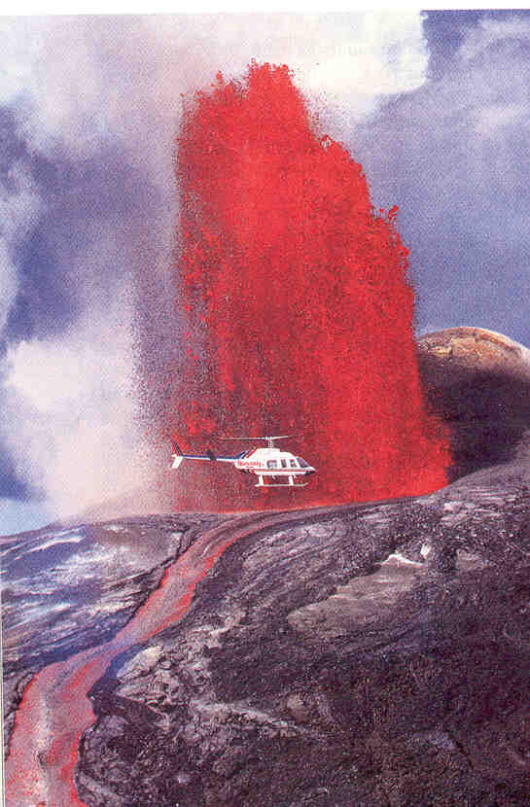
19-Rasm.Vulqon otilishi.
Yer po‘stlorining chuqur qatlamlarida joylashgan birlamchi-jinslar bir muayyan termodinamik sharoitlarda yuzaga kelgan bosim va haroratlar ta’sirida o‘zlarining ham mineralogik, kimyoviy tarkiblarini o‘zgartirib ikkilamchi butunlay o‘zgacha mineral moddalar yoki tog‘ jinslar yuzaga keladi. Boshqa ter-modinamik sharoitlarda esa (suyuqlik moddalarning ta’sirisiz) minerallar yoki tog‘ jinslari bir holatdan ikkinchi bir ho-latga o‘tsa-da, ularning kimyoviy tarkiblari o‘zgarmay qolavera-di. Shuning uchun ham bunday geologik hodisalarda vujudga kelgan minerallar va jinslarni alohida bir gruppaga ajratilib, ularni ikkilamchi mahsulotlar, ya’ni metamorfizmga uchragan minerallar va jinslar deb hisoblaydilar. Shunday metamorfizmga uchragan jinslar maydonlarini metamorfizm zonalar» deb ataladi.
Metamorfizm jarayonlari katta maydonlarni o‘z ichiga olgan bo‘lsa, regional metamorfizmi deyiladi. Metamorfizm jarayonlari magma tanalarining ta’siri ostida kichik viloyatlardagina bo‘lib o‘tsa va chegaralanishi oson bo‘lgan maydonlarda namo.yon-bo‘lgan bo‘lsa, bunday zonalarni lokal metamorfizmi deb atala-di. Qontakt .metamorfizmi esa ikki chegaradosh jinslar orasida sodir bo‘ladi. Masalan, intruziv tanalari yaqinida joylashga»
Qontakt metamorfizmi o‘z navbatida: kontakt-termal va kontakt-metasomatik metamorfizmlariga ajraladi. Kontakt-termal metamorfizmida — jinslar yoki minerallarning qanday xillaridan qat’i nazar, magmatik intruziya tanalarining yuqori haroratiga ega bo‘lgan issiqlik ta’siri ostida o‘zgarishidir. Bunda mineral moddalar va tog‘ jinslari qaytadan kristallanadi, ular o‘rnida harakatsiz jarayonda yangi mineral moddalar va jinslar yuzaga keladi. Ularning kimyoviy tarkibida sezilarli darajada o‘zgarishlar bo‘lmaydi. Masalan, ohaktoshlar va dolomitlar o‘rnida kalsitli va do-yaomitli marmar toshlar, qumlar va qumtoshlar o‘rnida esa — kvarsitlar paydo bo‘la boshlaydi. Bunday ikkilamchi yangi jins-lar o‘zlarining qattiqliklari va zichliklari bilan keskin ra-vishda ajralib turadi. Kontakt-metosomatik metamorfizmi vaq-tida jamiyki minerallar va tog‘ jinslari tarkibida kimyoviy o‘z-garishlar yuz beradi; issiqlik, harakatchan komponentlar, suv, bug‘ yoki gaz holidagi eritmalar ta’siri ostida kimyoviy reaksiya-lar yuz berib, tubdan o‘zgargan jins va mineral mahsulotlar yuza-ga keladi. Limonit va temirning boshqa gidrooksidlari meta-morfizm vaqtida gematit va magnetit minerallariga aylanib ketadi; marganes minerallari psilomelan va manganit^ — brau-nit va gausmanitga, opal kvars holatiga, fosforitlar to‘plami— apatit uyumlariga aylanadilar. Ohaktoshlar (SaS0₃) qatlamida kremnezyom (5Yu₂) harakatchan komponenti ta’sirida quyidagi reaksiya natijasida yangi mineral modda — vollastonit (SaZYuz) yuzaga kelishi mumkin:
SaSOz+ZYu₂=SaZYu₃+S0₂
Kontakt-metamorfizmi jarayonida quyidagi kimyoviy reaksiyaga ko‘ra yangi minerallarning kelib chiqishini ko‘ramiz:
ZSaMd (S0₃) ₂+45Yu₂= SaO • ZM§O • 45Yu₂+4S0₂ + 2SaSO₃
dolomit tremolit
Dolomit qatlamlarida kremnezyom komponentlari aktiv harakat qilib reaksiyaga kirishganda kontakt zonalariga xos mineral-lar yuzaga keladi:
Metamorfizm jarayoni vaqtida bir vaqtni o‘zida birlamchi holidagi tog‘ jinslari tarkibida qisman bo‘lsa ham barbodlik va >keng ko‘lamda yemirilish (tog‘ jinslarining birlamchi struktura-yaari yo‘qolishi) hodisalari va yangi strukturalar ko‘rinishidagi jinslar mahsulotlari vujudga keladilar. Umuman olganda vaqtda tog‘ jinslari qattiq holida saqlanaveradi, ya’ni ular tarkibida erish va butunlay erib ketish hodisalari yuz bermai di. Geologik nuqtai nazaridan qaraganda metamorfizm jarayon-lari har doim magma va tektonik jarayonlari bilan bog‘liq bo‘-ladi. Regioial masshtabdagi metamorfizmlarni yuzaga kelishi uchun 450—500 (kaolinli qatlamlarda sinab ko‘rilgan) va 700— 750 (muskovitli qatlamlar) atrofidagi issiqliklar sarf bo‘-lishi nazariy va eksperimental ravishda aniqlangan. Metamor-fizm jarayonlari hatto yuqori harorat ostida — 900—950° (pi-roksen va giperstenli zonalar) ham sodir bo‘laverar ekan. Bu vaqtda issiqlikka juda ham chidamli bo‘lgan minerallardan tashkil topgan jinslargina metamorfizmga uchraydi. Terner va Ferxugen (1961) izlanishlari shuni ko‘rsatdiki, yuqori harorat ostida sodir bo‘ladigan metamorfizm jarayonlari Yer po‘stining 30—40 km chamasidagi chuqurlik pog‘onalarida yuz berar ekan. Regional metamorfizmi vaqtidagi bosim kuchini aniqlash uchun har xil solnshtirma hajmdagi mineral moddalarning turli bo-sim bosqichlarida o‘zgarishlarga qarab belgilanadi.
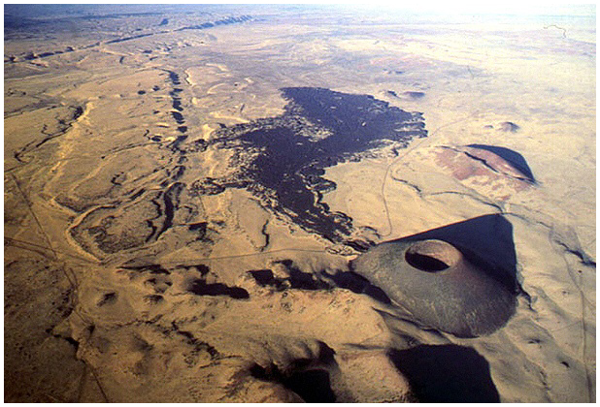
20-Rasm.Vulqon krateri.
V. Sobolev (1961) giperstenli slaneslar va eklogitlar, nefe-linli va"jadentli jinslar bilan eksperimental ishlar olib borganda bosim kuchi 15—17 k/bar atrofida aniqlandi. Demak, Yer qobigining chuqur qatlamlari orasida metamorfik kristall jinslar hosil bo‘lishi uchun 7000 dan to 2000 (chuqurliklar yuza-siga qarab) atmosferagacha kuchga ega bo‘lgan bosim. kerak bo‘ladi.

M e t a m o r f i k t o g‘ j i n s l a r i
Metamorfik tog‘ jinslari ikkilamchi yoki butunlay uzgarib ketgan jinslaridir .Ular birlamchi cho‘qindi va magmatik tog‘ jinslarining yuqori temperatura , kuchli bosim xamda ximiyaviy aktiv mineral moddalarning uzaro tasiri ostida yuzaga keladi . Metamorfie tog‘ jinlarni m ye t i n j i n s l a r deb atash maksadga muvofikdir. Murakkablashgan fizikaviy va ximiyaviy jarayonlarning tog‘ jinslarga ko‘rsatgan tasiri shu darajaga yetadiki, xatto metamorfizimga uchragan jinslarning strukturalari, miniralagik va ximiyaviy tarkiblari uzgarib, butunlay boshqa xolga o‘tadi .
Metamorfizim geologik sharoitlariga boglik bulib asosan ikki – regianal kontakt metamorfizimga bulinadi . Regional metamorfizim – yer pustinig eng chukur qismida, kuchli bosim va yuqori temperatura tasirida paydo bo‘ladi , u birkancha metamorfizim turlarini – dinamo, termov a ximiyoviy metamorfizimlarni uz ichiga oladi .
Kontakt ( nisbatan kichik joylarda tarqalgan ) metamorfizim magma uchogining yoki magmatik tanalarning uz joylarida urab turgan tog‘ jinslariga bergan issiklik va kimyoviy tasiri ostida paydo bo‘ladi . Bu keng maydonlarni uz ichiga olmaydi , chunki magma hosilalari (tanalari) tez sovib kolishi mumkin .
Metamorfizim jarayonlari vaktida tasir kiluvchm temperatura , magma va magma maxsulotlrining yer pustlogi ichida yuqori tomon kutarilishi , tektoni deformatsiyalar yerning chukur katlamlarida sodir bo‘ladigan ximiyaviy reaksiyalar natijasida hosil bo‘ladi . Yuqori bosim kuchlari esa, yer pusti yuqori katlamlarida joylashib olgan tog‘ jinslarining ogirlik kuchi tasiri natijasida paydo bo‘ladi . Magmatik intruziya tanalarning yuqori temperaturali issiklik tasiri jinslar yoki minirallarning kanday xillaridan kati nazar , ularni kaytadan , kiristanlashiga majbur etadi : bir jins yoki miniral urnida ( bu jarayon moddalarning xarakatisiz yuz beradi ) boshqa Yangi jins yoki miniral yuzaga keladi . metamorfizim jarayoniga duch kelgan moddalarning kimyoviy tarkibi sezilarli darajada uzgarmasligi xam mumkin .
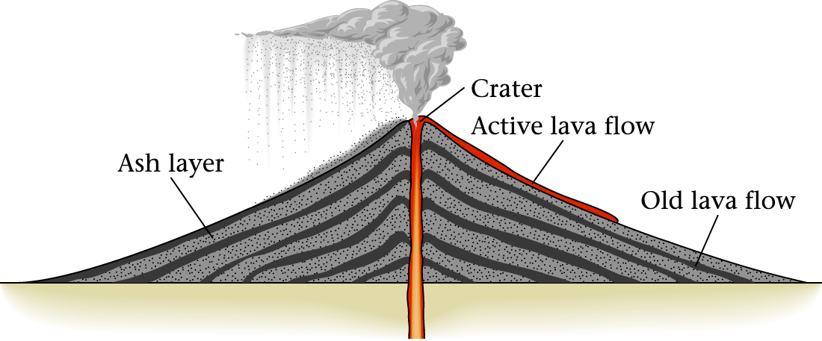
21-Rasm.Vulqon otilish jarayoni.
Metamorfizim jarayoning umumiy geologig kurinish chizmasi 35-rasmda berilgan . Rasmda ko‘rsatilganidek magmatik jins-tranitning issiklik va taxminan 35-40 km kalinlikdagi tog‘ jinsi katlamlarining bosim kuchi tasiri ostida oddiy sochma kumlar-kumtoshlarga kumtoshlar esa kvarsitlarga aylanid ketadi . Bu jarayonni quyidagicha tushintirish mumkin . Sochma kumlar – zich kumlar kumtoshlar – kumtoshli - slaneslar – kvarsitlar. Loyli gil katlami – gil- fillit – gili slaneslar – gneysga aylanadi . Shu gneysga granit maxsulotlari kelib aralashsa granit – gneys yoki migmatitlar vujudga keladi . Cho‘qindi oxaktoshli il-govak oxaktoshlar – jipislashgan oxaktosh , kiristalli oxaktosh – marmar agar magma iaxsulotlari aralashsa oxaktoshli - silikat metin jinslar vujudga keladi .Juda kadimiy granit jinslar ( arxey proterazoy va ayrim kuyi palyazoy granitlari ) ning ko‘pchiligi xozirgi vakitda tranit –gneyslarga yoki gneyslarga aylangan . Tog‘ jinslarining bir holatdan ikkinchi holatga utish jarayoni bir necha million xatto mlrd . Yillari yoki bir kancha gealogik davrlar davomida ruy beradi. metamorfik jinsning namunasi ko‘rsatilgan . Limonit temirning boshqa gidrooksidlari metamorfizim jaroyoni vaktida gematit va eng sungi jarayonda magnetitga aylanadi.
Effuziv magmatizm – vulkanizm
Endodinamik jarayonlar ichida tekshirish mumkin bo‘lgan geologik qarakatlardan biri vulkanizmdir. Yer po‘sti va yuzasida magma qarakati bilan bog‘liq bo‘lgan jarayon yig‘indisiga vulkanizm deyiladi.
Effuziv magmatizm – vulkanizm.
Vulkanlar va ularning faoliyati, effuziv va eksplyuziv vulkanizm. Vulkan mahsulotlari: suyuq, gazsimon, qattiq. Markaziy va chiziqli vulkanlar tiplari. Ularning lava tarkibi bilan bogliqligi. Vulkanlarning ichki tuzilishi – jerlo, krater, konus, kaldera. Qalqon va stratovulkanlar. Vulkan otilishi turlari. Gidrotermal va postvulkaniq jarayonlar. Gidrotermlar turi. Fumarolalar, termalar, geyzerlar, travertinalar. Harakatdagi vulkanlarning geografik va geologik tarqalishi.
Vulkanlar xarakatda bo’lganligi sababli faol vulkan xisoblanadi. Ular ikkiga yani faol (xarakatdagi) va so’ngan vulkan turlariga ajratiladi. Faol (xarakatdagi) vulkanda magma issiq va suyuq holatda, so’ngan vulkanda magma soviq va qattiq holatda bo’ladi. So’ngan vulkanlar yana takroran otilmaydi. Lekin turli geologlarda bu haqda turlicha fikrlar mavjud. Umuman olganda vulkanlar yana hayotga qaytishi yani o’yg’onishi mumkin. Bunga misol qilib Vesuviy vulqonini olishimiz mumkin.
Yerning vulkanik harakati litosfera plitalri harakati bilan bo’g’liq.
Vulkanizmni yer yuzasidagi ko‘rinishi vulkanlardir. Vulkanizm jarayonni odamlar ibtidoiy tuzumdan boshlab kuzatib keladilar. O‘tmishda vulkan otilib turadigan o‘lkalarda yashovchi kishilar bu tabiiy qarakatni iloqiy kuchga bog‘lab kelganlar. Masalan, qadimgi rimliklar otilib chiqayotgan vulkanni ko‘rib, uni olov xudosi Vulkano (O‘rta dengizdagi orolning nomi) yoki Gefestin deb ataganlar va kishilarni ekspluatatsiya qilishda undan keng foydalanganlar.
Darqaqiqat, tabiatda bo‘ladigan daqshatli qarakatlar ichida eng qo‘rqinchlisi vulkan otilishidir. Vulkan qarakatidan yer po‘stida kuchli o‘zgarishlar ro‘y beradi.
Demak, vulkanizm magmatizm jarayoning bir qismi bo‘lib, bunda yer yuzasiga magma maqsulotlari otilib chiqadi.
Vulqondan otilib yoki quyulib chiquvchi maqsulotlar fizik va ximiyaviy xossalariga qarab, gazsimon, qattiq va suyuq bo‘ladi. Vulkan qarakati bosh-lanishdan to so‘nguncha vulkan va uning atrofidagi teshik-yoriqlardan, lava qoplamlaridan va piroklastik jinslardan turli xil gaz va suv bug‘i chiqib turadi. Vulkan otlayotgan paytda krateridan ajralib chiqadigan gazlar eruptiv, lavaning sekin qarakati davrida ayrim joylardan burkirab chiquvchi yoki lava qoplamalari yuzasidan ajraluvchi gazlar fumarol gazlar deb ataladi.
22-Rasm.Mantiyadagi moddalar harakati.
Eruptiv gazlar tarkibida suv bug‘lari H₂, HCL, HF,H₂S, CO, CO₂ va ozroq galogenlar bor. Fumarol gazlar lava yoki piroklast jinslardan ajralgan gazlar, atmosfera gazlari va ularni lava qoplamalari tagidagi organik moddalar bilan reaksiyaga kirishishidan qosil bo‘lgan gazlar aralashmasidan iborat bo‘ladi. Vulkan qarakati vaqtida va so‘ngandan so‘ng qam ajralib chiqadigan gazlarning issiqligi 100⁰S dan 600-700⁰gacha va undan yuqori bo‘lishi mumkin. Fumarol gazlarning issiqligi 180⁰dan yuqori bo‘ladi. Issiqligi 100⁰dan 180⁰gacha bo‘lgan gazlar -sulfator deyiladi.
Gazlarning issiqligi 100⁰S dan kam bo‘lsa moffetlar deyiladi. Bundan tashqari qid tarqalgan chuqurlik. yoki botiq joylarni moffet vodiysi deb ataladi. Fumarol temperaturasiga va undagi gazlarning tarkibiga ko‘ra quruq (bug‘i bo‘lmaydi), nordon ishqorli fumarollarga bo‘linadi. quruq fumarolli temperatura 650-1000⁰S gacha boradi. Ulardan suv bug‘i ajralib chiqmaydi; undagi gazlar asosan, xlorli birikmalardan, va boshqalardan, tashkil topgan bo‘ladi. Bundan tashqari ozroq temir, marganes, mis, ftor bo‘ladi.
Ko‘pincha nordon fumarol tarkibida suv bug‘lari bilan aralash xlorit va sulfat kislotasi uchraydi. Ularning issiqligi 200-400⁰S bo‘ladi. Nordon fumaroldan sof oltingugurt va qizil temir oksidi (gematit) kristallari qosil bo‘ladi. Bunga Chotkol tog‘laridagi gematitli konlar xarakterlidir.
Ishqorli fumaroldan xlor ammoniyli suv bug‘i, ba’zan gazi ajralib chiqadi. Bunday fumarolda ko‘pincha xlor ammoniysining qavoda parchalanishidan ammiak gazi qosil bo‘ladi. Ularning temperaturasi 100⁰S dan salgina oshadi.
Sulfatorlardagi (italiyadagi Sulfator vulkanidan olingan) suv bug‘i va karbonat angidridi qamda H₂S gazidan oltingugurt birikmasi va tuzlar qosil bo‘ladi. Moffetlardan suv va suv bug‘i bilan birga karbonat angidridi chiqadi. Moffetlarning paydo bo‘lish vaqti ko‘pincha vulkanning so‘nishi yaqinlashayotganidan darak beradi. Suv bug‘lari va gazlarning xalq xo‘jaligidagi katta aqamiyatga ega.
Vulqonning qattiq maqsulotlari. Vulqon jinslari va vulqon chaqiq jinslari qattiq maqsulotlarni tashkil etadi. Chaqiq jinslarga;
- Vulqondan chiqqan shisha zarrachalari - tuffitlar:
- Mayda qumlar (tuf- qumtosh);
- Yong‘oqdek keladigan shag‘al va lapillalar - vulqon brekchiyasi;
- Vulqon shag‘allari - vulqon konglomerati;
- Vulqon bombalari kabi jinslar kiradi. Ba’zi ma’lumotlarga qara-ganda, Tamboro vulqonidan 1815 yilda 150 km³, Koseguina vulkanidan
___________________________________
- Fumarol - lotincha xumus - tutun, degan ma’noni bildiradi.
- Sulfator - lotincha solfor - oltingugurtli purkash gazlar, degan ma’noni bildiradi.
- Moffetlar - lotincha mofete - yomon xidli bug‘lanish joyi, bunday xid tarqalgan chuqurlik yoki botiq joylarni o‘lim vodiysi deb atashadi.
(Markaziy Amerikada) 1835 yilda 50 km³, Krakatau vulkanidan 1883 yilda 50 km³, Taravera vulkanidan (Yangi Zelandiyada )
1886 yilda 1,5 km³ chakik jinslar otilib chiqib krater atrofiga to‘plangan
Vulkan krateridan otilib chiqadigan jinslar qar xil masofagacha boradi. Yirik jinslar kraterdan 500 m dan 10-20 km gacha, qum 200-300 km gacha, kul va chang 600-700 km va undan qam uzoqqa borib tushishi mumkin.
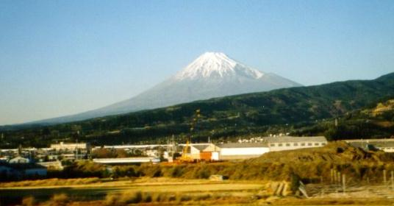
23-Rasm. Yaponiyadagi vulqon.
Suyuq vulqon maqsulotlariga turli tarkibli lavalar kiradi. Lavaning ximiyaviy tarkibi asosan kremnezem, alyuminiy oksidi, temir oksidi, kalsiy oksidi, magniy oksidi, natriy oksidi, kaliy oksididan iborat.
Nordon lavadan obsidian, liparit, kvarsli, porfir, felzit va boshqa nordon vulkanitlar qosil bo‘ladi. Bunday jinslar o‘rta Osiyoda - Korjantov, Chotqol-qurama, Qisor tog‘ tizmalarida yuqori karbon perm, quyi trias davrlari yotqiziqlari orasida uchraydi.
Asosli lava qotganda bazalt, diabaz va boshqalar, o‘rta lavadan-andezitlar, traxitlar qosil bo‘ladi.
Lava chiquvchi kanallar ikki xil markaziy va yoriqdan chiquvchi vulkanlarga bo‘linadi. Markaziy vulkanlar doimo bir kanaldan otilib turadi. Ular konus shaklida bo‘lib, atrofi 30-40⁰li qiyalik bo‘ladi. Vulkan maxsu-lotlari chiqadigan kanal jerlo, uning og‘zi krater deb ataladi.
Ikkinchi xil vulkanlar asosan tektonik yoriqlarga joylashgan bo‘lib, ko‘pincha lava yoriqlarning qamma yeridan oqib chiqib turadi. Vulkan apparati yechilib qolgan yoriq shaklida bo‘ladi. Masalan: Islandiyadagi Laki yorig‘ining uzunligi 30 km bo‘lib, undan 1783 yilda 12:5 km³ lava oqib chiqqan.
Yoriqlardan chiqadigan asosli magma, bazalt maqsulotlari suyuq bo‘lib yer betiga bir tekisda quyulib, bora-bora -qalqonsimon shaklni oladi. Ba’zan vulkan apparatlarining yon tomonlarida yoriqlar paydo bo‘ladi, u yerdan qam vulkan maqsulot chiqa boshlaydi. Bu xildagi vulkan parazit vulkan deb ataladi. Markaziy vulkan kraterlarining diametri ko‘pincha – 500-2000 m bo‘lib, ba’zan 25-75 km gacha (Afrikada), chuqurligi esa bir necha 100 m ga boradi. Vulkan jarayoni Yer sharining ko‘p joylarida, okean va dengizlarda uchraydi. Uning maqsulotlari yerning tarixiy rivojlanishida katta aqamiyatga ega.
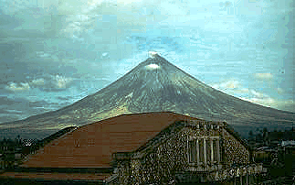
24-Rasm.Fillipin orollaridagi vulqon.
XVIII asrdan boshlab Yer sharidagi vulkanlar qarakati va sabablarini o‘rganish ilmiy asosda olib borilmoqda. Qozirgi vaqtda vulkanlarda va ularning maqsulotidan foydalanish qamda vulkanlarning yer po‘stining rivojlanishidagi roli borasida keng ko‘lamda ilmiy-tadqiqot ishlari olib borilmoqda va ijobiy natijalar qo‘lga kiritilmoqda.
Vulkan otilishdan so‘ng bo‘ladigan jarayonlar niqoyatda qiziqarli va xalq xo‘jaligida, meditsinada, ximiyada, elektr energiyasi olishda va boshqa soqalarda katta aqamiyatga egadir. Vulkan qattiq jinslarida qar xil foydali qazilmalar uchraydi. Masalan: Chotqol-qurama, Turkiston, Qisor tog‘ tizmalariga o‘rta va yuqori paleozoy erasidagi vulkan jarayoni natijasida qosil bo‘lgan polimetalli konlar va boshqa konlar.
Aqoli yashaydigan joylarga, yaqin vulkanlar xalq xo‘jaligiga ba’zan katta zarar yetkazadi.
Vulqon qarakatga kelishidan ilgari kuchli zilzila bo‘lib, yer bir qancha vaqtgacha tebranib turadi.
Yer sharidagi eng yirik vulkanlar: Afrikadagi Klimanjaro-6010 m, Chimboraso (Ekvador) -627 m, Popokatepet (Meksika)-5452 m. Klyuchi Sopkasi (Kachatka)-4850 m, Mauna-Loa (Gavayi orollari)-4214 m (okean tagidan 10 ming m). Etna (O‘rta dengiz) -3263 m, Stromboli vulkani (o‘rta dengiz-900 m) dengiz tagidan 3200 m.
Vulkan otilishdan qosil bo‘lgan shakllar xilma-xildir. Masalan: Maar tipidagi vulkan kraterining atrofi tuf yoki vulkan kulidan iborat bo‘ladi. Vulkan kraterining diametri 250 m dan 1 km gacha bo‘lib, uning shakli voronkaga o‘qshash, krateri ko‘pincha suv bilan to‘lib kul qosil bo‘ladi. Gaz va bug‘ning juda ko‘p to‘planib qolishi natijasida ba’zan juda kuchli protlash yuz berib, vulkan tepasida katta botiqlik-kalderalar vujudga kelishi mumkin. Ular aylana shaklda bo‘lib, chetlari tik, ichki devorlari vertikal bo‘lishi mumkin. Ularning o‘rtasida, keyin paydo bo‘lgan yosh konuslar bo‘lishi mumkin.
Kalderalarning diametri 10-15 km gacha va undan qam ko‘proq bo‘lishi mumkin. Keyinchalik kalderalar katta ko‘lga aylanadi.
Yoriqlaridan chiquvchi vulkanlar odatda mal’um bir markaziy kanaldan otilib chiqmay, balki bir necha 100 m cho‘zilgan va chuqur yer yoriqlaridan otilib chiqadi. Ulardan otilib chiqqan suyuq bazalt lava konus shaklini qosil qilmay. Ko‘pincha qalqonsimon qoplam qosil qiladi. Yer tarixida eng ko‘p maydonni egallagan bazaltli vulkanlar Xindistonda, AqShning Vashington va Oreon shtatlarida joylashgan, ular miotsen davrida vujudga kelgan. Oreon shtatidagi bazalt lavasi qalinligi 1000-1500 m ga yetadi va maydoni 500 km² dir.
25-Rasm.Magma harakati.
Yer yoriqlaridan chiquvchi asosli bazalt lava qozirgi vaqtda orollarda, yarim orollarda va okean tagida ko‘p uchraydi. Masalan, Grenlandiya, Islandiya orollarida qozir qam yer yoriqlaridan lava quyilib turadi. Bazalt lavasi Atlantika. Xind va Tinch okeanlar tagida qam otilib turadi. Ba’zan vulkanlarning tuzilishi maar tipdagi vulknalarga o‘xshasa qam, ularning krateri quruq bo‘ladi, bunday vulknalar diaterm deb ataladi. Janubiy Afrikadagi dunyoga mashqur diatermlar buning misolidir.
Ma’lum bo‘lishicha, diaterm vulkanlar qarakatga kelganda magmadan ajralgan ko‘p miqdordagi gazlar yuqori bosim va temperatura ta’sirida chuqur yer yorig‘idan zarb bilan ustki qatlamni irgitib tashlaydi. Diatermning tuzilishi silindrsimon bo‘lib, uning yon atrofida va qisman ichiad qumtosh ichida qumtosh, oqaktosh, o‘zgargan jisnlardan zmeevik va ularning parchalaridan qosil bo‘lgan brekchilar uchraydi.
Vulkan turlari Vulkan jarayonlarini va maqsulotlarini muttasil kuzatish va tekshirish natijasida tarkibi qar xil ekanligi aniqlanadi. Binobarin, vulkanlar maqsulotlarining tarkibiga ko‘ra quyidagi gruppalarga bo‘linadi.
1. Gavayi gruppasidagi vulkanlar . Bunga Gavay orollaridagi va Islandiyadagi vulkanlar kiradi. Gavayi orolida bir qancha vulan kraterlari bor. Masalan, Xualalai (2521 m). Mauna- Loa va boshqalar, yer yorig‘i ustida joylashgan. Bular ichida eng balandi Mauna-Loa vulkani bo‘lib, dengiz satqidan 4166 m. baland. Bu vulkan 1843 yildan boshlab 1896 yilgacha qar 2-3- yilda, ba’zan qar yili, otilib, o‘zidan va yon yoriqlaridan juda ko‘p olivinli bazalt lava chiqarib turgan. Islandiyadagi so‘nmagan vulkanlardan Kodlouttadingya (1180m) bor, bu vulkan uncha baland emas. Maqsuloti va qarakati bilan boshqa vulkanlardan farq qiladi. Vulkandan temperaturasi 1200⁰S ga yetadigan suyuq bazalt lava oqib chiqib turadi. qiya joylarda lava sekundiga 4-5 m, tik joylarda 8 m gacha qarakat qilib, 80 km gacha masofaga oqib boradi. Lava suyuq bo‘lganligidan balanddan pastga qarab xuddi daryo sharsharasidek sharillab turadi. Bu xil vulkanlardan bomba, kul chiqmaydi va ular portlamaydi. Bunday vulkanlar qavat-qavat bo‘lib, qiyaligi 5-8⁰, ustidan qalqonga o‘xshab ko‘rinadi.
2. Stromboli gruppasidagi vulkanlar. Nomi O‘rta dengidagi Lipar orolida joylashgan Stromboli (926 m) vulkanidan olingan. Bu gruppadagi vulkanlardan temperaturasi 1000-1100⁰S li suyuq bazalt livasi, ba’zan andezit, liparit-obsidian jinslari chiqadi. Vulkan qarakati doimiy emas. Lava ichida shag‘al, lapilli va vulkan bombalari uchraydi.
3. Vezuviy - Etna gruppasidagi vulkanlar. Italiyaning Neapol shaqri yaqinidagi Vezuviy vulkani bilan Sitsiliya orolidagi Etna vulkani nomidan olingan. Kamchatkadagi bir qancha vulkanlar shular qatoriga kiradi (59-rasm). Vezuviy vulkani atrofida diametri 15 km li Somma kalderasi qosil bo‘lgan. Vezuviy uning o‘rtasida bo‘lib diametri 3 km li krater qosil qilgan.
Bu vulkanlardan chiqadigan lava tarkibi “o‘rta va nordon” bo‘lganligi sababli lava ba’zan vulkan krateri og‘zida qotib qoladi. Lava ostida magmadan ajralgan gazlar yig‘ilib qolib qayta otiladi. Ikkinchi marta otilgan paytda kuchli portlash yuz beradi. Bu gruppa vulkanlar lavasi quyuq bo‘ladi.
Vezuviy gruppasidagi vulkanlar otilganda dastlab suv bug‘i bilan quyuq tutun va gaz chiqadi. Bu jarayon kuchaya borib kuchli portlash ro‘y beradi ( kul, so‘ng bombalar, qum, shag‘al otilib chiqadi). So‘ngra qamma yoqni yoritib qip-qizil cho‘g‘dek quyuq lava oqib chiqa boshlaydi va u vulkan krateri atrofida 5-4 km yergacha oqib boradi.
Vulkan krateridan chiqqan qatiq va suyuq maqsulotlar uning atrofida yig‘ilib konus shaklida qavat-qavat bo‘lib joylashadi. Vulkandan otilib chiqqan lava vulkan kraterida uzoq vaqt qotmay yotadi. Kraterdan gaz va bug‘ otilib turadi. Bu gruppa vulkanlariga eramizdan 700 yil avval otila boshlagan Etna (Sitsiliya), Vezoviy (Italiya), O‘rta dengizdagi vulkan va boshqa vulkanlar kiradi.
4. Mon-Pele gruppasidagi vulkanlar . Martinika orolidagi Mon-Pele vulkani nomidan olingan. Bu gruppadagi vulkanlar boshqa vulkanlardan kuchli portlashi va kraterida lava qotib qolishi bilan farq qiladi. Magmadan ajraluvchi gaz krater ichida to‘planadi. Gaz bir necha yillardan so‘ng to‘satdan portlab otiladi. Masalan, 1902 yilda Mon-Pele vulkani to‘satdan juda qattiq kuch bilan otilgan paytda fransuz geologi Lakurua vulkan otilishini kuzatgan. Uning aytishicha, vulkan krateridan qizigan pemza, lapillalar qip-qizil bo‘lib kul, gaz va quyuq suv bug‘lari bilan juda baland otilib chiqqan. Chiqqan maqsulotlar tog‘ yonbag‘ri bo‘ylab minutiga 950 m tezlikda pastga qarakat qilgan. qizigan gaz, kul va boshqa maqsulotlar temperaturasi taqminan 700-800⁰ ga yetgan Martinika orolidagi San-P’er shaqri bir necha minut ichida vulkan kuli ostida qolib ketgan. Mon-Pele vulkani to‘xtagach, kraterdan quyuq yopishqoq lava krater tepasida katta ustundan (300m) baland ko‘tarilib qolgan. Mon-Pele so‘zi oq-bosh qam shu nomdan olingan.
Vulkan chiqarib tashlagan maqsulotlar (pemza, lapilla, bomba, shag‘al, qum, kul) cho‘kindi jinslar bilan birga aralashib tuffit deb ataladigan effuziv tog‘ jinslari uyumini qosil qilgan.
Agar lava ichida vulkan bombalari va qirrali jinslar ko‘p bo‘lsa, ular vulkan brekchiyasi deyiladi.
5. Bandaysan . (Yaponiyadagi eng yirik vulkan) gruppasidagi vulkanlar - trubasimon otiluvchi vulkan deb qam ataladi. Bu vulkan qarakati yer ichida to‘plangan juda ko‘p suv bug‘i, gazni va o‘z ustidagi jinslarni uzun trubadan yuqoriga birdan otib yuborishi bilan boshqa vulkanlardan farq qiladi; yuqori qismi voronkasimon shaklda bo‘ladi. Voronkasimon truba kraterining eni 250 dan 3000 m gacha bo‘lib, atrofida jins uyumi aylana shaklida to‘planadi. Bunday vulkanlar Yevropada Reyn bo‘yi oblasti yaqinida uchraydi. Uning krateri ko‘pincha suv bilan to‘lgan bo‘lib, maxalliy nom bilan maar deb ataladi. Keyingi vaqtda (1975-80) Mars bilan Oyning yuzasini tekshirib, u yerdagi chuqurlar kometa urilishdan qosil bo‘lgan deb topildi. Yer yuzidagi maar tipidagi chuqurlarni qam yana shunday urilishdan qosil bo‘lgan deb qisoblanmoqda. Dunyodagi mashqur vulkanlardan biri Krakatau vulkani qam shu vulkanlar jumlasidandir. Bu vulkan Yava va Sumatra orollari orasidagi tor bo‘g‘ozda joylashgan. Bu vulkan 1883 yilda juda kuchli otilishi natijasida dengiz satqidan 800 m baland bo‘lgan oroldagi vulkan konusi o‘rnida dengiz satqidan 300 m past joy vujudga kelgan. Bu qarakat asosan krater ostida to‘plangan gazning kuchli bosimi ta’sirida ro‘y bergan. Vulkandan chiqqan gaz, bug‘, chang yuqoriga 25-30 km ko‘tarilgan. Bu maqsulotdan juda ko‘p pemza, lapilla, kul uzoq - uzoqlarga borib tushgan. Yava va Sumatra orolida yashovchi aqoliga katta zarar yetgan. Krakatau vulkanidan ko‘tarilgan chang va to‘zon atmosferaning yuqori qismini qoplagan. Alyaskadagi 1912 yilda yetilgan Katmay vulkani va boshqa vulkanlar qam Bandaysan vulkani gruppasiga kiradi.
Vullkanlarning geografik tarqalishi. Yer sharidagi vulkanlarni o‘rganish vulkanizm bilan yer po‘stining rivojlanish tarixi juda yaqin aloqada ekanligini ko‘rsatdi. Qozirgi vaqtda ma’lum bo‘lgan qarakatdagi vulkanlar 500 dan ortiqdir. 1974 yillarda okeanlarni tekshirishlar natijasida vulkanlarni quruqlik va okean ostida ma’lum bir yo‘nalishda joylashganligi aniqlandi. Ular asosan ikki yo‘nalishda bo‘lib, birinchisi Tinch okean xalqasi deb ataladi, bu yerda ma’lum bo‘lgan barcha qarakatdagi vulkanlarning 60% joylashgan. Tinch okeanning g‘arbidan Kamchatka yarim orolidan boshlangan bu vulkan xalqasi Kuril orollari orqali janubi-g‘arbga davom etadi. Yaponiya, Fillipin, Yangi Gvineyadan o‘tib Yangi Zellandiyagacha cho‘zilib boradi. Tinch okeanning sharqidan Amerika materigining janubidagi Olovli Yer orolidan shimol tomonga -And, Kordilera tog‘larining yonidan o‘tadi va shimolda Aleut orollari va Alyaska orqali yana Kamchatka yarim oroliga tutashadi. Bu vulkan xalqasi Tinch okean geosinklinal mintaqasi deb yuritiladi.

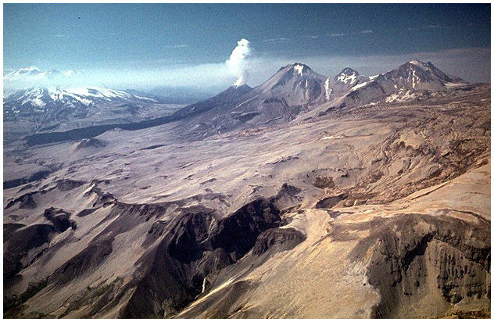
26-Rasm. And tog’laridagi vulqon.
Bundan tashqari Tinch okeanning markaziy qismida qam bir qancha qarakatdagi vulkanlar bor. Masalan, ekvator yaqinidagi Galapagos orolida ikkita qarakatdagi vulkan bor, undan junabda Pasxi va Xuan Fernandes, g‘arbda Samoya, Tonga, Kermadek vulkanli orollari bor.
Ikkinchi yirik vulkan xalqasi yosh tog‘lar o‘lkasida joylashgan, ya’ni g‘arbda O‘rta dengizdagi Apennin yarim oroli orqali Kavkaz va Kichik Osiyoga borib o‘tib boradi va O‘rta Italiyadagi Vezuviy, Etna vulkanlari, Lipari orollaridagi va Egey dengizidagi vulkanlar (Santorin) va Kavkaz tog‘laridagi supgan Elbrus, Kazbek, Ararat, Erondagi Demavenit vulkanlar kiradi.
O‘rta dengiz xalqasi sharqqa tomon davom etib, Tibet tog‘i, Xindiqush tog‘ tizmalari orqali Malayya arxipelagiga borib tutashadi. Malayya arxipelagi va undan janubdagi qarakatlanuvchi vulkanlarga Sumatrada II ta, Yavada 15 ta, Kichik Zont orollarida 3 ta vulkan kiradi, ular Tinch okean xalqasiga borib qo‘shiladi.
Bulardan tashqari Atlantika okeanida 3 ta yirik vulkanli o‘lka:shimolda Yan-Mayen, janubroqda. Katta Antil orollarida mashqur Mon-Pele vulkani otilib turibdi.
Hind okeanida qam bir necha so‘nmagan vulkanlar, masalan, Madagaskar yaqinidagi Komor, Mavrikiy, Reyunon orollarida va Antarktida materigi atrofidagi orollarda qam so‘nmagan (Erebus) vulkanlar bor. Qozirgi vaqtda 513 ta qarakatdagi va 228 ta yaqinda so‘ngan vulkanlar aniqlangan (Makdonald, 1972). O‘zbekistonda qurama, Oloy, Turkiston tog‘larida va Toshshkentda 80 km sharqdagi Chotqol tog‘ tizmasidagi Gush, Shovas, Oqsoqota soylari atrofida nordon vulkan jinslari ko‘p. Vulkanlarning qarakati va Yer sharida tarqalishi tarixini o‘rganish rudali konlarni qidirishda ilmiy va amaliy aqamiyatga egadir.
Okean o‘rtasidagi yoki chekka orollardagi qarakatlanuvchi vulkanlardan ko‘pincha asosli lava, materik chekkasidagi va o‘rtasidagilardan ko‘pincha nordon va o‘rta lava chiqadi. Bu qususiyat yer po‘stining rivojlanishini o‘rganishda katta ilmiy va amaliy aqamiyatga egadir.
quruqlikdagi vulkanlar. Vulkan jarayoni faqat okeanda yoki orol, yarim orollarda bo‘lmasdan materik orasidagi tog‘lar, platolarda qam bo‘lib turadi va o‘z maqsuloti bilan Yer po‘stini vulkan jinsi va foydali qazilmalar bilan boyitadi. Materikdagi vulkanlar okean va orollardagiga nisbatan paydo bo‘lishi va maqsuloti bilan farq qiladi.
quruqlikda neogen va antropogen davrida qarakatda bo‘lgan vulkanlardan qarakaterlilari Markaziy va sharqiy Afrika, Arabiston, Yevropaning g‘arbi, Osiyoning markazi, shimoli-sharqi va sharqiy qismida ko‘proq tarqalgan.
Afrika markazida va sharqiy qismidagi vulkanlar asosan paleogen va antropogen davrida qosil bo‘lgan katta yer yoriqlariga joylashgan bo‘lib, yangi strukturalar qosil bo‘lishiga yaqindan aloqadordir. Afrikaning shimoli-g‘arbida 3000 km cho‘zilgan tog‘liklar Markaziy Afrika do‘ngligidan regional yer yorig‘i bilan ajralib turadi. Janubda Janubiy Afrika tog‘lari (eni 2,5 ming km) bor. Materik sharqida esa 4 ming km ga cho‘zilgan baland Afrika tog‘lari bo‘lib, u Zambiyadan boshlanib qizil dengizgacha boradi. Yer yoriq-laridan chiqqan bazalt tarkibli vulkan jinslari qari (tokembriy) tog‘ jinslari ustiga quyilgan.
Bunday qarakat ayrim joylarda qozirgi vaqtda qam bo‘lib, turibdi. Masalan, Afrikadagi Klimanjaro vulkan gruppasidan Kibo 6010 m. Solfator bosqichida Chanbaysan tog‘idagi Bay-tau-shan vulkani (KXDR) dan 1898 yilda traxit lavasi chiqqan.
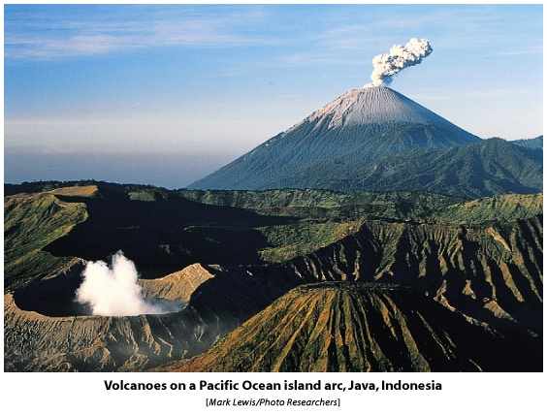
27-Rasm.Tinch okeanidagi orollardagi vulkan, Yava oroli,Indoneziya.
Afrika g‘arbida Gvineya qo‘ltig‘idan shimolga qarab yo‘nalgan yer yorig‘i Atlantika okeani ostidan boshlangan bo‘lib, unda bir qator vulkanlar, chunonchi, Bambuto (2680 m), Kamerun (4070 m) vulkanlari joylashgan, Kamerun vulkani 1959 yilda qam qarakatga kelgan. Markaziy Saxroi Kabirda Tibesda tog‘i ustida katta vulkan krateri (kalderasi 14 km) va yosh lava qatlamlari keng tarqalgan. Bu yerda vulkan maqsuloti 14 ming km² maydonni egallagan. Bunday vulkan krateri ko‘p bo‘lib, ularning balandligi yer yuzasidan 2800-2900m balandda. Vulkan maqsuloti bazalt -andezit lavalaridan tashkil topgan.
Baykal ko‘lining janubi-sharq va janubida quyi to‘rtlamchi davrda yer yorilib bazalt lavalari oqib chiqadi. Bazalt lavalar daryo vodiysidagi allyuvial, delyuvial yotqiziqlar bilan qat-qat bo‘lib yotadi. Bazalt lavasi bir necha ming m² maydonni tashkil etadi. Tog‘ oralig‘idagi soylarning botiq joylarida bazalt lavasi qalinligi 50-60 m dan ortiq. Bazalt lavasi oqib chiqqan joylari asosan meridional yo‘nalishdagi yer yorig‘iga joylashgan.
Demak, V.E.Xain, N.I.Nikolaevlarning fikricha, yer shari ichki qarakati, jumladan tektonika, zilzila va vulkan jarayonlari o‘tgan davrlarga nisbatan qozirda aktivlashganlardir.
28-Rasm.Yaponidagi vulkan.

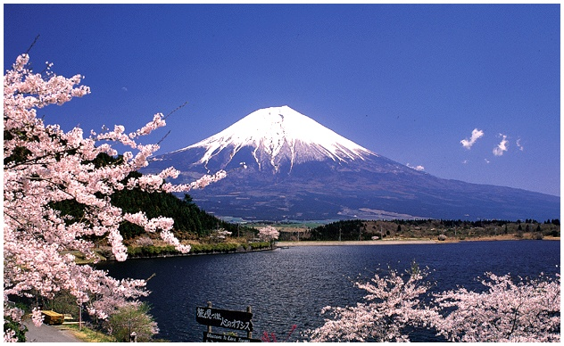
Balchiq vulkanlar. Bizga ma’lum bo‘lgan vulkanlar ichida balchiq vulkanlar qam bor. Ularning maqsuloti suyuq balchiq aralash suv va gazdan iborat bo‘ladi. Balchiq vulkanlar Sitsiliya, Yangi Zellandiya orollarida, Markaziy Amerikada, Apsheron Taman va Kerch yarim orollarida va boshqa yerlarda uchraydi. Balchiq vulkanlar yer qatlamlari ichidagi gaz va bug‘larning turli g‘ovak qatlamlardan o‘tib, ular orasidagi gilli jinslarni yumshatib, yopishqoq balchiqqa aylantirishi natijasida vujudga keladi.
Neft konlari bor yerlardagi balchiq vulkanlar o‘zidan ko‘p miqdorda uglevodorod chiqaradi. Otilib chiqayotganda temperaturasi past bo‘ladi. I.M. Gubkin neft konlari bilan balchiq vulkanlar bir-birlari bilan uzviy bog‘liq bo‘lib, ular bir jarayonning tarmoqlari ekanligini ta’kidlab o‘tgan.
Ozarbayjonda Apsheron yarim orolida va Kura pasttekisligida turli xil katta-kichik balchiq vulkanlar keng tarqalgan. Bunday vulkanlar maqsulotidan Kaspiy dengizida bir qancha orollar (Bulla,Lyus,Svinoy, Oblivnoy Kumani) vujudga kelgan. Vulkanlar krateridan o‘qtin-o‘qtin suyuq loy, gaz va neft chiqaradi. Balchiq vulkanlar qam boshqa vulkanlarga o‘xshab qarakatlanadi va so‘nadi.
Lok-Batang balchiq vulkani (boku shaqridan 25 km janubi-g‘arbda)i 1887 yil 17 yanvarda qarakatlangan. Bundan avval uzoqdan kelgan zambarak ovoziga o‘xshash, lekin bir oz cho‘ziq tovush eshitilgan. So‘ngra yer shunday kuchli larzaga kelganki, xatto derazalarning oynalari qam dirillab ketgan, vulkan otilgandan balandligi 107 metrgacha keladigan olov fontani - gazning yongani ko‘rinib turgan. Bu vulkan bir necha marta qarakatlangan, 1935 yil 23 fevralda qam juda kuchli otilgan. Vulkan otilish natijasida yer po‘stida ikkita katta yoriq paydo bo‘lgan, so‘ngra vulkan tepasidagi konus qarakatga kelgan va juda ko‘p balchiq otilib chiqqan, ajralib chiqayotgan uglevodorod gazlari tog‘dagi bir-biriga maqkam yopishib ketgan shag‘allarni qam qizdirib yuborgan. A.A.Yakubov (1955-1957) va boshqalar bergan ma’lu-motlarga qaraganda, vulkan otilishidan yer yuzasiga chiqqan balchiqning qaj-mi 40 000m³ yaqin bo‘lgan, yer po‘stida yoriqlar va o‘pirilishlar ro‘y bergan. Yoriqlarning uzunligi 500m ga yaqin bo‘lib, krater chekkasining sharqiy qismi 16-20 sm cho‘kkan. Balchiqning palaxsa jinslari orasida neftga shimilgan qumtosh parchalari qam bo‘lgan. Shunday qilib, balchiq vulkanlar qatlamlar orasidagi gaz va neft, suvlarning katta bosim ostida qarkatga kelishidan dalolat beruvchi ajoyib tabiiy xodisadir. Balchiq vulkanlarning tarixini, tarqalashini o‘rganish okean va dengizlarda gaz va neft konlarini topilishidagi o‘rganish okean va dengizlarda gaz va neft konlarini topilishidagi omillardan biridir. (dengiz, okean foydali qazilmalari temasiga qarang).

4-5.Mavzu: Mаgmаtоgеn vа mаgmаdаn so’nggi jаrаyonlаr
Reja
1.Magmotogen va magmadan so‘nggi jarayonlar ular bilan bog‘liq f.q.b.lar (konlar)
2.Ularning o‘zbekiston va boshqa hududlarda geografik joylashishi
3.Metamorfik jarayonlar
4.Tog‘ jinslari, f.q.b-lari qimmatbaxo javoxirlar
qurilishda ishlatiladigan xomashyolar

Tayanch iboralar: Magmotogen jarayonlar, Metamorfizm, effuziv magmatizm, Ekzogen jarayonlar, Endogen jarayonlar, vulkanizm, , intruziv tanalar
Magmotogen va magmadan so‘nggi jarayonlar ular bilan bog‘liq f.q.b.lar (konlar)
Metamorfizm haqida tushuncha. Metamorfizm deb cho‘kindi yoki (magmatik tog‘ jinslarining Yer po‘sti ichida katta bosim va harorat ta’sirida qaytadan o‘zgarishiga, kristallanishiga, jinslarning bir holatdan ikkinchi boshqa holatga o‘tishiga aytiladi. tog‘ jinslari va mineral moddalarning metamorfizm jarayonlari natijasida o‘zgarishlariga albatta, o‘zgacha fizik-kimyoviy sharoitlar ta’sir etishi zarur. Bunday sharoitlarga birinchi navbatda Yer po‘sti ichidagi katta issiqlikka ega bo‘lgan Yer harorati kirsa, ikkinchi navbatda yuqori bosim kuchlari o‘z ta’sirini ko‘rsatadi.
Abu Ali ibn Sino geologiyaga bag‘ishlangan asarlarida «Dengiz ostida hosil bo‘lgan loy qatlamlari avvaliga yumshoq holda bo‘lib, keyincha-lik dengiz osti ko‘tarilishlari jarayonida, yuqori darajali ha-rorat ta’siri natijasida ular jipslashib qattiq loy jinslari-ga aylanib ketganlar...» degan fikrni aytgan. Bu fikr aslida? tog‘ jinslarining metamorfizmiga tegishli nazariyadir. 1765 yilda M. V. Lomonosov gil «Er ichidagi cho‘r» ta’siri natijasi-da uzoq vaqt davomnda zichlashib, keyinchalik «mineral suvlar-ning kirib kelishi» bilan qattiq toshga aylanadi deb yozgan ed» (S. Kuznesov, 1960). Qeyinchalik 1825 yilda angliya geolosh Ch, Lyayel tog‘ jinslarining metamorfizmi va ular ichida hosil bo‘ladigan metamorfogen qazilma boyliklar haqidagi tushunchani ilm dargohiga kiritdi. Hozirgi kunda esa metamorfizm jarayon-lari va ularning mahsulotlari haqida ko‘plab ilmiy nazariya-lar v.a shu sohadagi adabiyotlar olimlar tomonidan taraqqiy ettirilgan. Ya- Belevsev, N. Yeliseev, A. Zavariskiy, D. Korjin-skiy, A. Polkanov, N. Semenenko, V. Sobolev, N. Sudovnikov,, X. Ioder, S. Roy, U. Fayr, Dj. Ferxugen, D. Xarker, P. Eskol va boshqa qatog‘ olimlar metamorfizm tushunchalariga o‘zlari-ning katta hissalarini qo‘shganlar.
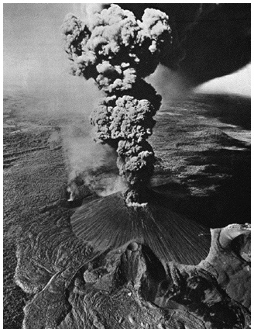
Metamorfizm jarayonlari bo‘lib o‘tgan nohiyalarda tog‘ jins-lari qay holatda bo‘ladilar va qanday ko‘rinishga ega bo‘ladi-lar?
Yer po‘stlorining chuqur qatlamlarida joylashgan birlamchi-jinslar bir muayyan termodinamik sharoitlarda yuzaga kelgan bosim va haroratlar ta’sirida o‘zlarining ham mineralogik, ha№ kimyoviy tarkiblarini o‘zgartirib ikkilamchi butunlay o‘zgacha mineral moddalar yoki tog‘ jinslar yuzaga keladi. Boshqa ter-modinamik sharoitlarda esa (suyuqlik moddalarning ta’siri-siz) minerallar yoki tog‘ jinslari bir holatdan ikkinchi bir ho-latga o‘tsa-da, ularning kimyoviy tarkiblari o‘zgarmay qolavera-di. Shuning uchun ham bunday geologik hodisalarda vujudga kelgan minerallar va jinslarni alohida bir gruppaga ajratilib, ularni ikkilamchi mahsulotlar, ya’ni metamorfizmga uchragan minerallar va jinslar deb hisoblaydilar. Shunday metamorfizmga uchragan jinslar maydonlarini metamorfizm zonalar» deb ataladi.
Metamorfizm jarayonlari katta maydonlarni o‘z ichiga olgan bo‘lsa, regional metamorfizmi deyiladi. Metamorfizm jarayonlari magma tanalarining ta’siri ostida kichik viloyatlardagina bo‘lib o‘tsa va chegaralanishi oson bo‘lgan maydonlarda namo.yon-bo‘lgan bo‘lsa, bunday zonalarni lokal metamorfizmi deb atala-di. Qontakt .metamorfizmi esa ikki chegaradosh jinslar orasida sodir bo‘ladi. Masalan, intruziv tanalari yaqinida joylashga»
Qontakt metamorfizmi o‘z navbatida: kontakt-termal va kontakt-metasomatik metamorfizmlariga ajraladi. Kontakt-termal metamorfizmida — jinslar yoki minerallarning qanday xillaridan qat’i nazar, magmatik intruziya tanalarining yuqori haroratiga ega bo‘lgan issiqlik ta’siri ostida o‘zgarishidir. Bunda mineral moddalar va tog‘ jinslari qaytadan kristallanadi, ular o‘rnida harakatsiz jarayonda yangi mineral moddalar va jinslar yuzaga keladi. Ularning kimyoviy tarkibida sezilarli darajada o‘zgarishlar bo‘lmaydi. Masalan, ohaktoshlar va dolomitlar o‘rnida kalsitli va do-yaomitli marmar toshlar, qumlar va qumtoshlar o‘rnida esa — kvarsitlar paydo bo‘la boshlaydi. Bunday ikkilamchi yangi jins-lar o‘zlarining qattiqliklari va zichliklari bilan keskin ra-vishda ajralib turadi. Kontakt-metosomatik metamorfizmi vaq-tida jamiyki minerallar va tog‘ jinslari tarkibida kimyoviy o‘z-garishlar yuz beradi; issiqlik, harakatchan komponentlar, suv, bug‘ yoki gaz holidagi eritmalar ta’siri ostida kimyoviy reaksiya-lar yuz berib, tubdan o‘zgargan jins va mineral mahsulotlar yuza-ga keladi. Limonit va temirning boshqa gidrooksidlari meta-morfizm vaqtida gematit va magnetit minerallariga aylanib ketadi; marganes minerallari psilomelan va manganit^ — brau-nit va gausmanitga, opal kvars holatiga, fosforitlar to‘plami— apatit uyumlariga aylanadilar. Ohaktoshlar (SaS0₃) qatlamida kremnezyom (5Yu₂) harakatchan komponenti ta’sirida quyidagi reaksiya natijasida yangi mineral modda — vollastonit (SaZYuz) yuzaga kelishi mumkin:
SaSOz+ZYu₂=SaZYu₃+S0₂
Kontakt-metamorfizmi jarayonida quyidagi kimyoviy reaksiyaga ko‘ra yangi minerallarning kelib chiqishini ko‘ramiz:
ZSaMd (S0₃) ₂+45Yu₂= SaO • ZM§O • 45Yu₂+4S0₂ + 2SaSO₃
dolomit tremolit
Dolomit qatlamlarida kremnezyom komponentlari aktiv harakat qilib reaksiyaga kirishganda kontakt zonalariga xos mineral-lar yuzaga keladi:
Metamorfizm jarayoni vaqtida bir vaqtni o‘zida birlamchi holidagi tog‘ jinslari tarkibida qisman bo‘lsa ham barbodlik va >keng ko‘lamda yemirilish (tog‘ jinslarining birlamchi struktura-yaari yo‘qolishi) hodisalari va yangi strukturalar ko‘rinishidagi jinslar mahsulotlari vujudga keladilar. Umuman olganda vaqtda tog‘ jinslari qattiq holida saqlanaveradi, ya’ni ular tarkibida erish va butunlay erib ketish hodisalari yuz bermai di. Geologik nuqtai nazaridan qaraganda metamorfizm jarayon-lari har doim magma va tektonik jarayonlari bilan bog‘liq bo‘-ladi. Regioial masshtabdagi metamorfizmlarni yuzaga kelishi uchun 450—500 (kaolinli qatlamlarda sinab ko‘rilgan) va 700— 750 (muskovitli qatlamlar) atrofidagi issiqliklar sarf bo‘-lishi nazariy va eksperimental ravishda aniqlangan. Metamor-fizm jarayonlari hatto yuqori harorat ostida — 900—950° (pi-roksen va giperstenli zonalar) ham sodir bo‘laverar ekan. Bu vaqtda issiqlikka juda ham chidamli bo‘lgan minerallardan tashkil topgan jinslargina metamorfizmga uchraydi. Terner va Ferxugen (1961) izlanishlari shuni ko‘rsatdiki, yuqori harorat ostida sodir bo‘ladigan metamorfizm jarayonlari Yer po‘stining 30—40 km chamasidagi chuqurlik pog‘onalarida yuz berar ekan. Regional metamorfizmi vaqtidagi bosim kuchini aniqlash uchun har xil solnshtirma hajmdagi mineral moddalarning turli bo-sim bosqichlarida o‘zgarishlarga qarab belgilanadi.
V. Sobolev (1961) giperstenli slaneslar va eklogitlar, nefe-linli va"jadentli jinslar bilan eksperimental ishlar olib borganda bosim kuchi 15—17 k/bar atrofida aniqlandi. Demak, Yer qobigining chuqur qatlamlari orasida metamorfik kristall jinslar hosil bo‘lishi uchun 7000 dan to 2000 (chuqurliklar yuza-siga qarab) atmosferagacha kuchga ega bo‘lgan bosim. kerak bo‘ladi.
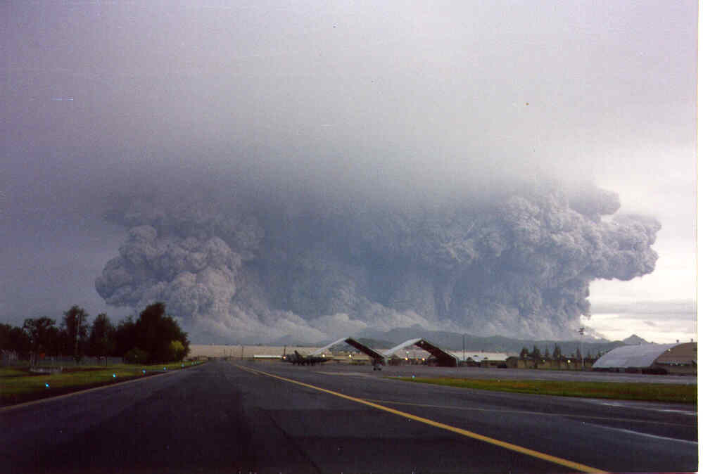

M E T A M O R F I K T O G‘ J I N S L A R I
Metamorfik tog‘ jinslari ikkilamchi yoki butunlay uzgarib ketgan jinslaridir .Ular birlamchi cho‘qindi va magmatik tog‘ jinslarining yuqori temperatura , kuchli bosim xamda ximiyaviy aktiv mineral moddalarning uzaro tasiri ostida yuzaga keladi . Metamorfie tog‘ jinlarni m ye t i n j i n s l a r deb atash maksadga muvofikdir. Murakkablashgan fizikaviy va ximiyaviy jarayonlarning tog‘ jinslarga ko‘rsatgan tasiri shu darajaga yetadiki, xatto metamorfizimga uchragan jinslarning strukturalari, miniralagik va ximiyaviy tarkiblari uzgarib, butunlay boshqa xolga o‘tadi .
Metamorfizim geologik sharoitlariga boglik bulib asosan ikki – regianal kontakt metamorfizimga bulinadi . Regional metamorfizim – yer pustinig eng chukur qismida, kuchli bosim va yuqori temperatura tasirida paydo bo‘ladi , u birkancha metamorfizim turlarini – dinamo, termov a ximiyoviy metamorfizimlarni uz ichiga oladi .
Kontakt ( nisbatan kichik joylarda tarqalgan ) metamorfizim magma uchogining yoki magmatik tanalarning uz joylarida urab turgan tog‘ jinslariga bergan issiklik va kimyoviy tasiri ostida paydo bo‘ladi . Bu keng maydonlarni uz ichiga olmaydi , chunki magma hosilalari (tanalari) tez sovib kolishi mumkin .
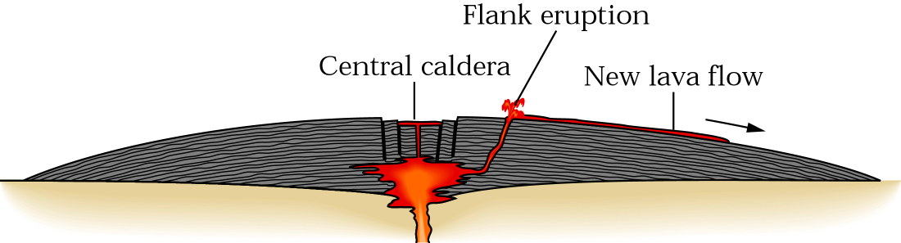
Metamorfizim jarayonlari vaktida tasir kiluvchm temperatura , magma va magma maxsulotlrining yer pustlogi ichida yuqori tomon kutarilishi , tektoni deformatsiyalar yerning chukur katlamlarida sodir bo‘ladigan ximiyaviy reaksiyalar natijasida hosil bo‘ladi . Yuqori bosim kuchlari esa, yer pusti yuqori katlamlarida joylashib olgan tog‘ jinslarining ogirlik kuchi tasiri natijasida paydo bo‘ladi . Magmatik intruziya tanalarning yuqori temperaturali issiklik tasiri jinslar yoki minirallarning kanday xillaridan kati nazar , ularni kaytadan , kiristanlashiga majbur etadi : bir jins yoki miniral urnida ( bu jarayon moddalarning xarakatisiz yuz beradi ) boshqa Yangi jins yoki miniral yuzaga keladi . metamorfizim jarayoniga duch kelgan moddalarning kimyoviy tarkibi sezilarli darajada uzgarmasligi xam mumkin .
Metamorfizim jarayoning umumiy geologig kurinish chizmasi 35-rasmda berilgan . Rasmda ko‘rsatilganidek magmatik jins-tranitning issiklik va taxminan 35-40 km kalinlikdagi tog‘ jinsi katlamlarining bosim kuchi tasiri ostida oddiy sochma kumlar-kumtoshlarga kumtoshlar esa kvarsitlarga aylanid ketadi . Bu jarayonni quyidagicha tushintirish mumkin . Sochma kumlar – zich kumlar kumtoshlar – kumtoshli - slaneslar – kvarsitlar. Loyli gil katlami – gil- fillit – gili slaneslar – gneysga aylanadi . Shu gneysga granit maxsulotlari kelib aralashsa granit – gneys yoki migmatitlar vujudga keladi . Cho‘qindi oxaktoshli il-govak oxaktoshlar – jipislashgan oxaktosh , kiristalli oxaktosh – marmar agar magma iaxsulotlari aralashsa oxaktoshli - silikat metin jinslar vujudga keladi .Juda kadimiy granit jinslar ( arxey proterazoy va ayrim kuyi palyazoy granitlari ) ning ko‘pchiligi xozirgi vakitda tranit –gneyslarga yoki gneyslarga aylangan . Tog‘ jinslarining bir holatdan ikkinchi holatga utish jarayoni bir necha million xatto mlrd . Yillari yoki bir kancha gealogik davrlar davomida ruy beradi. metamorfik jinsning namunasi ko‘rsatilgan . Limonit temirning boshqa gidrooksidlari metamorfizim jaroyoni vaktida gematit va eng sungi jarayonda magnetitga aylanadi.
Effuziv magmatizm – vulkanizm
Endodinamik jarayonlar ichida tekshirish mumkin bo‘lgan geologik qarakatlardan biri vulkanizmdir. Yer po‘sti va yuzasida magma qarakati bilan bog‘liq bo‘lgan jarayon yig‘indisiga vulkanizm deyiladi.
Vulkanizmni yer yuzasidagi ko‘rinishi vulkanlardir. Vulkanizm jarayonni odamlar ibtidoiy tuzumdan boshlab kuzatib keladilar. O‘tmishda vulkan otilib turadigan o‘lkalarda yashovchi kishilar bu tabiiy qarakatni iloqiy kuchga bog‘lab kelganlar. Masalan, qadimgi rimliklar otilib chiqayotgan vulkanni ko‘rib, uni olov xudosi Vulkano (O‘rta dengizdagi orolning nomi) yoki Gefestin deb ataganlar va kishilarni ekspluatatsiya qilishda undan keng foydalanganlar.
Darqaqiqat, tabiatda bo‘ladigan daqshatli qarakatlar ichida eng qo‘rqinchlisi vulkan otilishidir. Vulkan qarakatidan yer po‘stida kuchli o‘zgarishlar ro‘y beradi.
Demak, vulkanizm magmatizm jarayoning bir qismi bo‘lib, bunda yer yuzasiga magma maqsulotlari otilib chiqadi.
Vulqondan otilib yoki quyulib chiquvchi maqsulotlar fizik va ximiyaviy xossalariga qarab, gazsimon, qattiq va suyuq bo‘ladi. Vulkan qarakati bosh-lanishdan to so‘nguncha vulkan va uning atrofidagi teshik-yoriqlardan, lava qoplamlaridan va piroklastik jinslardan turli xil gaz va suv bug‘i chiqib turadi. Vulkan otlayotgan paytda krateridan ajralib chiqadigan gazlar eruptiv, lavaning sekin qarakati davrida ayrim joylardan burkirab chiquvchi yoki lava qoplamalari yuzasidan ajraluvchi gazlar fumarol gazlar deb ataladi.
Eruptiv gazlar tarkibida suv bug‘lari H₂, HCL, HF,H₂S, CO, CO₂ va ozroq galogenlar bor. Fumarol gazlar lava yoki piroklast jinslardan ajralgan gazlar, atmosfera gazlari va ularni lava qoplamalari tagidagi organik moddalar bilan reaksiyaga kirishishidan qosil bo‘lgan gazlar aralashmasidan iborat bo‘ladi. Vulkan qarakati vaqtida va so‘ngandan so‘ng qam ajralib chiqadigan gazlarning issiqligi 100⁰S dan 600-700⁰gacha va undan yuqori bo‘lishi mumkin. Fumarol gazlarning issiqligi 180⁰dan yuqori bo‘ladi. Issiqligi 100⁰dan 180⁰gacha bo‘lgan gazlar -sulfator deyiladi.
Gazlarning issiqligi 100⁰S dan kam bo‘lsa moffetlar deyiladi. Bundan tashqari qid tarqalgan chuqurlik. yoki botiq joylarni moffet vodiysi deb ataladi. Fumarol temperaturasiga va undagi gazlarning tarkibiga ko‘ra quruq (bug‘i bo‘lmaydi), nordon ishqorli fumarollarga bo‘linadi. quruq fumarolli temperatura 650-1000⁰S gacha boradi. Ulardan suv bug‘i ajralib chiqmaydi; undagi gazlar asosan, xlorli birikmalardan, va boshqalardan, tashkil topgan bo‘ladi. Bundan tashqari ozroq temir, marganes, mis, ftor bo‘ladi.
Ko‘pincha nordon fumarol tarkibida suv bug‘lari bilan aralash xlorit va sulfat kislotasi uchraydi. Ularning issiqligi 200-400⁰S bo‘ladi. Nordon fumaroldan sof oltingugurt va qizil temir oksidi (gematit) kristallari qosil bo‘ladi. Bunga Chotkol tog‘laridagi gematitli konlar xarakterlidir.
Ishqorli fumaroldan xlor ammoniyli suv bug‘i, ba’zan gazi ajralib chiqadi. Bunday fumarolda ko‘pincha xlor ammoniysining qavoda parchalanishidan ammiak gazi qosil bo‘ladi. Ularning temperaturasi 100⁰S dan salgina oshadi.
Sulfatorlardagi (italiyadagi Sulfator vulkanidan olingan) suv bug‘i va karbonat angidridi qamda H₂S gazidan oltingugurt birikmasi va tuzlar qosil bo‘ladi. Moffetlardan suv va suv bug‘i bilan birga karbonat angidridi chiqadi. Moffetlarning paydo bo‘lish vaqti ko‘pincha vulkanning so‘nishi yaqinlashayotganidan darak beradi. Suv bug‘lari va gazlarning xalq xo‘jaligidagi katta aqamiyatga ega.
Vulqonning qattiq maqsulotlari. Vulqon jinslari va vulqon chaqiq jinslari qattiq maqsulotlarni tashkil etadi. Chaqiq jinslarga;
- Vulqondan chiqqan shisha zarrachalari - tuffitlar:
- Mayda qumlar (tuf- qumtosh);
- Yong‘oqdek keladigan shag‘al va lapillalar - vulqon brekchiyasi;
- Vulqon shag‘allari - vulqon konglomerati;
- Vulqon bombalari kabi jinslar kiradi. Ba’zi ma’lumotlarga qara-ganda, Tamboro vulqonidan 1815 yilda 150 km³, Koseguina vulkanidan
___________________________________
- Fumarol - lotincha xumus - tutun, degan ma’noni bildiradi.
- Sulfator - lotincha solfor - oltingugurtli purkash gazlar, degan ma’noni bildiradi.
- Moffetlar - lotincha mofete - yomon xidli bug‘lanish joyi, bunday xid tarqalgan chuqurlik yoki botiq joylarni o‘lim vodiysi deb atashadi.

(Markaziy Amerikada) 1835 yilda 50 km³, Krakatau vulkanidan 1883 yilda 50 km³, Taravera vulkanidan (Yangi Zelandiyada )
1886 yilda 1,5 km³ chakik jinslar otilib chiqib krater atrofiga to‘plangan
Vulkan krateridan otilib chiqadigan jinslar qar xil masofagacha boradi. Yirik jinslar kraterdan 500 m dan 10-20 km gacha, qum 200-300 km gacha, kul va chang 600-700 km va undan qam uzoqqa borib tushishi mumkin.
Yaponiyadagi vulqon.
Suyuq vulqon maqsulotlariga turli tarkibli lavalar kiradi. Lavaning ximiyaviy tarkibi asosan kremnezem, alyuminiy oksidi, temir oksidi, kalsiy oksidi, magniy oksidi, natriy oksidi, kaliy oksididan iborat.
Nordon lavadan obsidian, liparit, kvarsli, porfir, felzit va boshqa nordon vulkanitlar qosil bo‘ladi. Bunday jinslar o‘rta Osiyoda - Korjantov, Chotqol-qurama, Qisor tog‘ tizmalarida yuqori karbon perm, quyi trias davrlari yotqiziqlari orasida uchraydi.
Asosli lava qotganda bazalt, diabaz va boshqalar, o‘rta lavadan-andezitlar, traxitlar qosil bo‘ladi.
Lava chiquvchi kanallar ikki xil markaziy va yoriqdan chiquvchi vulkanlarga bo‘linadi. Markaziy vulkanlar doimo bir kanaldan otilib turadi. Ular konus shaklida bo‘lib, atrofi 30-40⁰li qiyalik bo‘ladi. Vulkan maxsu-lotlari chiqadigan kanal jerlo, uning og‘zi krater deb ataladi.
Ikkinchi xil vulkanlar asosan tektonik yoriqlarga joylashgan bo‘lib, ko‘pincha lava yoriqlarning qamma yeridan oqib chiqib turadi. Vulkan apparati yechilib qolgan yoriq shaklida bo‘ladi. Masalan: Islandiyadagi Laki yorig‘ining uzunligi 30 km bo‘lib, undan 1783 yilda 12:5 km³ lava oqib chiqqan.
Yoriqlardan chiqadigan asosli magma, bazalt maqsulotlari suyuq bo‘lib yer betiga bir tekisda quyulib, bora-bora -qalqonsimon shaklni oladi. Ba’zan vulkan apparatlarining yon tomonlarida yoriqlar paydo bo‘ladi, u yerdan qam vulkan maqsulot chiqa boshlaydi. Bu xildagi vulkan parazit vulkan deb ataladi. Markaziy vulkan kraterlarining diametri ko‘pincha – 500-2000 m bo‘lib, ba’zan 25-75 km gacha (Afrikada), chuqurligi esa bir necha 100 m ga boradi. Vulkan jarayoni Yer sharining ko‘p joylarida, okean va dengizlarda uchraydi. Uning maqsulotlari yerning tarixiy rivojlanishida katta aqamiyatga ega.
Fillipin orollaridagi vulqon.
XVIII asrdan boshlab Yer sharidagi vulkanlar qarakati va sabablarini o‘rganish ilmiy asosda olib borilmoqda. Qozirgi vaqtda vulkanlarda va ularning maqsulotidan foydalanish qamda vulkanlarning yer po‘stining rivojlanishidagi roli borasida keng ko‘lamda ilmiy-tadqiqot ishlari olib borilmoqda va ijobiy natijalar qo‘lga kiritilmoqda.
Vulkan otilishdan so‘ng bo‘ladigan jarayonlar niqoyatda qiziqarli va xalq xo‘jaligida, meditsinada, ximiyada, elektr energiyasi olishda va boshqa soqalarda katta aqamiyatga egadir. Vulkan qattiq jinslarida qar xil foydali qazilmalar uchraydi. Masalan: Chotqol-qurama, Turkiston, Qisor tog‘ tizmalariga o‘rta va yuqori paleozoy erasidagi vulkan jarayoni natijasida qosil bo‘lgan polimetalli konlar va boshqa konlar.
Aqoli yashaydigan joylarga, yaqin vulkanlar xalq xo‘jaligiga ba’zan katta zarar yetkazadi.
Vulqon qarakatga kelishidan ilgari kuchli zilzila bo‘lib, yer bir qancha vaqtgacha tebranib turadi.
Yer sharidagi eng yirik vulkanlar: Afrikadagi Klimanjaro-6010 m, Chimboraso (Ekvador) -627 m, Popokatepet (Meksika)-5452 m. Klyuchi Sopkasi (Kachatka)-4850 m, Mauna-Loa (Gavayi orollari)-4214 m (okean tagidan 10 ming m). Etna (O‘rta dengiz) -3263 m, Stromboli vulkani (o‘rta dengiz-900 m) dengiz tagidan 3200 m.
Vulkan otilishdan qosil bo‘lgan shakllar xilma-xildir. Masalan: Maar tipidagi vulkan kraterining atrofi tuf yoki vulkan kulidan iborat bo‘ladi. Vulkan kraterining diametri 250 m dan 1 km gacha bo‘lib, uning shakli voronkaga o‘qshash, krateri ko‘pincha suv bilan to‘lib kul qosil bo‘ladi. Gaz va bug‘ning juda ko‘p to‘planib qolishi natijasida ba’zan juda kuchli protlash yuz berib, vulkan tepasida katta botiqlik-kalderalar vujudga kelishi mumkin. Ular aylana shaklda bo‘lib, chetlari tik, ichki devorlari vertikal bo‘lishi mumkin. Ularning o‘rtasida, keyin paydo bo‘lgan yosh konuslar bo‘lishi mumkin.
Kalderalarning diametri 10-15 km gacha va undan qam ko‘proq bo‘lishi mumkin. Keyinchalik kalderalar katta ko‘lga aylanadi.
Yoriqlaridan chiquvchi vulkanlar odatda mal’um bir markaziy kanaldan otilib chiqmay, balki bir necha 100 m cho‘zilgan va chuqur yer yoriqlaridan otilib chiqadi. Ulardan otilib chiqqan suyuq bazalt lava konus shaklini qosil qilmay. Ko‘pincha qalqonsimon qoplam qosil qiladi. Yer tarixida eng ko‘p maydonni egallagan bazaltli vulkanlar Xindistonda, AqShning Vashington va Oreon shtatlarida joylashgan, ular miotsen davrida vujudga kelgan. Oreon shtatidagi bazalt lavasi qalinligi 1000-1500 m ga yetadi va maydoni 500 km² dir.
Yer yoriqlaridan chiquvchi asosli bazalt lava qozirgi vaqtda orollarda, yarim orollarda va okean tagida ko‘p uchraydi. Masalan, Grenlandiya, Islandiya orollarida qozir qam yer yoriqlaridan lava quyilib turadi. Bazalt lavasi Atlantika. Xind va Tinch okeanlar tagida qam otilib turadi. Ba’zan vulkanlarning tuzilishi maar tipdagi vulknalarga o‘xshasa qam, ularning krateri quruq bo‘ladi, bunday vulknalar diaterm deb ataladi. Janubiy Afrikadagi dunyoga mashqur diatermlar buning misolidir.
Ma’lum bo‘lishicha, diaterm vulkanlar qarakatga kelganda magmadan ajralgan ko‘p miqdordagi gazlar yuqori bosim va temperatura ta’sirida chuqur yer yorig‘idan zarb bilan ustki qatlamni irgitib tashlaydi. Diatermning tuzilishi silindrsimon bo‘lib, uning yon atrofida va qisman ichiad qumtosh ichida qumtosh, oqaktosh, o‘zgargan jisnlardan zmeevik va ularning parchalaridan qosil bo‘lgan brekchilar uchraydi.

Vulkan turlari Vulkan jarayonlarini va maqsulotlarini muttasil kuzatish va tekshirish natijasida tarkibi qar xil ekanligi aniqlanadi. Binobarin, vulkanlar maqsulotlarining tarkibiga ko‘ra quyidagi gruppalarga bo‘linadi.
1. Gavayi gruppasidagi vulkanlar . Bunga Gavay orollaridagi va Islandiyadagi vulkanlar kiradi. Gavayi orolida bir qancha vulan kraterlari bor. Masalan, Xualalai (2521 m). Mauna- Loa va boshqalar, yer yorig‘i ustida joylashgan. Bular ichida eng balandi Mauna-Loa vulkani bo‘lib, dengiz satqidan 4166 m. baland. Bu vulkan 1843 yildan boshlab 1896 yilgacha qar 2-3- yilda, ba’zan qar yili, otilib, o‘zidan va yon yoriqlaridan juda ko‘p olivinli bazalt lava chiqarib turgan. Islandiyadagi so‘nmagan vulkanlardan Kodlouttadingya (1180m) bor, bu vulkan uncha baland emas. Maqsuloti va qarakati bilan boshqa vulkanlardan farq qiladi. Vulkandan temperaturasi 1200⁰S ga yetadigan suyuq bazalt lava oqib chiqib turadi. qiya joylarda lava sekundiga 4-5 m, tik joylarda 8 m gacha qarakat qilib, 80 km gacha masofaga oqib boradi. Lava suyuq bo‘lganligidan balanddan pastga qarab xuddi daryo sharsharasidek sharillab turadi. Bu xil vulkanlardan bomba, kul chiqmaydi va ular portlamaydi. Bunday vulkanlar qavat-qavat bo‘lib, qiyaligi 5-8⁰, ustidan qalqonga o‘xshab ko‘rinadi.
2. Stromboli gruppasidagi vulkanlar. Nomi O‘rta dengidagi Lipar orolida joylashgan Stromboli (926 m) vulkanidan olingan. Bu gruppadagi vulkanlardan temperaturasi 1000-1100⁰S li suyuq bazalt livasi, ba’zan andezit, liparit-obsidian jinslari chiqadi. Vulkan qarakati doimiy emas. Lava ichida shag‘al, lapilli va vulkan bombalari uchraydi.
3. Vezuviy - Etna gruppasidagi vulkanlar. Italiyaning Neapol shaqri yaqinidagi Vezuviy vulkani bilan Sitsiliya orolidagi Etna vulkani nomidan olingan. Kamchatkadagi bir qancha vulkanlar shular qatoriga kiradi (59-rasm). Vezuviy vulkani atrofida diametri 15 km li Somma kalderasi qosil bo‘lgan. Vezuviy uning o‘rtasida bo‘lib diametri 3 km li krater qosil qilgan.
Bu vulkanlardan chiqadigan lava tarkibi “o‘rta va nordon” bo‘lganligi sababli lava ba’zan vulkan krateri og‘zida qotib qoladi. Lava ostida magmadan ajralgan gazlar yig‘ilib qolib qayta otiladi. Ikkinchi marta otilgan paytda kuchli portlash yuz beradi. Bu gruppa vulkanlar lavasi quyuq bo‘ladi.
Vezuviy gruppasidagi vulkanlar otilganda dastlab suv bug‘i bilan quyuq tutun va gaz chiqadi. Bu jarayon kuchaya borib kuchli portlash ro‘y beradi ( kul, so‘ng bombalar, qum, shag‘al otilib chiqadi). So‘ngra qamma yoqni yoritib qip-qizil cho‘g‘dek quyuq lava oqib chiqa boshlaydi va u vulkan krateri atrofida 5-4 km yergacha oqib boradi.
Vulkan krateridan chiqqan qatiq va suyuq maqsulotlar uning atrofida yig‘ilib konus shaklida qavat-qavat bo‘lib joylashadi. Vulkandan otilib chiqqan lava vulkan kraterida uzoq vaqt qotmay yotadi. Kraterdan gaz va bug‘ otilib turadi. Bu gruppa vulkanlariga eramizdan 700 yil avval otila boshlagan Etna (Sitsiliya), Vezoviy (Italiya), O‘rta dengizdagi vulkan va boshqa vulkanlar kiradi.
4. Mon-Pele gruppasidagi vulkanlar . Martinika orolidagi Mon-Pele vulkani nomidan olingan. Bu gruppadagi vulkanlar boshqa vulkanlardan kuchli portlashi va kraterida lava qotib qolishi bilan farq qiladi. Magmadan ajraluvchi gaz krater ichida to‘planadi. Gaz bir necha yillardan so‘ng to‘satdan portlab otiladi. Masalan, 1902 yilda Mon-Pele vulkani to‘satdan juda qattiq kuch bilan otilgan paytda fransuz geologi Lakurua vulkan otilishini kuzatgan. Uning aytishicha, vulkan krateridan qizigan pemza, lapillalar qip-qizil bo‘lib kul, gaz va quyuq suv bug‘lari bilan juda baland otilib chiqqan. Chiqqan maqsulotlar tog‘ yonbag‘ri bo‘ylab minutiga 950 m tezlikda pastga qarakat qilgan. qizigan gaz, kul va boshqa maqsulotlar temperaturasi taqminan 700-800⁰ ga yetgan Martinika orolidagi San-P’er shaqri bir necha minut ichida vulkan kuli ostida qolib ketgan. Mon-Pele vulkani to‘xtagach, kraterdan quyuq yopishqoq lava krater tepasida katta ustundan (300m) baland ko‘tarilib qolgan. Mon-Pele so‘zi oq-bosh qam shu nomdan olingan.
Vulkan chiqarib tashlagan maqsulotlar (pemza, lapilla, bomba, shag‘al, qum, kul) cho‘kindi jinslar bilan birga aralashib tuffit deb ataladigan effuziv tog‘ jinslari uyumini qosil qilgan.
Agar lava ichida vulkan bombalari va qirrali jinslar ko‘p bo‘lsa, ular vulkan brekchiyasi deyiladi.
5. Bandaysan . (Yaponiyadagi eng yirik vulkan) gruppasidagi vulkanlar - trubasimon otiluvchi vulkan deb qam ataladi. Bu vulkan qarakati yer ichida to‘plangan juda ko‘p suv bug‘i, gazni va o‘z ustidagi jinslarni uzun trubadan yuqoriga birdan otib yuborishi bilan boshqa vulkanlardan farq qiladi; yuqori qismi voronkasimon shaklda bo‘ladi. Voronkasimon truba kraterining eni 250 dan 3000 m gacha bo‘lib, atrofida jins uyumi aylana shaklida to‘planadi. Bunday vulkanlar Yevropada Reyn bo‘yi oblasti yaqinida uchraydi. Uning krateri ko‘pincha suv bilan to‘lgan bo‘lib, maxalliy nom bilan maar deb ataladi. Keyingi vaqtda (1975-80) Mars bilan Oyning yuzasini tekshirib, u yerdagi chuqurlar kometa urilishdan qosil bo‘lgan deb topildi. Yer yuzidagi maar tipidagi chuqurlarni qam yana shunday urilishdan qosil bo‘lgan deb qisoblanmoqda. Dunyodagi mashqur vulkanlardan biri Krakatau vulkani qam shu vulkanlar jumlasidandir. Bu vulkan Yava va Sumatra orollari orasidagi tor bo‘g‘ozda joylashgan. Bu vulkan 1883 yilda juda kuchli otilishi natijasida dengiz satqidan 800 m baland bo‘lgan oroldagi vulkan konusi o‘rnida dengiz satqidan 300 m past joy vujudga kelgan. Bu qarakat asosan krater ostida to‘plangan gazning kuchli bosimi ta’sirida ro‘y bergan. Vulkandan chiqqan gaz, bug‘, chang yuqoriga 25-30 km ko‘tarilgan. Bu maqsulotdan juda ko‘p pemza, lapilla, kul uzoq - uzoqlarga borib tushgan. Yava va Sumatra orolida yashovchi aqoliga katta zarar yetgan. Krakatau vulkanidan ko‘tarilgan chang va to‘zon atmosferaning yuqori qismini qoplagan. Alyaskadagi 1912 yilda yetilgan Katmay vulkani va boshqa vulkanlar qam Bandaysan vulkani gruppasiga kiradi.
Vullkanlarning geografik tarqalishi. Yer sharidagi vulkanlarni o‘rganish vulkanizm bilan yer po‘stining rivojlanish tarixi juda yaqin aloqada ekanligini ko‘rsatdi. Qozirgi vaqtda ma’lum bo‘lgan qarakatdagi vulkanlar 500 dan ortiqdir. 1974 yillarda okeanlarni tekshirishlar natijasida vulkanlarni quruqlik va okean ostida ma’lum bir yo‘nalishda joylashganligi aniqlandi. Ular asosan ikki yo‘nalishda bo‘lib, birinchisi Tinch okean xalqasi deb ataladi, bu yerda ma’lum bo‘lgan barcha qarakatdagi vulkanlarning 60% joylashgan. Tinch okeanning g‘arbidan Kamchatka yarim orolidan boshlangan bu vulkan xalqasi Kuril orollari orqali janubi-g‘arbga davom etadi. Yaponiya, Fillipin, Yangi Gvineyadan o‘tib Yangi Zellandiyagacha cho‘zilib boradi. Tinch okeanning sharqidan Amerika materigining janubidagi Olovli Yer orolidan shimol tomonga -And, Kordilera tog‘larining yonidan o‘tadi va shimolda Aleut orollari va Alyaska orqali yana Kamchatka yarim oroliga tutashadi. Bu vulkan xalqasi Tinch okean geosinklinal mintaqasi deb yuritiladi.

And tog/laridagi vulqon.
Bundan tashqari Tinch okeanning markaziy qismida qam bir qancha qarakatdagi vulkanlar bor. Masalan, ekvator yaqinidagi Galapagos orolida ikkita qarakatdagi vulkan bor, undan junabda Pasxi va Xuan Fernandes, g‘arbda Samoya, Tonga, Kermadek vulkanli orollari bor.
Ikkinchi yirik vulkan xalqasi yosh tog‘lar o‘lkasida joylashgan, ya’ni g‘arbda O‘rta dengizdagi Apennin yarim oroli orqali Kavkaz va Kichik Osiyoga borib o‘tib boradi va O‘rta Italiyadagi Vezuviy, Etna vulkanlari, Lipari orollaridagi va Egey dengizidagi vulkanlar (Santorin) va Kavkaz tog‘laridagi supgan Elbrus, Kazbek, Ararat, Erondagi Demavenit vulkanlar kiradi.
O‘rta dengiz xalqasi sharqqa tomon davom etib, Tibet tog‘i, Xindiqush tog‘ tizmalari orqali Malayya arxipelagiga borib tutashadi. Malayya arxipelagi va undan janubdagi qarakatlanuvchi vulkanlarga Sumatrada II ta, Yavada 15 ta, Kichik Zont orollarida 3 ta vulkan kiradi, ular Tinch okean xalqasiga borib qo‘shiladi.
Bulardan tashqari Atlantika okeanida 3 ta yirik vulkanli o‘lka:shimolda Yan-Mayen, janubroqda. Katta Antil orollarida mashqur Mon-Pele vulkani otilib turibdi.
Xind okeanida qam bir necha so‘nmagan vulkanlar, masalan, Madagaskar yaqinidagi Komor, Mavrikiy, Reyunon orollarida va Antarktida materigi atrofidagi orollarda qam so‘nmagan (Erebus) vulkanlar bor. Qozirgi vaqtda 513 ta qarakatdagi va 228 ta yaqinda so‘ngan vulkanlar aniqlangan (Makdonald, 1972). O‘zbekistonda qurama, Oloy, Turkiston tog‘larida va Toshshkentda 80 km sharqdagi Chotqol tog‘ tizmasidagi Gush, Shovas, Oqsoqota soylari atrofida nordon vulkan jinslari ko‘p. Vulkanlarning qarakati va Yer sharida tarqalishi tarixini o‘rganish rudali konlarni qidirishda ilmiy va amaliy aqamiyatga egadir.
Okean o‘rtasidagi yoki chekka orollardagi qarakatlanuvchi vulkanlardan ko‘pincha asosli lava, materik chekkasidagi va o‘rtasidagilardan ko‘pincha nordon va o‘rta lava chiqadi. Bu qususiyat yer po‘stining rivojlanishini o‘rganishda katta ilmiy va amaliy aqamiyatga egadir.
quruqlikdagi vulkanlar. Vulkan jarayoni faqat okeanda yoki orol, yarim orollarda bo‘lmasdan materik orasidagi tog‘lar, platolarda qam bo‘lib turadi va o‘z maqsuloti bilan Yer po‘stini vulkan jinsi va foydali qazilmalar bilan boyitadi. Materikdagi vulkanlar okean va orollardagiga nisbatan paydo bo‘lishi va maqsuloti bilan farq qiladi.
quruqlikda neogen va antropogen davrida qarakatda bo‘lgan vulkanlardan qarakaterlilari Markaziy va sharqiy Afrika, Arabiston, Yevropaning g‘arbi, Osiyoning markazi, shimoli-sharqi va sharqiy qismida ko‘proq tarqalgan.
Afrika markazida va sharqiy qismidagi vulkanlar asosan paleogen va antropogen davrida qosil bo‘lgan katta yer yoriqlariga joylashgan bo‘lib, yangi strukturalar qosil bo‘lishiga yaqindan aloqadordir. Afrikaning shimoli-g‘arbida 3000 km cho‘zilgan tog‘liklar Markaziy Afrika do‘ngligidan regional yer yorig‘i bilan ajralib turadi. Janubda Janubiy Afrika tog‘lari (eni 2,5 ming km) bor. Materik sharqida esa 4 ming km ga cho‘zilgan baland Afrika tog‘lari bo‘lib, u Zambiyadan boshlanib qizil dengizgacha boradi. Yer yoriq-laridan chiqqan bazalt tarkibli vulkan jinslari qari (tokembriy) tog‘ jinslari ustiga quyilgan.
Bunday qarakat ayrim joylarda qozirgi vaqtda qam bo‘lib, turibdi. Masalan, Afrikadagi Klimanjaro vulkan gruppasidan Kibo 6010 m. Solfator bosqichida Chanbaysan tog‘idagi Bay-tau-shan vulkani (KXDR) dan 1898 yilda traxit lavasi chiqqan.
Afrika g‘arbida Gvineya qo‘ltig‘idan shimolga qarab yo‘nalgan yer yorig‘i Atlantika okeani ostidan boshlangan bo‘lib, unda bir qator vulkanlar, chunonchi, Bambuto (2680 m), Kamerun (4070 m) vulkanlari joylashgan, Kamerun vulkani 1959 yilda qam qarakatga kelgan. Markaziy Saxroi Kabirda Tibesda tog‘i ustida katta vulkan krateri (kalderasi 14 km) va yosh lava qatlamlari keng tarqalgan. Bu yerda vulkan maqsuloti 14 ming km² maydonni egallagan. Bunday vulkan krateri ko‘p bo‘lib, ularning balandligi yer yuzasidan 2800-2900m balandda. Vulkan maqsuloti bazalt -andezit lavalaridan tashkil topgan.
Baykal ko‘lining janubi-sharq va janubida quyi to‘rtlamchi davrda yer yorilib bazalt lavalari oqib chiqadi. Bazalt lavalar daryo vodiysidagi allyuvial, delyuvial yotqiziqlar bilan qat-qat bo‘lib yotadi. Bazalt lavasi bir necha ming m² maydonni tashkil etadi. Tog‘ oralig‘idagi soylarning botiq joylarida bazalt lavasi qalinligi 50-60 m dan ortiq. Bazalt lavasi oqib chiqqan joylari asosan meridional yo‘nalishdagi yer yorig‘iga joylashgan.
Demak, V.E.Xain, N.I.Nikolaevlarning fikricha, yer shari ichki qarakati, jumladan tektonika, zilzila va vulkan jarayonlari o‘tgan davrlarga nisbatan qozirda aktivlashganlardir.
Balchiq vulkanlar. Bizga ma’lum bo‘lgan vulkanlar ichida balchiq vulkanlar qam bor. Ularning maqsuloti suyuq balchiq aralash suv va gazdan iborat bo‘ladi. Balchiq vulkanlar Sitsiliya, Yangi Zellandiya orollarida, Markaziy Amerikada, Apsheron Taman va Kerch yarim orollarida va boshqa yerlarda uchraydi. Balchiq vulkanlar yer qatlamlari ichidagi gaz va bug‘larning turli g‘ovak qatlamlardan o‘tib, ular orasidagi gilli jinslarni yumshatib, yopishqoq balchiqqa aylantirishi natijasida vujudga keladi.
Neft konlari bor yerlardagi balchiq vulkanlar o‘zidan ko‘p miqdorda uglevodorod chiqaradi. Otilib chiqayotganda temperaturasi past bo‘ladi. I.M. Gubkin neft konlari bilan balchiq vulkanlar bir-birlari bilan uzviy bog‘liq bo‘lib, ular bir jarayonning tarmoqlari ekanligini ta’kidlab o‘tgan.
Ozarbayjonda Apsheron yarim orolida va Kura pasttekisligida turli xil katta-kichik balchiq vulkanlar keng tarqalgan. Bunday vulkanlar maqsulotidan Kaspiy dengizida bir qancha orollar (Bulla,Lyus,Svinoy, Oblivnoy Kumani) vujudga kelgan. Vulkanlar krateridan o‘qtin-o‘qtin suyuq loy, gaz va neft chiqaradi. Balchiq vulkanlar qam boshqa vulkanlarga o‘xshab qarakatlanadi va so‘nadi.
Lok-Batang balchiq vulkani (boku shaqridan 25 km janubi-g‘arbda)i 1887 yil 17 yanvarda qarakatlangan. Bundan avval uzoqdan kelgan zambarak ovoziga o‘xshash, lekin bir oz cho‘ziq tovush eshitilgan. So‘ngra yer shunday kuchli larzaga kelganki, xatto derazalarning oynalari qam dirillab ketgan, vulkan otilgandan balandligi 107 metrgacha keladigan olov fontani - gazning yongani ko‘rinib turgan. Bu vulkan bir necha marta qarakatlangan, 1935 yil 23 fevralda qam juda kuchli otilgan. Vulkan otilish natijasida yer po‘stida ikkita katta yoriq paydo bo‘lgan, so‘ngra vulkan tepasidagi konus qarakatga kelgan va juda ko‘p balchiq otilib chiqqan, ajralib chiqayotgan uglevodorod gazlari tog‘dagi bir-biriga maqkam yopishib ketgan shag‘allarni qam qizdirib yuborgan. A.A.Yakubov (1955-1957) va boshqalar bergan ma’lu-motlarga qaraganda, vulkan otilishidan yer yuzasiga chiqqan balchiqning qaj-mi 40 000m³ yaqin bo‘lgan, yer po‘stida yoriqlar va o‘pirilishlar ro‘y bergan. Yoriqlarning uzunligi 500m ga yaqin bo‘lib, krater chekkasining sharqiy qismi 16-20 sm cho‘kkan. Balchiqning palaxsa jinslari orasida neftga shimilgan qumtosh parchalari qam bo‘lgan. Shunday qilib, balchiq vulkanlar qatlamlar orasidagi gaz va neft, suvlarning katta bosim ostida qarkatga kelishidan dalolat beruvchi ajoyib tabiiy xodisadir. Balchiq vulkanlarning tarixini, tarqalashini o‘rganish okean va dengizlarda gaz va neft konlarini topilishidagi o‘rganish okean va dengizlarda gaz va neft konlarini topilishidagi omillardan biridir. (dengiz, okean foydali qazilmalari temasiga qarang).

Talabalar bilimini mustahkamlash uchun savol va topshiriqlar:
- Vulkanlar qanday vujudga keladi?
- Intruziv jinslarning yer po‘stida yotish shakllari qanday bo’ladi?
- Magma differensiyasi nima?
4. Balchiq vulkanlar nima?
5. Vulkan turlarini ayting ?
6. Lava nima?
7. Geyzerlar qanday vujudga keladi?
8. Kuchli zilzilalar qachon ro’y bergan
6.Mavzu: Mеtаmоrfik jаrаyonlаr
Reja
1.Metamorfik jarayonlar
2.Tog‘ jinslari, f.q.b-lari qimmatbaxo javoxirlar
qurilishda ishlatiladigan xomashyolar

Tayanch iboralar: Magmotogen jarayonlar, Metamorfizm, effuziv magmatizm, Ekzogen jarayonlar, Endogen jarayonlar, vulkanizm, intruziv tanalar
Metamorfizm jarayoni vaqtida bir vaqtni o‘zida birlamchi holidagi tog‘ jinslari tarkibida qisman bo‘lsa ham barbodlik va >keng ko‘lamda yemirilish (tog‘ jinslarining birlamchi struktura-yaari yo‘qolishi) hodisalari va yangi strukturalar ko‘rinishidagi jinslar mahsulotlari vujudga keladilar. Umuman olganda vaqtda tog‘ jinslari qattiq holida saqlanaveradi, ya’ni ular tarkibida erish va butunlay erib ketish hodisalari yuz bermai di. Geologik nuqtai nazaridan qaraganda metamorfizm jarayon-lari har doim magma va tektonik jarayonlari bilan bog‘liq bo‘-ladi. Regioial masshtabdagi metamorfizmlarni yuzaga kelishi uchun 450—500 (kaolinli qatlamlarda sinab ko‘rilgan) va 700— 750 (muskovitli qatlamlar) atrofidagi issiqliklar sarf bo‘-lishi nazariy va eksperimental ravishda aniqlangan. Metamor-fizm jarayonlari hatto yuqori harorat ostida — 900—950° (pi-roksen va giperstenli zonalar) ham sodir bo‘laverar ekan. Bu vaqtda issiqlikka juda ham chidamli bo‘lgan minerallardan tashkil topgan jinslargina metamorfizmga uchraydi. Terner va Ferxugen (1961) izlanishlari shuni ko‘rsatdiki, yuqori harorat ostida sodir bo‘ladigan metamorfizm jarayonlari Yer po‘stining 30—40 km chamasidagi chuqurlik pog‘onalarida yuz berar ekan. Regional metamorfizmi vaqtidagi bosim kuchini aniqlash uchun har xil solnshtirma hajmdagi mineral moddalarning turli bo-sim bosqichlarida o‘zgarishlarga qarab belgilanadi.
V. Sobolev (1961) giperstenli slaneslar va eklogitlar, nefe-linli va"jadentli jinslar bilan eksperimental ishlar olib borganda bosim kuchi 15—17 k/bar atrofida aniqlandi. Demak, Yer qobigining chuqur qatlamlari orasida metamorfik kristall jinslar hosil bo‘lishi uchun 7000 dan to 2000 (chuqurliklar yuza-siga qarab) atmosferagacha kuchga ega bo‘lgan bosim. kerak bo‘ladi.

M E T A M O R F I K T O G‘ J I N S L A R I
Metamorfik tog‘ jinslari ikkilamchi yoki butunlay uzgarib ketgan jinslaridir .Ular birlamchi cho‘qindi va magmatik tog‘ jinslarining yuqori temperatura , kuchli bosim xamda ximiyaviy aktiv mineral moddalarning uzaro tasiri ostida yuzaga keladi . Metamorfie tog‘ jinlarni m ye t i n j i n s l a r deb atash maksadga muvofikdir. Murakkablashgan fizikaviy va ximiyaviy jarayonlarning tog‘ jinslarga ko‘rsatgan tasiri shu darajaga yetadiki, xatto metamorfizimga uchragan jinslarning strukturalari, miniralagik va ximiyaviy tarkiblari uzgarib, butunlay boshqa xolga o‘tadi .
Metamorfizim geologik sharoitlariga boglik bulib asosan ikki – regianal kontakt metamorfizimga bulinadi . Regional metamorfizim – yer pustinig eng chukur qismida, kuchli bosim va yuqori temperatura tasirida paydo bo‘ladi , u birkancha metamorfizim turlarini – dinamo, termov a ximiyoviy metamorfizimlarni uz ichiga oladi .
Kontakt ( nisbatan kichik joylarda tarqalgan ) metamorfizim magma uchogining yoki magmatik tanalarning uz joylarida urab turgan tog‘ jinslariga bergan issiklik va kimyoviy tasiri ostida paydo bo‘ladi . Bu keng maydonlarni uz ichiga olmaydi , chunki magma hosilalari (tanalari) tez sovib kolishi mumkin .
Metamorfizim jarayonlari vaktida tasir kiluvchm temperatura , magma va magma maxsulotlrining yer pustlogi ichida yuqori tomon kutarilishi , tektoni deformatsiyalar yerning chukur katlamlarida sodir bo‘ladigan ximiyaviy reaksiyalar natijasida hosil bo‘ladi . Yuqori bosim kuchlari esa, yer pusti yuqori katlamlarida joylashib olgan tog‘ jinslarining ogirlik kuchi tasiri natijasida paydo bo‘ladi . Magmatik intruziya tanalarning yuqori temperaturali issiklik tasiri jinslar yoki minirallarning kanday xillaridan kati nazar , ularni kaytadan , kiristanlashiga majbur etadi : bir jins yoki miniral urnida ( bu jarayon moddalarning xarakatisiz yuz beradi ) boshqa Yangi jins yoki miniral yuzaga keladi . metamorfizim jarayoniga duch kelgan moddalarning kimyoviy tarkibi sezilarli darajada uzgarmasligi xam mumkin .

Metamorfizim jarayoning umumiy geologig kurinish chizmasi 35-rasmda berilgan . Rasmda ko‘rsatilganidek magmatik jins-tranitning issiklik va taxminan 35-40 km kalinlikdagi tog‘ jinsi katlamlarining bosim kuchi tasiri ostida oddiy sochma kumlar-kumtoshlarga kumtoshlar esa kvarsitlarga aylanid ketadi . Bu jarayonni quyidagicha tushintirish mumkin . Sochma kumlar – zich kumlar kumtoshlar – kumtoshli - slaneslar – kvarsitlar. Loyli gil katlami – gil- fillit – gili slaneslar – gneysga aylanadi . Shu gneysga granit maxsulotlari kelib aralashsa granit – gneys yoki migmatitlar vujudga keladi . Cho‘qindi oxaktoshli il-govak oxaktoshlar – jipislashgan oxaktosh , kiristalli oxaktosh – marmar agar magma iaxsulotlari aralashsa oxaktoshli - silikat metin jinslar vujudga keladi .Juda kadimiy granit jinslar ( arxey proterazoy va ayrim kuyi palyazoy granitlari ) ning ko‘pchiligi xozirgi vakitda tranit –gneyslarga yoki gneyslarga aylangan . Tog‘ jinslarining bir holatdan ikkinchi holatga utish jarayoni bir necha million xatto mlrd . Yillari yoki bir kancha gealogik davrlar davomida ruy beradi. metamorfik jinsning namunasi ko‘rsatilgan . Limonit temirning boshqa gidrooksidlari metamorfizim jaroyoni vaktida gematit va eng sungi jarayonda magnetitga aylanadi.
Effuziv magmatizm – vulkanizm
Endodinamik jarayonlar ichida tekshirish mumkin bo‘lgan geologik qarakatlardan biri vulkanizmdir. Yer po‘sti va yuzasida magma qarakati bilan bog‘liq bo‘lgan jarayon yig‘indisiga vulkanizm deyiladi.
lkanizmni yer yuzasidagi ko‘rinishi vulkanlardir. Vulkanizm jarayonni odamlar ibtidoiy tuzumdan boshlab kuzatib keladilar. O‘tmishda vulkan otilib turadigan o‘lkalarda yashovchi kishilar bu tabiiy qarakatni iloqiy kuchga bog‘lab kelganlar. Masalan, qadimgi rimliklar otilib chiqayotgan vulkanni ko‘rib, uni olov xudosi Vulkano (O‘rta dengizdagi orolning nomi) yoki Gefestin deb ataganlar va kishilarni ekspluatatsiya qilishda undan keng foydalanganlar.
Darqaqiqat, tabiatda bo‘ladigan daqshatli qarakatlar ichida eng qo‘rqinchlisi vulkan otilishidir. Vulkan qarakatidan yer po‘stida kuchli o‘zgarishlar ro‘y beradi.
Demak, vulkanizm magmatizm jarayoning bir qismi bo‘lib, bunda yer yuzasiga magma maqsulotlari otilib chiqadi.
Vulqondan otilib yoki quyulib chiquvchi maqsulotlar fizik va ximiyaviy xossalariga qarab, gazsimon, qattiq va suyuq bo‘ladi. Vulkan qarakati bosh-lanishdan to so‘nguncha vulkan va uning atrofidagi teshik-yoriqlardan, lava qoplamlaridan va piroklastik jinslardan turli xil gaz va suv bug‘i chiqib turadi. Vulkan otlayotgan paytda krateridan ajralib chiqadigan gazlar eruptiv, lavaning sekin qarakati davrida ayrim joylardan burkirab chiquvchi yoki lava qoplamalari yuzasidan ajraluvchi gazlar fumarol gazlar deb ataladi.
Eruptiv gazlar tarkibida suv bug‘lari H₂, HCL, HF,H₂S, CO, CO₂ va ozroq galogenlar bor. Fumarol gazlar lava yoki piroklast jinslardan ajralgan gazlar, atmosfera gazlari va ularni lava qoplamalari tagidagi organik moddalar bilan reaksiyaga kirishishidan qosil bo‘lgan gazlar aralashmasidan iborat bo‘ladi. Vulkan qarakati vaqtida va so‘ngandan so‘ng qam ajralib chiqadigan gazlarning issiqligi 100⁰S dan 600-700⁰gacha va undan yuqori bo‘lishi mumkin. Fumarol gazlarning issiqligi 180⁰dan yuqori bo‘ladi. Issiqligi 100⁰dan 180⁰gacha bo‘lgan gazlar -sulfator deyiladi.
Gazlarning issiqligi 100⁰S dan kam bo‘lsa moffetlar deyiladi. Bundan tashqari qid tarqalgan chuqurlik. yoki botiq joylarni moffet vodiysi deb ataladi. Fumarol temperaturasiga va undagi gazlarning tarkibiga ko‘ra quruq (bug‘i bo‘lmaydi), nordon ishqorli fumarollarga bo‘linadi. quruq fumarolli temperatura 650-1000⁰S gacha boradi. Ulardan suv bug‘i ajralib chiqmaydi; undagi gazlar asosan, xlorli birikmalardan, va boshqalardan, tashkil topgan bo‘ladi. Bundan tashqari ozroq temir, marganes, mis, ftor bo‘ladi.
Ko‘pincha nordon fumarol tarkibida suv bug‘lari bilan aralash xlorit va sulfat kislotasi uchraydi. Ularning issiqligi 200-400⁰S bo‘ladi. Nordon fumaroldan sof oltingugurt va qizil temir oksidi (gematit) kristallari qosil bo‘ladi. Bunga Chotkol tog‘laridagi gematitli konlar xarakterlidir.
Ishqorli fumaroldan xlor ammoniyli suv bug‘i, ba’zan gazi ajralib chiqadi. Bunday fumarolda ko‘pincha xlor ammoniysining qavoda parchalanishidan ammiak gazi qosil bo‘ladi. Ularning temperaturasi 100⁰S dan salgina oshadi.
Sulfatorlardagi (italiyadagi Sulfator vulkanidan olingan) suv bug‘i va karbonat angidridi qamda H₂S gazidan oltingugurt birikmasi va tuzlar qosil bo‘ladi. Moffetlardan suv va suv bug‘i bilan birga karbonat angidridi chiqadi. Moffetlarning paydo bo‘lish vaqti ko‘pincha vulkanning so‘nishi yaqinlashayotganidan darak beradi. Suv bug‘lari va gazlarning xalq xo‘jaligidagi katta aqamiyatga ega.
Vulqonning qattiq maqsulotlari. Vulqon jinslari va vulqon chaqiq jinslari qattiq maqsulotlarni tashkil etadi. Chaqiq jinslarga;
- Vulqondan chiqqan shisha zarrachalari - tuffitlar:
- Mayda qumlar (tuf- qumtosh);
- Yong‘oqdek keladigan shag‘al va lapillalar - vulqon brekchiyasi;
- Vulqon shag‘allari - vulqon konglomerati;
- Vulqon bombalari kabi jinslar kiradi. Ba’zi ma’lumotlarga qara-ganda, Tamboro vulqonidan 1815 yilda 150 km³, Koseguina vulkanidan
___________________________________
- Fumarol - lotincha xumus - tutun, degan ma’noni bildiradi.
- Sulfator - lotincha solfor - oltingugurtli purkash gazlar, degan ma’noni bildiradi.
- Moffetlar - lotincha mofete - yomon xidli bug‘lanish joyi, bunday xid tarqalgan chuqurlik yoki botiq joylarni o‘lim vodiysi deb atashadi.

(Markaziy Amerikada) 1835 yilda 50 km³, Krakatau vulkanidan 1883 yilda 50 km³, Taravera vulkanidan (Yangi Zelandiyada )
1886 yilda 1,5 km³ chakik jinslar otilib chiqib krater atrofiga to‘plangan
Vulkan krateridan otilib chiqadigan jinslar qar xil masofagacha boradi. Yirik jinslar kraterdan 500 m dan 10-20 km gacha, qum 200-300 km gacha, kul va chang 600-700 km va undan qam uzoqqa borib tushishi mumkin.
Yaponiyadagi vulqon.
Suyuq vulqon maqsulotlariga turli tarkibli lavalar kiradi. Lavaning ximiyaviy tarkibi asosan kremnezem, alyuminiy oksidi, temir oksidi, kalsiy oksidi, magniy oksidi, natriy oksidi, kaliy oksididan iborat.
Nordon lavadan obsidian, liparit, kvarsli, porfir, felzit va boshqa nordon vulkanitlar qosil bo‘ladi. Bunday jinslar o‘rta Osiyoda - Korjantov, Chotqol-qurama, Qisor tog‘ tizmalarida yuqori karbon perm, quyi trias davrlari yotqiziqlari orasida uchraydi.
Asosli lava qotganda bazalt, diabaz va boshqalar, o‘rta lavadan-andezitlar, traxitlar qosil bo‘ladi.
Lava chiquvchi kanallar ikki xil markaziy va yoriqdan chiquvchi vulkanlarga bo‘linadi. Markaziy vulkanlar doimo bir kanaldan otilib turadi. Ular konus shaklida bo‘lib, atrofi 30-40⁰li qiyalik bo‘ladi. Vulkan maxsu-lotlari chiqadigan kanal jerlo, uning og‘zi krater deb ataladi.
Ikkinchi xil vulkanlar asosan tektonik yoriqlarga joylashgan bo‘lib, ko‘pincha lava yoriqlarning qamma yeridan oqib chiqib turadi. Vulkan apparati yechilib qolgan yoriq shaklida bo‘ladi. Masalan: Islandiyadagi Laki yorig‘ining uzunligi 30 km bo‘lib, undan 1783 yilda 12:5 km³ lava oqib chiqqan.
Yoriqlardan chiqadigan asosli magma, bazalt maqsulotlari suyuq bo‘lib yer betiga bir tekisda quyulib, bora-bora -qalqonsimon shaklni oladi. Ba’zan vulkan apparatlarining yon tomonlarida yoriqlar paydo bo‘ladi, u yerdan qam vulkan maqsulot chiqa boshlaydi. Bu xildagi vulkan parazit vulkan deb ataladi. Markaziy vulkan kraterlarining diametri ko‘pincha – 500-2000 m bo‘lib, ba’zan 25-75 km gacha (Afrikada), chuqurligi esa bir necha 100 m ga boradi. Vulkan jarayoni Yer sharining ko‘p joylarida, okean va dengizlarda uchraydi. Uning maqsulotlari yerning tarixiy rivojlanishida katta aqamiyatga ega.
XVIII asrdan boshlab Yer sharidagi vulkanlar qarakati va sabablarini o‘rganish ilmiy asosda olib borilmoqda. Qozirgi vaqtda vulkanlarda va ularning maqsulotidan foydalanish qamda vulkanlarning yer po‘stining rivojlanishidagi roli borasida keng ko‘lamda ilmiy-tadqiqot ishlari olib borilmoqda va ijobiy natijalar qo‘lga kiritilmoqda.
Vulkan otilishdan so‘ng bo‘ladigan jarayonlar niqoyatda qiziqarli va xalq xo‘jaligida, meditsinada, ximiyada, elektr energiyasi olishda va boshqa soqalarda katta aqamiyatga egadir. Vulkan qattiq jinslarida qar xil foydali qazilmalar uchraydi. Masalan: Chotqol-qurama, Turkiston, Qisor tog‘ tizmalariga o‘rta va yuqori paleozoy erasidagi vulkan jarayoni natijasida qosil bo‘lgan polimetalli konlar va boshqa konlar.
Aqoli yashaydigan joylarga, yaqin vulkanlar xalq xo‘jaligiga ba’zan katta zarar yetkazadi.
Vulqon qarakatga kelishidan ilgari kuchli zilzila bo‘lib, yer bir qancha vaqtgacha tebranib turadi.
Yer sharidagi eng yirik vulkanlar: Afrikadagi Klimanjaro-6010 m, Chimboraso (Ekvador) -627 m, Popokatepet (Meksika)-5452 m. Klyuchi Sopkasi (Kachatka)-4850 m, Mauna-Loa (Gavayi orollari)-4214 m (okean tagidan 10 ming m). Etna (O‘rta dengiz) -3263 m, Stromboli vulkani (o‘rta dengiz-900 m) dengiz tagidan 3200 m.
Vulkan otilishdan qosil bo‘lgan shakllar xilma-xildir. Masalan: Maar tipidagi vulkan kraterining atrofi tuf yoki vulkan kulidan iborat bo‘ladi. Vulkan kraterining diametri 250 m dan 1 km gacha bo‘lib, uning shakli voronkaga o‘qshash, krateri ko‘pincha suv bilan to‘lib kul qosil bo‘ladi. Gaz va bug‘ning juda ko‘p to‘planib qolishi natijasida ba’zan juda kuchli protlash yuz berib, vulkan tepasida katta botiqlik-kalderalar vujudga kelishi mumkin. Ular aylana shaklda bo‘lib, chetlari tik, ichki devorlari vertikal bo‘lishi mumkin. Ularning o‘rtasida, keyin paydo bo‘lgan yosh konuslar bo‘lishi mumkin.
Kalderalarning diametri 10-15 km gacha va undan qam ko‘proq bo‘lishi mumkin. Keyinchalik kalderalar katta ko‘lga aylanadi.
Yoriqlaridan chiquvchi vulkanlar odatda mal’um bir markaziy kanaldan otilib chiqmay, balki bir necha 100 m cho‘zilgan va chuqur yer yoriqlaridan otilib chiqadi. Ulardan otilib chiqqan suyuq bazalt lava konus shaklini qosil qilmay. Ko‘pincha qalqonsimon qoplam qosil qiladi. Yer tarixida eng ko‘p maydonni egallagan bazaltli vulkanlar Xindistonda, AqShning Vashington va Oreon shtatlarida joylashgan, ular miotsen davrida vujudga kelgan. Oreon shtatidagi bazalt lavasi qalinligi 1000-1500 m ga yetadi va maydoni 500 km² dir.
Yer yoriqlaridan chiquvchi asosli bazalt lava qozirgi vaqtda orollarda, yarim orollarda va okean tagida ko‘p uchraydi. Masalan, Grenlandiya, Islandiya orollarida qozir qam yer yoriqlaridan lava quyilib turadi. Bazalt lavasi Atlantika. Xind va Tinch okeanlar tagida qam otilib turadi. Ba’zan vulkanlarning tuzilishi maar tipdagi vulknalarga o‘xshasa qam, ularning krateri quruq bo‘ladi, bunday vulknalar diaterm deb ataladi. Janubiy Afrikadagi dunyoga mashqur diatermlar buning misolidir.
Ma’lum bo‘lishicha, diaterm vulkanlar qarakatga kelganda magmadan ajralgan ko‘p miqdordagi gazlar yuqori bosim va temperatura ta’sirida chuqur yer yorig‘idan zarb bilan ustki qatlamni irgitib tashlaydi. Diatermning tuzilishi silindrsimon bo‘lib, uning yon atrofida va qisman ichiad qumtosh ichida qumtosh, oqaktosh, o‘zgargan jisnlardan zmeevik va ularning parchalaridan qosil bo‘lgan brekchilar uchraydi.

Vulkan turlari Vulkan jarayonlarini va maqsulotlarini muttasil kuzatish va tekshirish natijasida tarkibi qar xil ekanligi aniqlanadi. Binobarin, vulkanlar maqsulotlarining tarkibiga ko‘ra quyidagi gruppalarga bo‘linadi.
1. Gavayi gruppasidagi vulkanlar . Bunga Gavay orollaridagi va Islandiyadagi vulkanlar kiradi. Gavayi orolida bir qancha vulan kraterlari bor. Masalan, Xualalai (2521 m). Mauna- Loa va boshqalar, yer yorig‘i ustida joylashgan. Bular ichida eng balandi Mauna-Loa vulkani bo‘lib, dengiz satqidan 4166 m. baland. Bu vulkan 1843 yildan boshlab 1896 yilgacha qar 2-3- yilda, ba’zan qar yili, otilib, o‘zidan va yon yoriqlaridan juda ko‘p olivinli bazalt lava chiqarib turgan. Islandiyadagi so‘nmagan vulkanlardan Kodlouttadingya (1180m) bor, bu vulkan uncha baland emas. Maqsuloti va qarakati bilan boshqa vulkanlardan farq qiladi. Vulkandan temperaturasi 1200⁰S ga yetadigan suyuq bazalt lava oqib chiqib turadi. qiya joylarda lava sekundiga 4-5 m, tik joylarda 8 m gacha qarakat qilib, 80 km gacha masofaga oqib boradi. Lava suyuq bo‘lganligidan balanddan pastga qarab xuddi daryo sharsharasidek sharillab turadi. Bu xil vulkanlardan bomba, kul chiqmaydi va ular portlamaydi. Bunday vulkanlar qavat-qavat bo‘lib, qiyaligi 5-8⁰, ustidan qalqonga o‘xshab ko‘rinadi.
2. Stromboli gruppasidagi vulkanlar. Nomi O‘rta dengidagi Lipar orolida joylashgan Stromboli (926 m) vulkanidan olingan. Bu gruppadagi vulkanlardan temperaturasi 1000-1100⁰S li suyuq bazalt livasi, ba’zan andezit, liparit-obsidian jinslari chiqadi. Vulkan qarakati doimiy emas. Lava ichida shag‘al, lapilli va vulkan bombalari uchraydi.
3. Vezuviy - Etna gruppasidagi vulkanlar. Italiyaning Neapol shaqri yaqinidagi Vezuviy vulkani bilan Sitsiliya orolidagi Etna vulkani nomidan olingan. Kamchatkadagi bir qancha vulkanlar shular qatoriga kiradi (59-rasm). Vezuviy vulkani atrofida diametri 15 km li Somma kalderasi qosil bo‘lgan. Vezuviy uning o‘rtasida bo‘lib diametri 3 km li krater qosil qilgan.
Bu vulkanlardan chiqadigan lava tarkibi “o‘rta va nordon” bo‘lganligi sababli lava ba’zan vulkan krateri og‘zida qotib qoladi. Lava ostida magmadan ajralgan gazlar yig‘ilib qolib qayta otiladi. Ikkinchi marta otilgan paytda kuchli portlash yuz beradi. Bu gruppa vulkanlar lavasi quyuq bo‘ladi.
Vezuviy gruppasidagi vulkanlar otilganda dastlab suv bug‘i bilan quyuq tutun va gaz chiqadi. Bu jarayon kuchaya borib kuchli portlash ro‘y beradi ( kul, so‘ng bombalar, qum, shag‘al otilib chiqadi). So‘ngra qamma yoqni yoritib qip-qizil cho‘g‘dek quyuq lava oqib chiqa boshlaydi va u vulkan krateri atrofida 5-4 km yergacha oqib boradi.
Vulkan krateridan chiqqan qatiq va suyuq maqsulotlar uning atrofida yig‘ilib konus shaklida qavat-qavat bo‘lib joylashadi. Vulkandan otilib chiqqan lava vulkan kraterida uzoq vaqt qotmay yotadi. Kraterdan gaz va bug‘ otilib turadi. Bu gruppa vulkanlariga eramizdan 700 yil avval otila boshlagan Etna (Sitsiliya), Vezoviy (Italiya), O‘rta dengizdagi vulkan va boshqa vulkanlar kiradi.
4. Mon-Pele gruppasidagi vulkanlar . Martinika orolidagi Mon-Pele vulkani nomidan olingan. Bu gruppadagi vulkanlar boshqa vulkanlardan kuchli portlashi va kraterida lava qotib qolishi bilan farq qiladi. Magmadan ajraluvchi gaz krater ichida to‘planadi. Gaz bir necha yillardan so‘ng to‘satdan portlab otiladi. Masalan, 1902 yilda Mon-Pele vulkani to‘satdan juda qattiq kuch bilan otilgan paytda fransuz geologi Lakurua vulkan otilishini kuzatgan. Uning aytishicha, vulkan krateridan qizigan pemza, lapillalar qip-qizil bo‘lib kul, gaz va quyuq suv bug‘lari bilan juda baland otilib chiqqan. Chiqqan maqsulotlar tog‘ yonbag‘ri bo‘ylab minutiga 950 m tezlikda pastga qarakat qilgan. qizigan gaz, kul va boshqa maqsulotlar temperaturasi taqminan 700-800⁰ ga yetgan Martinika orolidagi San-P’er shaqri bir necha minut ichida vulkan kuli ostida qolib ketgan. Mon-Pele vulkani to‘xtagach, kraterdan quyuq yopishqoq lava krater tepasida katta ustundan (300m) baland ko‘tarilib qolgan. Mon-Pele so‘zi oq-bosh qam shu nomdan olingan.
Vulkan chiqarib tashlagan maqsulotlar (pemza, lapilla, bomba, shag‘al, qum, kul) cho‘kindi jinslar bilan birga aralashib tuffit deb ataladigan effuziv tog‘ jinslari uyumini qosil qilgan.
Agar lava ichida vulkan bombalari va qirrali jinslar ko‘p bo‘lsa, ular vulkan brekchiyasi deyiladi.
5. Bandaysan . (Yaponiyadagi eng yirik vulkan) gruppasidagi vulkanlar - trubasimon otiluvchi vulkan deb qam ataladi. Bu vulkan qarakati yer ichida to‘plangan juda ko‘p suv bug‘i, gazni va o‘z ustidagi jinslarni uzun trubadan yuqoriga birdan otib yuborishi bilan boshqa vulkanlardan farq qiladi; yuqori qismi voronkasimon shaklda bo‘ladi. Voronkasimon truba kraterining eni 250 dan 3000 m gacha bo‘lib, atrofida jins uyumi aylana shaklida to‘planadi. Bunday vulkanlar Yevropada Reyn bo‘yi oblasti yaqinida uchraydi. Uning krateri ko‘pincha suv bilan to‘lgan bo‘lib, maxalliy nom bilan maar deb ataladi. Keyingi vaqtda (1975-80) Mars bilan Oyning yuzasini tekshirib, u yerdagi chuqurlar kometa urilishdan qosil bo‘lgan deb topildi. Yer yuzidagi maar tipidagi chuqurlarni qam yana shunday urilishdan qosil bo‘lgan deb qisoblanmoqda. Dunyodagi mashqur vulkanlardan biri Krakatau vulkani qam shu vulkanlar jumlasidandir. Bu vulkan Yava va Sumatra orollari orasidagi tor bo‘g‘ozda joylashgan. Bu vulkan 1883 yilda juda kuchli otilishi natijasida dengiz satqidan 800 m baland bo‘lgan oroldagi vulkan konusi o‘rnida dengiz satqidan 300 m past joy vujudga kelgan. Bu qarakat asosan krater ostida to‘plangan gazning kuchli bosimi ta’sirida ro‘y bergan. Vulkandan chiqqan gaz, bug‘, chang yuqoriga 25-30 km ko‘tarilgan. Bu maqsulotdan juda ko‘p pemza, lapilla, kul uzoq - uzoqlarga borib tushgan. Yava va Sumatra orolida yashovchi aqoliga katta zarar yetgan. Krakatau vulkanidan ko‘tarilgan chang va to‘zon atmosferaning yuqori qismini qoplagan. Alyaskadagi 1912 yilda yetilgan Katmay vulkani va boshqa vulkanlar qam Bandaysan vulkani gruppasiga kiradi.
Vullkanlarning geografik tarqalishi. Yer sharidagi vulkanlarni o‘rganish vulkanizm bilan yer po‘stining rivojlanish tarixi juda yaqin aloqada ekanligini ko‘rsatdi. Qozirgi vaqtda ma’lum bo‘lgan qarakatdagi vulkanlar 500 dan ortiqdir. 1974 yillarda okeanlarni tekshirishlar natijasida vulkanlarni quruqlik va okean ostida ma’lum bir yo‘nalishda joylashganligi aniqlandi. Ular asosan ikki yo‘nalishda bo‘lib, birinchisi Tinch okean xalqasi deb ataladi, bu yerda ma’lum bo‘lgan barcha qarakatdagi vulkanlarning 60% joylashgan. Tinch okeanning g‘arbidan Kamchatka yarim orolidan boshlangan bu vulkan xalqasi Kuril orollari orqali janubi-g‘arbga davom etadi. Yaponiya, Fillipin, Yangi Gvineyadan o‘tib Yangi Zellandiyagacha cho‘zilib boradi. Tinch okeanning sharqidan Amerika materigining janubidagi Olovli Yer orolidan shimol tomonga -And, Kordilera tog‘larining yonidan o‘tadi va shimolda Aleut orollari va Alyaska orqali yana Kamchatka yarim oroliga tutashadi. Bu vulkan xalqasi Tinch okean geosinklinal mintaqasi deb yuritiladi.
Bundan tashqari Tinch okeanning markaziy qismida qam bir qancha qarakatdagi vulkanlar bor. Masalan, ekvator yaqinidagi Galapagos orolida ikkita qarakatdagi vulkan bor, undan junabda Pasxi va Xuan Fernandes, g‘arbda Samoya, Tonga, Kermadek vulkanli orollari bor.
Ikkinchi yirik vulkan xalqasi yosh tog‘lar o‘lkasida joylashgan, ya’ni g‘arbda O‘rta dengizdagi Apennin yarim oroli orqali Kavkaz va Kichik Osiyoga borib o‘tib boradi va O‘rta Italiyadagi Vezuviy, Etna vulkanlari, Lipari orollaridagi va Egey dengizidagi vulkanlar (Santorin) va Kavkaz tog‘laridagi supgan Elbrus, Kazbek, Ararat, Erondagi Demavenit vulkanlar kiradi.
O‘rta dengiz xalqasi sharqqa tomon davom etib, Tibet tog‘i, Xindiqush tog‘ tizmalari orqali Malayya arxipelagiga borib tutashadi. Malayya arxipelagi va undan janubdagi qarakatlanuvchi vulkanlarga Sumatrada II ta, Yavada 15 ta, Kichik Zont orollarida 3 ta vulkan kiradi, ular Tinch okean xalqasiga borib qo‘shiladi.
Bulardan tashqari Atlantika okeanida 3 ta yirik vulkanli o‘lka:shimolda Yan-Mayen, janubroqda. Katta Antil orollarida mashqur Mon-Pele vulkani otilib turibdi.
Xind okeanida qam bir necha so‘nmagan vulkanlar, masalan, Madagaskar yaqinidagi Komor, Mavrikiy, Reyunon orollarida va Antarktida materigi atrofidagi orollarda qam so‘nmagan (Erebus) vulkanlar bor. Qozirgi vaqtda 513 ta qarakatdagi va 228 ta yaqinda so‘ngan vulkanlar aniqlangan (Makdonald, 1972). O‘zbekistonda qurama, Oloy, Turkiston tog‘larida va Toshshkentda 80 km sharqdagi Chotqol tog‘ tizmasidagi Gush, Shovas, Oqsoqota soylari atrofida nordon vulkan jinslari ko‘p. Vulkanlarning qarakati va Yer sharida tarqalishi tarixini o‘rganish rudali konlarni qidirishda ilmiy va amaliy aqamiyatga egadir.
Okean o‘rtasidagi yoki chekka orollardagi qarakatlanuvchi vulkanlardan ko‘pincha asosli lava, materik chekkasidagi va o‘rtasidagilardan ko‘pincha nordon va o‘rta lava chiqadi. Bu qususiyat yer po‘stining rivojlanishini o‘rganishda katta ilmiy va amaliy aqamiyatga egadir.
quruqlikdagi vulkanlar. Vulkan jarayoni faqat okeanda yoki orol, yarim orollarda bo‘lmasdan materik orasidagi tog‘lar, platolarda qam bo‘lib turadi va o‘z maqsuloti bilan Yer po‘stini vulkan jinsi va foydali qazilmalar bilan boyitadi. Materikdagi vulkanlar okean va orollardagiga nisbatan paydo bo‘lishi va maqsuloti bilan farq qiladi.
quruqlikda neogen va antropogen davrida qarakatda bo‘lgan vulkanlardan qarakaterlilari Markaziy va sharqiy Afrika, Arabiston, Yevropaning g‘arbi, Osiyoning markazi, shimoli-sharqi va sharqiy qismida ko‘proq tarqalgan.
Afrika markazida va sharqiy qismidagi vulkanlar asosan paleogen va antropogen davrida qosil bo‘lgan katta yer yoriqlariga joylashgan bo‘lib, yangi strukturalar qosil bo‘lishiga yaqindan aloqadordir. Afrikaning shimoli-g‘arbida 3000 km cho‘zilgan tog‘liklar Markaziy Afrika do‘ngligidan regional yer yorig‘i bilan ajralib turadi. Janubda Janubiy Afrika tog‘lari (eni 2,5 ming km) bor. Materik sharqida esa 4 ming km ga cho‘zilgan baland Afrika tog‘lari bo‘lib, u Zambiyadan boshlanib qizil dengizgacha boradi. Yer yoriq-laridan chiqqan bazalt tarkibli vulkan jinslari qari (tokembriy) tog‘ jinslari ustiga quyilgan.
Bunday qarakat ayrim joylarda qozirgi vaqtda qam bo‘lib, turibdi. Masalan, Afrikadagi Klimanjaro vulkan gruppasidan Kibo 6010 m. Solfator bosqichida Chanbaysan tog‘idagi Bay-tau-shan vulkani (KXDR) dan 1898 yilda traxit lavasi chiqqan.
Afrika g‘arbida Gvineya qo‘ltig‘idan shimolga qarab yo‘nalgan yer yorig‘i Atlantika okeani ostidan boshlangan bo‘lib, unda bir qator vulkanlar, chunonchi, Bambuto (2680 m), Kamerun (4070 m) vulkanlari joylashgan, Kamerun vulkani 1959 yilda qam qarakatga kelgan. Markaziy Saxroi Kabirda Tibesda tog‘i ustida katta vulkan krateri (kalderasi 14 km) va yosh lava qatlamlari keng tarqalgan. Bu yerda vulkan maqsuloti 14 ming km² maydonni egallagan. Bunday vulkan krateri ko‘p bo‘lib, ularning balandligi yer yuzasidan 2800-2900m balandda. Vulkan maqsuloti bazalt -andezit lavalaridan tashkil topgan.
Baykal ko‘lining janubi-sharq va janubida quyi to‘rtlamchi davrda yer yorilib bazalt lavalari oqib chiqadi. Bazalt lavalar daryo vodiysidagi allyuvial, delyuvial yotqiziqlar bilan qat-qat bo‘lib yotadi. Bazalt lavasi bir necha ming m² maydonni tashkil etadi. Tog‘ oralig‘idagi soylarning botiq joylarida bazalt lavasi qalinligi 50-60 m dan ortiq. Bazalt lavasi oqib chiqqan joylari asosan meridional yo‘nalishdagi yer yorig‘iga joylashgan.
Demak, V.E.Xain, N.I.Nikolaevlarning fikricha, yer shari ichki qarakati, jumladan tektonika, zilzila va vulkan jarayonlari o‘tgan davrlarga nisbatan qozirda aktivlashganlardir.
Balchiq vulkanlar. Bizga ma’lum bo‘lgan vulkanlar ichida balchiq vulkanlar qam bor. Ularning maqsuloti suyuq balchiq aralash suv va gazdan iborat bo‘ladi. Balchiq vulkanlar Sitsiliya, Yangi Zellandiya orollarida, Markaziy Amerikada, Apsheron Taman va Kerch yarim orollarida va boshqa yerlarda uchraydi. Balchiq vulkanlar yer qatlamlari ichidagi gaz va bug‘larning turli g‘ovak qatlamlardan o‘tib, ular orasidagi gilli jinslarni yumshatib, yopishqoq balchiqqa aylantirishi natijasida vujudga keladi.
Neft konlari bor yerlardagi balchiq vulkanlar o‘zidan ko‘p miqdorda uglevodorod chiqaradi. Otilib chiqayotganda temperaturasi past bo‘ladi. I.M. Gubkin neft konlari bilan balchiq vulkanlar bir-birlari bilan uzviy bog‘liq bo‘lib, ular bir jarayonning tarmoqlari ekanligini ta’kidlab o‘tgan.
Ozarbayjonda Apsheron yarim orolida va Kura pasttekisligida turli xil katta-kichik balchiq vulkanlar keng tarqalgan. Bunday vulkanlar maqsulotidan Kaspiy dengizida bir qancha orollar (Bulla,Lyus,Svinoy, Oblivnoy Kumani) vujudga kelgan. Vulkanlar krateridan o‘qtin-o‘qtin suyuq loy, gaz va neft chiqaradi. Balchiq vulkanlar qam boshqa vulkanlarga o‘xshab qarakatlanadi va so‘nadi.
Lok-Batang balchiq vulkani (boku shaqridan 25 km janubi-g‘arbda)i 1887 yil 17 yanvarda qarakatlangan. Bundan avval uzoqdan kelgan zambarak ovoziga o‘xshash, lekin bir oz cho‘ziq tovush eshitilgan. So‘ngra yer shunday kuchli larzaga kelganki, xatto derazalarning oynalari qam dirillab ketgan, vulkan otilgandan balandligi 107 metrgacha keladigan olov fontani - gazning yongani ko‘rinib turgan. Bu vulkan bir necha marta qarakatlangan, 1935 yil 23 fevralda qam juda kuchli otilgan. Vulkan otilish natijasida yer po‘stida ikkita katta yoriq paydo bo‘lgan, so‘ngra vulkan tepasidagi konus qarakatga kelgan va juda ko‘p balchiq otilib chiqqan, ajralib chiqayotgan uglevodorod gazlari tog‘dagi bir-biriga maqkam yopishib ketgan shag‘allarni qam qizdirib yuborgan. A.A.Yakubov (1955-1957) va boshqalar bergan ma’lu-motlarga qaraganda, vulkan otilishidan yer yuzasiga chiqqan balchiqning qaj-mi 40 000m³ yaqin bo‘lgan, yer po‘stida yoriqlar va o‘pirilishlar ro‘y bergan. Yoriqlarning uzunligi 500m ga yaqin bo‘lib, krater chekkasining sharqiy qismi 16-20 sm cho‘kkan. Balchiqning palaxsa jinslari orasida neftga shimilgan qumtosh parchalari qam bo‘lgan. Shunday qilib, balchiq vulkanlar qatlamlar orasidagi gaz va neft, suvlarning katta bosim ostida qarkatga kelishidan dalolat beruvchi ajoyib tabiiy xodisadir. Balchiq vulkanlarning tarixini, tarqalashini o‘rganish okean va dengizlarda gaz va neft konlarini topilishidagi o‘rganish okean va dengizlarda gaz va neft konlarini topilishidagi omillardan biridir. (dengiz, okean foydali qazilmalari temasiga qarang).

Talabalar bilimini mustahkamlash uchun savol va topshiriqlar:
- Vulkanlar qanday vujudga keladi?
- Intruziv jinslarning yer po‘stida yotish shakllari qanday bo’ladi?
- Magma differensiyasi nima?
- Balchiq vulkanlar nima?
- Vulkan turlarini ayting ?
- Lava nima?
- Geyzerlar qanday vujudga keladi?
- Kuchli zilzilalar qachon ro’y bergan

7-8- Mavzu. Tektonik jarayonlar.
Reja:

1.Tektonik jarayonlar.

2.Tektonik xarakatlarning xillari.(tebranma, yorma, seysmik jarayonlar).

3.Yerning asosiy geostrukturalari

4.Geosinklinal va platforma viloyatlari va ularning unsurlari.

5. Litosfera tektonik plitalari.
Tayanch iboralar: geostruktura, platformalar, seysmik jarayonlar, Ekzogen jarayonlar, geosinklinallar, vulkanizm, , tektonik plitalar, epeyrogen, orogen vertikal harakatlar, gorizontal tektonik harakatlar

Tektonik harakatlar
Yer po‘sti strukturalarida tektonik harakatlarning aks etishi. Tog‘ jinslarining deformatsiyasi haqida tushunchalar. Tog‘ jinslarining geologik xususiyatlari: ularning cho‘ziluvchanligi, mustahkamligi, egiluvchanligi, yopishqoqligi, oquvchanligi
Yer po‘stining kuchlanish holati. Tebranma (epeyrogen) orogen vertikal harakatlar, gorizontal tektonik harakatlar. Turli miqyosdagi tektonik harakatlarning tabiati. Litosfera plita (palaxsa)lari harakati va ularni rekonstruksiya qilish usullari.
Tog‘ jinslarining yotish shakllari: gorizontal monoklinal va burmali. Yotish elementlari. Tog‘ kompasi tog‘ jinslarining burmali buzilishi. Burmaning elementlari (qanotlari, sharniri, o‘qi, o‘q tekisligi, qulfi). Burmalarning hosil bo‘lish sabablari. Burmali buzilmalarning tasnifi; To‘liq, uzuq-uzuq va oraliq turlari. Tog‘ jinslarida uzilmali buzilmalar. Uzilmali buzilmalarning siqilishdan, cho‘zilishdan yoki tog‘ massalarining siljishidan kelib chiqish sabablari. Darzlar, darzlik, daykalar, siljish bilan vujudga keladigan uzilmali burmalar. Yer buzilmalarining tasnifi: tushish (sbros), ko‘tarilish (vzbros), siljish, nadvig, poddviglar, sharyatjlar, gorizontal uzilishlar. Uzilmali buzilmalarning miqyoslari. Chuqur liniamentlar va transform yer yoriqlar, sutur tabaqasi. Yer yoriqlari bilan birga bo‘luvchi jarayonlar: brekchiyalanish, kataklaz, milonitlanish, daykalarning gidrotermal tomirlarning vujudga kelishi. Tektonik melanj.
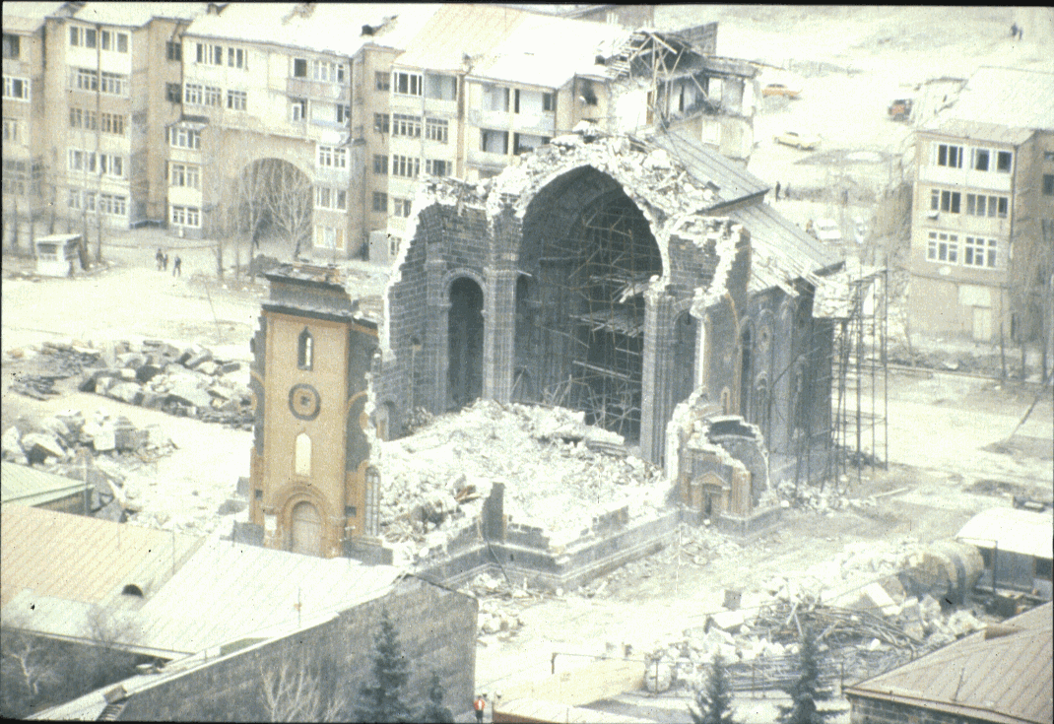
29- Rasm. Zilzila va uning zararli oqibatlari.
Halokatli zilzilalar. Yer sharida zilzilalarning geografik tektonik o‘rni. Seysmik to‘lqinlar, ularning turlari va tarqalish tezliklari. Seysmik to‘lqinlarni o‘lchovchi asboblar (seysmograf). Zilzilalarni kuzatishni tashkil qilinishi, kuzatuvchi seysmik stansiyalar to‘ri. Zilzilani vujudga keltiruvchi geologik (tektonik) omillar. Benoff zonasi. Texnogen zilzilalar. Zilzila o‘chogining tavsifi (o‘choq, uning chuqurligi, epitsentr, izoseystlar, pleystoseyst maydoni, energiya, magnituda). Uchta seysmik stansiya orqali zilzila o‘chogining o‘rnini aniqlash. Zilzilani I.Rixter va Medvedev tizimi bo‘yicha tasniflash. Zilzilani uzoq muddat uchun bashorat qilish; seysmik rayonlashtirish. Zilzilani qisqa muddatga bashorat qilish.
30-Rasm. Qadimgi qoyalar.
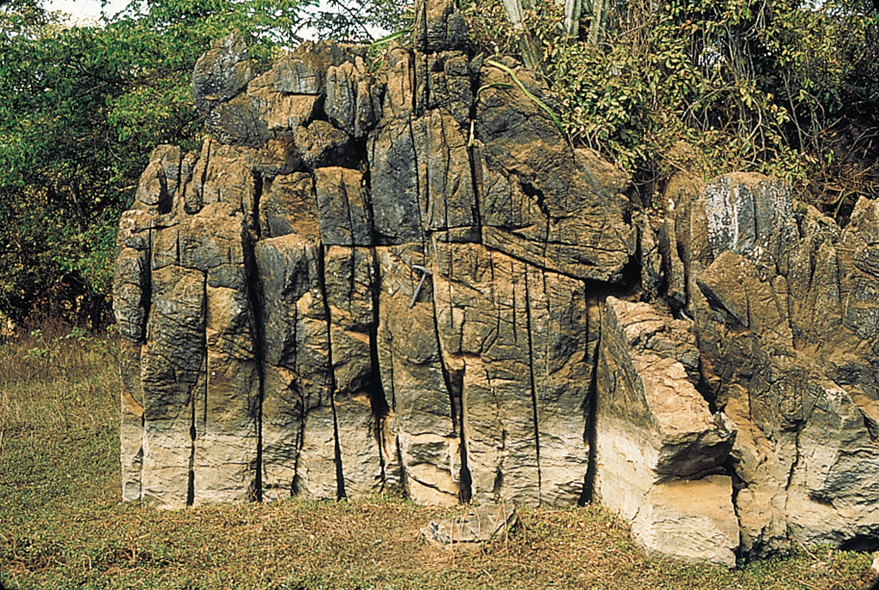
Yer va yer po‘stining tuzilishi va taraqqiyoti haqida zamonaviy tushunchalar.
Palaxsalar tektonikasi nazariyasi va uning umumiy global geodinamika nazariyasi – Yerning tuzilishi va taraqqiyoti haqidagi ilmiy nazariyasi darajasiga ko‘tarilishi. Astenosfera va litosfera. Litosfera palaxsalari va ularning chegaralari (divergent, konvergent va transform). Mantiyadagi konvektiv oqim va litosfera palaxsalarining harakati. Mantiyadagi yuqoriga ko‘tariluvchi konvektiv oqimlar, plyumlar, spreding jarayonlari, markaziy okean tog‘larining hosil bo‘lishi, bazalt tarkibli yangi okean po‘stining vujudga kelishi. Pastga tushuvchi konvektiv oqimlar (sleblar), subduksiya jarayonlari, Benoff zonasida ularning yutilishi, qayta eritilishi, chuqur novlarni hosil bo‘lishi, vulkaniq orollar yoyining va yoyorti havzalarining vujudga kelishi. Subduksiya va spredinglarning hozirgi zamonda taraqqiyoti misollari va ular bilan birga bo‘layotgan magmatizm turlari. Okeanlarning yopilishi va kontinentlarning bir-biriga yaqinlashuvi va kolliziya jarayonlarining borishi. Yangi kontinental po‘stga ega burmali tasmalarning vujudga kelishi. Kollizion magmatizm. Alp-Ximalay tog‘ tizmasi – yosh burmali tektonik tasma. Yer po‘sti taraqqiyotining asosiy yo‘li – kontinentlar maydonining kengayishi (kontinent po‘stli bloklar) - qadimgi platformalarning turli yoshli bo‘rmali tasmalar hisobiga kengayib borishidir.
Yer po‘stining asosiy tektonik elementlari. Yer po‘stini tektonik rayonlashtirish. Kontinentlar va okeanlar yer po‘stining asosiy tektonik elementlari.
Tektonik jarayonlar
Ichki, dinamik jarayonlari yer po‘stida turli harakatlanish-larni bunyodga keltiradi. Masalan tik xrlatda yo‘nalgan ichki dinaTiika ta’sirida Yer yuzining bir joyida ko‘tarilish ikkyn-chisida cho‘kishlar ro‘y beradi. Boshqa holatlarda yo‘nalgan ichk^: kuchlar ta’sirida asta-sekin ko‘kka chirmashgan burmali tog‘ tiz-malari qad ko‘taradi. Shularni tektonik jarayonlar deb atala-di. Tektonshk jarayonlarga tegishli tektonik harakatlarning 'yo‘nalishi, jadalligi, vaqt va fazoda turlicha bo‘lib ular bilan turli xildagi tog‘ jinslarining Yer po‘stidagi notekis taqsimo-ti bog‘langan. Yana tektonik harakatlar ta’sirida tog‘ jinsla-rining joylashish holatlari keskin o‘zgaradi. Ularning qat-lamlari kuchli deformatsiyalanib burmalanadi. Shu burmalar-ning turli joylarida juda ko‘p uzilmalar ro‘y beradi. Nati-jada Yer po‘stidagi turli strukturalar bunyodga keladi. Bu shakllar va ularning fazoda tarqalib joylanishini o‘rganish Yer po‘stining hozirgi strukturasi bo‘lib o‘tgan tektonik jarayon-larning (harakteri) tinati sodir bo‘lgan vaqti haqida xulosa-lar chiqarish jarayonida geeloglarga yaqindan yordam beradi.
Tektonik jarayonlar haqidagi ta’limotlarni tektonika fa-ni o‘rgatadi. Tektonika (Geotektonika) ning vazifasi murakkab bo‘lib, u Yer qobig‘ining harakatlanishi va deformatsiyalanishi natijasida hosil bo‘lgan geologik strukturalar hamda ularni joylashish qonuniyatlari va taraqqiyoti haqidagi fandir. Geo-loglar tektonika fanining vazifalarini ado etishda shu geo-tektonika va boshqa bir qatog‘ geologik fanlarning nazariyala-riga asoslangan holda tekshirish uslubidan foydalanib, oqi-batda yig‘ilgan manbalar asosida geologik tekshirishlar olib borilgan joylarning tektonikasi haqida xulosalar chikaradi-lar.
31-Rasm. Surilma.
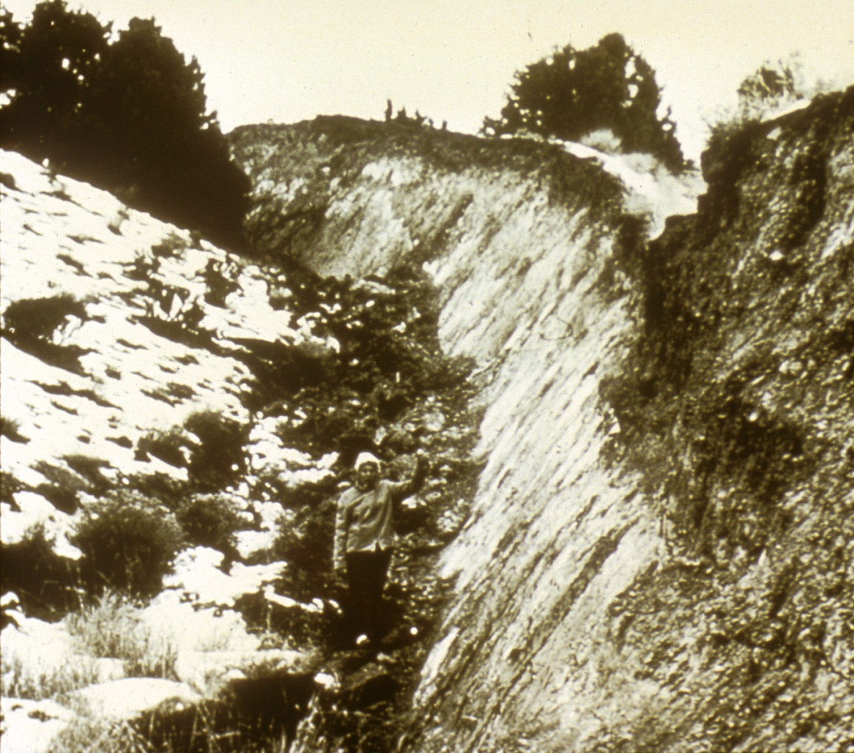
Tektonikaning ahamiyati. Tektonik usul asosida yig‘ilgan manbalarning tektonika nazariyalari asosida tahlili Yer qobig‘ining geologik nuqtai nazardan taraqqiyot tarixini, undagi muhim struktura elementlarining qiyofalanish tinati-ni hamda ba’zi bosqichlarning paleogeografik sharoitlarini tiklashga yordam beradi. Shularning xammasi u yoki bu qazilma boylikning Yer qobvg‘idagi taqsimot qonuniyatlarini bilishda muhim amaliy ahamiyatga ega. Bu esa o‘z navbatida qazilma boy liklarning konlarini axtarib topish ishlarini ilmiy asosda eng o‘rinli olib borishda xizmat ko‘rsatadi. Binobarin, nazarik va amaliy ahamiyati juda katta.
Tektonik xarakatlarning xillari. Tektonik harakatlar asosan uchta xilga bo‘linagan. Tebranma, burmalovchi va yorma tektonik harakatlar.
Burmalovchi tektonik harakat Yer qobig‘idagi qatlamlarni o‘zgartiradi. Yorma tektonik harakat Yer qo-big‘ida turli darsliklarni, yorug‘liklarni hosil qiladi.
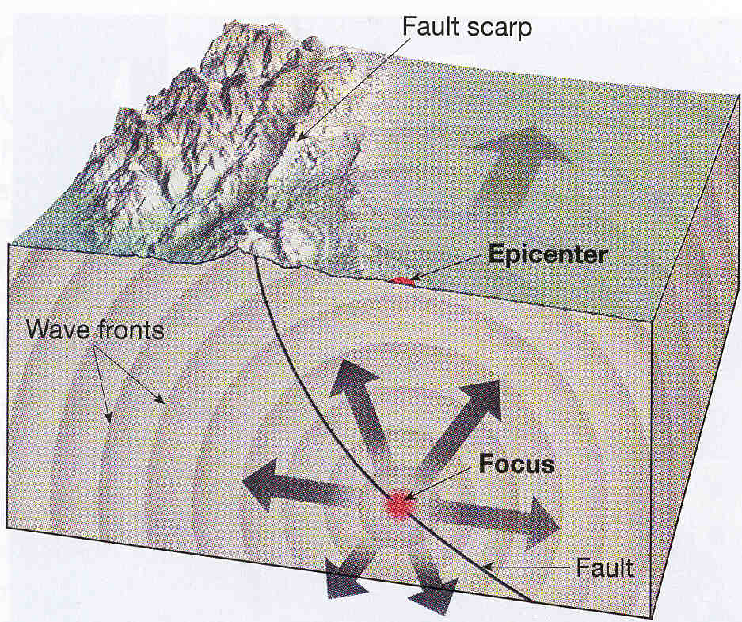32-Rasm. Yer qimirlash o’chog’i.

Tektonik harakatlarning hamma xillari o‘zaro uzviy bog‘lan-gan.

Ularniig bir-biriga bog‘lanib jadal harakatlanishi Yer-qobig‘iding harakatchan viloyati bo‘lgan geosinklinal tuzilish-larida namoyon bo‘ladi. Yorma harakatlar esa tebranma va bur-malovchi harakatlarning hosilasi sifatida bunyodga kelish» mumkin.
• Tebranma tektonik harakat. Tebranma tektonik harakat — epeyrogenik harakat (epeyrogeniz) deb ham ataladi, Shu harakat ta’sirida transgressiya yoki regressiya ro‘y beradi. Transgressiyada Yer qobig‘ining ayrim joylari asta-sekin cho‘-kib boradi. Oqibatda cho‘kkan joylarni dengiz suvi bosib qu-ruqlik o‘rnida epikontinental dengiz ro‘yobga keladi. Regressiya 'musbat tebranma harakat bo‘lib uning ta’sirida yer po‘stining lastdan yuqoriga harakatlanishi yuz beradi va oqibatda dengiz-osti asta-sekin sayozlashib borib, uning o‘rnida quruqlik qad ko‘taradi. Tik tebranma tektonik harakatlarning yuqorida esla-tilgan natijalari dengiz sohillaridagi qirg‘oq chiziqlarini o‘zgarishida ro‘y beradi. Dengiz qirg‘oq chizig‘ining o‘zgarishi juda ham sekinlik bilan bir necha asrlar davomida bunyodga keladi. Shu sababli epeyrogenezni, asriy tebranish deb ham ataydilar. Epeyrogenez — tebranma tektonik harakatning yil-lik tezligi millimetrlar bilai hisoblanadi. Misol: Neapo-liya yaqinidagi Serap»s qasrining 12 metrli uchta marmarli ustunlari asriy tebranish ta’sirida ikkinchi cho‘kishi XIX asr-'ning boshidan shu kungacha davom etmoqda. 1954 yilda ularni;ng poydevori dengiz sathidan 2,5 m. chuqurlikda bo‘lgan. Ularnit cho‘kish tezligi yiliga 2—7 mm. atrofida. Tebranma tektonik harakati ba’zi joyni cho‘ktirsa ikkinchi joyni ko‘taradi. Masa-• lan Shvesiya sohillari ko‘tarilmoqda. Boltiq dengizining janu-:biy soxili esa asta-sekin cho‘kmoqda
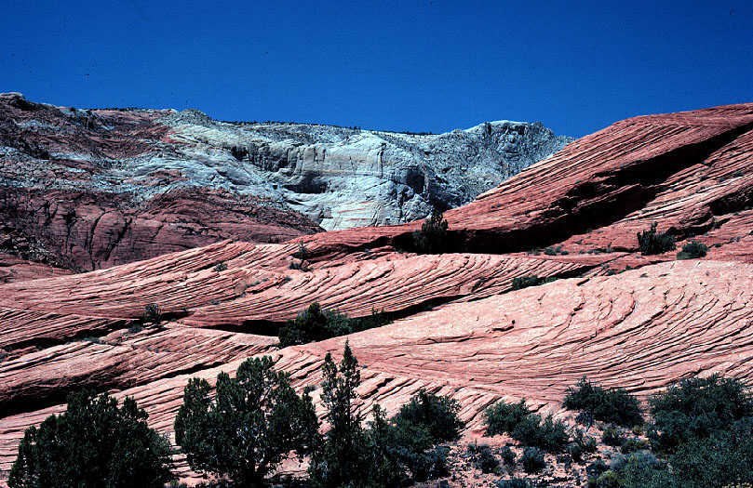
33-Rasm. Tog’larning emirilishi.
Effuziv magmatizm – vulkanizm
Endodinamik jarayonlar ichida tekshirish mumkin bo‘lgan geologik qarakatlardan biri vulkanizmdir. Yer po‘sti va yuzasida magma qarakati bilan bog‘liq bo‘lgan jarayon yig‘indisiga vulkanizm deyiladi.
Vulkanizmni yer yuzasidagi ko‘rinishi vulkanlardir. Vulkanizm jarayonni odamlar ibtidoiy tuzumdan boshlab kuzatib keladilar. O‘tmishda vulkan otilib turadigan o‘lkalarda yashovchi kishilar bu tabiiy qarakatni iloqiy kuchga bog‘lab kelganlar. Masalan, qadimgi rimliklar otilib chiqayotgan vulkanni ko‘rib, uni olov xudosi Vulkano (O‘rta dengizdagi orolning nomi) yoki Gefestin deb ataganlar va kishilarni ekspluatatsiya qilishda undan keng foydalanganlar.
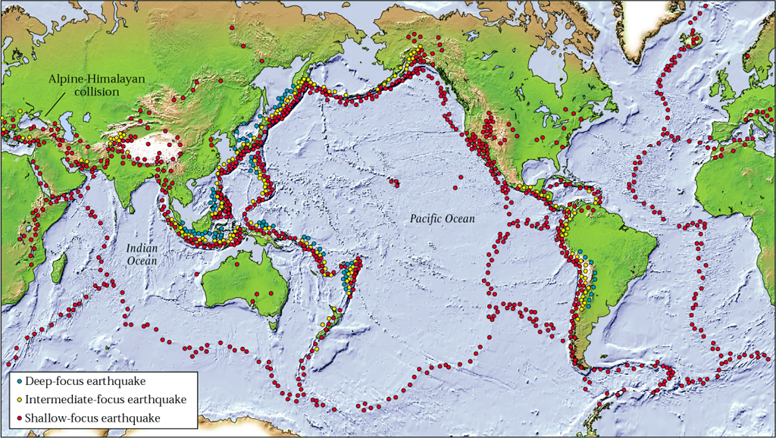
34-Rasm. Yer qimirlash kuchli bo’ladigan hududlar.
Darqaqiqat, tabiatda bo‘ladigan daqshatli qarakatlar ichida eng qo‘rqinchlisi vulkan otilishidir. Vulkan qarakatidan yer po‘stida kuchli o‘zgarishlar ro‘y beradi.
Demak, vulkanizm magmatizm jarayoning bir qismi bo‘lib, bunda yer yuzasiga magma maqsulotlari otilib chiqadi.
Vulqondan otilib yoki quyulib chiquvchi maqsulotlar fizik va ximiyaviy xossalariga qarab, gazsimon, qattiq va suyuq bo‘ladi. Vulkan qarakati bosh-lanishdan to so‘nguncha vulkan va uning atrofidagi teshik-yoriqlardan, lava qoplamlaridan va piroklastik jinslardan turli xil gaz va suv bug‘i chiqib turadi. Vulkan otlayotgan paytda krateridan ajralib chiqadigan gazlar eruptiv, lavaning sekin qarakati davrida ayrim joylardan burkirab chiquvchi yoki lava qoplamalari yuzasidan ajraluvchi gazlar fumarol gazlar deb ataladi.
Eruptiv gazlar tarkibida suv bug‘lari H₂, HCL, HF,H₂S, CO, CO₂ va ozroq galogenlar bor. Fumarol gazlar lava yoki piroklast jinslardan ajralgan gazlar, atmosfera gazlari va ularni lava qoplamalari tagidagi organik moddalar bilan reaksiyaga kirishishidan qosil bo‘lgan gazlar aralashmasidan iborat bo‘ladi. Vulkan qarakati vaqtida va so‘ngandan so‘ng qam ajralib chiqadigan gazlarning issiqligi 100⁰S dan 600-700⁰gacha va undan yuqori bo‘lishi mumkin. Fumarol gazlarning issiqligi 180⁰dan yuqori bo‘ladi. Issiqligi 100⁰dan 180⁰gacha bo‘lgan gazlar -sulfator deyiladi.
Gazlarning issiqligi 100⁰S dan kam bo‘lsa moffetlar deyiladi. Bundan tashqari qid tarqalgan chuqurlik. yoki botiq joylarni moffet vodiysi deb ataladi. Fumarol temperaturasiga va undagi gazlarning tarkibiga ko‘ra quruq (bug‘i bo‘lmaydi), nordon ishqorli fumarollarga bo‘linadi. quruq fumarolli temperatura 650-1000⁰S gacha boradi. Ulardan suv bug‘i ajralib chiqmaydi; undagi gazlar asosan, xlorli birikmalardan, va boshqalardan, tashkil topgan bo‘ladi. Bundan tashqari ozroq temir, marganes, mis, ftor bo‘ladi.
35-Rasm. Yer qimirlash oqibati.
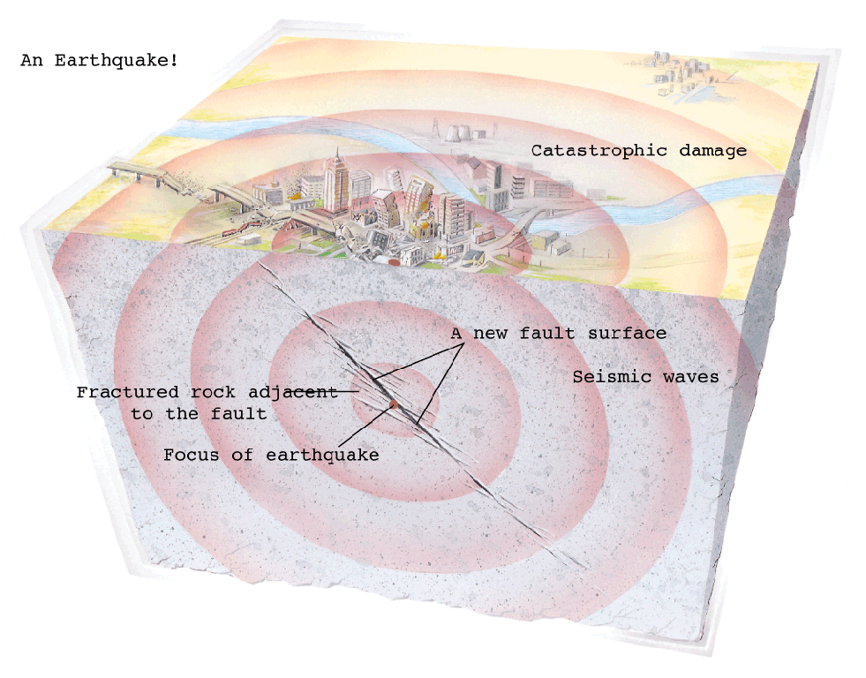
Ko‘pincha nordon fumarol tarkibida suv bug‘lari bilan aralash xlorit va sulfat kislotasi uchraydi. Ularning issiqligi 200-400⁰S bo‘ladi. Nordon fumaroldan sof oltingugurt va qizil temir oksidi (gematit) kristallari qosil bo‘ladi. Bunga Chotkol tog‘laridagi gematitli konlar xarakterlidir.
Ishqorli fumaroldan xlor ammoniyli suv bug‘i, ba’zan gazi ajralib chiqadi. Bunday fumarolda ko‘pincha xlor ammoniysining qavoda parchalanishidan ammiak gazi qosil bo‘ladi. Ularning temperaturasi 100⁰S dan salgina oshadi.
Sulfatorlardagi (italiyadagi Sulfator vulkanidan olingan) suv bug‘i va karbonat angidridi qamda H₂S gazidan oltingugurt birikmasi va tuzlar qosil bo‘ladi. Moffetlardan suv va suv bug‘i bilan birga karbonat angidridi chiqadi. Moffetlarning paydo bo‘lish vaqti ko‘pincha vulkanning so‘nishi yaqinlashayotganidan darak beradi. Suv bug‘lari va gazlarning xalq xo‘jaligidagi katta aqamiyatga ega.
Vulqonning qattiq maqsulotlari. Vulqon jinslari va vulqon chaqiq jinslari qattiq maqsulotlarni tashkil etadi. Chaqiq jinslarga;
1.Vulqondan chiqqan shisha zarrachalari - tuffitlar:
2.Mayda qumlar (tuf- qumtosh);
3.Yong‘oqdek keladigan shag‘al va lapillalar - vulqon brekchiyasi;
4.Vulqon shag‘allari - vulqon konglomerati;
5.Vulqon bombalari kabi jinslar kiradi. Ba’zi ma’lumotlarga qara-ganda, Tamboro vulqonidan 1815 yilda 150 km³, Koseguina vulkanidan
6.Fumarol - lotincha xumus - tutun, degan ma’noni bildiradi.
7.Sulfator - lotincha solfor - oltingugurtli purkash gazlar, degan ma’noni bildiradi.
8. Moffetlar - lotincha mofete - yomon xidli bug‘lanish joyi, bunday xid tarqalgan chuqurlik yoki botiq joylarni o‘lim vodiysi deb atashadi.
36-Rasm. Shamol va oqimlar geologic ishi.
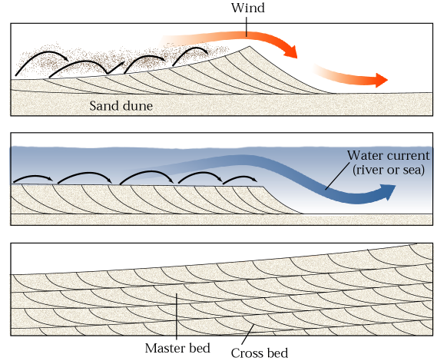
(Markaziy Amerikada) 1835 yilda 50 km³, Krakatau vulkanidan 1883 yilda 50 km³, Taravera vulkanidan (Yangi Zelandiyada )
1886 yilda 1,5 km³ chakik jinslar otilib chiqib krater atrofiga to‘plangan
Vulkan krateridan otilib chiqadigan jinslar qar xil masofagacha boradi. Yirik jinslar kraterdan 500 m dan 10-20 km gacha, qum 200-300 km gacha, kul va chang 600-700 km va undan qam uzoqqa borib tushishi mumkin.
Suyuq vulqon maqsulotlariga turli tarkibli lavalar kiradi. Lavaning ximiyaviy tarkibi asosan kremnezem, alyuminiy oksidi, temir oksidi, kalsiy oksidi, magniy oksidi, natriy oksidi, kaliy oksididan iborat.
Nordon lavadan obsidian, liparit, kvarsli, porfir, felzit va boshqa nordon vulkanitlar qosil bo‘ladi. Bunday jinslar o‘rta Osiyoda - Korjantov, Chotqol-qurama, Qisor tog‘ tizmalarida yuqori karbon perm, quyi trias davrlari yotqiziqlari orasida uchraydi.
Asosli lava qotganda bazalt, diabaz va boshqalar, o‘rta lavadan-andezitlar, traxitlar qosil bo‘ladi.
Lava chiquvchi kanallar ikki xil markaziy va yoriqdan chiquvchi vulkanlarga bo‘linadi. Markaziy vulkanlar doimo bir kanaldan otilib turadi. Ular konus shaklida bo‘lib, atrofi 30-40⁰li qiyalik bo‘ladi. Vulkan maxsu-lotlari chiqadigan kanal jerlo, uning og‘zi krater deb ataladi.
Ikkinchi xil vulkanlar asosan tektonik yoriqlarga joylashgan bo‘lib, ko‘pincha lava yoriqlarning qamma yeridan oqib chiqib turadi. Vulkan apparati yechilib qolgan yoriq shaklida bo‘ladi. Masalan: Islandiyadagi Laki yorig‘ining uzunligi 30 km bo‘lib, undan 1783 yilda 12:5 km³ lava oqib chiqqan.
Yoriqlardan chiqadigan asosli magma, bazalt maqsulotlari suyuq bo‘lib yer betiga bir tekisda quyulib, bora-bora -qalqonsimon shaklni oladi. Ba’zan vulkan apparatlarining yon tomonlarida yoriqlar paydo bo‘ladi, u yerdan qam vulkan maqsulot chiqa boshlaydi. Bu xildagi vulkan parazit vulkan deb ataladi. Markaziy vulkan kraterlarining diametri ko‘pincha –500-2000 m bo‘lib, ba’zan 25-75 km gacha (Afrikada), chuqurligi esa bir necha 100 m ga boradi. Vulkan jarayoni Yer sharining ko‘p joylarida, okean va dengizlarda uchraydi. Uning maqsulotlari yerning tarixiy rivojlanishida katta aqamiyatga ega.
XVIII asrdan boshlab Yer sharidagi vulkanlar qarakati va sabablarini o‘rganish ilmiy asosda olib borilmoqda. Qozirgi vaqtda vulkanlarda va ularning maqsulotidan foydalanish qamda vulkanlarning yer po‘stining rivojlanishidagi roli borasida keng ko‘lamda ilmiy-tadqiqot ishlari olib borilmoqda va ijobiy natijalar qo‘lga kiritilmoqda.
Vulkan otilishdan so‘ng bo‘ladigan jarayonlar niqoyatda qiziqarli va xalq xo‘jaligida, meditsinada, ximiyada, elektr energiyasi olishda va boshqa soqalarda katta aqamiyatga egadir. Vulkan qattiq jinslarida qar xil foydali qazilmalar uchraydi. Masalan: Chotqol-qurama, Turkiston, Qisor tog‘ tizmalariga o‘rta va yuqori paleozoy erasidagi vulkan jarayoni natijasida qosil bo‘lgan polimetalli konlar va boshqa konlar.
Aqoli yashaydigan joylarga, yaqin vulkanlar xalq xo‘jaligiga ba’zan katta zarar yetkazadi.
Vulqon qarakatga kelishidan ilgari kuchli zilzila bo‘lib, yer bir qancha vaqtgacha tebranib turadi.
Yer sharidagi eng yirik vulkanlar: Afrikadagi Klimanjaro-6010 m, Chimboraso (Ekvador) -627 m, Popokatepet (Meksika)-5452 m. Klyuchi Sopkasi (Kachatka)-4850 m, Mauna-Loa (Gavayi orollari)-4214 m (okean tagidan 10 ming m). Etna (O‘rta dengiz) -3263 m, Stromboli vulkani (o‘rta dengiz-900 m) dengiz tagidan 3200 m.
Vulkan otilishdan qosil bo‘lgan shakllar xilma-xildir. Masalan: Maar tipidagi vulkan kraterining atrofi tuf yoki vulkan kulidan iborat bo‘ladi. Vulkan kraterining diametri 250 m dan 1 km gacha bo‘lib, uning shakli voronkaga o‘qshash, krateri ko‘pincha suv bilan to‘lib kul qosil bo‘ladi. Gaz va bug‘ning juda ko‘p to‘planib qolishi natijasida ba’zan juda kuchli protlash yuz berib, vulkan tepasida katta botiqlik-kalderalar vujudga kelishi mumkin. Ular aylana shaklda bo‘lib, chetlari tik, ichki devorlari vertikal bo‘lishi mumkin. Ularning o‘rtasida, keyin paydo bo‘lgan yosh konuslar bo‘lishi mumkin.
Kalderalarning diametri 10-15 km gacha va undan qam ko‘proq bo‘lishi mumkin. Keyinchalik kalderalar katta ko‘lga aylanadi.
Yoriqlaridan chiquvchi vulkanlar odatda mal’um bir markaziy kanaldan otilib chiqmay, balki bir necha 100 m cho‘zilgan va chuqur yer yoriqlaridan otilib chiqadi. Ulardan otilib chiqqan suyuq bazalt lava konus shaklini qosil qilmay. Ko‘pincha qalqonsimon qoplam qosil qiladi. Yer tarixida eng ko‘p maydonni egallagan bazaltli vulkanlar Xindistonda, AqShning Vashington va Oreon shtatlarida joylashgan, ular miotsen davrida vujudga kelgan. Oreon shtatidagi bazalt lavasi qalinligi 1000-1500 m ga yetadi va maydoni 500 km² dir.
Yer yoriqlaridan chiquvchi asosli bazalt lava qozirgi vaqtda orollarda, yarim orollarda va okean tagida ko‘p uchraydi. Masalan, Grenlandiya, Islandiya orollarida qozir qam yer yoriqlaridan lava quyilib turadi. Bazalt lavasi Atlantika. Xind va Tinch okeanlar tagida qam otilib turadi. Ba’zan vulkanlarning tuzilishi maar tipdagi vulknalarga o‘xshasa qam, ularning krateri quruq bo‘ladi, bunday vulknalar diaterm deb ataladi. Janubiy Afrikadagi dunyoga mashqur diatermlar buning misolidir.
Ma’lum bo‘lishicha, diaterm vulkanlar qarakatga kelganda magmadan ajralgan ko‘p miqdordagi gazlar yuqori bosim va temperatura ta’sirida chuqur yer yorig‘idan zarb bilan ustki qatlamni irgitib tashlaydi. Diatermning tuzilishi silindrsimon bo‘lib, uning yon atrofida va qisman ichiad qumtosh ichida qumtosh, oqaktosh, o‘zgargan jisnlardan zmeevik va ularning parchalaridan qosil bo‘lgan brekchilar uchraydi.
Vulkan turlari Vulkan jarayonlarini va maqsulotlarini muttasil kuzatish va tekshirish natijasida tarkibi qar xil ekanligi aniqlanadi. Binobarin, vulkanlar maqsulotlarining tarkibiga ko‘ra quyidagi gruppalarga bo‘linadi.
37-Rasm.Vulkanlar harakati.
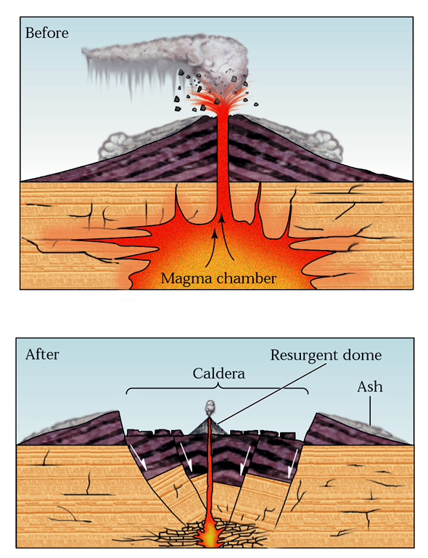
1. Gavayi gruppasidagi vulkanlar . Bunga Gavay orollaridagi va Islandiyadagi vulkanlar kiradi. Gavayi orolida bir qancha vulan kraterlari bor. Masalan, Xualalai (2521 m). Mauna- Loa va boshqalar, yer yorig‘i ustida joylashgan. Bular ichida eng balandi Mauna-Loa vulkani bo‘lib, dengiz satqidan 4166 m. baland. Bu vulkan 1843 yildan boshlab 1896 yilgacha qar 2-3- yilda, ba’zan qar yili, otilib, o‘zidan va yon yoriqlaridan juda ko‘p olivinli bazalt lava chiqarib turgan. Islandiyadagi so‘nmagan vulkanlardan Kodlouttadingya (1180m) bor, bu vulkan uncha baland emas. Maqsuloti va qarakati bilan boshqa vulkanlardan farq qiladi. Vulkandan temperaturasi 1200⁰S ga yetadigan suyuq bazalt lava oqib chiqib turadi. qiya joylarda lava sekundiga 4-5 m, tik joylarda 8 m gacha qarakat qilib, 80 km gacha masofaga oqib boradi. Lava suyuq bo‘lganligidan balanddan pastga qarab xuddi daryo sharsharasidek sharillab turadi. Bu xil vulkanlardan bomba, kul chiqmaydi va ular portlamaydi. Bunday vulkanlar qavat-qavat bo‘lib, qiyaligi 5-8⁰, ustidan qalqonga o‘xshab ko‘rinadi.
2. Stromboli gruppasidagi vulkanlar. Nomi O‘rta dengidagi Lipar orolida joylashgan Stromboli (926 m) vulkanidan olingan. Bu gruppadagi vulkanlardan temperaturasi 1000-1100⁰S li suyuq bazalt livasi, ba’zan andezit, liparit-obsidian jinslari chiqadi. Vulkan qarakati doimiy emas. Lava ichida shag‘al, lapilli va vulkan bombalari uchraydi.
3. Vezuviy - Etna gruppasidagi vulkanlar. Italiyaning Neapol shaqri yaqinidagi Vezuviy vulkani bilan Sitsiliya orolidagi Etna vulkani nomidan olingan. Kamchatkadagi bir qancha vulkanlar shular qatoriga kiradi (59-rasm). Vezuviy vulkani atrofida diametri 15 km li Somma kalderasi qosil bo‘lgan. Vezuviy uning o‘rtasida bo‘lib diametri 3 km li krater qosil qilgan.
Bu vulkanlardan chiqadigan lava tarkibi “o‘rta va nordon” bo‘lganligi sababli lava ba’zan vulkan krateri og‘zida qotib qoladi. Lava ostida magmadan ajralgan gazlar yig‘ilib qolib qayta otiladi. Ikkinchi marta otilgan paytda kuchli portlash yuz beradi. Bu gruppa vulkanlar lavasi quyuq bo‘ladi.
Vezuviy gruppasidagi vulkanlar otilganda dastlab suv bug‘i bilan quyuq tutun va gaz chiqadi. Bu jarayon kuchaya borib kuchli portlash ro‘y beradi ( kul, so‘ng bombalar, qum, shag‘al otilib chiqadi). So‘ngra qamma yoqni yoritib qip-qizil cho‘g‘dek quyuq lava oqib chiqa boshlaydi va u vulkan krateri atrofida 5-4 km yergacha oqib boradi.
Vulkan krateridan chiqqan qatiq va suyuq maqsulotlar uning atrofida yig‘ilib konus shaklida qavat-qavat bo‘lib joylashadi. Vulkandan otilib chiqqan lava vulkan kraterida uzoq vaqt qotmay yotadi. Kraterdan gaz va bug‘ otilib turadi. Bu gruppa vulkanlariga eramizdan 700 yil avval otila boshlagan Etna (Sitsiliya), Vezoviy (Italiya), O‘rta dengizdagi vulkan va boshqa vulkanlar kiradi.
4. Mon-Pele gruppasidagi vulkanlar . Martinika orolidagi Mon-Pele vulkani nomidan olingan. Bu gruppadagi vulkanlar boshqa vulkanlardan kuchli portlashi va kraterida lava qotib qolishi bilan farq qiladi. Magmadan ajraluvchi gaz krater ichida to‘planadi. Gaz bir necha yillardan so‘ng to‘satdan portlab otiladi. Masalan, 1902 yilda Mon-Pele vulkani to‘satdan juda qattiq kuch bilan otilgan paytda fransuz geologi Lakurua vulkan otilishini kuzatgan. Uning aytishicha, vulkan krateridan qizigan pemza, lapillalar qip-qizil bo‘lib kul, gaz va quyuq suv bug‘lari bilan juda baland otilib chiqqan. Chiqqan maqsulotlar tog‘ yonbag‘ri bo‘ylab minutiga 950 m tezlikda pastga qarakat qilgan. qizigan gaz, kul va boshqa maqsulotlar temperaturasi taqminan 700-800⁰ ga yetgan Martinika orolidagi San-P’er shaqri bir necha minut ichida vulkan kuli ostida qolib ketgan. Mon-Pele vulkani to‘xtagach, kraterdan quyuq yopishqoq lava krater tepasida katta ustundan (300m) baland ko‘tarilib qolgan. Mon-Pele so‘zi oq-bosh qam shu nomdan olingan.
Vulkan chiqarib tashlagan maqsulotlar (pemza, lapilla, bomba, shag‘al, qum, kul) cho‘kindi jinslar bilan birga aralashib tuffit deb ataladigan effuziv tog‘ jinslari uyumini qosil qilgan.
Agar lava ichida vulkan bombalari va qirrali jinslar ko‘p bo‘lsa, ular vulkan brekchiyasi deyiladi.
- Bandaysan . (Yaponiyadagi eng yirik vulkan) gruppasidagi vulkanlar - trubasimon otiluvchi vulkan deb qam ataladi. Bu vulkan qarakati yer ichida to‘plangan juda ko‘p suv bug‘i, gazni va o‘z ustidagi jinslarni uzun trubadan yuqoriga birdan otib yuborishi bilan boshqa vulkanlardan farq qiladi; yuqori qismi voronkasimon shaklda bo‘ladi. Voronkasimon truba kraterining eni 250 dan 3000 m gacha bo‘lib, atrofida jins uyumi aylana shaklida to‘planadi. Bunday vulkanlar Yevropada Reyn bo‘yi oblasti yaqinida uchraydi. Uning krateri ko‘pincha suv bilan to‘lgan bo‘lib, maxalliy nom bilan maar deb ataladi. Keyingi vaqtda (1975-80) Mars bilan Oyning yuzasini tekshirib, u yerdagi chuqurlar kometa urilishdan qosil bo‘lgan deb topildi. Yer yuzidagi maar tipidagi chuqurlarni qam yana shunday urilishdan qosil bo‘lgan deb qisoblanmoqda. Dunyodagi mashqur vulkanlardan biri Krakatau vulkani qam shu vulkanlar jumlasidandir. Bu vulkan Yava va Sumatra orollari orasidagi tor bo‘g‘ozda joylashgan. Bu vulkan 1883 yilda juda kuchli otilishi natijasida dengiz satqidan 800 m baland bo‘lgan oroldagi vulkan konusi o‘rnida dengiz satqidan 300 m past joy vujudga kelgan. Bu qarakat asosan krater ostida to‘plangan gazning kuchli bosimi ta’sirida ro‘y bergan. Vulkandan chiqqan gaz, bug‘, chang yuqoriga 25-30 km ko‘tarilgan. Bu maqsulotdan juda ko‘p pemza, lapilla, kul uzoq - uzoqlarga borib tushgan. Yava va Sumatra orolida yashovchi aqoliga katta zarar yetgan. Krakatau vulkanidan ko‘tarilgan chang va to‘zon atmosferaning yuqori qismini qoplagan. Alyaskadagi 1912 yilda yetilgan Katmay vulkani va boshqa vulkanlar qam Bandaysan vulkani gruppasiga kiradi.
38-Rasm. Vulkan ko’li.
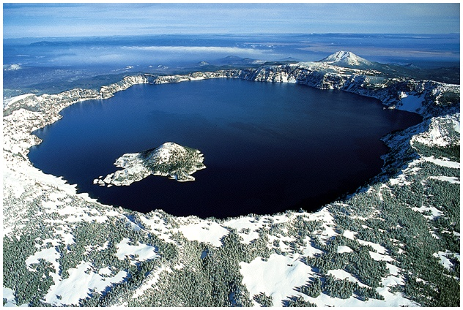
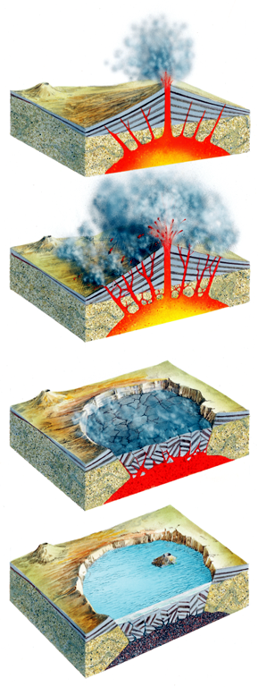
Vullkanlarning geografik tarqalishi. Yer sharidagi vulkanlarni o‘rganish vulkanizm bilan yer po‘stining rivojlanish tarixi juda yaqin aloqada ekanligini ko‘rsatdi. Qozirgi vaqtda ma’lum bo‘lgan qarakatdagi vulkanlar 500 dan ortiqdir. 1974 yillarda okeanlarni tekshirishlar natijasida vulkanlarni quruqlik va okean ostida ma’lum bir yo‘nalishda joylashganligi aniqlandi. Ular asosan ikki yo‘nalishda bo‘lib, birinchisi Tinch okean xalqasi deb ataladi, bu yerda ma’lum bo‘lgan barcha qarakatdagi vulkanlarning 60% joylashgan. Tinch okeanning g‘arbidan Kamchatka yarim orolidan boshlangan bu vulkan xalqasi Kuril orollari orqali janubi-g‘arbga davom etadi. Yaponiya, Fillipin, Yangi Gvineyadan o‘tib Yangi Zellandiyagacha cho‘zilib boradi. Tinch okeanning sharqidan Amerika materigining janubidagi Olovli Yer orolidan shimol tomonga -And, Kordilera tog‘larining yonidan o‘tadi va shimolda Aleut orollari va Alyaska orqali yana Kamchatka yarim oroliga tutashadi. Bu vulkan xalqasi Tinch okean geosinklinal mintaqasi deb yuritiladi.
39-Rasm.Vulkanik ko’l paydo bo’lishi.
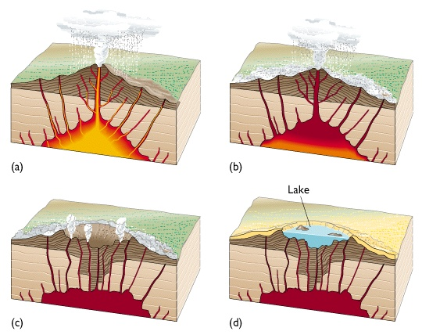
Bundan tashqari Tinch okeanning markaziy qismida qam bir qancha qarakatdagi vulkanlar bor. Masalan, ekvator yaqinidagi Galapagos orolida ikkita qarakatdagi vulkan bor, undan junabda Pasxi va Xuan Fernandes, g‘arbda Samoya, Tonga, Kermadek vulkanli orollari bor.
Ikkinchi yirik vulkan xalqasi yosh tog‘lar o‘lkasida joylashgan, ya’ni g‘arbda O‘rta dengizdagi Apennin yarim oroli orqali Kavkaz va Kichik Osiyoga borib o‘tib boradi va O‘rta Italiyadagi Vezuviy, Etna vulkanlari, Lipari orollaridagi va Egey dengizidagi vulkanlar (Santorin) va Kavkaz tog‘laridagi supgan Elbrus, Kazbek, Ararat, Erondagi Demavenit vulkanlar kiradi.
O‘rta dengiz xalqasi sharqqa tomon davom etib, Tibet tog‘i, Xindiqush tog‘ tizmalari orqali Malayya arxipelagiga borib tutashadi. Malayya arxipelagi va undan janubdagi qarakatlanuvchi vulkanlarga Sumatrada II ta, Yavada 15 ta, Kichik Zont orollarida 3 ta vulkan kiradi, ular Tinch okean xalqasiga borib qo‘shiladi.
Bulardan tashqari Atlantika okeanida 3 ta yirik vulkanli o‘lka:shimolda Yan-Mayen, janubroqda. Katta Antil orollarida mashqur Mon-Pele vulkani otilib turibdi.
Xind okeanida qam bir necha so‘nmagan vulkanlar, masalan, Madagaskar yaqinidagi Komor, Mavrikiy, Reyunon orollarida va Antarktida materigi atrofidagi orollarda qam so‘nmagan (Erebus) vulkanlar bor. Qozirgi vaqtda 513 ta qarakatdagi va 228 ta yaqinda so‘ngan vulkanlar aniqlangan (Makdonald, 1972). O‘zbekistonda qurama, Oloy, Turkiston tog‘larida va Toshshkentda 80 km sharqdagi Chotqol tog‘ tizmasidagi Gush, Shovas, Oqsoqota soylari atrofida nordon vulkan jinslari ko‘p. Vulkanlarning qarakati va Yer sharida tarqalishi tarixini o‘rganish rudali konlarni qidirishda ilmiy va amaliy aqamiyatga egadir.
Okean o‘rtasidagi yoki chekka orollardagi qarakatlanuvchi vulkanlardan ko‘pincha asosli lava, materik chekkasidagi va o‘rtasidagilardan ko‘pincha nordon va o‘rta lava chiqadi. Bu qususiyat yer po‘stining rivojlanishini o‘rganishda katta ilmiy va amaliy aqamiyatga egadir.
quruqlikdagi vulkanlar. Vulkan jarayoni faqat okeanda yoki orol, yarim orollarda bo‘lmasdan materik orasidagi tog‘lar, platolarda qam bo‘lib turadi va o‘z maqsuloti bilan Yer po‘stini vulkan jinsi va foydali qazilmalar bilan boyitadi. Materikdagi vulkanlar okean va orollardagiga nisbatan paydo bo‘lishi va maqsuloti bilan farq qiladi.
quruqlikda neogen va antropogen davrida qarakatda bo‘lgan vulkanlardan qarakaterlilari Markaziy va sharqiy Afrika, Arabiston, Yevropaning g‘arbi, Osiyoning markazi, shimoli-sharqi va sharqiy qismida ko‘proq tarqalgan.
Afrika markazida va sharqiy qismidagi vulkanlar asosan paleogen va antropogen davrida qosil bo‘lgan katta yer yoriqlariga joylashgan bo‘lib, yangi strukturalar qosil bo‘lishiga yaqindan aloqadordir. Afrikaning shimoli-g‘arbida 3000 km cho‘zilgan tog‘liklar Markaziy Afrika do‘ngligidan regional yer yorig‘i bilan ajralib turadi. Janubda Janubiy Afrika tog‘lari (eni 2,5 ming km) bor. Materik sharqida esa 4 ming km ga cho‘zilgan baland Afrika tog‘lari bo‘lib, u Zambiyadan boshlanib qizil dengizgacha boradi. Yer yoriq-laridan chiqqan bazalt tarkibli vulkan jinslari qari (tokembriy) tog‘ jinslari ustiga quyilgan.
Bunday qarakat ayrim joylarda qozirgi vaqtda qam bo‘lib, turibdi. Masalan, Afrikadagi Klimanjaro vulkan gruppasidan Kibo 6010 m. Solfator bosqichida Chanbaysan tog‘idagi Bay-tau-shan vulkani (KXDR) dan 1898 yilda traxit lavasi chiqqan.
Afrika g‘arbida Gvineya qo‘ltig‘idan shimolga qarab yo‘nalgan yer yorig‘i Atlantika okeani ostidan boshlangan bo‘lib, unda bir qator vulkanlar, chunonchi, Bambuto (2680 m), Kamerun (4070 m) vulkanlari joylashgan, Kamerun vulkani 1959 yilda qam qarakatga kelgan. Markaziy Saxroi Kabirda Tibesda tog‘i ustida katta vulkan krateri (kalderasi 14 km) va yosh lava qatlamlari keng tarqalgan. Bu yerda vulkan maqsuloti 14 ming km² maydonni egallagan. Bunday vulkan krateri ko‘p bo‘lib, ularning balandligi yer yuzasidan 2800-2900m balandda. Vulkan maqsuloti bazalt -andezit lavalaridan tashkil topgan.
Baykal ko‘lining janubi-sharq va janubida quyi to‘rtlamchi davrda yer yorilib bazalt lavalari oqib chiqadi. Bazalt lavalar daryo vodiysidagi allyuvial, delyuvial yotqiziqlar bilan qat-qat bo‘lib yotadi. Bazalt lavasi bir necha ming m² maydonni tashkil etadi. Tog‘ oralig‘idagi soylarning botiq joylarida bazalt lavasi qalinligi 50-60 m dan ortiq. Bazalt lavasi oqib chiqqan joylari asosan meridional yo‘nalishdagi yer yorig‘iga joylashgan.
Demak, V.E.Xain, N.I.Nikolaevlarning fikricha, yer shari ichki qarakati, jumladan tektonika, zilzila va vulkan jarayonlari o‘tgan davrlarga nisbatan qozirda aktivlashganlardir.
Balchiq vulkanlar. Bizga ma’lum bo‘lgan vulkanlar ichida balchiq vulkanlar qam bor. Ularning maqsuloti suyuq balchiq aralash suv va gazdan iborat bo‘ladi. Balchiq vulkanlar Sitsiliya, Yangi Zellandiya orollarida, Markaziy Amerikada, Apsheron Taman va Kerch yarim orollarida va boshqa yerlarda uchraydi. Balchiq vulkanlar yer qatlamlari ichidagi gaz va bug‘larning turli g‘ovak qatlamlardan o‘tib, ular orasidagi gilli jinslarni yumshatib, yopishqoq balchiqqa aylantirishi natijasida vujudga keladi.
Neft konlari bor yerlardagi balchiq vulkanlar o‘zidan ko‘p miqdorda uglevodorod chiqaradi. Otilib chiqayotganda temperaturasi past bo‘ladi. I.M. Gubkin neft konlari bilan balchiq vulkanlar bir-birlari bilan uzviy bog‘liq bo‘lib, ular bir jarayonning tarmoqlari ekanligini ta’kidlab o‘tgan.
Ozarbayjonda Apsheron yarim orolida va Kura pasttekisligida turli xil katta-kichik balchiq vulkanlar keng tarqalgan. Bunday vulkanlar maqsulotidan Kaspiy dengizida bir qancha orollar (Bulla,Lyus,Svinoy, Oblivnoy Kumani) vujudga kelgan. Vulkanlar krateridan o‘qtin-o‘qtin suyuq loy, gaz va neft chiqaradi. Balchiq vulkanlar qam boshqa vulkanlarga o‘xshab qarakatlanadi va so‘nadi.
Lok-Batang balchiq vulkani (boku shaqridan 25 km janubi-g‘arbda)i 1887 yil 17 yanvarda qarakatlangan. Bundan avval uzoqdan kelgan zambarak ovoziga o‘xshash, lekin bir oz cho‘ziq tovush eshitilgan. So‘ngra yer shunday kuchli larzaga kelganki, xatto derazalarning oynalari qam dirillab ketgan, vulkan otilgandan balandligi 107 metrgacha keladigan olov fontani - gazning yongani ko‘rinib turgan. Bu vulkan bir necha marta qarakatlangan, 1935 yil 23 fevralda qam juda kuchli otilgan. Vulkan otilish natijasida yer po‘stida ikkita katta yoriq paydo bo‘lgan, so‘ngra vulkan tepasidagi konus qarakatga kelgan va juda ko‘p balchiq otilib chiqqan, ajralib chiqayotgan uglevodorod gazlari tog‘dagi bir-biriga maqkam yopishib ketgan shag‘allarni qam qizdirib yuborgan. A.A.Yakubov (1955-1957) va boshqalar bergan ma’lu-motlarga qaraganda, vulkan otilishidan yer yuzasiga chiqqan balchiqning qaj-mi 40 000m³ yaqin bo‘lgan, yer po‘stida yoriqlar va o‘pirilishlar ro‘y bergan. Yoriqlarning uzunligi 500m ga yaqin bo‘lib, krater chekkasining sharqiy qismi 16-20 sm cho‘kkan. Balchiqning palaxsa jinslari orasida neftga shimilgan qumtosh parchalari qam bo‘lgan. Shunday qilib, balchiq vulkanlar qatlamlar orasidagi gaz va neft, suvlarning katta bosim ostida qarkatga kelishidan dalolat beruvchi ajoyib tabiiy xodisadir. Balchiq vulkanlarning tarixini, tarqalashini o‘rganish okean va dengizlarda gaz va neft konlarini topilishidagi o‘rganish okean va dengizlarda gaz va neft konlarini topilishidagi omillardan biridir. (dengiz, okean foydali qazilmalari temasiga qarang).
9-mavzu. Ekzоgеn geologik (nurаsh) jаrаyonlar
Reja:
- Ekzogen (nurash) jarayoni
- Tog‘ jinslar tasnifi.
- Foydali qazilma boyliklari tasnifi.

Tayanch iboralar: Nurash, denudatsion jarayonlar, gidratatsiya, abraziya, ekzoratsiya, korroziya, etaversa, eroziya, oksidlanish

NURASH JARAYONLARI
Nurash jarayonlari deb bizga ma’lum bo‘lgan barcha genetik tasniflarga kiruvchi (magmatik, metamorfik, cho‘kindi) tub tog‘ jinslarining ia mineral xom ashyolarning quyosh energiyasi, suv, shamol, muz, o‘simlik va hayvonot dunyosining kimyoviy va mexa-nik ta’sir, kuchi ostida yemirilib parchalanishiga aytiladi. Yemirilish va parchalanish jarayonlari vaqtida tog‘ jinsi bo‘lak-larining diametri 1 metrdan to 0,001 mm gacha (tuproq zarracha-lari qiyofasida), hatto bundan ham mayda bo‘lgan holatigacha yetib boradi.
Yer po‘sti ustida sodir bo‘lgan yemirilish va yuvilish jarayon-lariga ta’sir etayotgan barcha ekzogen kuchlarning yig‘indisiga va shu kuchlar ta’siri ostida yer yuzi shaklining o‘zgarishiga denuda-sion jarayonlari deb ataladi. Denudatsion jarayonlar qatog‘iga quyidagi nurash xillari kiradi: 1. Mexaniq, kimyoviy va organiq nurash; 2. Eroziya -- katta va kichik oqim suvlar yordamida jins-larning yuvilishi, ularning suv oqimi bo‘ylab olib ketilishi; 3. Abraziya — dengiz va ko‘l suvlarining jinslarni yuvish fao-liyati; 4. Ekzoratsiya — muzliklar eroziyasi; 5. Korroziya—shamol ta’sirida qattiq qum donachalarining tog‘ jinslarini tirnab, o‘yib yemirishi; 6. Deflyatsiya — shamollarning beto‘xtov esishi tu-fayli yer po‘stlori ustki qatlamini yalab — yemirib, bo‘shoq jinslarni olislarga uchirishi.
Nurash jarayonida suv oqimi katta ahamiyatga ega.Suv tabiyatda suv aylanishi oqibatida tog’ jinslarini emiradi. Okaenlardan suv shamollar yordamida quruqlikka o’tadi. Keyinchalik suv okeanga qaytadi.Okeanlardan tashqari suvlarning 80% muzliklarda, 20% suv yer osti suvlarida, 0.7% ko’llarda to’plangan.Nurashda suv asosan to’ jinslarini eritib eroziyaga uchratadi.
Denudatsiya jarayonlari bo‘lib o‘tgan joylarda balandliklar, tog‘lar pasayadi, oxirida bu-tunlay pasayib —yuvilib ketishi ham mumkin. Ba’zan tog‘ o‘rni-da yakka tepaliklar, har xil shakl ko‘rinishiga ega bo‘lgan qoya toshlar va ular atrofida tekisliklardan iborat manzaralar paydo bo‘ladi. Denudatsiya jarayonlari uzluksiz shunday davom etaversa, o‘nqir-cho‘nqir joylar, qolgan qoyatoshlar ham butun-lay yo‘q bo‘ladi, hammayoq tep-tekislanib denudatsiya jarayoni peneplenizatsiya jarayoniga o‘tadi.
40-Rasm. Cho’kish jarayoni.
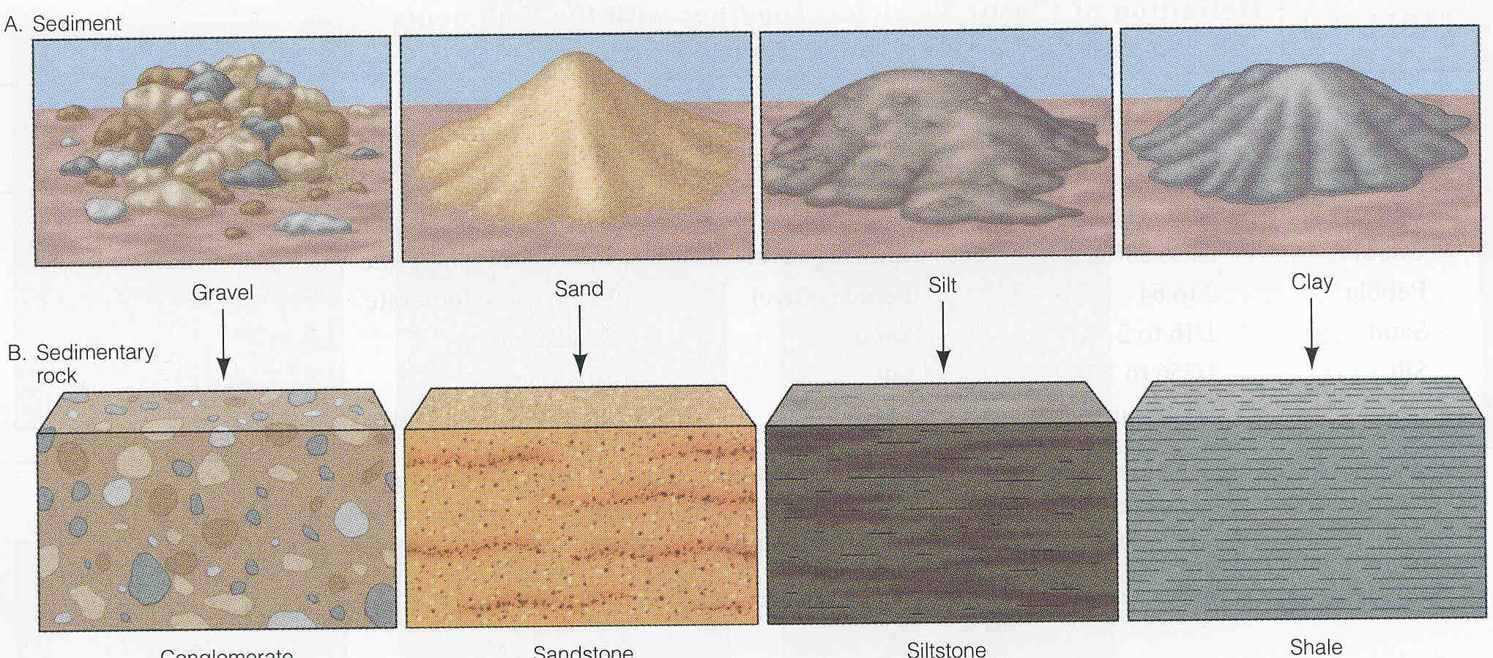
Denudatsiya jarayoni ta’sirida yer po‘stining hatto eng chuqur qismidagi tub — cho‘kindi, metamorfik va magmatik jinslar ochilib yer
yuzasida ko‘rinib qoladi. Bunday jarayonlar bo‘lib o‘tgan joylarda tekisliklar hosil bo‘lsa — denudatsiyalangan te-kisliklar deb ataladi.
Nurash jarayonlarining yemirish ta’siri yer po‘stlorining 0,5 km chuqurliklarigacha borib yetganligi ma’lum. Lekin nurash jarayonning ta’sir kuchi ko‘pinchalik jadal sur’atda yer po‘stlo-rining bir necha o‘n metrlar keladigan chuqurliklarigagina yetib boradi.
Nurash deb yer yuzasidagi va unga yaqin joy joylashgan tog’ jinslari va minerallarni quyosh radiatsiyasi, suvning, xavoning va tirik organizmlarning mexanik va ximik ta'siri natijasida buzulishi va o’zgarishiga aytiladi. Nurashni keltirib chiqaradigan faktorlarga qarab quydagicha bo’linadi:
1. fizik nurash, jinslarning tarkibi o’zgarmaydi faqat ularda maydalanish yuz beradi;
- kimyoviy nurash, yuza va gurunt suvlari shuningdek atmosfera ta'sirida jinslar tarkibini o’zgarishiga olib keladi;
- organik (biologik) nurash, organizmlar xayot faoliyatining ta'sirida sodir bo’ladi.

Nurashning barcha turkumlari bir-birini to’ldirib, doimo birga sodir bo’ladi, lekin ularning xarakteri va intensivligi o’rab turgan muxitga iqlim zonalariga uzviy bog’liq.

Fizik nurash
Fizik nurashning asosiy faktori, tog’ jinslari va ularni tashkil etuvchi minerallar xajmini keskin o’zgarishiga sabab bo’luvchi temperatura hisoblanadi. Bu nomuvofiqlik jinslarning darz ketishi, yoriq bo’laklarga ajralishi va keyinchalik ularni maydalanishiga olib keladi. Agar jins yoriqlariga suv kirib, bu yerda suv muzlab qolsa, u xolda fizik nurash yana xam tezlashadi. Suvning takror muzlab erib turishi bilan bog’liq bo’lgan fizik nurash sovuqdan nurash deb ataladi. Fizik nurash natijasida qattiq jinslar mayda-mayda bo’lib ketadi, xatto zarrachalar 0,01mm gacha yetadi. Nurash xodissasi jinslarning kristalli va qatlamlarning darzli bo’lishiga xam bog’liq. Tog’ jinsida darz qancha ko’p bo’lsa, u shuncha tez yemiriladi. Mexanik nurash asosan tashqi sabablar yordamida yuz beradi. Yer yoriqlariga, mineral va tog’ jinslari orasiga kirib qolgan suvning xarorati pasayib, bu yerda suv muzlaydi, suv muzlashi bilan muz kengayib, jinslarni yorib yuboradi.
Bundan tashqari, yer yuzasi qanday shakl bo’lishidan qat'iy nazar, o’simlik bilan qoplangan. O’simliklarning ildizlari tog’ jinslari orasiga yorib kirib, ularni bo’laklarga ajratadi, darzlarni kengaytiradi. Chirigan ildizlardan o’tgan suv yer ostida muzlab, darzlarni kengaytiradi. Yer ichki qismida yashovchi qurt va chuvalchanglar gil xamda loyssimon jinslar orasida juda ko’p miqdorda g’ovaklar hosil qiladi, ularning fizik va ximik xususiyatlarining o’zgarishiga olib keladi.
Ximik nurash. Fizik nurash natijasida jinslar maydalanadi, parchalanadi, ba'zan eziladi. Tog’ jinsiga erkin kislorod ta'siri natijasida, ayniqsa jins orasiga suvning o’tib borishi orqasida u yerda hosil bo’lgan reaktsiya natijasida ximik nurash yuz beradi. Ximik nurash qattiq jinslarning yana xam ko’proq maydalanishiga yordam beradi. Ximiyaviy jarayonlar asosan oksidlanish, gidrotatsiya (metallarning suvlanishi), erish va gidroliz xillariga bo’linadi.
Oksidlanish. Nurash bo’ladigan zonada erkin kislorod bo’lgan vaqtda qaytarilish reaktsiyasi ketadi va sulfidlar hosil bo’ladi. Erkin kislorod xavoda va suvda bo’lganligidan sulfidlar beqaror bo’lib qoladi va paralanib asta-sekin sulfatlarga, karbonatlarga va oksidlarga aylanadi. Bu reaktsiyani quyidagi pirit minerali misolida ko’rish mumkin:
2FeS2 Q 7O2 Q2H2O q 2FeSO4 Q 2H2O
Bundan hosil bo’lgan temir sulfat oksidi yana oksidlanishni davom ettiradi. Temirning suvli oksidi yer yuzasidagi pirit yoki boshqa temir sulfidlari bo’lgan jinslarning oksidlanishi natijasida hosil bo’lib, u yer yuzasida temir qalpoq deb ataluvchi shaklda uchraydi
Gidratatsiya (metallning suvlanishi). Bu jarayon natijasida minerallar suv ta'sirida o’zgarib nuraydi. Bunga misol qilib tabiatda angidritni gipsga aylanish reaktsiyasini ko’ramiz.
CaSO4 Q 2H2O Q CaSO4 · 2H2O
^{gips}
Mineral tarkibiga kislorod yoki suv molekulasi o’rnashishi bilan uning xajmi kattalashadi va atrofidagi jinslarni itarib darzlar hosil qiladi.
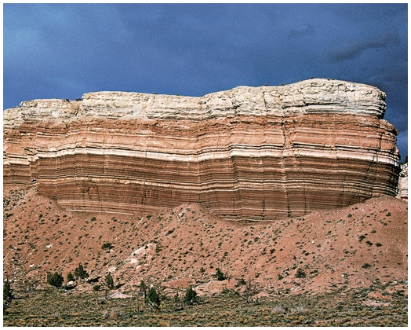
41-rasm. Cho’kindi jinslar
Cho'kindi tog’ jinslari.
1.Cho'kindi jins deb yer yuzasidagi xilma - xil geologik jarayonlar natijasida yemirilgan va organik dunyo qoldiqlaridan paydo bo'lgan hosilaga aytiladi.Tog’ jinslari fizik kuchlar va kimyoviy buzilishlar natijasida doim o'zgarib, aralashib, bir joydan ikkinchi joyga siljiydi. Cho'kindi tog’ jinslarining paydo bo'lishida quyosh issiqligi, joining tabiiy sharoiti, yerdagi oson eruvchi tuzlar hamda o'simlik bilan hayvonot dunyosi faol qatnashadi. Masalan, oqar suvlar va muzlar harakati har qanday qattiq jinslarni yemiradi, maydalaydi va uzoq masofalarga eltadi. Issiq, sovuq va kimyoviy jarayonlar ta’sirida tog’ jinslari sinadi va tarkibiy qismlarga ajraladi, joyida yangi mineral hamda tog’ jinslarini hosil qiladi. Ko’l, dengiz, okeanlarda erkin kislorodsiz sharoitda, organik dunyo ta’sirida yana o'ziga xos cho'kindilar to'planadi. Shuning uchun ham cho'kindi jinslar paydo bo'lish sharoitiga, tarkibi va strukturasiga ko'ra uch guruhga bo'linadi:
А) Bo'lakli siniq jinslar. Bular ham o'z navbatida quyidagilarga bo'linadi: mexanik yoki bo'laklanish yo'li bilan hosil bo'lgan cho'kindi jinslar; erigan kolloidlardan paydo bo'lgan jinslar; o'z o'rnida qolgan jinslar.
B) Kimyoviy cho'kindilar.
S) Organik cho'kindilar.
Bu guruhlar ikkinchisi bilan bog’liq bo'lib, yana kenja guruhlarga ajraladi.
Cho'kindi jinslarni tekshirishda xuddi magmatik jinslarda bo'lganidek ularning struktura va teksturasini aniqlash muhim ahamiyatga ega. Cho'kindi jinsni tashkil qiluvchi siniq bo'laklarning shakli, katta-kichikligi va tuzilishi uning strukturasi deb ataladi. Cho'kindi jinslar katta-kichikligiga qarab quyidagi guruhlarga bo'linadi:
а) bo'laklar diametri 2mm dan katta bo'lganlari yirik bo'lakli jinslar yoki psefitlar;
b) bo'laklar diametri 2mm dan 0,1 mm gacha bo'lganlari qumtosh, qum (psammit) jinslar;
v) bo'laklar diametri 0,1mm dan 0,01mm gacha bo'lgan alevrit, alevrolit;
(changsimon tuproq), lyoss, lyossimon jinslar:
g) donachalar diametri 0,01mm dan kichik bo’lgan gil (pelit) jinslar.
Bo'laklarining shakliga qarab:
A) normal siniq bo'lakli, burchakli, yumaloqlanmagan, chala yumaloqlangan, va yumaloq-silliq cho'kindi jinslarga ajratiladi;
B) cho'kindi bo'lakli jinslar juda burchakli, ba’zan yumaloq bo'ladi, bunga vulkandan otilib chiqqan chiqindi - tufogen jinslar ham kiradi. Ximyaviy va organik cho'kindi jinslarning strukturasi jinslarni tashkil qiluvchi mineral yoki organizmlar shakliga qarab belgilanadi. Bundan tashqari cho'kindi jinslar, jins bo'laklarining katta - kichikligiga qarab, teng va har xil bo'lakli struktura; mayda - mayda yumaloq sharchalar ko'rinishidagi oolit struktura; yupqa qavatlar shaklida joylashgan varaqsimon struktura; minerallarning kattaligi va shakliga bog’liq bo'lgan tolali struktura; bo'lakli o'tkir qirrali brekchiyasimon strukturaga ega bo'ladi. Cho'kindi jinslar tarkibidagi siniq bo'laklarning joylanish harakteriga va ichki tuzilishiga tekstura deb ataladi.
а) cherepitsasimon tekstura — varaqsimon teksturaning bir turidir.
b) jimjima shaklida ko'rinadi va asta-sekin yo’qolib ketadi.
Cho'kindi jinslarning foydali qazilmalari.
Siniq jinslar orasida sochilma rudali va kimyoviy brikmalar konlari keng tarqalgandir. Ko'pgina siniq jinslar orasida oltin konlari bo'lib, ular ayniqsa allyuvial yotqiziqlar, shag’al qumlar orasida va ko'hna terrasalarda to'planadi. Bundan tashqari, siniq jinslar har xil metalli minerallarning darakchisi hisoblanadi. Masalan: oltin, mis, kumush, simob, rux, molibden, vol'fram va boshqa minerallar daryo yotqizig’idan topilsa, shu daryoning yuqori oqimidagi tub jinslarda katta-katta konlar topilishi mumkin. Cho'kindi jinslar eng yaxshi qurilish materiallari ham hisoblanadi. Ulardan shag'allar, qumlar, qumtoshlarning yaxshi xillari temir-beton tayyorlashda, yo'l qurilishida, toza kvars qum-shisha sanoatida juda zarur.
Psammitlar guruhiga qum va qumtoshlar xos bo'lib, ular strukturasining belgisi donachalarining kattaligi 0,1 mm dan 2 mm gacha bo'lgan jinslardir. Bu jinslar donachalarining zichligi va sementlashganligiga qarab ikkita kenja guruhga: qum va qumtoshlarga bo'linadi. Qum va qumtoshlar donachalarining diametriga qarab quyidagilarga ajratiladi:
а) 1 mm dan 2 mm gacha bo'lgan dag’al donali qum va qumtoshlar:
b) 1 mm dan 0,5 mm gacha bo'lgan yirik donali qum va qumtoshlar:
v) 0,5 mm dan 0,25 mm gacha bo'lgan o'rta donali qum va qumtoshlar:
g) 0,25 mm dan 0,1 mm gacha bo'lgan mayda donali qum va qumtoshlar:
Kimyoviy va organik yo'l bilan paydo bo'lgan cho'kindi jinslar.
Kimyoviy va biologik jarayonlar natijasida to'planadigan tog' jinslari yer yuzida keng tarqalgan bo'lib, ular asosan suvli havzalarda hosil bo'ladi va genetik jihatdan bir-biriga chambarchas bog’lik.
Bularning ichida karbonatlar 14% ga yaqin qismini tashkil qiladi, ularning ko'pchiligi kal'sit mineralidan tashkil topgan ohaktoshdan iborat bo'lsa, kamrog’i dolomitlardan iborat. Ohaktoshlar ham ximogen, ham organogen bo'ladi. Organogen ohaktoshlar, asosan, hayvon qoldiqlaridan vujudga kelsa, ximogen ohaktoshlar suvda to'yingan eritmalar hosil bo'lishi yoki ximyaviy reaksiyalar natijasida cho'kadi. Karbonatlar bilan gillarning aralashmasi mergel' deb ataladi.
Kremniyli tog’ jinslari ham organogen va ximogen bo'lishi mumkin. Organogen kremniyli jinslar diatomitlar va radiolyaritlardir. Trepel va opokalar organogen va ximogen bo'lishi mumkin. Geyzeritlar, kremniyli tuflar, galloidlar va sul'fat jinslari kimyoviy yo'l bilan hosil bo'ladilar.
Kaustobiolitlar (grek, “kaustos” - yonuvchi, “bios” - hayot) torf, ko'mir, yonuvchi slanetslar, neft va gazlardan iborat.

- Bo'laklar siniq jinslar qanday tasniflanadi?
- Kimyoviy cho'kindilarga qanday jinslar kiradi?
- Organik jinslar qanday hosil bo'ladi?
Ekzogen jarayonlar
shamolning geologik ishi.
Yer yuzi rel'yefini o'zgartiradigan hamda alohida xususiyatga ega bo'lgan yotqiziqlar hosil qiladigan muhim ekzogen omillardan biri shamol bo'lib, u havo bosimining hamma joyda bir xil bo'lmasligidan paydo bo'ladi. Cho'l va sahro zonalarida shamolning ishi nihoyat darajada katta bo'ladi.
Osiyo, Afrika va Avstraliyaning keng maydonlari shamol harakati va uning geologik ishi uchun eng qulay sharoitdir. Shamolning geologik ishi quyidagilarlan iboratdir. 1) Deflyatsiya (lat. "deflyatsio" - puflash, sochish); 2) Korroziya (lat. “korrazio” - egovlash, silliqlash, sidirish); 3) Tashish va 4) Akkumulyatsiya (lat. “akkumulyatsio” to'plash).
Shamolning yuqorida ko'rsatib o'tilgan hamma ishlari bir biri bilan bog’liq bo'lib bitta murakkab jarayon hisoblanadi. Shamol bilan bog’liq bo'lgan hamma jarayonlar, rel'yef shakllari, yotqiziqlari eol nomi bilan yuritiladi, (eol qadimgi yunon afsonasida - shamol xudosidir).
Shamol barcha o'nqir-cho’nqirlarga, qoya toshlarning orasiga kirib borib undagi mayda zarrachalarni uchirib ketadi. Bu hodisa deflyatsiya deyiladi. Deflyatsiya natijasida qatlamli mo'rt, bo'shoq jinslarda g’aroyib shakllar vujudga kelishi mumkin. “Eol qozoni” degan chuqurliklar hosil qilishi mumkin. Deflyatsiya natijasida ba’zan hosildor tuproqlarni ham shamol uchirib ketib boshqa joylarga to'plashi mumkin. Bunday hodisalar Osiyoning qoratuproq zonalarida bo'lib turadi. Turkmaniston, O'zbekiston va Tojikiston respublikalarini janubiy qismida Afg’onistondan esuvchi shamol millionlab tonna chang to'zonni uchirib olib keladi. Afg’on shamoli esganda, quyosh yuzini ko'rib bo'lmaydigan darajada atmosferani chang qoplab oladi. Korraziya ochilib qolgan tog’ jinslari va minerallarga mexanik ishlov berish, silliqlash bo'lib, bu hodisa uchib kelayotgan qum zarrachalari yordamida yuz beradi. Qum zarrachalari shamol yordamida uchib har xil balandlikka ko'tariladi, pastroqda uchayotgan qum zarrachalari ko'proq bo'lib, asosan “silliqlash” ishini shu zarrachalar bajaradi. Shunday qilib, deflyatsiya va korraziya hodisalari birlashib, tabiatda toshlardan har xil shakllar yasashadi, kichik g’orchalar, teshik toshlar, qo'ziqoringa o'xshash shakllar vujudga keladi.
Akademik V.A.Obruchev Jungoriyada “Eol shahari” borligini aytgan edi. Shamol qattiq tog’ jinslarida kichik ariqchalar vujudga keltirishi ham mumkin. Shamol ko'tarilgan zarrachalarni har xil uzoqlikka tashiy oladi. Ko'chirish havoda, sudralgan holda, yoki yumalatish yo'li bilan bo'lishi mumkin.
Ko'chirish shamolning kuchi bilan, bo'lakning kattaligiga bog’liq. Tezligi 7 m\sek bo’lgan shamol 90 % qum zarralarini 5-10 sm balandlikda tashiydi, kuchliroq shamol esa (15-20 m\sek) zarralarni bir necha metr balandlikda uchirib ketadi. Kuchli to'fon esa, qum zarrachalarini bir necha o'n metr balandlikda uchirib, diametri 3- 5 sm bo'lgan shag'allarni yumalatib olib ketadi.
Shag’allarning sakrab sakrab uchishi “saltatsiya” deyiladi. A.Allisonning ma’lumotlariga ko'ra Sahroi kabirdan uchirilgan qum zarrachalari 160 km masofani bosib o’tib to'planishi mumkin ekan. Chang va mayda qum zarrachalari 2500—3000 km uzoqlikkacha yetib boradi. Saxroi kabirning qumi Milan shahari ko'chalariga ham yetib kelganligi haqida ma’lumotlar bor.
Eol yotqiziqlari - eol qumlaridan va eol lyosslaridan iborat bo'lib, ular yuqori darajada saralanganligi, yaxshi yumaloqlanganligi (qumlar) bilan farq qiladi. Qum zarrachalarining kattaligi, asosan, 0,25 - 0,1 mm dan oshmaydi. Ularda kvars minerali ko'p, kamroq dala shpati uchraydi. Eol qumlarining rangi sarg'ish, qo’ng'ir bo'lib to'planadi. Shamoldan so'ng juda jimjimador shamol “ryabi” ni hosil qiladi.
“Eol lyossi” (lyoss-nem.capig tuproq) kontinental yotqiziqlarning genetik turi. Ular changlardan to'planadi. Lyosslarning o'ziga xos belgilari: 1) changsimon zarralardan tuzilgan bo'lib, ko'proq 0,05 mm dan 0,005 mm diametrli alevrit donalaridan tashkil topgan; 2) Qatlamlanish hususiyati yo'q, butun qalinligi bo'yicha bir xil; 3) Karbonatli moddalarning ko'pligi, ohakli g'udumlar; 4) Vertikal mikrogovaklarning mavjudligi; 5) Yuqori darajali (50 — 60 % gacha) g'ovakliligi; 6) namlanganda va yo'q ostida cho’kish qobiliyati; 7) Vertikal ajralish qobiliyati. Lyosslarning qalinligi bir necha metrdan yuzlab metrlargacha boradi. Xitoydagi lyosslar juda qalin bo'lib 250-350 m gacha yetadi. O’zbek olimlaridan akademik R.O.Mavlonov O'rta Osiyodagi lyosslarni aksariyati shamol yordamida hosil bo'lgan deb tushintiradi.
Shamol assimetrik taqsimot yoki yarimoysimon shakldagi barxan deb ataladigan baland (20-30 m gacha) qum tepalarini hamda qum tepa tizmalarini vujudga keltiradi. Dengiz va daryo bo'ylarida paydo bo'ladigan qum tepalari dyunalar deyiladi. Barxan va dyunalarning qumlari qatlamsiz, betartib bo'ladi. Dyunalarning balandligi 20-25 m gacha ba’zan 50 m gacha boradi. Barxanlar va dyunalar ko'chib yuradigan qum tepalaridir. Ba’zan barxanlar bir kunda 5-10 km gacha ko'chib, boshqa joyda tepaliklar hosil qilishi mumkin. Dyunalar ham bir yilda 100-200 m gacha ko'chishi mumkin. Qum harakatidan ekinzorlar ba’zan qishloqlar qum ostida qolib ketishi mumkin.
Ekinzorlarni, temir yo'llarni qum bosib ketmasligi uchun ularning atrofi ixota qilinib, daraxtzorlar barpo qilinadi. Shamol keltirgan yotqiziqlar Eol yotqiziqlari deb ataladi.

- Ekzogen jarayenlarga qaysi geologik hodisalar kiradi?
- Deflyatsiya va korroziya nima?

10-mavzu. Dеngiz vа Оkеаnlаrning gеоlоgik fаоliyati. Cho’kindi tоg’ jinslаri.
Reja:
- Okean geologik faoliyati
- Dengizlarning geologik faoliyati.
- Cho‘kindi tog‘ jinslari
Tayanch iboralar: abissal, batial, botiqlar, abraziya, sunami, nekton, bentos, plankton, zooplankton
OKEAN VA DENGIZLARNING GEOLOGIK FAOLIYaTI
Dengiz va &aqr suv havzalarining geologik faoliyatini o‘rga-nish biz uchun juda katta ahamiyatga ega. Chunki sayyoramizdagi
-bah-r va dengiz suvlarining geologiya fanidagi roli juda muhim-dir. Mexaniq, kimyoviy va xemogen cho‘kindi tog‘ jinslari, neft, gaz, fosforit, temir, marganes', mis, 02£sit kabi qazilma boy-liklarning ko‘pchiligi dengyzg^youb^havzalari ostida bunyodga ke-ladi. Vaqt o‘tishi bilan yer sharining materiklar yuzasida hosil bo‘lgan foydali qazilmalar ham tamom bo‘lishi mumkin. YeNs^J: larning miqdori juda katta bo‘lganligi bilan ular baribir cheklangan.^Deshdz^uv osti jarayonlari bilan bog‘langan hozirgi g kunlarda ham paydo bo‘lib turgan ayrim foydali qazilma boy- 1 liklardan tashqari, yer po‘stlog‘ida yangidan hosil bo‘lib turgan I endogen konlar yo‘q, yoki biz yashab turgan antropogen davrimiz-da ham yangidan-yangi endogen konlar hosil bo‘lish kelajagi yo‘q. Demak, biz kon qidirish ishlarini baribir yaqin kelajakda dengiz vafSzdaLuv havzalari tomon yo‘naltirishimizga to‘rri ke-ladi. Yer sharining taxminan 71% i yoki 361 mln. km² keladigan maydoni dengiz va okean suvlari ostida, faqat 29% gina quruqlikdan iboratdir. Boshqacha aytganda Dunyo okeanining maydoni quruqlik maydonidan 2,5 barobar kengdir. Yer saiyorasi suvining - bu degan so‘z hozirgi vaqtda den-suvlarinin G' jami (erosti suvlaridan tashqari) 1,0 mlrd. tonnadir. Tabiatdagi jismlar orasida suv issiqlik sig‘i-mini singdirish bo‘yicha eng oldinda turadi. Uning bu xususiyati boshqa jismlarnikiga nisbatan bir qancha barobar ko‘pdir. Xud-di shu xususiyati tufayli suv o‘zining ulkan issiqlik rejimi bi-lan yerning ustki va ostki qatlamlariga ta’sir ko‘rsatadi. Den-giz va bahr suvlari yozda o‘ziga issiqlikni toza ramlab olib, shu issiqligi bilan qishda atmosferani ancha ilitib turadi, dengiz va bahr oqimlarini shimoliy va janubiy yarim sharlarga yo‘naltiradi, iqlim sharoitini boshqarib turadi, Dengiz suvla-ri harakatlari materiklarni butun bo‘lib o‘tgan geologik tari-xiy davrlarda har doim bezovta qilib kelgan.
- Quruqlikda cho'kindi hosil bo’lishida quyosh nuri, havoni isishi, yoki sovishi, erkin kislorod va boshqa tashqi jarayonlar asosiy rol' o'ynasa, dengizda suvdagi eritma, chuqurlik, bosim, oqim, harorat, erkin kislorodsiz sharoit va organik dunyo kabi omillar jinslar hosil bo'lishida muhim ahamiyatga egadir. Ma’lumki, okean va dengizlar yer yuzasining 361 mln. Km², ya’ni 70,8 % maydonini egallab o'zida 1370 mln km³ suvni saqlaydi. Demak dengiz va okeanlar quriqlikdan keltirilgan shag’al, qum gil, ohak, ximiyaviy eritma va organik qoldiqlar to'playdigan havza hisoblanadi.
- Dengizda bo'ladigan geologik jarayonlar keng maydonda sodir bo'ladi. Shu sababli to'plangan yotqiziqlar qalin yoki yupqa qatlamlardan tashkil topib uzoq masofaga yoyilib ketadi. Shunday qilib dengiz va okeanlar katta ish bajaruvchi, behisob cho'kindi va foydali qazilmalar makonidir.
- Dengizlarning geologik ishiga bog’liq bo'lgan omillar quyidagilar hisoblanadi:
- Okean va dengiz tubining rel'yefi va fizik - mexanik xossalari
- Okean va dengizlardagi mexanik va ximik yotqiziqlar
- Okean va dengizlardagi оrganik yotqiziqlar .
4. Okean va dengizlarning foydali qazilmalari.
Okean va dengizlarda cho'kindilarning to'planishi sharoiti ma'lum darajada ularning tubini tuzilishiga va harakatiga bog’liqdir. Dengizlar chuqurligiga va rel'yefiga qarab nerit (0 - 200 m) batial (200-2500 m), va abissal (2500m-dan chuqur) oblastlarga bo'linadi.
Quyida uch okean va Dunyo okeani suvining o'rtacha haroratini keltiramiz: 1) Atlantika okeani suvi K 16,9°S; 2) Hind okeani suvi K 17,0°S; 3)Tinch okeani suvi K 19,1°S; 4) Dunyo okeani suvi o'rtacha K 17, 4°S. Demak, bu uchala okean ichida eng ilig’i Tinch okean, eng sovug’i Atlantika okeani ekan. Bunday bo'lishi ularning geografik joylashishiga bog’liqdir.
Dengiz suvi haroratini o'rganish quruqlikning turli qismlarida iqlim sharoitini o'rganishga yordam beradi. Masalan, shimolda Murmansk portining qishda muzlamasligiga sabab Atlantika okeanidan iliq oqim – Gol'fstrimning shu yerga yetib kelishidir. Dengiz suvining rangi va shaffofligi undagi loyqa va organik zarrachalarning ko'p ozligiga bog’liqdir. Dengiz suvi to'q ko'k, jigarrang, sariq bo'lishi mumkin. Bunga dengizdagi suv o'tlarining rangi sabab bo'ladi. Sargasso dengizining suvi eng shaffof bo'lib, uning shaffofligi 66,5 metr chuqurlikda ham o'zgarmaydi. Tiniq suvning rangi to'q ko'k bo'ladi. Dengiz suvida har xil tuz va gazlar erigan bo'lib, ular taxir – sho'r maza beradi. Dengiz suvida 80 xildan ko'p ximiyaviy elementlar borligi aniqlangan (35 g.l) ularning ko’pi juda oz miqdorda uchraydi. Bu elementlarning 78,32 % ini osh tuzi, 9,44 % ini MgCl, 0,251 % ini Mn, Zn, qo’rg’oshin, mis, oltin va boshqalar tashkil qiladi. Agar dunyo okeanining suvini bug’latib yuborish mumkin bo'lsa, uning tagida 60 m qalinlikda tuz qatlami paydo bo'lar edi.
O’rta hisobda Dunyo okeanining 1000 gr suvida 35 gr erigan tuzlar bo’ladi. Suvning sho'rligini foiz bilan emas, balki promille (⁰/₀₀) da hisoblash qabul qilingan.
Dengiz suvida tuzlardan tashqari J, F, P, Si, V, Ag, Zn, Fe, Cs, Mn, Al, Li, Ru, Au borligi aniqlangan. Dengiz suvlarining sho'rlanishiga iqlim katta ta’sir ko'rsatadi. Ekvatorda yog’in ko'p yog’ishi sababli sho'rlik 34⁰/₀₀ gacha kamayadi, tropik mintaqa oblastlarida iqlim quruq va issiq, bug’lanish juda ko'p bo'lganligidan sho'rlanish 37,9 ⁰/₀₀ gacha ko'payadi.
Dengiz suvlarida erigan gazlar ichida kislorod birinchi o'rinda turadi. Kislorod dengizning eng chuqur yerlarigacha yetib borganligidan o'sha joylarda ham hayot bor. Suvdagi kislorod va SO₂ ning miqdori suv harorati bilan juda aloqador. Suvning harorati qancha past bo'lsa, yuqorida aytilgan gazlar suvda shuncha ko'p eriydi. Gazlarning 1 l suvdagi miqdori quyidagichadir:
0 ° da - 18 sm³ O₂ 1,4° da - 32° - 53,31 mg.l SO₂
10 ° da - 6,45 sm³ O₂ 10- 15°-43,50 mg.l SO₂
20 ° 5,31 sm³ O₂ 25° -28,7° -35,88 mg.l SO₂
35°- 4,17 sm³ O₂
Gaz dengiz chuqurligiga qarab tarqaladi. Masalan: Qora dengizda kislorod faqat 40-50 m chuqurlikda bir xil miqdorda saqlanadi. Bundan chuqurda kislorod kamaya boradi. Organizmlarning rivojlanishi va tarqalishi dengiz suvining sho'rligiga bog’liqdir. Keyingi 30-40 yillar davomida dengiz va okeanlarning chuqur joylarida hayvonlar kam degan fikr hukmron edi. Endilikda shu narsa aniqlandiki, dengiz va okeanlarning turli chuqurliklarida tirik mavjudotlar shunchalik ko'pki, bularga qaraganda materik bir cho'ldek ko'rinadi. Bizga ma’lum bo'lgan hayvonlarning 75 % i suvda paydo bo'lgandir.
Okean va dengizlarda eng oddiy hayvon va o'simliklardan tortib chig’anoqli, bo’g’inoyoqli, umurtqali va nihoyat suyakli sut emizuvchi hayvonlar ham yashaydi. Eng ko'p hayvon turlari (40000) tropik mintaqadagi okeanlarda uchraydi. Ulkan suv o'simliklari masalan arxipelagida hatto qalin suv osti o'rmonini hosil qilgan.
Bunday joylar Yevropa maydoning 1/3 qismiga to’g’ri keladigan mashhur Sargasso dengizida ham kuzatiladi. Dengiz sohillarining tuzilishi u yerda o'simlik va hayvonlarning rivojlanishiga katta ta’sir etadi. Ma’lumki, qoyali sohillarda ko'pincha parmalovchi mollyuska turlari: metodomus, polaz va qattiq chig'anoqli mollyuska turlari, dengiz tipratikanlari, aktiniylar, qisqichbaqalar yashaydi va suv o'tlari o'sadi, o'txo'r qorin oyoqli mollyuskalar yashaydi. Toshloq sohillarida tosh ostiga yashirinishni yaxshi ko'radigan hayvonlar yashaydi. Bu sohillarda ohak chig'anoqli bulutlar, mishankalar, qumloq sohillarda serpulalar, dengiz yulduzlari, qisqichbaqasimonlar, qo’shtabaqali mollyuskalar yashaydi. Tropik mintaqalardagi dengizlarda marjonlilar keng tarqalgan bo'lib, ulardan marjon orollari hosil bo'lgandir.
Serit va ustritsa hamda qisqichbaqaning bir necha xili loyqa sohillarda yashashni yaxshi ko’radi. Dengizda organik hayotning tarqalishi va taraqqiyoti uni tubining tuzilishiga bog’liq. Shunga ko'ra o'simlik va hayvonlar yashash sharoitlariga va tarqalgan joylariga qarab 3 guruhga bo'linadi:
1) dengiz tubida va unga yaqin suvda yashovchi hayvon va o'simliklar
2) suvning o'rta qatlamlarida yashovchi faol suzuvchi hayvon va o’simliklar - nekton.
3) suvda passiv harakatlanuvchilar - planktonlar, planktonlar sho'r va chuchuk suvda yashayveradi, ularning chig’anog’i dengizlar tagiga cho'kib ohaktosh hosil qiladi.
Dengizdagi mexanik harakat va yotqiziqlarning tarqalishi.
Okean va dengizlarda eng kuchli geologik ishlarni qirg’oqdagi to'lqinlar bajaradi. Dengiz to'lqini chuqur joylarda mutlaqo sezilmaydi deb bo'lmaydi, keyingi vaqtda okean, dengiz tagida ham kuchli oqim borligi aniqlandi. Bu oqim okean, dengizdagi yotqiziqlarni bir joydan, ikkinchi joyga olib borib to'plashdan tashqari yer iqlimiga ham ta’sir qiladi. Dengiz to'lqinlari katta kuch bilan sohil va orollarga uriladi. Ba’zan to'lqin shu qadar kuchli bo'ladiki, 200 tonnadan 1000 tonnagacha og’irliqdagi harsang toshlarni ham surib yuboradi. Shimoliy Shotlandiyada 1 m² ga tushadigan dengizning o'rtacha to'lqin bosimi yozda 3000 kg, qishda 10000 kg, kuchli bo'ronda 30500 kg bo'lganligi aniqlangan. Qoyalarga urilgan to'lqin ba’zan tikkasiga 50 m balandlikka ko'tarilib chiqib, yana qaytib tushadi. Agar to'lqin sohilga burchak hosil qilib urilsa, uning kuchi ikkiga bo'linadi, ularning biri sohilga tik, ikkinchisi parallel bo'ladi. Birinchisi sohilga xuddi yuqorida ko'rsatilgan to'lqin kabi ta’sir etadi, ikkinchisi uvalangan mahsulotlarni oqizib ketadi. Dengiz va okean suvi to'lqinining qirg’oqni yemirishi natijasida ombor, kamar hosil qiladi. Shamol ta’siridan paydo bo'ladigan to'lqindan tashqari, yana muttasil harakatlanib turadigan, oy bilan Yerning tortilishidan vujudga keladigan suv ko'tarilishi va qaytishi ham mavjuddir. Dengiz suvi har 6 soat 13 minutda ko'tarilib va pasayib turadi, buni suv ko'tarilishi va qaytishi deb ataladi.
Tektonik harakatlar natijasida yer po'stining cho'kkan qismlarini suv bosadi, bunga transgressiya, quruqlik ko'tarilishidan esa, dengiz qaytadi - bunga regressiya deyiladi.
To'lqinlarning qirg’oqni tez yoki sekin yemirishi sohildagi jinslar tarkibiga bog’liq. Yumshoq jinslar (qum, gil, ohak) juda tez yemiriladi va dengiz supachalari hosil bo'ladi. To'lqin sohilga urilgach, materik sayozligi (shel'f)da to'plangan qoya siniqlarini u yok-bu yoqqa dumalatib, bir qismini dengiz tagiga cho'ktiradi, qolgan mayda va eriganini o'zi bilan olib ketadi. Yirik bo'lakli mahsulotlar uncha uzoq masofaga ketmaydi. Yemirilgan jins bo'laklarini to'lqin botiq joylarga to'playdi.
Aksincha, agar qiroq egri-bugri bo'lsa, daryo keltirgan mahsulotlar oldin daryoning oqim yo'nalishi bo'yicha dengiz ostiga cho'kadi va qumloq sohil bo'ladi, bu oldingi qirgoqning xuddi davomiga o'xshaydi va buxtalarni ajratib turadi.
Estuariy va del'talar katta daryolarning dengizga quyilish joyida hosil bo'ladi, shuningdek, dengizning quriqlikka bosib kirishidan ham estuariy hosil bo'ladi. Estuariy chuqur va ancha katta o'zan bo'lib, qarama-qarshi sohillari ko'pincha parallel bo'lmaydi. Ular xuddi suv bosgan vodiylarga o'xshaydi. Estuariy va del'talarni hosil bo'lishi Yer po'stidagi harakatlarga bog’liqdir.
Dengiz va okeanlarda cho'kindilarning to'planishi.
Tog’ jinslari ekzogen jarayonlar ta’siridan yemiriladi, maydalanadi bir joydan ikkinchi joyga keltirib yotqiziladi. Bu jarayon ko'proq shamol, oqar suvlar va muzlarning geologik ishida yaxshiroq namoyon bo'ladi. Nuragan jinslar pasttekisliklarda va dengiz ostida to'planadi. Demak, dengiz ostiga cho'kadigan jinslarning bir qismini daryo, shamol, muzlar keltiradi. Dengiz to'lqini natijasida sohildan yemirilgan jinslar ham dengiz tagiga cho'kadi. Bundan tashqari dengizda yashovchi behisob organik dunyo qoldig’i va shuningdek, ximiyaviy jarayon natijasida hosil bo'lgan jinslar ham cho'kadi. Dengiz cho'kindilarining to'planishi ko'p jihatdan cho'kindi to'planuvchi oblastlarning sohilga yaqinligi va tuzilishiga, suv havzalarining chuqurligi va u yerdagi harakatga, suvning sho'rligi hamda organik dunyoning zichligiga bog’liq. Dengiz yotqiziqlari tarqalishiga ko'ra: a) - yuqori sohil zonasi – litoral, 0-200 m chuqurlik yotqiziqlari yoki dengizning sayoz joyidagi cho'kindi – shel'f, b) 200 m dan 2500 m chuqurlikdagi - batial va g) 2500 m dan chuqurdagi - abissal cho'kindilarga bo'linadi.
Shiddatli to'lqin natijasida qirg’oq jinslaridan uvalanib tushgan barcha siniq materiallar sohilning sayoz joylarida to'planadi. Bu materiallar to'lqinning doimiy ta’sirida bo'lib, dumaloqlanadi, silliqlanadi va katta - kichikligiga ko'ra saralanadi. To'lqin keltirgan qum va shag’al uyumlari qirg’oq bo'ylab to'lqinga parallel holda joylashadi va qirg’oq bo'yi vali deb ataladi. Sohil vallari orasida qum va shag’allardan tashqari, - dengiz hayvonlarining chig’anoqlari ham uchraydi.
Shel'f zonasi chuqurligi 20 m dan 200 m gacha bo'lgan va dengiz sohillaridan ichkariga 250 km masofadagi joyni o'z ichiga oladi. Ba’zan shel'f zonasining kengligi 600 km ga boradi va umumiy maydoni Yer sharida 27,6 mln km² ga yetadi. Bu zonaga materik, orol va yarim orol sohillariga yaqin, ya’ni to'lqin kuchi bilan cho'kindilar kelib to'planadigan joylar kiradi. Ma’lumki, kuchli to'lqinlar materik sohilidan sindirib olgan jinslarini maydalab, sohil zonasidan shel'f zonasiga olib boradi va ularni saralab, dengiz ichkarisiga olib ketadi. To'lqin sekinlashishi bilan oldin yirik, so'ng mayda jinslar cho'ka boshlaydi. Shel'f zonasida quruqlikdan kelgan jinslar orasida dengiz hayvonlarining qoldiqlari ko'p uchraydi. Chuqurligi, sho'rligi, iqlimi bir xil bo'lgan va to'lqin kam ta’sir qiladigan joylarda dengiz hayvonlari ko'proq yashaydi. Ular chig’anoq va suyaklarini mustahkamlash uchun suvdan Ca, SO₃, SiO₂ va oz miqdorda fosfor oladi. Hayvonlar halok bo'lgach, ularning chig’anoqlari dengiz tagida cho'kindi jinslar orasida qolib ketadi. Marjonlarning tarkibi ohaktoshdan iborat. Ular dengizlarning qirg’oq bo'yida yashaydi va ba’zi joylarda suv osti to'sig’ini hosil qiladi. Riflar qirg’oqqa yaqin bo'lsa qirg’oq rifi, dengiz ichkarisida bo'lsa - to'siq rifi deyiladi. Riflarning uzunligi bir necha metrdan bir necha km.ga yetadi. Cho'kindi hamma joyda bir xil bo'lmaydi.
Batial cho'kindilar shel'f zonasi bilan Dunyo okeani tubi oralig’i bo'ylab uzun lenta tarzida cho’zilib 54,9 mln.km² maydonni egallagan. Bu zona uchun yonbag’irning qiyaligi va chuqur novlar bilan ajralganligi xarakterlidir.
Ko'k il ko'pincha materik yonbag’rida va undan ham chuqurroq joylarda, - dunyo okeani tubida ham (5000 m) hosil bo'ladi. Ko'k il Atlantika okeani ostida ko'proq yigiladi. Ilning rangi havo rang, ba’zan ko'kish - qoramtir va kul rang bo'ladi. U tarkibida N₂S va boshqa organik qoldiqlari bo'lgan mayda il zarrachalaridan iboratdir. Bu jinslarda organik qoldiqlar miqdori 10-30 %, il 60 % dan 92 % gacha bo'ladi.
Qizil il ko'k ilga nisbatan juda kichik (1 % ga yaqin) maydonni tashkil etadi. Uning tarkibida ham gil, il va mayda kvars donachalari bor.
Yashil il va qum. Yashil, och yashil, kul rang yashil il va qum dengizlarda 80 - 100 m chuqurlikdan boshlab hosil bo'ladi. Bu cho'kindilar ko'pincha 2000 m dan chuqurda ham uchraydi. Yashil il tarkibining bir xil emasligi va il zarrachalari kamligi (48 %) bilan farq qiladi. Yashil ildan tashqari, kontinent yonbag’rida qum hosil bo'ladi. Bu jinslar rangining yashil bo'lishiga sabab ularning tarkibida glaukonit mineralining bo'lishidir. Glaukonitli il quruqlikdan kelib cho'kkan va sohilda magmatik jinsdan tashkil topgan yerlarga yaqin joylarda hosil bo'ladi. Yashil il va qum hozirgi vaqtda yer yuzida jumladan, O'rta Osiyoda bo'r, paleogen davri yotqiziqlari orasida juda ko'p uchraydi. Qo’ng’irotda, Angrenda, Farg’ona vodiysida 10 - 60 m qalinlikda uchraydigan gil va mayda kvarsli qum shular jumlasidandir. Dengiz, okean cho'kindilaridan organik il tarkibida foramini - ferali, pteropodali va mayda suv o'simliklari qoldiqlari bo'ladi.
Okeanlar tubi yuqorida qayd etilgan oblastlarga nisbatan kam o'rganilgan. Okean tubining chuqurligi 2500 m dan 6000 m gacha, umumiy maydoni 283,7 mln. km² dan ortiq. Qirg’oqdan ancha uzoq masofada bo'lganligidan to'lqin olib kelgan cho'kindilar ungacha borib yetmaydi. Okean tubi cho'kindisi ikki xildir. a) organik il, b) okeandagi organik (qizil) ildan tashkil topgan. Organik illardan radiolyariyli, globigerinli va diatomlilari ko'proq uchraydi. Okeanda yashovchi globigerinlar halok bo’lgach, ularning chig'anogi suvda eriydi. Chig’anoqlar juda chuqur cho'kkanda bosim ortib ketishidan, harorat pasayishidan va chig’anoq tarkibidagi mayda mineral kristallarni ajralib ketishidan erib 3500-4000 m chuqurlikda to'planadi.
Diatomli il - dengizlardagi kremniyli suv o'tlari qoldig’idan yig’ilib hosil bo'ladi. Bular sovuq suvli dengizlarda to'planadi. Bunday yerlarga Antarktida atrofi va Tinch okeanining shimolidagi oblastlar kiradi.
Radiolyariyli il- dengizlarning eng chuqur joylarida (4000-5000 m) hosil bo'ladigan jins bo'lib, tarkibini 50 % dan ko'prog’ini radiolyar hayvonlarining qoldig’i tashkil etadi.
Qizil il - okean ostida juda katta maydonni (130 mln.km²) egallagan bo'lib, materikdan eng uzoq va chuqur joylarda to'planadi, rangining qizg’ish bo'lishiga sabab unda temir va marganets oksidlarining borligidir.
Daryolar okean va dengizlarga turli xil mineral eritmalarini keltirib tashlaydi. Dengiz suvi ximiyaviy tarkibida hamma elementlar va gazlar eritmasi bor. Ximiyaviy cho'kindilarning hosil bo'lishida eritmalarning to'yinganligi suvning harorati va bosimi katta ahamiyatlidir. Ximiyaviy cho'kindilardan ko'proq ohaktosh paydo bo'ladi. Bundan tashqari, dengizlarda temirli, marganetsli birikmalar ham hosil bo'ladi.
Demak okean va dengizlardagi eritmalar cho'kindi jins hosil bo'lishida muhim ahamiyatga egadir.
Okean va dengizlarda nihoyat ko'p foydali qazilmalar hosil bo'ladi. Ko'pchilik cho'kindi jinslar qum, shag’al, gil, ohaktosh, dolomit, mergel, trepel va boshqalar qimmatli qurilish materiali rolini o'taydi. Cho'kindi jinslarda bir qancha muhim foydali qazilmalar temir, marganets, Al, fosforit, neft, gaz va boshqalar hosil bo'ladi. Fe rudalari ichida dengizda hosil bo'lgan ko'ng’ir temir va siderit ahamiyatlidir. Bunga Ural tog’ining g’arbi va sharqidagi, Kerch', Tula va Lipetskdagi konlar misol bo'ladi. Orol dengizining shimolidagi qadimiy allyuvial va ko'l yotqizig’i orasida ham gidrogetit koni bor. Marganets rudasi sayoz dengiz ostida kremniyli yoki qum gilli jinslar bilan birga hosil bo'ladi. Bunga Chiatura va Nikopol' konlarini misol qilish mumkin.
Neft' va gaz konlari keng tarqalgan bo'lib ularning ko'pi mezozoy va kaynazoy yotqiziqlarida hosil bo'lgan. Boku, Kavkaz, Ukraina, G’arbiy Sibir', O'rta Osiyodagi konlar shular jumkfsidandir.
Ko'mir konlari cho'kindi jinslar ichida o'simliklarning qolib ketishi va chala yonishidan hosil bo'ladi. O'simliklar daryo del'tasida, botqoqlikda, ko’llarda cho'kib qoladi va cho'kindi yotqiziqlar tagida ko'mirga aylanadi. Masalan: Donetsk, Kuznetsk, Irkutsk, Moskva yoni, O'zbekistonda Sharg’un, Angren, Qaraganda va boshqalar shular jumlasidandir.
Cho‘qindi tog‘ jinslari
Bu xildagi jinslar qadimgi magmatik va metamorfik jins-larning tashqi va ichki omillar ta’sirida yemirilishidan hosil bo‘lgan mahsulotlarini oqar suvlar yordamida ko‘l va dengiz hav-zalarining tubiga yotqizilishidan paydo bo‘ladi. Suv osti vulqon mahsulotlari dengiz cho‘kindilari bilan hosil qilgan aralashma-lar ham cho‘kindi jinslarni yuzaga keltiradi. Cho‘kindi tog‘ jinslarining hosil bo‘lishida yuqorida eslatilgan omillar qatog‘i kimyoviy va organogen jarayonlar ham cho‘kindi jinslarni vujudga keltirishda katta ahamiyatga ega.
Bizga ma’lumki cho'kindi jinslar jami Yer po’stining 5% tashkil etadi. Lekin prof.John J.Renton fikricha ular Yer sharinig 75% qoplap olgan. Asosan cho'kindi jinslar yer yuza qismida keng tarqalgan. Cho'kindi jinslar nurash va cho’kish jarayoni natijasida vujudga keladi. Cho'kindi jinslar qatoriga kiruvchi foydali qazilmalar hozirgi kunda insoniyotni energiya bilan ta’minlovchi asosiy manba hisoblanadi. Cho'kindi yo’l bilan hosil bo’lgan foydali qazilmalardan keng tarqalgani neftdir. Neft bugungi kunda dengiz shelflari va quruqlikdagi pasttekisliklaridan qazib olinadi. Neft AQSh energiya byudjetining 70% egallaydi. Cho'kindi jinslar orasida tarqalgan ko’mir AQSh energiya byudjetining 20%-ni tashkil etadi. Atom energetikasining asosiy yoqilg’isi bo’lgan uran energiya byudjetining 5%-ni tashkil etadi.
Alyuminiy oksidi — A1₂O₃ mo‘l, G‘₂0₃ esa G‘eO dan ancha ortiq-cha bo‘ladi. Natriyning miqdori magmatik jinslarning tarkibi-dagi natriydan kam.
Cho‘kindi jinslarning tarkibidagi bir qatog‘ elementlar; xlor, oltingugurt, ftog‘, titan, vanadiy, mis, xrom, bariy kimyo-viy yo‘llar bilan, ba’zilari (karbon, fosfor) bioximik yo‘l bilan hosil bo‘ladi. Bunda o‘simlik va hayvonot olami katta rol o‘ynaydi.
Kimyoviy tarkibiga ko‘ra cho‘kindi jinslar 4 guruhga bo‘lingan. 1) Gillar. 2) Qum-toshlar. 3) Qarbonatli jinslar. 4) Kalsiy, magniy, natriy va kaliy tuzlari bilan boyitilgan jinslar.
Cho‘kindi jinslarning kamroq tarqalgan xiliga: fosforitlar, boksitlar, temirli va marganesli rudalar, ko‘mir va boshqalar tegishli.
Cho‘kindi tog‘ jinslarining mineralogik tarkibi asosan kar-bonatlardan, sulfat, fosfatlardan, temir, alyuminiy, marganes va kremniylarning oksidlaridan, gilli minerallardan iborat. Ularning minerallari allotigen va autigen xillarga bo‘-lingan.
Allotigen minerallar birlamchi (magmatik) jinslardan o‘zgarmay cho‘kindi jinslarning tarkibiga o‘tgan mineraldir; kvars, dala shpatlari yaqqol misol bo‘la oladi.
Autigen minerallar cho‘kindi jinslarning bunyodga kelish ja-rayonidan ular bilan birgalikda hosil bo‘ladi. Chaqiq — mexaniq jinslarning sementlovchi moddalari autigen minerallardir. Autigen minerallarga quyidagilar tegishli. Karbonatlardan: kalsit, dolomit, ozroq aragonit, siderit, rodoxrozit; sulfat-lardan: gips, angidrit, barit, selestin, mirabilit; kvarslardan: xalsedon, opal; gidroslyudalardan: seritsit; alyuminiy gidrook-sididan: boksit (diaspor, gidragillit va byomitdan iborat); temirning suvli silikatidan: temirli xloritlar, nontronit; temirning gidrooksididan: limonit va marganesning gidrat ok-sididan: psilomelanvad; kalsiy fosfatidan: karbonat — apa-tit, gidrat — apatit, fosforit; galoidli birikmalardan: galit, silvin, karnallit. Gilli minerallardan: kaolinit, montmori-lonit.
Cho‘kindi jinslarda organiq dunyo qoldiqlari juda ham ko‘p uchraydi.
Cho‘kindi jinslarning ko‘pchiligi monomineralli. Masalan: gvarsli qum, dolomit, ohaktosh va boshqalar.
Cho‘kindi jinslarning tuzilishi. Cho‘kindi jinslarning tuzi-lishi deganda ular tarkibidagi zarrachalarning shakl va o‘lcha-miga asosan tafovuti tushuniladi.
Tuzilishi chaqiq, kristallangan — donali, yashirin kristalli xillarga bo‘linadi.
Chaqiq strukturali cho‘kindi jinslarning ko‘pchiligi turli jinslarning va ba’zi allotigen, ya’ni minerallarning sinib burdalangan turli shakl va o‘lchamdagi bo‘lakchalaridan iborat. Cho‘kindi jinslar strukturasi quyidagi guruhga bo‘lingan:
a) bo‘laklarning diametri 2 mm dan katta bo‘lgan yirik bo‘-
lakli chaqiq jinslar yoki psefitlar (yunoncha «peefos» — shag‘al);
b) donalari 2 mm dan 0,1 mm gacha bo‘lgan mayda donali qum
jinslar yoki psammitlar («psammos» — qum);
v) zarralari 0,01 mm dan 0,1 mm gacha bo‘lgan changsimon zar-
rali jinslar yoki alevritlar.

- Gipsografik egri chiziq va uning xususiyatlari?
- Okean va dengizlar tubidagi yotqiziqlarning qanday turlarini bilasiz?
- Litoral, batial va abissal cho'kindilar?

11. Dаryolаr vа Yer оsti suvlаrining gеоlоgik fаоliyati.

Reja:
1. Daryolar geologik faoliyati
2.Yer osti suvlarining geologik faoliyati.
3.Ulardan hosil bo‘lgan tog‘ jinslari va foydali qazilmalar.
4. Yer usti relefining o‘zgarishi
Tayanch iboralar: daryolar, akkumulyatsiya, eroziya bazisi, abraziya, chuqurlatish eroziyasi, regressiv eroziya, prolyuviy yotqizig’lar, sellar

Daryolarning geologik faoliyati |
Kompleks ekzogen jarayonlar qatog‘ida materiklar yuzasi-ning relefini o‘zgartirishda asosan daryolar katta rol o‘ynay-di. Yer yuzidagi daryolar ham yemiruvchi, buzuvchi, ham yaratuvchilik faoliyatlari bilan ekzogen jarayonlari ichida alohida o‘rinni egallaydi. Daryolarning geologik faoliyati uch xil yo‘l bilan amalga oshadi: 1-tog‘ jinslarini yemirish -- eroziya, 2-suv yorda-mida yemirilgan jins mahsulotlarini bir joydan ikkinchi joyga ko‘chirish —surish, oqizish, eltish va 3-ularni joy-joyiga to‘plab yotqizish — akkumulyatsiya. Lekin daryolarning geologik faoliyati jadalligi, vaqt jihatidan ma’lum joylarda namoyon bo‘lishi daryolarning tarixiy rivojlanish jarayoni bilan belgilanadi. Daryolar bajarayotgan geologik ishining natijasi ulariing kuchi va qudratiga bog‘liq. Daryo suvining kuchi suvning massasiga va uning oqish tezligiga to‘g‘ri proporsionaldir va u quyidagi formula bilan ifodalanadi.
42-Rasm. Daryo oqimimg tezligi.
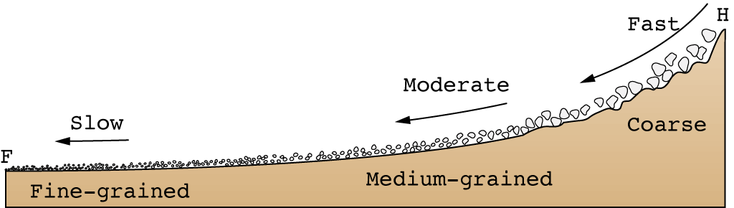
K. — daryo suvining kuchi; t sarf bo‘layotgan suv yoki suvning massasi; v* — suvning o‘rtacha oqish tezligi; bu formulaning asl ma’nosi quyidagicha: daryodagi suvning miqdori qancha ko‘p bo‘lsa, uning oqish tezligi shuncha kuchli, demak daryolar baja-rayotgan geologik ishlarining natijalari ham shu darajada katta bo‘lishi kerak.
Eroeiya deb daryolarning yemirish, qo‘porish ishlari tushuni-dadi; Eroziya tog‘ jinslarini, tekislik yotqiziqlarini buzadi, yemiradi, qulatadi, parchalangan mahsulotlarni esa boshqa yerlarga oqizib ketadi; daryo o‘zanini chuqurlaydi, qirg‘oqlarni ken-gaytiradi, o‘zanida bo‘lgan mavjud tosh va qumlarni yuvib keta-di; oqizib keltirgan jins mahsulotlarini yotqizib qoldiradi; daryo o‘z oqish yo‘lini o‘zgartirsa yuqoridagi jarayonlar yana bosh-qatdan qaytariladi.
Daryolar suvi atmosfera yog‘ingarchiliklaridan (jumladan, muzliklar ham) va yerosti suvlarining hisobidan paydo bo‘ladi, suvning ko‘p-ozligi esa shu manbalarga bog‘liq. Daryo guruhlari-ning vujudga kelishi—daryo manbalariga va jo‘rrofik muhitlyar-ga bog‘liq. Daryolarning geologik faoliyatlarini quyidagi aniq misollarda ko‘rishimiz mumkin.
O‘rta Osiyo daryolari bir yilda 1 km² maydondan 5 tonnadan tog‘tib 3000 tonnagacha bo‘lgan maydalangan jinslarni va zarra-chalarni yuvib oqizib ketadi. Kavkaz daryolari esa 75—2248 tonnagacha jinslarni yuvib olib kelar ekan. Bulardan tashqari bir yilda erozion maydonlarni hisobga olmaganimizda Don va Reyn daryolari 4 mln. tonna mahsulotlarini oqizib kelar ekan. Ana shu tariqa Terek — 28 mln. tonna, Volga — 43 mln tonna, Du-nay — 82 mln. tonna, Hind — 226 mln. tonna, Amudaryo — 570 mln. tonna jins oqiziqlarini tashib keladi. Mana shular hiso-bidan tog‘ jinslarining, tekisliklarning balandligi kamayib boradi, botqoqliklaya hosil bo‘ladi va cho‘kindi jinslar qatlam-lari yuzaga keladi./
Daryolar va irmoqlarining geologik faoliyatlari natijasida O‘rta Osiyo tog‘larining yuzasi har yili — 0,26 mm, Kavkazdagi tog‘lar 0,45 mm, Sh. Alp tog‘larining yuzasi esa 0,57 mm ga ka-mayib bormoqda. Bu, esa daryolarning erozion (emirish) va denu-datsion (emirilgan) mahsulotlarning surilishi (ko‘chishi) geolo-gik faoliyatlaridir. Xullas har yili Dunyo bahriga daryolar bi-lan oqizilib kelayotgan jins mahsulotlarining yig‘indisi taxminan 18 mlrd. tonnaga borib yetadi.
Eroziya mahsulotlarining bir qismi daryo suvlari ostida dumalatilib, surilib oqizilsa, ikkinchi qismi suv ichida muallaq holida, uchinchi qismi esa eritma (erigan tuzlar va h. k.) tariqasida suv bilan olib ketiladi (21-rasm). Erozion mahsu-lotlarning 30% i daryo suvlarining tarkibida eritma holida keltirilishi aniq hisoblangan.
N. M. Straxovning aniqlashicha suvda tez eruvchi - - N301, KS1, M^ZO^, SaZO^ tuzlar, ishqoriy karbonatlar '— SaSO^, M§SOz, ^a₂SO₃ va R, G‘e, Mp, Si, 0 birikmalari ion-dispers va kolloid eritmalar holida daryo suvlari orqali keltiriladi.
Eroziya bazisi. Daryolarning dengiz yuzasiga quyiladigan qis-mi hududini eroziya bazisi deb ataladi. Eroziya bazisi daryo suv-larining geologik ta’sir kuchini yo‘qotib, yemirish, o‘yish kabi harakatlar to‘xtatgan yuzasidir. Dengiz va ko‘l suvlarining sath-lari -- delta qismlari daryolarning eroziya bazisi hisoblana-di. Eroziya bazisi tezda o‘zgarib turadi. Agar ma’lum sabablar-ga ko‘ra suv o‘zapi qiyaligi o‘zgarsa — oqayotgan suvning bosh ta-rafidagi joy ko‘tarilsa yoki dengiz suvining orqaga qaytishi sababli uning sathi pasaysa, u vaqtda eroziya bazisi ham pasayadi va suvning oqish kuchi (tezligi) ortadi — daryoning geologik fao-liyati kuchayadi. Aksincha, qiyalik tekms holatga yaqinlashgan sari, oqayotgan suvning kuchi kamayadi va shunga muvofiq yuvish-yemirilish harakati ham sekinlashib oxiri to‘xtaydi.
Eroziya xillari. Oqar suvlar yonbag‘irni pastdan yuqoriga tomon, yonbag‘ir etagidagi eroziya bazisi deb ataluvchi ma’lum nuqtadan boshlab yemiradi. Jar go‘yo orqaga chekinayotganga o‘x-shaydi, buni regressiv eroziya deb ataladi. Daryo yoki boshqa oqin suvlar to‘lib-toshib oqayotganda qirg‘oqlarini buzib kengaytira-di, bunga yon eroziya deyiladi. Chuqurlatish eroziyasi esa daryo sharsharalari ostida, o‘zanining yemirilishi tufayli yuzaga kela-di. Daryo bu qismida ko‘pinchalik kuturib oqadi.
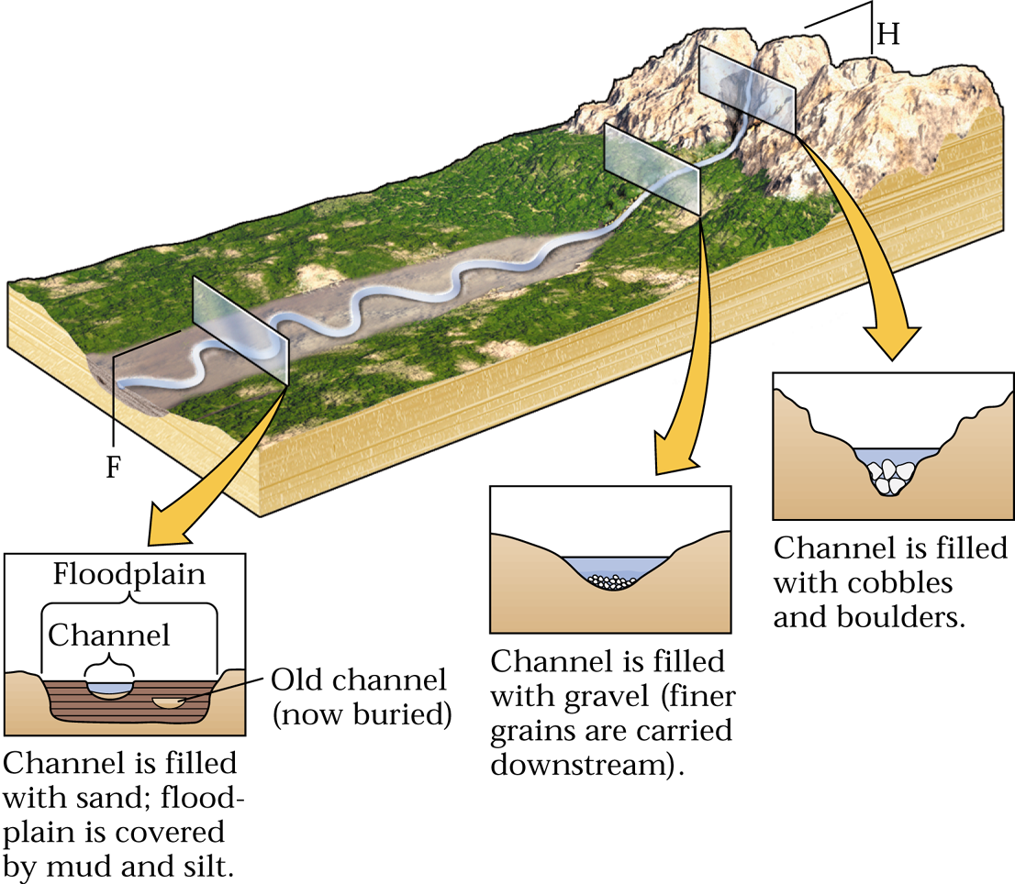
43-Rasm. Daryo o’zani
Yer osti suvlarining geologik faoliyati
Yer sathida tog‘ jinslarining yemirilishi, ular o‘rmida yangi xil jinslar paydo bo‘lishi, relef shakllarining o‘zgarishi ka--bi ekzogen faktog‘lari qatog‘iga yana yer osti suvlarining geolo-gik faoliyatlari qam kiradi. Yer__osti_su_vl4ri avvaliga kishi bilmas geologik ishlarni bajaradi, keiinchalik bularga ahamiyat -beradigan bo‘lsak, ular xalq xo‘jaligi uchun zararli h_am xatarli geologik ishlarni qilib qo‘ygan bo‘ladi. Yer ostida hosil bo‘lgan uzundan-uzun yo‘laksimon rorlar, katta-katta g‘ovak va kovaklar, o‘ralar, tonellar, buloq yo‘llari va ularning sistemalari, shu •buloqlar bor joyda o‘pirilish va buzilish jarayonlari, avtoma-gistral va so‘qmoq yo‘llarning buzilib ketishi, qurilgan inshoot-larning. cho‘kishi va h. k. fikrimizning dalilidir, Lekin yer osti •suvlarining foydali taraflari ham ko‘p. Cho‘l, vodiy va tog‘ldi nohiyalarda, tepaliklar tagida qishloq xo‘jaligi hamda chorvachilik uchun juda zarur bo‘lgan bitmas-tuganmas suv to‘plam-lari, mineral shifobaxsh suv havzalari, zilol buloqlar misol bo‘-ladilar. Yerosti suvlari ham qazilma boyliklardir. Yerosti suv-dari yer qatlamlarining ostki qismida bekinib yotgan foydali ;qazilma boyliklarning darakchilari sifatida ham xizmat qila-di, Ayrim buloqlar yer yuziga o‘zi bilan birga uran, mis, oltin- g gugurt va boshqa elementlar konsentratlarini tayyor holida olib-*-•chiqadi, bu esa o‘z navbatida — «geologik qidiruv vositalar (kri-teriylar)» sifatida geologlar tomonidan foydalaniladn. Yeros-ti suvlarining inson yashashi va faoliyati uchun ta’riflab bo‘l-mas darajada foydali taraflari ham bor — butun qishloq yoki shahar aholisini suv bilan ta’minlashda asosiy manba hisob-lanadi. Yerosti suvlarinyng xususiyatlarini, ularning haraka-tini, hosil bo‘lish qonuniyatlarini o‘rganadigan geologiya fani-iing tarmoriga—gidrogeologiya deb ataladi. Akademik V. I. Ver-«adskiy hisobiga qaraganda yerosti suvlarining hajmi tax-.minan 0,5 mlrd. km³ yoki 5-10¹⁷ tonnani tashkil etadi, bu faqat Atlantik okeanidagi suvning miqdoriga teng keladigan suv miq-doridir.
Vaqtincha oqar suvlarning geologik ishi.
Umuman oqar suvlarning geologik ishi yer yuzidagi suvning aylanma harakati bilan bog’liq bo'lib, yog’in-sochin natijasida ro'y beradi. Vaqtincha oqar suvlar o’zansiz va o'zanli bo'lishi mumkin. Yomg’ir suvlari tub jinslar yuzasidagi elyuvial yotqiziqlarni qiya yonbag’irlarda yemirib, yuvib ketadi.
Bu hodisa eroziya deb ataladi. Tekis qiyaliklarda yomg’ir suvlari tekis yuvish ishini olib boradi, bunda kichik ariqchalar yoki soylar vujudga kelmaydi. Nishab joylar, ariqchalar mavjud bo'lgan joylarda suv ular bo'ylab harakat qiladi.
Yer yuzining qiyaligi ko'proq bo'lsa, tushadigan yomg’ir suvlarini yuvish, sidirish ishlari kuchliroq va tezroq bo'ladi. Yonbag’irlardagi o'simliklar yuvilish, yemirilish ishlarini kamaytirishi, to'sqinlik qilishi mumkin. Yumshoq tog’ jinslaridan tashkil topgan yonbag’irlar ko'proq yemiriladi, eroziyaga uchraydi, qattiq jinslar esa, asta-sekin yemiriladi. O'zansiz vaqtincha oqar suvlar pirovardida yonbag’irlarda ariqlar va soylarni vujudga keltiradi, ya’ni o'zanli oqadigan suvlar uchun asos yaratib beradi. O'zansiz oqar suvlarning mahsulotlari yaxshi yumaloqlanmagan, saralanmagan va yaxshi silliqlanmagan bo'ladi. Ba’zan fanallyuviy deb ham yuritiladi, sababi tog’ etagidagi konusdagi (yoyilma) jinslar allyuviy yotqizig’iga o'xshab ketadi.
O'zanli vaqtincha oqar suvlar muhim geologik ishni: 1) chuqurlatish eroziyasi ( yuqori oqimda), yuvish, o’yish; 2) hosilani olib ketish (o'rta oqimda) va yemirish; 3) Saralanmagan yotqiziqlarni ( quyi oqimda) to'plash kabi ishlarni bajaradi. Ular yirik jinslarni ham uzoq masofaga olib ketadi. Ayniqsa, sel suvlari yonbag’irdan tushgan siniq jinslar bilan birga juda kuchli yemirish ishini bajaradi. Soydagi sel suvi orasidagi oqiziq loyqa, qattiq jins suvdan 3 hissa ko'p bo'ladi. Bu toshlar zarb bilan qattiq jins qatlamini sindirib, yemirib o'zi bilan 30 - 50 km ga olib keta oladi.
Tog’ vodiylarida kuchli jaladan keyin hosil bo'ladigan oqim sel deb ataladi. Sel soyalarning quyi tomoniga qum, shag’al, xarsang va loyqa aralashgan hosilalarni olib borib tashlaydi. Sel oqiziqlari tashqi ko'rinishda xuddi lavaga o'xshaydi. Bunday selni Yevropada mura deb yuritiladi.
Sel to'satdan paydo bo'lib tog’ darz va soylardan juda katta tezlik (20-25 m\sek) bilan pastga intiladi va yo'lida uchragan to'siqlarni yemirib, oqizib ketadi. Shu vaqtda o'zandagi suv loyqasi 5-20 m gacha ko'tariladi va sel ketish, toshqin jarayoni bo'ladi. Masalan 1966 yilda Isfayramsoyda, 1967 yili kichik Olma-Ota soyida va 1978 yili Karpat tog’ida sel bo'lib bir ikki soatda har qaysisi 3000-4000m³ shag’al va loyqani chiqarib tashlagan. 1969 yili xuddi shunday hodisa Chirchiq daryosi va uning irmoqlarida may oyida bo'ldi. Chunonchi, Oqsoqota irmog’ida 2 soat davom etgan sel o'zan usti terrasasidagi ekin maydonlarini, tegirmonlarni oqizib ketgan. Shu qisqa vaqt ichida bir necha yuz tup mevali daraxt va bir necha ming m³ shag’al Chirchiq daryosiga quyilgan va konus yoyilmasi (Bo'stonliq qishlog’i) bog’larini yuvib ketgan.
Sel oqiziqlari odatda tog' etaklarida prolyuviy yotqizig’ini hosil qiladi. Yonbag’irlardagi ellyuviy, delyuviylar yog’in suviga to'yingandan so'ng harakatga kelgan mahsulotlarni pastga oqizib tushadi. Sel faqat gil va katta - katta toshlarnigina emas, balki ildizi bo'shroq daraxtlarni ham oqizib ketadi. Yomg’ir suvlari yig’ilib, jo'yak hosil qilishi yoki yoyilib, o'zansiz oqishi mumkin.Tekis yerga yoqqan yomg’ir suvining bir qismi yerga singadi va tog’ jinslarini kamroq sidirib yuvadi. Biroq yer yuzida mutloq tekis yerlar uchramaydi. Qiya yerlardagi o'zansiz suvlar nishab bo'yicha pastga qarab oqib yo'lda uchragan jinslarni surib ketadi va natijada katta ish bajaradi.
Yonbag’irlardagi siniq jinslar uyumini o'zansiz suv suradi va pastroqda to'playdi. Bundan hosil bo'lgan yotqiziqga delyuviy deyiladi. Bunday joylardagi o'simliklar qalin o'rmonlar, ayniqsa tropik o'rmonlar, hatto tik yonbag’irdagi yuvish jarayonlarini ham birmuncha sekinlashtiradi. O'simliksiz va o'simlik siyrak o'sadigan yerlarda eroziya kuchli bo'ladi. O'rta Osiyodagi tog’larning etaklarida hosil bo'lgan prolyuvial yotqiziqlar vaqtincha o'zanli oqar suvlar mahsulidir. Tog’ etagida hosil bo'lgan konussimon shakllar ustida qishloq, shaharlar barpo bo'lgan. Masalan, Marg’ilon, Qo’qon, Konibodom shaharlari xuddi shundaylardandir. Umuman, O'rta Osiyo tog’ etaklaridagi ko'pgina qishloq va shaharlar konuslar ustida joylashgandir.
Indoneziyaliklar selni banjir deb ataydilar. Sel halokatli jarayonlardan bo'lib, xalq xo'jaligiga katta zarar keltiradi. Selga qarshi kurash choralari ishlab chiqilgan. Eng foydali tadbirlardan biri tog’ yonbag’iirlarida daraxtzorlar tashkil etish va selning oqim tezligini kamaytiradigan to’g’onlar, suv omborlari qurishdan iborat.
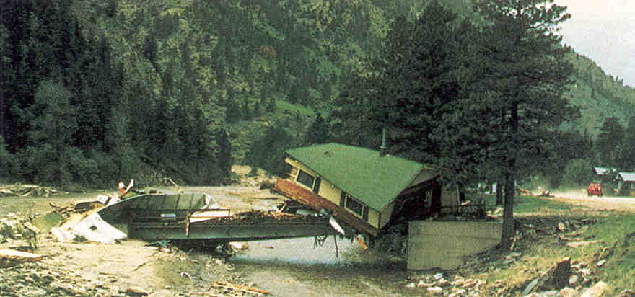
44-Rasm. sel
O'zansiz vaqtincha oqar suvlarning geologik ishini O'rta Osiyo tog’lari misolida yaqqol ko'rish mumkin, ular yosh to’g’onlar bo'lib, tog’ bag’ridagi ochilib qolgan joylar orasida bo'r va paleogen, neogen va antropogen yotqiziqlari ko’plab uchraydi. Bahorda o'zansiz vaqtincha oqar suvlar ayniqsa kuchli bo'lib, jo'yaklar va delyuviy yotqiziqlarni yonbag’ir etagiga to'playdi va natijada ariq hamda quruq soyni, jar rel'yefini hosil qiladi. Bunday jarayonlar O'rta Osiyoda (aprel, may, iyun oylarida) tog’larda va vodiylarda ko'proq ro'y beradi. O’zanli vaqtincha oqar suvlar o'zansiz oqar suvlardan, yog’in va buloq suvlaridan hosil bo'ladi. Lekin ularning doimiy oqar suv daryodan farqi shuki, ma’lum bir o'zandan vaqtincha oqadi. Yomg’ir va qor suvlaridan hosil bo'lgan o'zanli vaqtincha oqar suvlar tog’ yon bag’irlaridagi har qanday jinslarni yemirib, parchalab olib ketadi. O'zanli vaqtincha oqar suvlar tog’ etaklarida prolyuvial yotqiziqlarni to'playdi. Prolyuviy terminini birinchi marta A.A.Pavlov 1898 yili kiritgan.
Daryo vodiysining vujudga kelishi va rivojlanishida ham o'zanli vaqtincha oqar suvlar katta ahamiyatga ega. O'rta Osiyo daryolarining o'rta, yuqori oqimlarida o'zanli oqar suv keltirgan cho'kindilar (quyi oqimiga) eroziya bazasiga ya’ni daryo o'zaniga yoki tog’ etagiga ko'plab to'planadi.Tog’ etagida yig’ilgan prolyuvial yotqiziqlar bir necha yuz ming m² maydonni qum, shag’al, xarsang va lyossimon jinslar bilan to'ldirib, ustki ko'rinishi konus shaklini hosil qiladi. Umuman, o'zanli vaqtincha oqar suvlar mahsuloti - prolyuvial yotqiziqlar deyarli yaxshi saralanmagan va og’irligi lyossga nisbatan ortiq 1,4-1,5 g.sm³, g’ovakligi taxminan 46 foiz, tarkibida oson eriydigan tuzlar eol lyossidagiga nisbatan kam, donadorligi va mineralogiya tarkibi esa eol lyossiga o'xshab ketadi.
Prolyuvial leyossimon jinslar vaqtincha oqar suvlar keltirgan mayda zarrali jinslar bo'lib, uning tuzilishi eol jarayonida paydo bo'lgan eol leyossiga o'xshash bo'ladi. Tabiiy sharoitda prolyuvial leyossimon jinslar ko'pincha qatlam-qatlam bo'ladi. Ba’zan unda qum qatlamchalari, linzalari va yirik donali materiallar uchraydi. Leyossimon jinslar uzoq vaqt namlansa, g’ovakligi kamayadi. Prolyuvial leyossimon jinslar tog’ etagida va keng voydilarda to'planadi. Qalinligi bir necha 10 m dan 100 m gacha bo'ladi., ular tub jins va shag’al ustida yotadi.
Delyuvial leyossimon jinslar tog' yonbag’irlarida, tepaliklarda, jar va daryo terrasalari yonbag’irlarida keng tarqalgan. U sarg’ishsimon, mallasimon bo'z tuproqdir. Gorizontal bo'yicha bir xil, vertikal bo'yicha esa har xil tovlanish xususiyatiga ega. Uning bunday har xil tovlanish xususiyatiga ega bo'lishi o'zi paydo bo'lgan ona jinsiga bog’liqdir. G.O.Mavlonov delyuvial lyossimon jinslarni ikkiga ajratadi: birinchisi asosan mayda donali tuproqlardan iborat. Unda chaqiq, yirik donali mahsulotlar (yirik qum, chaqirtosh, shag’al va qum linzalari) aralashgan bo'ladi. Bunday jinslar tog’li va baland tog’li o'lkalarning yonbag’irlarida keng tarqalgan. Delyuvial lyossimon jinslar yonbag’irdagi yog’in suvlari surib, sidirib keltirishidan to'planadi. Ularning qalinligi bir necha santimetrdan bir necha o'n metrgacha bo'ladi. Donadorlik tarkibiga ko'ra yirik donali fraksiya 50-67,5 foizni, chang fraksiyasi 26,7-54,7 foizni, gil fraksiyasi 3-8 foizni tashkil etadi. Mineralogik tarkibi ona jins tarkibiga qarab har xil bo'ladi. Ikkinchi xil delyuvial leyossimon jinslar asosan changsimon va gil fraksiyalardan iborat bo'lib, ularda chaqiq jinslar uchramaydi. Ular asosan yalangliklarda tarqalgan lyoss va lyossimon jinslardan iborat bo'lib, ko'hna terrasalarning yemirilib, yonbag'irga yotqizilishidan vujudga kelgan.
Ellyuvial lyossimon jinslar sargish-bo'z yoki malla-bo’z rangda bo'ladi. Ular asosan g’ovak, mayda donali, ko'pincha saralanmagan, o'zi paydo bo'lgan tub jins ustida yotadi, ostida va orasida siniq jinslar bo'ladi. Ellyuvial lyossimon jinslar tog’lardagi kichik maydonchalarda, masalan, suvayrig’ichlarda, qirlar ustida va suv yuvmaydigan joylarda uchraydi. Ularning qalinligi bir necha santimetrdan 2-3 m gacha boradi.
Ellyuviy lyosslarining mayda donasi diametri 0,05-0,005 mm li changsimon fraksiya, zarralari 38-50 foizni, qum fraksiyasi 23-32 foizni, gilli 4-7 - foizni tashkil etadi. Uning mineralogik tarkibiga kirgan (jins og’irligiga nisbatan) karbonat tuzlar 15,8 foizga, yengil fraksiya minerallari: kvars, dala shpatlari, biotit, muskovit, gilli minerallar va boshqalar birgalikda (karbonatli qismini qo’shmaganda), 80% ga boradi.
- Eroziya bazisi nima?
- Prolyuvial, delyuvial va ellyuvial yotqiziqlarning xususiyatlari qanday?
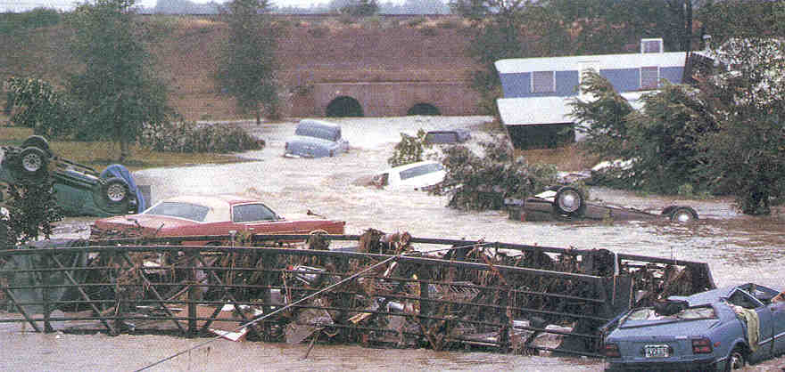
45-Rasm. Sel yurishi
Doimiy oqar suvlarning geologik ishi
O'zanlar bo'ylab yil bo'yi uzluksiz oqadigan suvlar - daryolar – doimiy oqar suvlar deb ataladi. Oqar suvlarning harakat tezligi rel'yef qiyaligi va suv massasiga bog’liq. Daryo o'zanida harakatda bo'lgan suvlar to’g’ri parallel oqmaydi, aksincha doimo aylanma (turbulent), ya’ni suv yuzasidan pastga, o'rtadan chekkaga yo'nalgan bo'lib, katta kuchga ega bo'ladi va o'zan osti hamda qirg’oq yonini yemiradi. Oqar suvning bunday ishiga eroziya deyiladi.
Quruqlikdagi hamma oqar suvlarning yemirish va yuvish ishiga denudatsiya deyiladi. Daryolar ikkita turga bo'linadi:
- Tog ‘ daryolari
- Tekislik daryolari.
Tog' daryolari suvi kam bo'lishiga qaramasdan nihoyatda katta geologik ish bajaradi. Ularda chuqurlama eroziyasi, suv baland joylardan o'rta va quyi oqimi tomon katta tezlik bilan harakat qilganda o'zan tagini o'yib lotincha V harfiga o'xshash chuqur daralarni hosil qiladi. Bunday daralar Norin, Chirchiq, Ohangaron yuqori oqimida ko'p uchraydi. Bahor va kuz fasllarida chuqurlatish eroziyasi yana ham kuchayadi.
Daryolarning yirik ishlaridan yana biri yonlama eroziya uning o'rta oqimida ro'y beradi. Bunda daryolar tagini o'ymay, balki ikki sohil yonini yemiradi va U harfiga o'xshash shaklni vujudga keltiradi. Bunday daryolar tekislikda buralib-buralib oqib meandralarni hosil qiladi. Ba’zi meandralar keyinchalik qoldiq holda staritsa deb ataladigan qoldiq ko'llarni, to'qayzorlarni vujudga keltirishi mumkin.
Daryolar dengizlarga quyilish joyida grekcha del'ta harfiga o'xshash shaklni vujudga keltiradi. Shuning uchun ham daryoning bu quyi oqimi – del'tasi daryo keltirgan cho'kindilar hisobiga dengiz maydonining anchagina qismini egallaydi. Masalan: Volga daryosining del'tasi 19000 km², Lena daryosiniki 29500 km², Amudaryoniki 9000 km². Daryoning kelib quyiladigan joyi eroziya bazisi deb ataladi. Eroziya bazisidan daryo oqimiga qarshi tomon yerning yemirilishiga regressiv (chekinish) eroziyasi deyiladi. Eroziya bazisi quruqlikda har xil ko'rinishda uchraydi. Orol dengizi Sirdaryo uchun, Chirchiq daryosi Ugom, Piskom, Oqsoqota daryosi uchun eroziya bazisi rolini o'taydi.
Agar eroziya bazisi ko'tarilsa eroziya ishi sustlashadi va cho'kindilar bazisda ko'plab to'plana boshlaydi. Daryolarning eroziya ishida cho'kindi tog’ jinslarining differensiatsiyasi juda katta ahamiyatga ega. Daryolarning yuqori qismida, man’balarida yirik bo'laklik yumaloqlanmagan tog’ jinslari joylashsa, o'rta qismlarida maydaroq, ancha yumaloqlangan, quyi qismlarida esa, juda yaxshi yumaloqlangan va mayda tog’ jinsi bo'laklari yotadi. Bundan tashqari differensiatsiya tog’ jinsi bo'laklarining solishtirma og’irligiga qarab ham saralanishi mumkin. Yuqori qismda solishtirma og’irligi katta bo'lgan minerallar va quyi qismlarida solishtirma og’irligi kichikroq bo'lgan minerallar va tog’ jinslari joylashadi Tog’ daryolari o'zining ikki qirg’og'ida terrasalar vujudga keltiradi. Terrasalarning vujudga kelishiga asosiy sabab tog’ hosil qiluvchi tektonik harakatlardir.
Tog’ ko'tarilgan sari daryo o'z o'zanini chuqurlashtira boradi va ilgarigi oqqan maydonidan pastda oqa boshlaydi. Eroziya turiga qarab, terrasalar uch xil bo'ladi: akkumulyatsion – tog’ jinslarining to'planishi natijasida vujudga kelgan terrasalar; erosion - tog’ jinslarining yemirilish natijasida hosil bo'lgan supachalar va erozion - akkumulyativ terrasalar eroziya yo'li bilan hosil bo'lgan supachalarga daryo yotqiziqlarining to'planishidan vujudga keladi.

Daryo yotqiziqlarini hammasi allyuvial yotqiziqlar deb ataladi. Ular yirik bo'lakli tog’ jinslaridan to mayda bo'lakli qumlar va gillargacha bo'ladi. Daryo yotqiziqlarida juda ko'p har xil sochma holdagi qazilma boyliklar hosil bo'ladi. Daryo o'z faoliyati natijasida ko'pgina ona jinsdagi foydali qazilmalarni yuvib, ochib, o'z o'zanida, qayirlarida , sochma holda to'playdi. Daryo vodiylarining tuzilishi tog’ jinslarining qattiq yoki yumshoqligiga bog’liq bo'ladi. Qattiq tog’ jinslaridan tashkil topgan maydonlardan oqadigan daryolar tik yonbag’irli vodiylar hosil qilsa, yumshoq, bo’shoq tog’ jinslaridan tashkil topgan maydonlarda daryo vodiylari keng va yassi yonbag’irli o'simliklar ko'p taraqqiy qilgan bo'ladi. Bunday vodiylar Farg’ona, Hisor tog’larining janubiy qismlarida keng tarqalgan.
Daryoning vaqt-vaqti bilan suv bosadigan qirg’oqlarini qayirlar deb ataladi. Ulardagi tog’ jinslarining tuzilishi o'zanning jinslaridan anchagina maydaligi bilan farq qiladi va o'ziga xos tekstura va strukturaga ega bo'ladi.
- Daryolarda eroziyaning qaysi turlari bo'ladi?
- Daryo terrasalari va ularning tuzilishi?
Yer osti suvlarining geologik ishi.
Yer yuzasidan pastda tog’ jinslarining bo'shliq va darzlarida uchraydigan suvlar yer osti suvlaridir. Bunday suvlar yer qatlamlari orasida ko'p tarqalgan va xalq xo'jaligini rivojlantirishda, aholini, shahar hamda qishloqlarni suv bilan ta’minlashda, gidrotexnika va sanoat inshootlari qurilishlarida, sug’orish ishlarida, kurort va sanatoriylar va boshqa sohalarda muhim rol' o'ynaydi.
Yer osti suvlarining geologik ishi g’oyat xilma-xil, ular yer qatlamlari orasidagi minerallarni va karbonatli tog’ jinslarini eritadi, qumoq jinslarni yuvadi va g’orlar hosil qiladi.Yer osti suvlarining paydo bo'lishi, tarqalishi, harakati, miqdori, sifati va o'zgarishi bilan - gidrogeologiya fani shug’ullanadi. Bu mavzuda yer osti suvlari yemiruvchi va rel'yef paydo etuvchi omil sifatida qarab chiqiladi.
Ilmiy tadqiqot ishlari natijasida quruqlikka yog’adigan atmosfera yog’inlarining 70 foizi dengizga quyilishi, 25 foizga yaqini bug’lanib, 5 foizdan ortig’i yer ostiga singib ketishi aniqlangan.
Yer osti suvlarining paydo bo'lishi. Yer qatlamlari orasidagi suvlar, birinchidan, yog’inlarning yer po'stidagi qum va toshlar orasiga qisman sizib o'tishi, ya’ni infil'tratsiya yo'li bilan hosil bo'ladi. Masalan, O'zbekistonda har yili atmosfera suvidan tashqari sug’orish tizimidan 8 milliard m³ suv shimilib, yer osti suviga qo’shiladi. Ikkinchidan, yer osti suvlari suv bug’larining sovub quyuqlashuvi, ya’ni kondensatsiya jarayonida ham paydo bo'ladi. Bu vaqtda yer ichidagi suv bug’lari sovib quyuqlashadi va suvga aylanadi. Tog’ jinslarida suv bug’i ko'p tarqaladi, bu esa ularning elastikligini orttiradi, tuproqning yuqori bosimi ta’sirida bug’ yana havoga chiqadi. Demak, kondensatsiya jarayoni suv bug’ini tuproqqa olib kiradi va undan olib chiqadi. Tog’li yerlarda, dashtlarda, doimiy muzloq rayonlarda suv bug’lari eng ko'p kondensatsiyalashadi.
Yuvenil suvlar. Yer qatlamlari ostidagi magmadan ajraluvchi minerallashgan issiq suv bug’larining yer osti suvlariga aylanishidan hosil bo'ladi. Yuvinel suv yerning chuqur qatlamlarida va tez-tez vulqon otilib turadigan o'lkalarda ko'p uchraydi. Yer osti suvlaridan tashqari, qoldiq yoki relikt suvlar ham bor (G.N.Kamenskiy. 1955-1969). Bunday suvlar hosil bo'lish sharoitiga ko'ra ikkiga bo'linadi:
1. Singenetik (grekcha bo’lib Singenesis - bir vaqtda hosil bo'lish demakdir) yer osti suvlari - dengiz yotqiziqlari to'planganda ular orasida birgalashib to'planib qolgan suvlardir.
2. Epigenetik - yer osti suvlari – tog’ jinslari vujudga kelgandan so'ng yoki dengizdan sizib o'tgan suvlardan hosil bo'ladi. Tog’ jinslarining suv o'tkazuvchanligi qatlamli va yaxlit jinslar - har xil cho'kindilar va minerallar yig’indisidan iborat bo'lib, donachalarining katta-kichikligi, miqdori, joylashuviga qarab bir jins ikkinchi jinsdan farq qiladi. Masalan: gil (0,001 mm) lyoss (0,05 mm) qum (2,0 - 0,1mm), shag’al (2-200mm), qumtosh, harsang tosh va boshqalar bir-biridan farq qiladi. Bulardan tashqari, yer qatlamlari orasida magmatik jinslardan - granit, diorit, gabbro, perioditlar va metamorfik jarayon natijasida paydo bo'lgan slanets, marmar, gneys va boshqa tog’ jinslari uchraydi. Bu jinslar quruqlikda har xil geologik sharoitda hosil bo'lgan va ular yer qatlamlarida bir xil joylashmagan bo'lib, suv o'tkazish qobiliyati turlichadir.
Tog’ jinslarining suv o'tkazish yoki o'tkazmasligi ularning g’ovakli yoki serdarz bo'lishiga bog’liqdir. G'ovak jins deb, olingan jins namunasidagi g’ovaklar hajmining shu namunaning hajmiga bo'lgan nisbatiga aytiladi va bunday ifodalanadi: n=Vn / V * (100)
Bunda n - jinsning g’ovakligi, Vn - jins namunasidagi bo'shliq hajmi, V - jinsning umumiy hajmi.
Shuni ham aytish kerakki, har qanday g’ovaklardan ham suv o'tavermaydi, masalan, gilning g’ovakligi 50 foizga yaqin, shunga qaramay u suv o'tkazmaydi, chunki g’ovaklari nihoyatda kichik va jins zarrasi juda mayda (0,001 mm dan kichik) suv shimgacha ko'pchiydi va yopishqoq bo'lib qoladi. Qumning g’ovakligi 30-33 foiz bo'lsa-da, undan suv tez o'tib ketadi, chunki uning donachalari yirikdir. Shag’alning g’ovakligi 20-25 foiz bo'lganligidan undan suv ayniqsa tez o'tib ketadi. Shunday qilib, suv o'tkazmaydigan jinslarga gil, kvarsit, rogoviklar kiradi.
Yer osti suvlarining tasnifi.
Yer osti suvlarini xillarga ajratishda ularning hosil bo'lishi, yer ostida yotish holati, tarkibi va boshqalarga e’tibor beriladi. Yer osti suvlari paydo bo'lish sharoitiga (yer qatlamlarida uchrashiga) qarab uch xil:
Yuza suvlar (verxavodka), grunt (sizot) suvlar, bosimli yoki artezian suvlarga bo'linadi. Suv o'tkazmaydigan qatlamdan ancha yuqorida vujudga kelgan suvlar yuza suvlar deb ataladi. Ular suv shimiluvchi qatlamlar orasidagi gil yoki soz tuproq ustida qum, qumoq jinslarda to'planadi. Yuza suvlar to'planuvchi qatlamning qalinligi 2-3 m dan oshmaydi. O'zbekistonda Qashqadaryo, Buxoro viloyati cho'llarida, ayniqsa Qizilqumda ko'p uchraydi. Bunday yer osti suvlari ko'pincha chuchuk bo'ladi, dashtlarda va cho'llarda ulardan aholini suv bilan ta’minlash maqsadida foydalaniladi.
Grunt suvlari. Yer yuzasi bilan suv o'tkazmaydigan qatlam orasidagi suvlardir. Bu suvlar, odatda g’ovakli jins (qum, shag’al, lyoss) orasida ko'proq uchraydi. Bundan tashqari, qatlamli va serdarz jinslar orasida ham uchrab turadi. Grunt suvlarini o'tkazmaydigan qatlam ustida yana suv o'tkazmaydigan qatlam bo'lmaganligi uchun bu suv joylashgan qatlam bilan uni suv bilan ta’minlovchi qatlam birdir. Grunt suvlarining sathi yer betidan har xil chuqurlikda yotadi. Yer osti suvlarining suv bilan to'yingan qatlam yuzasi yer osti suvlarining oynasi deyiladi. Suv bilan to'yingan qatlam suv saqlovchi qatlam deb ataladi. Grunt suvlarida bosim bo'lmaydi, chunki uning ustida suv o'tkazmaydigan qatlam bo'lmaydi. Grunt suvlari pastqam joylarda (soy, jar, ariq) yer betiga sizilib chiqib qoladi. Yer osti suvlari yer yuzasiga chiqmagan joylarda quduq qazilganda ham yer osti suvlaridan ko'tarilishi, ularning umumiy sathidan oshmaydi. Bunga O'rta Osiyoda grunt suvlar yuzasini birlashtiruvchi quduqlar (kyariz) usuli misoldir.
Yer osti suvlari daryo, ariq suvlariga nisbatan ancha sekin harakatlanadi. Yer osti suvlari tog’ jinslari orasidan ko'pincha nishab tomonga qarab sizib o'tadi. Rel'yefning bunday joylaridan yer osti suvlari buloq yoki sizot suv tarzida chiqib turadi. Bunday suvlar Sirdaryo viloyatidagi yangi o’zlashtirilgan joylarda ko'plab uchraydi.
Sizot (grunt) suvlar tog’ jinslari orasidan sekin, lekin doim o'tib turadi. Ularning tezligi jinsning suv o'tkazuvchanligiga va yer osti suvini saqlovchi qatlamning qiyaligiga bog’liq, quyidagi formula bilan ifodalanadi:
V=К(h : i)
Bunda V - oqim tezligi K - jins orasidan o'tuvchi suvning tezligi koeffitsenti, h-bir nuqtadagi yer osti suvning ikkinchi nuqtasiga nisbatan balandligi, I-ikki nuqta orasidagi masofa.
Yer osti suvlarining harakat tezligi, ularning qanday jinslar orasidan o'tishiga bog'liqdir. Mayda qum orasidan bir sutkada 1-5 m, yirik qumda 15-20 m, shag’al yoki serdarz jinslarda 100 m va undan ham tezroq siljishi mumkin.
Artezian suvlar. Bosimli suv odatda yer qatlamlarining tektonik jarayoni natijasida qatlamlarni botiq-sinklinal' shaklni olgan strukturalarida to'planadi. Bundan tashqari, artezian suvlar monoklinal va tektonik yoriqlarida ham paydo bo'ladi.
Sinklinalning ikki suv o'tkazmaydigan qatlami orasidagi suv o'tkazuvchi qatlamga ko'p suv to'planishidan artezian suvi hosil bo'ladi. Artezian suvining hosil bo'lishi uchun suv o'tkazuvchi qatlamning yer yuziga chiqqan qismi shu qatlamning yer ostidagi qismiga nisbatan balandda bo'lishi shart.
Sinklinal qatlamlarda hosil bo'lgan yer osti suvini burg’u qudug’i bilan qaziganda ikkita suv o'tkazmaydigan qatlam orasidagi suv otilib chiqadi. Toshkent mineral suvi xuddi shunday sinklinal qatlamda joylashgan bo'r davri dengiz qumi yotqiziqlari orasidan (1800-1850m chuqurlikdan) chiqmoqda.
Yer osti suvlarining kimyoviy tarkibi. Tabiatdagi suvlar, jumladan yer osti suvlari nihoyatda erituvchanlik xususiyatiga egadir.Yomg’ir yerga tushguncha chang va gazlar bilan aralashib tarkibini o'zgartiradi. Oqar suvlarning bir qismi yer qatlamlar ostiga shimila boshlaydi va har xil tarkibli jinslardan o'tib, ularni qisman eritib, o’z tarkibini ham o'zgartiradi.Yer osti suvi tarkibiga qatlamlar tarkibi, ularning chuqurligi, yotish holati va boshqa omillar ham ta’sir ko'rsatadi.
Yer qatlamlari orasidagi suvlar tarkibida erigan moddalarning miqdori juda xilma-xildir. Tabiatdagi hamma yer osti suvlari minerallanishi jihatidan to'rtta katta guruhga bo'linadi: 1. Chuchuk suv umumiy minerallanish 1 g/l gacha; 2. Sho'rroq - 1 g/l dan 10 g/l gacha; 3. Sho'r - 10 g/l dan 50 g/l gacha; 4. O'ta sho'r -juda ko'p minerallashgan suv, umumiy minerallanishi 50 g/l dan ko'p (200- 300 g/l).
Yuqorida ko'rsatilgan guruhlar yer osti suvlarining minerallanishi bir me’yorda bo'lmasligini ko'rsatadi. 1 l yer osti suvida 1 g tuz bo'lsa ichish uchun yaroqli hisoblanadi.
Yer osti suvlarida har xil moddalar birikmasidan iborat ximiyaviy elementlar bo'ladi. Ximiyaviy element va birikmalardan ko'proq CaSO₄, HCO₃Na, Sa, Mg ba’zan NH₄, Fe va Mn uchraydi. Gazlardan esa, erigan holatda SO₂ kamdan-kam N₂S bo'ladi.
Mineral suvlar. Yer ostidagi va qavatlaridagi mineral va gazga to'yingan suvlar, odatda shifobaxsh hisoblanadi. Lekin yer osti mineral suvlarining hammasi ham shifobaxsh bo'lmaydi. Mineral suvlar tarkibida davolanish uchun zarur bo'lgan mineral elementlar bir xil miqdorda bo'lmay, ba’zilarida ko'proq ba’zilarida kamroq bo'ladi. Mineral suvlar tarkibida temir, mish'yak, radiy, brom, yod va bir oz gaz bo'ladi. Mineral suvlar tarkibiga qarabgina emas, balki, haroratiga qarab ham xilma-xil bo'ladi.
Mineral suvlar, asosan, yosh tog’lar va vulqonli o'lkalarda ko'p uchraydi. Mineral suvlar tektonik harakat natijasida vujudga kelgan yer yoriqlari bilan va u yerdagi moddalarning o'zgarishi, aralashishi va bosimi bilan bog’liqdir. Yosh tog’li o'lkalarda, masalan, Kavkaz, Pomir tog’larida, Kamchatka va Kuril orollarida, O'zbekistonimizda ham mineral suvlar ko'p. Hozirgi vaqtda bunday mineral suvlardan tibbiyotda va sanoatda keng foydalanilmoqda. Tog’ jinslari orasidan asta-sekin o'tib boradigan suv sekin harakatlanishiga qaramay, sezilarli geologik ish bajaradi, yer osti suvlarining erituvchanlik xossasi orqali bo'ladigan ximiyaviy ishi ayniqsa sezilarlidir.
Tog’ jinslari orqali sizilib o'tayotgan mineral zarrachalarni va jinslarni eritib quyi qatlamga yoki yer yuziga olib ketishiga suffoziya deyiladi. Suffoziya jarayoni natijasida yer betida turli xil chuqurliklar hosil bo'ladi. 1 l yer osti suvida 300 g gacha har xil erigan tuzlar bo'ladi. Yer osti suvlarining tog’ jinslari tarkibidagi birikmalarini eritib olib ketishiga ishqorlanish deyiladi.Tog’ jinslari orasidagi tosh tuzi tez eriydi, agar suv harorati me’yorda bo'lsa, u 35 foizga qadar eriydi, shuning uchun tosh tuzi konlari faqat suv o'tib, yuvilib ketmaydigan qatlamlardagina saqlanib qolishi mumkin. Shuningdek, gips va angidrid, ohaktosh, bo'r, dolomit, mergel' jinslari ham suvda yaxshi eriydi. Yer osti suvlarida erigan minerallar bo'lganligidan ular turlicha eritish qobiliyatiga egadir. Sof distillangan 1 l suv CaSO₃ (ohaktosh)ni 0,1 mg ini eritsa, tarkibida 1 mg/l karbonat angidrid bo'lgan 1 l suv 50- 60 mg/l erita oladi. Buning sababi SO₂ gaziga to'yingan yer osti suvi N va ON ioniga ajraladi, natijada suvni erituvchanligi ortadi, bunda: SaSO₂, N₂O, SO₂, Ca (NSO₃)₂ bu havoda turg’unsizligidan Ca(NSO₃)₂ – CaSO₃ - N₂O - SO ajraladi.
Yer osti suvida osh tuzi (NaCl) eritmasi ko'p bo'lsa, gips minerali 2,5-3,5 baravar ko'p eriydi, agar oltingugurtli magniy kislotasi bo'lsa, gips yaxshi erimaydi. Gipsli, ohaktoshli rayonlarda g’or va chuqurliklar vujudga keladi. Bularning diametrlari 100 m va bundan sal ortiqroq bo'ladi; ular yuza qatlamning yuvilishidan, erishidan, ba’zan o'pirilishidan ham vujudga keladi. Ohaktoshdagi voronkalar tagida yoriqlar hamda kanallarni uchratish mumkin, bular ponorlar deb ataladi. Yer qavatlari orasida ohaktoshni erishidan hosil bo'lgan bo'shliqlarni g’or (ungur) deyiladi. Karst voronkalari va g’orlar O'rta yer dengizi, Qora dengiz sohillarida. Uzoq Sharq hamda Ural (Perm' shahri)da ko'p. O'zbekistonda Qoratepa tog’ida, Surxon tog’larida, Piskom, Chotqol, Oloy tog’larida ko'p uchraydi. Bu g’orlar paleozoy ohaktoshlari orasida hosil bo'lgan. Ural tog’laridagi Kungur g’ori 1730 yillardan beri ma’lum, u Sil'va daryosining o’ng sohilida joylashgan. Bu g’orning uzunligi 46 km. G'or ohaktosh va dolomit jinslari orasida vujudga kelgan, g'orning ichida 30 ga yaqin ko'l bo'lib, eng kattasining maydoni 200 m²; chuqurligi 4-6 m. Ko'l suvi sathining balandligi Sil'va suvi sathiga bog’liqdir.
Suvda eruvchan tog’ jinslari (ohaktosh, dolomit, gips, qisman tuz, bo’r) ning yer osti (qisman yer usti) suvlari ta’sirida erib ketishidan hosil bo'lgan xilma-xil rel'yef shakllari karst rel'yefini hosil qiladi. Karst rel’yefi o'ziga xos rel'yef shakllaridan: karrlar, voronkalar, quduqsimon chuqurliklar, yer osti g’orlari va yo'lkalari, karst kotlovinalari va boshqalardan iborat. Karst rel'yef shakllarining vujudga kelishi uchun ko'pincha eruvchan jinslarning bo'lishigina kifoya qilmaydi. Karst rel'yefi hosil bo'lishida tog’ jinsi qatlamlarida suv o'tishi mumkin bo'lgan yoriqlarning bo'lishi, joyning nishabliligi, karst paydo bo'ladigan jinslarning qatlam qalinligi, grunt suvlari sathining past yoki yuqori bo'lishi muhim ahamiyatga egadir. Karst so’zi Bolqon yarim orolidagi Triyest shahri shimolidagi Karst ohaktoshli platosining nomidan olingan, sababi bu yerda karst xodisasi juda rivojlangan.
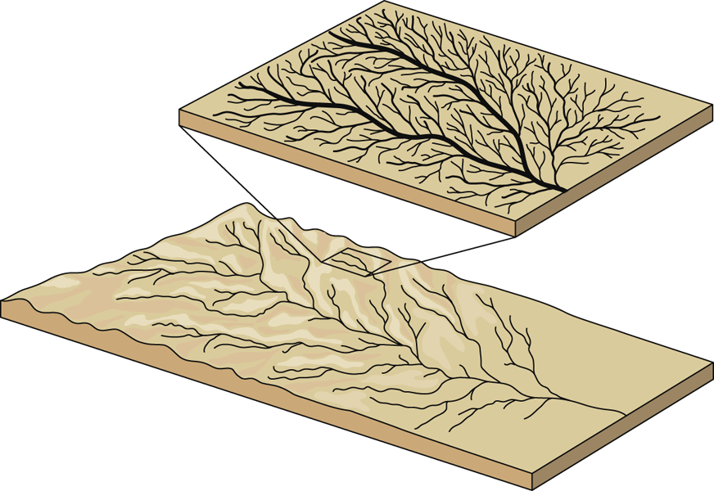
46-Rasm. Amerikaning Kentukki platosidagi g'or tizimi
Amerikaning Kentukki platosidagi g'or dunyodagi eng katta g’ordir. Bu g'orning uzunligi (shaxobchalardan tashqari) 48 km, balandligi 30 m. Karst yer yuzidagi oson eruvchi ohaktosh va bo'r jinslarida ham bo'lishi mumkin. Bular karr deb ataladi, ular chuqur o'yilgan jarga o'xshash qator-qator shakllardan iborat bo'ladi. Yon bo'shliqlaridan va darzlaridan shimilib o'tgan suvlar o'zi bilan birga eritmalarni olib ketadi va g’orlarda yuqoridan pastga osilib turuvchi sumalaklarni hosil qiladi. Suv bilan birga to'yingan ohak yoki boshqa xil eritmalar g’or shipidan chakillab tomib stalaktitni vujudga keltiradi, ayni vaqtda g’or tagidan yuqoriga o'sib chiqqan tomma- stalagmit deb ataladi.
Ko'chki rel'yefi, ayniqsa daryo va dengiz sohilida, tog’ oralig’ida yumshoq jinslar orasidagi suvlarining va tortish kuchi ta’sirida paydo bo'ladi. Yer yuzasidagi yumshoq jinslarni siljishi sekin yoki juda tez ro'y berishi mumkin. Yer siljishidan tuproqda yoriqlar paydo bo'ladi, haydalgan yerlar zarar ko'radi, bog’lar nobud bo'ladi, uylar buzilib ketadi va qiyshayib qoladi.
Ko'chkini vujudga keltiradigan sabablar quyidagilardir:
1. Yer osti suvlarining yer yuzasiga yaqin bo'lishi;
2.Yer qatlamidagi suvli gorizontning daryo yoki jar o'zanidan yuqori bo'lishi;
3. Qatlamning salgina bo'lsa ham o'zanga qiya bo'lishi;
4. Sun’iy suv bostirish natijasida tuproqni haddan tashqari to'yinib
ketishi va muvozanatini o'zgarishi;
- Tuproqning bo’kib qolishi, tortish kuchini oshirishi;
6. Yer yuzasini aktiv (harakatchan) bo'lishi.
Yer osti suvlari eng muhim geologik agentlardan biri bo'lib, quruvchilar buni e’tiborga olib ish tutadilar.Quruvchilar siljiydigan yerlarda, sersuv gilli qatlamda, torf ustida, botqoqliklarda, gipsli jinslar va shunga o'xshash bo'sh cho'kindi jinslar ustida bino qurish uchun qoziq qoqadigan bo'lsalarda, jiddiy texnik geologik ishlar olib boradilar.
1. Yer osti suvlarining genetik turlari?
2. Karst hodisasi va karrlar?
3. Artezian suvlari qanday hosil bo'ladi?
4. Ko'chkilarni vujudga keltiridigan sabablar?

12-mavzu Shаmоl, muzlik, ko’l vа bоtqоqliklаrning gеоlоgik fаоliyati.
Reja:
1.Shamollarning, muzlik, ko‘l va botqoqliklarning geologik faoliyati.
2.Tog‘ jinslari, foydali qazilmalar.
3.Yer usti relefining o‘zgarishi.
4. Ko‘l va botqoqliklarning geologik faoliyati

Tayanch iboralar: passatlar, mussonlar, brizlar, deflyatsiya, eol yotqiziqlari, lyosslar, tog’ muzliklari, qoplama muzliklari, nunutak, morenalar
Shamolning geologik faoliyati
Shamol geologik jarayonlarda eng katta kuch-qudratga ega bo‘l-gan atmosfera faktog‘laridan hisoblanib, uning geologik faoliya-ti qo‘proq sahrolarda, daraxtsiz, o‘simliksiz, dashti sahro joy-larda, iqlim tez o‘zgarib turadigan jo‘g‘rofik hududlarda ko‘ztz aniq tashlanadi. Hisoblarning ko‘rsatishicha quruqlik maydoni-ning 1/5 qismi, ya’ni sahroli va yarim sahroli maydonlar shamol ishlari natijasida yuzaga kelgan^Maydalantan chaqiq jinslar-ni u yerdan ko‘chirish, sahrodagi qum barxanlarini yuzaga kelti-rish, ayrim yumshoq joylarni yalab, o‘pirib, kovlab ketish, turli-tuman shakl ko‘rinishiga ega bo‘lgan qoya toshlarni vujudga kelti-rish hodisalari shamolning geologik faoliyatidir. Yer yuzide doimiy yoki vaqt-vaqti bilan, ayniqsa to‘satdan esib keladigan shamol xillari mavjud.
Passatlar — ekvatog‘ bo‘ylab sharq va rarb tomon esuvchtt doimiy shamollardir.
Mussonlar — ob-havoning o‘zgarib turishiga bog‘liq bo‘lgan o‘xtin-o‘xtin esadigan shamollar
Brizlar — bir kecha-kunduz davomida kunduzi dengizdan qu-ruklikka, kechasi quruqlikdan yana dengiz tomon harakatlanib turadigan shamollardir. tog‘ vodiy shamollari — tog‘ va vodiy-larda harorat o‘zgariidi bir xil bo‘lmaganligi sababli yuzagz keladi. To‘satdan paydo bo‘ladigan shamollar — bo‘ron va tay-funlar ob-havoning juda murakkab omillari (bosim, tempera-tura, namlik, elektr zarrachalari miqdorining maksimal hola-ti va h. k.) o‘zaro aloqalari ta’sirida yuzaga keladi^. Ana shu shamol xillari nurash mahsulotlarini 2 xil usul bilan harakatlantiradi.

47-Rasm. Shamolning geologik ishi.
Shamolning geologik ishi.
Yer yuzi rel'yefini o'zgartiradigan hamda alohida xususiyatga ega bo'lgan yotqiziqlar hosil qiladigan muhim ekzogen omillardan biri shamol bo'lib, u havo bosimining hamma joyda bir xil bo'lmasligidan paydo bo'ladi. Cho'l va sahro zonalarida shamolning ishi nihoyat darajada katta bo'ladi.
Osiyo, Afrika va Avstraliyaning keng maydonlari shamol harakati va uning geologik ishi uchun eng qulay sharoitdir. Shamolning geologik ishi quyidagilarlan iboratdir. 1) Deflyatsiya (lat. "deflyatsio" - puflash, sochish); 2) Korroziya (lat. “korrazio” - egovlash, silliqlash, sidirish); 3) Tashish va 4) Akkumulyatsiya (lat. “akkumulyatsio” to'plash).
Shamolning yuqorida ko'rsatib o'tilgan hamma ishlari bir biri bilan bog’liq bo'lib bitta murakkab jarayon hisoblanadi. Shamol bilan bog’liq bo'lgan hamma jarayonlar, rel'yef shakllari, yotqiziqlari eol nomi bilan yuritiladi, (eol qadimgi yunon afsonasida - shamol xudosidir).
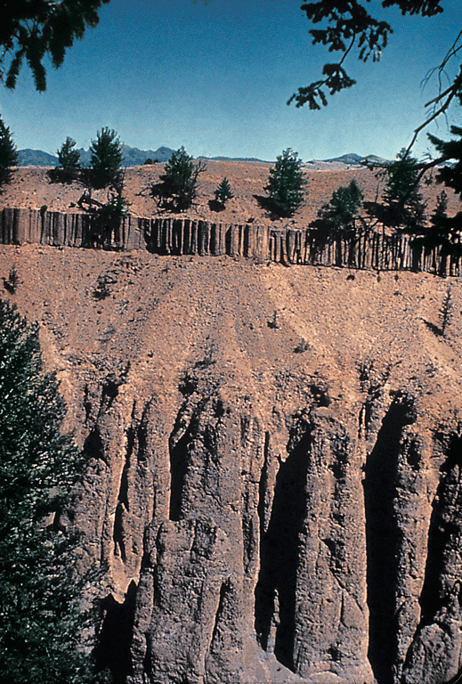
48-Rasm. Shamolning geologik ishi.
Shamol barcha o'nqir-cho’nqirlarga, qoya toshlarning orasiga kirib borib undagi mayda zarrachalarni uchirib ketadi. Bu hodisa deflyatsiya deyiladi. Deflyatsiya natijasida qatlamli mo'rt, bo'shoq jinslarda g’aroyib shakllar vujudga kelishi mumkin. “Eol qozoni” degan chuqurliklar hosil qilishi mumkin. Deflyatsiya natijasida ba’zan hosildor tuproqlarni ham shamol uchirib ketib boshqa joylarga to'plashi mumkin. Bunday hodisalar Osiyoning qoratuproq zonalarida bo'lib turadi. Turkmaniston, O'zbekiston va Tojikiston respublikalarini janubiy qismida Afg’onistondan esuvchi shamol millionlab tonna chang to'zonni uchirib olib keladi. Afg’on shamoli esganda, quyosh yuzini ko'rib bo'lmaydigan darajada atmosferani chang qoplab oladi. Korraziya ochilib qolgan tog’ jinslari va minerallarga mexanik ishlov berish, silliqlash bo'lib, bu hodisa uchib kelayotgan qum zarrachalari yordamida yuz beradi. Qum zarrachalari shamol yordamida uchib har xil balandlikka ko'tariladi, pastroqda uchayotgan qum zarrachalari ko'proq bo'lib, asosan “silliqlash” ishini shu zarrachalar bajaradi. Shunday qilib, deflyatsiya va korraziya hodisalari birlashib, tabiatda toshlardan har xil shakllar yasashadi, kichik g’orchalar, teshik toshlar, qo'ziqoringa o'xshash shakllar vujudga keladi.
Akademik V.A.Obruchev Jungoriyada “Eol shahari” borligini aytgan edi. Shamol qattiq tog’ jinslarida kichik ariqchalar vujudga keltirishi ham mumkin. Shamol ko'tarilgan zarrachalarni har xil uzoqlikka tashiy oladi. Ko'chirish havoda, sudralgan holda, yoki yumalatish yo'li bilan bo'lishi mumkin.
Ko'chirish shamolning kuchi bilan, bo'lakning kattaligiga bog’liq. Tezligi 7 m/sek bo’lgan shamol 90 % qum zarralarini 5-10 sm balandlikda tashiydi, kuchliroq shamol esa (15-20 m/sek) zarralarni bir necha metr balandlikda uchirib ketadi. Kuchli to'fon esa, qum zarrachalarini bir necha o'n metr balandlikda uchirib, diametri 3- 5 sm bo'lgan shag'allarni yumalatib olib ketadi.
Shag’allarning sakrab sakrab uchishi “saltatsiya” deyiladi. A.Allisonning ma’lumotlariga ko'ra Sahroi kabirdan uchirilgan qum zarrachalari 160 km masofani bosib o’tib to'planishi mumkin ekan. Chang va mayda qum zarrachalari 2500—3000 km uzoqlikkacha yetib boradi. Saxroi kabirning qumi Milan shahari ko'chalariga ham yetib kelganligi haqida ma’lumotlar bor.
Eol yotqiziqlari - eol qumlaridan va eol lyosslaridan iborat bo'lib, ular yuqori darajada saralanganligi, yaxshi yumaloqlanganligi (qumlar) bilan farq qiladi. Qum zarrachalarining kattaligi, asosan, 0,25 - 0,1 mm dan oshmaydi. Ularda kvars minerali ko'p, kamroq dala shpati uchraydi. Eol qumlarining rangi sarg'ish, qo’ng'ir bo'lib to'planadi. Shamoldan so'ng juda jimjimador shamol “ryabi” ni hosil qiladi.
“Eol lyossi” (lyoss-nem.capig tuproq) kontinental yotqiziqlarning genetik turi. Ular changlardan to'planadi. Lyosslarning o'ziga xos belgilari: 1) changsimon zarralardan tuzilgan bo'lib, ko'proq 0,05 mm dan 0,005 mm diametrli alevrit donalaridan tashkil topgan; 2) Qatlamlanish hususiyati yo'q, butun qalinligi bo'yicha bir xil; 3) Karbonatli moddalarning ko'pligi, ohakli g'udumlar; 4) Vertikal mikrogovaklarning mavjudligi; 5) Yuqori darajali (50 — 60 % gacha) g'ovakliligi; 6) namlanganda va yo'q ostida cho’kish qobiliyati; 7) Vertikal ajralish qobiliyati. Lyosslarning qalinligi bir necha metrdan yuzlab metrlargacha boradi. Xitoydagi lyosslar juda qalin bo'lib 250-350 m gacha yetadi. O’zbek olimlaridan akademik R.O.Mavlonov O'rta Osiyodagi lyosslarni aksariyati shamol yordamida hosil bo'lgan deb tushintiradi.
Shamol assimetrik taqsimot yoki yarimoysimon shakldagi barxan deb ataladigan baland (20-30 m gacha) qum tepalarini hamda qum tepa tizmalarini vujudga keltiradi. Dengiz va daryo bo'ylarida paydo bo'ladigan qum tepalari dyunalar deyiladi. Barxan va dyunalarning qumlari qatlamsiz, betartib bo'ladi. Dyunalarning balandligi 20-25 m gacha ba’zan 50 m gacha boradi. Barxanlar va dyunalar ko'chib yuradigan qum tepalaridir. Ba’zan barxanlar bir kunda 5-10 km gacha ko'chib, boshqa joyda tepaliklar hosil qilishi mumkin. Dyunalar ham bir yilda 100-200 m gacha ko'chishi mumkin. Qum harakatidan ekinzorlar ba’zan qishloqlar qum ostida qolib ketishi mumkin.
Ekinzorlarni, temir yo'llarni qum bosib ketmasligi uchun ularning atrofi ixota qilinib, daraxtzorlar barpo qilinadi. Shamol keltirgan yotqiziqlar Eol yotqiziqlari deb ataladi.
- Ekzogen jarayenlarga qaysi geologik hodisalar kiradi?
- Deflyatsiya va korroziya nima?
Muzliklarning geologik faoliyati
Muzliklarning asosiy qismi kristallangan suvdan (muzdan) va qolgan qismi firn (zichlangan yarim muz qolidagi qor uyumi)-dan iborat, hajmi katta, qor chegarasining yuqori qismida joy-lashgan, atmosfera yog‘ingarchiligidan hosil bo‘lgan va uzok vaqt davomida erib ketmay harakatsnz yoki harakatda bo‘lgan jism massasidir, Antarktidadagi doimiy muzliklarning ko‘pchiligi harakatsizdir.
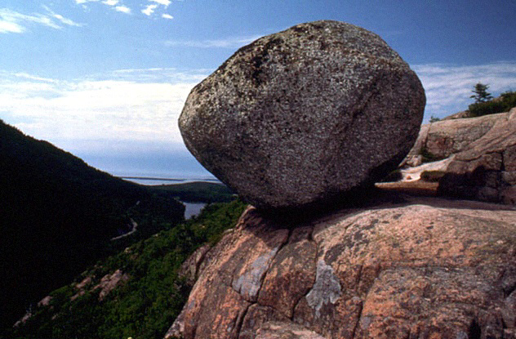
49-Rasm. Muzning geologik ishi.

Tog‘li o‘lkalardagi muzliklar ob-havo o‘zgarishi-ga qarab harakatlanadi. Muz qoplamlari harakatga kelgandagi-na (surilsa, cho‘zilsa, uzilsa va ag‘darilsa) ular aniq geologik yashlarni bajara oladi, Iqlimi sovuq bo‘lgan viloyatlarda yil bo‘yi yoqqan qorni eritmoqqa quyosh nurining issiqliq kuchi yetma-gani uchun qutb taraflarda va baland tog‘lar ustida muzlik hosil bo‘ladi, R. Blekning ma’lumotiga ko‘ra yer shari kuruk-lik qismining taxminan 24% i muz qoplamlardan iborat, ya’ni quruqlikning 35 mln. km² maydonini muzlik ishg‘ol qilgan. Jumladan, Chiimoliy yarim sharda --22 mln. km², janubiy yarim sharda e^a - - 13 mln. km^ maydon muzlik bilan band. MDH-ning 10,7 g‘mln. km² kattalikdagi maydoni yoki maydonining 48% i muzlnklar bilan qoplangan. Muzlik zonalar faqat yer po‘stining ustki qatlamidagina emas, balki (14-rasm) uning ostki qismida %am keng tarqalgan. Masalan, Tiksi ko‘rfazi ray-ovida 650—700 q chuqurlikkacha muz qatlami davom etganligi •bo‘rg‘ulash quduqlari yordamida aniqlangan. Chuqurlikdagi mak-simal muzlik qatla^li (1450 m) Marxa daryosining chap irmog‘i Vilyuy (Yo'qutiston) ''nohiyasida aniqlangan.
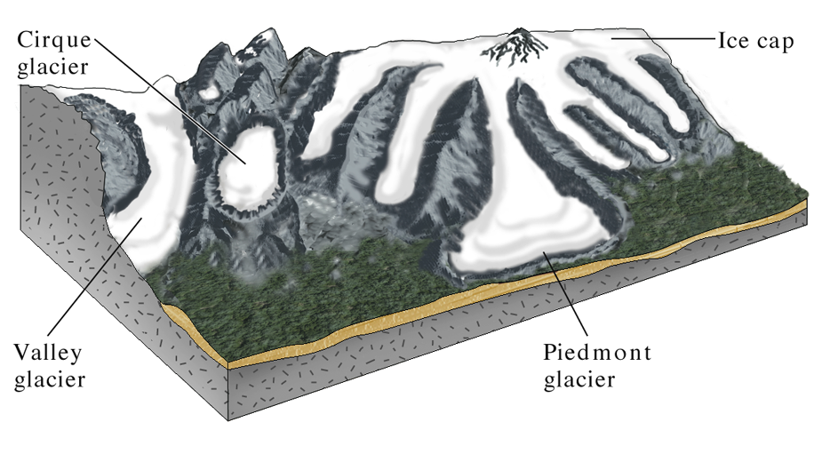
50-Rasm. Tog’ muzligi.
O‘rta Osiyo tog‘laridagi muzliklar maydoni S. V. Qolesnik ma’lumotiga ko‘ra 11000 km² dir. Pomirdagi Fedchenko muzligi-ning uzunligi 77 km, Tyanshandagi Inilchek muzligi 80 km, Za-•rafshon -- 24,7 km. Oltoy tog‘laridagi hozirgi muzlikning may-doni 454 km², dengiz sathidan 2300—2400 m dan 3500 m gacha ba-landlikda joylashgan. Kavkaz tog‘laridagi muzliklar maydoni 1967 km², 270 ta vodiy muzligi, 1112 ta osilma muzligi bor. Shveysariyadagi Grindervald muzligi 1150 m balandlikkacha cho‘zilib tushgan, lekin bu muzliklarning asosiy joyi Shveysariya Alp tog‘ining 2400 m balandligida,.
Muzlarking harakati. Muzlik xam ayrim plastik moddalar kabi oqadi, ham bo‘yiga, ham eniga cho‘zilaveradi. Muzlikning siljish tezligi biror-bir nuqtada deyarli doimiydir va fasl-larga qarab o‘zgarmas ekan. Muz kristallana borgan sari hara-katga kelaveradi, kengayishning, cho‘zilishning o‘zi uning hara-katidir. Muzliqlar harakatining absolyut tezligi soatiga 25 mm dan 1,25 m gacha boradi.
Muzliklar va ularning geolgik faoliyati
Suv faqat suyuq holda emas, qattiq holatda - muz holatida ham katta geologik ish bajaradi. Suv singari, muz ham yer yuzasi rel'yefini o'zgartiradi, unga o'ziga xos muzlik landshafti tusini beradi, ilgari yemirilib tushgan tog’ jinslaridan o'ziga xos yotqiziqlar vujudga keltiradi. Muz faoliyatini geologik agent sifatida o'rganish yer yuzasining hozirgi holatini ancha to'liq bilib olishga, shu bilan birga u paydo bo'lganligidan beri turli davrlarda qanday o'zgarib kelganligini aniqlashga yordam beradi. Tog’ jinslarini bir joydan ikkinchi joyga ko'chiruvchi hamda ularni yotqizuvchi, ya’ni yer yuzasida harakatlanuvchi eng kuchli agentlardan biri muzlikdir. Muzliklar yo baland tog’larda, yoki qutblarga yaqin yerlarda uchraydi.
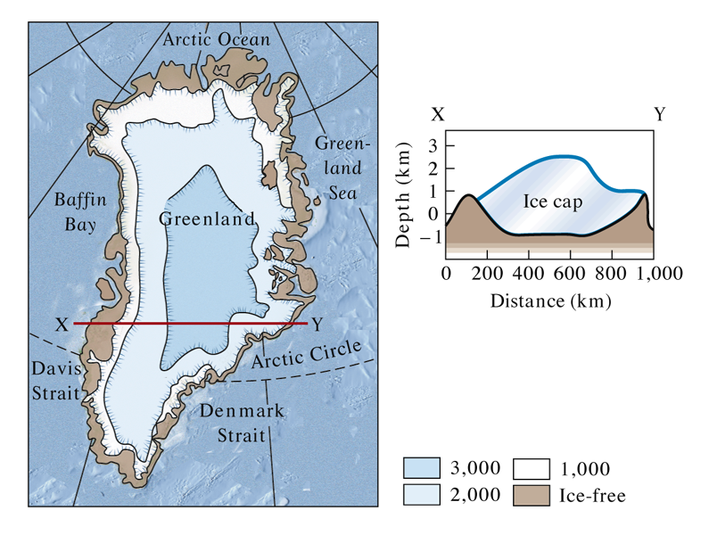
51-Rasm. Grenlandiya muzligi.
Muzlik odatda qor chizig’idan yuqorida, rel'yefning yassi va pastqam joylarida vujudga kelishi asosan iqlim sharoitiga bogliq. Tog’li o'lkalarda muzlikning qalinligi chetlariga qaraganda markaziy qismida katta bo'ladi.
Muzlik doimiy qor chegarasidan pastda bo'lishi ham mumkin, bunda muzlik vodiyga siljib tushgan bo'ladi. Hozirgi vaqtda Yer sharoitida barcha muzliklarning umumiy maydoni quruqlikning o’ndan bir qismidan ko'prog’ini yoki 16 million 215 ming km² ni tashkil etadi. Bu Avstraliya maydonidan ikki marta kattaroqdir. Agar bu muzlik erisa, dunyo okeanining sathi 50 metrdan ortiqroq ko'tarilar edi. Yer sharidagi barcha muzliklarning 96,5 % i qutblarga va qutb yaqinidagi o'lkalarga (materik qoplama muzliklari), faqat 3,5 % I o'rtacha va tropik mintaqalardagi baland tog’li o'lkalarga to’g’ri keladi. Yer yuzidagi barcha muzliklar shakliga va harakatining xarakteriga ko'ra uchta guruhga bo'linadi. Bular - materik muzliklari yoki qoplama muzliklar, tog’ muzliklari hamda vodiy muzliklaridir.
Materik muzliklari - qutb o'lkalarida tarqalgan bo'lib, ular tog’larni ham tekislik va pasteksliklarni ham yoppasiga qoplab yotadi. Bunga sabab qutblarda va qutb atrofidagi joylarda haroratning yil bo'yi juda past bo'lishidir. Antarktidani va Grenlandiyani qo’plab yotgan muz qalqoni bunga yaqqol misol.
Tog’ muzliklari - materik muzliklarga qaraganda ancha kichik bo'lib, shakli ham xilma-xildir. Tog’larda muzliklarning paydo bo'lishiga sabab yuqoriga ko'tarilgan sari yog’in-sochin miqdori ortib, harorat esa, pasaya borishidir. Tog’ muzliklarining shakli asosan tog’lardagi rel'yef shakllariga bog’liqdir. Ular ko'pincha tog’ vodiylari va cho'kmalarning yuqori qismini egallaydi.
Vodiy muzliklari – tog’lardagi eng katta muzliklarni vujudga keltiradi. Ular daryo vodiylarining yuqori qismlarida joylashadi. Vodiy muzliklari oddiy (al'p tipida) va murakkab yoki sertarmoq (Himolay tipida) bo'ladi. Oddiy vodiy muzliklari bitta yaxlit muzlik oqimidan iboratdir. Ba’zan bir qancha muzliklar bir - biriga qo'shilib sertarmoq yoki daraxtsimon muzliklarni tashkil etadi. Bunda ikkita tog’ tizmasi orasidagi asosiy muzlikka har ikki yondan kichik muzliklar kelib qo'shiladi. Sertarmoq tog’ muzliklariga daryodagi eng katta vodiy muzliklaridan Qoraqar tog’ligidagi Siachen muzligi (uzunligi 75 km), Pomir tog’idagi Fedchenko muzligi (98km), Tyan'shan' tog’laridagi Inilchik muzligi (uzunligi- 80km) misol bo'la oladi. Ba’zan vodiy muzliklarining bir qismi pastga sinib tushadi, qor ko'chkilari natijasida ham vujudga keladi. Tog’ tepalarining yassilanib qolgan joylarida paydo bo'ladigan muzliklar o'ziga xos tog’ muzligini tashkil etadi.
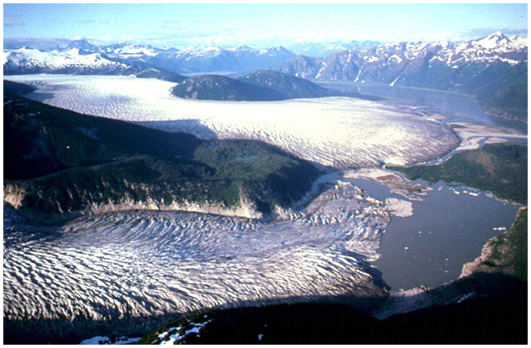
52-Rasm. Tog’ muzliklari
Tog’ muzliklari Yer yuzida muz bilan qoplangan barcha hududning salkam 2% ni egallaydi.
Yil bo'yi baland tog’larga yoqqan qor tobora to'plana boradi va o'z og’irlik kuchi ta’siri ostida zichlashib firnga aylanadi. Firn siqilib, uning kristallari bir-biriga yopishadi va natijada g'ovak muz vujudga keladi. Bora-bora g’ovaklar yo’qolib, zich havo rang muz hosil bo'ladi.
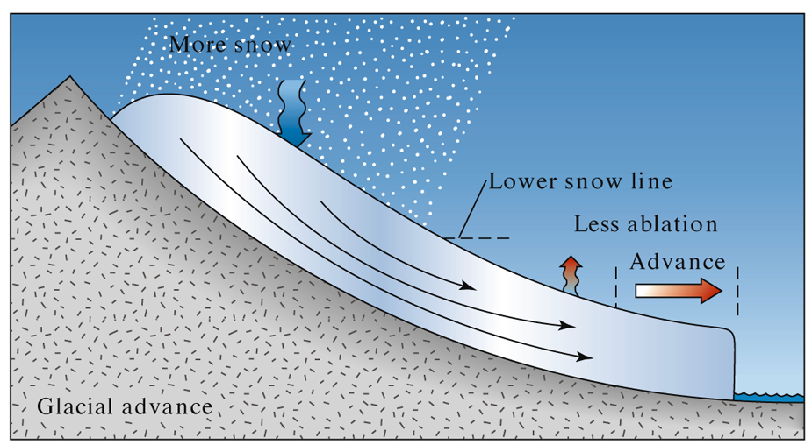
53-Rasm. Muzliklarning harakati
Muz rel'yefning tekis, yassi, yog’in ko'p yog’adigan joylarida tog’larda to'planib boradi. Al'p-Kavkaz-Pomir tog’lari mintaqasida O'rta dengiz tipidagi nam iqlim o'lkalardan sharqqa – O'rta Osiyo cho'llariga tomon qor chizig’ini yaqqol belgilash mumkin. Yog’in ham shu tomonga qarab kamayib boradi.
Muzlikdagi muz yuqori plastiklikka - egilish, cho'zilish bilan birga sinish xususiyatiga egadir. Mo'rtlik xususiyati plastiklik hossasiga qarama - qarshidir. Plastik holati qancha kuchli bo'lsa, mo'rtlik shuncha past bo'ladi. Muzning plastik xususiyati ularning o'zlariga xos bo'lgan donador krisstallik strukturasidan kelib chiqadi. Muzlik hosil bo'ladigan va to'yinadigan joy firn havzasi deb atalib, u baland tog’lar oblastida sirk shakliga ega bo'ladi.
Muzliklarning harakati. Muzliklar bir qancha sabablarga ko'ra turlicha tezliklarda harakatlanadi. Muzlikning harakat tezligi chetlaridan o'rtasiga qarab, avvalo tez, so'ngra sekinlashadi. Eng tez harakat qiluvchi muzliklar Grenlandiyada kuzatiladi. Upernivik muzligi sutkasiga 38 m gacha harakatlanadi. Muzlikning harakat qilishi natijasida unda bo'ylama yoriqlar hosil bo'ladi. Bu yoriqlar muzlikni bir necha bo'laklarga bo'lib yuboradi.

Muzlikning erishi. Muzliklarda ablyatsiya (Muzning erishi, bug’lanishi) asosan muzliklarning oldi qismida - tilida bo'ladi. Bu hodisa (ablyatsiya) arktika muzliklarida ko'proq uchraydi. Muzliklarning kam yoki ko'p bug’lanishi quyosh radiatsiyasiga va quruq iliq shamollarning ta’siriga bog’likdir. Muzning ustki qismi bilan birga ichki qismi ham eriydi. Muzning ustki qismi quyosh nuri, yomg’ir, issiq shamollar ta’siri bilan eriydi. Muzning ichki qismi muz bosimidan va muzning tog’ jinslariga ishqalanish natijasida paydo bo'ladigan issiqlik ta’sirida ham eriydi.
Yuqorida bayon qilinganlaridan ko'rinib turibdiki, muzlikning hayoti uch bosqichdan iborat:
а) firn havzasida muzning to'planishi;
b) uning erish joyiga surilib tushishi;
v) Muzning quyi-til qismida yo'qolishi.
Muzliklarning geologik ishi. Tog’ vodiylaridan yoki materik qiyaligidan pastga tomon harakatlanganda muzlikning qanday yemirish kuchiga ega ekanligini tushunish qiyin emas, albatta muzlik atrofidagi haroratning keskin o'zgarishi, chunonchi, kunduzi isib, kechasi sovub ketishi natijasidi tog' jinslari yemiriladi, bu sovuqdan nurlash deb ataladi. Muz ustidagi suv muz yoriqlaridan o'tib, uning ichiga tushib muzlaydi, muz hajmi kengayadi va ostidagi yer yemiriladi. Bu muz osti nurashi deb ataladi. Muzlik massasining bosimi (1 kub.m.muz-920 kg) ham juda katta yemirish ishlarini bajaradi. U xuddi omochga o'xshab yerni haydagandek o'yib ketadi, tog’ jinslarini tegirmondan chiqqan undek maydalab yuboradi. Muzlik harakati natijasida yig’ilgan yotqiziqlar morenalar deb ataladi. Bu yotqiziqlar saralanmagan bo'lib, ular tarkibida gildan tortib katta hajmli jinslargacha bo'ladi. Morenalar muzlikning tagida, ustida va ichida joylashganligiga qarab bir necha turga ajratiladi.
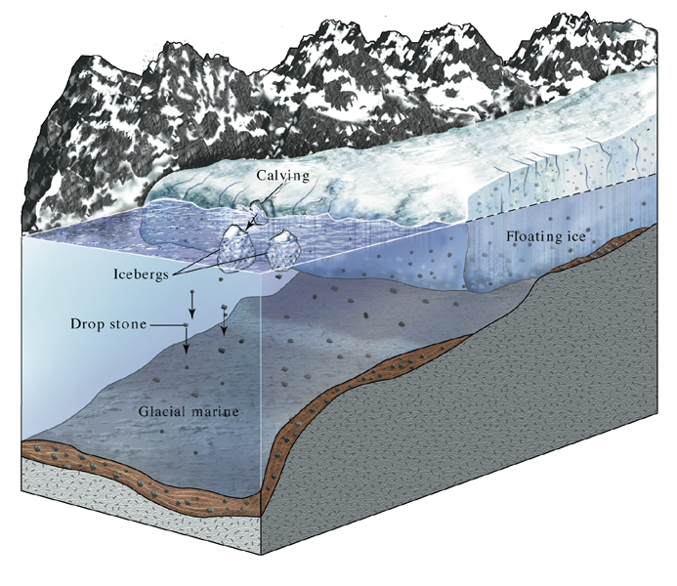
54-Rasm. Morenalar
Morenalar asosan uch xil bo'ladi; ostki, ustki va ichki morenalar.
Qadimgi muzliklar. Oxirgi geologik davrda materiklarning kattagina maydoni muz bilan qoplanganligi aniqlangan. Bu materik muzliklari erib ketgandan keyin yotqiziqlar qoldirgan. Qadimgi muzliklar hosil qilgan yotqiziqlar tarkibi va tuzilishiga ko'ra quyidagilarga bo'linadi.
1. Erratik valunlar, ya’ni qadimgi qoplama muzliklar keltirgan g’o’la toshlar har xil kattalikdagi tog’ jinslarining siniqlaridan iborat bo’lib, ularning tarkibi shu yerdagi tub jinslar tarkibiga o’xshamaydi.
2. Morena amfiteatrlari, markaziy chuqur qismi ko’ldan iborat bo’lib, bir tomoni konussimon tekislikka tutashib ketadi, yon tomonlari muzlik va daryolar keltirgan shag’allar bilan qoplangan.
3. Ozlar, katta marzalar bo’lib, yonlari yaqqol ko’rinib turadi. Ular muz osti suvlari keltirgan yotqiziqlardan iboratdir.
4. Valun aralash gillar, muzlik surib ketgan valun va gildan iborat, qatlami aniq bo’lmagan jinslardir.
5. Flyuvioglyatsial yotqiziqlar, muzlik suvlari olib keltirgan yotqiziqlar bo’lib, ular qalin qatlamli qum, qumloq va gillardan iborat.
6. Qo’y peshonalar va silliq qoya toshlar, yuzasi chiziqlar bilan qoplangan, bu chiziqlarga qarab ilgarigi muzlikning harakat tomonini aniqlash mumkin.
To'rtlamchi davrda to'rt marotaba muz bosish davri bo'lgan. Bular: Yevrosiyoda, Grenlandiya bilan birga Shimoliy Amerikada va Antarktidadir. Dunyodagi muzliklarning yalpi maydoni 37,2 mln km², Shimoliy Amerikaga, Antarktikaga 13,5 mln km², Janubiy Amerikaga 0,5 mln km² to’g’ri kelgan.
To'rtlamchi davr muzliklarining vujudga kelishi sabablari.Yevropa materigida to'rtlamchi davrda iqlimning bir necha marta o'zgarganligi olimlarimiz tomonidan aniqlangan. To'rtlamchi davr boshlarida Yevropa iqlimi nihoyatda sovib ketgan. Al'p va Kavkaz tog’lari muz bilan qoplanadi. So'ngra yana ozroq vaqt havo isib ketadi, muz faqat baland tog’lik o'lkalarnigina emas tekisliklarni ham egallaydi. O'simlik qoldiqlarining topilishi bu muzliklar o'rtasida uzoq vaqt iliq iqlim davom etganini ko'rsatadi.
Doimiy muzloq. Kontinentlardagi muz haqida gapirar ekanmiz, doimiy muzloqlik hodisasi haqida ham qisqacha aytib o'tish zarur. Yer sharining deyarli 1\4 qismida o'rtacha yillik harorat 0⁰ S dan past bo'lgani uchun yer yuzasining tuproq grunt qoplami o’n, yuz, hatto ming yillab muzlab (to’ng’ib) yotadi. Yer po'stining bunday to’ng’ib yotgan qismlari doimiy muzloqlar yoki ko'p yillik muzlab yotgan yerlar deyiladi.
- Muzliklr qanday hosil bo'ladi?
- Morenalar va ularning turlari?
Ko‘l va botqoqliklarning geologik faoliyati
Atrofi quruqlik bilan o‘ralgan, dengiz bilan bevosita aloqasi yo‘q suv to‘lgan chuqur havzalarga ko‘l deyiladi. Ko‘l suvla-rining ayrimlari tashqi muhitga oz miqdorda oqib turadi, le-kin ko‘pchilik ko‘llarning suvi. turrun holida turadi (23-rasm). __K^llarning genetik xillari¹. Ko‘llar turli xil geologik jarayonlar natijasida vujudga kelgan. Ko‘llar vujudga keli-shiga qarab — tektonik, denudatsion, erozion, to‘g‘on, sup’iy (inson qo‘li bilai yuzaga keltirilayotgan suv omborlari) va boshqa ko‘l-larga bo‘linadi
. 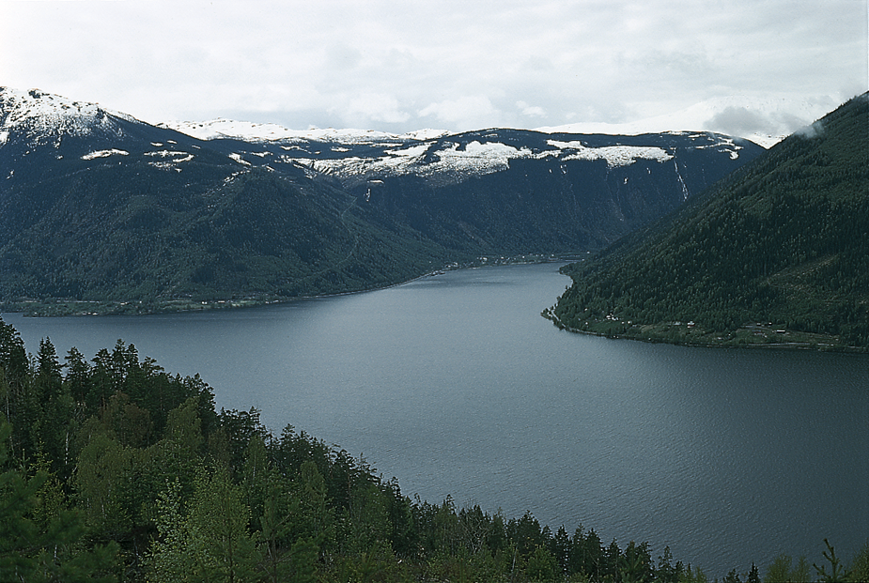
55-Rasm. To’g’ ko’li.
Er po‘sti dislokatsiyalari orqali vujudga kelgan suv havza-lariga tektonik ko‘llar deyiladi. Tektonik harakatlar natija-sida yuzaga kelgan uzilmalar, bo‘qilma, yoriq va darzliklar xav-zalari suv bilan to‘ladi. Bunday ko‘llar qatog‘iga Bolxash, Boy-qol, Ladoga ko‘llari kiradi/u.
Kaspiy, Orol, Onega kabi dengiz xilidagi katta ko‘llarni yer po‘stining tektonik harakatlari vaqtida dengizdan ularning ay-•rim qismlari ajrab chiqqan degan farazlar ham bor. Kaspiy va Orol suv havzalari hosil bo‘lishiga birinchi navbatda tektonik harakatlar sababchi bo‘lgan, ikkinchi navbatda esa Hozirgi Orol va Kaspiy ko‘llari hududlarining relefi geomorfologik ji-hatdan mukammallashgandan so‘ng ular uchun zamin tayyorlangan. To‘rtlamchi davr muzliklarining erish jarayonida Qaspiy bilan Qora dengiz Qum—Manich pasttekisligida bir-birovlari bilan bog‘liq bo‘lgan. Qaspiy suv havzasi to‘rtlamchi davrda suv sathi-ning kamayishi natijasida hozirgi ko‘rinishiga kelgan. Jinslar-ning yemirilib yuvilishi natijasida paydo bo‘lgan chuqurliklar-da suv to‘planishidan erozion ko‘llar vujudga keladi. O‘rta Osiyo-dagi Sari—Chelak va Iskandar ko‘l ana shunday ko‘llardir.
Eroziyaga uchragan soyliklar, vodiylarning bir qismi geolo-gik sabablarga ko‘ra to‘g‘onlar bilan bekilib qoladi, keyin oqim suvlar shu yerda to‘planaverib ko‘l hosil qiladi. Bunday erozion to‘g‘on yoki to‘sma ko‘llar Tojikistondagi Shing daryosi yuqorisida joylashgan «Etti go‘zal» (ettita ko‘l) va Uzbekistonning Hamza-obod (Shohimardon) qishlog‘i yuqorisida joylashgan Ko‘k-ko‘l guruhi yaqqol misol bo‘la oladi. Karst ko‘llari kichik hajmli ko‘llardir. Bular karst bo‘shliqlarini to‘ldirgan suv omborlaridir. Shunday ko‘l xillari yer ustida, yer tagida ham bo‘ladi. Ba’zi bir karst ko‘llari qurg‘oqchilik vaqtida yoki yoz oxirida qurib keyin yana paydo bo‘ladi. Arxangelsk oblastida Valday balandligida shunday ko‘llar bor.
-Morena ko‘llari — muzlik faoliyati natijasida, muz-liklar o‘rnida hosil bo‘lgan ko‘llardir; morenalar to‘g‘on bo‘lib to‘sib qolishidan hosil bo‘ladi.
Oqar va oqmas ko‘llar. Ko‘llarga suv yog‘ingarchilik-lardan,daryolardan hamda vaqtinchalik suv oqadigansoylardan, yer osti ar.tezian suvlaridan, buloqlardan oqib keladi. Ko‘l su-vining oqib chiqib ketishiga yoki oqmasligiga qarab oqar ko‘llar va oqmas ko‘llarga bo‘linadi. Odatda, oqar ko‘llar suvi chuchuk, oqmas ko‘llarning suvi esa iqlim sharoitiga qarab chuchuk yoki sho‘r bo‘ladi. Issiq iqlimli yerlardagi ko‘llarda ko‘lga kelgan suvga nisbatan ko‘p suv bug‘langanligidan minerallashish asta-sekin orta borib, ko‘l sho‘r ko‘lga aylanadi. Mabodo, bunday ko‘llarning suvi chuchuk bo‘lsa, bu ko‘lning yaqipda hosil bo‘lganini anglatadi. Masalan, Bolhash ana shunday ko‘l. Agar oqmas ko‘lning suvi chu-chuk bo‘lsa, yer ostidan suv kirib va chiqib turadi, deb taxmi» qilish mumkin. Dengizdan ajralib vujudga kelgan ko‘llar suvi dengiz suvi kabi dastlaboq sho‘r bo‘ladi. Ko‘lga quyilgan suvlar bug‘lanaversa tuz konsentratsiyasi oshadi -- ko‘l suvining sho‘rli-gi ortaveradi. Elton va Bosqunchoq ko‘llari bunday ko‘llarga misol bo‘la oladi. Quruqlikdan oqib keladigan suv bilan to‘yi-nadigan ko‘llar suvi tarkibida sulfat kislota tuzlari, ayniqsa natriy ko‘p, magniy va kaliy tuzlari kamroq, karbonat angidri-di yoki bo‘r kislotasi tuzlari kamdan-kam bo‘ladi.
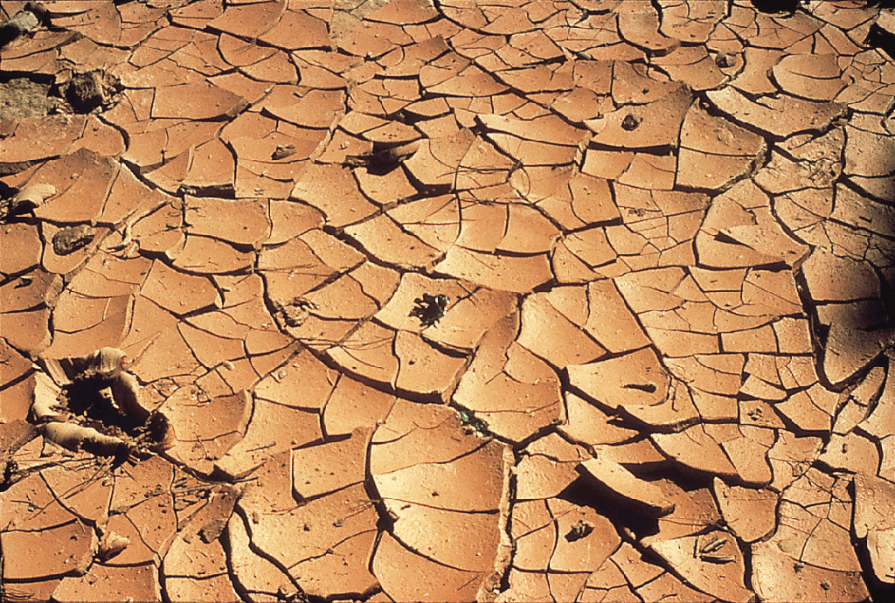
56-Rasm. Taqirlar
Sho‘rxoklar, taqirlar. Ko‘pgina sho‘rxoklar qurib qolgan sho‘r-ko‘llarning yoki dengiz qo‘ltig‘i va buxtalarning tuzga to‘yingav o‘rnidan iborat bo‘ladi. Lekin yog‘inlarga nisbatan bug‘lanish ko‘l bo‘lgan qurg‘oqchil yerlardagi cho‘kmalarda kapillyar teshiklardan ko‘tarilib chiqadigan yerosti suvlari tarkibidagi tuzdan ham sho‘rxoklar hosil bo‘ladi. Shu yo‘l bilan vujudga kelgan sho‘rxok-lar Zakavkazeda, O‘rta Osiyo va Qozog‘istonda hamda Yevropaning janubi-sharqiy qismlarida ko‘p. Taqirlar qurg‘oqchilik davrida qatqaloq bo‘lib yorilib ketgan tep-tekis yerlardir (24- rasm). Yog‘ingarchilik davrida taqir sayoz ko‘lga aylanadi. Taqirlar yupqa mayda qum va gil qatlamlaridan iboratdir. O‘rta Osiyo sharoiti-da taqir hosil bo‘lishiga juda qulay sharoitlar bor.
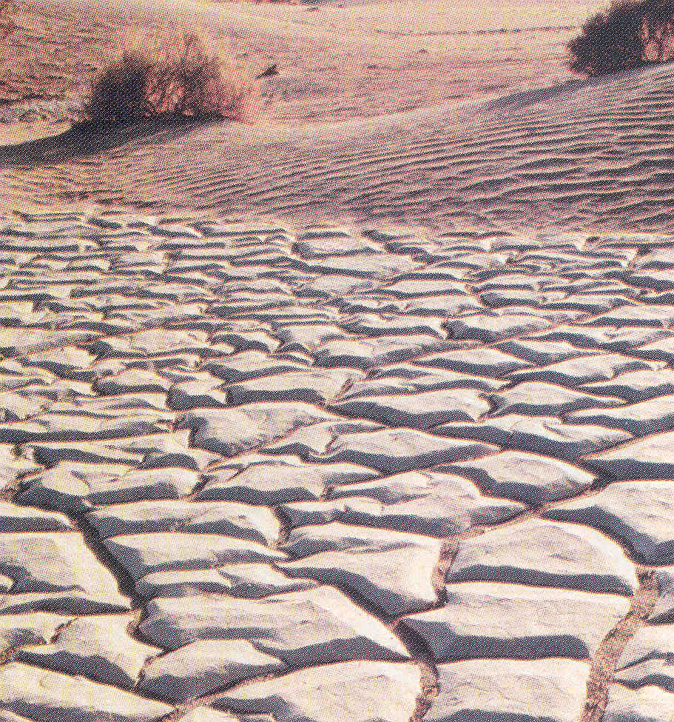
57-Rasm. Sho‘rxoklar
Ko‘llarning geologik ishi ham dengizlarning geologik faoliya-tiga o‘xshash, lekin kichikroq masshtabda bo‘ladi. Suv to‘lqinlari qirg‘oqqa urilishlari natijasida ko‘l qirg‘oqlari yemiriladi va cho‘kindilar to‘planadi. Kimyoviy cho‘kindilar faqat oqmas qo‘l-lardagina bo‘ladi, chunki oqar ko‘llarda eritmalarning ko‘p qis-mi oqib chiqib ketadi. Mexaniq cho‘kindilar hamma ko‘llarda bo‘-ladi. R1irik cho‘kindi jinslar irmoq quyiladigan joyning o‘zida tez cho‘kib delta hosil qiladi, mayda cho‘kindilarni suv ko‘l-ning o‘rta qismiga olib ketadi va sekin-asta cho‘kib ko‘l tagida yupqa loyqa qatlamni vujudga keltiradi. yirik cho‘kindilar xarsang toshlar, shag‘al toshlar, qumlar ketma-ketlik tartibida bo‘laklar. va zarrachalari razmeriga qarab ko‘l havzasida joy-lashadi, qirg‘oqdai uzoqlashgan sari cho‘kindi zarrachalari may-dalasha borib, asta-sekii loyqaga aylana boradi. Geologlar ho-zirgi zamon ko‘l yotqiziqlari bilap birga qadimiy ko‘l yotqiziq-larini ham o‘rganadilar. Qadimiy va zamonaviy ko‘l yotqiziqlari orasida tuz qatlamlari, gips, bo‘r, temir rudalari hosil bo‘ladi. Chuchuq suv ko‘llarida o‘simlik va hayvonot olamining qoldiqla-ri ko‘plab uchraydi, bu qoldiqlar ko‘lning yoshini va hayot tari-xini aniqlashda yordam beradi.
58-Rasm. Ko’l tubi
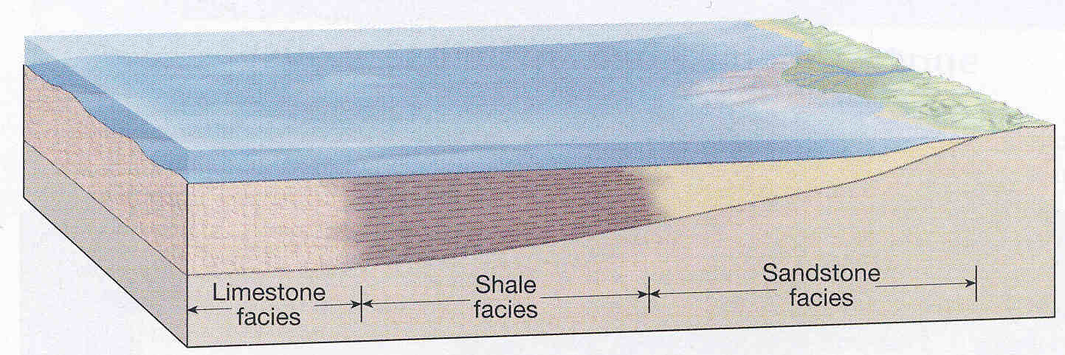
Botqoqdiklar. Ko‘l suv havzalarining pasayishi, ko‘l suvining asosyuP^TTsmi geologik va geomorfologik sabablarga ko‘ra yo‘q bo‘lib ketishi, sayozlanishi natijasida botqoqlik hosil bo‘ladi./ Botqoqliklar yana .daryo deltalari rayonlarida, daryolar keng tekisliklardan oqayotib juda ham tarmoqlanib ketgan viloyat-larida ham yuzaga keladi.
Botqoqlikka aylanayotgan ko‘llarda o‘simlik dunyosi (qamich,savag‘ich, qiyoq, zamburug‘lar va h. k.) juda ham ko‘p o‘sadi, bu esatog‘f hosil bo‘lishiga olib keladi. Mayda mexaniq cho‘kindilarbilan birga organiq loyqa-sapropellar ham to‘planadi. Ularning qalinligi bir necha metrlarga yetib, butun ko‘l chuqurliginito‘ldirib yuborishi ham mumkin. Sapropel va gumusli organiq bi-rikmalar to‘planaversa ko‘mir konlari paydo bo‘lishi uchun zamintayyorlanadi. Sapropel va gumus moddalari parchalanib chirishi natijasida bitum moddalar yuzaga keladi — uglerod va vodorod konsentratsiyasn shu tariqa oshib boradi Suv o‘simliklar.i to‘qimalari asosan — lignit va sellyulozalardan (60—70% i), oqsil (15% gacha) va kutin, katron (5% gacha) smolalarndan iboratdir. Ana shu moddalar yer qatlamlari ostida ko‘milib ketgandan so‘ng — salropel, gumus va tog‘f yotqiziqlarn hnsobidanko‘mir konlari yuzaga keladi. Ko‘mir konlari quyidagi boshqa hec qachon qaytarilmas jarayonlarda hosil bo‘ladi: avvalgi qo‘ng‘ir ko‘mir, keyin toshko‘mir, antratsit, shungit va yana vaqt o‘tishi bi-lan ular grafitga aylanadi. Ko‘mir tarkibida ham organiq.ham mineral massalar mavjud; organiq massa — ugleroddan (60—96%), vodoroddan (1 — 12%), kisloroddan (2—20%), azotdan (1—30%) va juda oz miqdorda fosfor hamda oltingugurt lardan tashkil topgan. Mineral massasi esa — kremniy, alyuminiy, temir, kalsiy, magniy, kaliy, natriy va boshqalardan iborat. Bir xil ko‘mir konlari tarkibida yuqori konsentratsiyagaega bo‘lgan berilliy, nikel, kobalt, molibden, uran, gallny, germaniy, ittriy va itterbiy kabi elementlar ham uchrab guradi.

13-14-15- MAVZU: Pаlеоntоlоgiya аsоslаri. Pаlеоntоlоgiya fаni haqida аsоsiy tushunchаlаr.

Reja:
1.Paleontologiya asoslari.
2.Paleontologiya fani xaqida asosiy tushunchalar

Paleogeografiya haqida tushuncha.
Birqancha yuz va xatto ming yillar burun paleogeografiya fani tushunchasi fani o‘z nomini olmagan bo‘lsa ham, lekin paleogeografiyaga oid oddiy ilmiy tushunchalar qayd qilingan. Paleogeografiya qanday ilm, qolaversa qanday fan. Paleo so‘zi yunoncha «qadimiy» degan ma’noni bildiradi. Geografiya esa Yer haqidagi fan, demak, paleogeografiya-qadimiy geografiya degan tushunchani anglatadi.
Paleogeografiya tarixiy geologiyaning bir qismi hisoblanadi. O‘tgan geologik zamonlarda mavjud bo‘lgan fizik-geografik sharoitlarni o‘rganadigan fan. Bu fan Yer yuzida quruqlik va dengizlarning tutgan o‘rni, quruqlik va dengiz osti rel’efini, iqlim sharoitlarini, orografiyasini (tog‘ tizmalarining paydo bo‘lishi haqidagi ilm) va shu kabi jarayon va hodisalarni o‘rganish bilan bir qatog‘da bu sharoitlarning vaqtga nisbatan o‘zgarib turishini o‘rganadi.
Paleogeografiya haqida tushuncha.
Birqancha yuz va xatto ming yillar burun paleogeografiya fani tushunchasi fani o‘z nomini olmagan bo‘lsa ham, lekin paleogeografiyaga oid oddiy ilmiy tushunchalar qayd qilingan. Paleogeografiya qanday ilm, qolaversa qanday fan. Paleo so‘zi yunoncha «qadimiy» degan ma’noni bildiradi. Geografiya esa Yer haqidagi fan, demak, paleogeografiya-qadimiy geografiya degan tushunchani anglatadi.
Paleogeografiya tarixiy geologiyaning bir qismi hisoblanadi. O‘tgan geologik zamonlarda mavjud bo‘lgan fizik-geografik sharoitlarni o‘rganadigan fan. Bu fan Yer yuzida quruqlik va dengizlarning tutgan o‘rni, quruqlik va dengiz osti rel’efini, iqlim sharoitlarini, orografiyasini (tog‘ tizmalarining paydo bo‘lishi haqidagi ilm) va shu kabi jarayon va hodisalarni o‘rganish bilan bir qatorda bu sharoitlarning vaqtga nisbatan o‘zgarib turishini o‘rganadi.
Eramizdan oldingi erada yashab o‘tgan (384-322 yillar) olim Arastu (Aristotel) tushunchasiga ko‘ra, landshaftlarning o‘zgarib turishi yer po‘stining asta-sekin ko‘tarilib turishi hamda uning cho‘kishi yoki pasayishi tufayli sodir bo‘ladi.
Qadimiy o‘tmish geologik davrlarida yer yuzida fizik-geografik sharoitlarning o‘zgarib borishi jarayonlarini birinchi bo‘lib Abu Rayxon Beruniy (972-1048 yillar) va Abu Ali ibn Sino (980-037 yillar) bobo olimlarimiz tushuntirib berganlar. Keyinroq Leonardo da Vinchi (1452-1519 yillar) ham Abu Rayxon Beruniy va Abu Ali ibn Sinoning tarixiy geologiyaga oid tushunchalariga mos keladigan ilmiy tushunchalarni aytgan. Masalan, Abu Rayxon Beruniy va Ibn Sino cho‘kindi jinslarning litologik tarkibini, ularning navbatma-navbat yoki oldinma-keyin paydo bo‘lganligini, shu cho‘kindi jinslar tarkibida toshqotgan xolatda saqlanib qolgan umurtqasiz hayvonlarning xillarini o‘rganishlari natijasida shunday xulosaga keldilarki, bu jinslar qadimiy geologik davrlarda dengiz suv havzalarida yashagan va cho‘kindilar bilan bir vaqtda suvda to‘planadigan qoldiqlardir, deb tushuntirganlar.
Leonardo da Vinchi ham Italiya tog‘larida ilmiy izlanishlar olib borilayotgan vaqtda dengizlarda yashab o‘tgan suv osti hayvonlari skeletlariga duch kelgan va shu xududlar o‘rni suv havzalaridan iborat bo‘lganligini ta’kidlagan.
17-asrdan boshlab va keyingi asrlarda Ovrupo va g‘arbiy Ovrupo olimlari ham tabiatshunoslik fani olamida ilg‘or ilmiy tushunchalarni yaratdilar. Jumladan M.V.Lomonosov (1711-1765 y) “Er qatlamlari haqida” degan ilmiy asarida rus tekisliklari o‘rnida qadimda katta-katta suv havzalari bo‘lgan, Sibir hududlarining iqlim sharoitlari hozirgi iqlimga nisbatan ancha illiq va ayrim joylarida jazirama issiq ham bo‘lgan degan xulosaga kelgan. Demak, yuqorida aytib o‘tilgan paleogeografik sharoitlari haqidagi fikrlarni tasdiqlab o‘tishi barobarida, paleoiqlim sharoitlarini tiklash yo‘nalishiga ham asos solib berdi.
Yuqorida bayon etilgan ilmiy fikrlarni jamlab yakunlaydigan bo‘lsak, quyidagi iborani aytish mumkin: “Er usti yoki po‘sti qismini bir kitob deb faraz qilsak, uning ichidagi shartli belgilar yerning rivojlanish tarixidan darak beradi, kitobning varaqlari esa tog‘ jinslarining qatlamlari va ularning ustma-ust joylashganligini eslatadi” demak biz shu kitobdagi shartli belgilarni yechish kalitini topsak planetamizning juda qiziq tarixini o‘qishimizga muyassar bo‘lamiz, N.A.Yasamanov 1985y.
Demak, paleogeografiya fani qadimiy o‘tmish geologik davrlarda namoyon bo‘lgan fizik-geografik sharoitlarini tiklashga yordam beradi. Qadimiy fizik-geografik sharoitlarni ta’mirlashda qanday geologik va fizik-geografik omillarga murojaat qilinadi degan savolning kelib chiqishi tabiiydir.
Buning uchun o‘quvchilar e’tiborini quyidagi tabiiy misollarga jalb etamiz: Arxey va proterozoy eralari davomida hosil bo‘lgan cho‘kindi jinslar tarkibida ko‘pdan-ko‘p qadimiy hayvonot olamining qoldiqlariga duch kelingan. Masalan, Janubiy Amerikadagi cho‘kindi jinslarning orasida uzunligi 0.45-0.7 mm. keladigan cho‘psimon jonzodlar qoldig‘i borligi aniqlangan; ularning diametri 0.18-0.22 mm keladi; yana shu cho‘kindi jins qatlamlarida uzun ipsimon, zoldirsimon, diskasimon xamda ko‘pburchakli shakllariga ega bo‘lgan jonzodlar va suv osti o‘simliklar qoldiqlari topilgan. Bularni-akritarxi deb ataladi. Cho‘kindi jinslarning yoshi esa 3.1-3.4 mlrd yilga to‘g‘ri keladi. Yoshi 2.9 mlrd. yilga to‘g‘ri keladigan cho‘kindi jinslar orasida xam sianofitlar deb nomlangan (ko‘kimtir-yashil rangdagi suv osti o‘simliklari qoldig‘i) va har xil bakteriyalar (stromatolitlar va onkolitlar) borligi aniqlangan. Demak, shu xududlarda bir qancha mlrd. yillar oldin dengiz va okean kabi suv havzalari maydoni xukmronlik qilgan; bu misolarni boshqacha tarzda taxlil qiladigan bo‘lsak, arxey va proterozoy eralarining fizik-geografik sharoitlarini tiklashga imkoniyat paydo bo‘ldi degan ma’no kelib chiqadi.
Arxey erasida biosferaning ilk tirik xayoti boshlanadi. Ilk tirik xayot faqat suv havzalaridagina bo‘lgan, quruqlik xududlarida esa xayot belgilaridan hech qanday ma’lumotlar yo‘q, bo‘lmagan degan xulosaga kelsak xatoga yo‘l qo‘ymagan bo‘lamiz. Yuqorida keltirilgan misollardan yana boshqa ma’nodagi fizik-geografik o‘tmish tarixini aniqlashimiz mumkun:
Arxey erasi davomida yuzaga kelgan cho‘kindi tog‘ jinslarining qalinligi juda yupqa, suv havzasi jonivorlari va o‘simliklarining soni qanchalik ko‘p-mo‘l bo‘lsa, shunchalik ularning cho‘kindilaridan hosil bo‘ladigan jinslari ko‘p bo‘lishi kerak edi. Ya’ni cho‘kindi jinslarning qalinligi yanada ortib boraverar edi.
Suv xavzalarida yashab o‘simliklar va jonivorlarning kamligiga asosiy sabablardan yo iqlim sharoitining o‘zgacha bo‘lishi (sovuq iqlim) yoki suv havzalarining sayoz bo‘lganligidan darak berishi mumkun.
Paleogeografiya mutaxassisi L.B.Ruxinning ta’rifiga ko‘ra paleogeografiya faqat uzoq o‘tmishdagi landshaftlar haqidagi fan bo‘libgina qolmasdan u yana landshaft va fatsiyalar bilan ifodalanuvchi o‘tmishdagi tabiiy geografik jarayonlarning yig‘indisidir. Geografiya fani mutaxassislari hozirgi vaqtda faqat zamonaviy epaxalarning fizik-geografik sharoitlarini va ularning xossasi va xususiyatlarini o‘rganish bilan chegaralanib qolmoqdalar desak mubolag‘a bo‘lmaydi. Ya’ni Yerning ustki qismi rel’efini. Quruqlik va dengizlarning maydoni va chegaralarini, suv va atmosferalarining sirkulyatsiya jarayonlarini, iqlim sharoitlari, o‘simlik olami va hayvonot dunyosining geografik tarqalishi kabi masalalarni o‘rganadilar. Agar geograflar ham yuqorida aytilgan tabiat jarayonlarini o‘rganish bilan barobar, bir yo‘la paleogeografik nuqtai nazardan yondoshadigan bo‘lsalar nur ustiga nur yoritilganday o‘tmish fizik-geografik sharoitlarini aniqlashni tezlashtirishiga o‘z xissalarini qo‘shgan bo‘ladilar.
Paleogeografik xaritalar haqida.
Paleogeografik xaritalarning geografik xaritalardan farqi shundan iboratki, bunda har bir geologik davrlar, qolaversa epoxalar uchun alohida xarita tuziladi. Masalan: Kembiy, Ordovik va boshqa geologik davrlarning paleogeografik xaritalari shular jumlasidandir. Paleogeografik xaritalarda qadimiy o‘tmish geologik davrlarida yuzaga kelgan dengiz va quruqlik chegaralari, yer yuzining rel’eflari, foydali qazilma boyliklari, iqlim mintaqalari va ularning chegaralari, ekvatorning o‘rnashgan geografik o‘rni, yer sharida ekvatorning o‘zgarib turishi hamda iqlim sharoitlarining o‘zgarib borishi, har bir geologik davrlarda yuzaga kelgan tog‘ tizmalari (orografiyasi), magmatik va vulqon jarayonlarining faollik davrlari, platforma va geosinklinal viloyatlar va ularning chegaralari, tektonik harakatlarning ilk o‘rni va ularning qoldirgan izlari, unsurlari va hokazo aks etiriladi. Yuqoridagilardan tashqari paleogeografik xaritalarda yana katta va kichik materiklar ya’ni qit’alar. Ularning muayan bir geologik davrlarda parchalanib ketish sur’atlari, transgressiya va regressiya hodisalari ham aks ettiriladi. Paleogeografik xaritalarni tuzish borasida mutaxassis paleogeograf va geolog olim, akademik N.M. Straxovning xizmati katta.
Deyarli barcha geologik davrlarning paleogeografik xaritalari shu olamning kuzatuvi va maslaxati bilan tuzilgan va bosmadan chiqqan. Paleogeografik xaritalardagi tasvirlangan okean va dengiz chegaralari, materiklar va supermateriklar o‘rnini belgilashda yasagan dengiz, okean va qolaversa laguna xilidagi suv havzalari cho‘kindilaridan hosil bo‘lgan cho‘kindi jinslar yotqiziqlari va ularning tarqalish maydonining chegaralari, jinslarning orasida saqlanib qolgan hayvonot va o‘simliklarning qazilma qoldiqlari asosida belgilanadi. U yoki bu mintaqalarni belgilash vaqtida fauna va floralar juda muhim strategrafik ahamiyatni kashf etadi.
Paleogeografik xaritalar tuzilayotgan vaqtda hududlar maydoni chegarasi qanchalik kichik bo‘lsa va hududlarda kechgan geologik vaqt, davr qisqa davom etgan bo‘lsa tabiiy sharoitlarning aksi shunchalik aniq va to‘g‘ri o‘z ifodasini topadi. Ushbu kitobda ilova qilinayotgan paleogeografik xaritalarning asosi akademik N.M.Straxov tomonidan yaratilgan, boshqa mualiflar ham o‘zgartirish kiritgan.
Fatsiya haqida tushuncha.
Fatsiya-lotincha “fatsies” (boshqa lug‘atlarda fransuzlar so‘zidan olingan deyilgan- fatsies) so‘zidan olingan qiyofa, tus, ko‘rinish degan ma’nolarni anglatadi. Fatsiya termini geologiya faniga birinchi bo‘lib shvetsariya geolog olimi 1838 yilda A.Gressli kiritgan.
Fatsiya-ma’lum fizik va geografik sharoitda, bir vaqtda ya’ni bir geologik davrda yoki epoxada hosil bo‘lib yotqizilgan, bir xil jinslarga berilgan nomdir. Bu yotqiziqlarning bir xil litologik tarkibga bir xil fauna va flora qoldiqlariga ega bo‘lishi fatsiyaning asosiy xususiyatlaridan biridir. Jinslarning ustki qismi ko‘milib qolgan yoki qazilma fatsiya deb- jins qatlamlari yoki uning tabaqalarining ma’lum kenglikka tarqalib bir xil litologik tarkibli jinslar ichidagi bir xil va bir vaqtda yashagan fauna va floralar mavjud bo‘lishi shart.
Fatsiya va fatsialning taxlili bo‘yicha mutaxassis olim akademik D.V.Nalibkinning (1956y) tushuntirishicha “fatsiya-bu nafaqat cho‘kindi jinslarning bir xilliligi ya’ni litologik tarkibi, balki quruqlik yuzasida va dengiz ostida bir xil fatsial sharoitida yuzaga kelgan jinslar majmuasidir.”
Demak fatsiya tushunchasiga D.V.Nalibkin geografik yoki paleogeografik urg‘u berishni taklif etayapti. Uning navbatdagi fikriga ko‘ra fatsiya-bu cho‘kindi jinslarning butun yaxlitligi, uzunligi va bo‘yicha litologik tarkibidagi fauna va flora bir xil yoshga ega bo‘lishi kerak.
G.F.Krasheninnikov (1971y) xam fatsiya haqida tushuncha berib, quyidagicha ta’riflaydi: “Fatsiya jins yotqiziqlarining muayan bir kompleksi bo‘lib, ular bir birovlaridan farqlanishi kerak va fizik-geografik sharoitlari bilan ham ajralib turadigan xamda yon atrofdagi jinslarda keskin ravishda tafavutga ega bo‘lishi shart.”
Yuqorida bayon etilgan fatsiya haqidagi tushunchalar bir biroviga juda yaqin va aytilag fikrlarni o‘zaro ravishda to‘ldiradi.
Fatsial genetik taxlil qilish.
Tog‘ jinslarini fatsiya xillariga ajratish va fatsial taxlil etish yordamida tabiatda ilgari zamonlarda sodir bo‘lgan tabiiy geologik va geografik sharoitlarini tiklashimiz mumkun, jinslarning navbatma-navbat paydo bo‘lishi sharoitlari aniqlab olishimiz mumkun.
Jinslarning qanday sharoitlarda yuzaga kelganligini, masalan, quruqlik sharoitidami, dengiz va okean sharoitlaridami, laguna yoki ko‘l va botqoqlikla hududidami kabi fizik-geografik tushunchalarga ega bo‘lamiz.
Magmatik tog‘ jinslariga xam e’tibor beradigan bo‘lsak, ularning fatsial sharoitlari butunlay o‘zgacha. Magmatik jinslar faqat yer qobig‘i va po‘stining chuqur-ichki qismlarida paydo bo‘ladi. Ularning fizik-kimyoviy jarayonlari tubdan farq qiladi. Vulqon jinslarining o‘chog‘i magma bilan bog‘liq bo‘lsa xam ular deyarli yer yuzasiga yaqinroq joylarda va asosan yer po‘sti ustki qatlamlarida yuzaga keladi, demak bu jarayonlar tog‘ tizmalarining yuzaga kelishi bilan chambarchars bog‘liqdir. Fatsiyalarni sinchiklab o‘rganish va ularni taxlil etish fatsiyaning asosiy maqsad va vazifalaridan iborat.
Yerning o‘tmish geologik va geografik tarixini tiklash vaqtida qadimiy davrlarda bo‘lgan jinslarni hozirgi zamon davrida yuzaga kelgan jinslar bilan taqqoslash maqsadga muvofiqdir.
Bunday taqqoslash usuli geologiya fanida aktualizm metodi deb ataladi.
Aktualizm metodi yo‘llanmalari angliya olimi Ch.Layel tomonidan ishlab chiqilgan.
Rus olimlari A.D.Arxangelskiy va N.M.Straxovlar aktualizm yo‘llanmalariga qo‘shimcha fikrlar kiritib, fatsiyalarni taxlil qilayotgan vaqtda ularga tarixiy taqqoslash usullarini qo‘llashni tavsiya etishni taklif qiladilar.
Olimlarning bu taklifi Yer yuzida boshqa hech qachon qaytarilmaydigan jarayon va hodisalarni tan olishdan iboratdir. Masalan: Bo‘r tog‘ jinsi (doskaga yoziladigan bo‘r qatlami bo‘r jinsidan tarashlab olinadi) Mezozoy erasining eng oxirgi geologik davri hisoblangan bo‘r davrida hosil bo‘lgan. Mezozoy erasining yoki boshqa eralarning geologik davrida bo‘r jinsi qatlamlarining paydo bo‘lganligini bilmaymiz. Bu jinsning hosil bo‘lish jarayoni butunlay o‘zgacha: yo sayyoz suv havzalarida yoki laguna xilidagi suv hududida hosil bo‘lganligi aniqlangan. Shu bo‘r jinsining paydo bo‘lishi uchun iqlim sharoiti issiq–iliq bo‘lishi aniqlangan. Suv tarkibida bo‘r jinsini yuzaga keltiradigan kalsiy karbonat kimyoviy eritmalar bo‘lishi shart. Bundan tashqari fauna va floralari xam o‘sha sharoitga moslashib xayot kechiradigan mikroskopik-globigerin jonzodlari keng taraqkiy etgan, ularning jismlari ham kalsiy karbonat moddalari bilan to‘yingan bo‘lishi kerak.
Globigerinlar bilan bir qatorda-belimnititlar va ammonitlarga nisbatan kattaroq bo‘lgan jonzodlar ham yashagan. Suv osti o‘simliklari ham kalsiy karonatga to‘yingan holda rivojlangan, shu sababli ularning xayot faoliyati davrida hosil bo‘lgan chiqindilari va jonzodlar qirilib ketishi natijasila kalsiy karbonat moddalari asta-sekin cho‘kib to‘planaverib bo‘r jinsi qatlamlari yuzaga kelgan. Mikroskopik va taxlil etish kuzatishlari yuqorida qayd etilgan fikrlarni tasdiqlab berdi. Demak, bo‘r jinsi qatlamini alohida aytish maqsadga muvofiqdir.
Ikkinchi misol tariqasida kaolinit (alyuminiy oksidiga boy bo‘lgan jins) jinsini keltirish fatsiya haqidagi tushunchani yanada boyitishga yordam beradi. Kaolinit to‘plamlari asosan tarkibida alyuminiy oksidi bilan to‘yingan minerallar va tub tog‘ jinslarining nurashidan, yemirilishidan kontinental sharoitida yuzaga keladi. Shunisi ajablanarliki kaolinit jinslari qatlami ko‘mir konlari havzalari paydo bo‘lgan davrda yuzaga kelishi aniqlangan. Kaolinit jinsining hosil bo‘lishi uchun ham iqlim sharoitlari iliq-nam issiq va jazirama issiq xukmronlik qilishi tasdiqlangan.
Shuning uchun, qaysi ko‘mir kon havzalarini kuzatmang shu hududda kaolinit va gilmoya qatlamlarini uchratishimiz mumkun. Demak, kaolinit jinsini alohida bir fatsiya deb tan olishimiz haqiqatga to‘g‘ri.
Fatsial-genetik taxlil o‘zi nima?Qadimiy geologo-geografik o‘tmish davrida yuzaga kelgan ilk-tub tog‘ jinslarining paydo bo‘lishi jarayonlari majmuasini o‘rganish fatsial-genetik taxlil deb ataladi.
Buning uchun quyidagi fizik-geografik va stratigrafik omillarni bilib olish zarur:
1) Jinslarning hosil bo‘lishi miqdori muhitlari-suv muhitidami, quruqlik sharoitidami.
2) Suv havzalarining fizik-kimyoviy muhitini aniqlash-sho‘r suv muhiti, chuchuk suv muhiti, gazi ko‘p xolatidagi muhit.
3) Suv havzalarining va oqava suvlarining harakat yo‘nalishi.
4) Shamollarning harakat yo‘nalishi.
5) Suv havzalarining chuqurligi, relefi va quruqlik qismining relefi.
6) Muhit va taxlil qilinayotgan hududning iqlim sharoitlari.
7) Jinslarning mineralogik tarkibi, kimyoviy tarkibi, rangi, struktura va tekstura tafsilotlari.
8) Jinslarning va egallab turgan maydonning xajmi.
9) Jinslar tarkibida toshqotgan xolatida uchraydigan paleontologik dalillar.
10) Transgressiya va regressiya jarayonlari.
11) Muzliklarning yuzaga kelishi va ularning chekinish tafsilotlari.
Yana: Agar tekshirilayotgan chaqiq jinslarning dona va donachalarining katta-kichikligi har xil va har xil mineralogik tarkibida bo‘lsa, unda bu mahsulotlar yo yaqin hududlardan keltirilgan, yoki xar xil tub tog‘ jinslarining nurashidan o‘lgan mahsulotlar bo‘lib chikadi.
Biogen va xemogen jarayonlarda yuzaga kelgan tog‘ jinslari bo‘laklariga duch kelinsa, bunday xolatda atrof muhitdagi metamorfik va magmatik tog‘ jinslariga taqkoslash hech ham xojati yo‘q, demak shu atrofdagi cho‘kindi jinslar qatlamlari qidirib topib solishtirish kerak, chunki biogen va xemogen tog‘ jinslari butunlay boshqacha geoximik va geografik sharoitlarida hosil bo‘ladi.
Jinslarning Kimyoviy tarkibiga fatsial taxlil.
Jinslarning kimyoviy tarkibini bilishdan maqsad ularning qanday hosil bo‘lishidir.
Masalan, tuzlar birikmalarining cho‘kindilari, gips va angidrit uyumlari taxlil etilayotgan hududlarda qadimiy davrlarda suv muhitida sho‘rlikning oshib ketganidan darak beradi.
Agar u yoki bu muhitlarda kislorod miqdorining ortib borishi tarkibida temir modasi bo‘lgan minerallar vujudga keladi.
Oltingugurtli muhitda temirning sulfid minerallari hosil bo‘ladi. Taxlil qilinayotgan hududlardan kislorodning miqdori kam va kislorod tanqisligi xamda korbonat kislotasi yetarli darajada bo‘lganligi sababli siderit (temir korbonati) hosil bo‘ladi;
Oksidlangan muhitlarda esa temir va marganeslarning oksidli birimalari hosil bo‘ladi.
Tog‘ jinslarining rangiga qarab taxlil qilish.
Jinslarning rangi yoki tusi tarkibida uchraydigan mineral xillari bog‘liq, bu esa o‘z navbatida tog‘ jinslarining paydo bo‘lish sharoitlarini aniqlashda juda qo‘l keladi. Masalan, bo‘r jinsi, dolomitlar, ohaktoshlarning ilk rangi oq, oqish va kul rang oq ranglarda bo‘lsa, demak bu jinslarning hosil bo‘lishi sharoiti arid iqlimiga to‘g‘ri keladi. Tog‘ jinslarning rangi qoramtir kul rangda va qora tusda ko‘rinsa. Demak bu jinslarning tarkibida organik moddalarning ko‘pligidan dalolat beradi. Ayrim jinslar tarkibida magniy, gematit va marganes minerallarining miqdori ko‘p bo‘lsa, ular ham qora tusda bo‘ladi. Lekin organik birikmalarni metalli minerallardan farqlash mutaxxassislaga juda oson. Tog‘ jinslarining rangi sariq va jigarrangda bo‘lsa, ularning rang avvvalgi birlamchi rangi emas, bu ranglar tarkibida uchraydigan temir moddalaridan tashkil topgan-biotit, avgit, pirit, markazit, pirrotin va h.q. minerallarning kimyoviy o‘zgarishi-oksidlanishi natijasida rangi o‘zgarib ketadi.
Jinslar qizil va g‘isht kabi sariq-qizil rangda uchrasa. Ularning tarkibida temirning oksidi-gematit bo‘ladi. Gematit borgan sari oksidlanaveradi va temirning gidroksidi limonitga aylanadi. Ko‘pincha qum toshlar qatlami, qumoq tuproqlar va hatto ohak tolar ham shu rangda bo‘yalgan holida uchraydi. Bunday jarayonlar gumid iqlim sharoitida yuz beradi.
Ko‘pinchalik subtropik va tropik iqlim mintaqalarida faol ravishda rivojlanadi; demak bundan shunday xulosaga kelish mumkinki ana shu hududlarning iqlim sharoitlari tez-tez yog‘ingarchilik hamda quruq-issiq iqlim bo‘lganligini bildiradi. Hududlarda tropik va subtropik iqlim sharoitlari xukm surgan.
Tog‘ jinslarining rangi nafaqat paleogeografik ahamiyatga ega, balki paleogeografik ahamiyatini ham kasb etadi. Misol tariqasida quyidagi geologik sharoitni keltirishini o‘zi kifoya.
G‘arbiy O‘zbekistonda Zirabuloq tog‘ining sharqiy boshlanish hududida Rabinjon degan kompleks (mis, oltin, urana va boshqalar) koni topilgan. Kon hali topilmasdan oldin biologiya qidiruv va xaritalashtirish ishlari olib borilayotgan kezda Yer yuzasiga shunday chiqib turgan qum tosh va chaqmoqtoshlarga duch kelindi. Ularning rangi yashil va ko‘k tusda edi. Diqkat bilan taxlil qilingandan so‘ng bu qatlamlar orasidagi yashil va ko‘k moddalar o‘z qoldiqlarning oksidlanishi va parchalanib ketishi natijasida hosil bo‘lgan.
Malaxit, azurit va xrizakolla minerallar ekan. Bu minerallar misning korbonat va gidrooksidlar guruxiga kiradi. Konglomerat va qumtoshlar nurash jarayonlari tufayli hosil bo‘ladigan qadimiy allyuvial yotqiziqlaridir. Bunday ikkilamchi yotqiziqlar orasida mis va boshqa metallarning birlamchi sulfidi sindenga kiruvchi minerallar hosil bo‘lmaydi. Misning korbonatli va gidrooksidli minerallari qayoqdandir oqava suvlari bilan birga keltirib, qum va shag‘al toshlar orasidan sizib o‘tayotganda mis mahsulotlari shu qatlamlar orasida filtrlanib, shu joyda qolgan. Xulosa shundan iboratki, ana shu hududda qayerdandir misning birlamchi-tub koni bo‘lishi kerak. Keyingi o‘ra (shurf) qazish va burug‘lash ishlari jarayonida konglomerat va qumtoshlar orasida paleozoy erasiga ta’lluqli bo‘lgan jinslar (har xil slaneslar va marmarlangan ohaktoshlar) orasida haqiqatdan ham birlamchi ya’ni tub mis koni borligi aniqlandi.
Jinslarning strukturasini taxlil qilish.
To‘plangan jinslarning katta-kichikligiga, shakllariga va yuzasiga ya’ni strukturalariga qarab, ularning ta’bi-tavsifini, cho‘kindilar to‘plamining qanday meyyorda hosil bo‘lganligini, suv havzalarining chuqur va sayozligini hamda qanday muddatlar davomida amalga oshganligini bilib olish mumkin.
Ma’lumki, jins donalarining yirikligi qancha katta bo‘lsa, ular qirg‘oqqa yaqin joylarda joylashadilar. Jins bo‘laklarining yirikligi qancha mayda bo‘lsa, ular shuncha uzoq va yanada uzoqroq joylarda to‘planadilar. Qirg‘oq atrofi va qirg‘oq oldi xududlarida esa solishtirma og‘irligi katta raqamlarga ega bo‘lgan minerallar hosil bo‘ladi. Natijada ular sochma konlarni ya’ni qum, tuproq va shag‘al toshlar tarkibiy qismida oltin, platina, qalay, volframit, titan va h.q. konlar hosil bo‘ladi.
Jinslarning teksturalarini taxlil etish.
Cho‘kindi jinslarda odatda ikki xil turkumga ega bo‘lgan teksturalar bo‘ladi.
Birlamchi ilk teksturalar. Bunday teksturalar jinslar bo‘layotgan vaqtda va hali butunlayin jins kabi qotib, qattiqlashib ulgurmagan davrida yuzaga keladi.
Ikkilamchi tekstura esa cho‘kindilar batamom qotib ulgurgan va toshsimon massaga aylangan ya’ni haqiqiy jins paydo bo‘lgan vaqtda namoyon bo‘ladi. Teksturalar qatlamlarining ichki qismi, qatlamlar aro, hamda qatlamlarning ustki qismi xillariga ajratib taxlil qilinadi.
Qatlamlar orasidagi qayroq toshlar yoki shag‘al toshlar bir tarafga qarab joylashib taralgan bo‘lsa, suv oqimining yo‘nalishini va suv to‘lqinlarining harakati yo‘nalishini bilib olishimiz mumkin.
Yirik donalari qumlar to‘plami va konglomeratlar qatlamlari teksturasi qat-qat yoki taram-taram xolatida bo‘lmaydi. Demak, suvning oqimi va suv to‘lqinlarining yo‘nalishi hodisalari ularga aloqasi yo‘q.
Jinslarning dona va donachalari betartib xolatda joylashaveradi.
Jinslarning varaqsimon taram-taram xolatida joylashgandagi ko‘rinishi, bu mayda va mayin qum va gilmoya qatlamlariga tegishli albatta, suv xavzasining pastki ufqlarida suvning oqish harakati bo‘lmaganligidan darak beradi.
Jins qatlamlarida to‘lqinsimon va g‘adir-budur o‘rinishidagi tekstura hosil bo‘lgan bo‘lsa, demak shu xududdagi qadimiy suv havzasi juda sayoz bo‘lganligidan darak beradi. Tog‘ jinsi qatlamlarining joylashish xolatlari-teksturalari 1-rasmda ifodalangan.
Qatlam va uning xillari: a) gorizontal joylashgan; b) to‘lqinsimon joylashag; v) qiya joylashgan.
Qiyshiq-qiya qatlamlanish jins tabaqalari ichidagi qatlamlarning dastaval tuzilayotgan vaqtida qiya (tekis emas) yotqizilishiga bog‘liq. Qiya qatlamlanish tuban davrdagi sharoitlarda paydo bo‘ladi;
A) Harakatdagi muhit ichida cho‘kindilar yotqizilishidan;
B) Suv o‘z ostini yuvib turishi natijasida paydo bo‘lgan notekisliklar ustida cho‘kindilarning to‘planishidan;
V) Shamollar uchirib kelgan maxsulotlar bilan chuqurliklarning to‘lg‘azilishidan;
G) Xamma joyda cho‘kindi barobar va bir xil to‘planmasligidan.
Cho‘kindi jinslarning to‘planishi, yuvilishi bilan akkumulyatsiya jarayonlari o‘zaro o‘rin almashtirish, olib kelib yotqiziladigan mahsulotlarning tarkibiga muhitining harakatchanligi va uning to‘lqinlanishiga bog‘liq, har xil qiya qatlam shakllari paydo bo‘ladi. Bu shakllar esa tekislik yuzasiga nisbatan xar xil burchak va har tarafga yo‘nalgan bo‘ladi. Qiya qatlamlanish asosan qumli jinslarga oid bo‘lib, ba’zan loyqa va korbonatli jinslarda ham uchraydi.
Yuqarida bayon etilgan fikrlar nimalardan darak beradi, degan masalaga ko‘ndalang kelamiz. Agar qum qatlamlarining og‘ish burchagi 20-30⁰ atrofida bo‘lib, bir taraf yo‘nalishida qiyalashgan bo‘lsa, demak bu jinslar daryo yotqiziqlaridadir. Dengiz muhitida hosil bo‘lgan cho‘kindi jinslar qatlamlari qiyalik, nishab tuzilishida bo‘ladi. Qatlamlarning tuzilishi afga yo‘nalib yotqizilganligi bu daryo deltalarining maxsulotlari bo‘lib hisoblanadi.
Qum qatlamlarining tuzilishi barxan va jo‘yasimon tuzilishga ega bo‘lsa. Demak paleometeorologik vaziyatlarni ham anglab olish mumkun: bu qum qatlamlari birinchidan quruqlik sharoitida bo‘lgan, ikkinchidan shu hududlarda shamollarning geologik faolitlari xukm surgan. Ayrim vaqtlarda dengiz ostida bo‘lgan qumtosh va gilmoya qatlamlari suv osti surilma-ko‘chma tekstura ko‘rinishida bo‘ladi, ya’ni qatlamlar ezilgan, bukilgan xolatida bo‘lib, bu hodisalar dengiz suv osti xavzasila tektonik harakatlarning faolligi va ko‘chma surilmalarning yuzaga kelishidan darak beradi. Ko‘pinchalik mayin qumtoshlar (avvaliga hali qotib qolmagan qumlar to‘plami) va gilmoyalar. Ohaktoshlarning ustki qismida tabiiy holda yopishtirilgan yasamalar-izlarini ko‘rish mumkin, ularni “gierogliflar” deb atashadi. Aniqlanishicha bunday yasamalar odatda suv osti hayvonot olamining surilib yurishi va o‘rmalab harakat qilishi natijasida hosil bo‘lgan gierogliflardir. Bu yerdan tashqari, yana o‘sha jinslarning ustki kismida muz kristallarining izi, yomg‘ir tomchilarining o‘rni, jinslarlarning qurishidan yuzaga kelgan darzliklar va h.q.lar ham paydo bo‘ladi. Bu xodisalar bir tarfdan hayvonot olamining qaysi sinfga mansub ekanligini ko‘rsatsa, ikkinchi tarfdan qadimiy davrlarda xukmronlik qilgan iqlim sharoitlarini ham aniqlashga yordam beradi.
Paleontologik qoldiqlarni taxlil qilish.
Qadimiy fizik-geografik va qadimiy geologik davrlarda yashagan hozirgi vaqtda esa cho‘kindi tog‘ jinslarining ichida toshqatgan xolatida saqlanib qolgan qazilma qoldiqlariga paleontologik qoldiqlar deb ataladi.
Bu paleontologik qoldiqlar tog‘ jinslarini fatsiyalarga ajratishda, geografik va geologik muhitlarni tiklashda. Hamda o‘simlik olami va hayvonot dunyosining qanday fizik-geografik sharoitlarida yashaganliklari to‘g‘risida juda qiziqarli dalillarni yoritishda katta ahamiyatga ega. Masalan, hayvonot va o‘simlik qoldiqlarini sinchiklab o‘rganilsa, ularning qaysi sinfga, qaysi turga, avlodga va h.q. guruxlarga ajratib olish mumkin; jonzodlarning umurtqali, umurtqasiz, hujayrali va ko‘p hujayrali turkumlarni bilib olish mumkin.
Paleontologik qoldiqlar yordamida suv xavzalarining maydonini, suv muhitining sho‘r va chuchukligini, kimyoviy xolatini chuqur va sayozligini, qolaversa iqlim sharoitlarini aniqlab berish mumkin. Masalan, ayrim ammoniy qoldiqlarining tanasi simob mineralli-kinovar bilan (qon kabi qizil rangda bo‘ladi) boshqalari qung‘ir yoki qoramtir qung‘ir xillari temir minerallari bilan, kalsiy-karbonat, silitsium (kvars minerallari) bilan to‘yingan holda uchraydi. Demak, suv tarkibida o‘sha elementlar miqdori ko‘p bo‘lgan degan xulosaga kelish mumkin.
Cho‘kindi jinslar tanasining shakllarini (tuzilishini) taxlil qilish.
Qadimiy paleogeografik sharoitlarni tiklashda cho‘kindi jinslar tanasining shakllari-tuzilishi juda muhim ma’lumotlarini beradi. Misollar: keng miqiyosda tarqalgan va uzundan-uzun masofalarga cho‘zilib yotgan qalin qatlamlaridan iborat bo‘lgan jins yotqiziqlari dengiz suv havzalarida hosil bo‘ladi. Tor va uzun, lentasimon, linzasimon xolatida uchraydigan yotqiziqlar daryolarning geologik faoliklari natijasida yuzaga keladi; oval yoki izometrik linzalar shaklidagi yotqiziqlar ko‘l suvlari ostida hosil bo‘ladi.
Yuqorida keltirilgan misollar yordamida hududlarning yoki geografik landshaftlarning fizik-geografik sharoitlarini bemalol tiklash demakdir.
Dengiz fatsiyasi.
Cho‘kindilarning hosil bo‘lish qonuniyatlari va shu asosda qadimiy dengiz (okean) havzalarini tiklash usullari.
Dengiz va okean suv havzalari hududida-relefida asosan quyidagi tik yo‘nalishdagi zonalarni aniqlash mumkin. (2-rasmga qarang): 1-sohil zonasi yoki hududi; 2-Materik yon bag‘ri; 3-Yer po‘sti yuzasining eng yupqa va pastki qismi-dengizning eng chuqur qismi. Dengiz suv havzalaridagi mavjud o‘simlik va hayvonot olamining yashash sharoitlariga hamda cho‘kindi jismlarning hosil bo‘lishi nuqtai nazaridan yondoshadigan bo‘lsak quyidagi havzalarni ajratishimiz mumkin:
2-rasm. Dengiz suv osti relefi, gipsometrik kesimi va dengiz zonalarining chegaralari.
1-sohil. 2-litoral zona. 3-shelf zonasi. 4-batial zona. 5-abissal zona. 6-materik yon bag‘ri. 7-yer po‘sti yuzasining eng yupqa va pastki qismi; dengizning eng chuqur qismi. 8-dengiz zamini.
1-nerit suv havzasi; 2-batial havzasi; 3-abissal suv havzalari.
Nerit suv havzasi.
Suv havzalari va uning zonalarini shimoliy muz okeani misolida baxs etadigan bo‘lsak (N.P.Maslov,1968) nerit suv xavzasi ya’ni shelf zonasi materik qirg‘og‘i bo‘ylab nisbatan tor, uzun yo‘llanmani tashkil etib joylashgan. Uning kengligi bir necha km.dan to 1500 km.gacha cho‘zilib davom etgan. Shelf zonasining chuqurligi 200-300m keladi; maydonning kattaligi (okean maydoniga nisbatan) 8%ni tashkil etadi.
Shu zonada joylashgan dengizlarni “epikontinental” dengizlar deb ataladi. Bunday dengizlar odatda dunyo okeanlarining transgressiyasi natijasida yuzaga keladi; bu jarayonda yo okean suv xavzasining ko‘tarilishi, yoki materik atroflarining cho‘kib borishi tufayli sodir bo‘ladi.
Shelf zonasining yuqori qismini litoral kenglik deyiladi-bu qirg‘oq oldi yoki qirg‘oq zonasi atrofida. Bu atrofda har doim suv to‘lqinlari harakatda turadi. Demak, litoral kenglikda dengiz bilan quruqlik har doim bir-birlari bilan o‘zaro uzviy aloqada bo‘lib turadi.
Qadimiy geologik davrlarda shunday dengizlarning bo‘lganligini qanday bilishimiz mumkin- bu juda oson va oddiy uslubda aniqlanadi:
Shu kenglikda terrigen(terra-yer, ya’ni quruqlikdan keltirilgan yotqiziqlar), organogen (organizmlar qayot faoliyati maxsulotlari), xemogen (kimyoviy va organik cho‘kindilar) yotqiziqlarni uchratamiz, lekin litoral kenglik qirg‘oqqa yaqin joylashganligi sababli, bu yerda ko‘proq terrigen yotqiziqlari to‘planadi. Qirg‘oq yaqinida eng yirik toshlar cho‘kadi, bundan uzoqroqda nisbatan maydaroq yana nariroqda esa yirik qum to‘plamlari, qirg‘oqdan uzoqlashgan sari juda mayda va mayin qum yotqiziqlari joylashagan bo‘ladi. Quruqlik dengiz yuzasidan uncha baland bo‘lmasa, sohil atrofida dengiz to‘lqinlari harakati ostida dengiz tagidan chiqarilib tashlangan qum qatlamlari, chig‘anoq qumlari va parchalari qum bilan aralashgan holda yotqiziladi. Ana shu tariqa dengiz chekkalarida devorga o‘xshash yassi qiyaliklar, tepaliklar vujudga keladi. Bularga dengiz devori yoki dengiz to‘sig‘i deb nom berilgan.
Odatda bu to‘siqlar suv to‘lqini harakati tarafiga qarab paralel holda joylashadi.
Dengiz va okean litoral kengliklariga dengiz ko‘rfazlari va qo‘ltiqlari ham kiradi.
Bu joylarda dengiz baliqlari ham ko‘p bo‘ladi. Balchiqlar tarkibi organik va noorganik mayda zarachalardan iborat bo‘ladi.
Balchiq hududlarida rivojlanib o‘sgan o‘simlik va tirik organizmlar dunyosining bir yerga to‘planishi tufayli va ular konservatsiyaga uchrab ustki qismlari keyingi dengiz yotqiziqlari bilan qoplanib ketsa, unda ko‘mir, neft hamda gaz konlari hosil bo‘lishi mumkin. Dengiz fatsiyalarini taxlil qilayotgan kezda hozirgi vaqtda quruqlik hududlarida Balanus-mo‘ylov oyoqli qisqichbaqa, patella-qorinoyoqli malyuskalarning toshqotgan qoldiqlari uchrab qolsa, yoki folas-toshlarini kemiruvchi malyuskalarga duch kelinsa, yana qo‘shimcha omil sifatida Kardium-dengiz zamini yotqiziqlari ichiga kirib yashovchi malyuskalar topilsa, shu belgilarning o‘zi qadimiy geologik davrlarda taxlil qilinayotgan joy dengiz o‘rni bo‘lib, litoral kenglikning shelf zonasi bo‘lgan ekan, degan fizik-geografik sharoit mulohazasiga asos bor. Shu kenglikda hosil bo‘lgan cho‘kindi jinslar ham o‘zgacha bo‘ladi.
Masalan, bunday joylarda boshoq xolatidagi cho‘kindi jins mayda qum va tuproq aralashmalari (alevrit) uchraydi. Ayrim joylarda ohak moddasiga to‘yingan chig‘onoqlar va singan bo‘lakchalar ham uchraydi. Agar kuzatilayotgan hududlarda tropik iqlim sharoiti xukmronlik qilgan bo‘lsa, unda bu joylarda marjon paliplari hosil qilgan marjon riflari yuzaga keladi.
Xindiston yarim oroli atrofidagiga Florida, Malay arxipelaglariga o‘xshash fizik-geografik sharoitlar bo‘lgan bo‘lsa, bu joylarda botqoqliklar qoldig‘i, qalin to‘qayzorlar va o‘rmonzorlar, torf qatlamlari hosil qiluvchi o‘simliklarning xosilalarini ko‘rishimiz mumkin. Shu qayd etilgan o‘simliklar xisobidan keyinchalik ma’lum fizik-geografik va geologik sharoit va jarayonlari natijasida ko‘mir kon havzalari yuzaga keladi.
Litoral kengliklarda yirik deltalar mavjud bo‘lib, bu joylarda asosan qum va tuproq jinslari to‘plangan bo‘ladi.
Dengiz chekkalarida mavjud bo‘lgan sayoz havzalarida ya’ni lagunalarida chuchuklashgan yoki sho‘r suv sharoitida paydo bo‘lgan yotqiziqlar uchraydi. Lagunali suv havzalarida suv tarkibining o‘zgarib turishini iqlim sharoitiga ham bog‘liq bo‘ladi. Shunga qarab faunalarning xilma-xilligi ham o‘zgarib turadi.
Sho‘r suvli lagunalar muxitida dalomitlar, gips, mirobilit, osh tuzlari, kaliyli tuzlar hosil bo‘ladi. Kaliyli tuzlar, masalan, silvin to‘plamlari suv tarkibida sho‘rlik miqdori 25%dan oshib 25 promill oshib ketsa hosil bo‘ladi. Bu holda marjon paliplari, boshoyoqli malyuskalar, ignatanlilar avlodi qirilib yo‘qoladi. Asosiy yotqiziqlari qum va loyqalardir. Loyqalar qurib qolsa, tuproqqa aylanadi. Oqava suvlar kelib qo‘shilsa, suv chuchuklashadi, bu sharoitda asosan qum va shag‘al toshlar to‘planadi, loyqa-quyqalar kam bo‘ladi. Oqava suvlar soylig‘i og‘zidan uzoqda bo‘lgan to‘lqinsiz tinch joylarda yoki atrofi o‘ralgan lagunalarda-asosan mayin loyqalar, ko‘mir qatlamlari, kolchedanli minerallar va sideritlar hosil bo‘ladi. Bular kislorod yetishmagan muhitda paydo bo‘lib, odatda bularga shag‘al toshlar aralashmagan bo‘ladi. Georafik relefni tiklayotgan vaqtda shelf zonasi (neritli kenglik) bilan litoral kenglikni farqiga borish uchun suvning sho‘rlik darajasini bilib olish zarur bo‘ladi.
Shelf zonalarida suvning sho‘rlik darajasi deyarli har doim 35%₀ promil atrofida bo‘ladi. Bunday muhitda xlorning tarkibiy miqdori ham ko‘paygan bo‘lib -89.5%, sulfatlarning miqdori-10.3 % va karbonatning miqdori juda juda 0.3-0.2% atrofida bo‘ladi. Hozirgi vaqtlarda Boltiq dengizining sho‘rligi- 4%₀gacha, Qoradengizniki-18%₀ gacha Azov dengiziniki esa-11%₀ promilgacha boradi.
Nerit kengligining hozirgi vaqtda bo‘lsin yoki qadimiy vaqtlarda bo‘lsin baribir, o‘ziga xos xususiyati bor. Masalan, nerit kengligidagi suvlarning harorati sezilarli darajada o‘zgarib turadi. Bunga sabab, quyosh radiatsiyasi dengizlarning tubigacha yetib boradi. Suv havzasining massasi har doim harakatda bo‘ladi-suv to‘lqinlarining harakatlari dengiz oqimining harakatlari (tik va bo‘ylama holdagi harakatlari) shular jumlasidandir. Bunday jarayonlar tufayli suv muhitida kislorodning miqdori oshib ketadi. Yana buni ustiga-ustak bo‘lib, karbonat angidridi, organik moddalarning suvda erigan miqdori ham oshib boradi.
Sovuq suv muhitida esa uning miqdori ko‘pincha kam bo‘ladi, issiq va illiq suvlar muhitida esa aksincha bo‘lib, ohaktoshlar qatlamlari yotqizila boshlanadi.
Nerit kengligidagi hududlar o‘zining tabiiy sharoitlari bilan organik dunyoning hayoti uchun va ularning ko‘paishi uchun barcha qulayliklar mavjud bo‘ladi. Shuning uchun ham bu kenglikni hayvonot dunyosining va o‘simlik olamining makoni deb bejiz atamaganlar.
Bu suv havzalarida bentos, plankton va nekton deb ataladigan hayvonot dunyosi yashaydi.
Bentos jonzodlar guruxiga dengiz tubida o‘rmalab va biron-bir narsaga yopishib olgan xolda hayot kechiradigan umurtqasiz hayvonlardir, qisqichbaqasimonlar, dengiz yulduzlari, chuvalchangsimonlar va h.q.lar shular jumlasidandir.
Suv osti usimliklar qatoriga yashil-ko‘k o‘simliklar, qo‘ng‘ir va qizil tusdagi o‘simliklar kiradi.
Bular suv ostida katta-katta o‘tloqlar maydonini tashkil etadi. Qizil tusdagi o‘simliklar-litotamnilar ohak moddasidan iborat bo‘lgan rif qoldiqlarini vujudga keltiradi.
Plankton jonzodlar guruhiga dengiz suv oqimi bo‘ylab va suv to‘lqinlari yordamida harakat qilib yashovchi foramiferalar, raliolyariyalar hamda diatomit xiliga kiruvchi suv osti o‘simliklar dunyosi kiradi.
Nekton guruxiga mustaqil ravishda faol suzib hayot kechiruvchi jonzodlar kiradi. Masalan, baliqlarning barcha xillari, beshoyoqli malyuskalar turkumi, sut emizuvchi hayvonlar kiradi.
Shelf zonasining ya’ni litoral va nerit kengliklarining tabiiy geografik sharoiti hamda hayvonot olami va o‘simliklar dunyosining turli tuman bo‘lishligi tufayli bu joylarda cho‘kindi jinslarning tarkibi ham o‘zgacha bo‘lishiga sabab bo‘ladi.
Bunday vaziyatlarda asosan 3 xil genetik xiliga ega bo‘lgan cho‘kindi jins yotqiziqlari yuzaga keladi.
1. terrigen yotqiziqlari;
2. organogen yotqiziqlari;
3. kimyoviy jarayonlar xisobidan hosil bo‘lgan yotqiziqlar.
Terrigen yotqiziqlari ko‘p va keng tarqalgan holda yuzaga keladi. Terrigen yotqiziqlri yirik-dag‘al va mayda qumlardan tashkil topgan bo‘ladi; Suv massasining tik ravishda-yo‘nalishda harakat qilmasligi sababli shelf zonasining tubida loyqa-quyqalardan hosil bo‘lgan balchiq cho‘kindilari hosil bo‘ladi.
Bular suv xavzasida tezda cho‘kmay, muallaq tarzdagi suzib yuradigan organik va noorganik mayda zarralardan iborat moddalar to‘plamidir. Balchiqning yengil zarrachalari dengizning tinch chekkalarida, quruqlikda esa, suv toshgan joylari cho‘kadi.
Shelf zonasidagi dag‘al yotqiziqlar shu dengizga suv oqimining kuchli bo‘lganligidan dalolatdir. Dengiz atrofining iqlim sharoiti issiq bo‘lgan bo‘lsa. Unda suv havzasining harorati ham iliq bo‘ladi, terrigen yotqiziqlari kam, lekin aksincha chig‘anoq toshlar (dengiz chig‘anoqlaridan tashkil topgan ohaktoshlar) hamda marjon paliplarining ohaktoshlari ko‘p to‘planadi, hamda kimyoviy jarayonlarda paydo bo‘ladigan karbonatli jinslar hosil bo‘ladi; ular tarkibida esa, ko‘pinchalik temir va marganes aralashmalari-minerallari serob bo‘ladi.
Shelf zonasining suvi. Agar sayoz bo‘lsa, tropik iqlim sharoitida asosan karbonatli jinslar to‘planadi.
Suv osti o‘simliklari karbonat angidridi birikmasini ko‘p o‘zlashtrishi natijasida esa kalsiy korbonati bilan juda to‘yingani sababli olitli teksturaga ega bo‘lgan kalsiy karbonat ohaktoshlari yuzaga keladi.
Daryolar suvlari bilan oqizilib kelayotgan kolloid xajmdagi temir, marganes, alyuminiy birikmalari koagulyatsiyaga uchrab suv havzasi ostiga cho‘ka boshlaydi.
Loyqa-quyqalardan hosil bo‘lgan qatlamlar shelf zonasining chuqurliklarida ham va qirg‘oq oldi atroflarida ham yuzaga kelishi mumktn. Loyqa quyqalardan hosil bo‘lgan qatlamlar keyinchalik borib vaqt o‘tishi bilan ular tuproq-gilsimon massalarga aylanadi.
Qirg‘oq oldi tuproq gilsimon jinslar tarkibida odatda suv osti o‘simliklarining va hayvonlarining qoldiqlari ko‘proq uchraydi. Tirik jonzodlarning qoldiqlari balchiq maxsulotlari va suv osti o‘simliklari bilan ozuqalanadigan avlodlari uchraydi.
Agar loyqalardan hosil bo‘lgan jinslar laguna suv ostida hosil bo‘lgan o‘lsa, unda quyidagi asosiy belgilarga ahamiyat berish kerak: laguna loyqalari suvi yuqori konsentratsiyada sho‘rlangan yoki chuchuklashgan, atrofi deyarlik bekilgan (suvi chiqib ketmaydigan) sharoitlarda hosil bo‘ladi. Sertuz joydagi loyqaning granulometrik tarkibi bir xil emas, xajmiga ko‘ra katta va kichikka yetarli darajada ajratiladigan bo‘lib, gips va tosh tuzlar bilan birga uchraydi. Suvi chuchuklashgan lagunadagi loyqalar odatda mayin dispersli, yupqa qatlamli bo‘lib, bunga kalsiy karbonatlari, siderit, temir sulfitlari va boshqalar aralashgan bo‘ladi. Laguna loyqalari ichida o‘tga (olovga) chidamli gilmoyasimon turlari ham uchraydi.
Enadi shelf loyqalariga kelsak, ular 200 metr chuqurlikda suv oqimi yo‘q sharoitda paydo bo‘ladi. Shelf loyqalari bir xil granulametrik tarkibga va katta (100m.gacha va bundan xam ortiq) qalinlikka egaligi va keng joylarga tarqalganligi bilan ajralib turadi.
Shu kezda ko‘l sharoitida yuzaga kelgan loyqalar haqida ham so‘z yuritsa ayni muddao bo‘lsa kerak. Ko‘l loyqalari ko‘pincha bir xil gronulometrik tarkibga esa va mayin dispersli xolatida uchraydi. Bunday loyqalar tarkibida loyqalarga xos minerallarning hammasi mavjud bo‘ladi. Chuchuk suvlm ko‘llarning loyqalarida kaolinit va gidroslyudalar, shuningdek tarkibi temir va alyuminiyning suvli oksidlari (gidrooksidlari) dan iborot minerallar bu jins tarkibida ko‘pchilikni tashkil etadi.
Sertuz-sho‘r ko‘llar loyqalarida esa montmorillonit guruxi va korbanatlar serob bo‘ladi.
Eng yaxshi-sifatli olovga chidamli jinslar xillari ko‘llarda hosil bo‘ladi. Cho‘kindi jinslarning tarkibida organik moddalarning miqdori ko‘p bo‘lsa, ularning hisobidan sapropellar hosil bo‘ladi. Keyinchalik esa sapropellar bitum moddasiga va oxiri yonuvchi slaneslarga aylanadi. Shuningdek yonuvchi slaneslar hozir ham Boltiq bo‘yi hududlarida mavjud va ular yonuvchi xom-ashyo sifatida ishlatilayopti.
Sapropellarning asosiy massasi suvda qalqib hayot kechirgan mikroskopik mayda o‘simlik va hayvonot chiqindilarining, hamda o‘liklarining suv ostiga cho‘kib to‘planishidan hosil bo‘lgan balchiqsimon moddalardir.
Yog‘li va oksil moddalar chuchuk yoki sho‘r ta’m suv ostida va kislorod deyarli yo‘q miqdordagi sharoitda yemirilishga uchragan vaqtida bunga boshqa tarkibli zarrachalar qo‘shilib, bitumli balchiq paydo bo‘ladi. Bu moddalarning bir qismini bo‘lak mayda hayvonlar yemish tariqasida iste’mol qilib, go‘ng sifatiga keltiradi.
Fauna va floralarning xillariga qarab ham dengiz kengligining chuqurligini aniqlash-tiklash mumkin. Masalan, loyqa tuproqlar gilmoya bo‘lishi ham mumkin. 30-40 metr chuqurliklarning quyi ufqlarida hosil bo‘ladi. Ularning qatlamlari qalin bo‘lib, keng maydonlarni egallaydi. Fauna va floralar bo‘ladi, 90-100m. ufqlarda va bundan ham chuqurlikda esa organik qoldiqlarning soni va hilma-xilligi kamayib boradi; organik qoldiqlardan balchiq muhitida yashaydigan va ichidagi jonzodlar bilan tirikchilik qiladigan, o‘lik moddalar bilan ozuqalanadigan hamda yirtqich suv hayvonlarining qoldiqlarini uchratishimiz mumkin. Shu joyda uchraydigan chig‘anoqsimon jonzodlarning chig‘onoqlari juda yupqa va nozik-nafis xolatida bo‘ladi.
Mshankalilar (briozoa sinfiga kiruvchi; fenestella va polipora avlodlari; koloniya bo‘lib yashaydigan kattaligi 1mm.dan oshmaydigan mayda jonivorlar) hisobidan hosil bo‘lgan ohoktoshlar qatlamlariga duch kelinsa, ular 100-200 m chuqurlikdan suv havzasida xayot kechiradiganlardandir, lekin quruqlikka yaqin joylarda. Mo‘tadil iqlim sharoitlariga moslashgan bo‘ladilar.
Faunalarning sinfiga, avlodlariga qarab qaysi geografik hududda va qaysi geologik davrlarda dengiz xavzalari bo‘lganligini ham bilishimiz oson. Masalan, ohaktoshlar ichida braxiapodalarning toshqotgan qoldiqlari uchrasa agar,bu ohaktoshlar paleozoy erasiga ta’luqli bo‘ladi; pelitsipodalar va gastropodalar qoldiqlari topilsa, unda ular bo‘r va paleogen va neogen davrlarida mavjud bo‘lgan dengiz xavzalarida yashaganlaridan darak beradi. Bu ohaktoshlar asosan juda zich joylashib olgan chig‘anoq qoldiqlaridan tuzilgan bo‘lib, ularni chig‘anoq tosh deb ataladi. Yuqorida aytilgan faunalar ma’lum bo‘lishicha, sayoz va maydoni nisbatan kichik dengizlarda yashaganliklaridan dalolat beradi.
Exinodermatoli (nomlari atalayotgan faunalarning rasmlari biologik eralar, davlar tavsiloti boblarda ko‘rsatiladi) ohaktoshlar qatlami ordovik va keyingi yosh geologik davrlarda ham hosil bo‘ladi; hosil bo‘lish sharoitiga kelsak, ular dengizlarning 40-100 m chamasidagi chuqurliklarida hosil bo‘lgan, hamda suv havzasining sho‘rligi ma’lum bir meyyorda bo‘lgan degan xulosaga kelish mukin.
Ayrim oxaktoshlar, marmarlangan oxaktoshlar madomiki ular marmartoshga aylanib ketgan bo‘lsalar ham, orasida toshqotgan qazilma boyliklar uchramasa yoki boshqa bir organik qoldiq topilmasa agar, bunday oxaktoshlarning yoshi juda qadimiy geologik davrga borib taqaladi. Masalan, arxey erasida bakteriogen deb ataladigan oxaktoshlar hosil bo‘lgan. Bakteriyalar dengiz suvidan oxak moddasini organizmiga singdirib olib, ularning chiqindilari va o‘liklari hisobidan yuzaga keladigan oxaktoshlardir.
Oxaktoshlarning va marmarlashib ketgan oxaktoshlarning boshqa xillari ham bor, ular faqat dengiz suv osti o‘simliklar olami hisobidan hosil bo‘ladigan jinslardir. Bunday suv osti o‘simliklari xuddi bakteriyalarga o‘xshab, suv tarkibidagi ohak moddalarini tanalariga singdirib olgan holda rivojlanadilar, demak ularning organlari ohak moddalariga juda to‘yingan bo‘ladi. Shunday ekan ularning yashash davri tugashi tufayli suv ostiga yig‘ilib borishi yoki ularning batomom qirilib ketishi tufayli hosil bo‘lgan cho‘kmalar hisobidan yuzaga keladigan xosilalardir. Shuning uchun ham bunday ohaktoshlar tarkibida-ichida dengiz faunalari uchramaydi, mabodo fauna qoldiqlari uchrab qolsaagar, demak ular shu ohaktoshlarni hosil qiluvchi cho‘kindilar bilan yo oldin yoki keyinroq balki bir vaqtni o‘zida cho‘kib aralashib qolgan bo‘ladi.
Litoral kengliklarning yuqori qismida xar xil xemogen cho‘kindi jinslar va minerallar ham hosil bo‘ladi; bular qatorida xemogen ohaktoshlar, baksitlar (alyuminiy ma’danininng xom-ashyosi) temir va marganes cho‘kindi ma’danlari, glaukonitlar (amorf yoki yashirin kristalli mineral- K (Fe³, Fe², Al₂O₃, Mg, Si₃ O₁₂ [OH] n H₂O), fosforitlar va boshqalar.
Xemogen ohaktoshlari bu joyda, odatda dengiz suvlarining tarkibida korbonat ikki oksidining miqdori ko‘payib ketishi munosabati bilan, iqlimi illiq va issiq sharoitlarda, suvning chuqurligi 10m. chamasidagi ufqlarda yuzaga keladi. Bunday sharoitlar bo‘lib o‘tganligini bilib olishimiz uchun ohaktoshlarning tuzilishiga, ohaktoshlarni taxlil etgan kalsiy korbonatlar donalarining struktura va teksturalariga ahamiyat berish zarur bo‘ladi.
Bunday sharoit va muhitlarda kalsiy-korbonatning tuzilishi aolitli teksturaga (donalari moshsimon, no‘xatsimon, loviyasimon, yiriklari esa tuxumsimon shakllarda namoyon bo‘ladi) ega bo‘ladi.
Bunday xossa va xususiyatga ega bo‘lgan ohaktoshlar ko‘pinchalik paleozoy va mezazoy eralarida hosil bo‘lgan cho‘kindi jinslar qatlamlarida tez-tez uchrab turadi.
Litoral kengliklarning chuqurroq ufqlarida ya’ni 20-50 m.dan boshlab to 150 m.gacha bo‘lgan chuqurliklarda qumtosh va gilmoyasimon jinslar bilan glaukonitlar aralashmalari hosil bo‘ladi.
Bu ufqdan sal chuqurroqda (50-200m.) fosforitlarning boshqacha teksturaga-ko‘rinishga ega bo‘lgan to‘plamlari yuzaga keladi.
Fosforit to‘plamlari esa uyasimon to‘plamlarni hosil qilib, fonkresiyalar, yumaloqlangan ellipsoyidal shakllarga o‘xshash donalaridan tashkil topgan bo‘ladi.
Demak, qaysi bir cho‘kindi jinslar qatlamining yuzaga kelish sharoitlarini qaytadan barpo qilmoq-qayta tiklamoq zaruriyati paydo bo‘lsa, avvalo birinchi navbatda sinchkovlik bilan quyidagi tartibda o‘rganish kerak: jinslarning tarkibini taxlil etish; jinslarning joylashish va tuzilishiga ahamiyat berish; tekstura hamda strukturasini taxlil qilish; jinslar tarkibidagi mikroorganizmlarni o‘rganish; jins donalarining katta-kichikliklariga ajratish; jinslar orasidagi qazilma qoldiqlarini-fauna va floralarini taxlil etish lozim bo‘ladi.
Yana misollarga murojaat etamiz:
⇒ Ma’lum bir hududni fatsial taxlil eta turib, uning fizik-geografik sharoitlarini tiklash vaqtida qadimiy jinslar orasida dag‘al qumtoshlar va konglomeratlar uchrab qolsa, bu hudud qadimiy geologik davrlarda dengiz qirg‘oq oldi joylariga suv havzasi sayoz bo‘lgan ekan degan xulosaga bemalol kelavering.
⇒ Agar gilmoyasimon yotqiziqlarni uchratsangiz. Bu cho‘kindi jins qatlamlari dengiz havzasi qirg‘oqlariga nisbatan uzrqroqda va nisbatan suv xavzasining chuqur joylarida yuzaga kelgan bo‘lib chiqadi.
⇒ Agarda ohaktoshlar qatlamiga duch kelinsa, shu hududda ohaktoshlar 100-300m. chamasidagi chuqurliklarda hosil bo‘lib, qadimiy dengiz suv havzasining iqlim sharoiti iliq bo‘lganligidan dalolat beradi.
⇒ Agar dengiz osti cho‘kindi jinslari bilan birga vulqon tufi qotishmalari uchrasa, bu degani suvni havzasi ostida vulqonlarning eksploziv harakati bo‘lib o‘tganligidan xabar beradi.Vulqon lavalari quyundilarining shakllari va kimyoviy-mineralogik tarkiblari har xil bo‘lgan vulqon jinslari orasida uchraydigan “vulqon bombalari”-dumaloqsimon vulqon toshlari vulqonning kuchli portlashi orkali davom etib, vulqon mo‘risilari katta kraterlarga (katta vulqon o‘ralariga) aylanadi. Vulqon portlash jarayoni dengiz suv havzasi ostida sodir bo‘lganligi tufayli vulqon maxsulotlari tezda qotadi, vulqon tarkibidagi gaz-fumorollari sekin-asta qotayotgan lava ichidan chiqib turadi, natijada gaz-fumorollarining chiqib turgan o‘rni bo‘sh xolida saqlanib qoladi. Shuning uchun ham dengiz ostidagi vulqon jinslari g‘ovak-g‘ovak xolatida magalkasimon yaxlitligida saqlanib, vulqon tuflari deb deb ataladigan jinslar paydo bo‘ladi.
⇒ Agar cho‘kindi jinslar qatlamlari orasida toshqotgan qazilma boyliklari soni va xilma-xilligi ko‘p va xar xil bo‘lsa, demak shu qadimiy geologik davrda suv havzalarining sho‘rligi iqlim sharoiti iliq va suv xavzasining chuqurligi sayozligidan darak beradi, binobarin shu suv havzasi va uning hududida yashab o‘tgan hayvonot olamining yashashi va ularning rivojlanib borishi uchun qulay tabiiy sharoit bo‘lgan tushuncha kelib chiqadi.
Toshqotgan hayvonlarning toshqotgan chig‘anoq qoliqlari qalin bo‘lsa, demak ular juda chuqur bo‘lmagan xamda suvi iliq suv havzasida yashaganlar, balki chig‘anoqlarning qalin bo‘lishiga shu dengizning suv to‘lkinlari tez-tez harakatda bo‘lganligi ham sabab bo‘lgandir.
Aksincha, qoldiq chig‘anoqlarning qalinligi yupqa xolatida bo‘lsa, bu vaziyatda suv havzasining harorati sovuq, shuning uchun chig‘anoqsimon jonzodlarning chig‘anoq qoplamlari qalinlashishi uchun kalsiy karbonat eritmalari oz miqdorni tashkil etgan bo‘ladi.
Demak, o‘z-o‘zidan ma’lum bo‘laptiki, qazilma qoldiqlarni sinchkovlik bilan taxlil etish shu geologik epoxaning fizik-geografik sharoitini paleogeografik muhitini bemalol tiklashga imkoniyat yaratib beradi.
Shu tariqa nafaqat taxlil qilinayotgan hududning paleogeografik sharoitlarini tiklash mumkin, balki paleoiqlim sharoitlarini ham aniqlash mumkin ekan.
Yuqorida yozilgan dalillar bir qatorda quyidagi qo‘shimcha dalillarni misol tariqasida bayon etish mumkin. Ushbu dalillar cho‘kindi tog‘ jinslari orasida singenetik ravishda, ya’ni cho‘kindi jinslar bir vaqtda, bir sharoitda yuzaga keladigan metall va nometall foydali qazilma boyliklar misolida tushuntiriladi.
Paleoiqlim sharoitlarini tiklash vaqtida dengiz yoki okean suv havzalari ostida hosil bo‘lgan cho‘kindi jinslar bilan birga temir va marganes, baksidlar uyumlari, nurash po‘sti maxsulotlari, toshko‘mir, qo‘ng‘ir ko‘mir konlari uchrab qolsa, bu vaqtda shu joyda iqlim-gumid iqlimi ya’ni nam iliq iqlimi bo‘lgan.
Arid- quruq, namgarchilik kam bo‘lgan issiq iqlim sharoitini bo‘lib o‘tgan viloyatlar bo‘lsa, bunday hududlarda turli tusdagi (mallarang, sariq, qo‘ng‘ir rang, yashil rang) qumtoshlarni, toshtuzlarni, gips va angidrit, misning oksid va gidrooksid birikmalarini-minerallarini ko‘rishimiz mumkin.
Tropik va subtropik iqlim sharoitini shelf zonalarida marjon paliplari hisobidan paydo bo‘lgan ohak jinslari-tuflar hosil bo‘ladi.
Marjon paliplari dengiz shelf zonasining 5-40m. keladigan chuqurliklarida 40m. balandlikkacha ko‘tarilgan marjon «qurilishlarini” yuzaga keltiradi. Bunday dengiz osti yotqiziqlarini marjon riflari deb yuritiladi. Madomiki, bular o‘z navbatida-qirg‘oq riflari, dovon yoki g‘ov deb ataladigan riflarni, xamda attollarni (orolga o‘xshash jins to‘plamlarini) vujudga keltiradilar.
Atol riflariga yuqoridan ahamiyat beradigan bo‘lsak, ular tuxumsimon ko‘rinishda namoyon bo‘ladi.
Dengiz shelf zonasining qirg‘oqqa yaqin chetki aylanma joylariga ko‘rfaz (laguna) deb ataladi. Ko‘rfaz dengiz qirg‘og‘idan sal narida suv ostidagi dovon bilan to‘silgan bo‘ladi.
1.Dengiz yuzasi. 2. Atol va sohil oralig‘i. 3. Dengiz xavzasi.
4.Dengiz osti va sohil tub jinslari. 5. Atol.
Ko‘rfazning suvi chuchuk va sho‘r ham bo‘lishi mumkin. Gumid iqlimli ko‘rfazlarda xemogen cho‘kindilar, sulfatlar va galoidli birikmalar hosil bo‘ladi.
Bu birikmalar galit (NaCl), mirobilit(Na₂SO₄•10 H₂O), silvin (KCl), astraxonit (Mg Na₂SO₄)₂•4H₂O kabi tuz komplekslaridan iborat bo‘ladi.
Ko‘rfazlarga yaqqol misol tariqasida Kaspiy dengizining sharq tomonida joylashgan Qora-Bo‘0oz-Ko‘l havzasini keltirsak kifoya.
Bu ko‘rfazda tuzlarning konsentratsiyasi Kaspiy dengiziga qaraganda 20 marta ko‘p.
Batial fatsiyalari va uning yotqiziqlari.
Dengiz osti materik yonbag‘ridagi chuqur dengiz suvi yotqiziqlaridir. Bu yerda dengizning chuqurligi 200 m.dan 2000 mgacha bo‘lib, shelf zonasi bilan Dunyo okeani xavzasining oralig‘i hisoblanadi. Batial zonada plankton organizmlarning qoldiqlaridan, kimyoviy va vulqonogen cho‘kmalaridan tashkil topgan jinslar xam ko‘plab to‘planadi. Terrigen cho‘kindi yotqiziqlari qatoriga-yashil, ko‘k va qizg‘ish rangdagi loyqalar kiradi. Yashil rangdagi loyqalar tarkibida glaukonit minerali ko‘p bo‘lgani uchun, bu cho‘kindilar yashil tusda ko‘rinadi.
Shunday glaukonitli loyqalar tarkibida fosforitga boy bo‘lgan cho‘kindilar ham hosil bo‘ladi. Bular mayin qumsimon massa xolatida bo‘lib, qumoloqsimon fosforit konkresiyalarini hosil qiladi. Ko‘m-ko‘k va qoramtir ko‘k loyqalar juda mayin qumloqlardan iborat, tarkibida organik moddalar juda ko‘p bo‘lib, oltingugurtli vodorod xidi burqsib turadi. Qoramtir ko‘k quyqa tarkibi tekshirilganda mayda-dispers xolatidagi pirit va markazit minerallari borligi ma’lum bo‘lgan. Qizil va qizg‘ish quyqalar tarkibida temir moddalari (limonit, chematit) ko‘p, shuning uchun ham bu loyqasimon jinslarning rangi shunaqa bo‘ladi.
Plankton organik dunyosi-foraminiferalar, ohak moddasigsha mo‘l bo‘lgan suv o‘simliklari hisobidan ohakli quyqalar hosil bo‘ladi. Keyinchalik ular ohaktosh tuflariga aylanib qoladi.
Yuqorida aytilgan cho‘kindilarning xammasi 3000m keladigan dengiz chuqurligida ham uchratish mumkin. Yashil, ko‘k va qizg‘ish rangdagi dengiz loyqa-quyqalari qulay geologik sharoitlarda shu tusdagi gilmoyalarga va ohaktoshlarga aylanadilar. Shu cho‘kindi jinslar tarkibida plankton jonivorlar qoldiqlaridan tashqari yana har xil baliq turlarining skeletlari va akulalarning tishlari yaxshi xolatda saqlanib qoladi.
Bu qoldiqlar o‘z navbatida qadimiy batial dengiz xavzalarini aniqlashda-tiklashda katta ahamiyatga ega.
Batial zonalardagi paleodengiz suv oqimining yo‘nalishini ham aniqlash mumkin. Suv oqimlarining yo‘nalishini aniqlash uchun dag‘al ko‘rinishdagi shag‘al va chaqmoqtoshlarning to‘plamlari qaysi tomon yo‘nalishi bo‘ylab “taxlanganligi” dan bilib olish mumkin. Qum qatlamldari asosan bir tomon bo‘ylab yo‘nalgan xolda yotqizilgan bo‘ladi.
Loyqa-quyqalardan yuzaga kelgan jinslar orqali paleodengiz oqimining yo‘nalishini aniqlash juda mushkul, chunki loyqa-quyqalar dengiz suvlarining harakati tufayli bir meyyorda tekislanib qoladi, yuzasi bir xil ko‘rinishda yotqizilgan bo‘ladi.
Katta suv havzalarining harorat darajasini bilishda harorat-indekatorlari hisoblanmish qadimgi suv havzasi jonzodlarini va ularning cho‘kindilaridan hosil bo‘ladigan cho‘kindi jinslarni taxlil etish zarur.
Masalan, harorat indikatorlari faunalar qatoriga tabiatda suv xavzalarida eng ko‘p tarqalgan marjon paliplar, braxiapodalar, globigerinlar, belemnitellalar, ammonitlar va h.k. larni misol qilish ayni muddaodir., chunki shu hayvonot olami tanalari tarkibida kalsiy-karbonat, kremniy kabi cho‘kindi jinslarni yuzaga keltiruvchi kimyoviy komponentlar mavjud.
Fatsial va paleogeografik taxlil qilinayotgan hududda ohaktoshlar va kremniyli jinslar tarkibida yuqorida yozilgan faunalar uchrasa, demak qadimda bu joylarda tropik va subtropik iqlim sharoitlari xukmronlik qilgan. Ohaktoshlarning ko‘plab va nisbatan qisqaroq geologik epoxalarda hosil bo‘lishi ko‘pinchalik arid viloyatlarida hosil bo‘ladi; gumid iqlim sharoitida esa ohaktoshlarning hosil bo‘lishi jarayoni odatda uzoq muddatlar davomida yuzaga keladi.
Shu viloyatlarda hosil bo‘ladigan tuz kon xavzalari xam o‘ziga xos xususiyatiga ega. Arid iqlim sharoitlarida suv bug‘lanish jarayoni faol tarzda kechadi, gumid iqlim sharoitlarida esa bug‘lanish sust bo‘ladi. Madomiki, arid iqlim viloyatlarida suv xavzalari tarkibida tuzlar konsentratsiyasi yuqori darajada bo‘lgan bo‘lgan bo‘lsa tuz kon xavzalari yuzaga keladi.
Dunyo okeanining abissal viloyatlari va uning yotqiziqlari.
Abissal viloyatlar okeanlarining eng chuqur kengligi hisoblanadi. Bu viloyatlarda har doim mangu qorong‘ulik xukm suradi-quyosh nurlari batamom borib yetmaydi; suv bosimi juda yuqori, suv harorati juda past-1⁰dan to +3⁰ atrofida bo‘ladi.
Suvning sho‘rligi doimiy ravishda bo‘lib 35%₀ promill chamasida. Bunday joylarda okean suvlarining harakati juda sust yoki butunlay oqim sezilmaydi.
Oxirgi paytlarda “Vityaz” deb nomlangan okeanografik kema kema ekspeditsiyasining ma’lumotlariga ko‘ra okean tubida ikki tabaqali chig‘anoqlar, qorinoyoqli malyuskalar xamda pogonofor suv osti jonivorlari ya’ni xordalilar turkumiga o‘xshash faunalar yashayotganligi ma’lum bo‘ldi.
Bulardan tashqari yana baliqlarning ayrim xillari ham mavjud ekan. Baliqlarning ko‘z organlari bo‘lsa ham, ular butunlay ko‘rish qobiliyatidan maxrum ekanlar chunki bu viloyatlarga quyosh nurlari borib yetmaganligi sababli ko‘zlari ko‘rmaydida. Taxminlarga ko‘ra bu baliqlar qachonlardir bu okean suv havzasining yuqori ufqlarida yashaganliklari, biroq hayot faoliyatlari davomida o‘zlariga yemish qidirib chuqurliklarda yashashga moslashib ketganlar.
Abissal viloyatlardagi cho‘kindi jinslar yotqiziqlari dengiz va okean suvlarining markaziy xududlarida, qirg‘oqdan taxminan 300-500km. Va bundan ham uzoqroq masofalarda bo‘ladi.
Abissal zona yotqiziqlari batial yotqiziqlariga loyqa-quyqalarga o‘xshash bo‘lsa ham, lekin farqi katta.
Abissal yotqiziqlari faqat organogen loyqa-quyqalardan iborat bo‘ladi.
Bu loyqalar dengiz va okeanlar yuzida va tagida yashaydigan mayda organik dunyoning cho‘kindilari, qattiq qoldiqlari, skeletlari yoi0indisidan iborat bo‘lib, globigerinli, pteropodali, ridiolyariyali va diatomiritli loyqalarni hosil qiladi.
Globigerinli loyqr oq rangga bo‘yalgan, malla rangda yoki pushti ranglarda ham bo‘ladi. Bu loyqa qotgandan so‘ng tekshirilsa xuddi oddiy bo‘r jinsining o‘zi bo‘lib, HCl kislotasi ta’sir ettirilsa tezda reaksiyaga kirishib ko‘piradi va vishillaydi, demak uning tarkibi juda xam mayda kukunsimon kalsiy kabonat zarrachalaridan tuzilgan.
Bunday bo‘rsimon qatlamlari dengiz va okean xavzalarining 4500 m.gacha bo‘lgan chuqurlik zonasidagina bo‘lishi mumkin.
Bunday cho‘kindi to‘plamlari juda katta maydonlarni egallaydilar. Bundan xam chuqurroq joylarida tarkibida ohak moddalari bo‘lgan bo‘r yoki ohaktosh jinslari hosil bo‘lmaydi, chunki 4500m. chuqurliklaridan bolab kalsiy-karbonat maxsulotlari erib ketaveradi.
4500m.dan 8000m.gacha bo‘lgan chuqurlik radiolyariya loyqasi yotqiziqlari katta maydonlarni ishg‘ol qilmaydi. Bularning o‘rnida kremniyli chig‘anoqlar qoldiqlaridan hosil bo‘lgan cho‘kindilar yuzaga keladi. Shu cho‘kindilar bilan birga qizil rangdagi okean gillari ham aralashgan bo‘ladi. Bu qizil rangdagi gillar ham loyqa-quyqalarning maxsulotidir.
Qizil loyqalar tarkibida marganes konkresiyalari, seolit, fillipsit kabi (tarkibida asosan: kaliy, natriy kalsiy, ayuminiy, kremniy hamda suv molekulalari mo‘l bo‘ladi.) minerallar uchraydi; organik qoldiqlardan akulalarning tishlari, kit va kashalotlarning suyak qoldiqlari uchrab turadi.
Olimlar quyqalar ichidagi qattiq jismlarni meteorit chang-zarralari aralashgan degan fikrlarni oldinga surmoqdalar.
Diatomitli loyqa yotqiziqlari 1000m.dan 6000m.gacha bo‘lgan chuqurlikda ham topilgan.
Ayrim joylarda bundan ham chuqurroq zonalarda uchratilgan. Diatomitli loyqalardan hosil bo‘lgan cho‘kindi jinslar suvi sovuq dengiz va okeanlar da hosil bo‘lishi mutaxassislar tomonidan tasdiqlangan. Diatomeylar mikroskopik maydasuv o‘simliklaridir. Ularning tarkibi asosan kremniy (silikatli massa) moddasidan iborat.
Shuning uchun ham diatomli loyqalar hisobidan kremniyli cho‘kindi jinslar yuzaga keladi.
Dengiz va okeanlar ostining 6000-8000m.dan xam chuqurroq joylari qizil okean gili deb nomlangan cho‘kindidan iborat.
Dunyo okeanining maydoni taxminan 30-35%ni ishg‘ol qilgan bu qatlam uncha qalinlikka ega emas. Qizil rangdagi gil tarkibi organik qoldiqlardan va meteorit chang-zarrachalaridan tashkil topgan. Bunday cho‘kindilarning uncha qalin bo‘lmasligiga asosiy sabab, ularning juda uzoq vaqt muddati davomida juda sekin to‘planishidan darak beradi. Umuman okeanlar qa’ridagi qizil tusdagi gips aralashgan cho‘kindi yotqiziqlarining paydo bo‘lish sharoitlari va qonuniyatlari xalito‘la-to‘kis o‘rganilmagan.
Magmatik fatsiya.
Magmatik fatsiya qatoriga magma harakati jarayoni natijasida yuzaga kelgan xosilalar-magmatik tog‘ jinslari kiradi.
Magma Yer po‘stining ostki qismlarida ya’ni Yer po‘stining chuqur qatlamlarida olovsimon va xamirsimon suyoq moddalarning yuqori tomon harakatlanib, muayyan bir ufqda joylashib olganidan so‘ng asta-sekin sovub qotishi tuqayli hosil bo‘ladigan jinslar guruxidir.
Magma yunoncha so‘z bo‘lib, u xamirga o‘xshash olovsimon massani anglatadi.
Bu massa har xil suyuq, gaz, bug‘lar va gidrotermal xolatida moddalardan iborat bo‘lsa ham, lekin uning tarkibida eng ko‘pi va muhim ahamiyatga ega bo‘lgani silikatli (SiO₂) qotishmalar ko‘p bo‘ladi deb hisoblanadi. Bulardan tashqari “magma o‘chog‘i” (rezurvuari) tarkibida yana tez harakatchan-uchib tarqalib ketuvchi kimyoviy komponentlar H, OH,HF,HVr, H₂O, HCl,CO₂ va boshqalar ham ishtirok etadi.
Bu kimyoviy elementlarning va komponentlarning mavjud bo‘lishi silikatlarning erish va qotish haroratini hamda assimilyatsiya va differensiatsiyalari jarayonini o‘zgartiradi va oson-tezda kristallanishiga yordam beradi, shu tariqa xilma-xil magmatik tog‘ jinslari fatsiyalarini vujudga keltiradi. Jumladan abissal, gipabissal (intruziv), effuziv, haqiqiy vulqon va dayka (tomirsimon magmatik jinslar tanalari) fatsiyalarni vujudga keltiradi.
Magmatik jinslar tarkibidagi muhim-kremniy oksidining miqdoriga qarab quyidagi guruxlarga bo‘lingan:
1. Nordon jinslar, SiO₂ miqdori 65-75 % yoki bundan ham ko‘proq bo‘lishi mumkin;
2. O‘rta asosli jinslar, SiO₂ 52-65%;
3. Asosli jinslar, SiO₂ 45-52%;
4. Ultra asosli jinslar, SiO₂ 45% dan kam;
5. Ishqoriy jinslar, SiO₂ 10-12%, ishqoriy oksidning miqdori esa yuqori darajada bo‘ladi.
Nordon magmatik jinslar-intruziv va effuziv fatsiyalariga qatoriga quyidagilar kiradi;
Intruziv fatsiyasi: granit, granit-porfir, pegmatik, aplit va x.k.
Effuziv fatsiyasi: lipolit, pemza, obsidian, kvarsli porfir va porfiritlardan tashkil topgan.
O‘rta asosli magmatik jinslar.
Intruziv fatsiyasi: sienit, nefelinli sienit, diorit, sienit-porfir, diorit porfir.
Effuziv fatsiyasi: traxit, andezit, traxit-porfirlardan tashkil topgan.
Asosli magmatik jinslar.
Intruziv fatsiyasi: gabbro, labradorit.
Effuziv fatsiyasi: bazalt, diabaz kiradi.
Ultra asosli jinslar.
Intruziv fatsiyasi: dunit, peridorit, piroksenit.
Effuziv fatsiyasi: pikrit, pikritli porfirit.
Intruziv magmatik jinslar fatsiyasining tanalari chuqurlikda joylashgan bo‘ladi. Abissal fatsiyasi esa Yer po‘stining juda chuqur qismida, magmadan ajralib chiqan tananing sekin-asta sovib qotishidan paydo bo‘lib kristallanadi.
Bunday jinslarning donalari odatda yirik-yirik ko‘rinishda ko‘zga tashlanadi, ya’ni ular to‘liq kristallangan magmatik jinslardir.
Gipabissal fatsiyasi esa magmadan ajralib chiqqan tanalari Yer po‘stida yarim chuqurlik ufqlarida(zonalarida) qotishdan hosil bo‘ladi.
Jinslarning mineral moddalari nisbatan maydroq-mayda donali ko‘rinishda namoyon bo‘ladi. Abissal va gipabissal fatsiyalarni plutonitlar deb ham ataladi.
Efuziv magmatik jinslar fatsiyasi yoki vulqonitlar, Yer po‘stining yuzasida-uning ostki qismiga yaqin ufqlarda lavaning quyilib, kam bosim va past harorat ostida zudlik bilan qotishidan hosil bo‘ladi.
Shu sababli effuziv jinslarning asosiy tarkibi ya’ni minerallar donalari juda mayda ko‘rinishda namoyonlashib amorf va shishasimon, pemzasimon massalar xolatida uchraydi.
Daykalar fatsiyasi.
Daykalarning tana tuzilishlari tik va tik xolatga yaqin ravishda joylashgan jinslarni yorib-kesib o‘tib joylashadi; katta (kamin) va mayda tomirsimon uzundan-uzun cho‘zilgan magmatik jinslardir. Dayka tanalarining qalinligi bir necha santimetrdan, to bir necha o‘n va hatto yuz metrgacha boradi, chuqurlikdagi yo‘nalish esa bir necha o‘n, yuz va ming metrlar chamasida bo‘lishi mumkin.
Metamorfik fatsiya.
Metamorfik fatsiyaga tegishli tog‘ jinslari ikkilamchi yoki butunlay o‘zgarib ketgan jinslardir.
Ular birlamchi cho‘kindi va magmatik tog‘ jinslarining yuqori harorat, kuchli bosim hamda kimyoviy nuqtai-nazardan faollik ko‘rsata oladigan moddalarning o‘zaro ta’siri ostida yuzaga keladi. 5-rasm.
Metamorfik fatsiyaga tegishli jinslarni toshmetin jinslar deb atash maqsadga muofiqdir. Murakkablashgan fizikaviy va kimyoviy jarayonlarning tog‘ jinslariga ko‘rsatgan ta’siri shu darajaga yetadiki, hatto metamorfizmga uchragan jinslarning tashqi va ichki ko‘rinishlari (struktura va teksturalari) mineralogik va kimyoviy tarkiblari batamom o‘zgarib, butunlay boshqa xolatga o‘tadi. Metamorfizm fatsiyasi va uning hosilalari Yer po‘stining ostida qatlamlararo yuzaga keladi.
5-rasm. Metamorfizm jarayonining hosil bo‘lish chizmasi.
t⁰ –haroratning ta’siri; B-bosim kuchi ta’siri.
Metamorfizm geologik sharoitlarga bog‘liq bo‘lib, asosan ikki regional va kontakt metamorfizmga bo‘linadi.
Regional (katta-katta xududlarni egalagan xolatda) metamorfizm-Yer po‘stining eng chuqur qismida, kuchli bosim va yuqari harorat ta’sirida paydo bo‘ladi; u birqancha metamorfizm
Fatsiyalarini – turlarini - dinamo, termo va kimyoviy metamorfizmlarni o‘z ichiga oladi.
Kontakt metamorfizmi nisbatan kichik joylarda, ikki xil jinslarning o‘zaro tutashgan chegaralarida, magmatik jinslar tanalarining yonginasida amalga oshadi.
Bu jarayon keng maydonlarni o‘z ichiga ololmaydi, chunki magma hosilalari (tanalari) tez sovib qolishi mumkin.
Metamorfizm jarayonlari vaqtida ta’sir qiluvchi harorat, magma va magma maxsulotlarining Yer po‘sti ichida yuqori tomon ko‘tarilishi, ayrim mineral hosil qiluvchi moddalarning radioaktiv parchalanishi, tektonik deformatsiyalar, Yerning chuqur qatlamlarida sodir bo‘ladigan kimyoviy reaksiyalar natijasida hosil bo‘ladi.
Yuqori bosim kuchlari esa, Yer po‘stining yuqori qatlamlarida joylashib olgan tog‘ jinslarining og‘irlik kuchi ta’siri (5-rasmga qarang) natijasida hosil bo‘ladi.
Magmatik intruziv tanalarining yuqori harorati issiqlik ta’siri, jinslar yoki mineral moddalarning qakday xillaridan qat’iy nazar, ularni qaytadan kristallanishiga majbur etadi: bir jins yoki mineral o‘rnida ( bu jarayon moddalarning harakatisiz yuz beradi) boshqa yangi jins yoki mineral yuzaga keladi.
Metamorfizm fatsiyasi vaqtida mineral moddalarning kimyoviy tarkibi sezilarli darajada ham o‘zgarmasligi mumkin.
5-ramda ko‘rsatilganidek, magmatik jins-granitning issiqligi va taxminan 10-15 km. Qalinlikdagi tog‘ jinsi qatlamlarining bosim kuchi ta’siri ostida oddiy sochma qumlar-qumtoshlarga, qumtoshlar slaneslarga, slaneslar esa kvarsitlarga aylanib ketadi.
Loysimon gil qatlamlari-gilmoyaga-fillitga-gilli slaneslarga-sneysga aylanadi.
Shu gneysga agar granit jinsi kelib aralashsa granit-gneys yoki migmatitlar deb ataladigan yangi duragay jinslar vujudga keladi.
Cho‘kindi ohaktoshli il (loyqa)-g‘ovakli ohaktoshlar-jipslashgan massiv ohaktosh, kristalli ohaktosh marmar, agar magma maxsulotlari aralashsa ohaktoshli-silikat metin jinslar vujudga keladi.
Juda qadimiy granit jinslar (arxey, proterozoy va ayrim quyi paleozoy granitlari)ning ko‘pchiligi hozirgi vaqtda granit-gneyslarga yoki bo‘lmasa gneyslarga aylanib ketgan.
Tog‘ jinslarining bir xolatdan (fatsiyadan) ikkinchi boshqa o‘tish jarayoni bir necha million va xatto mlrd. yillar yoki bir qancha geologik davrlar, eralar davomida ro‘y beradi. Metamorfizm fatsiyasini agar minerallar misolida ko‘radigan bo‘lsa, limonit (temirning zangi va temirning boshqa gidrooksidalari) metamorfizm jarayoni vaqtida gematitga va eng so‘nggi jarayonda magnetitga aylanadi:
1. Fe₂O₃• nH₂O-----Fe₂O₃------ FeFe₂O₄
Limonit gematit magnetit
2. Kremniyli massa misolida:
Si O₂•nH₂O--------Si O₂
opal kvars
agar metamorfizm jarayoni tez harakatchan magma komponentlari(H₂O, CO, CO₂,SO₄,H₂S, HCO₃, SiO₂, Cl, Ca, Mg va x.k. kation va anion metall birikmalar) ishtirokisiz yuz bersa, metamorfizmga uchrayotgan tog‘ jinslari tarkibida hech qanday kimyoviy o‘zgarishlar bo‘lmaydi. Masalan, qumtoshlar-kvarsitga. Ohaktoshlar-marmartoshga aylanganligi bilan ularning kimyoviy tarkiblari o‘sha birlamchi xolida qolaveradi.
Metamorfik fatsiyaga tegishli tog‘ jinslarining asosiy qismini kvars, slyudalar, amfibol, dala shpatlari guruxiga kiruvchi minerallar, liroksen, kalsit kabi minerallar egallagan bo‘ladi.
Granat, talk, andaluzit, vollastonit, disten (kianit), epidot, tremolit, topaz, korund (yoqut, sapfir), xlorit, serpentin (zmeevik, asbest). Turmalin kabi minerallar metin jinslar tarkibida uchrasa, bular metamorfizm fatsiyasi darakchilari hisoblanadi.
Shu qayd etilgan minerallarning tuzilishi-shakllari izomorf xolida uchraydi.
Metamorfik fatsiyaga ta’luqli jinslarning tashqi ko‘rinishida yo‘l-yo‘l taramlar, kataklastik (singan, maydalangan, darz ketgan), ezilgan-g‘ijimlangan va burmalanish belgilari yaqqol ko‘zga tashlanadi.
Metamorfik fatsiyaga kiruvchi tog‘ jinslarining ko‘pchiligi o‘z-o‘zidan qazilma boyliklar siqatida foydalaniladi. Masalan, marmar, gneys, kristallangan slaneslar, magmatitlar qurilish ishlarida imoratlarga jilov berish ishlarida foydalaniladi. Marmar, kvarsit va oniksli jinslarning sifatli turlari qimmatbaxo xom-ashyo hisoblanadi va badiiy xamda xaykaltaroshlik ishlarida foydalanish juda ko‘l keladi.
Kontinental fatsiya.
Kontinental fatsiyalarni taxlil qilishdan asosiy maqsal qadimiy kontinental sharoitlarni tiklashdan iboratdir. Boshqacha ibora bilan tushuntirilsa, qadimiy geologik davrdagi materiklar (qit’alar) xududlarni tiklashdan iborat. Kontinental yotqiziqlar ya’ni fatsiyalar oqava suvlar, muzliklar, ko‘llar, botqoqliklar, shamol (eol yotqiziqlari, sel va boshqa omillar) olib kelgan-yotqizgan jins yotqiziqlarining umumiy nomi tushuniladi.
Kontinental fatsiya yotqiziqlari dengiz fatsiyasi yotqiziqlaridan keskin farq qiladi. Bu yotqiziqlar jinslarning xilma-xilligi, yotqiziqlarning qalinligi unchalik qalinmasligi-yupqaligi keng xududlarni egallamaganligi va nixoyat tarkibi turlicha bo‘lishligi bilan ajralib turadi.
Kontinental yoki quruqlik fatsiyasi yotqiziqlarining paydo bo‘lishiga asosiy omillardan xududning iqlim sharoiti va quruqlik sathining relefi muhim axamiyatga ega.
Iqlim sharoiti omiliga to‘xtaladigan bo‘lsak, asosan 3ta mintaqa yotqiziqlaridan tashkil topgan bo‘ladi:
1. Qutb ya’ni nival iqlim sharoitida yuzaga kelgan yotqiziqlar.
2. Nam yoki gumid iqlim sharoitlarida yuzaga kelgan yotqiziqlar.
3. Quruq ya’ni arid iqlim sharoitida hosil bo‘lgan yotqiziqlar.
Qutb mintaqalarida muzliklarning erib ketishi va erib yumshagan yerlar, jinslar qoldiqlaridan xosil bo‘lgan yotqiziqlar yig‘indisi to‘planadi.
Bunday yotqiziqlar orasida morenalar va tillitlar asosiy o‘rinlarni egallaydilar. Shular orasida ayniqsa katta va kichik bo‘laklardan tashkil topgan xarsang toshlar, loyqa-quyqa qoldiqlar va qumoq tuproqlar (suglinkalar) keng tarkalgan bo‘ladi. Qumoq tuproqlarning rangi sariq, bo‘zrang va g‘ishtin qizg‘ish tusda bo‘ladi.
Qumoq tuproq zarralarini katta va kichikligiga qarab og‘ir, o‘rta, changsimon og‘ir, changsimon o‘rta, yengil, changsimon yengil, hamda oppoq unsimon (tillitlar to‘plami) granulometrik yotqiziqlarga ajratadilar.
Erigan muzliklar oqimi o‘rnida esa tabiiy ravishda yaxshi saralangan qayroq va shag‘al toshlar, qum aralashgan tuproq qatlamlari hosil bo‘ladi.
Nam(gumid) mintaqalarida ikki xil: mu’tadil va tropik iqlim sharoitlari bo‘ladi. Bunday mintaqalarda, ayniqsa katta xududlarni egallagan tog‘lik-suv ayirg‘ich tizmalarida elyuvit jinslar hosil bo‘ladi. Bu jinslar o‘z navbatida shu viloyatlarda nurash po‘sti deb ataladigan qatlamlarni vujudga keltiradi.
Tropik iqlim mintaqalarida ham asosan elyuviy yotqiziqlari hosil bo‘ladi. Ammo, bu elyuviy yotqiziqlarining tarkibi o‘zgacharoq bo‘lib, bular tub tog‘ jinslarining kimyoviy o‘zgarishi-nurashi tufayli hosil bo‘ladi. Tub tog‘ jinslarining kimyoviy o‘zgarishi-nurashiga asosiy sabablar: namgarchiliklarning faolligi, kun va tun soatlari vaqtida haroratning yuqori darajada bo‘lishi, is gazi va karbonat angidridning miqdori ko‘p bo‘lganligi ( bu gazlarning paydo bo‘lishiga sabab jinslar tarkibidagi organik moddalarning chirishi va parchalanishidir) o‘z ta’sir kuchini ko‘rsatadi.
Ana shu yuqorida aytilgan sabab va omillar natijasida alyumo-silikat va temir-magnezial komponentlaridan tashkil topgan minerallar kimyoviy ravishda parchalanish jarayoniga yo‘liqadi. Anashu tariqa nurash po‘sti qatlamlari orasida kaolin va kaolinit, boksit, temir va marganeq, xamda fosforit ikkilamchi, ya’ni nurash jarayonlari tufayli hosil bo‘lgan konlar yuzaga keladi.
Nurash po‘sti yotqiziqlari tarkibida temir va marganeslarning oksid-gidrooksidlar sinfiga kiruvchi minerallari ko‘p bo‘lganligi uchun bu jinslarning rangi qizil va qizg‘ish tusda bo‘ladi.
Shuni ham o‘qdirib o‘tish zarurki, agar xududning iqlim sharoiti mu’tadil-nam bo‘lib o‘tgan bo‘lsa silikat va alyumosilikatlardan iborat bo‘lgan minerallar kimyoviy parchalana olmaydilar.
Taxlil qilinayotgan mintaqalarda allyuval yotqiziqlar, ko‘l va botqoqlik maxsulotlari keng miqiyosda tarqalgan bo‘ladi.
Shu tiklanayotgan ya’ni paleogeografik taxlil qilinayotgan xududlarda ko‘l va botqoqlik maydonlari mavjud bo‘lsa, terrigen (quruqlik tarafidan keltirilgan chaqiq va qum-shag‘al toshlar) jinslar bilan bir qatorda torf qatlamlari yotqiziqlari, qo‘ng‘ir ko‘mir qatlamlari hamda sapropel qoldiqlari saqlanib qoladi. Sapropel qoldiqlarining asosiy massasi suvda qalqib hayot kechirgan mikroskopik mayda o‘simlik va hayvonot olamining cho‘kindi xamda o‘limtalarning suv ostiga cho‘kib to‘planishidan hosil bo‘lgan balchiqsimon moddalardir.
Bu organizmlar qatoriga zangori va ko‘kimtir-zangori rangli diatom suv o‘simliklari, infuzorlar, korinoyoqlilar va boshqalar kiradi.
Nisbatan yuqori taraqqiyot sharoiti yashashiga erishgan xayvonlardan-mollyuskalar, baliqlar, yuksak suv o‘simliklari ham kiradi.
Yog‘li va oksil moddalar chuchuk yoki sho‘r ta’m suv ostida va kislorod deyarli yo‘q miqdordagi sharoitda yemirilishga uchragan vaqtida ularga boshqa tarkibli mineral zarralari qo‘shilib, bitumli balchiq paydo bo‘ladi. Bu moddalarning bir qismini boshqa mayda hayvonlar turkimi ovqat tariqasida iste’mol qilinib, go‘ng sifatiga keltiradi. Sapropel ya’na quruqlikdan suv bilan oqib kelgan chirindilar bilan bakteriya va mikroplar ishtirokida ham paydo bo‘ladi. Shunday qilib, Yerning rivojlanish tarixidagi qadimiy paleogeografik. Fizik-geografik davrlarida hosil bo‘lgan sapropeldan murakkab biologik, kimyoviy, geologik va boshqa tabiiy jarayonlar ta’sirida neft, yonuvchi slaneslar, torf va qurim chiqarib yonadigan bir nav toshko‘mir konlarini yuzaga keltiradi.
Madomiki. Shu hosil bo‘lgan cho‘kindi konlar yordamida taxliliy kuzatishlar olib borilsa xududning fizik-geografik o‘tmish tarixini xatosiz tiklashga erishish mumkin.
Arid ya’ni quruq iqlim mintaqalarida namgarchilik, yog‘ingarchilik kam bo‘ladi, harorat keskin ravishda o‘zgarib turadi, shuning uchun xam bunday viloyatlarda o‘simlik dunyosi va o‘rmon daraxtlari deyarli rivojlanmagan bo‘ladi.
Bunday iqlim sharoiti xukm surayotgan mintaqalarda mexanik ya’ni fizik nurash jarayoni sodir bo‘ladi. Natijada dag‘al ko‘rinishidagi elyuviy yotqiziqlari katta-katta xarsang toshlar, yirik shag‘al toshlar, qumlar to‘plamlari hosil bo‘ladi. Allyuvial va delyuvial jins yotqizilari ham tarqalgan bo‘ladi. Bu iqlim mintaqalarining tekisliklardan iborat viloyatlarida erol jarayoni natijasida yuzaga kelgan qum qatlamlari yog‘iladi.
Bu hosil bo‘lgan qum uyumlari orvasida odatda yengil minerall zarra va donalari- slyuda, biotit va h.k. uchramaydi. Qum to‘plamlarining rangi qizg‘ish bo‘lib, qatlakmlarning ko‘rinishi to‘lqinsimon qiyshiq ravishda tuzilib to‘planadi, demak bu viloyatlarda shamollarning geologik faoliyati kuchli bo‘lganligidan dalolat beradi.
Ko‘l va botqoqlik viloyatlari o‘rnida xemogen jarayoni maxsulotlari hosil bo‘lib, ular asosan karbanatlardan (Ca CO₃, MgCo₃), sulfatlardan mirabolit (Na₂SO₄•10 H₂O), xloridlardan galit (Na Cl), silvin (KCl) nomli mineral tuzlardan iborat bo‘ladi.
Qazilma fatsiyalari.
Qazilma fatsiyalari Yer ostida va ustida joylashgan organik va noorganik moddalardan hosil bo‘lib, ular o‘ziga xos qazilma qatlamlarni yuzaga keltirib, qatlamlar orasida foydali qazilma boyliklar, hayvonot va o‘simlik olamining tosh qatgan qazilma boyliklari saqlanib qoladiki, ular o‘z navbatida shu hududning paleogeografik tarixini tiklashda katta ahamiyatga ega.
Qazilma fatsiyalar xillari ularning paydo bo‘lishi sharoiti va omillariga nisbatan 3 ta katta guruhga bo‘linadi:
1. Dengiz qazilma fatsiyalari.
2. Kontinental yoki quruqlik (materik) qazilma fatsiyalari.
3. Laguna fatsiyalari.
Organik qoldiqlar bu tog‘ jinslari ko‘milib toshqotgan hayvon qoldiqlari, jasad suyaklari, chig‘anoqlar va boshqalardir.
O‘simlik qoldiqlariga o‘simliklarning (ham suv osti o‘simliklari, ham Yer usti o‘simlik dunyosi nazarda tutiladi.)surat alomatlari, tamg‘alari va h.k. kiradi.
O‘tmish geologik davrlarda yashab o‘tgan hayvon va o‘simliklar o‘z hayot faoliyatlaridan so‘ng ularning tanalari suv ostiga cho‘kadi. Dengiz ostida tabaqa va qatlamlar paydo bo‘lish jarayoni davom etayotganligi sababli, cho‘kkan tanalar tabaqalar ichida ko‘milib qoladi.
Uzoq vaqtlar o‘tishi mobaynida suvda erigan mineral moddalar cho‘kib, bu qoldiqlarning eski tana shakllarini buzmay, ularning ichiga singadi, ya’ni minerallashadi, so‘ng ular sementlashib tosh kabi qattiq xolatga o‘tadi. Yer yuzida uzoq geologik davrlar mobaynida bo‘lib o‘tgan tik va bo‘ylama yo‘nalishida harakat qilgan tektonik harpkatlar qazilmsa fatsiyalarga o‘z ta’sir kuchini ko‘rsatgan albatta. Qazilma fatsiyalar o‘zlarining birlamchi xolatlarini batamom o‘zgartirishlari ham mumkin edi. Chunki to‘lqinsimon tik yo‘nalidagi tiktonik harakatlar natijasida qazilma qoldiqlar jinslar bilan birgalikda deformatsiyaga uchrab eziladi, bukiladi, sinadi va hatto batamom o‘zining birlamchi xolati-shakllarini yo‘qotishlari mumkin.
Qazilma fatsiyalar tarkibidagi foydali qazilma boyliklarga tektonik harakatlarning ta’siri o‘tgan bo‘lsa ham, ular deyarli o‘zgarmaydi, agar o‘zgarishlar yuz bergan bo‘lsa ham baribir birlamchi kimyoviytarkibi o‘zgarmasdan qolishi mumkin-demoqchimizki metalli yoki nometalli tarkibi saqlanib qolaveradi.
Nisbatan yosh va zamonaviy qazilma fatsiyalar ichidagi qazilmalar shakllari, birlamchi xolatlari, kimyoviy tarkiblari ilk xolatlarini saqlab qolgan. Bunga asosiy sabablardan biri to‘lqinsimon tektonik harakatlar uzoq davom etgan geologik davrlardagicha o‘xshash ketma-ket uzliksiz deformatsiyaga uchramagan. Ular faqat yaqindagina (geologik vaqt o‘lchov darajasida) va shu kunlarda sodir bo‘lib turadigan tektonik harakatlarga-demak deformatsiyalarga uchrashishi mumkin. Bunday geologik jarayonda qazilma fatsiyalar tarkibida keskin va sezilarli darajadagi o‘zgarishlar yuzaga kelmaydi.
Hozirgi-zamonaviy qazilma fatsiyalar orasida dengiz qazilma fatsiyalari yaxshi saqlanib qolgan, quruqlik qazilma fatsiyalar har tomonlama va ayniqsa antropogen o‘zgarishlarga duch kelmoqda.
Qadimiy landaftlarning paleogeografik o‘tmishini tiklash usullari.
Qadimiy landshaftlarning (hududlarning) paleogeografik o‘tmish tarixini tiklash uchun eng oson va qulay usul, bu geologik kesimlar, rasmlar asosida yeg‘ilib tuzilgan geologik ustun yasash va shu geologik ustun asosida tog‘ jinslarini fatsial taxlil qilish va fatsial ustun tuzish maqsadga muofiqdir. (6-rasmd ustunlar chizmasi keltirilgan.)
6-rasm. Qadimiy landshaftlarning paleogeografik o‘tmish tarixini geologik ustun va fatsial taxlil etish bilan tiklash.
I. geologik (A) va fatsial (B) ustunlar.
II. Boshqa hududdagi (viloyat) geologik va fatsial ustun (V) bilan taqqoslash.
I. A, B geologik kesim-ustundagi va fatsial ustundagi 1-8 raqamlarning mazmuni ushbu qo‘llanmaning 6-rasm tushuntirish yozuvida va shartli belgilar.
I-A va II-V ustunlardagi indekslarga tushuntirish:
T₁-quyi trias geologik davri.
T₂-o‘rta trias geologik davri.
U₁-quyi yura davri.
U₂-o‘rta yura davri.
K-bo‘r geologik davri.
Q₂₋₃-o‘rta va yuqori to‘rtlamchi davri.
Q₄-to‘rtlamchi davrning eng yosh qatlami.
B-fatsial ustuni shartli belgilari; jinslarning nomi A ustunda berilgan.
Geologik va fatsial ustunlarni tuzish usuli.
Geologik va fatsial ustunlarni tuzish uchun tog‘lik, tekislik va jarlik hamda surilma o‘pirilmalarda tabiy ravida yuzaga chiqib turgan jinslar ochiqligining surat, chizmalarini va geologik kesimlarini to‘plash kerak. Bulardan tashqari yana shaxta va burg‘ulash quruqliklaridan olingan geologik va fatsial ma’lumotlarni ham qo‘shib taxlil qilinadi va ustunlarda ko‘rsatiladi.
Biz ham shunday ishlarni bajardik va ustunlarni chizib tayyorladik. Endi 6-rasmda ko‘rsatilgan ma’lumotlar asosida litologik-paleogeografik yoki fatsial taxlil qilishga kirishamiz.
A-geologik ustunining geologo-litologik taxlili. Ustunning quyi qismidan yuqori tarafi bo‘ylab taxlil qilinadi. (1-8 raqamlar):
1. Yirik va mayda-mayin qum qatlamlari; qum donachalari tabiy ravishda yaxshi saralangan xolida to‘plangan.
2. Kesimning quyi qatlamida uncha qalin bo‘lmagan konglomerat qatlami, yuqori qismida esa qumtosh qatlami joylashgan.
3. Qattiq va zichlangan gilmoya qatlami. Uning ustida ko‘mir qatlami (koni) hosil bo‘lgan. Ko‘mir qatlamining ustki qismida tarkibida o‘simlik va chuchuk suv havzasida yashaga moslashgan hayvonot olamining toshqotgan qazilma qoldiqlarga serob bo‘lgan gilmoya qatlami. Yoshi o‘rta trias(T₂).
4. Qiyshiq ravida qatlamlangan va suv to‘lqinining izini anglatuvchi qum qatlami.
5. Zichlashgan gilmoya qatlami, tarkibida dengiz suv havzasi hayvonot olamining qoldiqlari saqlanib qolgan.
6. Dolomit jinslar qatlami; qatlamlar orasida tuz uyumlari uchraydi. 4-6 qatlamlarning yoshi yura davriga to‘g‘rikelyapti.
7. qizil tusdagi qumtoshlar qatlami. Qatlamlar ichida linzasimon shakldagi gips va tuz koni to‘plamlari uchraydi.
8. Qiyshiq ravishda qatlamlangan va to‘lqinsimon tuzilishga ega bo‘lgan qumtoshlar qatlami.
7-8 qatlamlarning geologik yoshlari bo‘r davriga to‘g‘ri kelyapti.
Geologik ustunning yonida fatsial ustun bo‘lishi (B) kerak. Fatsial ustun geologik ustunda ko‘rsatilgan har bir jins qatlamlarining paydo bo‘lish sharoitlarini aniqlab beradi.
Bundan tashqarifatsial ustunni taxlil qilish natijasida u yoki bu hududning, qolaversa katta geografik maydonlarni egallagan-landshaftlarning paleogeografik o‘tmish tarixini tiklashga yordam beradi. Masalan, muayyan bir landshaftning hududida mavjud bo‘lgan dengizlarni, ko‘l va botqoqliklarni, hududning relefini, tekislik va tog‘liklar o‘rnini, shu hudud va qanday foydali qazilma boyliklarning (konlarning) bo‘lishi mumkinligini, iqlim sharoitlarini, dengiz va laguna, ko‘l suv havzalarininng chuqurligini, suvning sho‘r yoki chuchuk ekanligini va boshqa shunga o‘xshash ko‘pdan-ko‘p paleogeografik hamda fizik-geografik ma’lumotlarni aniqlashda yordam beradi. Ana shu yuqorida bayon qilingan mulohazalarni 6-rasmdagi B ustunida oydinlashtirishga harakat qilamiz. Oydinlatirishni 1-raqamdan ya’ni quyidan yuqoriga qarab taxlil qilamiz; taxlil qilinayotgan hudud Xisor tog‘ tizmasining argun va Boysun tog‘ etaklarida joylashgan ko‘mir (Sharg‘un va Boysun) konlari va ularning atrofi misolida bo‘ladi.
1. A ustunidagi 1 raqamga tegishli jins yotqiziqlari dengiz qirg‘oqlari oldi va laguna sharoiti hududlarida hosil bo‘lganligi ma’lum bo‘ldi.
2. Ikkinchi raqamga tegili jins yotqiziqlari allyuviy fatsiyasiga tegili bo‘lib, laguna va daryo yotqiziqlari hisoblanadi.
3. Uchinchi raqamga tegishli jins yotqiziqlari botqoqlik va botqoqliklarninng pastlikda joylagan, hamda torf hosil qiluvchi o‘simliklar rivojlangan joylarda, laguna suv havzalari mavjud bo‘lgan sharoitda hosil bo‘lgan. Bunga yaqqol va rad etib bo‘lmas omil-misol qilib ko‘mir koni qatlamlarini (Shargun va Boysun ko‘mir konlari) keltirishni o‘zi kifoya. Madomiki, mezozoy geologik erasining trias davrida Xisor tog‘ tizmasining sharqiy qismi etaklarida dengiz, laguna va ularning chekkkalarida essa botqoqlik sharoitlari bo‘lib o‘tganligi oydinlashdi. O‘sha trias geologik davrida Tetis dengizining g‘arbiy hududlari-qismi Xisor baland tog‘larining sharqiy biqiniga taqalib turgan degan xulosaga keli mumkin. Mezozoy erasining paleogeografik xarita-chizmasiga e’tibor bering. Bu xarita ushbu qo‘llanmaning mezozoy erasi-VII bob ta’rifida ko‘rsatilgan. Ahamiyat bering! Yuqoridagi keltirilgan paleogeografik tarix va sharoitlar geografik landshaftlar bo‘lib o‘tganligiga taxminan 200 mln. yildan sal ko‘proq burun sodir bo‘lgan.
4. To‘rtinchi raqamga tegishli jins yotqiziqlari dengiz oldi qirg‘oqlari sharoitiga mansubdir. Qisman laguna sharoitiga ham bog‘liqdir.
5. Beshinchi raqamdagi jins yotqiziqlvarining fatsial sharoiti ham dengiz hududi havzasida hosil bo‘lgan. Chunki gilmoyalar qatlami dengizlarning geologik faoliyatlari natijasida hosil bo‘ladi.
6. Oltinchi raqamdagi jinslar ilk dengiz fatsiyasiga ta’luqli bo‘lib, keyinchalik kontinental sharoitda metamorfizm jarayoni davomida dolomitlarga aylangan.
7. Yettinchi raqamdagi jinslar laguna fatsiyasi sharoitida hosil bo‘lgan.
8. Sakkizinchi raqamga tegishli jinslar daryolarning geologik faoliyati natijasida yuzaga kelgan. Chunki qiyshiq qatlamlangan qum uyumlari. Odatda kontinental sharoitdagi daryolarning tez va to‘lqinlanib oqib turadigan jarayonida hosil bo‘ladi.
II-V ustunning o‘rni Surxondaryo viloyatining Denov va Qumqurg‘on tumanlarining hududlariga to‘g‘ri keladi. Bu tumanlarda paleogeografik, fizik-geografik va geologik sharoitlar o‘zgacharoq bo‘lganligi oydinlashyapti.
Masalan, V ustunininng quyi qismida (ostida) quyi trias (T₁) davrida avvaliga yirik qumlar keyinroq esa mayda qumlar qatlamlari hosil bo‘lgan, demak qayd qilingan tumanlardadengiz qirg‘oq oldi va laguna sharoitlari bo‘lgan, demak shu nomli fatsiya sharoitlari ham bo‘lgan. Ammo lekin, Shargun va Boysun tumanlaridagiga o‘xshash fizik-geografik va geologik sharoitlar bo‘lmagan, demak T₂ geologik davridagi fatsial sharoitlar-laguna, ko‘l va botqoqliklar hududlari bo‘lmaganligi uchun ham gilmoya va ko‘mir kon qatlamlari yo‘q. Buning o‘rnida o‘rta trias (T₂) va quyi yura (U₁) davrlarida taxminan 25-30 mln. yil davomida kontinental aroit xukm surgan.
Bu taxminga asos tariqasida quyi yura (U₁) va o‘rta yura (U₂) davrlari orasida faqat mayda va yirik shag‘al toshlar-terrigen jins yotqiziqlarini ko‘rib turibmiz.
Shu tumanlarda 25-30 mln. yil davomida quruqlik sharoiti bo‘lib o‘tganligi haqiqatga to‘g‘ri kelmaydi deb mulohaza qilish mumkin, chunki bu davomli yil 25-30 ming yoki 250-300 ming yil emaskualbatta. Lekin geologik shajarada-paleogeografik tarixida bu mln. yil haqiqatga juda to‘g‘ri keladi.
Keyinroq esa, quyi yura (U₁) davrining oxiriga kelib va butun o‘rta yura (U₂) davomida qum aralashgan ohaktoshlar qatlamlar yuzaga kelgan. Qum aralashgan ohaktoshlar tarkibida marjon paliplari va igna tanlilarning qazilma qoldiqlari ko‘plab saqlanib qolgan. Bu jonivorlarning yashash sharoiti dengiz qirg‘oq oldi, hamda katta hududlarni egallab olgan laguna suv havzalarida kechadi.
Denou va Qumqurg‘on tumanlari tog‘ jinslari orasida yuqori yura (U₃) davriga ta’lluqli cho‘kindi jinslar aniqlanmagan. Shular qatorida bo‘r davriga tegishli jins qatlamlari ham yo‘q.
Yuqorida aytilgan jinslar yo paydo bo‘lib, keyingi davrlarda nurash jarayoniga yo‘liqib yuvilib ketgan, yoki umuman ularning hosil bo‘lishi uchun qulay geologik va fizik-geografik sharoitlar yuzaga kelmagan degan mulohaza yuritish mumkin.
Haqiqat nuqtai nazaridan mulohaza etadigan bo‘lsak, haqiqiy vokea bizni (II-V ustunida) to‘g‘ridan-to‘g‘ri o‘rta yura (U₂) yotqiziqlari ustki qismida to‘rtlamchi davrda hosil bo‘lgan konglomeratlar qatlamiga yo‘naltirayapti.
Bu konglomeratlar qatlami ilk daryo-kontinental ya’ni allyuvial yotqiziqlar hisoblanadi. Fatsiya sharoiti ham ma’lum-bu yotqiziqlar daryo va kontinental fatsiyasiga ta’luqlidir.
Uchinchi ustunning eng yuqorisida Q₄ epoxasiga tegishli tuproq va o‘simlik qatlami joylashgan. Bu qatlam shamollarning, daryo va sel oqimlarining geologik faoliyatlari natijasida hosil bo‘lgan. Qisqa qilib tushuntirsak bu qatlam eol fatsiyasi jarayonida hosil bo‘ladi. Bu jarayon ham albatta kontinental-quruqlik sharoitida amalga oshadi.
Angren shahri va uning atrof hududlarning paleogeografik va geologik o‘tmish tiklash maqsadida, geologik manbaalar asosida 7-rasm jadval tuzildi. Bu rasm-jadvalni taxlil etish natijasida Angren hududining taxminan 130-150 mln. yil avvalgi geologik va geografik sharoitlarini tiklashga muvaffaq bo‘lindi. Granit-intruziv magmatik tanasiningn yuqori qismida kaolin qatlami paydo bo‘lib joylashganligi bu tabiiy haqiqatdir; geologiya olamida, fizik-geografik sharoitlarda o‘ziga xos tabiiy qonuniyatlari mavjud.
Kaolin jinslari odatda ko‘pinchalik oq tusda, bo‘rsimon ko‘rinida bo‘lib, asosan kaolinit (Al₂O₃• 2S₅O₂•2H₂O) va kvars, dala shpatlari, gidroslyudalardan tashkil topgan bo‘ladi.
Kaolin va kaolinitlar aslida alyumo-silikatli jinslarning yemirilishidan (granit yoki sienit) nurash po‘sti sharoitida hosil bo‘ladi.
Bunday jinslarning hosil bo‘lii uchun esa iqlim sharoiti tropik nam va subtropik iliq, hamda o‘simlik dunyosi taraqqiy etgan bo‘lishi zarur. Quruqlik sharoiti xukmronlik qilinayotgan davr bo‘lishi kerak.
Kaolin qatlamlari granitlar yoki sienitlardan hosil bo‘lganligini bilish uchun, ularning tarkibidagi kvars mineralining ko‘pligidan bilib olish mumkin.
7-rasm. Angren shahri va uning atrof hududlarining paleogeografik va geologik o‘tmi tarixini tiklash usuli.
Agar tarkibida kvars minerallari ko‘p bo‘lsa, demak bu qatlam granit tanalarining yemirilishidan hosil bo‘lgan bo‘ladi, chunki granit jinsining tarkibida kvars serob, sienit tarkibida esa kvars minerallari kam yoki yo‘q darajasida bo‘ladi.
Angren kaolini qatlamida kvars donachalari ko‘p, demak bizni misolimizda kaolin qatlami granitlarning yemirilishidan hosil bo‘lgan. Yura geologik davrida kontinental nam va iliq iqlim sharoiti davom etavergan, ustiga ustak laguna, ko‘l va botqoqlik hamda torf va boshqa xilma xil o‘simliklar olami, o‘rmonzorlar rivojlangan davri bo‘lgan; Angren ko‘mir koni qatlamlari, ularninng orasidagi gilmoyalar ham shu aroitda hosil bo‘lgan.
Bir yo‘la yana shuni ham taxlil qilish qiziqarli bo‘lishi tabiiiy xoldirki, Angren hududidagi laguna landshaftlari suv havzalarining sho‘rligi yoki chuchuk suvligini bilish uchun o‘simlik olamiga nazar talashimiz zarar.
O‘simliklarning har-xilligi, ko‘pligi, torf o‘simliklarining rivojlanganligi va shu landshaftlarda va uning atrofida tuz qatlamlarining hosil bo‘lganligi, o‘sha yura davridagi lagunalarning suvi chuchuk bo‘lganligidan dalolat beradi.
Qadimiy va hozirgi zamon landshaftlardagi lagunasuv havzalarining o‘ziga xos xususiyatlari bor. Shulardan biri ularning sho‘r yoki chuchuk suvlardan iborat bo‘lganligidadir. Sho‘r va chuchuk suvlarga aylanganligi lagunalar yonidagi dengizlarga ham bog‘liq bo‘ladi. Agar lagunalarga to‘g‘ridan-to‘g‘ri dengizlarning sho‘r suvlari quyilib turadigan bo‘lsa, ularning suvi albatta sho‘r bo‘lishi muqarrardir.
Aksincha lagunalar suvining sho‘rligi kam bo‘lsa, bu xolatda lagunalarga dengiz suvi chuqurliklaridan yoki to‘g‘on kabi to‘siqlardan sizilib oqib o‘tadi, sizilib oqib o‘tish jarayonida sho‘r suv filtrlanib tuzlar miqdori sezilarli darajada kamayadi.
Ayrim lagunalarga atmosfera yog‘ingarchiliklari suvlari va daryo suvlari kelib qo‘ishilsa sho‘rlik darajasi keskin ravida kamayadi. Xuddi shunday lagunalarda o‘simlik dunyosi ko‘p va xar xil bo‘ladi, suv havzasidagi fauna olami ham siyraklashgan xolatga keladi. Chunki fauna olami dengiz tarafidan suv oqimi bilan birgalikda oqib kelib qo‘shilmaydi.
Yuqorida keltirilgan tabiiiy omillar va jarayonlar Angren ko‘mir koni va gilmoyalar qatlami mavjudligi misolida quyidagicha xulosaga kelish mumkin:
1. Laguna, ko‘l va botqoqlik o‘rnida o‘simlik dunyosi nihoyatda ko‘p va xilma-xil bo‘lgaan.
2. Tuz konlarining yo‘qligi laguna va ko‘lllarning suvlari chuchuk bo‘lgan.
3. Angren landshafti lagunalari va ko‘llari yura davrida oqava va suvlar hisobidan ta’minlab turilgan, shuning uchun ham cho‘kkindi jinslar tarkibida faunalar soni va ularning xilma xilligi kam darajada.
4. Iqlim sharoiti nam va issiq bo‘lgan.
5. Kaolin qatlamlarini, gilmoya va qo‘ng‘ir ko‘mir konlarininng tarqalgan-egallagan joylarini nazarga oladigan bo‘lsak, Angren vohasining lagunalar landaft maydoni yura geologik davrida chamasi 100-150 km² hududlarni egallagan bo‘lib chiqayapti.
Paleogeografik taxlillarninng ma’lumotlari shundan darak berayaptiki, qadimiy lagunalarning aksariyat ko‘pchiligi dengiz suv havzalari bilan dengiz osti ostonalari yordamida ajralib turgan. Shuning uchun ham dengizning sho‘r suvlari oqimi bemalol lagunalarga oqib kirib turgan, natijada laguna suv havzalarining promili ko‘paygan, tuzlar konsentratsiyasi tobora oib boravergan; agar shu hududning iqlim sharoiti isssiq bo‘lsa tuz kon havzalari yuzaga kelgan; fikrimizning dalili sifatida Surxondaryo viloyatidagi Xo‘jaikon tuz qatlamlarini misol qilib tushuntirishimiz mumkin.
Qo‘shimcha misollar tariqasida Sibir platformasidagi paleozoy erasida hosil bo‘lgan tuz kon havzalari, Russ va Kanada platformalaridagi devon geologik davri tuz kon xavzalari, AQShdagi perm tuz konlarinieslatsak uning o‘zi kifoyadir.
Hozirgi zamon lagunalaridan misol keltiradigan bo‘lsak bu Qora-Bo‘g‘oz-Ko‘ldir. Lekin bu lagunalar maydoni qadimgi lagunalar maydonidan ancha kichik.
Qora-Bo‘g‘oz-Ko‘ldir lagunasi boshqalarga nisbatan eng katttasi hisoblansa ham, uning ko‘ndalang kengligi 100 km atrofida, qolganlarining kengligi bir qancha o‘n kilometrcha keladi xolos.
Lagunalar bilan degizlarning (ayniqsa sayoz va sho‘r dengizlarning) o‘zaro uzviy aloqadorligi ko‘pinchalik laguna sharoitlarida hosil bo‘ladigan cho‘kindi jinslar bilan aralashib ketadi.
Hozirgi zamon lagunalaridan misol keltiradigan bo‘lsak Qora-Bo‘g‘oz-Ko‘ldir, lekin bu lagunalar maydoni qadimgi lagunalar maydonidan ancha kichik. Qora-Bo‘g‘oz-Ko‘l lagunasi boshqalarga nisbatan eng kattasi hisoblansa ham, uning ko‘ndalang kengligi 100km atrofida, qolganlarining kengligi bir qancha o‘n kilometrlarcha keladi xolos.
Lagunalar bilan dengizlarning (ayniqsa sayoz va sho‘r dengizlarning) o‘zaro uzviy aloqadorligi ko‘pinchalik laguna sharoitlarida hosil bo‘ladigan cho‘kindi jinslar dengiz jinslari bilan aralashib ketadi, ayrim hollarda bu cho‘kindi jins yotqiziqlari laguna landshaftlarida yuzaga kelganmi yoki dengiz sharoitidami ajratib olish ancha qiyinchiliklarga olib keladi, tosh tuz qatlamlari esa ko‘pinchalik gips va angidrit qatlamlari bilan birga yotqiziladi yoki shular orasida joylashgan bo‘ladi. Boshqa bir qatlamlari to‘g‘ridan to‘g‘ri bo‘ylamasiga karbonat jinslar qatlamlari orasiga kirib joylashadi.
Bunday xolatlar odatda suv havzalarining sayoz bo‘lganligidan darak beradi. Bu xolatlarni haqiqatdan ham sodir bo‘lganligini cho‘kindilar orasida yeg‘ilib qolgan chaqiq jinslardan ham bilib olsa bo‘ladi. Masalan, Balxash ko‘lining ko‘pchilik hududida uncha quyilib turadigan Ili daryosi allyuviy chaqiq jinslarni keltirib joylashtiradi, atrof muhitida ohaktosh moddalariga boy bo‘lgan mahsulotlar hisobidan oz miqdorda bo‘lsa ham ohaktosh jinslari hosil bo‘ladi, dolomitlardan tashkil topgan jinslar deyyarlik uchramaydi. Balxash ko‘lining sharqiy taraflarida ya’ni Ili daryosining quyilish joylaridan ancha uzoq hududlarida dolomitli loyqa-quyqalar hosil bo‘lib turadi. Xudddi shunga o‘xshash fizik-geografik va geologik jarayonlar qadimiy geologik davrlarda ham sodir bo‘lib turgan.
Qadimiy lagunalar landshaftlari xududlarida dolomitlar, angidrit va gips qatlamlarining hosil bo‘lganligi bu lagunalarning suvi chuchuk bo‘lganligidan dalolat berib, tuz konlari ham zaga kelmaydi. Laguna landshaftlarining yuzaga kelishi hamma geologik davrlarga va epoxalarga ham xos emas albatta. Laguna landshaftlarining yuzaga kelishi uchun dengiz oldi tekisliklari mavjud bo‘lishi kerak va relefi qiya tarzdagi shaklga ega bo‘lishi zarur.
Laguna landshaftlari, uninng atrofidagi ko‘l va botqoqliklar dengizlarning regressiya jarayonlari davrida yuzaga kelishi aniqlangan.
Lagunalarning fizik-geografik sharoitlari shu xududlarning iqlimiga qat’iyan bog‘liq, lagunalarga quyilib turadigan chuchuk suvlarga, ularning debit miqdoriga, hamda lagunalar atrofidagi dengiz suv to‘lqinlarining harakat kuchiga va tezligiga bog‘liq. Dengiz suv to‘lqinlarining harakati, boshqacha qilib tushuntirilsa lagunalarga suvning bostirib kirishi va uning qaytishi to‘lqinlari suv oqimlarini hosil qiladi. Bu suv oqimlari o‘z navbatidaavvalon bar katta geologik ishlarni bajaradi, bu hodisa tufayli qirg‘oqlar, ayniqsa tor joylar yemiriladi, dengiz ostidagi cho‘kindilar chayqalib o‘z o‘rinlaridan ko‘chiriladi, laguna suv havzalarining sho‘rligi yoki chuchukligi o‘zgaradi, demak bu landshaftlarning organik dunyosi inqirozga uchraydi ham.
Tuz koni havzalarini hosil qiluvchi landshaftlar haqida.
Dengizlar tomonidan bostirib keladigan suv to‘lqinlari sust harakat qiladigan viloyatlarda va iqlim sharoiti quruq va jazirama-issiq hududlardja laguna suv havzalarining minerallashishi zo‘rayadi, ya’ni suvdagi tuz miqdori nihoyatda ko‘payadi. Bunga sabab, suvning bug‘lanish jarayoni qizg‘in suratda o‘tadi, agar shu bilan bir barobarda lagunalar chuqurligi sayoz bo‘lsa, yana utiga-ustak lagunalarga quruqlikdan oqib kelayotgan suvning miqdoriga kam darajada bo‘lsa sho‘rlik yanada rivojlanadi. Ana shu sharoitlarda lagunalar ostiga har xil tuzlarning cho‘kish jarayoni tezlashadi.
Tuz konlarining paydo bo‘lishi bilan bir qatorda bunday sharoitlarda qizil tusdagi cho‘kindi loyqalar ko‘plab yotqizila boshlaydi, tux qatlamlari esa shu yotqiziqlar ostida qodib ketadi. Ayrim sharoitlarda tuz qatlamlari qizil tusdagi yotqiziqlar bilan birga singenetik (bir yo‘la) ravishda hosil bo‘ladi.
Yuqorida keltirilgan jarayon va voqealar, ularning yotqiziqlari, hosilalarini Russ platformasining devon davri yotqiziqlari orasida, Farg‘ona vodiysi botiqligidagi bo‘r geologik davri yotqiziqlarida, hamda Pomir tog‘larida ham uchratamiz.
Bu hududlarda gips va tosh tuzi yotqiziqlari ko‘p uchraydi.
Bulardan tashqari, Ural tog‘i oldi tuz koni havzalari Tatariston tekisligi qizil tusdagi jinslar qatlamlari ostida joylashib yotibdi. Huddi shunday qatlamlar to‘plami G‘arbiy Germaniyaning quyi trias davrida hosil bo‘lgan jinslar orasida ham ko‘rish mumkin.
Ayrim qadimiy landshaftlarda ham, xatto zamonaviy landshaftlar hududlarida ham tuz konlari bilan birga qizil tusdagi laguna cho‘kindi yotqiziqlari uchramasligi mumkin. Bunday tuz havzalari dengiz sharoitida, uning geologik faoliyati natijasida yuzaga kelgan bo‘lishi mumkin.
Boshqa yana bir xolatlarda yoki hududlarda tuz konlari havzalarining maydoni haddan tashqari kattta va keng hududlarni egallaydigan bo‘ladi; tuz konlarining qatlamlari ustma ust yoki navbatma-navbat tarzda yuzaga kelgan yotqiziqlarni uchratishimiz mumkin. Bunday paleogeografik va geologik vaziyatlarni osongina hal qilib tushuntirish mumkin.
Shunday vaziyatlarda yuzaga kelgan tuz konlari yoki boshqa cho‘kindi jins yotqiziqlari avvalida dengiz suv havzalarining geologik faoliyatlari natijasida yuzaga keladi, keyingi geologik davrlarda dengiz havzasi hududida regressiya jarayoni yuzaga kelib, dengiz chekinadi, so‘ng dengiz o‘rnida laguna suv havzalari vujudga kelib, qulay geologik sharoitlarda yana tuz konlari va qizil tusdagi cho‘kindilar to‘planaveradi, yoki ansincha lagunalar suv havzalari o‘rnida dengizlar transgressiyasi hodisalari yuz berib lagunalar o‘rnida dengizlar hosil bo‘ladi; lagunalar o‘rnida yuzaga kelgan tuz va boshqa yotqiziqlar ustida endi dengizlar sharoitida yuzaga keladigan yotqiziqlar hosil bo‘lib, qavatma-qavat joylashgan qatlamlar qaytariladi; ana sizga paleogeografik tiklashning yechimi.
Shunday landshaftlardagi tuz konlari qatlamlari bilan birga silvin (KCl) tuzlardan tuzilgan qatlamlar ham uchraydi. Silvin tuzlarning qatlamlari ham ko‘pinchalik qizg‘ish rangda tovlanadi.
Bunday landshaftlar hududlarida iqlim sharoitlari tropik vasubtropik mintaqalar uzoq geologik davrlar davomida kechgan bo‘lsa, marjon poliplar dunyosi ko‘paya borib rif yotqiziqlari ham yuzaga keladi. Bunday yotqiziqlar avvaliga qirg‘oq atroflarini egallab olib keyinroq esa dengiz va lagunalarning chuqur mintaqalarini egallay boshlaydi. Rif yotqiziqlarining shakllari har xil bo‘lib, ko‘pchiligi orollarni eslatsa boshqalari tilsimon uzun yo‘nalishlarni tashkil qiladi.
Qadimiy dengiz va laguna landshaftlarining chuqur va sayoz xolatda bo‘lganligini ham tiklab, aniqlab berish mumkin: Nisbatan chuqur bo‘lgan suv havzalari ostida ya’ni harakatda bo‘lmagan, turib qolgan suvlar makonida o‘ziga xos bo‘lgan qop-qora cho‘kindi loyqa-quyqalar to‘planadi; bu loyqa-quyqalar tarkibida chirigan, o‘limtik moddalar va oltingugurtga to‘yingan vodorod birikmalari, hamda har xil gaz holatidagi komponentlar jamlangan bo‘ladi. Ana shular hisobidan vaqt va davrlar o‘tishi bilan organik jinslar, sulfidli aolit shakliga ega bo‘lgan metalli minerallar yuzaga keladi. Metalli minerallar (temir, marganes, qo‘rg‘oshin, ruh, mis va x.q. sulfidlar) cho‘kindi jinslar tarkibida rivojlanadi va shu jinslar orasida saqlanib qoladi.
Agar ahamiyat bergan bo‘lsangiz Angren qo‘ng‘ir ko‘miri tarkibida, Surxondaryodagi Sharg‘un toshko‘mir konlari tarkibida pirit, markazit, pirrotin, xalkopirit, nisbatan kam miqdorda sfalerit va galenit minerallarini uchratish mumkin.
Organik jinslar va metalli birikmalar hosil bo‘lganidan so‘ng, suv havzalvari tarkibida muallaq xolatidagi tuz birikmalari o‘zaro kimyoviy reaksiyalarga kirishib kaliy, natriy va magniy elementlaridan iborat bo‘lgan tuzlar cho‘ka boshlaydi- tuz qatlamlari ya’ni tuz konlari paydo bo‘la boshladi. Suv havzalari tuz birkmalaridan hosil bo‘lganligidan boshlab esa rif yotqiziqlariga navbat keladi.
Yuqorida bayon etilgan cho‘kindi jins va tuz qatlamlarining yuzaga kelish jarayoni geologik epoxalar hamda geologik davrlar mobaynida ya’ni mln. hamda birqancha mln. yillar davomida amalga oshadi.
Ayrim tuz qatlamlari orasida kesaksimon va gilmoyasimon jins birikmalari uchrab turadi.
Bunday xolatlarga quyidagi omillar sababchi bo‘ladi. Orol dengizi tuz konlari haqida ham keyinroq so‘z yuritiladi.
Birinchidan, bunday tuz qatlamlari lagunami yoki dengiz suv havzalaridami hosil bo‘lganligidan qat’iy nazar ular qirg‘oqqa yaqin joylarda hosil bo‘lganligidan darak beradi, chunki qirg‘oqqa yaqin hududlarda quruqlik tarafidan loy va tuproq maxsulotlari ko‘plab keltiriladi va shu jroylardayoq uzoqqa borib cho‘kmasdanoq qolib tuz qatlamlariga aralashib ketadi.
Ikkinchidan, laguna va dengiz landshaftlari atrofidagi shamol va bo‘ronlar ham o‘ziga yarasha ma’lum miqdordagi chang va tuproqlarni keltirib tashlaydi.
Fizik-geografik sharoitlar o‘zgacha bo‘lsa, demokchimizki laguna suv havzalarining chuqurligi sayoz bo‘lib suvning harorati yuqori darajada bo‘lsa, bundan tashqari quyosh nurlari o‘zining jazirama issiqligi bilan davomli ravishda qizitib tursa, bunday omillar ta’sirida tuz eritmalari tezda kristall xolatiga o‘ta boshlaydi, shu sababli tuz donalari yirik-yirik xolatda cho‘kib yog‘ilaveradi.
Yirik dona tuz konlari anashu tariqa vujudga keladi. Geologik o‘tmish tarixni va uning paleogeografik va fizik-geografik sharoitlarini tuz konlarining yirik va mayda xolatida paydo bo‘lganligidan ham tiklash mumkin.
Yuqorida eslatib o‘tilgan Orol dengizi tuzlari haqida bir oz so‘z. Ma’lumingiz bo‘lsinkim, Orol dengizining suvlari chekingan hududlarda, hozirgi kunlarda oppoq, huddi qor yog‘ib saqlanib turgandek tuz qatlamlarini ko‘ramiz. Qatlamlarning qalinligi ham, tarkibi ham har xil.
Orol dengizining sayoz va uning qurib ketgan joylarida tuz qatlamlarining qalinligi bir qancha santimetrdan boshlab, relefi pastlashgan sari qalinligi oshib borayotganligi yaqqol ko‘zga tashlanadi. Nisbatan chuqurroq va chuqur havzalari o‘rnida tuz qatlamlarining qalinligi oshib borayapti.
Borsakelma, Ko‘korol, Uyali, Kendirli orollari joylarida tuz qatlamlarining qalinligi tobora oshib bormoqda-hatto bir qancha metrlar chamasida yotqizilmoqda chunki Orol dengizining suvi qurib borayotgani sari, tuz konsentratsiyasi oshib borayapti, tuz konlarining cho‘kish jarayonlari ham tezlashayapti. Tuzlari (silvin, karnamit, galit, kainit va boshqa). Bulardan tashqari natriy sulfat tuzlari, (mirabalit, tenardit); kalsiy sulfatlari (gips va angidrit) va boshqa kimyoviy cho‘kindilar keng tarqalgan.
Yuqorida aytib o‘tilgan barcha tuz qatlamlari va yog‘inlari top-toza, oppoq tusda ko‘zga tashlanadi.
Sababi shundan iboratki: bir qancha o‘n yillar mobaynida Amudaryo va Sirdaryo suvlari kelib qo‘shilmayapti, demak daryo suvlari bilan loyqa-quyqalar kelib qo‘shilmayapti. Faqat Orol dengizining qirg‘oqlari atrofida tuz qatlamlari ustki qismida biri qancha sm. chamasidagi chang yuqalari ko‘zga tashlanadi xolos.
Madamiki, qadimiy laguna va dengiz landshaftlarida hosil bo‘lgan tuz qatlamlarining tozaligi yoki “kirlanishi” xuddi Orol dengizidagi kabi jarayonlarni o‘z boshidan kechirgan degan mulohazaga kelish haqiqatga to‘g‘ri keladi.
Laguna, ko‘l va botqoqliklar havzalari aslida ichki kontinental landshaftlar qatoriga kiradi. Bu havzalar geologik va paleogeografik nuqtai nazardan olib qaralsa, ular quruqlikda doimiy mavjud bo‘lib turmaydi va uzoq geologik davrlarda saqlanib ham qolmaydi.
Bu havzalar geologik qisqa vaqt davomida cho‘kindi va terrigen yotqiziqlar bilan to‘ldirilib. Iqlim sharoitlarining o‘zgarishiga bo‘ysinib yaxlit quruqliklarga qo‘shilib ketadi. Yer po‘stidagi tektonik harakatlar ham o‘z ta’sir kuchini ko‘rsatadi; Yer yuzida tez-tez sodir bo‘lib turadigan transgressiya hodisalari eski landshaftlarni va laguna suv havzalarini bostirib kirib ochiq okean suv havzalariga qo‘shilib ketadi, qolaversa okean ko‘rfazlariga aylanib qolishi muqarrar.
Ayrim mutahassis olimlarning fikriga ko‘ra (V.I.Popov, 1954) Orol dengizining hozirgi zamonaviy ko‘rinishiga (yarmisini ko‘rmasdan) ega bo‘lganligiga atigi 300-500 yil bo‘lgan emish, bunday xulosa qanchalik haqiqatga to‘g‘ri kelar ekan-noma’lum.
Ma’lum bo‘lishicha, Qora dengizning shu kundagi ya’ni zamonaviy ko‘rinishga ega bo‘lganligiga 4.5-5.5 mln. yil bo‘pti. Kaspiy dengizining sho‘rlanish jarayoni 10.5-11 ming yil burun boshlangan ekan. Sho‘rlanish jarayoniga sabab Volga, Ural, Kuray, Terek daryolari bilan oqizilib kelgan tuz eritmalari deb hisoblanmoqda.
Katta-katta landshaftlarning, qir-adir, cho‘l hududlarining relef ko‘rinishini, tuzilishini anglab olish uchun hozirgi vaqtda mavjud bo‘lgan, oqib turgan daryolarga ahamiyat bersak xatoga yo‘l qo‘ymaymiz. Masalan, qo‘shni Qozog‘iston va O‘rta Osiyoning hozirgi katta daryolari mezozoy erasidayoq o‘z o‘rnini egallab olgan edi-degan fikrlar bor.
Hozirgi O‘zbekiston maydonining kattaligi 447.5 ming kv. Km. bo‘lsa ham uning paleogeografik relefini aniq va oson, ravon qilib tiklash mumkin.
Hozirgi vaqtda Amudaryo bilan Sirdaryoning suv oqimi yo‘nalishi (O‘rta Osiyo hududi poyonida) sharqiy-janubiy balandlik mintaqalaridan, shimoliy-g‘arb tomon gipsometrik nuqtai nazaridan pastlik mintaqalarigacha cho‘zib davom etadi.
Demak, Amudaryo va Sirdaryo suv arteriyalari mezozoy erasidayoq o‘z o‘rnini topib olib oqayotgan bo‘lsa, 65-75 mln. yilar ilgari ana shu juda katta maydonni egallagan hududlar hozirgi vaqtdagi relef tuzilishiga ega bo‘lgan, yoki o‘xshash bo‘lgan.
Ushbu taxlil etilgan tushunchamizni boshqacharoq iborada tushuntiradigan bo‘lsak mutaxassis paleograf va geomorfologlar bemalol Amudaryo va Sirdaryo maydonlarining paleogeografik xaritasini tuzib berishi mumkin bo‘ladi.
Yuqorida aytib o‘tilgan mutuxassislar paleogeografik mutaxassislar bilan bir qatorda tarixiy ashyoviy dalillarga ham katta ahamiyat berish kerak.
Masalan, VIII-IX asrlarda yozilgan “Xudud Al-Olam (983y.) asarida (X.Xasanov «Sayyoh olimlar, 1981:):-“Jayxun daryosi (Amudaryo) Vaxon hududidan oqib chiqadi va Bomir (Pomir) viloyati va Shug‘noni Vaxon xududi orasidan o‘tib, to Xatlon va To‘xariston va Balx va Chag‘oniyon va Xuroson va Movaronaxr (erlaridan0 oqadi, to Xorazmgacha boradi, keyin Xorazm (Orol dengizi) dengiziga quyiladi.
Yana bir daryo bor, uni Xarnob (Panj) deb ataydilar, u Qarsak tog‘ining g‘arbidan oqib chiqadi va Badaxshon va Porg‘ar (Parxor) orasidan o‘tib, Jayxunga qo‘shiladi. Bu Xarnob Jayxundan kattaroq va undan uzunroq daryo bo‘lganligi uchun hamma buni Jayxun hisoblaydi. Boshqasi Chag‘onrud (Surxondaryo)ki, Chag‘aniyondan oqadi va Termiz yonida Jayxunga quyiladi. Yana biri O‘zgand, Bob (Pop), Axsikat, Xo‘jand, Banokat shaharlari yonidan o‘tadi va to Choch yerlarigacha yetadi, so‘ngra Sutken va Porobdan o‘tib, to Jand va Javoraga yetadi va Xorazm dengiziga quyiladi.
Yana boshqasi O‘sh suvidirki, xaligi tog‘lardan boshlanadi. O‘sh va Urasht orasidan o‘tadi va O‘zgandga quyiladi.
Yana boshqa daryo Xatlom (Norin) suvidirki, u Moniso tog‘laridan boshlanadi va Xallux bilan Yag‘mo orasidagi chegarada Xatlom shahridan o‘tib, Bob (Pop) yaqinidan oqadi va O‘zgand suviga quyiladi.
Yana boshqasi Parak (Chirchiq) daryosidirki, Xallux tog‘laridan boshlanib, janub tomonga yo‘nalib, Choch (Toshkent) yerlaridan o‘tadi, Banokat va Kalos devori orasidan oqadi, O‘zgandga quyiladi.
Bu duryolar hammasi qo‘shilganidan keyin yaxlit suv Choch daryosi deyiladi, arablar (Toziyon) bu daryoni Sayxun (Sirdaryo) deb ataydilar.”

16-mavzu. Stratigrafiya, geoxronologiya xaqida tushunchalar. Yerning geologik rivojlanish tarixi.
Reja:
- Stratigrafiya
- Geoxronologiya xaqida tushunchalar.
- Yerning geologik rivojlanish tarixi.
Tayanch iboralar: stratigrafiya, geoxronologiya, katarxey erasi, paleobotanika, kriptozoy eoni, proterozoy erasi, mezozoy erasi, planetalar

Stratigrafiya va geoxronologiya.
Stratigrafiya so‘zi lotincha “stratum” ya’ni qatlam degan ma’noni anglatadi. Stratigrafiya geologiya fanining katta bir bo‘limi bo‘lib, tog‘ jinsi yotqiziqlarining navbatma-navbat yoki ketma-ket paydo bo‘lganligini, tog‘ jinslarini qatlamlarining yoshini, qatlamlarining o‘zaro aloqadorligini va ularning geografik tarqalganligini o‘rganuvchi fandir.
Tog‘ jinslarining xilma-xillligini, ularning kelib chiqishidan qat’iy nazar (magmatik jinsmi, metamorfik yoki cho‘kindi jinslarmi) qay tarzda joylashganligini, paydo bo‘lish sharoitlarini hamda hosil bo‘lish qonuniyatlarini stratigrafiya fani hal qilib beradi.
Stratigrafiyaning asosiy vazifalaridan yana: tog‘ jinslari qatlamlarining ilk joylashish qonuniyatlarini va birlamchi yoshini aniqlashdir. Stratigrafik taxlil vaqtida avval kichik joylarni, tuman miqiyosidagi geologik tuzilishini, keyin esa viloyatlar miqiyosida, katta geografik hududlarda va hatto dunyo mashtabida stratigrafik kesim tuzilib chiqildi. Tog‘ jinslarining yoshini va geografik tarqalishlarini ajrim qilinayotgan vaqtda jinslar ichida saqlanib qolgan hayvonot va o‘simliklarining qoldiqlarini o‘rganish yo‘li bilan olib boriladi.
Buday taxlillar natijasi regional stratigrafik kesim tuzish hamda dunyo miqiyosidagi geoxronologik jadvallarni tuzishga imkoniyat ochib beradi.
Tog‘ jinsi qatlamlarining nisbiy yoshini aniqlashda geologiya-stratigrafik: stratigrafik, mineral-petrografik (litologik), tektonik va geofizik usullar yordamida tiklanadi. Bulardan tashqari yana aniqroq biostratigrafik yoki paleoontologik usul bor.
Geoxronologiya haqida.
Geoxronologiya yunoncha: geo-Yer, xronos-vaqt, davr; logos-o‘rganish, bilish so‘zlaridan tashkil topgan bo‘lib, geologik yilnoma yoki geologik shajara degan ma’noni anglatadi. Geoxronologiya geologiya fanining bir qismi bo‘lib, geologik o‘tmish tarixini, davrlar va epoxalarini, ularning yilnomalarini, geologik davrlar mobaynida hosil bo‘lgan foydali qazilma boyliklarini, hayvonot olami va o‘simlik dunyosining paydo bo‘lishi va ularning rivojlanish tartibi hamda qonuniyatlarini va x.k. hodisa va voqealarini o‘rgatadi. Geoxronologiya hodisa va voqealari jadval tariqasida tuzilib o‘rganiladi.
Geoxronologiya jadvalida orografiya-tog‘lik hududlarning yuzaga kelishi, ularning burmalanish va yemirilish jarayonlarini ham yoritib o‘zida mujassamlantiradi.
Yerning geologik taraqiyoti davomida, arografiya jarayonida, hamda organiq dunyoning rivojlanish bosqichlaridagi izchillik vaqt asosida-eonlar, geologik eralar, geologik davrlar,epoxalar (bo‘limlar), geologik asrlar, asrlar davomida esa yaruslar (tabaqalar desak ham bo‘ladi) ajratilgan. Eonlar (lotincha eon ya’ni geologik vaqtning uzoq davom etgan vaqti degan ma’noni bildiradi) faqat ikki xil bo‘ladi.
1. Kriptozoy eoni va 2 fanerazoy eoni. Kriptozoy so‘zi-yunoncha kriptos-yashirin, yashirin hayot yoki noma’lum hayot vaqti degan ma’noni anglatadi. Fanerozoy so‘zi-yunoncha faneros-yaqqol, yaqqol hayot davri-vaqti degani.
Kriptozoy eoni 3ta geologik eralardan iborat.
- Katarxey erasi yunoncha kata-ma’nosi eng pastki, ostki degan ma’noni bildiradi.
- Arxey erasi- yunoncha-“arxeos”-boshlang‘ich ya’ni juda qadimiy era degan tushuncha beradi.
- proterozoy erasi-yunoncha “prateros”-erta yoki birlamchi era degan tushuncha beradi. “Zoe”-so‘zi hayot demakdir.
Fanerazoy eoni ham 3ta geologik eralardan iborat.
- Paleozoy erasi-yunoncha “paleos”-qadimgi hayot erasi ma’nosini anglatadi.
- Mezozoy erasi-yunoncha “mezos”- o‘rta hayot erasi.
- Kaynozoy erasi-yunoncha “kaynos”-yangi hayot erasi.
Katarxey, arxey geologik eralari aniq ashyoviy-geologik dalillar hozircha yo‘q bo‘lganligi uchun ularni geologik davlarga ajratilmagan.
Proterozoy erasi bo‘yicha oz bo‘lsada dalillar to‘pgangan, shu tufayli juda aniq bo‘lmasada davrlarga ajratilgan.
Paleozoy, mezozoy va Kaynozoy bo‘yicha esa aniq ashyoviy ma’lumotlar to‘plangan, shuning uchun ham paleozoy erasida 6 ta, mezozoy erasida 3ta, Kaynozoy erasida ham 3 ta geologik davrlar aniqlangan; bu davrlar quyida geoxronologik jadvalda batafsil yozilgan.
Geoxronologik jadval bilan tanishtirishdan oldin Yerning rivojlanish tarixida bo‘lib o‘tgan orografik jarayonlar ya’ni tog‘ hosil bo‘lish va burmalanish epoxalari haqida umumiy tushuncha berib o‘tishni lozim topdik.
Chet el adabiyotlarida orografik jarayonlarni-tektono-magmatik sikl (sikl bu yerda davr ma’nosida) tektonik sikl yoki tektog‘enez deb yuritiladi.
Tavsiya etilayotgan qo‘llamada tog‘ paydo bo‘lish jarayonlari yoki epoxalari (orogenez) degan tushuncha bersak maqsadga muofiq bo‘ladi.
Yer sayyoramizning geologik taraqqiyoti tarixi davrmida birin-ketin bo‘lib o‘tgan tog‘ paydo qilish jarayonlari orogenik epoxalaridir. Yer po‘stining geologik taraqiyotida quyidagi epoxalar bo‘lib o‘tgan, ular quyidagi jadvalda keltirilgan.
Har bir organiq epoxada Yer po‘stining harakatlanishiquruqlikni suv boshi (transgressiya jarayoni), suv havzalarining chekinishlari (regressiya jarayoni), tog‘ tizmalarining qad ko‘tarishlari bo‘lib o‘tgan. Natijada har bir geologik davrida hozirgi paytdagidan batamomo‘zgacha tabiiy geografik sharoitlar-paleogeografik vaziyatlar xukmronlik qilgan.
5-ilova
Yerning tog‘eologik va geologik tarixi.
Yerning tog‘eologik (geologik jarayonlar boshlanmasdan oldin yoki «gacha” degan ma’noda) tarixi yoki davri haqida fikr yuritayotganimizda 5-6 mlrd. yil burun bo‘lib o‘tgan hodisa va voqealar haqida ilmiy farazlar, tekshirishlar natijasida olingan fikr va taxminlarga suyanishga to‘g‘ri keladi.
Sayyoramizning tog‘eologik rivojlanish davri fazodagi kosmik materiallarning bir orbita va tekisligi bo‘ylab harakati, muayan bir joyda to‘planib joylashishi, jipslanishi, yangi-bo‘lajak sayyoraning paydo bo‘lishi uchun kosmik zarra va bo‘laklarning differensiatsiyaga dus kelishi, kontraksion jarayonning avj olishi-zichlanish, siqilish kabi voqea va hodisalarga to‘g‘ri keladi.
Bu vaqtda hech qanday haqiqiy geologik jarayonlar kechmaydigan kosmik davr hisoblanadi. Boshqacharoq tushuntiradigan bo‘lsak, Yerning na ichki qismida, na tashqida endogen, ekzogen jarayonlar hali boshlanmagan, magmatizm va vulqon portlash hodisalari bo‘lmagan, demak o‘z-o‘zidan ma’lumki minerallar, tog‘ jinslari va foydali qazilma boyliklar ham bo‘lmaydi.
Madomiki, bu tog‘eologik davrlarda qanday voqea-hodisalar yuz berishi mumkin. Bunday voqea va hodisalarni tushuntirib berish maqsadida olimlarning Yer sayyorasi yoki umuman Quyosh sistemasi paydo bo‘lishi haqidagi ilmiy farazlarni eslatib o‘tish zarur. Olimlar I.Kant, P.Laplas, Djins va J.Byuffon Quyosh sistemasining, jumladan Yerning ham paydro bo‘lishi haqida yurgizilgan fikri bo‘yicha, avvalida koinotda katta tumanlik bo‘lgan. Bu tumanlikning zarralari issiq holda bo‘lib, o‘z markazining atrofida aylana boshlagan.
Aylanish harakatining tezlanishi natijasida markaz tomon to‘planish hodisasi ro‘y bergan. Bu hodisa davomida umumiy tumanlikdan ajralgan alohida bir halqa yuzaga kelgan. Halqaning ichidagi modda va zarralar keyinchalik o‘zaro o‘ralib, to‘planib yumoloqlashgan. Shuningdek, hodisa va voqealar boshqa ufqlarda ham bir qancha sayyoralar va hatto ularning yo‘ldoshlari ham paydo bo‘lgan.
Bizning misolimizda Yer va uning yo‘ldoshi Oy paydo bo‘lgan. O‘rtada qolgan olovsimon holidagi (cho‘g‘simon) tumanlikdan Quyosh paydo bo‘lgan. Planetalar asosiy markaz hisoblangan Quyosh atrofida va bir tekislik yuzasida aylanadi.
Shunday savol tug‘ilishi muqarrar, xaligi yuqorida aytib o‘tilgan tumanlik qanday paydo bo‘lgan. O‘sha tumanlik fazosida Quyoshdan bir necha mln. marotaba katta bo‘lgan Quyosh kabi yonib-porlab turgan faeton degan yulduz portlab ketgan, olovsimon zarra va bo‘laklar har tarafga yoyilib ketib tumanlikni paydo qilgan. Faeton yulduzning portlashi haqida faraz ma’lumotlari yaqin keyingi yillarda paydo bo‘ldi. Bordan yo‘q bo‘lmaydi deganlaridek.

Geoxronologiya jadvali
Eonalar | Eralar va ularning davom etgan yili; mln. |  | Geologik davrlar davom etgan yili; mln. indekslari. |  | Orogenik tek-  tonik epoxalar | Davrlarning bo‘linmalari (epoxa) va indekslari. |  | Asosiy geologik va paleogeografik voqea va hodisalar. | Qazilma boyliklari va ayrim qo‘shimcha ma’lumotlar.
1 | 2 |  | 3 |  | 4 | 5 |  | 6 | 7
Kaynozoy | -Kz~ 66-67 |  | To‘rtlamchi yoki antropogen Q~ 2 |  | Alp orogenez tektonik harakatlari. | Zamonaviy- Q4. |  | Bosqichma-bosqich bo‘lib o‘tgan muzlanish epoxalari; ularning erib ketishi, hududlarning muzliklardan xolis bo‘lishi; zamonaviy relefning yuzaga kelishi; materiklarning bugungi xolda ko‘rinishi; hozirgi zamon hayvonot va o‘simlik olamining paydo bo‘lishi. Zamon ekologik vaziyatining xavfi; gipergenez jarayonining rivojlanib borishi. Insoniyatning Yer yuzida paydo bo‘lishi. | Qurilish xom-ashyolari: qum, soz tuproq, har xil shag‘al toshlar, xarsang toshlar; sochma oltin, platina, qalay, volfram konlari. Qimmatbaho va yarim qimmatbaho javoxirlar, tog‘f va selitra qatlamlari.
Yuqori
to‘rtlamchi Q3.
O‘rta to‘rt-
lamchi- Q2.
Quyi to‘rt-
lamchi- Q1.
 |  |  | Neogen-N~ 24 |  |  | Pliotsen N2. |  | Kavkaz, Karpat, Pomir, Alp, Tyan-Shan tog‘ tizmalarining navbyuatdagi ko‘tarilishi; vulqon faoliyatining faollashishi; Kaspiy, Orol, Qizil dengiz, O‘rta yer dengizlarining mustaqil ravishda o‘z joylarini egallashi; yuksak o‘simlik olamining paydo bo‘lishi va rivojlanishi; | Qo‘ng‘ir ko‘mir, neft, gaz tosh tuzi va x.k. tuz konlari; gips, qahrabo, cho‘kindi temir, marganes, mis, uran, bo‘yoq xom-ashyolari va qurilish materiallari.
 |  |  |  |  |  | Miotsen N1.
 |  |  | Paleogen Paleogen ₣ -41 -41 |  |  | Oligasen ₣3 |  | Mezozoy erasi tog‘ tizmalarining yemirilishi; Karpat, Qrim, Kavkaz, Pomir, Kopetdog‘ tog‘ tizmalarining rivojlanishi davomi; yopiq urug‘liklarning keng tarqalib rivojlanishi; qushlarning va sut emizuvchilarning rivojlanishi. Vulqon jarayonlarining faollanishi.(Afrika) | Qo‘ng‘ir ko‘mir, neft, gaz, yonuvchi slaneslar; fosforit va boksitlar, tosh va boshqa tuz konlari, cho‘kindi Fe, Mn, I, Ci konlari. Suv osti va Yer yuzi hayvonot olamining ko‘payishi tuyoqli hayvonlarning rivojlanishi
 |  |  |  |  |  | Eotsen-₣2
 |  |  |  |  |  | Paletsen-₣1
 |  | Mezozoy- Mz~171-175 | Bo‘r K ~60-70. | Kimeriy |  | Yuqori bo‘r K2. | Karpat, Qrim, Kavkaz, Pomir, Uzoq Sharq, Kopetdog‘ tog‘larining qad ko‘tarishi-paydo bo‘lishi. Dinozavr avlodlarining batamom qirilib ketishi. Qushlarning paydo bo‘lishi va rivojlanib borishi, sut emizuvchilarning paydo bo‘lishi, sudralib yuruvchilar, suv va osmon kaltakesaklari va boshqa. |  |  | Ko‘mir, neft, yonuvchi slaneslar, fosforit, boksit, bo‘r; qalayi, mishyak, surma, oltin, kumush, mis, qshrg‘oshin, uran va x.k. ochiq urug‘liklarning xukmronligi, palma, lavr, terak, tol va boshqa.
 |  |  |  |  |  | Quyi bo‘r K1.
 |  |  | Yura J 53 |  |  | Yuqori yura J3 | Materiklarda burmalanish jarayonlari, darzlikning paydo bo‘lishi, magmatizm jarayonlari; Tetis dengizining g‘arb tomon chekinishi, Hind okeani uchun zamin paydo bo‘lishi; Gondvanada keskin o‘zgarish, kuchli transgressiyalar; materik ichki qismida ko‘l-botqoqlik va laguna landshaftlarining yuzaga kelishi va keng maydonlarni egallashi. Iqlimning illiq, issiq va hatto jazirama bo‘lishi, o‘rmon va boshqa o‘simlikning keskin ravishda rivojlanishi. Dinozavrlarning xukmronlik qilishi, uchuvchi kaltakesaklar, arxeopteriks, suv ajdarlari. |  |  | Qo‘ng‘ir ko‘mir, neft, gaz, yonuvchi slaneslar, kaolin, fosforitlar, boksit har xil tuzlari; Yakutiston olmosi; o‘simlik dunyosi va hayvonot olamining rivojlanishi; Baliq xillarining ko‘payishi; dinozavrlarning keng ko‘lamda ko‘payib borishi.
 |  |  |  |  |  | O‘rta yura J2
 |  |  |  |  |  | Quyi yura J1
 |  |  | Trias T 45-50. |  |  | Yuqori trias T3 | Materiklarning (Gondvana, Lavraziya) ko‘tarilishi, dengiz va okeanlar regressiyasi, Tetis dengizining nihoyatda tog‘aishi, troppli vulqanning faolligi, qadimiy tog‘ tizmalarining yemirilishi, Yer yuzi relefining tekislanib borishi, Gondvana materigining ikkiga bo‘linishi, laguna landshaftlarining tabora ko‘payib-kengayishi; qadimiy hayvonot olamining keskin kamaya borishi, mezozoy sudralib yuruvchilarning paydo bo‘lishi; Kordiler-And, Sharqiy Osiyo, Hindi-Xitoy geosinklinallarining faol harakatlari. |  |  | Toshko‘mir, har xil tarkibli tuz kon havzalari, neft. Magmatik konlar: Au, Ag,Cu, Sn, Pb,Zn, Fe.o‘rmon daraxtlar keng rivojlanishi, ochiq urug‘li igna barglilar, paporotniklar, ginkolilar, sikadalilar, toshbaqa, timsoh, kaltakesaklar. Ammonit, dengiz kirpilari, ikki tabaqali molyuskalar.
O‘rta
trias T₂
 |  |  |  |  |  | Quyi trias T

17. Mavzu.Tоkеmbriy gеоlоgik dаvrlаrning rivоjlаnish tаriхi.
Reja:
1.Tokembriy geologik davrlarning rivojlanish tarixi.
2. Tokembriy geologik davrlarining foydali qazilma boyliklari.
Tokembriy geologik davrlarning rivojlanish tarixi.
Tayanch iboralar: proterozoy, geoxronologiya, tokembriy, epoxa, Yura davri, Perm davri, mezozoy erasi, yarus

Arxey erasining fizik-geografik sharoitlarida, tog‘ jinslarida, quyi va yuqori epoxalaridjagi strotigrafiyasida iqlimning sovuqligi yoki muzliklar to‘plami haqida hech qanday omillar yo‘qligi tufayli bu eraning iqlimi illiq va issiq bo‘lgan degan xulosa chiqargan edik.
Proterozoy erasining quyi epoxasida esa Yer rivojlanish tarixi mobaynida birinchi marotaba eng qadimiy muzlik qoplamalari bo‘lganligidan darak beruvchi omillar aniqlandi.
Muzliklarning erib ketishi natijasida muzliklar hosil bo‘lgan jins qatlamlari aniqlandi.
Guron quyi viloyatida, Kanada hududlarida haqiqatdan ham iqlim keskin ravishda sovib ktib muz qatlamlari paydo bo‘lganligi haqida aniq ma’lumotlar tiklandi. Muzlik davridan qolib to‘plangan jinslarning qalinligi 12000 m. atrofida bo‘lib, 3ta qatlamdan iborat formatsiyani muzliklarning geologik faoliyatlari natijasi deb hisoblashga o‘rin bor. Shu 3ta muz formatsiyalarining har biri 3ta nisbatan kichik epoxalarni o‘z ichiga olgan muzliklarning hosilasidir. Ularning hammasini jamlashtiri- “Guron” muzlik davri deb nom berilgan.
Guron muzlik epoxasi maydonining kattaligi taxminan 120.000 km² atrofida bo‘lgan.
Bu maydonlarda xuddi pleystotsen epoxasidagi muzliklardagi judayam o‘xshash bo‘lgan marenalar qatlami aniqlandi. Bu morenalarning manbayi, teshirishlar ga binoan, harxil joylardan va uzoq masofalardan surilib kelganligi ham ayon bo‘ldi. 2 nchi va 3 nchi qatlamlarda qum zarrachalaridan iborat bo‘lgan qatlam, alevrolitlar va tuproqsimon yotqiziqlar mavjud.
Bu qatlamlar yuqorisida esa haqiqiy muzliklar qoldig‘i hisoblangan-tillitlar qoplami hosil bo‘lgan. Bulardan tashqari, Guron muzliklardan qolgan jinslar orasida kesilgan, randalanganga o‘xshash jins bo‘laklari mo‘l-ko‘l bular muzliklarning geologik faoliyatlari natijasidir. Yana eng ishonchli omillardan jins bo‘laklari osti va ustida tirnalgan chiziqlar va qoyalarda tep-tekis oynasimon devollar saqlanib qolgan.
Quyi proterozoy erasining yuqori epoxalarida, ya’ni yuqori proterozoy epoxasining boshlanishidan sag‘al oldin iqlim sharoitti o‘zgardi; bu vaqtda Yer satxining yuzasi butunlay muzliklardan xolis bo‘ldi. Iqlim yana iliq va issiq holatiga o‘tdi.
Bu masalada misollarni qayta izohlashga hojat yo‘q, chunki yuqoridagi boblarda paleoiqlim sharoitlarini tiklash bayonlarida batafsil eritilgan.
Taxminan, 800 mln. yil yoki 1 mlrd. yil o‘tgandan so‘ng yana iqlim sharoitida (proterozoyda) keskin o‘zgarish boshlandi. Aniqrog‘i yuqori proterozoy epoxasida Yer yuzida ikkinchi marotaba muzlik davri vujudga keldi. Bu muzlik davri to fanerozoy eoni boshlangunga qadar davom etdi. Bu ikkinchi qadimiy muzlik davri taxminan 400-430 mln. yil davom etdi. 17-rasmga razm soling.
Shimoliy Amerika, Janubiy Afrika va Avstraliya qit’alaridagi muzliklarning hosilasi –tillitli jinslar keyinchalik vulqon jinslari bilan qoplanib ketgan; vulqon jinslarining mutloq yoshi 2 mlrd. 2000 mln. yil bo‘lib chiqdi. Tillit qatlamining qalinligi 870 m. gacha boradi.
Tokembriy geologik davrlar mobaynida Yer yuzida birlamchi-eng qadimiy muz bosish epoxalari. (G.Yang bo‘yicha, 1982).
Tokembriy geologik davrlarining foydali qazilma boyliklari.
Foydali qazilma boyliklarining hosil bo‘lishi. Yer sayyorasining geologik rivojlanishi tarixidagi tabiiy va ajratib bo‘lmaydigan jarayon va voqealardir. Shuning uchun ham har bir geologik era va uning davrlarida xox cho‘kindi jarayonlar bilan bog‘liq bo‘lsin, xox magmatik jarayonlar bilan yuzaga kelgan bo‘lsin bir-birovlaridan genetik farq qiladigan qazilma boyliklar hosil bo‘lishi aniqlangan. Demak, Arxey va proterozoy eraldarida hosil bo‘lgan qazilma boyliklar ham boshqa eralardan konlarning genetik xili, uning zaxiralari, kimyoviy va mineralogik tarkiblari, geografik tarqalib joylashishi va x.q. bilan ajralib turadi.
Shuni ham ta’kidlab o‘tish zarurki, u yoki bu genetik xildagi konlar arxey erasiga ta’luqli yoki bo‘lmasa mana bu konlar proterozoy erasida hosil bo‘lgan deb aniq ayta olish juda qiyin, chunki tokembriy davrlarida hosil bo‘lgan barcha konlar kuchli metamorfizm ta’siri ostida, tektonik harakatlari natijasida, magmatizm hamda vulqon jarayonlari munosabati bilan batamom o‘zgarib ketgan. Birlamchi holatlarning xossa va xususiyatlari keskin o‘zgargan va x.k.
Bas, shunday ekan umumiy tarzda bir yo‘la tokembriy qazilma boyliklari to‘g‘risida so‘z yuritamiz.
Ushbu sarlavhada yana, navbatdagi hamma o‘quvchilar uchun qiziqarli bo‘lgan fikrlarni uqtirib o‘tishni lozim topdik.
Hozirgi vaqtda Yer sayyorasining mutloq yoshini 5.5-5.7 hatto 6 mlrd. yil deb hisoblayotirlar.
Agar, Yerning shu mutloq yoshini 100% deb qabul qilsak, shundan 85%ga to‘g‘ri keladigan fizik-geografik va geologik tarix o‘z o‘rnini olgan.
Bu tarix qatog‘iga Katarxey, Arxey va Proterozoy eralariga kiradi; bu degan so‘z kriptozoy eoni Yer rivojlanish tarixining 85%ni ishg‘ol qilgan. Qolgan 15% geologik tarixning rivojlanishi paleozoy, mezozoy va kaynozoy eralariga ya’ni fanerozoy eoniga to‘g‘ri kelyapti.
15%li rivojlanish tarixni nisbiy arifmetik yilga aylantirsak fanerozoy eoni nisbatan juda qisqa-570 mln.yil (geologik vaqt nazarda tutiladi) burun boshlangan xolos.
Tokembriy davrlarida sayyoramizda uchraydigan temir konlari zaxirasining 90% (dunyo temir ma’dani qazib chiqarishning 65%zi),titan konlari ham shunday, oltin konlarining 70%, uran va nikel konlari ham shunday, mis va marganesning 25%, muskovit va flogopit (izolyatsiya xom-ashyo) konlarining 100% hosil bo‘lgan.
Hozirgi kunlardagi ma’lumotlarga ko’ra, eng qadimgi tog’ jinslarining xosil bo'lganiga 3,8 mlrd yil bo'lgan. Ko’pgina meteoritlarning yoshi esa 4,55 mlrd yil. Quyosh tizimining yoshini ko'pchilik 5 mlrd yil atroflarida xisoblashadi. Amaliyotda geologlarning ko'pchiligini tog’ jinslarining aniq yillar bilan ifodalangan izotop yoshidan ko’ra ularning nisbiy yoshi ko’proq qiziqtiradi. Qatlamlanish ketma - ketligi qonuniyatiga ko'ra qari tog’ jinslari qatlamlari eng pastda, qatlamlarning asosida yotadi. Bu qoida, burmalangan, uzilmalarga uchragan qatlamlar uchun xam o'z kuchini saqlaydi, lekin u xolda katlamlarning boshlang’ich xolatini strukturasi va teksturasiga, fatsial belgilariga asosan tiklash zarur bo'ladi. Bu fundamental qonuniyat 1669 yilda Steno tomonidan kiritilgan.
Yerining yoshini yillar bilan ifodalab berishga qilingan urinishlar absolyut geoxrologiya deb nom olgan.
Geologik yil xisobining yana bir usuli bor. U shundan iboratki, Yer tarixini organik dunyoning taraqqiyotiga qarab bo'ladilar. Organik qoldiqlarni o'rganish shuni ko'rsatadiki, qazilma holda uchraydigan formalar asta-sekin bir-birlari bilan almashib turgan, shu bilan birga organizmlar progressiv taraqqiyot yo'lida muayyan jarayondan o'tgan. Eng qadimgi qatlamlarda yuqori tipdagi hayvonlar va o'simliklarning vakillari bo'lmagan holda, juda sodda organizmlarni uchratamiz. Organizmlarning formalari asta-sekin mukammallashib borgan va yangilari bilan almashinib turgan. Shunday qilib, bu formalarning ma’lum almashinishini va demak, ularga muvofiq keladigan Yer tarixi bo'laklarini ham aniqlash imkoniyati tug’ildi.
**Bu usul bilan aniqlanadigan nisbiy geologik xronologiyada birlik sifatida era va eraning bulaklari qilib davrlar qabul qilingan. Davr o'z navbatida bir necha mayda bo'laklarga bo'linadi. Ma’lum bir era davomida hosil bo'lgan cho'kindilar qatlami gruppa va ma’lum bir davr davomida hosil bo'lgan cho'kindilar qatlami esa, sistema deyiladi.
Ma’lumki 5 ta era bor:
- Arxey erasi. bu erada Yerda hali hayvon organizmlari ham, o'simlik
organizmlari bo'lmagan.
- Proterozoy erasi, bu erada bizgacha qoldiqlari juda kam saqlanib
qolgan eng sodda organizmlar paydo bo’lgan.
- Paleozoy erasida quyi o'simlik va hayvon tiplari paydo bo’lgan.
- Mezazoy erasi, unda hozirgilardan juda kam farq qiladigan, lekin
ancha yuqori tuzilgan o'simlik va hayvonlar bo’lgan.
- Kaynazoy erasi. bu erada o'ismlik va hayvonlar hozirgilarga o'xshash
bo’lgan.
Organik qoldiqlarni tekshirish natijasida yer qatlamlarining eng oldin paydo bo'lgani va undan keyin xosil bo'lganlari aniqlanadi va shu asosda geoxronologik shkalani o'rganish tartibi tuzildi.
Geologik yotqiziqlarning xronologik bo'linishi, vaqtlar, bo'yicha bo'linishi quyidagicha ifoda etiladi: Gruppa - era; Sistema - davr; Bo'lim - epoxa; Yarus - asr.
VAQTLAR  Kaynazoy erasi (yangi era)  Mezazoy erasi (o’rta era)  Paleozoy erasi ( qadimgi era) Proterazoy erasi ( eski era)  Arxey erasi ( boshlangich era ) | YOTQIZIQLAR  Kaynazoy gruppasi  Mezazoy gruppasi  Paleozoy gruppasi  Proterazoy gruppasi  Arxey gruppasi

Geoxronologiya jadvaliga kirgan eralar, davrlar, epoxalar nomi biror joy, tog’, aholi nomi bilan yoki tog' jinsining tarkibiga moslab qo'yilgan. “Paleozoy erasi” terminini 1837 yilda A.S. Sedjvik tomonidan, mezazoy va kaynazoy eralarining nomi 1841 yilda D.J.Filipps tomonidan berilgan. Bu uch erani ba’zan Fanerozoy deb, Arxey va proterazoy eralarini esa, Kriptozoy deb atashadi.

Kembriy davri Angliyadagi qadimgi Uel's grafligining nomidan, silur ham shu yerdagi qadimiy qabila nomidan olingan. Toshko'mir davri 1822 yilda shu davr qatlamida ko'mir ko'p bo'lganligi uchun, Perm’ davri 1941 yilda G’arbiy Ural tog'idagi Perm’ shahri nomidan, Yura davri G'arbiy Yevropadagi Yura tog'ida aniqlanganligi uchun, Bo'r davri shu davr yotqizigi bo'r jinsiga boy bo’lganligi uchun shunday nom bilan atalgan. Demak, qatlamlarning nisbiy yoshini aniqlashda xar bir qatlamning tartib bilan yotishini, xisobga olib navbatini belgilab, ularning birligi aniqlangan joyi yoki tarkibiga xos nomlari bilan belgilangan ekan.

Geoxronologik jadvalda eralar, davrlarning belgilanishi

Kaynazoy - KZ
Mezazoy - MZ
Paleozoy - PZ
Proterazoy - PR
Arxey - AN
Kaynazoy erasi 3 davrga bo'linadi va quyidagicha belgilanadi:
1) Antropogen — Q 2) Neogen — N 3) Paleogen — Р
Mezazoy erasi ham 3 davrga bo'linadi:
1) Bo'r - К 2) Yurа-5 3) Trias –T
Paleozoy erasi 6 davrga bo'linadi:
- Perm' - P 4) Silur - S
- Toshko’mir — С 5) Ordoviк — О
- Devon -D 6) Kembriy- Е
Arxey va Proterazoy eralari to'liq davrlarga ajratilmagan, faqat Proterazoy erasi oxirida Vend— V davri ajratilgan.
59-Rasm. Arxey va Proterazoy eralaridagi Yer shari
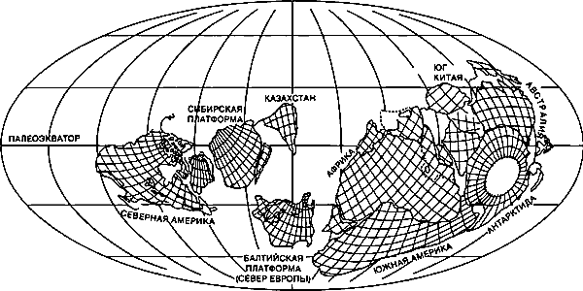
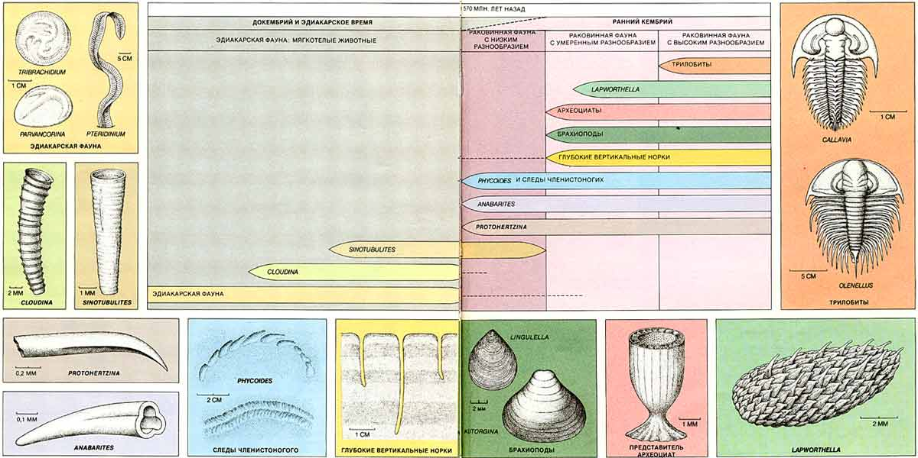

Geoxronologiya jadvali.
Eonalar | Eralar va ularning davom etgan yili; mln. |  | Geologik davrlar davom etgan yili; mln. indekslari. |  | Orogenik tek-  tonik epoxalar |  | Davrlarning bo‘linmalari (epoxa) va indekslari. |  | Asosiy geologik va paleogeografik voqea va hodisalar. |  | Qazilma boyliklari va ayrim qo‘shimcha ma’lumotlar.
1 | 2 |  | 3 |  | 4 |  | 5 |  | 6 |  | 7
Kaynozoy | -Kz~ 66-67 |  | To‘rtlamchi yoki antropogen Q~ 2 |  | Alp orogenez tektonik harakatlari. |  | Zamonaviy- Q_{4.} |  | Bosqichma-bosqich bo‘lib o‘tgan muzlanish epoxalari; ularning erib ketishi, hududlarning muzliklardan xolis bo‘lishi; zamonaviy relefning yuzaga kelishi; materiklarning bugungi xolda ko‘rinishi; hozirgi zamon hayvonot va o‘simlik olamining paydo bo‘lishi. Zamon ekologik vaziyatining xavfi; gipergenez jarayonining rivojlanib borishi. Insoniyatning Yer yuzida paydo bo‘lishi. |  | Qurilish xom-ashyolari: qum, soz tuproq, har xil shag‘al toshlar, xarsang toshlar; sochma oltin, platina, qalay, volfram konlari. Qimmatbaho va yarim qimmatbaho javoxirlar, torf va selitra qatlamlari.
Yuqori
to‘rtlamchi Q_{3.}
O‘rta to‘rt-
lamchi- Q_{2.}
Quyi to‘rt-
lamchi- Q_{1.}
 |  |  | Neogen-N~ 24 |  |  |  | Pliotsen N₂. |  | Kavkaz, Karpat, Pomir, Alp, Tyan-Shan tog‘ tizmalarining navbyuatdagi ko‘tarilishi; vulqon faoliyatining faollashishi; Kaspiy, Orol, Qizil dengiz, O‘rta yer dengizlarining mustaqil ravishda o‘z joylarini egallashi; yuksak o‘simlik olamining paydo bo‘lishi va rivojlanishi; |  | Qo‘ng‘ir ko‘mir, neft, gaz tosh tuzi va x.k. tuz konlari; gips, qahrabo, cho‘kindi temir, marganes, mis, uran, bo‘yoq xom-ashyolari va qurilish materiallari.
 |  |  |  |  |  |  | Miotsen N₁.
 |  |  | Paleogen Paleogen ₣ -41 -41 |  |  |  | Oligasen ₣₃ |  | Mezozoy erasi tog‘ tizmalarining yemirilishi; Karpat, Qrim, Kavkaz, Pomir, Kopetdog‘ tog‘ tizmalarining rivojlanishi davomi; yopiq urug‘liklarning keng tarqalib rivojlanishi; qushlarning va sut emizuvchilarning rivojlanishi. Vulqon jarayonlarining faollanishi.(Afrika) |  | Qo‘ng‘ir ko‘mir, neft, gaz, yonuvchi slaneslar; fosforit va boksitlar, tosh va boshqa tuz konlari, cho‘kindi Fe, Mn, I, Ci konlari. Suv osti va Yer yuzi hayvonot olamining ko‘payishi tuyoqli hayvonlarning rivojlanishi.
 |  |  |  |  |  |  | Eotsen-₣₂
 |  |  |  |  |  |  | Paletsen-₣₁
 |  | Mezozoy- Mz~171-175 | Bo‘r K ~60-70. | Kimeriy |  | Yuqori bo‘r K₂. |  | Karpat, Qrim, Kavkaz, Pomir, Uzoq Sharq, Kopetdog‘ tog‘larining qad ko‘tarishi-paydo bo‘lishi. Dinozavr avlodlarining batamom qirilib ketishi. Qushlarning paydo bo‘lishi va rivojlanib borishi, sut emizuvchilarning paydo bo‘lishi, sudralib yuruvchilar, suv va osmon kaltakesaklari va boshqa. |  | Ko‘mir, neft, yonuvchi slaneslar, fosforit, boksit, bo‘r; qalayi, mishyak, surma, oltin, kumush, mis, qshrg‘oshin, uran va x.k. ochiq urug‘liklarning xukmronligi, palma, lavr, terak, tol va boshqa.
 |  |  |  |  |  | Quyi bo‘r K₁.
 |  |  | Yura J 53 |  |  | Yuqori yura J₃ |  | Materiklarda burmalanish jarayonlari, darzlikning paydo bo‘lishi, magmatizm jarayonlari; Tetis dengizining g‘arb tomon chekinishi, Hind okeani uchun zamin paydo bo‘lishi; Gondvanada keskin o‘zgarish, kuchli transgressiyalar; materik ichki qismida ko‘l-botqoqlik va laguna landshaftlarining yuzaga kelishi va keng maydonlarni egallashi. Iqlimning illiq, issiq va hatto jazirama bo‘lishi, o‘rmon va boshqa o‘simlikning keskin ravishda rivojlanishi. Dinozavrlarning xukmronlik qilishi, uchuvchi kaltakesaklar, arxeopteriks, suv ajdarlari. |  | Qo‘ng‘ir ko‘mir, neft, gaz, yonuvchi slaneslar, kaolin, fosforitlar, boksit har xil tuzlari; Yakutiston olmosi; o‘simlik dunyosi va hayvonot olamining rivojlanishi; Baliq xillarining ko‘payishi; dinozavrlarning keng ko‘lamda ko‘payib borishi.
 |  |  |  |  |  | O‘rta yura J₂
 |  |  |  |  |  | Quyi yura J₁
 |  |  | Trias T 45-50. |  |  | Yuqori trias T₃ |  | Materiklarning (Gondvana, Lavraziya) ko‘tarilishi, dengiz va okeanlar regressiyasi, Tetis dengizining nihoyatda toraishi, troppli vulqanning faolligi, qadimiy tog‘ tizmalarining yemirilishi, Yer yuzi relefining tekislanib borishi, Gondvana materigining ikkiga bo‘linishi, laguna landshaftlarining tabora ko‘payib-kengayishi; qadimiy hayvonot olamining keskin kamaya borishi, mezozoy sudralib yuruvchilarning paydo bo‘lishi; Kordiler-And, Sharqiy Osiyo, Hindi-Xitoy geosinklinallarining faol harakatlari. |  | Toshko‘mir, har xil tarkibli tuz kon havzalari, neft. Magmatik konlar: Au, Ag,Cu, Sn, Pb,Zn, Fe.o‘rmon daraxtlar keng rivojlanishi, ochiq urug‘li igna barglilar, paporotniklar, ginkolilar, sikadalilar, toshbaqa, timsoh, kaltakesaklar. Ammonit, dengiz kirpilari, ikki tabaqali molyuskalar.
O‘rta
trias T₂
 |  |  |  |  |  | Quyi trias T₁
 |  | -Pz~330-355 | Perm R 45 |  |  | Yuqori perm-R₂ |  | Gersin orogenik-tektonik epoxasining yakunlanishi, Gandvananing ikkiga bo‘linishi, Lavraziyaning yaxlitlana borishi, Alp-Himolay geosinklinallari viloyatlarida tropik, subtropik iqlim yuzaga kelishi; AQSh, Kanada, Grenlandiya, Islandiya,Skandinaviya, Russ tekisligi, Qozog‘iston, O‘rta Osiyoda arid iqlim xukmronligi. Pareozavr, Inostranseviya sonining tobora kamayishi. O‘simlik olamining: igna barglilar, sikadalilar, ginkolilar, kordaitlarning ko‘paya borishi, amfibiyalarning kamayishi, foraminifera, ammonit va braxiapodalarning rivojlanishi. |  | Tosh va kaliy tuzlari, gips, toshko‘mir, neft. Magmatik konlar: Au, Ag, Cu, Pt, W, Mo, V, Be, Ni, Fe, Sn, Hg, Sb, Pb, Zn, Bi, U,Ta,Nb, CO.
 |  |  |  |  |  | Quyi perm-R₁

Yer sayyorasining rivojlanish tarixi-paleogeografiyasi.
Yerning togeologik va geologik tarixi.
Yerning togeologik (geologik jarayonlar boshlanmasdan oldin yoki «gacha” degan ma’noda) tarixi yoki davri haqida fikr yuritayotganimizda 5-6 mlrd. yil burun bo‘lib o‘tgan hodisa va voqealar haqida ilmiy farazlar, tekshirishlar natijasida olingan fikr va taxminlarga suyanishga to‘g‘ri keladi.
Sayyoramizning togeologik rivojlanish davri fazodagi kosmik materiallarning bir orbita va tekisligi bo‘ylab harakati, muayan bir joyda to‘planib joylashishi, jipslanishi, yangi-bo‘lajak sayyoraning paydo bo‘lishi uchun kosmik zarra va bo‘laklarning differensiatsiyaga dus kelishi, kontraksion jarayonning avj olishi-zichlanish, siqilish kabi vokea va hodisalarga to‘g‘ri keladi.
Bu vaqtda hech qanday haqiqiy geologik jarayonlar kechmaydigan kosmik davr hisoblanadi. Boshqacharoq tushuntiradigan bo‘lsak, Yerning na ichki qismida, na tashqida endogen, ekzogen jarayonlar hali boshlanmagan, magmatizm va vulqon portlash hodisalari bo‘lmagan, demak o‘z-o‘zidan ma’lumki minerallar, tog‘ jinslari va foydali qazilma boyliklar ham bo‘lmaydi.
Madomiki, bu togeologik davrlarda qanday voqea-hodisalar yuz berishi mumkin.
Bunday vokeq va hodisalarni tushuntirib berish maqsadida olimlarning Yer sayyorasi yoki umuman Quyosh sistemasi paydo bo‘lishi haqidagi ilmiy farazlarni eslatib o‘tish zarur. Olimlar I.Kant, P.Laplas, Djins va J.Byuffon Quyosh sistemasining, jumladan Yerning ham paydro bo‘lishi haqida yurgizilgan fikri bo‘yicha, avvalida koinotda katta tumanlik bo‘lgan. Bu tumanlikning zarralari issiq holda bo‘lib, o‘z markazining atrofida aylana boshlagan.
Aylanish harakatining tezlanishi natijasida markaz tomon to‘planish hodisasi ro‘y bergan. Bu hodisa davomida umumiy tumanlikdan ajralgan alohida bir halqa yuzaga kelgan. Halqaning ichidagi modda va zarralar keyinchalik o‘zaro o‘ralib, to‘planib yumoloqlashgan. Shuningdek, hodisa va vokealar boshqa ufqlarda ham bir qancha sayyoralar va hatto ularning yo‘ldoshlari ham paydo bo‘lgan.
Bizning misolimizda Yer va uning yo‘ldoshi Oy paydo bo‘lgan. O‘rtada qolgan olovsimon holidagi (cho‘g‘simon) tumanlikdan Quyosh paydo bo‘lgan. Planetalar asosiy markaz hisoblangan Quyosh atrofida va bir tekislik yuzasida aylanadi.
Shunday savol tug‘ilishi muqarrar, xaligi yuqorida aytib o‘tilgan tumanlik qanday paydo bo‘lgan. O‘sha tumanlik fazosida Quyoshdan bir necha mln. marotaba katta bo‘lgan Quyosh kabi yonib-porlab turgan faeton degan yulduz portlab ketgan, olovsimon zarra va bo‘laklar har tarafga yoyilib ketib tumanlikni paydo qilgan. Faeton yulduzning portlashi haqida faraz ma’lumotlari yaqin keyingi yillarda paydo bo‘ldi. Bordan yo‘q bo‘lmaydi deganlaridek.
Sayyorani bunyod etgan (Er haqida so‘z borayapti) zarra va bo‘laklar tarkibida ridioaktiv moddalar ham bo‘lgan, shundan radioaktiv yemirilish yoki bo‘lajak sayyoraning radiogen xolatiga o‘tish nazariyasi paydo bo‘ldi.
Keyingi radioaktiv reaksiyalar va ularning hosila va natijalari, endi Yerning geologik rivojlanish tarixi-davri bilan bog‘liq bo‘ladi.
Yer sayyorasi ilk bor sovuq xolatida bo‘lgan, keyinroq esa radioaktiv reaksiyalar avj olgandan so‘ng esa bir meyyorda emas, balki radioaktiv reaksiyalar sodir bo‘lgan qismida, aytishlaricha Yerning hozirgi yadrosida o‘ta qizish jarayoni xukmronlik qilgan; yadro qismidagi olovsimon massalar anashu tariqa yuzaga kelgan.
Bu faraz tushuncha tarafdorlari V.G.Fesenkov, O.Yu.Shmidt, B.Yu.Levin, A.P. Vinogradov, G.V. Votkevich va boshqalardir.
Mutaxassis olimlarning ilmiy ma’lumotlarini taxlil etib ko‘rsak, juda qadimiy vaqtlarda Yerda radioaktiv mineral xom-ashyolarning miqdori nisbatan ko‘p bo‘lgan ekan.
Vaqt o‘tishi bilan radioaktiv xom-ashyolarningparchalanib ketishi tufayli, ularning miqdori kamayib boravergan va natijada hozirgi zamon zahirasi darajasiga yetib kelgan, bu zahiralar Yer po‘sti tarkibida minerall ma’danlar xolatida saqlanib qolgan.
Masalan, bundan taxminan 4.5 mlrd. yil burun Uran-238 izotopining zahirasi shu kunga nisbatan 2 marotaba ko‘p bo‘lgan. Bundan tashqari avvalgi qadimiy geologik davrlarda, hozircha bizga noma’lum bo‘lgan – “Uzoq vaqtlar mobaynida emas, balki tezda radioaktiv tarzda parchalanib so‘nadigan” izotop xom-ashyolar mavjudligi ma’lum bo‘lmoqda. Ularning parchalanish davri nisbatan qisqa 10 mln. yildan tortib, to 1 mlrd. yilgacha davom etgan. Yerning yoshi esa 6 mlrd. yil deb tan olinmoqda.
Bu radioaktiv izotoplar qatorida qanday elementlar (unsurlar) bo‘lishi mumkin?
Kaliyni sun’iy yoki tabiiy ravishda atomlarini barbardimon qilinsa K⁴⁰, argondan Ar⁴⁰, S (karbon)-dan S¹² va S⁴⁰, So (kobalt) hisobidan So-radioaktiv izotopi, N hisobidan, vodorod radioaktiv xili paydo bo‘ladi. Keltirilgan misollarga dalil sifatida shu kunlarda uran izotopining atomini parchalatib plutoniy-yangi urandan ham kuchli ralioaktiv metall-element ishlab chiqarilmoqda.
Demak, yuqorida qayd etilgan bir elementning parchalanishi hisobidan ikkinchi izotopning paydo bo‘lishi Yer yadrosi va mantiya ufqlarida kechishi haqiqatga to‘g‘ri bo‘lib chiqayapti.
Bizga anashu hodisa ma’lumki Yerning ichki kesimi konsentrik tuzilishiga ega;. Bunday tuzilish-geosfera deb ataladi.
Geosferaning yuzaga kelishiga asosiy sabab: Sayyora tarkibidagi moddalarning differensiatsiyaga uchrashish jarayonidir, ya’ni moddalarning almashtirma og‘irliklari va kimyoviy xossalari bo‘yicha o‘ziga xos va mos joylarni-ufqlarni tanlab olish, taqsimlanishidir.
Masalan, og‘ir elementlarning pastki ufqlarga intilib joylashishi va aksincha yengil elementlarning yuqori ufqlar tomon harakatlanishi yaqqol misol bo‘laoladi.
Shuning uchun ham bo‘lsa kerak, ko‘pchilik geoximik-mineralog olimlarEr mantiyasining ichki-pastki ufqlarida elementlar-metallar o‘z solishtirma og‘irliklariga bo‘ysingan xolda navbatma-navbat-qatlam-qatlam tarkibda joylashgan, degan farazlarni ilmiy xodimlar muhokamasiga taqdim etganlar.
Masalan, eng og‘ir metall-element platina-solishtirma og‘irligi-21; oltin-15-19gacha (oltin qanchalik sof toza bo‘lsa, uning og‘irligi shunchalik ortib boradi), kumushniki 10-11, temirniki 7-8, misniki 8-9, qo‘rg‘oshinniki 7-8, volframniki 7-7.5, qalayi- 6-7, bariyniki 4-5, olmos- 3.5, kvarsniki 2-3 va x.k.
Agar Yer bag‘rida kechadigan diferensiatsiya qonuniyati haqiqatdan ham to‘g‘ri bo‘lib chiqsa, unda yuqorida keltirilgan metall-elementlar o‘sha solishtirma og‘irliklari tartibida joylashgan bo‘lishi kerak. Biroq bu muammoni hozirgi kunda yechib hal qilib berish juda mashaqqat, chunki hozirgi yillardagi qazilayotgan chuqur , o‘ta chuqur burg‘ulash quduqlarining chuqurligi endi 16 km masofagacha borib yetdi. Bunday o‘ta chuqur burg‘ulash ishlari Kola yarim orolida, Alsheron yarim orolida, Markaziy Sibir o‘lkasida, AQShdagi Arkanzas, Texas, Oklaxoma shtatlarida ishlab turibdi, ammo lekin bu chuqurliklarda (15-16km) hozircha metall-elementlarning solishtirma og‘irliklari tartibi bo‘yicha joylashish sharoitlari aniqlanganicha yo‘q, sulfidlarni tashkil etuvchi ko‘pchilik mineralar (8500-9000-10.112 metrlar chamasida) eritma xolida bo‘lishi aniqlandi, harorat ilgari vaqtda taxmin qilingan harorat gradienti tasdiqlanmadi, aksincha harorat kutilgandan darajadan bir qancha yuz marotaba oshib ketdi. Balki metall va nometall elementning va ular birkmalarining navbatma-navbat yokiketma-ket joylashishi keyinroq chuqurroq ufqlarda namoyon bo‘lishi mumkin. Buni albatta kelajak burg‘ulash ishlari natijalari aniqlashi mumkin. Yer po‘sti yuqori qismlarida avvaliga (quyi qismida) silikat moddalar, keyin esa alyumo-silikatlar qavatlari joylashish fazalari ham hozircha tasdiqlanganicha yo‘q.
Yuqorida aytib o‘tilgan ufqlardja metall va nometall moddalardan tashqari, ular orasida radioaktiv minerallar, elementlar va ularning izotoplari birgalikda muayan muhitlarda assimilyatsion, diffuzion hamda o‘zaro modda almashuv jarayonlar o‘tib bo‘lganidan so‘ng mana endi endogen geologik jarayonlar boshlanib, Yer po‘stida, mantiyasida haqiqiy geologik rivojlanish davri yuzaga keladi.
Yerning gelogik rivojlanish tarixida geotemirlik omillar ham o‘z ta’sir kuchini ko‘rsatadilar.
Geotermiya yoki geotermika- Yerning harorati haqidagi bilim. Shunga ko‘ra, Yer yuzini quyosh o‘z nurlari bilan isitib turadi. Bu issiqlik ta’siri 20-30 m. chuqurlikkacha yetib boradi; tog‘ jinslarining harorati (yuqori qismida-yuzasida) nisbatan past bo‘lganligi sababli quyoshdan tushayotgan issiqlikni tezda qabul qilib oladi.
Yer po‘stining ostki qismidan pastga tushgan sari harorat ortib boradi. Bu harorat Yer yadrosi, quyi va yuqori mantiyalaridan doimo ko‘tarilib chiqib turib, yuqorida aytilgan o‘zaro modda almashinuv hodisalariga katalizator vazifasini o‘taydi.
Katarxey erasi haqida.
Katarxey erasining ma’nosi yunoncha kata-quyi, pastki; arxeos-qadimiy degan ma’nolarni anglatadi.
Geologik qidiruv ishlari va ilmiy izlanishlar arxey erasidan oldingi ya’ni katarxey erasiga mansub bo‘lgan mustaqil tog‘ jinslari (kompleksi) majmuasi hozir o‘z isbotini topmagan-desa ayrim olimlar, boshqalar masalan, rus litolog olimi Yu.P.Kazanskiy Katarxey erasi davomida hosil bo‘lgan kvarsitlardan iborat metamorfik jinslarni aniqlagan. Kvarsitlarni sinchiklab kechirilsa, uning orasida gaz va suv-tomchisimon qoldiqlari aniqlangan. Bu qoldiqlarni kimyoviy taxlil qilib esa, Katarxey erasining atmosfera tarkibini aniqlashga muvaffaq bo‘ldi. Uning ma’lumotiga ko‘ra karbonat angidridi 60% tashkil etgan, yana azot, ammiak, oltingugurt-vodorodi, oltingugurt gazi, tuz va ftor kislotasining bug‘lari borligi aniqlangan.
Ularning harorati Yer yuzi haroratiga to‘g‘ri kelgan. Suv bug‘lari ham serob ekanligi ma’lum bo‘lgach, katarxey erasidayoq gidrosfera mavjudligini asoslab berdi. Demak, YeR yuzida gidrosfera mavjud bo‘lgan bo‘lsa, cho‘kindi jinslar ham hosil bo‘lgan bo‘lishi kerak, degan xulosaga kelgan. Shunday cho‘kindi jinslar grenlandiyadan va Janubiy Afrikadan keyinchalik topildi, ularning yoshi 3.8 mlrd. yil bo‘lib chiqdi. Yana shunisi ajablanarlikki bu mlrd. yil metamorfizm jarayoniga yo‘liqqan davriga to‘g‘ri keldi, jinslarning haqiqiy hosil bo‘lgan yili undan ham qadiiyroq bo‘lishi kerak.
Dengiz suv havzalaridagi barcha anionlar, Yer mantiyasidagi sodir bo‘layotgan degazatsiya, ya’ni mantiyadan gazlar chiqib ketadi, ktionlar esa tog‘ jinslarining nurash jarayonida paydo bo‘ladi.
Bu fikrni o‘z vaqtida akademik A.P.Vinogradov tasdiqlab bergan. Haqiqatdan ham shunday ekanligini keyingi ilmiy kuzatishlar isbotlab berdi.
Masalan, dengiz suvlari tarkibida xlor va brom anionlarining miqdori, tog‘ jinslari tarkibidagi xlor va brom anionlari miqdoridan bir qancha o‘n, hatto bir qancha yuz marotaba ko‘p ekan. Katarxey erasi davomida atmosferada kislorodning bo‘lmaganligini qanday omillar tasdiqlaydi, degan savolga magmatik va cho‘kindi jinslar orasidagi tezda oksidlanib ketadigan temirning minerali-pirit, uranning minerali-uraninit to‘la-to‘kis o‘zgarmasdan saqlanib qolgan, ikkinchi omil sifatida oltingugurtning oksidlari uchramasligi tasdiqlab turibdi.
Katarxey erasi davomida uzoq vaqt orasida kislorodning yo‘qligi o‘sha vaqtda atmosferada azon qatlami bo‘lmaganligi ham aniqlandi. Shuning uchun Ktarxey erasi atmosferasi Quyoshdan kelayotgan ultrabinafsha nurlari bemalol hech qanday to‘siqsiz o‘tib turavergan. Shunday ekan, Katarxey erasi davomida Yer sayyorasida dengiz va okean suv havzalaida tirik jonzodlar yashaganligi to‘g‘risida umuman gap yuritishni keragi yo‘q deydilar, ilmiy izlanishlarni olib borgan mutaxassis olimlar.
Katarxey eraida yuzaga kelgan turli genetik xildagi tog‘ jinslari tarkibida fauna va flora qoldiqlari hozir topilganicha yo‘q.
Shu vaziyatda ozgina bo‘lsada baxslashishga to‘g‘ri kelyapti: yuqorida ko‘p mutaxassis olimlarning har xil fikr va mulohazalarini keltirdik.
Qadimiy fizik-geografik sharoitlarida-katarxey erasi davomida, na atmosfera qatlamida va na dengiz okean suv havzalarida kislorod bo‘lmagan deb gap yuritdik. Ammo lekin gidrosfera ya’ni okean va dengiz suv havzalari bo‘lganligi to‘g‘risida ma’lumotlar berildiki. Suv havzalarining tarkibi vodorod va kislorodlardan tashkil topganku. Shunday ekan, nega kislorod umuman bo‘lmagan degan mulohazaga taqalib qoldik?
Balki bunday mulohaza ichida havoda (atmosferada) va suv havzalarida sof kislorod ya’ni yakka va xolis kislorod bo‘lmagandir. Bu masalani yechish-dialog olib borish siz aziz o‘quvchilarga va boshqa mutaxassislarga havola etiladi.
Shuni ham aytib o‘tish lozimki, taxminan 3.5-3.8 mlrd. yil burun- bu albatta K;atarxey erasi davriga to‘g‘ri keladi, ayni hayot belgilari aniqlangan bo‘lsa, demak hayot belgilarini anglatuvchi jonzodlar kislorod qabul qilib yashovchi va kislorod ajratib beruvchi organizmlardan ancha burun yashagan bo‘lishlari mumkin, bular albatta kislorodsiz yashashga moslashgan bakteiyalar bo‘lishi mumkin.
Yillar, asrlar o‘tishi bilan, ilmiy izlanishlarning davom etganligi tufayli qadimiy jonzodlarning turli xillarini aniqlab berishga muvaffaq bo‘linmoqda. Aslini olganda Katarxey erasi bo‘lib o‘tganligi haqida ham ma’lumotlar yo‘q edi.
Arxey erasi haqida.
Arxey erasi 3.5-4 mlrd yil ilgari boshlanib, 2.6 mlrd yil burun tugagan.
Arxey erasi landshaftlarining tuzilishi bir xil turda bo‘lganligi ma’lum. Bu erada tog‘ tizmalari bir chiziq yo‘nalishida, yirik tog‘ massivlari, plato va kuestoe tepaliklaridan hamda bir tekisdagi yassi tog‘ kabi balandliklardan iborat bo‘lgan.
Arxey erasiga ta’luqli bo‘lgan tog‘ jinslarini, aslida proterozoy erasida hosil bo‘lgan tog‘ jinslaridan ajratib olish va ularga tavsif berish ancha mashaqqat. Chunki ular hosil bo‘lganidan so‘ng, kuchli deformatsiyaga, regional metamorfizmga, juda murakkab burma va yorma hamda tebranma harakatlariga duch kelganlar. Bu omillardan tashqari yana arxey va proterozoy eralarida hosil bo‘lgan jinslar vulqon lavalari, intruziv magmatik va cho‘kindi jinslar bilan aralashib ketgan, boz ustiga kuchli bosim, yuqori harorat ta’sirida ilk xolatlari, mineralogik tarkiblari, faunalari va x.k. bilinmas darajada o‘zgarib ketgan.
Shunday bo‘lishiga qaramay quyidagi tog‘ jinslari fatsiyalarini tiklashga erishilgan.
1. Yashil tusdagi slaneslar. Bular qatoriga xloritli slaneslar, seritsit-xloritli slaneslar kiradi.
Tarkibi asosan xlorit, aktinolit, epidot va boshqa minerallardan tashkil topgan. Xlorit mineralining rangi yashil bo‘ladi, shuning uchun bu jinslar yashil tusda tovlanadi.
2.Amfibolitli fatsiya slaneslari. Tarkibi asosan amfmbol minerallaridan tashkil topgan. Bu jinslar gneytelar va kristallik slaneslaridan iborat.
3. Granulitli fatsiya. Bu fatsiya qatoriga donalari mayda granat minerallaridan iborat gneyslar, charnokitlar ya’ni tarkibida gipersten va piroksenlarga boy bo‘lgan slanes jinslari kiradi.
Yuqorida qayd etilgan jinslarning mutloq va nisbiy yoshlarini sinchiklab o‘rganish tufayli hozircha quyidagi geoxronologik jadval taqdim etilgan.
4-jadval.
Eralar | Bo‘limlar | Epoxalar |  | Quyi chegara yillari  Mln. yil hisobida.
Proterozoy PR | Yuqori- PR₂ | Vend -V |  | _{__ 650-680}  1050  1400  ₁₆₅₀  ₂₆₀₀  ₃₀₀₀
 |  | Rifey-R | Yuqori- R₃
 |  |  | O‘rta- R₂
 |  |  | Quyi- R₁
 | Quyi- PR₁
Arxey-AR | Yuqori- AR₂
 | Quyi- AR₁
Arxey erasi bo‘yicha mutaxassis olim (millati polshalik) prof. Z.Valenchak ajabtovur yangiliklarga duch kelib qoldi. Bu olim arxey erasida yuzaga kelgan metamorfik jinslarni optik uskunalarda tekshira turib, jinslar ichida organizmlarning “soyaga” shakllarni ko‘rib qoldi. Bundan tashqari yana shakli va kattaligi bo‘yicha qo‘ziqorin va suvosti o‘simliklarining toshqotgan qoldiqlariga ko‘zi tushdi.
Bu organizmlar qoldiqlarini topish kutilmagan hodisa bo‘ldi va Arxey hamda proterozoy eralarining hayvonot dunyosi bo‘yicha avvalgi fikrlar batamom o‘zgardi. Professor Z.Valenchakning fikricha Arxey erasidayoq umurtqasiz hayvonot olami xilma-xil va keng ko‘lamda yoyilgan va ko‘p xujayrali jonzodlar yashaganligini isbotladi.
Janubiy Afrika, Grelandiya, Avstraliya, Ukraina va Boltiq bo‘yi mamlakatlari xududidagi qadimiy jinslar ichidan bakterniyalar qoldig‘i yashil-ko‘k ipsimon cho‘zilgan suv osti o‘simliklarining qoldig‘i, stromatolitlar , chuvalchangsimonlarning qoldiqlarini topdilar. Ularning yashash vaqtlari esa arxey va proterozoy eralariga to‘g‘ri keldi- mutloq yoshi 3.7-3.0 mlrd. yil bo‘lib chiqdi.
Iqlim sharoiti: Ye r yuzasida Arxey erasi davrida issiq iqlim bo‘lib o‘tgan degan taxminlar bor. Bunga sabab bu era davomida hamon radioaktiv parchalanish jarayonlari, atmosfera qatlamlari qalin bo‘lmaganligi sababli quyosh nuri to‘la-to‘kis yer yuzasiga tushib turishidir. Yana bir dalil-bu era davomida Yer yuzida muzlik davri bo‘lmaganliklaridandir.
12-rasmdagi chizmaga e’tibor bering.
Proterozoy erasi haqida.
Proterozoy erasi taxminan 2.5-3 mlrd. yil burun bo‘lib o‘tgan. Davom etgan yili 2 mlrd. yiml atrofida.
Proterozoy erasidagi yuzaga kelgan tog‘ jinslari qatlamlari juda qalin, chunki o‘sha era davomida Yer sathidagi bukilma va botiqliklar xududlari bir meyyorda va uzoq vaqt davomida amalga oshgan va taxminan 2 mlrd. yil davomida har xil jinslar to‘planavergan. Cho‘kindi jinslar bilan bir qatorda qum qatlamlari juda ko‘p hosil bo‘lgan. Keyinroq-paleozoy erasi boshlanmasdanoq qumlar to‘plami kuchli metamorfizm ta’siri ostida kvarsitga aylangan.
Qumning tarkibi toza rangi oq tusda, tarkibiy qismi asosan toza va oq kvarsdan tashkil topgan. Ko‘pchilik geologlar atmosferadagi kislorodning paydo bo‘lishi va uning foiz miqdorini ko‘payishi biologik jarayonlar bilan bog‘liq bo‘lsa kerak deb tushuntirishga harakat qiladilar.
Bu tushunchaga asosiy omil sifatida proterozoy erasining boshlanishidayoq va undan keyingi davrlarida ham «stromatolit”larning nihoyatda keng ko‘lamda ko‘payganidir.
Stromatolit yunoncha stromatos-to‘shak, to‘shama, litos esa tosh, jins degan ma’noni anglatadi. Geologik tushunchasiga kelsak dengiz, okean suv havzalari ostida karbonat birikmalaridan tashkil topgan to‘shama; to‘shamaning tuzilishi, notekis, bo‘rtmalarini yuzaga keltirgan satx (relf satxi) va ularning ichki tuzilishlari ham juda murakkab bo‘ladi.stromatolitlar cho‘kindi jinslarning taqqoslab bo‘lmaydigan ayrim xili bo‘lib, tuban suv o‘simliklari ko‘k-yashil vva boshqalarning hayot faoliyati davomida, cho‘kindilardan hosil bo‘ladi. Ayrim jarayonlarda bakteriyalar ham faolligini ko‘rsatadi.
Ular ohaktoshlarni yuzaga keltiradi, suv havzalarida magnit elementi bisyor bo‘lsa-dolomit yoki dolomitli ohoktoshlarni hosil qiladi. Ularda organik hujayralar mavjud, shuning uchun fotosintez jarayoni tezda amalga oshadi: hujayralari karbonat angidrid (CO₂) ni yutib, hayot faoliyati davomida toza kislorodni (O₂) ishlab chiqaradi.
Stromatolitlarning ayrim xillari arxey erasida hosil bo‘lgan jinslar orasidan ham topilgan, lekin ularning keng ko‘lamda avj olib rivojlanishi quyi arterozoy jinslari orasidan aniqlandi, yoshi 2000 mln. yil bo‘lib chiqdi. Stromatolitlarning kislorodni ko‘payishiga sabab bo‘lganligini shiddatli ravishda qizil tusga kirgan jinslardan bilib olish mumkin. Qizil tusdagi jinslar- qizil rangga bo‘yalgan cho‘kindi jinslardir. Bu cho‘kindi jinslarning qizil rangda bo‘lishiga sabab, jinslar tarkibidagi mayda donachalar xolida uchraydigan temir oksidi-gematit bilan bog‘liq. Demak, shu muhitda o‘sha proterozoy erasida sof kislorod bisyor bo‘lib temir minerallarini oksidlantirgan, oksidlangan temir moddalarning rangi ya’ni temir zangi qizil, qizg‘ish, sariq tusda bo‘ladi.
Proterozoy ersida yuzaga kelgan jinslar qatoriga yana quyidagilar kiradi (joylashish tartibi pastdan yuqoriga qarab): nordon tarkibdagi intruziv magmatik jinslar (bular qisman arxey erasiga ham ta’luqli), asosli tarkibga ega bo‘lgan effuziv-magmatik jinslar, ultrasosli intruziv-magmatik jinslar, marmartoshlar, keyin yana effuziv jinslar tanasi qaytariladi, qadimiy kenglomeratlar qatlami va yonuvchi slaneslar qatlami; shuning bilan proterozoy erasi stratigrafiyasiga yakun yasaladi. Keyin paleozoy erasi yotqiziqlarigacha navbat keladi.
Organik dunyosi.
Proterozoy erasiga tegishli organik dunyo deyarli barcha kontinentlarda uchraydi. Quyi proterozoy davrida asosan ko‘k-yashil suv osti o‘simliklari keng tarqalgan o‘lsa, yuqori proterozoy davrida ular yoniga yashil va qizil rangdagi suv osti o‘simliklari paydo bo‘lib qo‘shiladi.
Bentos tarzda kun kechirgan suv osti o‘simliklar qatoriga endi plankton tarzda kun kechiradigan suv osti o‘simliklari paydo bo‘ladi.
Rifey epoxasi davrida balchiq (organik va noorganik balchiq) sharoitida organik dunyosi bilan kun kechiradigan va koprolit (yunoncha-kopros ya’ni go‘ngsimon massa)lar yani chuvalchangsimonlar, malyuskasimonlar paydo bo‘ldilar. Bu jonzodlar endi ko‘p xujayrali turkumga kiruvchi ilk jonzodlardir. Vend epoxasi davrida sporali o‘simliklar paydo bo‘lganligi ma’lum; yana bo‘g‘imoyoqlilarga va ignatikanlilarga o‘xshash tirik jonivorlar yashayveradilar.
Paleontolog olim M.Glessner (1977) Vend epoxasi davrida yashagan faunalarni hisobini qilib, quyidagi xulosaga kelgan: Kovakichlilar turkumiga kiruvchi jonzodlar 67%ni, chuvalchanglar va chuvalchangsimonlar 25%ni, bo‘g‘imoyoqlilar taxminan 5% tashkil qilgan.
Arxey, proterozoy fauna va floralarining aniqlashda jonbozlik ko‘rsatgan olimlar: Avstraliya olimlari- R.Sprich., M.Glesner., M.Veyd., R.Djenkins., nemis olimi-G.Pflyu., rus olimlari-B.S.Sokolov., M.A.Fedonkina., V.M.Pali va boshqalar.
Proterozoy erasi organik dunyosining yaxshi va ko‘p miqdorda saqlanib qolgan joylarining geografiyasi quyidagicha: Avstraliya, Kanada, Janubiy Afrika, Sibir, Podolii, Oq dengiz qirg‘oqlari, Boltiq bo‘yi mamlakatlari, Skandinaviya yarim oroli, Angiliya, AQSh.
Proterozoy erasining iqlim sharoiti.
Arxey erasining fizik-geografik sharoitlarida, tog‘ jinslarida, quyi va yuqori epoxalaridjagi strotigrafiyasida iqlimning sovuqligi yoki muzliklar to‘plami haqida hech qanday omillar yo‘qligi tufayli bu eraning iqlimi illiq va issiq bo‘lgan degan xulosa chiqargan edik.
Proterozoy erasining quyi epoxasida esa Yer rivojlanish tarixi mobaynida birinchi marotaba eng qadimiy muzlik qoplamalari bo‘lganligidan darak beruvchi omillar aniqlandi.
Muzliklarning erib ketishi natijasida muzliklar hosil bo‘lgan jins qatlamlari aniqlandi.
Guron quyi viloyatida, Kanada xududlarida haqiqatdan ham iqlim keskin ravishda sovib ktib muz qatlamlari paydo bo‘lganligi haqida aniq ma’lumotlar tiklandi. Muzlik davridan qolib to‘plangan jinslarning qalinligi 12000 m. atrofida bo‘lib, 3ta qatlamdan iborat formatsiyani muzliklarning geologik faoliyatlari natijasi deb hisoblashga o‘rin bor. Shu 3ta muz formatsiyalarining har biri 3ta nisbatan kichik epoxalarni o‘z ichiga olgan muzliklarning hosilasidir. Ularning hammasini jamlashtiri- “Guron” muzlik davri deb nom berilgan.
Guron muzlik epoxasi maydonining kattaligi taxminan 120.000 km² atrofida bo‘lgan.
Bu maydonlarda xuddi pleystotsen epoxasidagi muzliklardagi judayam o‘xshash bo‘lgan marenalar qatlami aniqlandi. Bu morenalarning manbayi, teshirishlar ga binoan, harxil joylardan va uzoq masofalardan surilib kelganligi ham ayon bo‘ldi. 2 nchi va 3 nchi qatlamlarda qum zarrachalaridan iborat bo‘lgan qatlam, alevrolitlar va tuproqsimon yotqiziqlar mavjud.
Bu qatlamlar yuqorisida esa haqiqiy muzliklar qoldig‘i hisoblangan-tillitlar qoplami hosil bo‘lgan. Bulardan tashqari, Guron muzliklardan qolgan jinslar orasida kesilgan, randalanganga o‘xshash jins bo‘laklari mo‘l-ko‘l bular muzliklarning geologik faoliyatlari natijasidir. Yana eng ishonchli omillardan jins bo‘laklari osti va ustida tirnalgan chiziqlar va qoyalarda tep-tekis oynasimon devollar saqlanib qolgan.
Quyi proterozoy erasining yuqori epoxalarida, ya’ni yuqori proterozoy epoxasining boshlanishidan sag‘al oldin iqlim sharoitti o‘zgardi; bu vaqtda Yer satxining yuzasi butunlay muzliklardan xolis bo‘ldi. Iqlim yana iliq va issiq xolatiga o‘tdi.
Bu masalada misollarni qayta izohlashga hojat yo‘q, chunki yuqoridagi boblarda paleoiqlim sharoitlarini tiklash bayonlarida batafsil eritilgan.
Taxminan, 800 mln. yil yoki 1 mlrd. yil o‘tgandan so‘ng yana iqlim sharoitida (proterozoyda) keskin o‘zgarish boshlandi. Aniqrog‘i yuqori proterozoy epoxasida Yer yuzida ikkinchi marotaba muzlik davri vujudga keldi. Bu muzlik davri to fanerozoy eoni boshlangunga qadar davom etdi. Bu ikkinchi qadimiy muzlik davri taxminan 400-430 mln. yil davom etdi. 17-rasmga razm soling.
Shimoliy Amerika, Janubiy Afrika va Avstraliya qit’alaridagi muzliklarning hosilasi –tillitli jinslar keyinchalik vulqon jinslari bilan qoplanib ketgan; vulqon jinslarining mutloq yoshi 2 mlrd. 2000 mln. yil bo‘lib chiqdi. Tillit qatlamining qalinligi 870 m. gacha boradi.
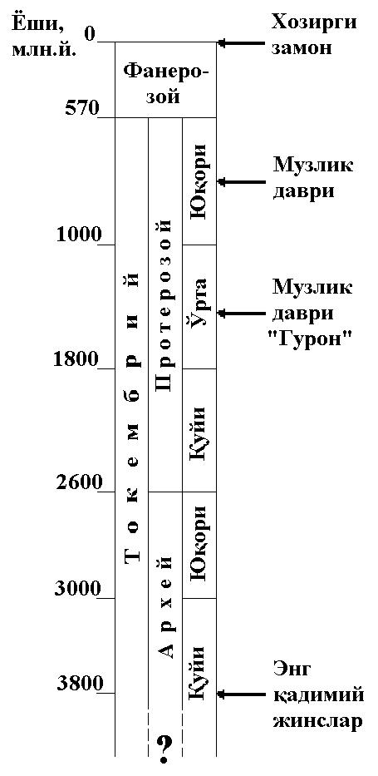
Tokembriy geologik davrlar mobaynida Yer yuzida birlamchi-eng qadimiy muz bosish epoxalari. (G.Yang bo‘yicha, 1982). Muzlik davri epoxalari va muzliklardan xolis bo‘lish davrlarining yil ko‘rsatmalari taxminiy ravishda aniqlangan.
Yer yuzida yuqori proterozoy erasi muzliklarining geografik tarqalishi dunyo xaritasida ko‘rsatilgan.
Tokembriy geologik davrlarining foydali qazilma boyliklari.
Foydali qazilma boyliklarining hosil bo‘lishi. Yer sayyorasining geologik rivojlanishi tarixidagi tabiiy va ajratib bo‘lmaydigan jarayon va voqealardir. Shuning uchun ham har bir geologik era va uning davrlarida xox cho‘kindi jarayonlar bilan bog‘liq bo‘lsin, xox magmatik jarayonlar bilan yuzaga kelgan bo‘lsin bir-birovlaridan genetik farq qiladigan qazilma boyliklar hosil bo‘lishi aniqlangan. Demak, Arxey va proterozoy eraldarida hosil bo‘lgan qazilma boyliklar ham boshqa eralardan konlarning genetik xili, uning zaxiralari, kimyoviy va mineralogik tarkiblari, geografik tarqalib joylashishi va x.q. bilan ajralib turadi.
Shuni ham ta’kidlab o‘tish zarurki, u yoki bu genetik xildagi konlar arxey erasiga ta’luqli yoki bo‘lmasa mana bu konlar proterozoy erasida hosil bo‘lgan deb aniq ayta olish juda qiyin, chunki tokembriy davrlarida hosil bo‘lgan barcha konlar kuchli metamorfizm ta’siri ostida, tektonik harakatlari natijasida, magmatizm hamda vulqon jarayonlari munosabati bilan batamom o‘zgarib ketgan. Birlamchi xolatlarning xossa va xususiyatlari keskin o‘zgargan va x.k.
Bas, shunday ekan umumiy tarzda bir yo‘la tokembriy qazilma boyliklari to‘g‘risida so‘z yuritamiz.
Ushbu sarlavhada yana, navbatdagi hamma o‘quvchilar uchun qiziqarli bo‘lgan fikrlarni uqtirib o‘tishni lozim topdik.
Hozirgi vaqtda Yer sayyorasining mutloq yoshini 5.5-5.7 hatto 6 mlrd. yil deb hisoblayotirlar.
Agar, Yerning shu mutloq yoshini 100% deb qabul qilsak, shundan 85%ga to‘g‘ri keladigan fizik-geografik va geologik tarix o‘z o‘rnini olgan.
Bu tarix qatoriga Katarxey, Arxey va Proterozoy eralariga kiradi; bu degan so‘z kriptozoy eoni Yer rivojlanish tarixining 85%ni ishg‘ol qilgan. Qolgan 15% geologik tarixning rivojlanishi paleozoy, mezozoy va kaynozoy eralariga ya’ni fanerozoy eoniga to‘g‘ri kelyapti.
15%li rivojlanish tarixni nisbiy arifmetik yilga aylantirsak fanerozoy eoni nisbatan juda qisqa-570 mln.yil (geologik vaqt nazarda tutiladi) burun boshlangan xolos.
Tokembriy davrlarida sayyoramizda uchraydigan temir konlari zaxirasining 90% (dunyo temir ma’dani qazib chiqarishning 65%zi),titan konlari ham shunday, oltin konlarining 70%, uran va nikel konlari ham shunday, mis va marganesning 25%, muskovit va flogopit (izolyatsiya xom-ashyo) konlarining 100% hosil bo‘lgan.
Temir konlari ichida metamorfizm jarayonlari bilan bog‘liq bo‘lgan temir ma’daniga boy bo‘lgan kvarsitlar (djespilitlar) birinchi o‘rinda turadi.
Maslan, Kursk-agnik-anotomiyasi temir koni, Krivoy rog, Kremenchug shular jumlasidandir.
Chet el konlaridan: Braziliya temir konlari, Kanada (Labrador yarim oroli), Hindiston, Avstraliya, AQSh (Verxnee ko‘li) misol bo‘laoladi.
Tokembriy davrlarida temir cho‘kindi konlari ham yuzaga kelgan-Angaro-Pitsk havzasi, Janubiy Ural tog‘idagi Bakal koni, Yaqutistonning (Saxa respublikasi) janubdagi temir konlar shular jumlasidandir. Yuqori arxey konglomeratlari tarkibida oltin, uran konlari bor. Masalan, Janubiy Afrika Respublikasidagi- Vitvatersrand, Blaynd-River (Kanada). Rossiyadagi Yenisey O‘lkasidagi magmatik oltin konlari yoshi ham shu davrlarga to‘g‘ri keladi.
Sanoat talablariga javob beraoladigan zahiralarga ega bo‘lgan kompleks konlar-mis, nikel, kobalt, platina asosli tarkibdagi magmatik jinslar bilan genetik bog‘liq konlar-Kanadada, Janubiy Afrika Respublikasi (Bushveld) Zimbabe (Ulug‘ Dayka) dan topilgan. Shu konlar ichida va atrofida xromit zahiralari ham ko‘p. Mis konlari (cho‘kindi mis konlari bo‘lsa kerak) katta havzalari- halqalari Janubiy Afrikada, Zambiya va Zair respublikalarida joylashgan. Marganes konlari zaxiralarini to‘rtdan uch qismi J.A.R. (Posgmasburg), Ganada (nsuta) va Hindistonda joylashgan.
Qo‘rg‘oshin va sink konlari tokembriy jinslarida kam uchrasa ham, lekin yirik konlari Avstraliya (broken-Xill, Maunt-Ayza), Kanada (Sullivan) dan topilgan.
Slyuda Muskovit konlarining 99 % -ni Hindiston, Braziliya va Malagaysiy Respublikasida qazib olinyapti. Shu foiz miqdoriga Shimoliy Kareliya va Mama daryosi bo‘ylaridagi (Sibirda) muskovit konlari ham kiradi.
Flogopit (muskovitning boshqacharoq xili) konlarining durust zaxiralari Aldan xavzasida va Baykal ko‘li atrofida joylashgan.
Grafit konlari Janubiy Koreya, Shri Lanka respublikasi va Malagaysidan topilgan.
Lena-Tungus botiqligidan (Sibir platformasi) topilgan neft konlari proterazoy erasining Vend epoxasida hosil bo‘lgan deb hisoblanadi, agar haqiqatdan ham shunday bo‘lsa, bu konlar planetamizda eng qadimiy birinchi neft konlari bo‘lib hisoblanadi.
Qizilqum saxrosidagi (O‘zbekiston Respublikasi) katta grafit koni-toshqozgan grafit konining yoshi tokembriy davrlarigacha, aniqrog‘i proterazoy erasi davrigacha to‘g‘ri kelyapti.
Qizilqumdagi Murun-Tou, Auminza-Tou, Amontoy oltin konlarining yoshi jilla bo‘lmasa proterazoy erasiga to‘g‘ri keladi. Qizilqumdagi Oltin konlarining asosiy zaxiralari faqat kvars tomirlaridagina emas, balki bu tomirlarni o‘z ichiga olgan muhit – yangi gneyslar, kvars-skyudali, kvars-dalashpatli slaneslar, granat-xlorit-talkli slaneslar tarkibida ham uchraydi.
Bu eslatilgan jinslar aslida juda qadimiy jinslardir.
Yer sayyorasining paleazoy erasi va poleogeografiyasi.
Poleazoy geologik erasi fanerazoy eonining bosh va eng uzun davom etgan era hisoblanadi. Uning davom etgan yili taxminana 335 mln. yilga teng; Paleazoy erasi 570 mln. yil burun boshlanib, 235 mln. yil avval tugagan.
Bu erani 2 ta katta guruhga bo‘lganlar:
1. Guruh-quyi paleazoy erasidir. Bu guruh Kembriy, Ordovik va Silur geologik davrlaridan tashkil topgan.
2. Guruh-yuqori paleazoy erasidir. Bu guruh ham 3 ta geologik davrlardan iborat bo‘lib, o‘z ichiga Devon, Toshko‘mir (karbon) va Peri davrlaridan tashkil topgan.
Mutaxassis olimlar: Yo.V.Vladimirskaya, A.X.Kacharmanov, N.Ya.Spasskiy, N.G.Gogia va boshqalar (1985) paleazoy erasi 3 guruhga bo‘lib o‘rganishni tavsiya etganlar.
1. Quyi paleazoy-kembriy va ordovik geologi davrlarini o‘z ichiga oladi.
2. O‘rta paleazoy-silur va devon geologik davrlarni o‘z ichiga olgan.
3. Yuqori paleazoy-toshko‘mir va perm geologik davrlaridan iborat.
Paleazoy erasi kontinentlarida platforma va geosinklinal geosrukturalar tarixi bilan chambarchas bog‘liq holda o‘rganiladi.
Paleazoy erasining boshlanish arafalarida Yer po‘sti miqyosida platforma viloyatlari paydo bo‘lgan. Bular Sharqiy Ovro‘po, Sibir, Xitoy, Shimoliy-Amerika va juda katta yoki baxaybat superplatforma-Gondvanadan tashkil topgan.
Platforma viloyatlari oraliqlarida va ularning chekka hududlarida Grampian, Innuitsk, Appalach geosinklinallar viloyati joylashgan bo‘lib, ulardan ancha uzoq masofalarda O‘rta yer dengizi, Tinch okeani va O‘rol-Mangol geosinklinal mintaqalari ham mavjud bo‘lgan.

18-19. Mavzu. Paleozoy geologik davri tarixi. Mezazoy erasi: trias, yura va bo‘r geologik davrlari tarixi: tog‘ burmalanish tarixi, qazilma boyliklari, fauna va floralari.
Reja:
1.Paleozoy geologik davri tarixi.
2.Mezazoy erasi: trias, yura va bo‘r geologik davrlari tarixi.
3.Tog‘ burmalanish tarixi, qazilma boyliklari, fauna va floralari.
4. Kaledon burmalanishi
5. Iqlimi va paleobiogeografiyasi.
6. Geosinklinal mintaqalari.
Tayanch iboralar: bo‘r geologik davri, trias, fanerazoy eoni, tog’ burmalanishi, Kaledon burmalanishi, Baykal tog’ burmalanishi, paleobiogeografiya, geosinklinal mintaqalari

Yer sayyorasining paleazoy erasi va poleogeografiyasi.
Poleazoy geologik erasi fanerazoy eonining bosh va eng uzun davom etgan era hisoblanadi. Uning davom etgan yili taxminana 335 mln. yilga teng; Paleazoy erasi 570 mln. yil burun boshlanib, 235 mln. yil avval tugagan.
Bu erani 2 ta katta guruhga bo‘lganlar:
1. Guruh-quyi paleazoy erasidir. Bu guruh Kembriy, Ordovik va Silur geologik davrlaridan tashkil topgan.
2. Guruh-yuqori paleazoy erasidir. Bu guruh ham 3 ta geologik davrlardan iborat bo‘lib, o‘z ichiga Devon, Toshko‘mir (karbon) va Peri davrlaridan tashkil topgan.
Mutaxassis olimlar: Yo.V.Vladimirskaya, A.X.Kacharmanov, N.Ya.Spasskiy, N.G.Gogia va boshqalar (1985) paleazoy erasi 3 guruhga bo‘lib o‘rganishni tavsiya etganlar.
1. Quyi paleazoy-kembriy va ordovik geologi davrlarini o‘z ichiga oladi.
2. O‘rta paleazoy-silur va devon geologik davrlarni o‘z ichiga olgan.
3. Yuqori paleazoy-toshko‘mir va perm geologik davrlaridan iborat.
Paleazoy erasi kontinentlarida platforma va geosinklinal geosrukturalar tarixi bilan chambarchas bog‘liq holda o‘rganiladi.
Paleazoy erasining boshlanish arafalarida Yer po‘sti miqyosida platforma viloyatlari paydo bo‘lgan. Bular Sharqiy Ovro‘po, Sibir, Xitoy, Shimoliy-Amerika va juda katta yoki baxaybat superplatforma-Gondvanadan tashkil topgan.
Platforma viloyatlari oraliqlarida va ularning chekka hududlarida Grampian, Innuitsk, Appalach geosinklinallar viloyati joylashgan bo‘lib, ulardan ancha uzoq masofalarda O‘rta yer dengizi, Tinch okeani va O‘rol-Mangol geosinklinal mintaqalari ham mavjud bo‘lgan.
Mezazoy erasi 3 ta geologik davrlardan tashkil topgan: Trias (T), Yura (U), Bo‘r (K).
Trias geologik davri.
Bu davr 235 mln. yil burun boshlanib, 185 mln. yil avval tugagan. Davrning davom etgan yili 50 mln. ga teng.
Trias davriga tegishli uch qismdan iborat bo‘lgan yotqiziqlar XIX asrda Germaniya bo‘qilmalarida topilgan va «Trias» (uch qism) deb nom berilgan. Trias davri ham boshqa geologik davrlarga o‘xshash uch epoxaga ega: Trias (T₁), ´rta trias (T₂), yuqori trias (T₃) epoxalardan iborat.
Organik dunyosi.
Trias davrining organiq dunyosi poleozoy erasi organiq dunyosidan keskin farq qilgan, hayvonot va o‘simliklarning yangidan-yangi xillari va avlodlari paydo bo‘lib qoldi. Mezozoy erasi fauna va floralari dunyoga keldi. Bu fauna va floralarning ayrim guruxlari esa yerning rivojlanishi davridagi hech qanday eraga ham, davrlarga ham to‘g‘ri kelmaydi va o‘xshamaydi.
Yuqorida aytilgan fikrlar faqat mezozoy erasining quruqliklarigagina tegishlidir, chunki suv havzalaridagi hayvonot va o‘simlik dunyosi keskin holda o‘zgarmagan. Masalan, Trias davrida hamon poleozoy erasining oxirlarida yashagan suv havzasi jonzodlaridan nautiloidlar, braxiapodalar, quruqlikda amfibiyalar (labirintodlar), hayvonsimon reptiliyalar yashaganliklari ma’lum.
Trias davri suv havzalarida umurtqasiz jonzodlar orasida seratitlar asosiy o‘rinlarni egallaganlar, ular fizik-geografik sharoitlarning tez-tez o‘zgarib turishiga qaramay, evolyusiya qonuniyatlariga bo‘ysinmagan holda o‘zgarmasdan yashashni davom ettiraverganlar. Keratitlarning avlodlari Trias davrida aql bovar qilmaydigan darajada ularning soni ham, xillari ham, avlodlari va sko‘lptura jihatidan ham ko‘payib ketganliklari ma’lum bo‘ldi, ularning xili 450 gacha borib yetdi, lekin ularning birorta avlodi ham yura geologik davriga o‘tib yashamaganligi ma’lum bo‘ldi.
Mezozoy erasini haqli ravishda sudralib yuruvchilar erasi deb atasa bo‘ladi. Trias davrining o‘zidayoq dengiz suv havzalarida ixtiozavrlar, pleozavrlar va notozavrlar hukmronlik qilganlar. Trias davrining oxirida qadimiy timsohlar va toshbaqalar paydo bo‘lganligi ma’lum.
Ordovik geologik davri va uning poleogeografiyasi
Ordovik so‘zi qadimiy vaqtda UELS viloyatida yashagan (Buyuk Britaniya) ordoviklar qabilasi nomiga qo‘yilgan. Ordovik davrini 1879-yilda Angliya geologi Ch.Lapvort aniqlagan. Bu davr 490 mln. yil burun boshlanib, 435 mln. yil avvali tugagan. Davom etgan yili 55 mln. yil bo‘lib chiqadi.
Organik dunyosi
Ordovik davrining organik dunyosi ham asosan suv xavzalaridagi umurtqasiz hayvonot olamini tashkil etadi. Bularning soni va avlodlarining xillari Kembriy davrdan o‘tib, ordovik davrida yana rivojlana boradi. Bular orasida skeleti karbonat moddasidan iborat: sromatoporatlar, tabulyatorlar, geliolitoideya, rugoza, ignatanlilar (dengiz nilufarlari, dengiz ko‘piksimonlari), qulfli braxiapodalar (artidlar, srofomenidlar), rinxonella penta-meridlar ko‘paygan davr bo‘lgan.
Ordovik davrida yashagan Trilobitlar Kembriy davridagiga nisbatan ancha rivojlangan – tana qismi, bosh qismi va dumlari qimirlay boshlagan.
Mollyuskalar orasida boshoyoqli chig‘anoqli mollyuskalar keng tarqalgan, bu davrda ular dengizlarda eng vaxshiy hisoblanib, boshqa jonzodlarga qiron keltira boshlaganlar. Ular ichida endosiratoidyalar e’tiborga sazovor.
Ordovik tog‘ jinslari tarkibida eng qadimiy-ilk umurtqali jonzodlarning skeletlari topilgan. Bular baliqsimon hayvonlardir – telodontlar deb atashadi. Quruqlik satxida hayvonot olamining hech qanday belgilari hali yo‘q. Suv osti o‘simliklaridan yashil-ko‘k, yashil, qizil va qip-qizil cho‘psimon yoki ipsimon xillari topilgan. Stratigrafik ahamiyatga ega bo‘lgan asosiy ordovik faunalari 23-rasmda ko‘rsatilgan.
Ordovik haqida umumiy ma’lumotlar
Poleazoy erasi davomida Yer yuzida eng katta va keng maydonalarni zabt etgan transgressiya hodisasi ordovik davrida bo‘lib o‘tgan.
Ordovik davri yotqiziqlari shimoliy yarim sharning hududlarining deyarli yarmini egallagan.
Masalan, transgressiya vaqtida va transgressiyadan so‘ng yuzaga kelgan tog‘ jinslari Xitoy platformasining 4 dan 3 qismini, Sibir platformasining 3 dan 2 qismini sharqiy Ovrupa platformasining 5 dan 2 qismini va shimoliy Amerikaning ham 5 dan 2 qismini egallaganligi aniqlandi.
Gondvana supermaterigi hududlarida transgressiya hodisasi bo‘lmagan. Ordovik davriga tegishli transgressiya hosilalari faqat Avstraliya qit’asining shimoli-sharq taraflarida uchraydi xolos.
Ordovik geologik davri davomida Kaledon tog‘ burmalanish epoxasi xamon davom etib turgan vaqt bo‘lib, bu davrning oxirida takon deb nomlangan tektonik-orogenik fazasi boshlangan.
Ordovik geologik davrining poleogeografik xaritasi 24-rasmda ko‘rsatilgan.
Platformalar
Sharqiy Evropa platformasi.
Ordovik davri yotqiziqlarining platformadan Yer yuziga chiqib turgan joylari juda ko‘p emas. Ordovik yotqiziqlari bu platformada asosan 3-hududda yaqqol ko‘zga ko‘zga tashlanadi. Ularning ko‘pchligi platformaning g‘arb hududlarida va markaziy hududlarida uchraydi.
1-hudud Boltiq qalqonining janubiy-g‘arbida, Polsha, Boltiq bo‘yida va Moskva sineklizasida Dnes daryosining xavzasida joylashgan.
3-si sharqiy-Ovrupa platformasining shimoliy-sharqida tundra hududlarida joylashgan.
Ordovik davriga tegishli tog‘ jinslari suv xavzalarining o‘pirilib ketgan qirg‘oqlarida, qoyatoshlar tumanlarida, karer qazuv joylarida va burg‘ulash quduqlaridan.
60-Rasm. Ordovik davr poleogeografiyasi
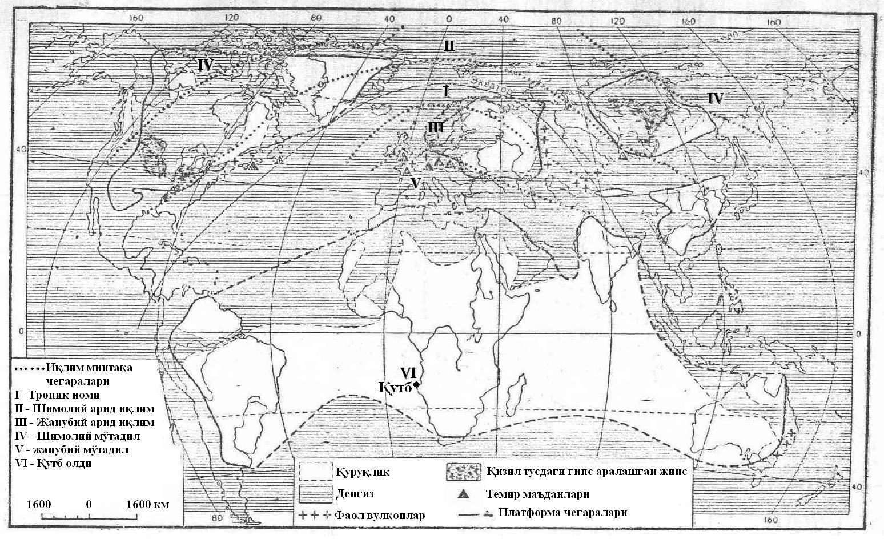
Ordovik davr poleogeografiyasi (N.M.traxov bo‘yicha) olingan namunalarida ko‘rish mumkin.
Ordovik davri yotqiziqlarining eng tagi tarkibida obolus deb nomlangan umurtqasiz jonzodlarning toshqotgan qoldiqlaridan tashkil topgan qumtosh qatlamlaridan iborat. Bu faunaning chig‘anoqlarida fosfatga boy bo‘lgan qoldiqlar uchraydi, bu qoldiqlar o‘z navbatida fosfarit koni hisoblanadi, bu konlarni hozirgi kunlarda Esoniya va Sankt-Peterpurg viloyatlarida qazib olinmoqda.
Fosfarit yotqiziqlarining uski qismida qora tusdagi graptolit degan faunaga boy argillitlar yotqizilgan. Ordovik davrining quyi qismining eng yuqorisida glaukonitli qumtoshlar va oxaktoshlar joylashgan bo‘lib, ular tarkibida braxiapodalar uchraydi. S’hu jinslarning jami qalinligi 30 m, O‘rta Ordovik davri yotqiziqlari oxaktoshlardan (tarkibida trilobitlar, osrakozalar, braxiapodalar va h.k.) qazilma qoldiqlar uchraydi), yonuvchi slanslardan iborat, qalinligi 160 m.
Yuqori Ordovik yotqiziqlari qalinligi 100 m, gilli oxaktoshlardan, oxaktoshlardan, organogen oxaktoshlardan, marjon qurilmalaridan iborat. Shunday qilib, sharqiy-Ovrupa platformasidagi ordovik geologik davriga tegishli tog‘ jinslarining umumiy qalinligi – 300 m. ga borib yetdi. Ordovik oxaktoshlari hozirgi vaqtda qurilish ishlari maqsadida keng ko‘lamda qazib olinmoqda.
Sibir platformasi.
Sibir platformasida ordovik jinslari yotqiziqlari keng tarqalgan, ayniqsa uning g‘arbiy qismida va O‘rta hududlarida. Ordovik yotqiziqlari Tunguss, sineklizasi chetlarida va platformaning janubi-g‘arbida yuzaga chiqqan.
Yotqiziqlarning nomi: dololit, har xil rangda tovlanadigan qumtosh va gilmoyalar (hozirgi vaqtda ular gilli slaneslarga aylangan) ular orasida gips qatlamlari va sifatsiz fosfarit uyumlari uchrab turadi. Yuqoridagi yotqiziqlarning jami qalinligi bir qancha yuz metrlarga boradi.
Gondvana.
Gondvana materigining Janubiy-Amerika hududida balandlashish jarayoni hukm surgan. Bunga tektonik omillar sabab bo‘lgan.
Amazon daryosi xavzasida va uning botiqliklarida qumtosh-gilmoya qatlamlari keng tarqalgan. Gondvana materigining Afrika hududining shimoliy qismi cho‘ka boshlaydi. O‘rnida dengiz suv xavzasi yuzaga kelib, uning tagida (saxara cho‘li o‘rnida) dengiz kvarsli qumlari, gilmoyalar va shag‘altosh qatlamlari paydo bo‘ldi, qalinligi 500-800 m. atrofida, avlokogenli strukturaga ega bo‘lgan (darzliklar, yoriqliklar o‘rnida yuzaga kelgan chuqurlik va botiqliklar) joylarda bu yotqiziqlarning qalinligi 2000-2500 m. gacha borib yetadi.
Geosinklinallar va geosinklinal mintaqalar
Grampiana geosinklinali. Ordovik davrida ham Kembriy geologik daridagi geosinklinal viloyatlari bo‘lgan.
Geosinklinal sharoitlarga xos va mos qalin qatlamlardan tashkil topgan cho‘kindi va vulqon jinslari to‘plangan. UELS viloyatida ordovik va silur davrlarida hosil bo‘lgan grampiana geosinklinaliga xos sratigrafik kesim topilib, uni taxlil etib ordovik va silur geologik davrlari aniqlandi.
Shu stratigrafik (geologik kesim) usun 25-rasmda ko‘rsatilgan.
Grampiana geosinklinalining Skandinaviya yarim orolida avgeosinklinal va miogeosinklinal mintaqalari rivojlanaverdi. Ordovik davrining oxirlariga kelib magmatizm jarayonlari susayib bordi. Ko‘tarilgan joylar yemirilib bitdi.
O‘rol-Mongol geosinklinal mintaqasi.
O‘rol-mongol geosinklinalining Qozog‘iston qismida ordovik va silur yotqiziqlari yaxshi rivojlangan. Ordovik davrida Qozog‘iston hududida 2 ta geosinklinal mintaqalari mavjud bo‘lgan. Ulardan birinchi geosinklinal Ishim daryosining yuqori tomonidan, Tengiz ko‘lidan, Djezkazgan, Betlok-Dala va Shimoliy Tyanshan tizmalari bo‘ylab rivojlangan.
Bu gosinklinalning tuzilishi yarim ellipsoid shakliga o‘xshash bo‘lib, bo‘rtib chiqqan chizig‘i g‘arb tomon yo‘nalgan bo‘lgan.
Ikkinchi geosinklinal mintaqa qaraganda viloyatdan sharq va janubiy-sharq tarafda joylashgan Balxosh oldi, Chingiztog‘ tizmalarini Tarbag‘atog‘, Djungar-Olatog‘ hududlarini o‘z ichiga olgan.
Bu geosinklinal yotqiziqlarini Chingiztog‘ tizmasi misolida ko‘radigan bo‘lsak, ular quyidagicha: vulqon jinslari – lavalar, lava brekchiyalar, tufa-lavalar, konglomeratorlar, qumtoshlar va oxaktoshlar. Ana shu yotqiziqlarining umumiy qalinligi 10 km. gacha boradi. Bundan silur yotqiziqlari musasno. Shu qalinlikdagi jinslarning paydo bo‘lishi davomida birqancha marotaba tektonik-burmalanish fazalari bo‘lib o‘tdi, deyarli har bir faza granitli intruziv magmatik tomonlarining Yer po‘sti qa’riga kirib borishi bilan tugallangan.
Shunday jarayonlar natijasida Markaziy Qozog‘iston, Oltoy-Sayan viloyatlari va Mangoliya hududlari ko‘tarilgan. Takon tektonik burmalanish fazasi davomida (Kaledon orogenezi epoxasida) Ko‘kchatog‘, Ulutog‘, Qoratog‘ va shimoliy Tyanshan tizmalari ham ko‘tarilishi jarayonini o‘z boshlaridan kechirgan, lekin silur davriga kelib bu ko‘tarilgan joylar yemirila boshlaydi va yuvilib ketadi.
Markaziy Qozog‘iston, Tyanshan tog‘ sistemasining shimol qayilmasi, Oltoy, Kuznets Olatog‘, Salaur va Sayan o‘lkalarining hammasini bir yaxlit hudud deb hisoblasak, juda katta geosinklinal xavzani tashkil etgan, rivojlangan, bu joylarda asosan cho‘kindi va cho‘kindi-vulqonogen yotqiziqlari hosil bo‘lgan, Oltoy o‘lkasida faqat gilli slaneslar va qumtosh qatlamalari yuzaga kelgan.
Iqlim sharoiti
Ordovik geologik davrida muzlik epoxasi bo‘lib o‘tganligi 1970-yilda isbotlangan.
Muzliklarning izlari Gondvana materigidan topildi. 1960-1970-yillarda fransuz neft qidiruvchi, geologlari g‘arbiy Afrika va Saxara cho‘llarida izlanish ishlarini olib borayotganlarida juda katta xarsang toshlar yog‘indisiga duch kelib, ularning yuzida muzliklarning harakati natijasida qolib ketgan, tirnalgan va o‘yilgan izlarni topadilar.
Keyinroq esa Aljirning janubida Axaggar tog‘lik joylarida fransuz geolog olimi Serj Be’f o‘zining hamkasblari bilan birgalikda juda uzun qatorliklardan iborat bo‘lgan uydim-chuqur yo‘laksimon kattadan-katta cho‘nqirliklarni topishdi, bular qandaydir bir vaziyatda hali Saxara qumlari bilan to‘ldirilmagan ekan. O‘sha guruh hamkasblar bu muzliklarning geologik faoliyatlari ekanligiga iqror bo‘lishgan. Keyin esa, xalqaro ekspertlarni (muzlik soxasidagi) taklif etishgan, ular ham bu cho‘nqirliklarni muz qoplamlarining harakati natijasida hosil bo‘lgan degan fikrga ishonch hosil qildilar. Ular izlanishlarini davom etdirib, muzlik davri taxminan 25 mln. yil davom etganligini ham tasdiqlab berdilar. Xullas, Gondvana supermaterigida muzlik davri uzoq yillar davomida saqlanib turgan, iqlim sharoiti sovuq bo‘lgan. Gondvana materigining Sibir qismida va Avstraliyaning ayrim viloyatlarida ordovik geologik davrida yuzaga kelgan qizil tusdagi gips aralashgan cho‘kindi jinslar va evoporitlar topilgan. Demak, bu viloyatlarda iqlim sharoiti quruq, issiq bo‘lganligidan darak beradi. Chunki evoporitlar (lotincha evaporo – bug‘lanish degan ma’noni bildiradi), qatoriga har xil tuzlar: galit, silvin, gips, angidrit, soda, bura va h.k. kiradi. Bulardan tashqari ular qatoriga organogen oxaktoshlar, dalomitlar ham kiradi. Evaporitlar – kimyoviy cho‘kindilardir, ular laguna, ko‘l suvlari sho‘r, iqlimi esa issiq, bug‘lanish jarayoni kuchli bo‘lgan landshaftlardir.
Xulosa qilib aytganda, janubiy Yarim sharda (Sibir o‘lkasi va Avstraliyadan tashqari) taxminan 480 mln. yil ilgari iqlim keskin o‘zgarib sovib ketgan. Bu ma’lumotlar chet el olimi Rods Feyrbridj, 1979-yilda chop etilgan “Zimu nashey planete” asaridan foydalanildi. Kezi kelganda shuni ham aytib o‘tish zarurki, hozirgi zamonaviy Antarktida muzligining maydoni 14 mln. km² atrofida, bu maydon AQSh davlati maydonida ikki barobar katta. Ordovik davridagi muzliklarning ishg‘ol qilgan maydoni esa 20 mln. km² dan ham oshiq bo‘lgan.
Bu ma’lumotlar ham Rods Feyrbridjnika.
Afrika qit’asida muz bosgan viloyatlar 26-rasmda ifoda etilgan.
Qazilma boyliklari
Ordovik davri va qisman Kembriy geologik davrlarida hosil bo‘lgan neft konlari AQShning Kanzas va Oklaxoma shtatlaridan qazilib olinmoqda,
Bu neft konlari AQSh da qazilib olinayotgan neftlarning 3 qismini tashkil etmoqda. Boltiq bo‘yidagi hozirgi vaqtda qazib olinayotgan yonuvchi slaneslarning asosiy qismi ordovik geologik davrida yuzaga kelgan. Ordovik davrida olitli temir konlari ham hosil bo‘lgan. Bunday cho‘kindi konlar Uobana nomli Nyufaundlend (Kanada) orolidan topilgan.
Norvegiyada topilgan ordovik davrida hosil bo‘lgan mis va kobalt konlari aniqlangan.
Salair o‘lkasidagi polimetall (Mis, rux, qo‘rg‘oshin va qo‘shimcha oltin) konlari magmatik jarayonlari bilan bog‘liq bo‘lganligi ma’lum.
Cho‘kindi jinslar bilan bir vaqtda (singenetik paydo bo‘lish jarayoni) hosil bo‘lgan fosforit konlari ham aniqlangan. Bunday fosforit konlarining soni juda ko‘p, ular Rossiyaning shimoliy-g‘arb hududlarida joylashgan.
Silur geologik davri va uning poleogeografiyasi
Silur geologik davri 1835-yilda Angliya geolog olimi R.Murgison tomonidan aniqlanib tiklangan. Silur nomi esa Angliyadagi UELS yarim orolida yashab o‘tgan silur qabilalari nomiga qo‘yilgan. Silur geologik davri to‘g‘risida baribir ko‘pdan-ko‘p noma’lumliklar, tortishuvlar bo‘lar edi, lekin 1960-yilga kelib bu davr haqiqatdan ham bo‘lganligi, uning davom etgan davri-yili ham aniqlandi – 35 mln. yil davom etgan ekan.
Silur davri 435 mln. yil burun boshlanib 400 mln. yil avval tugagan.
Organik dunyosi
Silur davrining organik dunyosi ordovik davridagiga nisbatan har xil va o‘zgacharoq, ya’ni yangi jonzodlar avlodlari paydo bo‘ldi.
Stromatoportlar va marjon poliplari nihoyatda ko‘payib ketdi: tabulyatorlar, geliolitoideyalar va rugozalar shular jumlasidan. Braxmaloda jonivorlari asosiy cho‘kindi jinslar hosil qiluvchi omil bo‘lib xizmatlar qilganlar.
Cho‘kindi jinslarning paydo bo‘lishida spiriferidlar, produktidlar, rinxonellaxar, pentameridlar avlodlari chiqindilari katta ahamiyatga ega bo‘lgan.
Dengiz nilufarlarining avlodlari nihoyatda ko‘payib ketgan. Trilobitlar juda ham kamayib ketdi, graptolitlar esa batamom qirilib tamom bo‘ldi. Qisqichbaqasimon chayonlarning – evripteridlarning paydo bo‘la boshlaganligi e’tiborga sazovordir. Bu jonivorlar chuchuk, tuzsiz va chuchmal suv xavzalarida yashashga moslashganlar.
Yardovik geologik davrida ilk baliqsimon jonzodlar paydo bo‘lgan bo‘lsa, silur davrida haqiqiy baliqlar paydo bo‘lib yashaganlar: xuddi shu vaqtda yuksak o‘simliklar turkumi –psilofitlar paydo bo‘ldi.
Silur davrida barcha jonzodlar suv xavzalarida yashagan bo‘lsalar ham, ayrim jonivorlar quruqliklarda yashashga moslasha bordilar. Shular qatoriga Yer yuziga – quruqlik sharoitida yashagan va hozirgi zamonda ham yashab kelayotgan chayonalar paydo bo‘ldi. Mutaxassis olimlarning bergan ma’lumotlariga ko‘ra, chayonlarning kattaligi o‘sha silur davrida 2-2,5 m. uzunlikda bo‘lgan ekan.
Yer usti o‘simlikaridan psilofitlar bo‘lib, shamol yoki atmosfera yog‘ingarchiliklari vaqtida, okava suvlar yordamida sudralib-ko‘chib ko‘payishgan, ildizi hali yo‘q – rivojlanmagan, uning o‘rniga 2 ta dumchaga o‘xshash o‘simta bo‘lib, uning ichida sporalari bo‘lgan, shuning yordamida ko‘payishgan.
Silur davriga umumiy tavsif
Silur davrida yana regressiya jarayoni boshlandi. Xitoy platformasining shimoliy qismidagi dengiz chekindi, shimoliy yarim shardagi platformalardan ham dengiz chekina boshlaydilar;
Lekin, Gondvana atrofidagi dengizlar maydoni kattalashdi. Avsraliya qit’asi dengiz va suv xavzalaridan butunlay xalos bo‘ldi desak mubolag‘a bo‘lmaydi. Dengiz sharoiti Braziliyaning shimoliy qismida (Maran’on va Amazonka daryolarining xavzalari), shimoliy Afrikada hukm surab turdi.
Silur davrida Kaledon tog‘ burmalanish-tektonik arogenik harakatlar davom etib turgan, shuning uchun ham regressiya jarayonlari yuzaga kelgan, keyingi devon geologik davrida ham o‘z harakatini to‘xtatmagan; geosinklinal viloyatlarda kuchli magmatizm sodir bo‘lib, har xil kimyoviy tarkibga ega bo‘lgan intruziv tanalar geosinklinal bag‘riga kirib borib, uning struktura tuzilishini yanada mukammallashtirib yuboradi.
Kaledon burmalanishi
Kaledon epoxasi burmalanishlari grampiana geosinklinalini chegaralab yopib qo‘ydi. Kaledonidlar shimoliy Amerika va Sharqiy Ovrupo platformalarini birlashtirdi, natijada juda katta maydonlarni egallagan Shimoliy Atlantika platformasini yuzaga keltirdi, bu katta platforma Lavrensiya deb ataladi.
Kaledon burmalanishi davomida markaziy Osiyo qismidagi O‘rol-mongol geosinklinal mintaqasini vujudga keltirdi.
Bu geosinklinallar qatoriga Oltoy-Sayan burmalanish viloyati, Shimoliy Mongoliya va Boyqal orti (Zabaykal) ning janubiy-g‘arb taraflari kiradi.
Oltoy-Sayan burmalanish viloyati tog‘li Oltoydan boshlanib, to sharqiy Sayangacha cho‘zilib borgan bo‘lib, Tog‘li Oltoyni, Kuznets-Olatog‘, tog‘li Shoriya g‘arbiy Sayanni, Tuva hamda Mirusinsk botiqligini qamrab oladi.
Kaledonlarning keyingi mintaqasi Qozog‘iston hududida va O‘rta Osiyoda joylashgan.
Tektonik xaritasida bu kaledonidlar yarim dumaloq do‘g‘a-yoysimon o‘rama shaklda ko‘rinadi.
Shimoliy Tyanshan, oratog‘ tizmasi, Chu-iliy tog‘lari, Qozog‘istonning g‘arb tarafidagi pastliklar o‘lkasi, Tarbag‘atoy va Chingiztog‘ tizmalari ham kaledonidlar mintaqalariga kiradi.
O‘rol-Tyanshan mintaqasiga Yangi Yer, Pay-Xoy, Qutb, O‘rol tog‘ining Shimol, O‘rta va Janubiy tarmoqlari, Mugodjaralar, Qizil-Qum, Janubiy Tyanshan hamda G‘arbiy Sibir pasttekisligining g‘arb o‘lkalari, Taymir yarim oroli, shimoliy Yer va boshqalar kiradi.
Kaledon burmalanish izlari g‘arbiy Tinch okeani geosinklinal viloyatlaridan ham topilgan: Xitoyning janubiy-sharqi (Kataziya), Gondvananing Avstraliya qismi shular jumlasidandir.
Kaledon burmalanish epoxasida magmatizm jarayonlari avj olgan bo‘lib, Effuziv va intduziv magmatik tanalar keng maydonlarni egallagan va ular bilan genetik bog‘liq bo‘lgan xilma xil foydali qazilma boyliklari hosil bo‘lgan.
Platformalar
Gondvana. Gondvananing janubiy Amerika qismida ordovik davrining oxirlari va silur davrining boshlarida poleogeografik sharoitda qayta tuzilish yuzaga kelgan, bunga sabab albatta Kaledon burmalanish jarayonlaridir.
Silur davrida bu mintaqada dengizlarning ishg‘ol qilib turgan maydoni ancha kengayadi. Meridional cho‘zilgan holatdagi botiqliklar yuzaga kelib, qalinligi 800-1200 m. keladigan yotqiziqlar hosil bo‘lgan, ular Karbonat jinslardan tashkil topgan va chaqiq jinslar aralashmalaridan iborat bo‘lgan.
Amazonka bukilmalarida dengiz ostida hosil bo‘lgan qumtosh-gilli cho‘kindilar yotqiziqlari yuzaga kelib, ularning qalinligi 100 m. gacha borib yetgan.
Gondvana materigining Afrika qismida qumtosh qatlamlaridan so‘ng silur davrida qoramtir rangdagi gilmoyalar hosil bo‘lgan, tarkibida grantolitlar faunasi tez-tez uchrab turadi.
Arabiston yarim orolida ham qumtosh-chilmoya qatlamlari yuzaga kelgan.
Silur davrining oxirlarida Afrika hududlarida regressiya jarayoni sodir bo‘ladi, bu jarayon Arabistonda yaqqol ko‘zga tashlanadi.
Gondvananing Avstraliya qismida Silur davrida quruqlik sharoiti hukm surgan.
Geosinklinallar va geosinklinal mintaqalar
O‘rol-mongol geosinklinal mintaqasi.
Kaledon orogenik-tektonik burmalanishlari O‘rol-mongol geosinklinallarining boshqa geosinklinallariga o‘xshash O‘rol tog‘ tizmasida yaqqol ko‘zga tashlanmaydi; Kaledon burmalanish epoxasiga xos tog‘ jinslarining burchak nomuvofiqliklari, keskin burmalanishlar hosil bo‘lmagan.
Lekin ultra asosli va asosli kimyoviy tarkibga ega bo‘lgan intruziv tanalar yorib kirib kuchli bo‘lmasada qisman burmalanish strukturalarini hosil qilgan.
O‘rol-mongol geosinklinal mintaqasining Qozog‘iston qismida selur davri yotqiziqlari yaxshi rivojlangan, keng maydonlarni ishg‘ol qilgan, ularning hajmi juda qalin. Bu joylarada braxiapodali va marjonlardan hosil bo‘lgan oxaktoshlar mavjud.
Kaledon burmalanishi natijalarini Chingiztog‘ tizmasida ko‘radigan bo‘lsak, bu tizma hududlarida Silur davri yotqiziqlarining quyi bo‘limigina bor. Ularning qalinligi 2500 m. keladi.
Jins yotqiziqlari dengiz xavzasi evgeosinklinal Landshaftlarida faol vulqon harakatlari va ularning xosilalari bilan birgalikda paydo bo‘lgan. Kaledon burmalanish jarayoni faol tarzda bo‘lib o‘tgan, shuning uchun ham uning o‘rni yaqqol ko‘zga tashlanib turadi.
Juda aniq ko‘rinadigan burmalanishlari yuqori silur davri burmalanishlaridir. 28-rasmga e’tibor bering. Bu burmalanishlar natijasida Chingiztog‘ tizmasi hududidan dengiz xavzasi chekina boshladi. Devon davrining boshlarida suv xavzasi batamom chekinib bo‘lganligi uchun effuziv magmatik jinslar, vulqon tuflari quruqlik sharoitida shunday Yer yuzasidayoq hosil bo‘ladi.
Iqlim sharoiti va ordovik, silur davrining polebiografik geografiyasi.
Silur geologik davrining fizik-geografik sharoitlarini, shuning bilan bir qatorda paleoiqlim vaziyatlarini hayvonot va o‘simlik dunyosining geografik tarqalishi, uning fizik-geografik sharoiti hamda ular tufayli hosil bo‘lgan cho‘kindi junslar va foydali qazilma boyliklarini taxlil qilish orqali tiklash (hamma davrlar va mintaqalar uchun ham) juda oson. Yuqorida qayd etilgan boblarda va uning sarlavhalarida aytib o‘tilganidek, har bir cho‘kindi jinslar va ular orasidagi toshqotgan qazilma qoldiqlar iqlim sharoitlarini, fizik-geografik vaziyatlarini tiklash borasida to‘g‘ridan to‘g‘ri indikator sifatida ko‘rsatma bera oladi.
Masalan, dengiz suv xavzalari ostida cho‘kindi jinslar bilan birgalikda oolitli (qumaloq-qumaloq) teksturaga ega bo‘lgan temir va marganes ma’adanlari hosil bo‘lgan bo‘lsa, demak iqlim sharoiti nam (gumidiqlim) bo‘lgan ekan, chunki temir va marganes elementlari suvda eritma holatida dengiz suv xavzalariga quyiladi. Iqlim sharoitlari issiq va quruq bo‘lib o‘tkan bo‘lsa, o‘sha landshaftlarda dalomit, har xil tuz komplekslari, gips, angidrit, barit hamda qiziql tusdagi gips aralashgan tuproqsimon gilsimon cho‘kindilar hosil bo‘ladi.
Iqlim sharoiti sovuq bo‘lib o‘tkan bo‘lsa, agar, shu joyda muz qoldiqlari-morena va tillitlar hosil bo‘ladi.
Qadimiy dengizlarning hududi iliq bo‘lib o‘tkan bo‘lsa, marjon yotqiziqlari, marjin poliplarning qoldig‘i, chig‘anoqlari qalin va oxak moddasidan tuzilgan molyuskalar va ularning hayot faoliyati natijasida hosil bo‘lgan oxaktoshlar qatlami hosil bo‘ladi.
Ordovik va silur davrlarida iqlim sharoiti quruq va issiq, iliq va nam bo‘lganligidan darak beruvchi olimlar aniqlangan.
Silur davrining oxirlarida iqlim arid sharoitiga o‘tgan, shuning uchun ham shu joylarda qizil tusdagi cho‘kindilar va tuz konlari yuzaga kelgan. AQShning Michigan xavzasidan suyuqliklarni taxlil qilish natijalari shuni ko‘rsatdiki, Lagunalar sharoitida havo harorati 32-480 C atrofida bo‘lib o‘tgan ekan.
Shimoliy Amerikada, Kanada, Sharqiy Ovrupo va Sibir o‘lkasida esa iqlim juda issiq va quruq bo‘lib o‘tgan ekan.
Appalag mintaqasida va Nyufaundlend orolida hamda uning atroflarida iqlim va nam holatida bo‘lgan.
Afrikaning g‘arbida, And mintaqalarida va Boliviya hududlarida tallit qatlamalari topilganligi uchun iqlim sharoiti sovuq bo‘lgan degan taxminlar bor.
Paleobiogeografik sharoitlaridan so‘z ochadigan bo‘lsak, Silur davrining boshlarida 2 ta biogeografik viloyatlar bo‘lganligi ma’lum:
Birinchisi shimoliy materiklarda va Avstraliyada, ikkinchi Janubiy Amerika va Afrika materiklarida. Birinchi viloyatda issiq iqlim sharoitiga moslashib yashaydigan fauna olami keng tarqalgan va avlodlari xilma-xil bo‘lgan. Ikkinchi viloyatda esa hayvonot olami nisbatan juda kam, avlodlari ham ozchilikni tashkil qilgan, demak bu viloyatda iqlim sharoiti sovuqroq bo‘lgan.
Silur davrining qazilma boyliklari
AQSh hududidagi neft zaxiralarining ba’zi birlari silur davrida hosil bo‘lgan.
AQSh da topilgan Klinton oolitli temir konlari va Afrikadagi bir qancha katta bo‘lmagan temir konlari ham Silur davrida yuzaga kelgan.
Kaledon orogenik-tektonik jarayonlari vaqtida yuzaga kelgan nordon magmatik intruziyalar bilan genetik ravishda oltin konlari shimoliy Qozog‘istonda, Kuznetsk Olatog‘da, tog‘li shoiya o‘lkasida topilgan. Ultra asosli tarkibga ega bo‘lgan magmatik jinslar bilan uzviy bog‘liq xromit koni (O‘rol tog‘ida), asbes koni nyufaundlend orolida, Kanadadagi Kvebek asbes konlarining yoshi Silur davriga to‘g‘ri keladi.
AQSh dagi Michigan xavzasi tuz konlari ham Silur davrida yuzaga kelgan degan xulosa tasdiqlandi.
Devon geologik davri va uning paleogeografiyasi
Devon geologik davri 1839-yilda mashhur ingliz geolog olimlari A.Sedjvik va R.Murgison tomonidan aniqlangan bo‘lib, devon davri Angliyadagi Devonshir grafligi nomi bilan atalgan.
Bu davr 400 mln. yil burun boshlanib, 345 mln. yil avval tugagan. Davrning davom etgan yili 55 mln. yil.
Organik dunyosi
Devon davrining organik dunyosi boshqa oldingi geologik davrlarga nisbatan ko‘p va turli xil avlodlarga ega bo‘lgan. Organik dunyosi nafaqat suv xavzalarida yashagan, balki, quruqliklarni ham zabt eta boshlagan.
Katta ahamiyatga ega bo‘lgan voqea bu umurtqalilarning ko‘payib borishi edi, jumladan baliqlar va baliqsimon organizmlar ko‘paydi. Shuning uchun ham devon geologik davr – “baliqlar asri (davri)” degan nomni oldi. Devon davrida graptolitlar avlodi butun qirilib yo‘q bo‘ldi, onda-sonda trilobitlar, sisoideyalar va nautiloideyalar uchraydigan bo‘lib qoldi. Umurtqasiz organizmlardan braxiapodalar, sramotaporatlar va marjonlilar hamon yashab kelar, ularning avlodlari yana ko‘paya borar edi. Dengiz nilufarlari ham ko‘paygan bo‘lib, ular chiroyli manzaralarni paydo qilgan.
Yerning biogeografik rivojlanishimiz tarixida birinchi marotaba ikki tabaqali molyuskalar va qisqichbaqasimonlarning tuban avlodlari paydo bo‘ldi.
Dengiz cho‘kindilarining yoshini aniqlash borasida stratigrafik ahamiyatga ega bo‘lgan ammonoideyalar, braxiapodalar, marjonlar, konadoktalar va tenta kulitidlar avlodi ko‘payib borganligi aniqlandi. Devon davrida akula va skatlar (dumi juda uzun yapaloq baliq), sovutli baliqlar va boshqalar paydo bo‘ldi.
Quruqlini hayvonlar, hashoratlar va o‘simliklar olami zabt etishni davom ettira boshladi. Jumladan, chayonlar, ko‘poyoqlilar va qanotsiz hashoratlar ko‘payishdi.
Birinchi yerda – suvda yashashga moslashgan segotsefallar paydo bo‘ldi.
Devon davrining brinchi yarmida Yer yuzida quruqlikda psilofit (ilk o‘simliklar) lar hukmronlik qilganlar, devon davrining o‘rtalarida esa plaunlilar, qirqbo‘g‘imlilar va paporotniklar paydo bo‘ldi. Devon davri o‘rtalaridan boshlab Yer yuzini o‘rmon daraxtlari qoplab oladi.
Devon davriga umumiy tavsif
Devon geologik davrining paleazoy erasida o‘ziga xos o‘rni bor. Devon davrining birinchi yarmida Kaledon orogenik-tektonik epoxasi “o‘z majburiyatini bajarib” bo‘ldi. Devon davrining oxiridan boshlab endi butunlay yangi gersin orogenik-tektonik epoxasi boshlandi.
Quyi devon davrida o‘rta paleazoy regressiyasi keng tus ola boshlaydi, bu regressiya jarayoni aslida Silur davrining oxirlarida namoyon bo‘lgan edi.
Geosinklinal viloyatlarda dengiz xavzalari hukm surgan o‘rta devon davrida esa dunyoning aksariyat ko‘p hududlarida ko‘tarilma harakatlar paydo bo‘lib, pasaygan joylarda o‘rta paleazoy transgressiyasi yuz berdi. Dengizlar platforma viloyatlarini yana suv xavzalari ostiga g‘arq qildi.
Shunday qilib, dengiz xavzalari chekingan, suv bosgan mintaqalarda katta-katta laguna landshaftlari yuzaga keldi. Qaerlarda iqlim sharoiti juda issiq bo‘lib o‘tgan bo‘lsa, shu joylarda tuz koni maydonlari hosil bo‘ldi.
Devon davrining keyingi xususiyatlaridan yana biri tog‘lar aro bukilmalar, botiqliklar paydo bo‘lib, bunday sharoitlarda kontinental chaqiq jinslar yuzaga keldi, bularning atroflarida qizil tusdagi gipe aralashgan yumshoq cho‘kindi jinslar qoplamlari hosil bo‘ldi. Shu joylarda vulqon jarayonlari ham faollashdi, bular hisobidan jinslarning qalinligi yanada qalinlashib, jami bir qancha ming metrlardan oshib ketdi. Tog‘lar aro hosil bo‘lgan jins yotqiziq va ular utsiga joylashgan vulqon otqindilari releflarni o‘zgartirdi, burmalanish strukturalari shakllandi, balandliklar va burchak ostida yaslangan qurilmalar paydo bo‘ldi.
Bukilma va botiqliklarning paydo bo‘lishiga asosiy sabab, tog‘ tizimlari aro vujudga kelgan chuqur darzliklardir, shu darzliklar orasidan magmatik intruziv tanalar yorib chiqa boshlaydi, natijada botiqliklar yanada faollasha borib, ham chuqurliklarda, ham yuzada katta-katta paxsasimon (bloklarga ajralgan) ajralish harakatlari vujudga keldi.
Yuqorida batafsil holatda tushuntirilgan barcha harakatlar natijasida haqiqiy orogenik (tog‘ tizmalarining yuzaga kelishi) – geosinklinal jarayonlar namoyon bo‘ladi, bu esa o‘z navbatida geosinklinal rivojlanish bosqichining oxirgisi va shuning bilan bir qatorda Kaledon burmalanishlarining yakuniy damlari hisoblanadi.
Devon davrida O‘rol-Mongol, O‘rtaer va Tinch okeani geosinklinal mintaqalari, innutsk va Appalag geosinklinal viloyatlari hamda shimoliy-Atlantika (Lavrensiya), Sibir va Katta Xitoy platformalari, Gondvana supermaterik platformasi mavjud edi.
Geosinklinal mintaqalar va geosinklinallar.
Kaledon tog‘ burmalanish epoxasining natijasida Grampiana geosinklinali o‘z umrini tugatdi, Raledonitlar boshqa geosinklinallarning maydonini ham qisqartirib yubordi, geosinklinal mintaqalar bir-birlaridan ajralib ketdilar, vulqon jarayonlari faollashib, cho‘kindi jins qatlamlari bilan bir qatorda vulqon otqindi jinslar aralashgan qalin qatlamlar yuzaga keldi.
Masalan, o‘rol tizmasi geosinklinali Yangi Yer orolidan boshlab to mugodjar va Tyanshan tizmasi bo‘ylab ajraldi. Ikkinchi geosinklinal mintaqa bu markaziy Osiyo bilan, Sibir, Mangoliyaning shimoliy qismi hamda Xitoy platformasi birlashgan hududlardan iborat bo‘lgan. O‘rol geosinklinalining o‘rni devon davri yotqiziqlari yuzaga chiqib turgan joylarda ko‘zga tashlanadi. Xuddi shunday joylar O‘rol tog‘ tizmasining g‘arb va sharq etaklarida Pay-Xoy shimoldan, janubdan esa Mugodjar balandliklari hisoblanadi. O‘rol tog‘ining g‘arbiy etaklarida devon davri yotqiziqlarining ketma-ketligi quyidagicha; quyidan yuqori tomon zichlangan oxaktoshlar qatlami, orasida rif yotqiziqlari ham uchraydi. Yuqori devon davrida uzunligi bir qancha yuz kilometrlarga cho‘zilgan rif yotqiziqlari devonlari hosil bo‘ladi.
Bu jins yotqiziqlari O‘rol geosinklinali dengizlarining iqlimi tropik sharoitida bo‘lganligidan darak beradi. Keyingi yillarda dengiz qirg‘oq oldi yotqiziqlari va lagunalar sharoitida hosil bo‘lgan cho‘kindi jins qatlamlari aniqlandi.
Bu jinslar asosan qumtosh, gilmoyalar, rif oxaktoshlaridan tashkil topgan.
O‘rol tizmasining sharq qismi etaklarida eviosinklinal sharoitlarida asosan vulqon jnslari yotqiziqlari, cho‘kindi jinslardan esa gilli slaneslar, yashma aralashgan kremniyli slaneslar va oxaktoshlar qatlamlari to‘plangan.
Bu qatlamlarning umumiy qalinligi 7000-8000 m. atrofida. Qatlamlarning deyarli hammasi murakkab burmalanishlani tashkil etadi, burmalanishlar orasida chuqurlashib ketgan darzliklar hosil bo‘lib, darzliklar bo‘ylab har xil kimyoviy tarkiblarga ega bo‘lgan magmatik intruziv tanalar joylashib olgan, intruziv magmatik tanalarning atrofidagi jinslar kuchli metamarfizi jarayoniga duch kelgan – tosh metin jinslariga aylangan. Devon geologik davrining boshlarida Sibir platformasi hududida quruqlik sharoiti hukm surganligi ma’lum. Transgressiya hodisasi o‘rta devon davrida bo‘lib o‘tgan; toshtuz, gips, angidrit va sayoz suv xavzalariga xos bo‘lgan qizil tusdagi cho‘kindi yotqiziqlar iqlimning quruq va issiq bo‘lganligini bildiradi.
Devon davrida Sibir platformasida ham O‘rol tog‘ tizmasidagiga o‘xshash darzliklar hosil bo‘lgan, darzliklar bo‘ylab esa vulqon otqindilari – lavalar ko‘tarilib chiqa boshlagan, intruziv magmatik tanalar ham shu darzliklar orasida joylashib olgan. Mutaxassislarning fikriga ko‘ra Sibir o‘lkasidagi kimberlit mo‘rilarining yoshi devon davriga to‘g‘ri kelar ekan.
Gondvana
Gondvana supermaterigining deyarli ko‘p qismi devon davriga ko‘tarilgan yoki balandlashgan holatda bo‘lganligi uchun kuchli denudatsiya jarayoniga yo‘liqqan. Terrigen mahsulotlar – quruqlikning yemirilishidan paydo bo‘lgan xosillar – sayoz dengiz xavzalarida yog‘ila boshlagan, Janubiy Amerika bundan mustasno.
Silur davridagi Afrikaning shimoliy mintaqalarida mavjud bo‘lgan dengiz xavzalari devon davri davomida ham saqlanib turgan. Dengizlar Saxaraning markaziy va g‘arb qismlarida bo‘lgan, shimol tarafdan esa O‘rtaer dengizi geosinklinal suv xavzalari bilan tutashib turgan, janub tarafda hozirgi Gvineya qo‘ltig‘i bilan tutashib turgan.
Gvineya qo‘ltig‘i hududlarida hosil bo‘lgan devon tog‘ jinslari burg‘alash quduqlari namunalari orqali aniqlandi.
Shimoliy Afrika dengizining cho‘kindilari qumlardan va gilmoyalardan iborat bo‘lgan, hozirgi vaqtda bu jinslar qumtosh va gilli slaneslarga aylanib kolgan, faqat shimoliy tarafdagina o‘rta devon davrida oxaktoshlar, xatto rif yotqiziqlari paydo bo‘ldi.
Shunday qilib, Saxara hududlarida yuzaga kelgan devon yotqiziqlarining qalinligi 500-1000 m., ayrim chuqurroq joylarda, ularning qalinligi 2000 m. gacha borib yetadi.
Devon davrining boshlarida dengiz suv xavzalari Afrikaning eng janubiy mintaqalarida ham mavjud bo‘lgan. Chunki bu mintaqalarda qumtosh va gilli slaneslar topilgan, qalinligi 300 m. gacha. Gondvananing janubiy Amerika qismida geologik rivojlanish tarixida birinchi marotaba keng maydonlarni egallagan holatda devon davrining boshlarida transgressiya hodisasi bo‘lib o‘tgan. Bu vaqtda Gviana pas tog‘liklari, Janubiy Patagoniya, Braziliyaning shariqy va markaziy qismidan tashqari janubiy Amerikaning asosiy mintaqalari dengiz suv ostida g‘arq bo‘lib turgan.
Lekin o‘rta devon davridayoq dengiz suv xavzalari chekina boshlagan, devon davrining oxiriga kelganda dengiz suv ostidagi hududlar dengiz suv xavzalaridan xalos bo‘ldilar.
Dengiz suv xavzalari o‘rnida qum qatlamlari, nisbatan kamroq gilmoya qatlamlari paydo bo‘lganligi ma’lum. Bu qatlamlarning ustki qismida esa, ya’ni devon davrining oxirlarida bo‘lsa kerak, yaxshi saralanmagan chaqiq jinslar, shag‘al toshlar hamda muzliklarning tirnab qoldirgan izlari bor xarsang toshlar yotqizilgan.
Bu jinslar devon davrining oxirlarida iqlim sovib muzliklarning geologik faoliyati natijasi degan xulosa bermaydi, balki haqiqatga to‘g‘rirog‘i bu yotqiziqlar mahsulotlari dengiz suv xavzalariga suzib yuruvchi muzliklar – aysberglar bilan birgalikda keltirlgan degan fikr haqiqatga to‘g‘ri keladi.
Devon davri dengiz suv xavzalari Avstraliyaning g‘arbiy taraflariga ham bostirib kirgan bo‘lsa ajab emas, chunki bu joylarda terrigen (quruqlik) yotqiziqlari ichida karbonat jinslari va rif qurilmalari paydo bo‘lgan.
Xuddi shu davrlarda Avstraliiyaning markaziy qismi bukilishda davom etaveradi, dengiz suvlari bostirib kirishni ham davom ettiraveradi, dengiz ostida kvars minerallaridan iborat qumlar va dalashpat (tog‘ shpati) laridan tashkil topgan arko qumlari to‘planavergan.
Devon davrining paleogeografik xaritasi, iqlim mintaqalari va h.k. 32-rasmda ko‘rsatilgan.
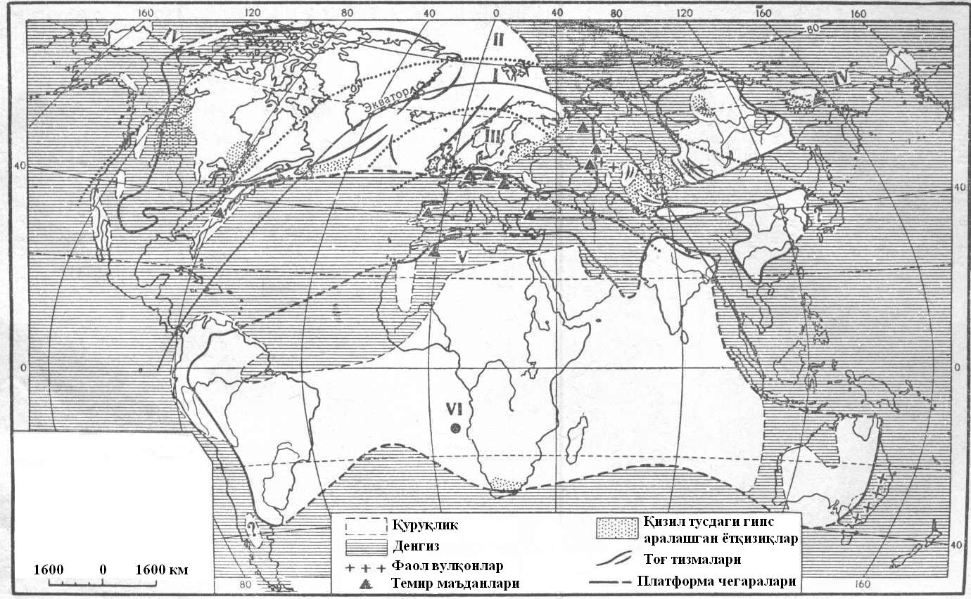
61-Rasm. Devon geologik davrining paleogeografik xaritasi. N.M.Straxov bo‘yicha.
Iqlimi va paleobiografiyasi.
Devon davrining boshlarida dengiz akvatoriyalarining qisqarishi, natijada suv xavzalarining bir-birlaridan uzoqlashuvi, yakkalashib alohida joylashuvi tufayli paleobiogeografik viloyatlar (provinsiyalar) ham ajrala boshlaydilar.
O‘rta va yuqori devon davrlarida esa dengizlarning bir-birlariga yaqinlashuvi yana amalga oshadi, suv xavzasi hayvonot olami keng xavzalarni egallab rivojlanish va tarqalish imkoniyatiga ega bo‘ldi, viloyatlar orasidagi tafovutlar tekislana boradi.
Paleoiqlimshunos olima M.A. Rjansniskaya devon davri davomida iqlim mintaqalarini fauna va floralarning tarqalish xususiyatlariga asoslangan holda asoslab berdi.
Masalan, O‘rol-Tyanshan viloyati-iqlimi ilik, dengizlar tropik sharoitida bo‘lib turgan, shuning uchun dengiz xavzalari ostida marjon-stromatoporatlar hosil qilgan rif yotqiziqlari paydo bo‘lib, bu jinslar tarkibida braxuapodalar juda serob bo‘lganligi ma’lum.
Akademik N.M. Straxov devon geologik davri davomida quyidagi iqlim mintaqalarini ajratishga muyassar bo‘lgan.
Tropik nam iqlim mintaqasi Appalag tog‘ tizmalari bo‘ylab o‘tgan; Grenlandiyaning janubiy sharq tarafidan o‘tib,O‘rol tog‘ tizmalari, Qozog‘iston va O‘rta Osiyo mintaqalari bo‘ylab o‘tganligi ma’lum.
Bu iqlimning indikatori sifatida Medvejiy orolidan topilgan va Barzasda ham aniqlangan ko‘mir konlari, cho‘kindi jarayonlar bilan bog‘liq temir konlar (Appalag, O‘rol, Salair o‘lkasi)ni misol tariqasida keltirsak bas.
Arid iqlim mintaqalari AQSh, Kanada, Shimoliy Yer va Taymir xududlarida joylashgan ekan. Hozirgi aytib o‘tilgan xududlarning shimol taraflarida mo‘tadil-nam iqlim bo‘lib o‘tganligi aniqlandi.
Janubiy Arid iqlim mintaqasi Angliya Boltiq bo‘yi mamlakatlari, Moskva xavzasi, Donbass va Betpak Dala xududlarini o‘z ichiga olgan. Sovuq iqlim mintaqasi juda aniq tiklanmagan bo‘lsada, taxminan Janubiy Afrika va Janubiy Amerika xududlarida bo‘lib o‘tgan
Umuman olganda devon davri iqlim sharoiti shu davrning qisman regressiya jarayonlari bilan chambarchas bog‘liq bo‘lgan. Regressiya hodisasi davrida iqlim sharoiti quruqlashadi.
Devon davrining oxirlarida esa shimoliy platforma viloyatlarida yana tranegressiya jarayoni sodir bo‘ladi, shu munosabat bilan iqlim sharoiti yumshaydi va namlik hukmronlik qila boshlaydi.
Devon davrining foydali qazilma boyliklari.
Devon davrining iqlim sharoitlari qulay bo‘lganligi uchun cho‘kindi jinslar bilan singenetik ravishda hosil bo‘lgan cho‘kindi konlar hosil bo‘lgan. Iqlimi nam, iliq bo‘lgan mintaqalarda ko‘mir konlari hosil bo‘lgan, Norvegiyadagi, Timan o‘lkasidagi Kuznesk cho‘kmasidagi Barzasek konlari shular jumlasidandir.
Cho‘kindi jarayonlar bilan bog‘liq bo‘lgan cho‘kindi temir konlari Tataristonda, O‘rol tog‘larining Janubiy-Sharqiy etaklarida, Appalag tog‘larida, Ispaniya va Turkiyada topilgan.
Boksit konlari Timan o‘lkasidan O‘rol tog‘ tizmasining sharq tomoni etaklaridan topildi.
Arid iqlim sharoitlari bo‘lib o‘tgan mintaqalarda kaliy tuz konlari hosil bo‘lgan, shunaqa tuz konlari Kanadada (Saskachevan) va Rossiyaning Starobinsk viloyatida hosil bo‘lgan.
Volga-O‘rol, Timano-Pechorsk, Kanada, AQSh, Amazonka pasttekisligi va Saxara plitalaridan topilgan neft-gaz xavzalarining yoshi devon davriga to‘g‘ri kelgan.
O‘rol tog‘ tizmasidagi vulqon jarayonlari bilan Miskolgedan ma’danlari bog‘liq.
Oltoy o‘lkasidan topilgan kolgedan-polimetall konlarining yoshi devondir. Qozog‘istondagi Otasuy viloyatidan topilgan temir-marganes, qo‘rg‘oshin-ruh konlari ham devon davri mobaynida hosil bo‘lgan.
Toshko‘mir geologik davri va uning paleogeografiyasi.
Toshko‘mir geologik davri yoki karbon davri Yader geoxronologiya ma’lumotlariga ko‘ra, 345 mln yil avval boshlangan, 280 mln yil burun tugagan; davom etgan yili 65 mln yil.
Karbon davri 1822 yilda olimlar D.Konibir va V.Fillips tomonidan Angliya xududida aniqlangan. 1975 yilda Rossiyada Toshko‘mir geologik davri – Turney, vizey va namyur deb atalgan Yaruslarga (Kichik bo‘limlarga) ajralitdi. Bu Yaruslar Qozog‘iston va O‘rta Osiyo respublikalari stratigrafik tuzilishiga ham taalluqlidir. Chunki ayrim kompleks tog‘ jinslarini tarkibi bilan tahlil qilishda juda qo‘l keladi.
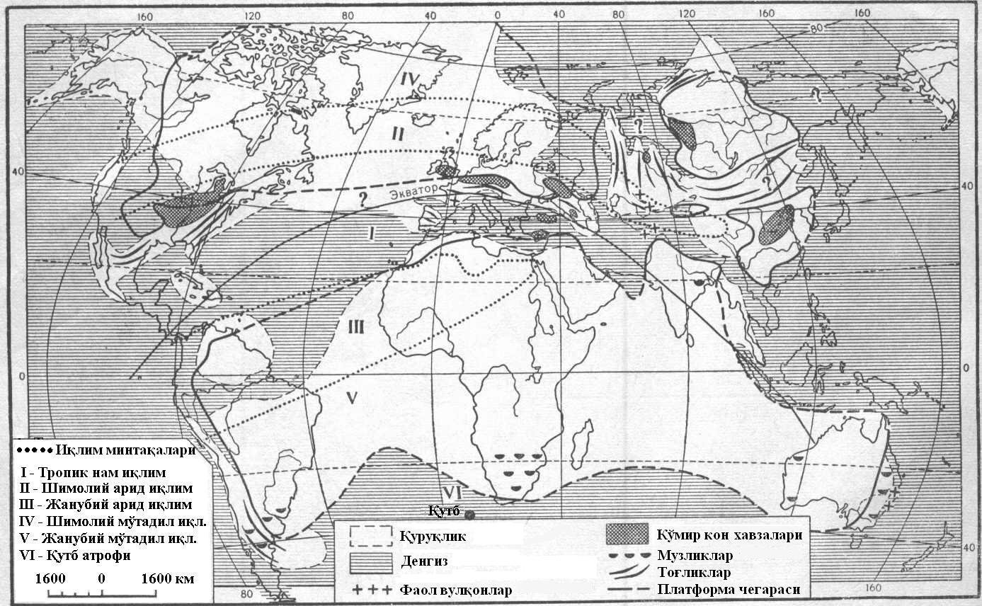
Organik dunyosi.
Toshko‘mir davri organik dunyosi tez va faol suratda rivojlana bordi, rivojlanish nafaqat dengiz suv xavzalarida, balki quruqlikda ham amalga oshdi.
Kontinentlar o‘rmonzorlar bilan band qilindi, bu o‘z navbatida o‘rmonzorlar sharoitida yashashga moslashgan bo‘g‘imoyoqlilarning ko‘payishiga va keng tarqalishiga olib keldi.
Toshko‘mir davrining nam iqlimli o‘rmonlarida va botqoqliklarida ham, suv xavzasida ham quruqlikda yashashga moslashgan har xil stegotsefalalar-tumsohsimon hayvonlar ko‘paydi.
Karbon davri botqoqliklarida rang-barang o‘simliklar olami paydo bo‘ldi, to‘qayzorlar maydoni ham kengaya bordi.
Karbon davrining boshlariga kelib, grantolitlar va trilobitlar qurila boshladi. Yirik qisqichbaqasimonlar, o‘simliklardan esa psilofitlar butunlay qirilib yo‘q bo‘ldi.
Botqoqliklar va laguna mintaqalarida iqlimi issiq va iliq xududlarda daraxt o‘rmonlari rivojlandi va keng maydonlarga tarqala boshladi. Bu o‘rmon daraxtlari – “antrakofit” degpn nom oldi. Bu daraxtlarning nam ortuvchi tomirlari yaxshi rivojlangan ekan, bular qatoriga plaunlilar, qirqbo‘g‘inlilar, paparotniklar, lianasimon paparotniklar kirgan, yana shular qatoriga ilk paparotniksimon ochiq urug‘liklar paydo bo‘ldi-bular kordantlardir. 33-rasmga qarang. Toshko‘mir davri barcha o‘simliklarining chiqindilaridan, suv ostida
62-Rasm. Karbon davri kartasi.
hamda cho‘kindi jinslar ostida ko‘milib qolishidan, botqoqliklar o‘simliklaridan katta-katta ko‘mir koni xavzalari hosil bo‘lgan. 34-rasmga qarang.
Karbon davri dengiz suv xavzalarida foraminiferalar avlodlari juda ko‘payib ketgan.
Karbon geologik davrining paleogeografik xaritasi. N.M. Straxov bo‘yicha.
Shu jonzotlar hisobidan fuzulinali oxaktoshlar qatlamlari hosil bo‘lib, toshko‘mir davri stratigrafiyasini tiklashda katta ahamiyatga ega. Braxnapodalarning rivojlana borishi ham keng tus oldi. To‘rt nurli kolonial tarzda yashovchi marjon politlar ko‘paydi, ular mshankalar, tabulyatalar va suv osti o‘simliklari bilan birga katta-katta maydonlarni egallagan rif yotqiziqlarini yuzaga keltirgan.
Bu yotqiziqlar keyingi geologik davrlarda oxaktosh qatlamlaridan iborat bo‘lgan baland va uzun tog‘ tizmalariga aylanib ketgan.
Karbon davrining iqlim sharoitlari juda qulay bo‘lishi munosabati bilan (Gondvana bulermaterigining maydoni bundan mustasno) qalin o‘simlik olami rivojlangan mintaqalarda bo‘g‘imoyoqli jonzodlar nihoyatda ko‘paydi: o‘rgimchak va o‘rgimchaksimonlar, chayonlar, suvaraklar, ignachilar (qanotlarining yoyilishi 1 m va bundan ham kattaroq bo‘lganligi, ayrimlarinikining qanotlari 3 m gacha borgan) shular jumlasidandir.
Dengiz xavzalarida baliqlar soni va ularning zotlari ham juda ko‘paygan.
Timsohsimon hayvonlar-stegotsefallar asosan ko‘l va botqoqlik qirg‘oqlarida, chakalakzor va butazorlar ichida yashab ko‘payganliklari ma’lum bo‘ldi.
Toshko‘mir davrining oxirlarida stegotsefallar sinfining namoyondalari rivojlanishidan bo‘lsa kerak,
birlamchi sudralib yuruvchi hayvonlar-reptiliyalar yer yuzida paydo bo‘lib qoldi, keyinchalik ularning avlodlari quruqlik tomon tarqala boshlashib kontinentlarni zabt eta boshlaganlari ma’lum bo‘ldi. Bu fikrga asos qilib quruqliq xududlaridan topilgan toshqotgan tuxumlarining qoldiqlari misol bo‘la oladi.
Toshko‘mir davriga umumiy tavsif.
Toshko‘mir davrida hozirgi – zamonaviy kontinentlar o‘rnida Shimoliy-Atlantika, Sibir va Xitoy platformalari hamda Gondvana superplatformalari mavjud bo‘lgan. Shu platformalarning oralarida Appalag geosinklinali, O‘rtaer dengizi va Tinch okean geosinklinal mintaqalari joylashgan bo‘lgan.
Toshko‘mir davrining boshlarida hosil bo‘lgan cho‘kindi jinslar shundan dalolat berib turibdiki, shimoliy yarim sharda katta maydonlarni egallagan holda transgressiya hodisasi yuz bergan. Shimoliy Amerikaning deyarli hamma xududi, Ovrupo va Osiyo (uzoq sharqning markaziy qismidan tashqari) xududlari suv xavzalari ostida g‘arq bo‘lib turgan.
Gondvana supermaterigida esa quruqlik xamon hukmronlik qilgan, faqat Gondvananing atroflaridagina dengiz xavzalari saqlanib qolgan.
Gersin tog‘ burmanalish epoxasi.
Gersin so‘zi Germaniyaning qadimiy Gersiniya tog‘liq xududi nomidan olingan.
Gersin burmalanish epoxasi toshko‘mir va perm geologik davrlarida eng avj olib, teknotik harakatlar va magmatizm, vulqon jarayonlari faollashgan vaqti bo‘lgan.
Qozog‘iston, O‘rta Osiyo jummladan O‘zbekistondagi hozirda ham mavjud bo‘lgan tog‘ tizmalari Qurama, Chotqol, Pekom, Zirabuloq-Ziyovuddin, Nur ota, Qoramozor, Xisor va boshqa tog‘ tizmalari gersin burmalanish epoxasida batamom shakllanib bo‘ldi.
Hozirda ham saqlanib qolgan katta-katta va chuqur darzliklar, tektanik yoriqliklar, bukilma va botiqliklar gersinidlar hamda magmatizm xosilalari va ular bilan genetik ravishda bog‘liq bo‘lgan nometall va metalli foydali qazilma boyliklar gersin tektono-magmatik epoxasi bilan bog‘liq.
36-rasmda avvaliga gorizontal va subgorizontal holatda joylashgan oxaktoshlar effuziv magmatik tananing yorib kirib o‘rnashishi munosabati bilan burmalanishlar va darzliklar paydo bo‘lganligini anglatuvchi karbon-perm davrlari burmalanishlari ifodalangan. Bu geologik kesim Qirog‘il soyidagi (Xumson qishlog‘ining sharqiy balandliklarida joylashgan) flyuorit kichik konidan olingan.
Gersin orogenik-tektonik burmalanish epoxasi Yerning rivojlanish tarixidagi eng muhim va olamshumul voqeadir, chunki bu epoxada yer yuzida yirik va har xil o‘zgarishlar bo‘lib o‘tadi. Katta-katta maydonlarni o‘z ichiga olgan burmalanish viloyatlari-gersinidlar yuzaga keldi. Gersinidlarni yer yuzining deyarli barcha mintaqalarida uchratishimiz mumkin.
Hozirgi vaqtda gersinidlarning yer yuzasiga chiqib turgan joylari Angliyada, Irlandiyada, Fransiyadagi Armorikan va Markaziy Fransiya massivlarida, Pireney yarim orolida (Pireney va Andaluziya tog‘lari kirmaydi) Korsika, Sardiniya, Vogeziyada, Shvarsvalda, Ardenn, Reyn slanula tog‘larida, Gars va Bogeysk (Chexiya) massivida, Sudet tog‘larida yaqqol ko‘zga tashlanadi.
O‘rta Osiyodagi jumladan O‘zbekiston Respublikasidagi tog‘ tizmalarining zaminlari asosan Kaledonid va gersinidlardan tashkil topgan. Foydali qazilma boyliklarning ham asosiy zahiralari shu gersindlar viloyatlarida mujassamlangan.
Bulardan tashqari gersindlarning zamini hozirgi vaqtda mezozoy va kaynazoy yoqiziqlarining ostida joylashgan. Hozircha ularning ko‘pchiligi xali yer yuzasiga chiqqanicha yo‘q.. Bunday viloyatlar qatoriga Angliya-Parij, Dunay daryosining quyi xududlari, Skif-Turon plitalari, cho‘lli Krim, Donesk xavzasi, Kavkaz oldi tog‘ tizmalari, Magishlok, Ustyurt va Qizil-Qumning ayrim xududlari, Angren xavzasi, Farg‘ona vodiysi, Nurota tizmasining Oqtou va Qoratou etaklari, Zirabuloq-Ziyovuddin tog‘larining Janubiy va sharqiy xududlari, Xisor tizmasining shimoliy va janubiy mintaqalari, Pskom, Chimyon tog‘ oldi etaklari va boshqalar kiradi.
Angarida yoki Lavraziya superplatformasining zamini ham gersinidlardan tashkil topgan.
Gondvana.
Karbon davrining oxirlari Gondvana supermaterigining deyarlik keng maydonlarini egallagan holda muzlik davrini boshlab berdi.
Masalan, muzliklardan qolib ketgan tillit jinslari Afrikada, Madagaskar orolida, Hindiston Yarim orolida, Avstraliyada, Janubiy Amerikada va Antarktidada topildi. Tillitlar Gondvananing Kontinental yotqiziqlari bilan aralashgan holda uchraydi.
Janubiy va Markaziy Afrika xududlarida va Madagaskarda tillitlarning qalinligi 400 m gacha boradi, tillitlar tarkibida yaxshi saralanmagan shag‘al toshlar, kattaligi-diametri 2 m keladigan xarsang toshlar, uchraydi, bu keyingi aytilgan jinslar tokembriy davri jinslari bo‘lib chiqdi. O‘sha shag‘al va dag‘al jinslar qum va gillar bilan sementlangan bo‘lib, gillar orasida baliq skeletlari, mollyuskalar va krinoideyalar uchrab turadi, demak dengiz suv xavzalari qisqa muddatda bo‘lsa ham vaqti-vaqti bilan quruqlik tomon kirib turgan.
Iqlimi va paleobiogeografiyasi.
Toshko‘mir geologik davrida ham planetamizda devon geolog davrining oxirlarida boshlangan nam iliq iqlim saqlanib turgan.
Lekin tog‘lik xududlarning balandlik mintaqalarida muz qoplamlari, masalan Markaziy And tog‘larida, bo‘lganligi ma’lum. And tog‘ tizmasining pastliklarida iqlim mo‘tadil-nam sharoiti bo‘lib o‘tganligi shu viloyatlarda ko‘mir konlari hosil bo‘lganligi tasdiqlab turibdi.
O‘rta va yuqori toshko‘mir davrlarida tog‘ burmalanishlar va ko‘tarilishlari bo‘lib o‘tganligi sababli regressiya hodisalari yuzaga kelgach, iqlim sharoitlari differensiatsiyalashib har xil iqlim mintaqalari paydo bo‘la boshlagan.
Akademik N.M. Straxovning kuzatishlariga qaraganda toshko‘mir davrida 5 xil iqlim mintaqalari bo‘lib o‘tgan. 34-rasmga nazar tashlang.
1.Shimoliy mo‘tadil nam iqlim mintaqasi Qarag‘anda, Kuzbasse, Ekibastuz va Tunguss ko‘mir kon xavzalari viloyatlari o‘rnida bo‘lib o‘tgan. Aytib o‘tilgan viloyatlarning (ko‘mir kon xavzalarining) janubida arid iqlim sharoiti bo‘lgan. Bu iqlim sharoitiga quyidagi dalillarni misol tariqasida keltiramiz:
1. AQShning markaziy va g‘arb xududlarida tarkibida gips yotqiziqlari serob bo‘lgan jinslar aniqlangan. Rossiyaning Ovrupo taraflarida dolomit jinslari hosil bo‘lgan; gips va qizil tusdagi cho‘kindilar g‘arbiy Qozog‘istonda, ingidrid yotqiziqlari Tyanshan tizmalarida, gips g‘arbiy Xitoydagi yotqiziqlar orasida paydo bo‘lgan.
2. Tropik nam iqlim shubxasiz quyidagi mintaqalarda aniqlangan:
AQShning qismidagi ko‘mir koni xavzalari o‘rnida; Ovruponing g‘arb va Janubiy viloyatlarida; Rossiyaning Janubiy Ovrupo qismida; Farg‘ona vodiysining boksit konlari topilgan viloyatlarida.
3. Janubiy arid iqlim mintaqalari Saxara cho‘lining shimolida va Braziliyada o‘z tasdig‘ini olgan.
4. Mo‘tadilsovuq iqlim mintaqalari Gondvana supermaterigining tillit jinslari tarqalgan viloyatlarida tasdiqlangan.
5. Muz bosgan sovuq iqlim sharoiti esa Gondvananing janubiy, sharqiy va g‘arb xududlarida aniqlangan, chunki shu xududlarda morenalar qatlami juda keng maydonlarni egallagan holda uchraydi. Ekvator mintaqasi chegarasi o‘rta va yuqori toshko‘mir davrlarida Panama bo‘yin qismidan, g‘arbiy Ovruponing Markaziy viloyatlaridan, Dunay daryosining quyi oqimi qismidan va Kaspiy dengizining janubiy qirg‘oqlaridan o‘tgan ekan. Janubiy qutb mintaqasi atlantik okeanining Afrika qismida uning janubiy va janubiy-g‘arb tomonida joylashganligi aniqlandi.
Toshko‘mir davrining iqlim sharoiti haqida shu davrning o‘simlik dunyosi ham aniq ma’lumotlarni isbotlab beradi.
Masalan, tropik iqlim mintaqalaridan xashamatli, dabdabali va serxasham har xil turkumga kiruvchi o‘rmon daraxtlari qoldiqlari topilgan. O‘rmon daraxtlarining barglari yirik bo‘lgan. Shunday o‘rmonlar qoldiqlari Vestfal viloyatida juda yaxshi saqlanib qolgan.
Tunguss viloyatlarida iqlim sharoiti mo‘tadil nam iqlim bo‘lib o‘tganligini kordoitli taycha o‘rmon qoldiqlari isbot tariqasida ko‘rsatma bera oladi. Gondvanada iqlim sharoiti sovuq bo‘lganligini bu materik yuzasida pastbo‘ylik paporotniklarning ya’ni tundra o‘simliklarining o‘sganligi tasdiqlaydi.
Toshko‘mir davri o‘rmon daraxtlarining yana bir xususiyati ularning ildiz qismlari Yer yuzasiga ham chiqib turgan. Toshko‘mir davrining o‘rmon manzarasi taxmini 37-rasmda ko‘rsatilgan.
63-Rasm. Devon davri o‘rmon daraxtlari. V.L. Komarov bo‘yicha.
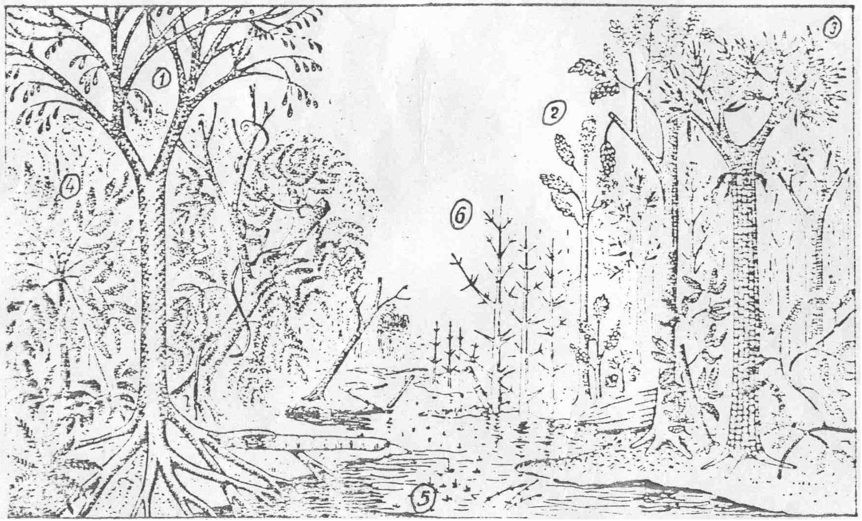
1-lepidodenron; 2-kordoitlar; 3-sigillyariya; 4-daraxtsimon paporotnik; 5-qiyiq uchqirrali-barglilar; 6-kalamitlar.
Foydali qazilma boyliklari.
Toshko‘mir geolog davrining yana bir o‘ziga xos xususiyatlaridan biri davr nomiga mos toshko‘mir kon xavzalarining hosil bo‘lganligidadir. 34-rasmga qarang. Shimoliy yarim shardagi Ovrupo-Osiyo ya’ni Lavraziya materigining (Kanada va Grelandiyadan tashqari) deyarli hamma mintaqalarida ko‘mir kon xavzalari hosil bo‘lgan. Bu konlar platforma viloyatlarida va tog‘ tizmalari aro botiqliklarida, keng maydonlarni zabt etgan vodiylarida hosil bo‘lgan bo‘lib, dunyo toshko‘mir konlari zahiralarining 27 %ini tashkil etadi.
Bu toshko‘mir konlari qatoriga Dones ko‘mir xavzasi, Qarag‘anda, Kizelyov, Moskva orti va Ekibass tuz xavzalari asosiy o‘rinni egallaydi. Bulardan tashqari Kuznesk, Minusinsk va Tunguz xavzalari ham kiradi.
G‘arbiy Ovrupodagi Polsha, Chexoslavakiya, Germaniya, Belgiya, Fransiya va Angliya ko‘mir konlarining paydo bo‘lgan vaqti karbon davriga to‘g‘ri keladi. Karbon geolog davriga taalluqli ko‘mir konlari Ispaniyada Appalach va Pensilvaniya (AQSh)da ham topilgan.
Volga o‘rol mintaqasida aniqlangan va hozirgi vaqtda qazib olinayotgan neft konlari zahiralarining yarmi karbon davrida hosil bo‘lgan.
Orengburg viloyatidagi yonuvchi gaz konlarining yoshi ham karbon davriga to‘g‘ri keladi. Xitoydan, shimoliy Onejek va Tixvindan topilgan boksit zahiralari karbon davrida hosil bo‘lgan. Qora tog‘ tizmasidagi, O‘rta Osiyo tog‘ tizmalaridagi qo‘rg‘oshin, ruh konlari karbon davri magmatizm jarayonlari bilan uzviy bog‘liq. Qozog‘istondagi Djezkozg‘on katta maskanining yoshi ham karbondir. Magnitnaya (kurskmagnit anomaliyasi –K.M.A.) Kagarsk, xamda Sokolov-Sarboy temir kon xavzalari toshko‘mir davrida hosil bo‘lgan. O‘zbekiston Respublikasidagi ruh-qo‘rg‘oshin, mis, oltin, volfram, molibden, berilliy, uran va yer yuzida kamdan-kam uchraydigan va noyob metallar guruhi toshko‘mir davrida yuzaga kelgan.
O‘rol tog‘ tizmasidagi oltin konlar karbon davriga mansub.
O‘zbekiston Respublikasida shu kunlarda qazib ishlanayotgan yirik oltin, mis, qo‘rg‘oshin-ruh, volfram, molibden, uran va X.Q. konlar tarkibida uchraydigan va sanoat talablariga javob beradigan kondinsen qo‘shimcha elementlar: germaniy, reniy, ittriy, itterbiy, tantal-niobatlar, selen va temir, indiy, skandiy va boshqalar karbon geologik davri magmatizm jarayonlari natijasida hosil bo‘lgan.
Perm geologik davri va uning paleogeografiyasi.
Perm geologik davri 280 mln yil avval boshlanib, 235 mln yil burun tugagan. Davrning davom etgan yili 45 mlnga to‘g‘ri keladi.
Perm geologik davri Rossiyadagi perm guberniyasi nomiga qo‘yilgan. Perm viloyatida shu davrga tegishli jins yotqiziqlari keng miqyosda tarqalgan, shuning uchun ham bu davrni aniqlash osonlashgan. Bu geologik davr 1831 yilda D.I. Sokolov tomonidan aniqlangan bo‘lib, 1839 yilda yana aniqlik kiritdi. 1841 yilda rus geologi G.P. Gelmersen Rossiyaning Ovrupo qismi xaritasiga perm davri yotqiziqlarini tushirtirdi. 1841 yilda Angliya geologi R. Murgison yuqorida qayd etilgan mutaxassislarning ma’lumotlarini nazarda tutgan holda va perm guberniyasida topilgan karbon davridan keyingi yotqiziqlarni “Perm geologik davri” deb atalishini tavsiya etdi.
Organik dunyosi.
Perm davrining dengiz xavzalarida foraminiferalar (ayniqsa fuzulinidlar va shvagerinalar), qulafli braxiapodalar va goniatitlar hukmronlik qilganlar. Goniatitlar perm geologik davrida juda ko‘payishgan, lekin perm davrining oxirida ular o‘z o‘rnilarini seratitlarga bo‘shatib berdilar. Pelesipodalar, gastropodalar, ostrokodalar va konodontalarning soni hamda avlodlari jihatidan nihoyatda ko‘p bo‘lganliklari ma’lum. Chuchuk va sho‘r suv xavzalarida baliqlarning turlari va nusxalari juda ko‘payishdi.
Stegotsefallar perm davri boshlarida kamaya bordi, davrning oxirida ular so‘na boshlab yo‘q bo‘lib ketdilar, ularning o‘rniga har xil zotli sudralib yuruvchilar paydo bo‘lib qoldilar. Bular qatorida vaxshiylari va o‘txo‘rlari ham yashagan.
Perm davrida toshko‘mir davridagi o‘simliklar olamining xillari kamaydi, qirq bo‘g‘inlilar uncha-muncha saqlanib qoldilar.
Perm davrining ikkinchi yarmida o‘simlik olamining xillari, boshqa turlari bilan almashina boshlaydi, ayniqsa tropik iqlim mintaqalarida sezilarli ko‘rinishdagi ochiq urug‘liklar paydo bo‘lishdi-qirq bo‘g‘inliklar, sikadolilar va ginkolilarning yangi xillari yuzaga keldi.
1. Inostrancevia. Perm davrining vaxshiy hayvoni.
2. Pareiasaurus.
Perm davriga umumiy tavsif.
Perm geologik davrining oxirlarida gersin tog‘ burmalanish teknotik harakatlari tugadi. Gersin epoxasining oxirgi fazalarida O‘rol-mongol va Appalag geosinklinal harakatlari va umuman rivojlanish vaqtlari nihoyasiga yetdi. Lekin, Lavraziya materigining sharq mintaqasida juda kuchli magmatizm jarayonlari bo‘lib o‘tdi. Bu jarayon vaqtida ham intruziv magmatizmi, ham yer usti magmatizmi yuzaga keldi. 40-rasmga e’tibor bering. Effuziv magmatizmi, ayniqsa guruhiy vulqon portlashlari boz ustiga ketma-ket lavalarning yotqizilishi va ularning bir-birlari ustiga zinasimon ravishda joylashishi ajabtovur hodisa bo‘lib namoyalandi. Shuning uchun ham Perm geologik davrini trappli vulqon otilishi davri deb atashadi.
Magmatizm jarayonlari bilan endogen sharoitda hosil bo‘lgan metalli va nometall foydali qazilma boyliklar hosil bo‘lgan.
Shundan so‘ng perm davri Lavraziyaning (Angarida) shakllanishi nihoyasiga yetdi.
Gondvana maydoni kengayib kedi, lekin perm davrining oxirlarida Gondvana supermaterigi tars ikkiga bo‘linib qoldi.
Bunday ajralishga asosiy sabab Yerning ichki kuchlarining tektonik harakatlari o‘z ta’sir kuchini ko‘rsatganligidir. Magmatik tanalar Yer yuzasida namoyon bo‘lmasdan Yer qobig‘i va po‘sti ufqlaridagina harakatlandi xolos. Gondvananing ikki katta qismga bo‘linishi hozirgi Hindiston yarim orolining g‘arbiy chegarasida, Arabiston yarim orolining sharqiy chegarasida, janubda esa hozirgi Madagaskar oroli va Afrika qit’asining janubiy sharq taraflarida sodir bo‘ldi.
Gondvana materigining ikkiga ajralib turganligi 40-rasmda o‘z ifodasini topgan. Demak, Gondvana supermaterigining shu holatga kelishi, Perm geologik davrida planetar siqilish-surilish jarayoni vujudga keldi.
Bu ajralgan xududlarga yetis dengizining suvlari bostirib kira boshlaydi, natijada Gondvananing o‘rtalarida transgressiya jarayoni vujudga keldi. Perm davrining boshlanishidayoq Hindiston yarim orolining shimoliy mintaqalarida, janubiy Amerikaning janubiy-g‘arb taraflarida, Afrika qit’asining shimolida va janubida ham, ayniqsa Avstraliya materigining deyarlik gir aylanasida rift viloyatlari yuzaga keldi. Rift viloyatlarining hosil bo‘lishi Gersin tektono-magmatik epoxasining asturiy va o‘rol burmalanish fozalari bilan bog‘liqligi aniqlangan. Tetis dengizining paleogeografik o‘rni sharqdan to g‘arbga tomon cho‘zilib kelib, taxminan 30 ⁰ o‘rta mintaqa kengligida joylashgan. Ammo lekin Tetis dengizi maydonining kengligi o‘rta kenglikda nihoyatda qisqarib qoldi.
Bu paleogeografik hodisani Tetis dengizi suv havzasining Gondvana materigining ikkiga ajralib qolgan xududiga bostirib kirishi bilan tushuntirish mumkin.
40-rasmda ko‘rsatilganidek Tetis dengizining o‘rtalarida meridian yo‘nalishidagi uzundan-uzoq cho‘zilgan bo‘g‘oz shakllandi. Bu Gondvana materigi rivojlanishi tarixining “Sharqiy Afrika paleo bo‘g‘ozi” deb atalsa mubolag‘aga olib kelmasa kerak. Shu munosabat bilan yana ikkinchi fikr paydo bo‘layaptiki, paleozoy erasining oxirida va mezozoy erasining boshlarida hozirgi Hind okeani havzasiga “zamin” tayyorlandi, shu bo‘g‘oz Afrika paleo bo‘g‘ozi yoki Gondvana bo‘g‘ozi trias o‘rnida turdi, geologik davri mobaynida ham o‘zgarmadi, taxminlarga ko‘ra bu bo‘g‘oz 50 mln yilga saqlanib turgan. Bu paleogeografik voq’elikni va fizik-geografik sharoitlarni bo‘lib o‘tganligini tasdiqlash va ishonch hosil qilish uchun perm, trias va yura geologik davrlarining paleogeografik xaritalarini bir joyga qo‘yib taqqoslansa yaqqol ko‘zga tashlanib turadi.
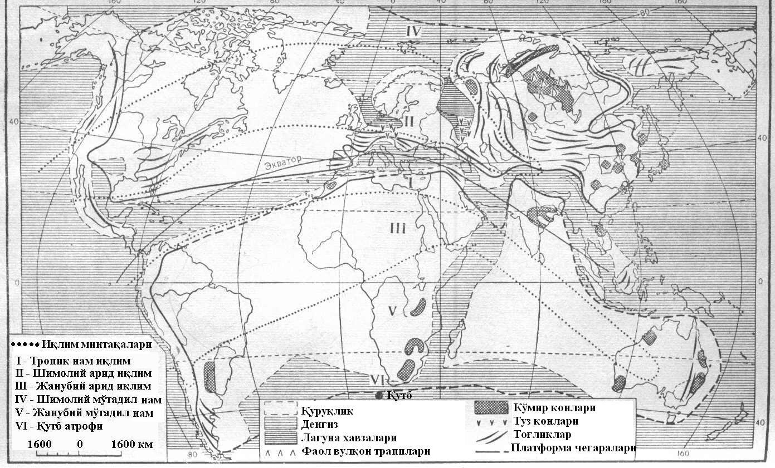
64-Rasm. Perm davri. Paleogeografiyasi N.M. Straxov bo‘yicha.
Platformalar. Angarida (Lavraziya)
Angarida platformasining perm geologik davriga tegishli tog‘ jinslari yoqiziqlari O‘rol tog‘ining g‘arbiy yon bag‘ri etaklarida va o‘rol oldi viloyatlarida aniqlangan.
Bu yotqiziqlar quyidagi jinslardan tashkil topgan: oxaktoshlar qatlami, mergellar va tarkibida foraminiferalarga juda boy bo‘lgan dolomitlardir.
O‘rol oldi viloyatlarida rif yotqiziqlaridan tashkil topgan dovonsimon tuzilishiga ega bo‘lgan massivlar hosil bo‘lgan.
Bunday massivlarni gidroidli poliplar, mshankalar, marjon poliplari va dengiz nilufarlari vujudga keltirganlar. Rif massivlari atrofida ularning yemirilishidan hosil bo‘lgan har xil katta-kichik bo‘laklari sochilib yotibdi. Demak, qandaydir bir qisqa vaqtda bo‘lsa ham bu viloyatlarda fizik-geografik sharoit o‘zgarib rif massiflari nurash jarayoniga yo‘liqqan bo‘lsa kerak. Rif massivlarining balandligi bir qancha metrdan boshlab to bir qancha yuz metrgacha ko‘tarilib turgan. Rif massivlarining ayrimlari balandligi 600-800 m. va xatto 1000 m gacha borib yetgan.Kongdalang kesimlarning qalinligi 2-3 km keladi. Rif massivlarida kovaklarida neft paydo bulgan. Bu zahiralarning ustki kismlarni korbanantli va chilli jinslar koplamalari yepib koygan. Ana shu tarika neft konlari saklanib kolgan. Peri geologik davrining boshlarida Ural tog tizmasining garbiy taraflarida Gerun tog burmalanish harakatlari uz tasir kuchini kursatib shu hududlarda yangi yesh toglik ulkalari vujudga kelgan. Tatariston hududida ham perim geologik davriga talukli bulgan jins yetkiziklari aniklangan. Bu yotqiziqlar qizil tusdagi va ola-bula rangdagi qumtoshlardan, alevrolit va gilmoyalardan iborat. Jinslar tarkibida fauna va floralar qoldiqlari kamdan-kam uchraydi; demak bu jinslar qatlamlari kontinental dengiz sharoitida hosil bo‘lganligidan darak berib turibdi. Tatariston xududining g‘arb tarafida yuqori perm yotqiziqlari ta’rifi nisbatan murakkabroq tuzilgan. Hozirgina yuqorida qayd etilgan jinslarning ustida ya’ni Ufa yarusining yuqorida qozon yarusi deb nomlangan karbonat-gilli qatlamlar joylashgan, faunasining xillari kam bo‘lsa ham asosan bir hil zotli faunalarning qoldiqlari juda ko‘p. Yotqiziqlarni vujudga keltirgan paleodengizning sho‘rligi normal holatda emas ekan. Faunalari asosan braxiapoda (chig‘anoqli) jonzotlardan iborat bo‘lgan, dengiz ostida va uning laguna xavzalarida tuz konlari hosil bo‘lgan. Sol-ilesk koni shular jumlasidandir.
Akademik D.V. Nalivkinning fikriga ko‘ra, yuqorida aytib o‘tilgan yotqiziqlar o‘rnida dengiz xavzasi bo‘lgan ekan; bu dengizni Qozon dengizi deb atab uning maydonini hozirgi Kaspiy dengizi maydoni bilan tenglashtiradi. Lekin bu qozon dengizi uzoq vaqt davomida saqlanib qolmay chekinadi, uning o‘rnida Sharqiy Ovrupo xududlarida xuddi Qizilqum yoki Saxara gullariga o‘xshash qum saxrosi yuzaga kelgan.
Gondvana.
Perm geologik davrida Gondvana materigining umumiy maydoni kengaydi, chunki Janubiy Afrikadagi va Sharqiy Avstraliyadagi gersinidlar qo‘shilib ketdi.
Hozirgi Janubiy Amerika qit’asi, Afrika va Arabiston Yarim oroli, Hindiston Yarim oroli va Avstraliya qit’asi yuzalarida quruqlik sharoitlari hukmron qilgan.
Toshko‘mir geologik davridagi muz qoplamlari erib ketgandan so‘ng dengiz tutashgan mintaqalarda bo‘g‘ozlar, qo‘ltiqlar, dengizdan uzoqdagi viloyatlarda laguna va ko‘l-botqoqliklar yuzaga kela boshladi. Aynan shu mintaqalarda perm davri paleogeografik xaritasida ko‘rsatilganidek o‘simlik olami rivoj topib, ko‘mir kon xavzalarining hosil bo‘lishiga sharoit tug‘ildi ko‘mir konlari paydo bo‘ldi ham.
Geosinklinal mintaqalari.
O‘rta Yer dengizi geosinklinal mintaqasi (Tetis dengizining quruqlikka aylanib qolgan xududlari) gersin tog‘ burmalanish jarayonining faolligi susaya borishi bilan qisqarib ketdi. Perm davrining oxirlarida Tetis quruqlik maydonining relefi tekislana bordi va ko‘pchilik viloyatlarida vulqon portlashlari tufayli lavalar hisobidan vodiysimon botiqliklar va bukilmalar to‘ldirilib ketildi.
Pomir tog‘ tizmasidagi Perm geosinklinalining harakati vaqida Darvoz tizmasida ham effuziv magmatik hosilalari-jinslari hosil bo‘ldi. Perm davrida Darvoz tizmasi va Pomir tizimida yuzaga kelgan terrigen,
Toshko‘mir geologik davridagi muz qoplamlari erib ketgandan so‘ng dengiz tutashgan mintaqalarda bo‘qozlar, qo‘ltiqlar, dengizdan uzoqdagi viloyatlarda laguna va ko‘l – botqoqliklar yuzaga kela boshladi. Aynn shu mintaqalarda Perm avri paleogeografik xaritasida ko‘rsatilganidek o‘simlik olami rivoj topib, ko‘mir kon havzalarining xosil bo‘lishiga sharoit tuzildi, ko‘mir konlari paydo bo‘ldi ham.
Geosinklinal mintaqalari.
O‘rta Yer dengizi geosinklinal mintaqasi (dengizining quruqlikka aylanib qolgan xududlari) gersin tog‘ burmalanish jarayonining faolligi susaya borishi bilan qisqarib ketdi.
Perm davrining oxirlarida tetis quruqlik maydonining relefi tekislana bordi va ko‘pchilik viloyatlarida vulqop portlashi tufayli lavalar hisobidan vodiysimon botqoqliklar va bukilmalar to‘ldirilib ketildi. Pomir tog‘ tizmasidagi Perm geosinklinalining xarakati vaqtida, Darvoz tizmasida ham effuziv magmatik xosillalari – jinslari hosil bo‘ldi. Perm davrida Darvoz tizmasi va Pomir tizimida yuzaga kelgan terrigen, rifogen yotqiziqlari, ohaktoshlar qatlamlari xamda effuziv jinslari bilan ularning umumiy qalinligi 5000 m dan ham oshib ketdi. Perm davrini faol vulqon trappsimon(zinapoyasimon tartibda yotqizilgan lava qoldiqlari) jinslarining yuzaga kelish davri deb yuqorida tushuntirib o‘tgan edik.
O‘zbekiston hududlarida xam, jumladan Kojontau tizmasida, Uchom tizmasida, Qirog‘il Pekom, Chimyon tizmalarida tarpp holatidagi effuziv jins yotqiziqari uchramsada lekin effuziv magmatik tanalari xozirgi kunda shundoq Yer yuzasiga chiqib yaqqol ko‘zga tashlanib turibdi.
Effuziv jinslar Silur, Devon, Toshko‘mir davrlarida xosil bo‘lgan qalin qatlamarini yorib chiqqan. Shu vaqtda gorizontal va subgorizontal holatida joylashagan qatlamlarni kuchli deformatsiyaga uchratib ag‘darma, izoklinal burmalarni, yotiq holatdagi burmalarni, antiklinal va sinklinal strukturalarni yuzaga keltirgan.
Bulardan tashqari effuziv magmatik tanalarning yorib kirgan chegaralarida – kontakt qismida tektonik xarakatlarning izlari qoldiqlari shu kunlargacha yaxshi saqlanib qolgan. Shunday burmalanish strukturalari 65-rasmda ifodalangan bo‘lib, bu haqiqiy hodisa va voqealar – faktik ma’lumotlar bir qancha o‘n yillar davomida olib borilayotgan talabalar bilan dala - o‘quv amaliyotlari davrida Ugom daryosi bo‘ylab, Chorbog‘ suv ombori atrovlarida, Burch-Mulla, Yusufxona va h.k. tumanlarida chizilgan.
65-Rasm. Effuziv jinslar
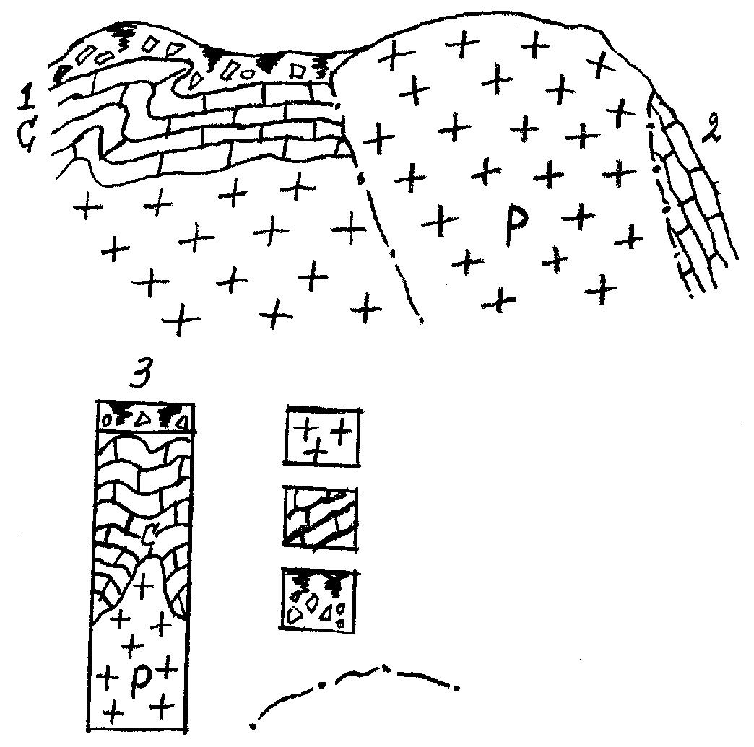
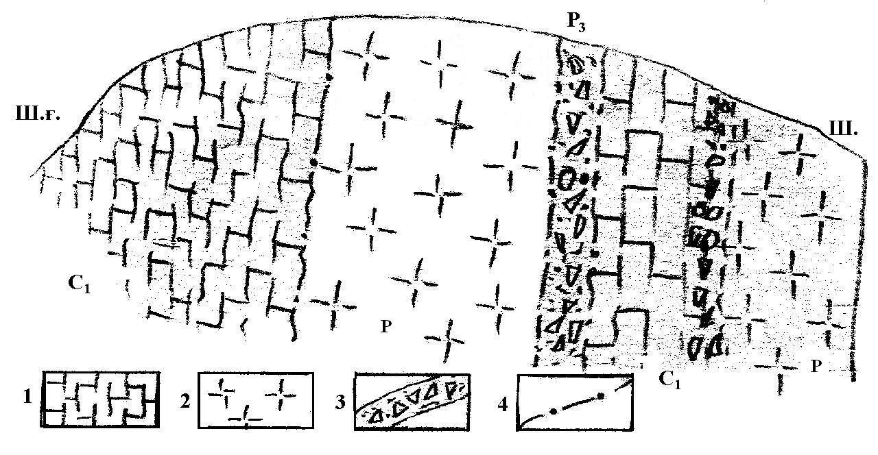
Iqlimi va paleobiogeografiyasi.
Iqlim sharoiti toshko‘mir geologik davrining oxirlarida qanday bo‘lgan bo‘lsa, perm davriada ham shundayligicha qolavergan. Faqat farqi arid iqlim mintaqalarining xududi tobora kengayib bordi. Gondvana supermaterigidagi muzlik qatlamlari erib yo‘q bo‘ldi, ayrim muzliklar hamon Avstraliya qit’asining chetki sharq qismidagina saqlanib qolgan edi, perm davrining boshlarida bu muzliklar ham sekin asta eriy boshladi.
Perm davri quruqliklar maydonida toshko‘mir davridagi paleobiogeografik muhitlr saqlanib o‘zgarmadi. Masalan: Vestfal (Evroameriy), Tunguss va Gondvana paleobiogeografik muhitilar saqlanib qoldi. Lekin Tungus viloyatidagi muhit mintaqasi kengaya borib, Qozog‘iston hudulari ham qo‘shilib ketdi. O‘rta dengizi tropik iqlim sharoitlari Tetis dengizida ham hukmronlik qila boshladi. Shuning uchun tetis dengizi suv µavzalarida foraminiferalar, braxiapodalarning chig‘anoqlari qalinlashgan va yiriklashgan avlodlari ko‘paydi, xamda xar xil pelitsipodalar rivoj topdi. Tetis dengizining janubiy viloyatlarida yirik Yevridesma deb atalgan mollyuskalar niµoyatda ko‘payib ketganligi ma’lum.
Palobiogeografiya
Marjon poliplar – ularning qazilma qoldiqlari va tirik qazilma - hozirgi kunda yashayotgan marjon qoldiqlari haqida qisqacha ma’lumotlar.
Marjon poliplar dunyosi rang barang tusda tovlanadi. Ular dengiz va okean suv havzalari ostida hayot kechiradirlar. Ularning hayot kechirishi uchun iqlim sharoiti iliq, issiq bo‘lishi shart. Sovuq iqlim sharoitlarida ular yashaydilar. Marjon poliplarining rangi osmondagi yomg‘ir va momaqaldiroq mavsumidagi kamalak rangi qanday bo‘lsa, shunday tuslarda tovlanadi. Xar xil kamalak ranglarida tovlanishiga asosiy sabab suv tarkibidagi kimyoviy elementlarning tarkibiga bog‘liq bo‘lsa kerak. Marjon poliplarning ayrim ayrim avlodlari dengiz suv havzalaridagi marganes yoki temir eritmalari bilan oziqalanib «vitamin» sifatida foydalanaladilar, ayrimlari natriy, kaliy, kalsiy eritmalarini singdirib hayot kechiradi va h.k. Boshqa marjon poliplari avlodlari esa, dengiz suv xavzalaridagi simob eritmalaridan eritmalaridan foydalanib, ularning rangi qizil yoki to‘q qizil rangga bo‘yalib tovlanadi. Marjon poliplar – bular tuban ko‘p xujayrali qovaqichlilar turkumiga kirvchi mayda jonivorlardir. Ularning tashqi ko‘rinishi xuddi suv osti o‘simliklariga o‘xshash bo‘ladi. Aslida esa, ular tirik jonivorlardir. Bu jonivorlar o‘troq holida hayot kechirib, suv to‘lqinlari xarakati ta’sir etayotgandek har doim qimirlab xarakat qilib turadilar. Ularning eng oddiy nasllari, masalan: aktiniyalar yakka holda yashovchi skeleti yo‘q jonivorlardir. Lekin ko‘pchilik kolonial tarzda hayot kechiruvchi va tropik iqlim sharoitida yashovchi xillari rang barang ohakli skeletlarga ega bo‘ladi.
Marjon poliplarining xuddi shu xillari hisobidan ohaktosh tarkibiga ega bo‘lgan rif qurilmalari – tog‘liklari hosil bo‘ladi. Marjon koloniyalari ko‘p mingli va ko‘p millionli juda mayda poliplarini tashkil etadi. Ularning kattaligi millimetrni eng kichik bo‘linmalaridan tortib, to bir qancha millimetrdagi donachalardan – tanachalardan iborat bo‘ladi. Ular organizmining tashqi qavatlari ohak moddalaridan iborat bo‘lib, to‘xtovsiz ravishda ohak moddalarini chiqitga chiqarib turadi.
Marjon poliplarining yuqori qismi og‘iz bo‘shlig‘i xizmatini bajarib, yelpig‘ichsimon shakldagi tolalari yordamida suv arkibidagi mikroskopik jonivolrarni yutib, ozuqasini qoldirib suvini chiqarib yuboradi. Ular ana shu tariqa oziqlanadligan jonivorlardir. Kovak ichki naychalari oshqozon vazifasini bajarib, ozuqlarni xazm qiladilar. Ozuqlar asosan suv havzalarida hayot kechiruvchi bakteriyalardir. Bakteriyalar kamaygan mavsumda, ular o‘zlaridan kichikroq bo‘lgan organizmlar bilan oziqlanadilar.
Marjon poliplarning ko‘pchiligi ikki xil jinslarini tashkil etadi, lekin ularning ichida «Xunasalari» xam ko‘p bo‘ladi. Marjon poliplarining urug‘lari (tuxumlari) dengiz oqimi yordamida keng maydonlarga va uzoq masofalarga tarqalib xarakat qiladi. Taxminan, bir yoki ikki xafta o‘tgandan keyin tuxumchalarning kattaligi 1-3 mm semirgandan so‘ng ular dengiz ostiga xarakat qilib cho‘ka boshlaydilar. Shundan keyin ular qandaydir qattiq substraktga – odatdagidek mollyuskalarning chig‘anoqlariga, xayotini tugatgan marjon shoxlariga yoki tarkibida ohak po‘sti bor bo‘lgan suv osti o‘simliklariga tirmashib olib, 5-6 kun o‘tgandan so‘ng tuxumchalari marjon poliplariga aylanadi.
Marjonlarning skelet tuzilishi oq rangda bo‘lsa ular tropik marjonlar – skleraktinlardir. Xavo rangdagilarni nomi – gelioporalar, qizil rangdagisi – tubiporalar, limon kabi sariq rangda tovlanadiganlari – millioporalardir. Marjon poliplar xayotidan yana bir qiziq lavha. Marjonlarning ohaktosh moddasidan yasalgan skeletining kesimini mikroskop ostida qursak, ikki qavatli bo‘rtma xalqa (gardishi) oralig‘ida yana 360 – ta keladigan kichik xalqalar borligini ko‘ramiz. Bu xalqalar marjonlar xayot – momotining tarixiy yilnoma ya’ni solnomasidan darak beruvchi sirnomalarini bilib olishga imkon beradi. Zeroki bir yil mobaynida xosil qilgan xalqachalarning soni va yashab o‘tgan bir kecha kunduz(sutkasi)yillik hayotiga teng kelar ekan. Agar hozirgi kunlarda yashayotgan va qadimiy davrlarda yashab o‘tgan qazilma qoldiqlari bilan taqqoslab ko‘rilsa, shu voqea hodisa ravshanlashdiki, qadimiylarining yillik sutkasi xozirgi yashayotgan marjonlarning yillik sutkasidan farq qilar ekan.
Masalan: devon geologik davrida (taxminan 400 mln. yil burun) yashagan marjonlarning yillik sutkasi 400 ga, toshko‘mir davrida yashaganlarniki esa 385-390 sutka davom etganligi ma’lum bo‘lib chiqdi.
- Raup D. Stepli S. – «Paleontologiya asoslari», Moskva, 1974.
Foydali qazilma boyliklari.
Toshko‘mir geologik davriga o‘xshash Perm davrini xam toshko‘mir konlari xosil bo‘lgan vaqt deb yuritishadi. Dunyo ko‘mir konlarining zaxirasining chorak qismi Perm geologik davriga to‘g‘ri keladi. Bu zaxiralar Pechorek va Taymir ko‘mir kon xavzalarida, minusinnskning yuqori viloyatlarida, Kuznesk va Tunchuss xavzalarida, Xindistonning Bizar shtatida, sharqiy Xitoydagi ko‘mir xavzalari, Avstraliyadagi va Janubiy Afrika respublikasida joylashgan.
Surxondaryo viloyatidagi (O‘zbekiston respublikasi) Sharchun va oxirgi yillarda topilgan boysun tog‘i etaklaridagi ko‘mir konlarining yoshi ham perm davriga to‘g‘ri keladi.
Volga O‘rol mintaqasidagi va AQSh ning ayrim neft konlari zaxiralari Perm davrida hosil bo‘lgan.
Rossiyadagi Shebelinsk va Vuktыlsk gaz konlari, supergigant gorningen (Niderlandiya) gaz konlari, AQSh dagi Xyugoton (Kanzas shtatida) va Erondagi qator gaz konlari Perm davrida hosil bo‘lgan. Yer sharidagi kaliyli (silvin – KCl) tuz konlarining asosiy zaxiralari Perm davri issiq va suvli dengiz havzalarida, lagunali mintaqalarda Perm davrida yuzaga kelgan. Bunday kaliy tuz konlari Verxnekamskda va Kaspiy oldi botiqliklarida (Rossiyaga qarashli qismida), Germanida, AQShning janubi Delaver xavzasida, Surxondaryoda (O‘zbekiston) topilgan. Donbassning shimol tomonlarida topilgan Artemsk tosh tuz konlari Perm davrida hosil bo‘lgan. Perm davrida metalli qazilma boyliklar ham paydo bo‘lgan.
Masalan: Germaniyadagi Mansfeld minkoni, Balxash ko‘lining shimoliy mintaqalaridan topigan mis molibden koni, Angliyadagi Kornuol qalayi koni, Germaniyadagi Shvarsvald uran koni shular jumlasidandir. Janubiy Ukrainada topilgan Nikitinsk simob koni, Xaydarkon simob surma vismud koni Perm davrida paydo bo‘lgan. Qizil qum saxrosidagi (O‘zbekiston) oltin, uran konlari: Muruntou, Auminzatou va boshqa oltin konlari regeneratsiya jarayoniga uchrab yani patensial oltin konlari qaytatdan Perm davrida ham hosil bo‘ldi. Qizil qumdagi feruza konlarining yoshi Perm davrigacha to‘g‘ri kelyapti.
Yuqoridagilardan tashqari O‘zbekiston va Qozog‘istondagi volram molibden, qalayi, rux, qo‘rg‘oshin, (oltin aralashmalari bilan) va berilliy konlarining yoshi karbon Perm davrlarida yuzaga kelgan.
Paleozoy erasi davridagi Yerning geologik va paleogeografik rivojlanishi haqida qisqa xulosalar.
Fanerozoy eoni ichida Paleozoy erasi eng uzoq vaqt davomida rivojlangan geologik va paleogeografik tarixidir. Paleozoy erasi mezazoy erasidan deyarli ikki marotaba uzoq davom etgan.
Paleozoy erasi rivojlanish davomida asosan kaledon (Kembriy, Ordovik, Silur va qisman devon gelogik davrlarni o‘z ichiga olgan) va Gersin tog‘ burmalanish – orogenik tektonik (qisman devon, toshko‘mir va Perm geologik davrlarini o‘z ichiga olgan) epoxalari bo‘lib o‘tdi. Bu epoxalar davomida juda kuchli tektonik va orogenik xarakatlar sodir bo‘ldi. Bunday xarakatlar asosan geosinklinal viloyatdarda, qisman va nisbanat kuchsiz xarakatlar platforma viloyatlarida bo‘lib o‘tdi. Kaledon tog‘ burmalanishi epoxasi Yer po‘sti miqyosida juda katta juda katta yangi global strukturalarni yuzaga keltirdi. Shimoliy Atlantika platformasi ya’ni Lavraziya yuzaga keldi. Sibir, Xitoy va gondvananing Avstraliya qismlarining platforma maydonlari kengaya bordi. Geosinklinallarning ichki hududlarida Kaledonidlar bunyod bo‘ldi. Tog‘ tizmalari yuzaga kelgan botiqliklarda juda qalin qatlamlarni (yotqiziqlarni) hosil qilgan qizil tusdagi terrigen va vulqon otqindi jins qatlamlari barpo bo‘ldi.
Kaledon va gersen tog‘ burmalanish chegaralarida faol vulqon jarayoni mintaqalari shakllandi. Kaledon va gersen burmalanish epoxalari davomida xam effuziv va xam intruziv magmatizm jarayonlari bo‘lib o‘tib, ular bilan genetik bog‘langan metalli va nometal qazilma boyliklar hosil bo‘ldi. Quyi paleozoy erasi davomida Yer po‘stining turli mintaqalarida transgressiya jarayonlari sodir bo‘ldi. O‘rta paleozoy erasi davomida platforma viloyatlarida tektonik ko‘tarilish strukturalari yuzaga keldi. Cho‘kindi tog‘ jinslari qatlamlari qalinlasha borib balandlashib shu viloyatlarda regressiya jarayoniga sharoit tug‘dirdi.
Kaledon burmalanishining oxirlarida va Gersin burmalanishlarining boshlarida «devon riftogenezi» paydo b´ldi. Riftogenezlar asosan uzun tog‘ tizmalari aro yuzaga keldi. Rift darzliklari bo‘ylab esa faol tarzda namoyon bo‘lgan vulqon jarayonlari bo‘ylab turdi, toki shu hududlarda tektonik xarakatlarning faolligi tugamaguncha. Gesin burmalanish epoxasida geosinklinal mintaqalarida va viloyatlarida Kaledon burmalanishlariga o‘xshash kuchli orogenik tektonik xarakatlar o‘ziga xos xususiyatiga ega bo‘lgan. Yer po‘sti strukturasida durustgina o‘zgarishlar yuzaga keldi. Masalan: birgina to‘satdan geosinklinal viloyatlarining maydoni µamda ularning soni kamayib ketdi.
Shimoliy yarim sharda Angarada (lavraziya) superplatformaga aylandi. Gondvana gersinedlarining ko‘payib paydo bo‘lishi tufayli gondvana supermaterigining maydoni kengaydi, lekin, Perm davrining oxirlarida Gondvana ikki katta materika ajralib qoldi. O‘rtasiga tetis dengizining bo‘g‘ozga o‘xshash suv havzasi kirib qoldi. O‘rta Yer dengizi va Tinch okeani geosinklinallar mintaqalarining maydoni qisqardi. Gersin epoxasida magmatizm jarayonlari nisbatan kuchli bo‘ldi va faollashdi. Ayniqsa intruziv magmatizmi niµoyatda avjlanib, O‘rta Osiyo hududlarida, Qozog‘iston tog‘ tizmalarida keng tus ola boshladi. Shuning uchun ham paleozoy erasida yuzaga kelgan foydali qazilma boyliklarning (ayniqsa metalli foydali qazilmalar) 60-70%i toshko‘mir va Perm geologik davrilariga to‘g‘ri keladi.
Paleozoy erasining oxirlarida va mezazoy erasining boshlarida Yer sayyorasi rivojlanish tarixida va paleogeografik taxlilida regressiya jarayoni namoyon bo‘ldi. Trappli vulqon maxsulotlarining yotqizilishi yuzaga kelishi paleozoy erasining oxirlarida (Pernm davrida) sodir bo‘ldi. Shu sababli bo‘lsa kerak, Gondvana supermaterigi yorilib ikki materikka ajralib ketdi. Paleozoy erasining yana bir muhim xususiyatlaridan biri – toshko‘mir koni havzalarining asosiy qismi Karbon va Perm geologik davrilarida hosil bo‘ldi, modomiki peleozoy erasining iqlim sharoitlari qulay sharoit yaratib bergandek.
Paleoiqlim sharoitlari juda qulay bo‘lganligi sababli o‘simlik olami, qalin o‘rmonzorlar rivojlanib ketdi. Paleozoy erasida Yerning rivojlanish tarixida ilk jonivorlar - o‘txo‘r va vahshiy mahluqlar xashorotlar olami va baliqlarning xillari rivojalanib ketdi va ko‘paydi. Paleozoy erasi O‘rta Osiyoning, jumladan O‘zbekistonning Yer yuzasi relefining tashkil topishiga ko‘p o‘zgarishlarga sababchi bo‘lgan.
G‘arb tarafdagi hozirgi keng tekisliklar o‘rnida katta maydonlarni zabt etgan dengiz suv havzasi, sharqda esa Kaledon va Gersin tog‘ bkrmalanishi jarayonlari natijasija Tyan-Shan tog‘ sistemasining shimoliy, markaziy, g‘arbiy tizmalari, hamda janubiy tizmalari vujudga kelgan.
Quruqlik hududlarida yer yuzi tarixida qandaydir kaltakesaksimon dinozavrlar paydo bo‘lib qoldi. Bular qanday to‘satdan yer yuzasida paydo bo‘lib qoldi – bu katta muammo. Qani endi bu jarayondagi evolyusiya qonunining natijasi? Boz ustiga fazoda uchib yuruvchi kaltakesaksimonlarga o‘xshash bahaybat vaxshiy qushlar ham paydo o‘lib qoldi – bu ham evolyusiya qonuniyatimi yoki yaratuvchining mo‘jizasimi?!
Bunday qiziqarli muammolarga va mo‘jizalarga yana keyingi izohlarda to‘xtalib o‘tamiz.
Trias davrida suv havzalarida birinchi suyakli baliqlar paydo bo‘lib qoldi. Trias davrining oxirlarida suiemizuvchilar turkumi paydo bo‘lib, ularning avodlari rivojlanish davrini boshladi. Ularning toshqotgan qazilma qoldiqlari Angliya, Shveysariya, Xitoy va Janubiy Afrika hududlarida topilgan.
Trias geologik davriga xos o‘simliklar dunyosi qatog‘iga – ochiq urug‘lik turkumiga kiruvchi: qirq bo‘ginliklar, ginkolilar, sikadolilar kiradi. Trias davrida eng rivoj topgan o‘simliklar – paporotniklar va qirq bo‘g‘inlilardir.Trias davrida yashagan va o‘sgan hayvonot va o‘ismlik olami
Trias geologik davriga umumiy tavsif.
Trias geologik davrida 2 ta superplatformalar mavjud bo‘lgan: Angarida (Lavraziya) va Janubiy Yarim sharda Gondvana. Bu ikki superplatformalarni Tokeani va O‘rtaer dengizi (Tetis) geoeinklinal mintaqalari ajratib turgan. Trias davri geokratik (yunoncha geo – yer, quruqlik; kratos – kuch, hukmron degan ma’noni bildiradi) davrlar qatog‘iga kiradi. Geokratik davrlarda odatda quruqlik maydonlari nihoyatda kengayib boradi, Tektonik harakatlar ham sodir bo‘lib quruqlik sathlari qo‘tariladi, dengiz suv havzalari ostidagi zaminlar yer yuzasiga chiqib ko‘tariladi, modomiki, regressiya jarayonlari boshlanib ketadi. Angaida va Gondvana supermateriklarida ham yuqorida qayd qilingan voqea va hodisalar yuz berdi.
Har ikkala supermateriklar yuzasida trias davriga ta’lluqli cho‘kindi jins yotqiziqlari hosil bo‘lmagan, demak topilmagan; bu materiklar satxida kontinental sharoitda hosil bo‘ladigan jins qoldik lari topilgan xalos. Masalan: Terrigen jinslar, qizil tusdagi yotqiziklar va ko‘mir qatlamlari topilgan.
Trias davrida planetamizning ko‘p joylarida ilgarigi katta-katta darzliklar, yoriqlar yana harakatga keladi, natijada yerning ayrim joylari cho‘kib, boshqa joylari ko‘tarilib garet va graben strukturalari hosil bo‘ladi, ya’ni rift mintaqalari vujudga keladi.
Rift mintaqalaridagi darzliklar bo‘ylab, vulqonlar otilish jarayonlari yuzaga kelib, ularning hosila – jinslari effuziv jinslardan: bazalt va bazalt turlaridan iborat bo‘lgan. Bunday jarayonlar – vulqonlarning faol harakatlarida Janubiy Amerikaning janubiy-g‘arb tarafida, Janubiy Afrikada (Karru cho‘kmasi) va Uzoq sharqning shimoliy-sharq taraflaridasodir bo‘lgan
Yura geologik davriga umuiy tavsif.
Yura geologik davrida ham yirik platformalar – lavraziya (Angarida) va Gondvana supermateriklari mavjud bo‘lgan. Bularni ikki yirik geosinklinal mintaqalar ajratib turgan:
O‘rta yer dengizi geosinklinal mintaqasi va Tinch okean geosinklinal mintaqasi. Yura darini trias dariga taqqoslansa, uni talassokratik ya’ni dengiz suv xavzalari quruqlik hududlaridan ustun bo‘lib turganligidan dalolat beradi.
Yura davrida juda katta hududlarni egallagan holda tranegressiya jarayoni vujudga keldi. Geosinklinal viloyatlaridan platforma viloyatlariga katta-katta suv xavzalari bostirib kirdi. Boshqacharoq qilib tushuntira olsak, platformalar viloyatlarining faqat 7% zigina qismi dengiz suv xavzalari bilan band bo‘lgan edi xolos.
Qolgan hududlar jumladan Lavraziya va Gondvana supermateriklari transgressiya jarayoni tufayli dengiz qariga cho‘kib ketgan. Ayniqsa, Lavraziya materigining Markaziy, G‘arb va Sharq taraflari dengizlar qariga cho‘kib ketgan.
Jumladan, Markaziy Osiyo (Qozog‘iston, O‘zbekiston, Qirg‘iziston, Turkmaniston va Tojikiston hududlari) ning barcha quruqlik hududlari paleookean suv xavzasi ostida bo‘lib turgan.
Faqat, Janubiy Xitoy, Xindiston a Xind Xitoy yarim orollarigina dengiz suv xavzalaridan xolis bo‘lgan. Avstraliya, Xindiston va uning Janubiy hududlari, Afrika, Janubiy Amerika qit’alari ham quruqlik sharoitida bo‘lib turgan.
Lavroziyaning markaziy g‘arb va sharq hududlariga vaqti-vaqti bilan dengiz suvlari bostirib kira boshlagan, ayniqsa Vilyuy daryosining xavzasiga va Oq dengiz va lena daryosining quyi oqimlaridan shunday voqealar bo‘lib turgan.
Hozirgi Orol dengizi va Kaspiy dengizining barcha atroflari yana dengiz qa’riga cho‘kdi. O‘rta Yura davrida dengiz tranegressiyasi yana avj ola boshladi. Masalan, dengiz suvlari Sharqiy Ovrupo, Xindiston platformasining Shimoliga va G‘arb taraflariga, Arabiston yarim orolining barcha qismiga bostirib kiradi.
Yuqori Yura darida dengiz transgressiyasining xarakatlari tobora faollashib, Sharqiy Ovrupo katta hududlarini o‘z ichiga olgan holda va shu joylardan boshlab to Janubiy Afrika hamda hozirgi madagaskar oralig‘i bo‘ylab, yana Janubga cho‘zilib ketgan – Merisional suv xavzasini tashkil etgan katta dengiz xavzasi paydo bo‘ldi. Modomiki, Xind okeanining yuzaga kelishiga oz vaqt qoldi, Xindismton quruqligidan boshlangan sub meridianal tomon cho‘zilgan quruqlik qoldi xolos. 57 rasga qarang.
Xindiston yarim orolining sharq tarafidagi va janubiy sharq kengliklaridagi dengiz xavzasi yaa kegydi. Bu gengaygan hududlarni arktika suv xavzasi maydoni deb atasak ham bo‘ladi.
Bo‘r davri
Yarim oroli, Uzoq Sharq va Sharqiy Sibir o‘lkalari, Xindiston va XindiXitoy yarim orollari quruqlikka aylanib bo‘ldi, ya’ni yirik-yirik bloksimon platforma va plitalarga ajralib ketdi.
Kimmeriy tog‘ burmalanish – tektonikorogenik epoxasi xam yakunlandi. Afrika qit’asining Nigeriya, Kamerun va kongo taraflarida, Xindistonning Dekan platosida, Madagaskarda faol vulqon tranp yotqiziqlari hosil bo‘ldi, siz tufayli qayd etilgan hududlarda kuchli tektonik xarakatlar sodir bo‘lib o‘tdi.
Janubiy Amerika qit’asining shimoliy g‘arb va janubiy g‘arb hududlarida xam vulqonning faol xarakatlari bo‘lib o‘tdi, shu tariqa bu mintaqalarda tog‘ tizmalari yanada ko‘tarilib baxaybatlashdi. Janubiy va shimoliy Amerika qit’alaridagi saqlanib qolgan toshqotgan xayvonot va o‘simlik dunyosini bir-biriga solishtirib ko‘radigan bo‘lsak ularning bir xilligi yaqqol ko‘rinadi, demak mezozoy erasining oxirlarida xam u qit’a bilan bu qit’a oralig‘ida quruqlik paleoyo‘li mavjud bo‘lgan. Masalan, dinozavrlar, ilonlar, kaltakesaksimon jonivorlar, toshbaqalar, sutemizuvchilar va hakozalarning toshqotgan qoldiqlari orasida farq sezilmaydi.
Endi navbat bo‘r davri cho‘kindi jinslari yotqiziqlariga. Russ plitasining bo‘r davri yotqiziqlari (quyidan yuqoriga) 1- Yura davri yotqiziqlari ustida fosforiylar qatlami; 2- ustida Glaukonit (ko‘kish, qoramtir, zangori va x.q. ranglardagi loyqa, qum, qumtosh va mergellardan iborat qumsimon jins)li qumtosh joylashgan.
3 – gilmoya qatlami (tarkibida ammonit qoldiqlari uchraydi) senomon yarusiga qarashli.
4 – eng yuqorisida qalin qatlamdagi bo‘r jinsi joylashgan. Jamining qalinligi 200-400 m. Bu bo‘r jinsi tekshirishlarga qaraganda iliqdengiz suv xavzasi sharoitida ko‘payib ketgan oxak moddasi bilan to‘yingan mikroskopik suv osti o‘simliklarining (kokkolitoforidlar) va foraminiferalar jonzodlari xisobidan hosil bo‘lgan ekan.
Mangishloq, Farg‘ona botig‘i (vodiysi) va Mongoliya bo‘ylab olingan namunalar bo‘r yotqiziqlaridan iborat.
Mang‘ishloqda bo‘r davri davomida dengiz sharoitda hosil bo‘lgan oxaktoshlar hosil bo‘lgan tarkibida ammonit faunalariga boy bo‘lgan qoldiqlar uchrayddi.
Farg‘onada xam dengiz, xam quruqlik sharoitida hosil bo‘lgan qizg‘ish tusdagi qumtoshlar qatlami, yuqorisida esa oxaktoshlar qatlami hosil bo‘lgan, tarkibida esa dinozavrlarning toshqotgan qoldiqlari uchrab turadi.
Mongoliya hududida faqat konginental sharoitida yuzaga kelgan qumtoshlar qatlami hosil bo‘lgan tarkibida umurtqali xayvonlarning qoldiqlari xamda dinozavrlar suyaklari uchraydi.
Zirabuloq kesimi. G‘arbiy O‘zbekistondagi Zirabuloq tog‘ining depressiyaga uchragan shimoliy-sharq etagida bo‘r geologik davriga ta’luqqli jins yotqiziqlari qisman saqlanib qolgan. Lekin, bu hududning geologik tuzilishi paleogeografik sharoitlarini tiklash uchun asosiy omillar yetarli
66-Rasm. Kembriy dengizi hayvonlari.
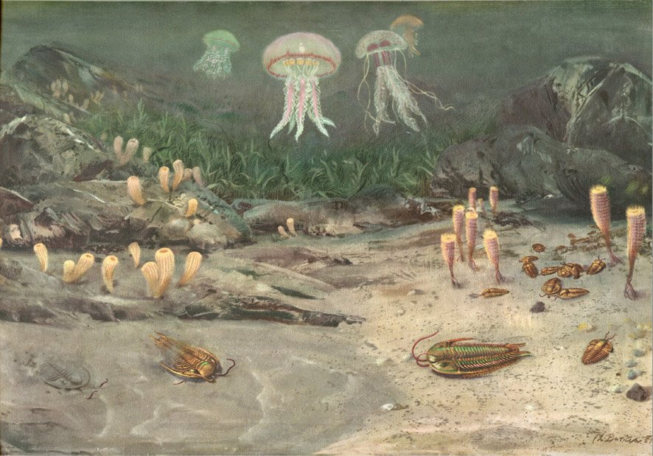
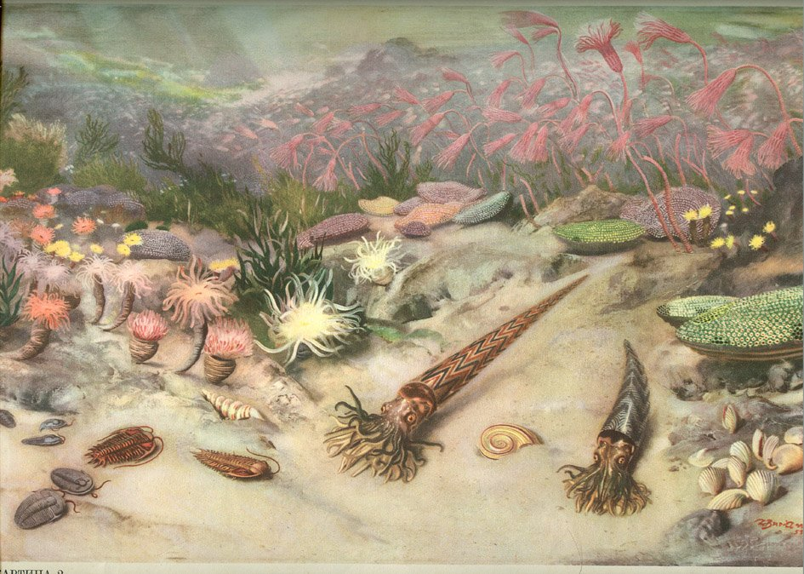
67-Rasm. Silur dengizi hayvonlari.

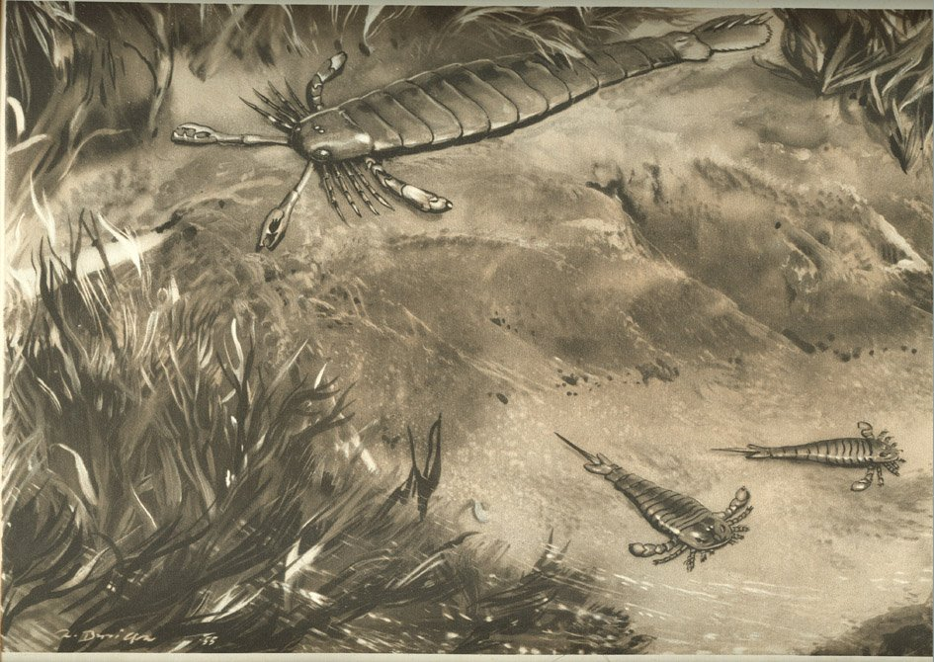
68-Rasm. Pterigotus i evripterus

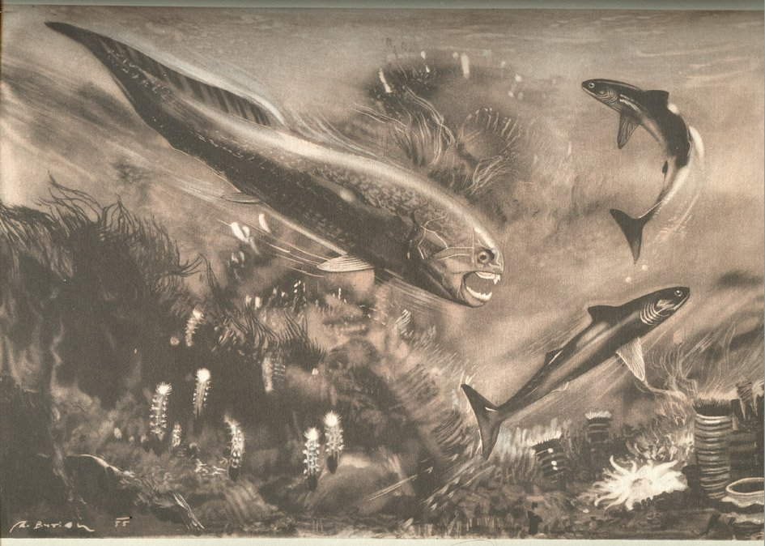69-Rasm. Dinixtis i kladoselaxii
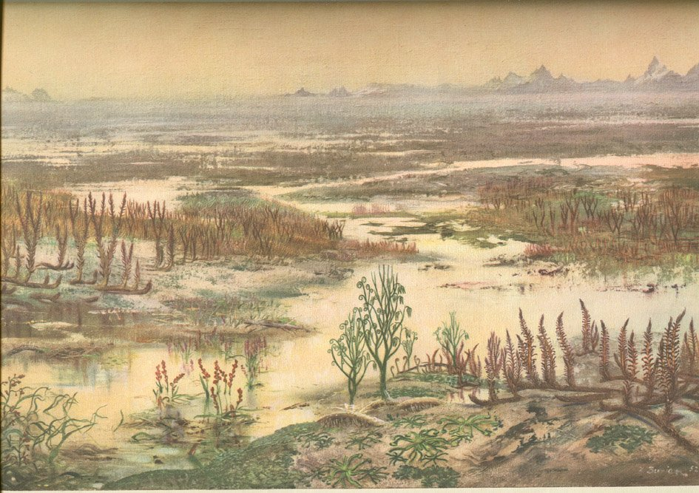 70-Rasm. Devongacha bo‘lgan landshaft
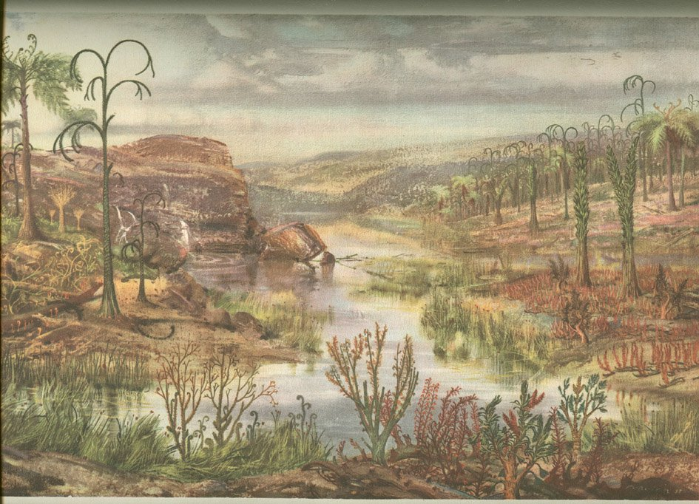
71-Rasm. O‘rta devon landshafti
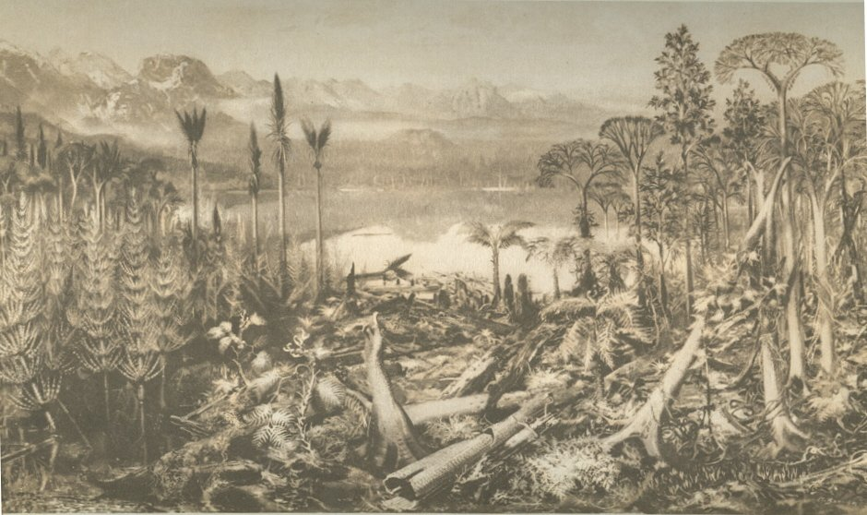 72-Rasm. Toshko‘mir davri o‘rmonlari

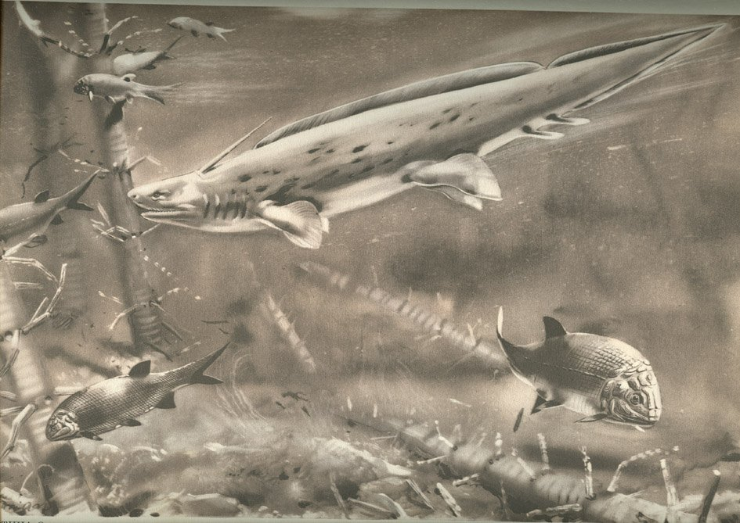 73-Rasm. Plevrakant i amblipter

21-Mavzu. Kaynazoy erasi: Paleogen, neogen va to‘rtlamchi (antropogen) davrlari tarixi. Muzlik va iqlim sharoitlarining o‘zgarib turishi xaqida. To‘rtlamchi davr (O‘zbekiston va Toshkent shaxri misolida)
Reja:
1.Kaynazoy erasi.
2.Paleogen, neogen va to‘rtlamchi (antropogen) davrlari tarixi.
3.Muzlik va iqlim sharoitlarining o‘zgarib turishi xaqida.
4.To‘rtlamchi davr (O‘zbekiston va Toshkent shaxri misolida
Tayanch iboralar: Kaynazoy erasi, To‘rtlamchi davr, Paleogen, neogen va to‘rtlamchi (antropogen) davrlari, Eotsen - o‘rta paleogen, paleotsen - quyi paleogen, Oligotsen – yuqori paleogen, mikroorganizmlar
Kaynazoy va uning paleogeografiyasi.
Kaynazoy erasi Yerning rivojlanish tarixidagi yangi bosqich era bo‘lib, xozirgi zamodda ham davom etib turibdi. Bu eraning davom etib kelayotganinga 66 mln. yil o‘layapti.
Kaynozoy erasi davomida yangi geologik jarayonlar paydo bo‘lib, Yer po‘stining tuzilishida o‘zgarishlar yuzaga keldi, tuzilishidav murakab strukturalar sodir bo‘ldi. Yangi zamonaviy fizik geografik sharoitlar tug‘ildi. Kaynazoy erasi davomida organik dunyosida shu eraga xos va mos bo‘lgan xayvonolar rivoj topdi, bular ichida sut emizuvchildar o‘z o‘rnini topdi. Yer yuzida inson avlodlari paydo bo‘ldi. Uning xayot faoliyati natijasida Yer yuzida global tarzdagi o‘zgarish omillari yuz berib, ekologk vaziyatlar xam o‘zgara bordi.
Kaynazoy erasi paleogen(F), neogen(N), va to‘rtlamchi(Q) yoki antrogen geolgik davrldarni o‘z ichiga oladi.
Paleogen geologik davri.
Paleogen geologik davri 66 mln. yil ilgari boshlangan. 25 mln. yil avval tugagan. Davom etgan vaqti 41 mln. yilga to‘g‘ri keladi. Paleogen davri 1866 yilda olim K.Nauman tomonidan aniqlangan. Paleogen davri 3 ta yirik epoxalardan (bo‘limlardan) iborat:
- paleotsen - quyi paleogen.
- Eotsen - o‘ra paleogen.
- Oligotsen – yuqori paleogen.
Organik dunyosi.
Paleogen davri organik dunyosi maxsus zoogeografik mintaqalarda va botimetrik doiraarga (zonalarga) moslashib yashaganliklari ma’lum.
Mikroorganizmlar esa o‘zgacha tarzda hayot kechirib, har xil sharoitlarga ko‘nikib yashaganlar.
Suv havzalar sodda jonzotlardan – foraminiferalar, nummulitlar keng tarqlgan edi . marjon poliplarning xillari ham turlicha bo‘lib, chuqur va sayoz suv havzalariga yashashga moslashib olganlar. Ularning hisobidang katta maydonlarin tashkil etgan rif massivlari hosil bo‘lgan suv havzalarida iki tabaqali va qorinoyoq mollyuskalar chuchuk suv havzalarida xam sho‘r suvlarda ham yashayverganlar. Qorinoyoqlilarnig har biri Yer usti sharoritiga ham moslashganlar (64 rasm). bu davrda mishankalar va dengiz tipratikonlari ko‘paya bordi. Hashorot olami ham serob bo‘lgancha o‘xshaydi, chunki qahrabo (yantal) ichida 3000 xil xashorot xillari borloigi aniqlandi. Ichida hashorotlari bor bo‘lgan qahrabolar boltiq bo‘yi mamlakatlarida, ayniqsa riga ko‘rfazida juda ko‘p uchraydi.
74-Rasm. Qadimgi dengiz hayvonlari.
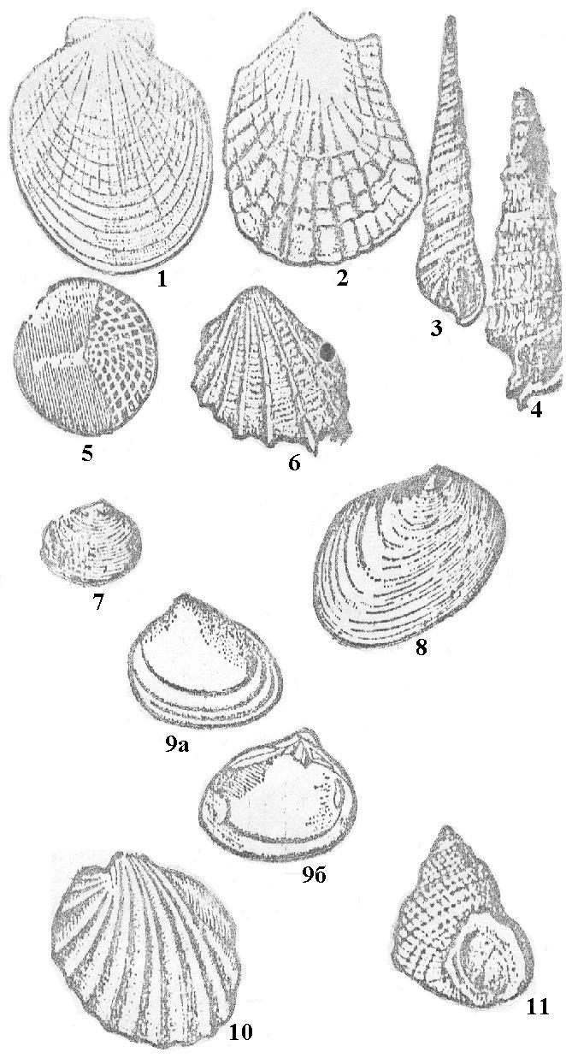
Dengz suv havzalarida baliqlarning turi ham ko‘paydi – lososlar, okunlar, treska va h.k. Akulalar zotlari va skotlar (qambalaga o‘xshash uzun dumli baliq) ko‘payishdi.
Umurtqalilardan suv emizuvchilar, tishsiz qushlar yashaganligi ma’lum. Suvda quruqliklarda yashayveradigan xayvonlar, sudralib yuruvchilar ham ma’lum: yirik salamandlar, qurbaqalar, jabalar, toshbaqalar, kaltakesaklar, ilon va tumsoqlar shular jumlasidandir. Qushlar orasida uchadiganlari va uchmaydiganlari bo‘lgan.
Yirik umurtqalilardan o‘txo‘r indrikoteriy va nisbatan kichikroq eoxippuslar yashab o‘tgan.
75- Rasm. Indrikoteriy
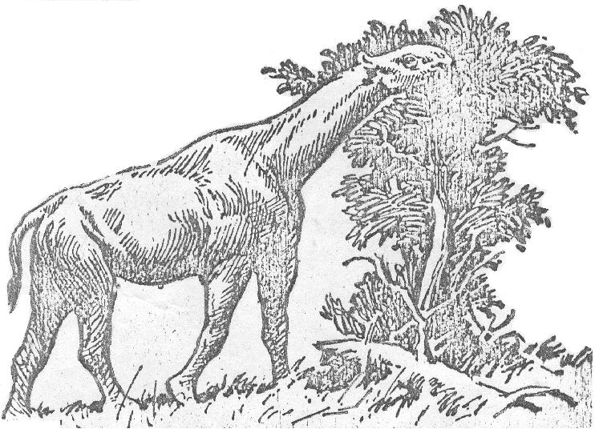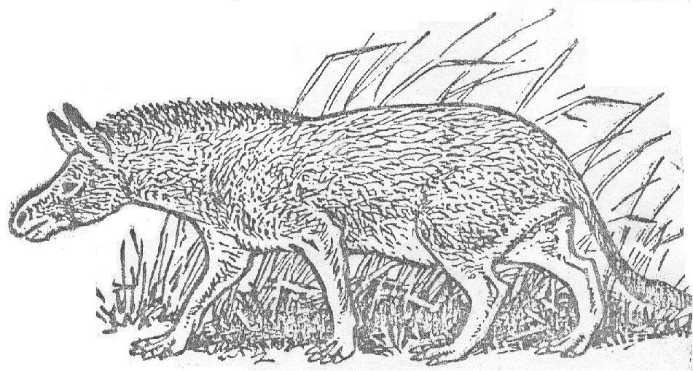
76 –Rasm. Indrikoteriy

75,76 – rasmlar. Indrikoteriyning balandligi 5m lar chamasida bo‘lib, uning suyak qoldiqlari Qozog‘istonda, Mo‘g‘ilistonda, Xitoy va Kavkaz orti xududlarida topilgan.
Paleogen davrida xartumlilar turkumi ham yashaganligi ma’lum – mastodonitlar, dinoteriy va dinotseraslar shular jumlasidan. Toqtuyoqli va juft tuyoqlilar, sodda kemiruvchilar, vaxshiy xayvonlar, xashoratxo‘rlar va quyonsimon xayvonlar yashaganlar.
O‘simlik dunyosiga kelsak, asosan yopiq urug‘liklarning gullaydigan xillari, hozirgi vaqtda o‘sib turgan daraxtlar avlodi, to‘qay o‘simliklari, har xil o‘t-o‘lanlar o‘sgan. Ochiq urug‘liklardan asosan ignabarglilar o‘sgan. Suv osti o‘simliklaridan bir xujayrali skeletiga ega bo‘lgan kremniy va oxak moddalari bilan to‘yingan o‘simliklar ko‘paygan.

Paleogen davriga umumiy tavsif.
Paleogen davrining boshlarida shimoliy yarim sharda 2-ta katta materik mavjud bo‘lgan – Yevroosiyo va Shimoliy Amerika, bular bir-birovlari bilan Bering bo‘g‘ozi orqali birlashib turgan.
Janubiy yarim sharda esa sobiq Gondvaning parchalanib ketgan bo‘lak materiklari: Afrika, Xindiston, Janubiy Amerika va Avstraliya xamda Xindiston yarim oroli mavjud bo‘lgan.
77 rasmga qarang.
Paleogen davrining ikkinchi yarmida ya’ni eotsen epoxasida Avstraliya va Janubiy Amerika qit’alari Antarktida materigidan to‘la – to‘kis ajraldilar. Yuqoridagi materiklarni tinch, Atlantika va Xind xamda Shimoliy Muz okeanlari ajratib turgan. Lekin bu materiklarning ko‘rinish chegaralaridan ancha farq qilgan.
Shimoliy yarim shar bilan Janubiy Yarimshar materiklarining o‘rtasida Xamon Tetis dengizi mavjud bo‘lgan. Paleogen geologik davrida xam geosinklinal viloyatlarining rivojlanishi davom etib turgan. Paleogen davrida yangi alp tog‘ burmalanish xarakatlari boshlandi va bu burmalanish xaraktlari Neogen davrida xam va xatto to‘rtlamchi davrida xam davom etdi. Burmalanish tektonik xarakatlar ayniqsa tetis o‘rnida avj oldi.
Natijada ko‘tarilish-balandlanish xodisalari va vulqon otqindi yotqiziqlari xisobiga yanada ko‘tarilishlar sodir bo‘ldi.
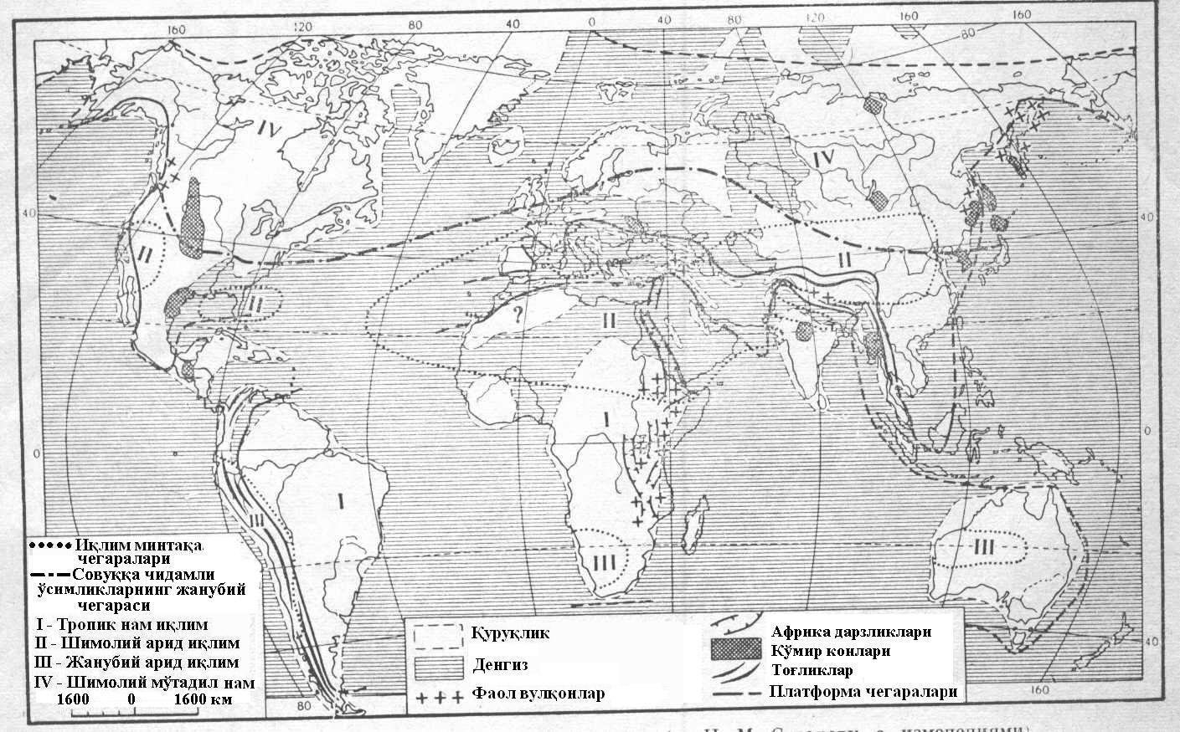
77-Rasm. Paleogen davri
paleogen davrining burmalanish va ko‘tarilish xarakatlari nordon, asosli va ultraasosli magmatik intruziya tanalarining yer bag‘riga kirib borishi bilan bog‘liq bo‘ldi. Shunday xodisa va voqealar Alp, Kichik Kavkaz, Kichik Osiyo, Pomir, Ximolay, Tibet va boshqa tog‘ tizmalarida sodir bo‘ldi.
Burmalanish tektonik xaraktlarining kuchliligidan Grenlandiya, Xindiston, Afrikaning sharqiy chegaralarida rift strukturalari (Gorst va Groben strukturalari) yuzaga keldi. Afrikada rift strukturalarining uzunligi 2500 km-ga meridian bo‘ylab cho‘zildi. Aynan shu rift strukturalari bo‘ylab vulqon jarayonlari rivojtopti. Vulqon otilishi jarayonlari Kamerun, Nigeriya va Islandiya xududlarini xam tinch qo‘ymadi.
Bazalt vulqon quyundilari okeanlar ostida rivoj topdi. Paleogen davrida tranegressiya jarayoni boshlanib ketdi, eotsen epoxasida esa bu jarayon juda avj oldi; bu transgressiya xodisasi Yerning rivojlanish tarixidagi eng so‘ngi katta transgrassiyasi edi.
Geosinklinal viloyatlaridagi dengiz va okean suv massalari – xavzalari sharqiy Ovruponing janubiy taraflariga, G‘arbiy Ovrupocha, O‘rta Osiyo xududlariga, To‘rg‘ay botig‘icha, G‘arbiy Sibirga, Missisipi Xavzasiga, floridaga, Afrikaning shimoliga va g‘arb taraflariga va Arabiston yarim oroliga bostirib kiraboshladi. Paleogen davrining oxirida esa yana regressiya jarayoni tiklanib, dengiz suv xavzalari deyarli barcha kontinentlarni tark etadi.
Paleogen davridagi platforma va geosinklinallar.
Mezozoy erasida bo‘lib o‘tkan Kimmeriy burmalanish bosqichidan so‘ng paleozoy erasida tarkib topgan quruqliklar yanada kengayadi. Kordiler, Verxoyan, qisman O‘rta dengiz va And geosinklinallari burmalanib tog‘lik o‘lkalarga aylanadi.
Yuqori bo‘r davrida yuzaga kelgan Xind, Atlantika okeanlari geosinklinallari xam paleogen davrida rivojlanadi. Shimoliy Amerika bilan G‘arbiy Ovrupo o‘rtasida cho‘kib, Atlantika okeani xosil bo‘la boshlagandan keyin Angarada materigi ikkiga bo‘linadi.
Paleogen davrida tranegressiya quruqlikning anchagina qismini egallaydi.
Masalan, epiplatformalarda epikontinental dengizlar O‘rta Osiyoda, G‘arbiy Sibirda va Ovruponing xamma joylarida bo‘lgan. Bu davrda ayrim joylarda (ovrupoda) lachuna sharoitlari bo‘lganidan ko‘p miqdorda osh tuzi, kaliy tuzi, gips konlari xosil bo‘lgan. Dengiz transgressiyasi paleotsen, ayniqsa, eotsenda ko‘p joylarni ishg‘ol qilgan.
Shunday qilib, paleogen dengizi maydoni bu joylarda yuqori bo‘r davriga nisbatan xam katta maydonlarni egallaydi.
Geosinklinal viloyatlarida paleogen davrida cho‘kish bilan birgalikda eotsen epoxasidan boshlab ko‘tarilish va burmalanish jarayonlari xam bo‘lib o‘tadi.
Paleogen davrida vulqon otilish jarayonlari o‘rta dengiz gensinklinali bo‘ylab keng tarqalgan, masalan, Bolqon, Apenin yarim orollari, Kavkaz, Kopetdog‘ va Ximolay tog‘lari o‘rnida (Afg‘onistonda) Farg‘ona vodiysining sharqida xam paleogen qatlamlari orasida vulqon yotqiziqlari uchraydi.
Paleogen davrining quruqliklarida dasht, cho‘llar vujudga kelgan, bunga Mongoliya, Turkmaniston, Misr, Texas, Ispaniyani misol tariqasida ko‘rsatish mumkin.
Bu xududlarda Gips, xar xil tuzlar va qizil tusdagi rangli jinslar xosil bo‘lgan.
Paleogen davridagi platforma va geosinklinallarda sayoz dengiz yotqiziqlaridan; mergellar, gilmoyalar, oxaktoshlar xosil bo‘lgan.
Tog‘ oldi botiqliklarida molass jins yotqiziqlari-gilmoya, alevrolit, qumtosh, gravelit, shag‘altoshlar guruhini bir necha bor qaytarilishidan iborat bo‘lib, qalinligi 2-3 km.ga yetgan.
Sayyoramizning bunday joylari xozir gaz, neft konlari bor bo‘lgan xavzalar qatoriga kiradi. Masalan: Kavkaz, Karpat, Janubiy – Sharqiy Urol, G‘arbiy Sibir, O‘rta Osiyo xududlaridagi tog‘ oldi botiqlaridagi gaz-neft konlari buncha misol bo‘ladi.
Paleogen davri yotqiziqlari O‘zbekistonda xam keng tarqalgan va yaxshi o‘rganilgan. Ular Chotqol, Qurama, Farg‘ona tog‘ tizmalarining yonbag‘ilarida, Chorbog‘ suv omborining yuqorilarida, Chimyon tog‘larida (Beldersoyda) Tojikiston depressiyasida ko‘p uchraydi. Bu yotqiziqlarning qalinligi joylariga qarab 50 m.dan 300 – 800 m.ga yetadi. Paleotsen yotqiziqlari Ustyurt markazi va Oqtumshug‘ do‘ngida, Chimboyda (Amudaryoning quyi qismida) juda kam uchraydi - qalinligi 10 – 100 m-ga boradi xolos. Quyi paleotsen yotqizig‘i karbonat-gilli, qisman qum – alevrolit jinslardan iborat, ularni Ustyurtda Sultonsanjar ko‘li oldida ko‘proq uchratish mumkin. tarkibida formalin feralar qoldiqlari saqlanib qolgan.
Shu kabi jinslar Sulton Uvays tog‘i atrofida xam uchraydi. Ular asosan oxaktosh, dolomit va gipsli jinslardan iborat. Qalinligi 25 m, atrofida. Bu yotqiziqlarning yuqori qatlamlari nurash va eroziya jarayonlariga uchrashi tufayli yemirilib, yuvilib tarqalib ketgan.
Buxoro depressiyasida yotqiziqlar oxaktosh, bilmoya, qumtoshlardan iborat bo‘lib qalinligi 80 m.dan 65 m (sho‘rob koni)gacha ayrim joylarda esa 5-8m.ni tashkil etadi. Bu viloyatlarda xam nurash jarayonlari faol ravishda bo‘lib o‘tgan.
Eotsen epoxasi. Bu epoxa yotqiziqlari asosan dengizda xosil bo‘lgan va O‘zbekistonda keng tarqalgan yotqiziqlar maxalliy yaruslarga bo‘linishi bo‘yicha suzoq (Boqchasaroy Yarusi Qrim) Oloy (Simferopol) va Turkiston, Rishton, Isfara, Xonobod (Badaxshon), Al’min yotqiziq qavatlari tiklangan. Eotsen yotqiziqlari O‘zbekistonning Farg‘ona vodiysi Janubida, Rishton, Isfara, So‘x va Qizilqumda keng tarqalgan. Bu jinslarning qalinliklari xar-xil joyda turlicha va ranglari xam xar xil. Ko‘pchilik yotqiziqlar dengiz cho‘kindilaridan iborat bo‘lib yashil tusdagi gilmoya, mergellar, oppoq oxaktosh, oq tusdagi qum va qumtoshlarni tashkil etadi. Ularning umumiy qalinligi 150-200 m.ga boradi. Oligotsen yotqiziqlari O‘rta Osiyoda, jumladan, O‘zbekistonda yaxshi o‘rganilgan bo‘lib, ularning qalinligi xamma joyda bir xil emas. Ranglari xam o‘zgacha. G‘arbiy O‘zbekistonda uchraydigan gilmoyalarning ranggi asosan yashil yoki kulrang yashil, Farg‘ona vodiysida pushti, qizil va tarkibida organik modda qoldiqlarining ko‘pligidan qo‘ng‘ir va qoramtir qo‘ng‘ir rangdagilari uchraydi. Bu jinslar orasida faunalar xam bisyor.
Oligotsen davri yotqiziqlarining qalinligi garbiy O‘zbekistonda 150 m atrofida bo‘lsa, sharq terafda 15-20 m chamasida. Paleogeografik kuzatishlariga ko‘ra, oligotsen davrining oxirlarida xozirgi O‘zbekiston xududlaridan tetis dengizi G‘arb tomon chekingan.
Eotsen epoxasida Atlantika okeanining maydoni kengaydi va suv xavzasi chuqurlashdi.
Xind okeani ostida quruqliklar tarafidan olib kelingan terrigen jinslar cho‘kindilari ya’ni birlamchi eol maxsulotlari yog‘ilaboshladi. Tinch okeani xavzasida esa qora va qo‘ng‘ir tusdagi kremniyli biogen yotqiziqlari paydo bo‘ldi.
Oligotsen epoxasiga kelib, yer yuzida iqlim o‘zgarishi davom etib, iqlim sovib ketdi, okeanlarda regressiya jarayoni rivojlanishi bilan iqlim mintaqalarida yaqqol farq-kontrast paydo bo‘ldi. Antarktidada gidrodinamik chegaralanish yuzaga kelib, muz qatlamlari tez sur’atda qalinlasha bordi. Taxminan 38-40 mln. yillar burun okean xavzasi muzlari va shu xavza xududlarida ilk – muz tog‘lari – aysberglar paydo bo‘ldi.
Tetis dengizi xavzasida ko‘tarincha ruxdagi suv massasini g‘arb tomon faol xarakatlari tufayli dengiz sayozlashaborib o‘rnida lachuna mintaqalari, ko‘l-botqoqlik yuzaga keladi. Qolaversa xuddi shu epoxada tetis xavzasi qoldiqlari deb xisoblangan O‘rtaerdengizi, Qoradengiz va Kaspiy xavzasi yuzaga keldi. Xind okeani xozirgi zamon geografik ko‘rinishini egalladi.
Tinch okeani xavzasida xam fizik-geografik sharoitlar o‘zgardi, chunki xavzatagida turbiditlar (lotincha – loyqa - quyqa va mayda-chuyda chaqiq jinslar aralashmasi) xamda vulqon jarayonlari xisobidan xosil bo‘lgan maxsulotlar ko‘paygan.
Doimo Yashil tusda tovlanib turadigan va burqirab rivojlanib turgan o‘simlik dunyosi qoldiqlari namunalari paleogen davri va epoxalarining tropik iqlim mintaqalari chegaralarini aniqlashda katta yordam berdi. Shunga ko‘ra, bu iliq va issiqparvar o‘simlik dunyosi Ovrupo qit’asining xamda Janubiy Osiyoning xamma xududlarida o‘sib rivojlanganligi ayon bo‘ldi. Shu xududlarda subtropik iqlim sharoiti xam xukmronlik qilgan, yirik bargli va daraxtlarning qoldiqlari Osiyo, Shimoliy Amerika, xozirgi zamonaviy Antarktida va Arktika, Shpisbergen, Grenlandiya va Islandiyadan topildi, zeroki bu xududlarda mo‘ta’dil iliq - issiq iqlim bo‘lib o‘tganligidan darak berib turibdi. Keltirilgan omillar paleogen geologik davrining birinchi yarmiga-paleotsen-eotsen epoxalariga ta’ulluqli fizik-geografik sharoitlardir. Xozirgi yer yuzidagi iqlim sharoiticha paleotsen – eotsen davrlarida sharoitni taqqoslaydigan bo‘lsak, u qadimiy davrda yer yuzasidagi xamma xududlarda iqlim yumshoq bo‘lgan. Eotsen epoxasi vaqtida Ovrupo qit’asida o‘rtacha yillik xarorat + 27 gradus S bo‘lgan, bu ko‘rsatkich mezozoy va kaynozoy eralari davomida eng yuqori musbat xarorat bo‘lib o‘tgan degan xulosaga kelish mumkin; lekin eotsen epoxasining oxirlarida xarorat keskin pasayib + (7 – 10) gradus S xuddi shu vaqtlardagi iqlim sharoitga to‘gri keladi. Oligotsen epoxasida esa xarorat yana pasayib + (5-7) gradus S – ga tushdi.
Iqlim sharoitining maksimal issiq bo‘lishi paleogen davri transgressiyasiga to‘g‘ri kelayapti, sovuq iqlim sharoiti esa dunyo regressiyasi bilan ekanligi isbot qilindi. Buni yuqorida ta’riflab o‘tdik.
O‘rta Osiyo jumladan O‘zbekiston xududlaridagi paleo-iqlim sharoitlari yuqorida bayon etilgan iqlim mintaqalaridek bo‘lgan.
Foydali qazilmalari.
Paleogen davri yotqiziqlarida juda muxum foydali qazilma boyliklar joylashgan. Masalan, ekvatorial chegara atroflarida yirik boksit konlari xosil bo‘lgan: Avttraliyaning york yarim olrolida, Gvineyada, Yamayka, Surinamada va Goyanada. Chetmamlakatlarda qazib olinayotgan alyuminiy xomashyolarining 95 % zaxiralari shu yerlarda joylashgan. Oligetsen epoxasida xosil bo‘lgan marganes konlari Qoradengiz yonidagi nikopol, Kavkaz, G‘arbiy Afrikada (Moanda) joylashgan.
Eron, Iroq, Venesuela va Afg‘onistondagi yirik neft konlarining yoshi paleogen davriga to‘gri keladi. Saxalindagi, Yaponiyadagi (Xokkaydo va Kyusyu ko‘mir konlari), Xitoydagi (Fushun) ko‘mir xavzalari xam paleogenda davrida bo‘lgan.
Germaniya, Aqsh (Shim.Dakota) va boshqa mamlakatlardagi qo‘ng‘ir ko‘mir konlari paleogen davri bilan bog‘liq. Marokko, Aljir, Tunis fosforit konlari paleogen yoshidadir.
Paleogen davrida sof oltingugurt konlari xam hosil bo‘lgan. Ular ronda Meksika qo‘ltig‘ida, boliviya Argentina, Chilida uchraydi. Juda katta boy zaxiraga ega bo‘lgan, simob koni ispaniyada (Almaden siomb koni) ma’lum. Shunday simob koni Italiya, Yugoslaviyada ham bor. AQSh dagi (Vayoming shtatida) ulkan uran koni paleogen davrida hosil bo‘lgan. Paleogen davri bilan bog‘liq mis koni chilida vыa boliviyada, mis va molebden konlari Peruda joylashgan.chukontka yarim ororlidan topilgan va xozirgi kunlardla ham qazib olinayotgan oltin va kumush zaxiradari paleogen davri vulqonlar bilan uzviy bog‘liqdir. Paleogen davri yoshidagi qo‘rg‘oshin-rux konlari uzoq sharqdagi Daalnegorskda, molebden volframm koni Kavkazda (Tirnouz) uchraydi.
Yuqoridagilardan tashqari paleogen davrida granit konlari ham hosil bo‘lgan. Ular Meksikadan topilgan (Sonora granit koni) rgant magmatik tanalari bilan uzviy bog‘liq.
Neogen geologik davri va uning paleogeografiyasi.
Neogen geologik davri 25 mln. yil burun boshlangan, 0,7-1 mln. yil avval tugagan. Davom etgan yili 24 mln. bu davr 1853 yilda Avstraaliya geolgi M.Gernes tomonidan tiklangan. Neogen dari:
- Miotsen – ya’ni quyi neogen epoxasi.
- Pliotsen – ya’ni yuqori neogen epoxalariga ajratilgan.
Organik dunyosi.
Neogen davri davomida yashagan ulkan fauna va foloralar asta sekin hozirgi zamon xayvonot va o‘simlik dunyosi zotlariga yaqinlasha borgan. Quruqlik sharoitiga yashagan neognen davri xayvonlari hozirgi zamonda yashamoqdalar.
Neogen geologik davrida ham hamon ikki tabaqali va qorinoyoqli molyuskalar dengiz suv havzalarida yashaganlar. Bular orasida eng ko‘p tarqalgan avlodlari (64 rasm): ostrea, turritella, klamus; sho‘r suv havzalarida maktra, kardium; gastrapodalar – seritium, troxus xamda rif xosil qiluvchi mshankalar. Yuqoridagilardan tashqari suv havzalarida baliqlar xili va soni yana ko‘paygan, xar xil igna tanlilar, marjonlar rivojlandi. Sut emuzuvchilardan kitlarnin soni va zotlari ko‘paygan.
Yer yuzasida yashaydigan sut emizuvchilardan vahshiy hoyvonlar, xartumlilar va tuyoqlilar keng tarqal boshladi.
Miotsen epoxasida qadimiy ayiq zotlari, antilopalar, yovvoyi ho‘kizlar, jirafa, fillar. qo‘y va echkilar paydo bo‘lib yashay boshladilar.
Miotsennning oxirlarida va pliotsen epoxasida sayyoramizda ilk odamsimon maymunlar, gippopotamlar, bug‘ular va ilk ot zotlari paydo bo‘ldi. Pliotsenning ikkinchi yarmidan boshlab fillarning zoti va soni ham ko‘paydi, mastodonlar xanjar tishli arslonlar paydo bo‘ldi.
Shu epoxaning eng tarixumul voqeasi odamzot paydo bo‘ldi.
Miotsen epoxasida xozirgi ekvatorial va mo‘tadil iqlim mintaqalarida tropik va subtropik o‘simliklar turi saqlanib qolgan. Pliotsen epoxasida cho‘l va o‘rmon cho‘l mintaqlarida nina bargli daraxtlar xukmronglikni egalladilar.
Neogen davrida umumiy tavsif.
Neogen davrida burmalanish tektonik xakatlari eng avjuga ko‘tarilgan vaqt hisoblangan, hamda epiplatforma orogenez xarakatlari ham keng tus ola boshlagan. Yer po‘stining platforma viloyatlarida tog‘ paydo qilish tektonik xarakatlarining neogen davrda ham ko‘tarilish xodisasi yuz berdi. Alp burmalanish jarayoni O‘rta yer dengizi geosinklinal rivojlanish xarakatini so‘ndirdi. Bu hodisa quyidagi tog‘lik o‘lkalarda sodir bo‘ldi: Andaluziya tog‘larida, pireney va shimoliy Atlas tog‘larida, Alpda, Apennin va karpat tog‘larida, Dinor tog‘larida, Gresiya tog‘larida, Qrim, Kavkaz va Kavkaz orti tog‘lik o‘lkalarda, Kichik Osiyoda, Elbrus, Zagroe va Kopetdog‘da.
Alp burmalanish xarakatlari tins okeani mintaqasida xam o‘z ta’sir kuchini ko‘rsatib o‘tdi. Bu mintaqalarga: Koryak tog‘lik o‘lkalari, Kamchatka, Saxalin, Kuril orollari, Yaponiya flippin, sharqiy endoneziya, yangi zelandiya tog‘lari kiradi.
Paleogen davrining taxminan o‘rtalaridan boshlab Afrika qit’asining sharq qismida juda kuchli va daxshatli tektonik xarakatlar, jumladan katastrofik yer silkinishlari sodir bo‘lgan edi, bu voqea va hodisalar neogen davrining boshlarida ham davom etaverdi. Tektonik xaraktlar shu darajada kuchli va vahimali bo‘lganki, xosil bo‘lgan darzliklar va yoriqliklarning uzunligi (67 rasmga razm soling) bir qancha yuz va hatto bir qancha ming km ga cho‘zilagan va ketma ket shunday masofalarga cho‘zilib ulanib ketgan ikkinchi, uchinchi va h.k. darzlik hududlari meridian yo‘nalishi bo‘ylab xarakatlangan. Darzliklarning va yoriqliklarning kengliklari xam bir necha o‘n, bir necha yuz km larni tashkil etib, chuqurlilari ham bir necha o‘n va yuz km ga borib yetgan. Shunday darzliklar va yoriqliklarning o‘rni (izi) 68 rasmda ham yaqqol ko‘zga tashlanib turibdi.
Shunday darzlik yoriqlikning eng kattalaridan biri va diqqatga sazovor bo‘lgan va muhim paleogeografik ahamiyatga sanalgani Afrika qit’asining shimoli shimoli sharqi va arabiston yarim orolining g‘arb chegaralari orasida hosil bo‘lgan Yer yuzasi yorig‘idir. Hozir bu tektonik darzlikldar uzundan uzun chuqur jarsimon Graben strukturasi o‘rnida hozirgi qizil deniz havzasi yuzaga kelgan, demak taxminan 18-22 mln. yil burun sayyoramizning markazida qizil dengiz paydo bo‘ldi.
Neogen davrining ikkinchi yarmida Yer yuzasmidagi barcha materiklarning tashqi ko‘rinishlari va chegaralari hozirgi zamonaviy ko‘rinishlarga yaqinlashdi. Shimoliy yarim sharda shimoliy Amerika, Grenlandiya, Yevro Osiyo janubiy yarim sharda esa Janubiy Amerika, Afrika yonida madakaskar , Arabiston yarim oroli, Xindiston va Avsraliyalar yaqqol ko‘zga tashlandi. 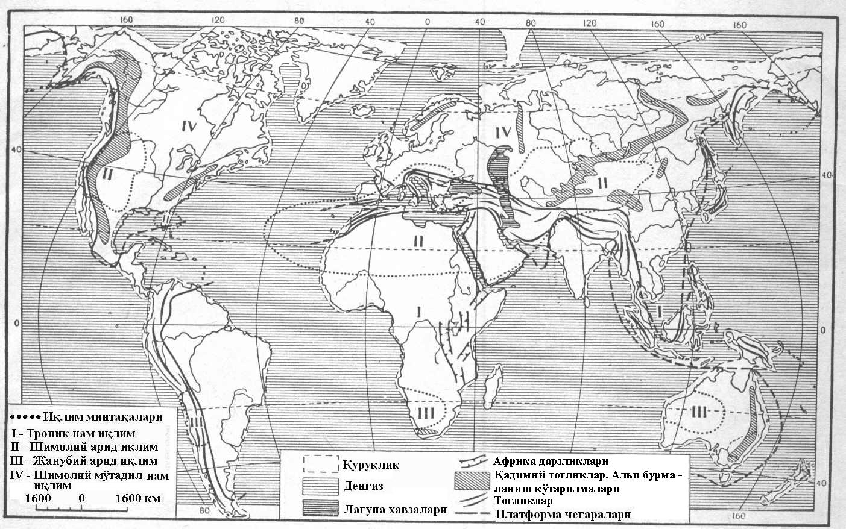
78 rasm. Neogen davri
Tetis dengizi esa butunay chekinib bo‘ldi. O‘rnida materiklarning chuqurliklarida kichik ko‘llar va lagunalar paydo bo‘ldi. Antarktika muzliklari regressiya jarayoni natijaschida yanada kengayib bordi. Shimoliy yarim sharda yuqori va o‘rta kengliklar xududlarida iqlim sharoiti sovushi tufayli organik dunyosi ham o‘zgardi. Tetis dengizining g‘arb taraflari gibraltar xududlarida okean bilan qo‘shiladi.
Pliotsen epoxasida (akchachil asrida) Kaspiy qora dengiz va O‘rta Yer dengizlarining tashqi ko‘rinishi ularning hozirgi zamonaviy ko‘rinishiga yaqinroq bo‘lgan.
Neogen davrida zabardast tog‘lar tizimi yuzaga keladi – ya’ni yosharadi. Zagros, Kopetdag, Paropamiz, Pomir, Xindiqush, Qoraqurum, Ximolay tizmalari shular jumlasidandir.
Janubiy Amerika qit’asidagi geosinklinal viloyatlarida And tog‘ tizmalari yana ko‘tarilib balandlashadi, bunga asosiy sabab juda kuchli vulqon jarayonlarining maxsulotlari to‘plamidir. Xuddi shu vaqtda And tizmalari aro tog‘ etaklari oralarida chuqur bukilmalar paydo bo‘lib, ular kontenental va dengiz malass yotqiziqlari bilan to‘la boshlaydi. Oligotsen epoxasida boshlangan iqlimning sovushi oqibatida keyingi epoxalarda ham davom etib, pliotsen epoxasida global miqyosida suv havzalarining xarorati yanada pasayadi, natijada shimoliy va janubiy mintaqalarda kremniyli cho‘kindi yortqiziqlarining xosil bo‘lishi avj oladi. Zeroki bunday iqlim sharoitlarida diatomitli suv osti o‘simliklari rivojlanishiga qulay biologik sharoitlar tug‘iladi, karbonat cho‘kindilari yotqiziqlarining paydo bo‘lishi uchun bunday iqlim sharoiti to‘sqinldik qiladi. Neogen davrining yana bir ajablanarli xodisalaridan biri – miotsen epoxasida Dunyo okeanining yuzasi payib borpadi, chunki okeanlarning obissal ufqlari (chuqurliklari) kengayib va chuqrlashib ketadi, rift viloyatlarida ham shunday sharoitlar sodir bo‘ladi. Okean tubi botiqliklarining xajmi kattalashadi. Xuddi shu epoxalarda O‘rta Yer dengizi, Qora dengiz va Qizil dengizlarning xavzalari ham chuqurlashadi. Ayrim jaylari 2,5-3,5 km gacha chuqurlashdi. Suv havzalarining oldingi tevarq va keng qirg‘oq chegaralari quruqlikka aylanib, yangi paleoreleflar yuzaga keladi. Tinch okeanining chetlarida, Aleut, Kuril, Yaponiya va Indoneziya do‘g‘a(yoysimon burchaklarida) larida Xamda chuqur tarnovsimon (nov chuqurliklari) xududlarida juda faol vulqon jarayonlari sodir bo‘ldi. Yuqorida qayd etilgan barcha orollar va arxepelaglar maydoni vulqon maxsulotlari hisobidan kengayib bordi va balandlashdi. Kuruqlik maydonlari kattalashdi va shu hodisalar tufayli, ularning relef tuzilishi ham keskin o‘zgarishga olib keldi.
Iqlimi va paleobiogeografiyasi.
Neoge davrining paleobiogeografiyasi hozirgi zamonaviy biogeografiyasiga o‘xshab yaqinlashib qolavergan. Tropik iqlim mintaqasining kengliklari qisqarib torayabordi. Shuning uchun ham quruqlik xududlaridagi organik dunyo ham o‘zgarib ketdi.
Masalan bargli daraxtzorlar maydonlari qisqarib o‘rmonzorlar siyraklashib ketdi, ularning o‘rnini sovuqqa chidamchi xillari egallab oldi. Bu holat ayniqsa qutb atrofi xududlarida yuz berdi, bundan tashqari Antarktida muzliklarinig qalinlashib borishi tufayli sovuq iqlim sharoiti keng maydonlarga tarqala boshlab xayvonot va o‘simlik dunyosiga qiron keldi. Ularning nisbatan iliq mintaqalar tomon migrassiyasi sodir bo‘ldi. Sovuq tushishi pliotsen eporxasining oxirlarida yuz berdi – taxminan 3 mln. yil ilgari.
Masalan Rostov viloyatlari va uning atroflarida yillik xarorat hozirgi zamon yillik xaroratiga nisbatan 50S cha pasaygan.
Taycha o‘rmonzorlari mintaqasi kaspiy dengizining shimoliy hududlarigacha yetib kelgan umuman taxlil qilinsa neogen davri davomida ekvatorial gumid, shimmoliy va janubiy arid va gumid iqlim mintaqalar paydo bo‘ldi. Pliotsen epoxasida esa, tog‘ tizmalarining balanjlashuvi «ekran» vazifasini bajarib arid iqlim mintaqalari kengaydi.
Foydali qazilma boyliklari.
Qazilma boyliklari qatorida eng ahamiyatga ega bo‘lgani neft va gaz konlaridir. Neft va gaz dunyo zaxiralarining uchinchi qismi neogen yoshiga to‘g‘ri keladi. Neogen yoshidagi juda katta zaxiralari Eron Misopatamiya va Kordiler And botiqlik hududlarida paydo bo‘lgan. Ana shu neft gaz konlari Eronda, Iroq, Quvvayt, Katara, Saudiya Arabistonida, Meksika, Venesuela va AQSh ning Meksika hududida joylashgan. Xozirgi kunlarda qazib chiqarilayotgan Dog‘iston, Boku, Kaspiy Ekvatoriyasi, g‘arbiy Turkmaniston, Karpatoldi, Karpatorti va Saxalin neft gaz konlarining yoshi ham neogendir.
O‘zbekistonning Ustyurt, Qashqadaryoning neft gaz konlarining zaxiralari va gazo kondensatlari asosan neogen davri yotqiziqlari bilan birga hosil bo‘lgan.
Ikkinchi navbatdagi neogen davri konlarilan qo‘ng‘ir ko‘mir qatlamlari xisoblanadi. Ular deyarli hamma kondenentlarda uchraydi.
Yer yuzasining nurash po‘sti ya’ni gepergenez jarayonlari bilan bog‘dliq bo‘lgan temir marganes boksid nekel va boshqa konlari Avstraliya, Xindiston, Afrika, Janubiy va markaziy Amerika xududlarida karib dengizining orollarida uchraydi.
Braziliyadan topilgan zumrad, aleksandrit, seylon orolidan qazib olinayotgan feruza, Sapfir, yoqut va h.k. hamda Afrikadagi qumlar orasidagi va okean qaridagi olmos sochma konlari ham nurash po‘sti qatlamlari orasida uchraydi, bularning paydo bo‘lishi vaqti neogen davri va uning oxirgi epoxalariga to‘g‘ri keladi.
Neogen davri magmatizm jarayoni bilan bog‘liq bo‘lgan qalayi, oltin, mis, rux, qo‘rg‘oshin va simob konlari And markaziy Amerika va O‘rta Yer dengizi burmalanish epoxasidan topilgan.
To‘rtlamchi (Antropogen) geologik davri.
To‘rtlamchi davri kaynazoy erasining oxirgi, hozirgi zamonaviy davridir. Bu davri 1829 yilda belgiya geologi J.Denaye tomonidan tiklangan. Avvalgi paleogen va neogen davrilari mustaqil davrlar deb tasdiqlanmaganicha ular uchlamchi davr deb atalar edi. Shu davridan so‘ngi davrni to‘rtlamchi davr deb atashsh odat tusiga kirib qolgan edi. Endi esa, uchlamchi davr deb atalmaydigan bo‘lgandan so‘ng, to‘rtlamchi davri atamasi noqulayliklarni keltirib chiqarmoqda, shuning uchun «Antropogen» davrideb atashni 1922 yilda A.P.Pavlov taklif etdi. Bu davrnig ham o‘ziga yarasha boshqa davrlardan ajratib turuvchi voqea va hodisalari bor. Ular quyidagilardan iborat:
- boshqa geologik davrlarining odatdagidan tashqari qisqa muddat davrida (xozircha) davom etishi har xil ma’lumotlarga axamiyat beradigan bo‘lsak, bu davrning davom etib kelayotgan yili 3,3-0,7 mln. yilga to‘g‘ri keladi.
- Odamzotning paydo bo‘lishi va uning moddiy – madaniy dunyosining vujudga kelishi.
- Iqlim sharoitlari keskin va tez tez o‘zgarib turishi, ya’ni sovuq iqlim sharoiti bilan iliq va issiq iqlim sharoitlarining almashinib turishi. Modomiki, ayrim mintaqalarda iqlimning sovushi boshqa mintaqalarda esa bir epoxadan keyin ikkinchi epoxada iqlimning yana iliqlanishi kuzatildi. Ayniqsa sovuq iqlimning nam-iliq sharoitlariga o‘zgarishi va h.k.
- Planetar miqyosida bir marotaba emas, balki bir necha marotaba dunyo okeani yuzasining o‘zgarib turishi natijasida transgressiya va regressiya jarayonlarinig sodir bo‘lib turishi. To‘rtlamchi davri mobaynida ham okeanlar a dengiz ostida, hamda quruqliklar sharoitida to‘rtlamchi davr yotqiziqlarining yuzaga kelishi. Yer yuzi relefi yangi shakllarinigng yuzaga kelishi va h.k.
To‘rtlamchi davrning jinslari xam o‘ziga xos xususiyatlariga ega. Bu yotqiziqlarni quruqlik yuzasida ham, okean va dengiz tublarida ham uchrashi mumkin. to‘rtlamchi davr jinslari xozirgi kunlardayam paydo bo‘lib turishi hammaga ayon.
To‘rtlamchi davr yotqiziqlarining organik qoldiqlari va litologik tarkiblariga qarab to‘rtta bo‘limga: quyi to‘rtlamchi davr (Q1), o‘rta (Q2), yuqori (Q3) va xozirgi zamon (Q4) davrlariga bo‘lingan.
To‘rtlamchi davr yotqiziqlari ichida muzliklar yotqiziqlari keng tarqalagani uchun bu davrni muz davri ham deb ataladi. 6 – jalvalga qarang. Muz bosishiga, odamzot paydo bo‘lishiga ko‘ra hamada daryo yotqiziqlarining tarqalishiga (o‘rta Osiyo, jumladan O‘zbekiston hudularida) qarab mahalliy kenja qismlarga bo‘linadi: hozirgi zamon – golotsen (Q4), yuqori to‘rtlamchi – yuqori pleytotsen (Q3), o‘rta to‘rtlamchi - o‘rta pleystotsen (Q2) va quyi to‘rtlamchi - quyi pleystotsen (Q1).
To‘rtlamchi davr yotqiziqlar hosil bo‘lish sharoitlari va vaqtiga (ketma-ketligiga) qarab quyidagi kompleks guruxlarga ajratilgan (yozilishi tartibi yuqoridan ostga tomon):
- Sirdaryo kompleksi – shag‘al va qayroq toshlar va qumlar to‘plami.
- Mirchacho‘l kompleksi – konglomeratlar qumoq tuproqlar (suchlinkalar) va bo‘shak chaqiq jinslar.
- Toshkent kompleksi – soz tuproqlar (lyosslar), qumoq tuproqlar va konglomeratlar qatlami.
- Nanay kompleksi – soz tuproqlar, qumoq tuproqlar va konglomeratlar.
Yuqorida qayd etilgan to‘rt kompleks jinsalar ostida neogen jinslar joylashgan. To‘rtlamchi davr ikki bo‘limdan epoxadan iborat: Pleystotsen bo‘limi. Bbu bo‘lim 3 ta vaqt (zamonga)ga ajratilgan.
- Quyi pleystotsen - (Q1).
- O‘rta pleystotsen - (Q2).
- Yuqori pleystotsen - (Q3)
Golotsen bo‘limi yoki hozirgi zamon davri - (Q4).
To‘rtlamchi davr davomida Yer yuzida diqqatga sazovor bo‘lgan paleogeografik hodisalar bo‘lib o‘tgan. Shulardan eng muhimi sayyora miqyosida deyarli hamma materiklarda muzliklarning paydo bo‘lishi va muzlik o‘rtasidagi iliq iqlim sharoitlari tiklanishidir.
To‘rtlamchi davr iqlim sharoitining tez tez sovub turishi va muz qoplamlarining yuzaga kelishi sabablarini olimlar turlicha tushuntiradilar. Shulardan diqqatga to‘g‘rirog‘i Yugoslaviya olimi Milankovichning fikridir.uning fikricha iqlimning tez tez o‘zgarib turishi quyosh radiatsiyasining kuchiga ya’ni radiatsiyaning sustlanishi avval kuchayishiga bog‘liq ekan.
Bunga Yer orbitasining og‘ish burchagi elliptikasi va ekssentrisiteti xolatlari sabab bo‘ladi. Shunday ekan Yer sayyorasi va Quyosh oralig‘ining masofasi uzunligi o‘zgaradi, demak Yerning quyoshdan olayotgan issiqlik energiyasi ham o‘zgarib turadi. Mutaxassis olim Milankovich Quyosh radiatsiyasining to‘lqinlanib turishi diagrammasini tuzib bo‘lib shunday xulosaga keldiki, to‘rtlamchi davr davomida to‘rt marotaba G.I.Lazukov fikricha besh marotaba muzlik davri yuzaga kelib, 5 marotaba iqlim yana iliqlashgan.(6 – jadvalga va 79 – rasmga qarang).
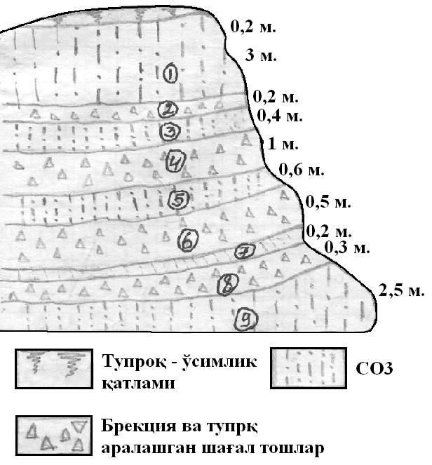
79 rasm. Xumson qishlog‘ining Supaqri tepaligida olingan to‘rtlamchi davr yotqiziqlarining geologik kesimi.
79 rasmdagi Xumson qishlog‘ining Supaqri tepaligida olingan to‘rtlamchi davr yotqiziqlarining geologik kesimi ham olim milankoviyaning fikrin tasdiqlaydi. Kesimdagi 2,4,6 va 8 nchi qatlamlar muzliklar erishi natijasida yuzaga kelgan yupqa qatlamchalar yotqiziqlaridir. Soz tuproq qatlamlariga kelsak, bular Yer yuzidagi ko‘l botqoqlik, oqova suvlar va shamollarning geologik (Eol yotqiziqlari) faoliyatlariing maxsulotlaridir. Iqlimning iliq vaqtida hosil bo‘lgan muzliklar davridan qolgan qatlamlaring yupqaligi, muz qoplamlarining O‘zbekiston hududi sharoitida uncha mis qalin bo‘lmaganligidan darak beradi.
To‘rtlamchi davrda paydo bo‘lgan quruqlik yotqiziqlari qatorida allyuviy, prolyuviy, flyuvioglyatsial (79- rasm; 2,4, 6 va 8 raqamlardagi yotqiziqlar) va Eol (79 rasm; 1,3,5,7,9 raqamlardagi yotqiziqlar) yotqiziqlari keng tarqalgan, ularning qalinligi joylariga qarab 10-15 m., xatto 1500 m. gacha boradi.
Bu yotqiziqlar O‘zbekiston xududlarida xuddi mezazoy erasining yotqiziqlariga o‘xshash (80-rasm) mezazoy va paleozoy erasi yotqiziqlari ustida burchak va stratigrafik nomuvofiqlarni tashkil etib joylashgan (80-rasm).
80-rasmdagi stratigrafik sharoitlarni sharxlaydigan bo‘lsak, paleozoy erasining toshko‘mir davri oxaktoshlari ustiga mezazoy erasining bo‘r(k) davri yotqiziqlari gorizontal yoari gorizontal yo tekislikni tashkil etib joylashgan.
Toshko‘mir davri oxaktoshlarning joylashish burchagi 60 atrofida bu burchak nomuvofiqlikdir. Oxaktoshlardan so‘ng uni ustida perm yotqiziqlari bo‘lishi kerak edi. Stratigrafik ketma-ketlik chorvoq suv ombori atrofida yo‘q; lekin Xisor tog‘ tizmalarida esa mezazoy erasi yotqiziqlari to‘g‘ridan-to‘g‘ri perm davri jinslari ustida joylashgan. Modomiki, ugom, pskom, chimyon va ularning yon atrofidagi tog‘li xududlarda mezazoy erasi boshlanmasdan oldin perm davri yotqiziqlari nurash

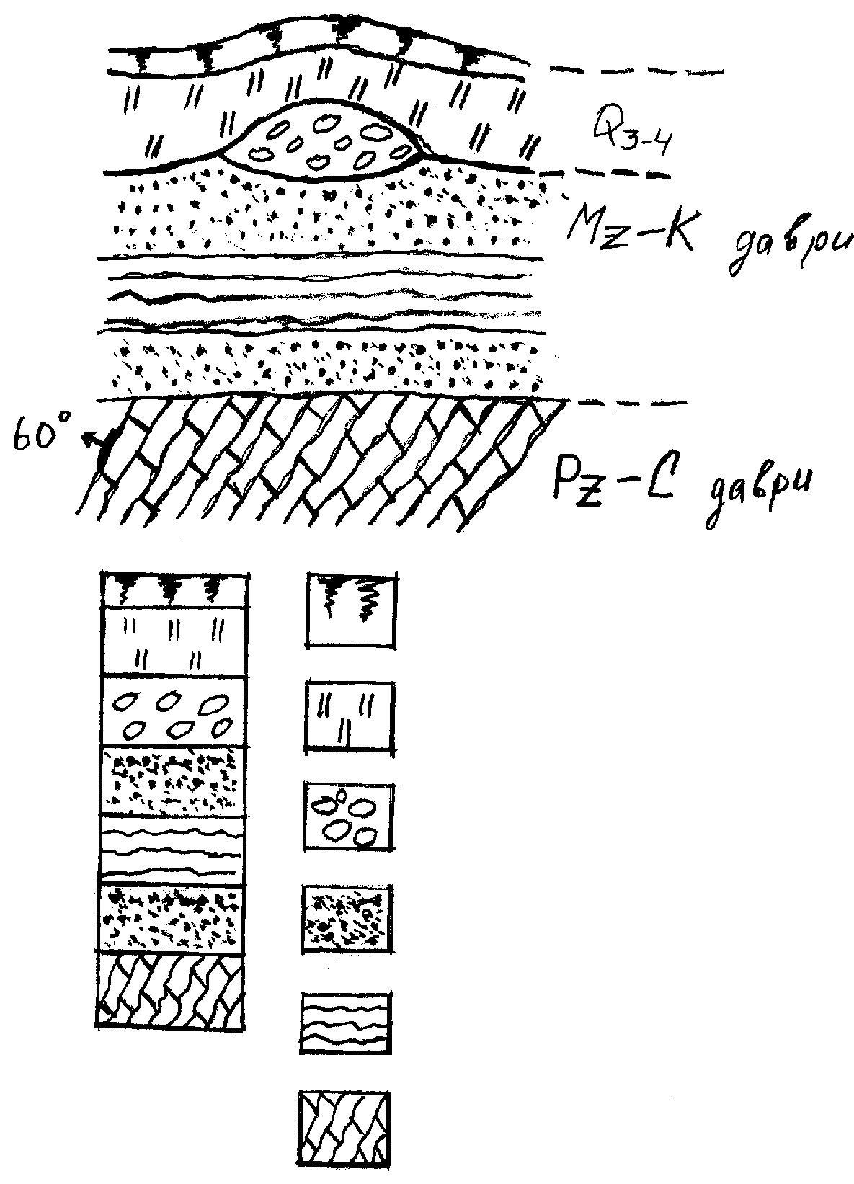
80-rasm: Chorvoq suv omboridan olingan RІ, MІ va KІ eralaridan qolgan yotqiziqlarning geologik kesmi.

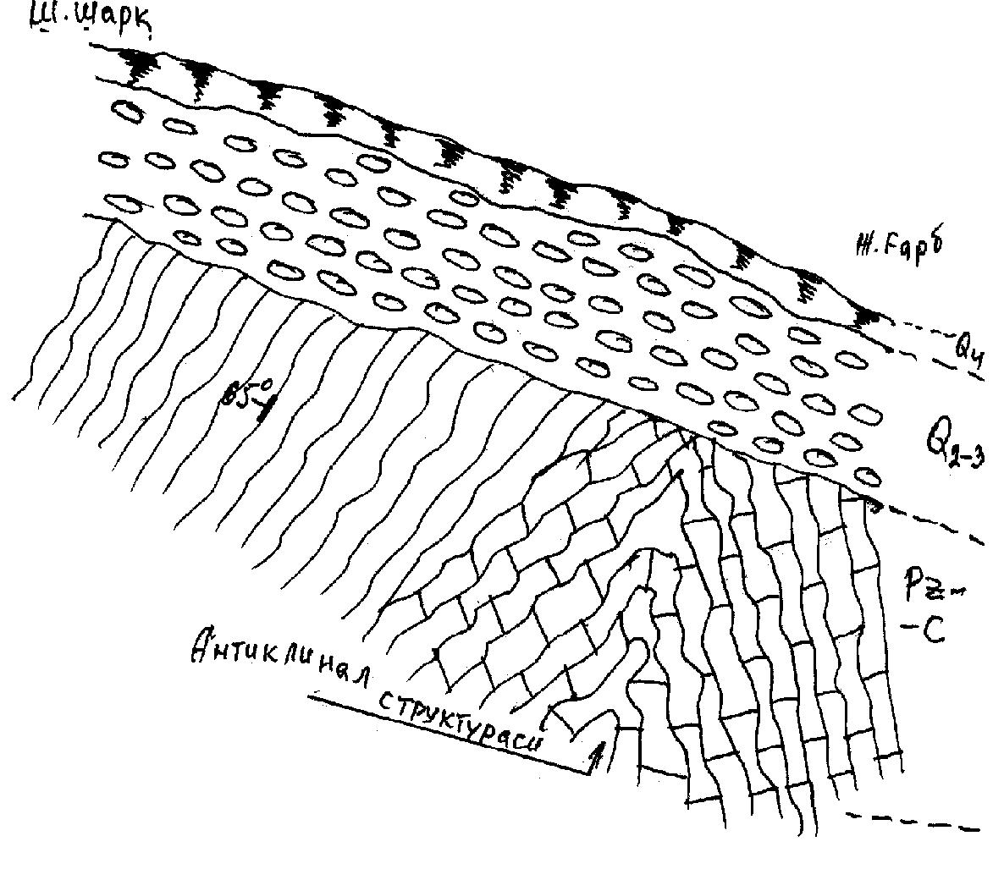

81-rasm Toshko‘mir (RІ erasi) va Q –to‘rtlamchi davr yotqiziqlari orasidagi burchak va stratigrafik nomuofiqliklar Xumson oromgoxi yonidan olingan kesim.
Jarayoniga yo‘liqib, nurab boshqa xududlarga tarqalib ketgan yoki shu joylardan perm davri yotqiziqlari umuman xosil bo‘lmagan degan xulosaga kelishi mumkin.
Mezazoy erasi davrlarining yotqiziqlari joylashish kerak edi. Buni o‘rniga rasmda ko‘rib turganimizdek o‘rta to‘rtlachidavrda paydo bo‘lgan allyuvial jinslari (hozirda ular konglomertalarga aylangan) – daryo yotqiziqlari joylashib olgan. Xuson va korjontoq tizimlarida ham permdavri yotqiziqlari ko‘rinmaydi, effuzv jinslardan tashqari. Yana bir geologik nuqton nazaridan qiziq xodislardan bir – mezazoy erasi davrlarining yotqiziqlari uman yo‘q.
Demak, to‘tlamchi davrning boshlaridayoq shutog‘ tizimlarida mezazoy erasining yotqiziqlari nurab, yuvilib tarqalib ketgan deyishga asos bor, zeraki, chorvoq suv ombori tevaraklarida mezazoy erasi yotqiziqlari mavjud.
Bunday xudosini faqat burchak va stratigrafik nomuvofiqligina emas, balki, eralar aro geologa stratigrafik hamda fizik-geografik nomuvofiklik xodisa deb atash mumkin bo‘ladi.

Organik dunyosi.
Hozirgi zamonaviy o‘simliklar olami eopleystotsen epoxasidayoq shakllanib bo‘lgan edi. Issiq iqlimga moslashgan o‘simliklar turlari asta-sekin kamaya borgan yoki o‘zining arealini qisqartirgan, muta’dil va sovuq iqlimga ko‘nikma hosil qilgan o‘simliklar ko‘payib boradi. O‘simliklarning o‘rmon xillari ham kamayganligi ma’lum, o‘t-o‘lanlar maydonlari kengaygan, tundra va artika sharoitiga mos o‘simliklar aralashib shimoliy yarim sharda xukumronlik qilaboshladilar.
Ayrim mevali daraxtlar – ayniqsa yopiq urug‘liklar xillari neogen davridayoq paydo bo‘lib, to‘rtlamchi davrga kelib, muta’dil va iliq, mintaqalarda barq urib rivojlanadilar. Jumladan, yovvoyi anor, bexi, anjir, nok, olma, tog‘ olchalari, do‘lana xillari, uzumning ko‘p xillari va x.k.lar keng maydonlarga tarqala boshladilar.
Ana shu mevali daraxtlarning barchasi Xisor tog‘arida shu kunlarda ham o‘sib turganligini kamina ekspeditsiya ishlari bilan shug‘ullanib yurganida o‘z ko‘zi bilan ko‘rib zavqlangan ham. Dengiz suv xavzalarida mollyuskalar forminiferalar ostrakoda va diatomit suv osti o‘simliklari keng tarqaladi.
Quruqlik sharoitlarida sut emizuvchi xayvonlardan fil zotlari, buІilar, tuyalar, mamontlar junli karkidonlar, xanjar tishli yo‘lbarslar, g‘orda yashovchi ayiqlar ko‘payabordi; mamontlar, xanjar tishli yo‘lbarslar, g‘or ayiqlari qirilib ketdi. Janubiy mintaqalarda esa, fillar ot zotlari, eshak va bizonlar soni ko‘paydi. Cho‘l va adir xududlarida fillarning avlodlari – trogonteriylar, bizon va sayg‘oqlar, yovvoyi tuyalar ko‘payib bordi. Ayniqsa kiyik va og‘ular, arxarlar, yovvoyi xo‘kizlar, tulki va bo‘rilar, chiya bo‘rilar va boshqalar yashab hozirgi kunlarda ham mavjuddirlar. Avstraliya qit’asida ham o‘ziga xos hayvonat olami paydo bo‘lib, ular ichida hozir ham kenguru, katta kaltakesaklar ayiqlar, qora va oq junli tulkilar, morj va tyulenlar yashamoqdalar. Pingvinlar soni va avlodlari ham ko‘paydi.
Inson zotlariga kelsak avvaliga Avstralopiteklar, keyinroq pitekantroplar, sinantroplar, neandertaleslar, neantroplar, gamo xabilslar va nixoyat zamonaviy inson-odamlar paydo bo‘ldi.
Neandertaleslar olovni kashf etdilar, ular jamoa bo‘lib ovchilik bilan hayot kechirdilar, ularning skelet qoldiqlari 200-170 to 35-30 ming yillar avval hosil bo‘lgan jinslar orasida topilgan.
Izlanish ma’lumotlariga ko‘ra, neoantroplar 45-50 ming yil burun yashab o‘tganlar, ular toshdan yasalgan bolta va bolg‘alar yasashni va ichiga ushlash uchun sop o‘rnatishni (toshni burg‘ulab teshganlar) o‘rnatishga aqli yetgan. Tosh qoyalariga xayvonlarning suratini chizishni bilganlar. Taxminan 10 ming yillarcha burun geotsen epoxasida hozirgi –zamonaviy odamlar avlodlari xukumronlik qilaboshladilar.
82-Rasm. Qadimgi hayvonlar
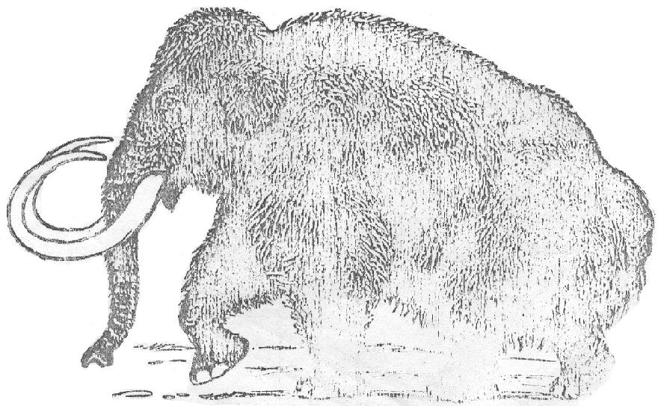
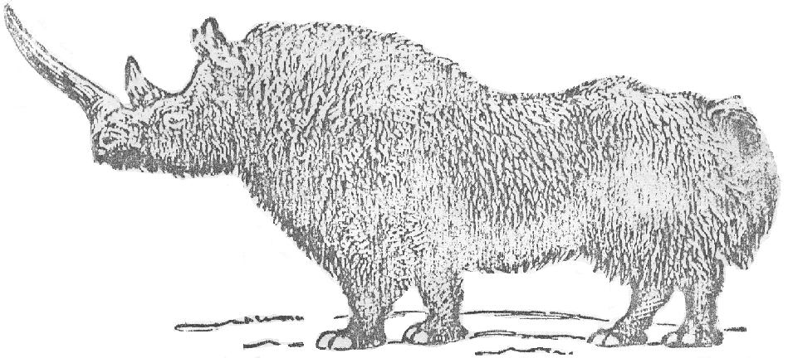

Shunday qilib, Yer yuzida bizning haqiqiy avlodlarimiz yuzaga kelgandan so‘ng mezolit epoxasida ular ovqilish uchun kamalak va uning o‘qini, neolit epoxasida esa tekislangan qurollar yasashni o‘rganib oldilar. Sopol idishlarni tayyorladilar, chorvadorlik va dexqonchilik ishlarini boshladilar. Yaqin 8-10 ming yillar burun metallurgiya soxasiga ham qo‘l urib bronza, temir, oltin va kumush, mis, rux va qo‘rg‘oshin hamda har xil bo‘yoq xillarini ishlab chiqarishni bilib oldilar.

Kontinenlarning rivojlanishi.
Epoleystotsen va plesstotsen epoxalarida geosinklinal jarayonlarning rivojlanishi tugaydi. Lekin, alp burmalanish mintaqai o‘z harakatlarini davom ettirib, hozirgi davrda ham davom etayapti. Masalan, Himolay, Qoraqum, And va Kardiler tizmalarida hamon ko‘tarilish jarayonlari sodir bo‘lib turibdi. Kaspiy dengizining janubiy taraflarida, Qoradengiz, Egey va Mramor, hamda Meksika qo‘ltig‘ida cho‘kish jarayonlari bo‘lib turibdi, shuning uchun ham bu joylarda antropogen davri davomida 1000m qalinlikdagi cho‘kindi jinslar to‘plangan. Bundan tashqari vulqon jarayonlari vaqti-vaqti bilan uyg‘onib seysmik harakatlar sodir bo‘layapti.
Pleystotsen epoxasining oxirlarida barcha materiklarning chegara-shakllari va dengizlarning tashqi ko‘rinishi (konturi) hozirgi zamon tashqi ko‘rinishiga yaqinlashdi. Dunyo okeanining yuzasi ham o‘zgaribturibdi, zeroki, okean tublari pasayib, rift chegaralari kengayapti.
Shu munosabat bilan iqlim sharoitlari ham o‘zgargan. Masalan, G‘arbiy Ovrupo taraflari nisbatan iliq iqlim mintaqasi hisoblangan. Lekin, eopleystotsenda va pleytotsen epoxasi boshlanishida iqlimning dam sovushi, dam iliqlanib turishi aniqlangan, pleystotsenning o‘rtalarida esa iqlim yana soviy boshlab, hududlarda muz qoplamlari yuzaga kelgan.
Ovrupoda muzliklarning markaziy qismi Skandinaviya yarim oroli va Alp tizmalarida joylashgan. Alp tizmalarining etaklarida ham muzliklarpaydo bo‘laboshlagan. Muz qatlamlarining chegaralari Belorussiya va Moskva havzalarigacha cho‘zilib-kengayib boravergan (83-rasmga qarang).
Soha mutaxassislarining fikriga ko‘ra shunday muzliklar qoplamlari Yangier, Ural, Taymir va Shimoliyer, Verxoyan, Chukotka va Djugdjur, Kamchatka, Bayqol, Oltoy-Sayon, Tyanshan, Pomir-Oloy, Kavkaz hududlarida ham bo‘lib o‘tgan (83-rasm).
Yuqorida keltirilgan muz bosgan hududlarda muzliklarning geologik faoliyatlari natijasida morena jinslari paydo bo‘lib, ularning qlinligi joylariga qarab 1-2 m va hatto 60 m gacha borib yetgan.
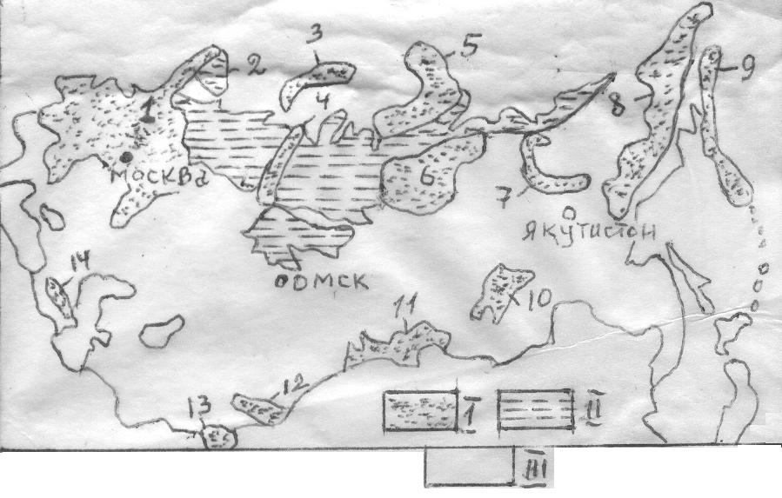
83-Rasm. Muz qatlamlarining chegaralari.
Er usti muz qoplamlaridan tashqari Yer osti muz qatlamlari – doimiy muzliklari yanada rivojlanib bordi.
73-rasm.To‘rtlamchi davrdagi maksimal muz bosishi (Dnepr, Samara, russ hududlari) paleogeografik xaritasi.
I-muzliklar. II-dengiz va dengizdagi muzlik. III-muzliklardan xolis bo‘lgan hududlar.
Muzliklarning nomi : 1 – Skandinaviya, 2 – Ponoy. 3 – Yangi Yer, 4 - O‘rol, 5 – Taymir-Shimoliy Yer, 6 – Putoran, 7 – Verxoyan, 8 - Chukotka va Djugdjur, 9 – Kamchatka, 10 – Boyqol, 11 – Oltoy-Sayon, 12 – Tyanshan, 13 – Pomir-Oloy, 14 – Kavkaz. N.G.Chochia bo‘yicha.
Pleystotsen epoxasining oxirlarida yuz beradi, bu voqea asosan Shimoliy Yarim sharda bo‘tdi. Bu vaqtda Boltiq dengizi keng bo‘Іoz orqali Oq dengiz havzasi bilan birlashgan. Kaspiy va Azov dengizlarining maydoni hozirgiga nisbatan kattaroq bo‘lgan. Qrim hududdi esa Orol holida bo‘lgan. Shu muzliklar aro iqlimning iliqlanishi 70-90 ming yil burun yana muzlik epoxasi bilan almashinadi.
Golotsen epoxasidan boshlab taxminan 10000 yil burun tabiiy iqlim sharoit hozirgi zamonaviy sharoitga tenglashdi.
Qazilma boyliklari.
To‘rtlamchi davr qazilma boyliklarini asosan besh guruhga bo‘lish mumkin.:
- Sochma konlar.
- Cho‘kindi konlar.
- Nometal konlar va qurilish xom-ashyolari.
- Yonuvchi qazilmalar.
- Yer osti suvlari va muzlari.
- Sochma holidagi qazilma boyliklar alyuvial va dengiz cho‘kindilari uchraydi, bular qatoriga – Oltin, Platina, Kassiterit (qalayi), olmos, ilmenit, sirkon, rutil, hamda qimmatbaho va yarim qimmatbaho javohirlar kiradi.
- Cho‘kindi konlar qatoriga oalit teksturaga ega bo‘lgan qumoloq shaklidagi temir ma’danlari kiradi. Bu ma’danlar dengiz suv havzalarida, ko‘llarda va ko‘l-botqoqliklarda hosil bo‘lgan. Temir-marganes, mis-vanadiy, fosfarit va boshqalar ana shu sharoitlarda hosil bo‘lgan. Shular qatorida yana glaukanit uyumlari ham (KN, G‘e, (Al,G‘e) Si O) uchraydi; bu uyumlar – ohaktosh, har xil loyqalar, qum va mergel aralashmalari bilan birga paydo bo‘ladi.
Tropik va subtropik mintaqalarida yuzaga kelgan nurash po‘sti mahsulotlari bilan birga kobalt, nikel, mis, marganes, boksit va olovga chidamli gillar uchraydi.
- Nometal foydali qazilmalardan - qum-shag‘al toshlar, xarsang toshlar, daryo, ko‘l va dengiz qumlari, kvars qumlari, soztuproqlar, diatomitgillari, oltingugurt, tuzlar va baratlar, hamda nitratlar, oddiy mayin va yirik qumlar hosil bo‘lgan.
- Yonuvchi qazilmalardan birinchi navbatda – torf qatlamlarini misol tariqasida keltirish mumkin.
- Yer osti suvlariga texnik suvlari, tarkibida oltin-suvlari, mineral-shifobaxsh suvlari, tarkibida oltingugurti aralashgan Yer osti suvlari va Yer osti chuchuk suvlarining muzliklari kiradi.
Antarktida va Arktika chuchuk suvlaridan hosil bo‘lgan muzliklar kelajakda suv zahiralari vazifasini bajaruvchi manba’ tabiat inomi hisoblanadi.
O‘rta Osiyo va shaxsan O‘zbekiston hududlarida faqat torf yotqiziqlari va doimiy muzliklargina paydo bo‘lmagan halos.
Kaynozoy erasining paleogeografik tarixi.
Kaynozoy erasining taxminan miotsen epoxasida Alp burmalanish jarayonlari tugadi. Bu burmalanishlarning boshqalardan farqi asosan shundaki barcha qadimiy tog‘lar yoshardi. Ya’ni Paleogen va neogen davrlari yotqiziqlari va vulqon mahsulotlari bilan eski tog‘lar ko‘tarila boshladi. Taxminan miotsen epoxasidan boshlab esa neotektonika (yunoncha – «neo» – yangi tektonika) – epoxasi boshlanib, buni Yangi zamonaviy tektonika epoxasi deb ataladi. Bu tektonik – burmalanish jarayoni Yer po‘stida yangi struktura shakllarini yuzaga keltirib chiqardi, qisman paleostrukturalarni faollashtirdi, natijada Yer po‘sti yuzasida zamonaviy releflarni bunyod yetdi. Alp burmalanish harakatlari va tog‘liklarning paydo bo‘lish jarayonlari ayniqsa O‘rta yer dengizi hududlarida sezilarli darajada rivojlandi – Andaluziya va Atlass tog‘ tizmalaridan boshlab Ximolay tog‘ tizmalarida juda murakkab organik tuzilmalar yuzaga keldi. Tinch okeani hududlarida esa Koryak tog‘ tekisliklari, Kamchatka, Kuril, Kunashir, Yaponiya, Indoneziya tog‘liklari yana qad ko‘tardi.O‘rta Osiyo va O‘zbekiston viloyatlarida ham keskin geologik va paleogeografik o‘zgarishlar namoyon buldi.
Masalan, janubiy-g‘arbiy Tyanshanda ham paleogeografik va fizik-geografik yangiliklar sodir bo‘ldi:
1.Tetis dengizi g‘arb ufqlarga qarab chekindi, zeroki, regressiya jarayoni rivojlandi.
2. Tetis havzasi o‘rnida katta maydonlarni egallagan qum sahrolari - Qizil qum, Qora qum barxanlari paydo bo‘ldi.
3. Asosan soz tuproqlardan tashkil topgan Mirzacho‘l landshafti yuzaga keldi.
4. Nurota tog‘ tizmalari, Zirabuloq-Ziyovuddin tog‘lari, qizil qum sahrosida esa Auminztau, Muruntou, Buruntou, Omontoytou va boshqalar yuzaga chiqib hozirgi zamonaviy ko‘rinishlarga ega bo‘ldi.
5. Amudaryo va Sirdaryo daryo havzalari paydo bo‘lib Orol dengizi bunyod bo‘ldi (74-rasmga qarang).
6. Palegen va neogen geologik davrlarida yuqorida eslatilgan O‘zbekiston xududidagi tog‘liklar shu davrlarda hosil bo‘lgan jins yotqiziqlari hisobiga qad ko‘tardi. Ammo to‘rtlamchi davr davomida kuchli va regional nurash jarayoni vujudga kelgandan so‘ng paleogen va neogen davri qatlamlarining uchdan ikki qismi nurab tarqalib ketdi. Xozirgi vaqtda paleogen va neogen jins yotqiziqlari chuqur sayliklarda, vodiylarda, botiqliklarda va kamdan-kam tog‘etaklari yon bag‘rilarida saqlanib qolgan xolos.

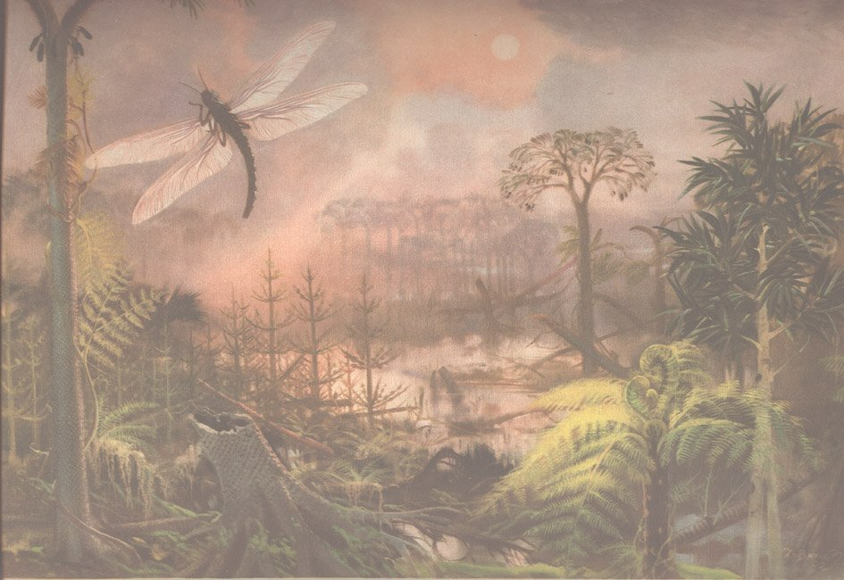
84-Rasm. Meganevra
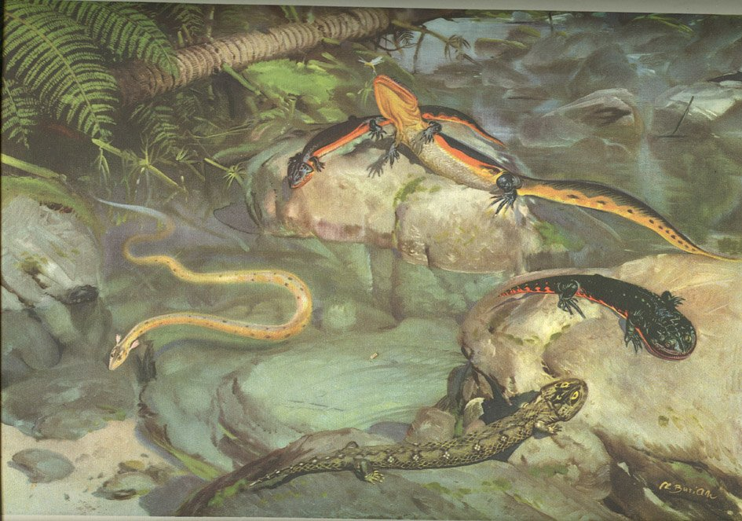85-Rasm. Pansirnogolovыe
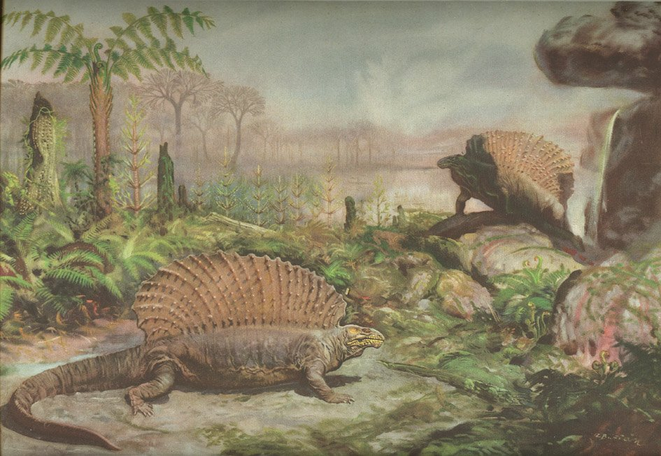86-Rasm. Edafozavr
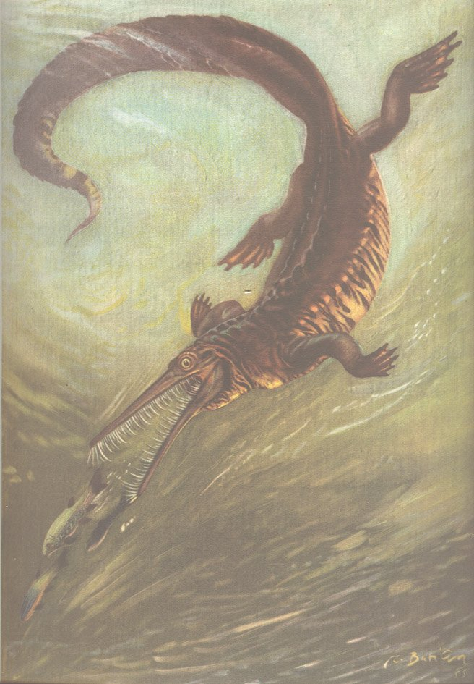 87-Rasm. Mezozavr

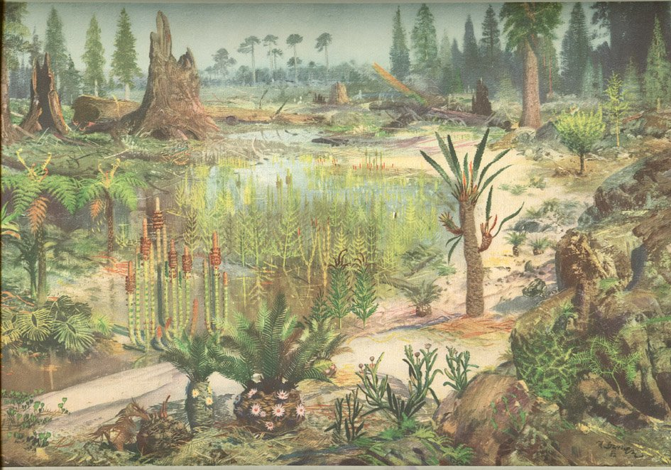
88-Rasm. Mezozoy landshaft
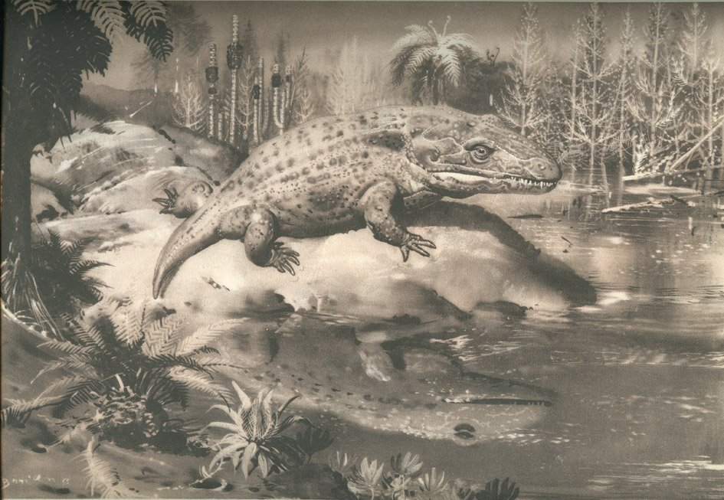 89-Rasm. Mastodonzavr
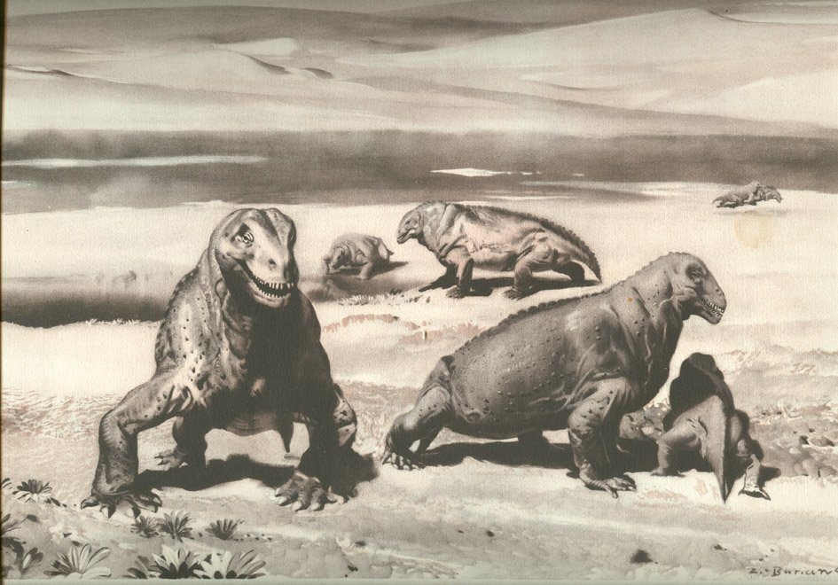

90-Rasm. Mosxops

(John J. Renton, 2006) 4-bet (Mazmun mohiyatidan foydalanildi)
The Nature of Earth: An Introduction to Geology John J. Renton, Ph.D. 23 (Mazmun mohiyatidan foydalanildi)
The Nature of Earth: An Introduction to Geology John J. Renton, Ph.D. 49 (Mazmun mohiyatidan foydalanildi)
The Nature of Earth: An Introduction to Geology John J. Renton, Ph.D. 44 (Mazmun mohiyatidan foydalanildi)
The Nature of Earth: An Introduction to Geology John J. Renton, Ph.D. 49 (Mazmun mohiyatidan foydalanildi)
The Nature of Earth: An Introduction to Geology John J. Renton, Ph.D. 44 (Mazmun mohiyatidan foydalanildi)
The Nature of Earth: An Introduction to Geology John J. Renton, Ph.D. 23 (Mazmun mohiyatidan foydalanildi)
The Nature of Earth: An Introduction to Geology John J. Renton, Ph.D. 66 (Mazmun mohiyatidan foydalanildi)
8 The Nature of Earth: An Introduction to Geology John J. Renton, Ph.D. 66 (Mazmun mohiyatidan foydalanildi)
The Nature of Earth: An Introduction to Geology John J. Renton, Ph.D. 40 (Mazmun mohiyatidan foydalanildi)
The Nature of Earth: An Introduction to Geology John J. Renton, Ph.D.60 (Mazmun mohiyatidan foydalanildi)
The Nature of Earth: An Introduction to Geology John J. Renton, Ph.D. 89 (Mazmun mohiyatidan foydalanildi)
Essentials of Physical Geology, Fifth Edition Reed Wicander and James S. Monroe 441 (Mazmun mohiyatidan foydalanildi)
(Monroe, 2009 ) 458 (Mazmun mohiyatidan foydalanildi)
Essentials of Physical Geology, Fifth Edition Reed Wicander and James S. Monroe 460 (Mazmun mohiyatidan foydalanildi)
Essentials of Physical Geology, Fifth Edition Reed Wicander and James S. Monroe 463 (Mazmun mohiyatidan foydalanildi)

